Последний фанфик
Автор: evenlazier

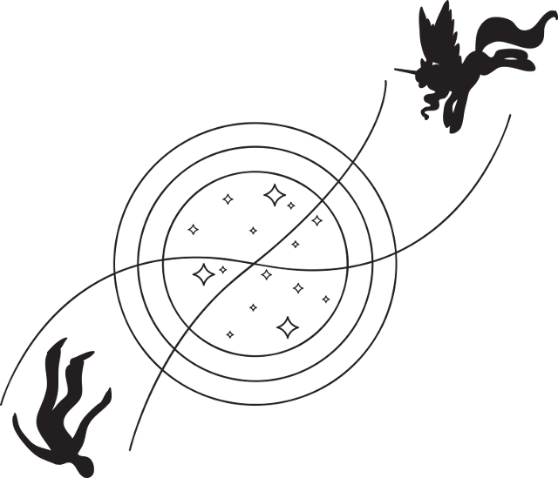

1. Терра

Gary Jules «Mad World»
***

Звонок Алекса застал меня в отделе спиртного.
– Анон, привет!
– Здорово.
– Слушай, тут такое дело, Нэш опять шалить стал. На запросы не реагирует. Можешь глянуть, что с кластером?
Я прислонился к стойке с коньяком и закрыл глаза.

Блядь, как хочется послать его нахуй!

– Алекс, какого чёрта? Я уволился два дня назад.
– Да ты не злись, я всё понимаю, но мы же свои люди. Макс в этом не шарит ни хрена. Кластер уже пятый час не работает. Клиенты вот-вот обнаружат — и тогда штрафов нагребём по самые помидоры. Не в службу, а в дружбу? Ты же семь лет отдал проекту, не можешь же просто так дать всему развалиться? Клиенты пока не разобрали, что работают с бэкап-сервером, но скоро заметят. Съездил бы, разобрался? Я тебе обещаю, больше дёргать не будем. И оплата по тройной ставке. Почасово.
Алекс тараторил без умолку, тщательно скрывая дрожь в голосе.

Я поставил бутылку в тележку и направился к выходу.
– Я даже не смогу зайти в офис. Я выкинул пропуск в унитаз.
– Анон, не беспокойся, охрана уже в курсе. Тебе выдадут временный.
– Не поеду. Похер мне на твою ставку. Суббота за окном. А пока к вам доеду да разберусь, будет и воскресенье. У меня в планах уехать на дачу, ужраться там вдрызг и лежать на диване до полудня. Я свободный человек.
– Анон, ты свободный человек, но не безответственный. По крайней мере, я все эти годы считал тебя таким. Клиент до понедельника ждать не будет. Он нам скажет: «манибэк» и уйдёт к конкурентам. А проект закроют. Мне так и написать на надгробном камне Дайсона: тим лид проекта ушёл в запой, семь лет работы в жопу?

Блядь!

– Ладно, уболтал. В последний раз. Загляну на огонёк, но ничего не обещаю. Честно говоря, мне плевать.
Шум супермаркета не смог скрыть выдох на той стороне трубки.
– Спасибо, Анон. Я знал, что на тебя можно рассчитывать. Оплата, как договорились.

Пиздец! Мало того, что последний год жил на работе без выходных и отпусков, так и теперь от них не спрячешься! Дача на сегодня, походу, отменяется.

Касса самообслуживания считала код "Бакарди чёрного", вычла нужную сумму с баланса карточки и зажгла зелёную лампочку разблокированного турникета. Уж чего-чего, а красный свет для меня не загорался никогда: зарплата лидера проекта позволяла не обращать внимание на цены.

***

В офисе было тихо. Охранник на секунду скосил на меня взгляд из-за стойки, выдал пропуск и вернулся к просмотру порнухи. Надо бы посоветовать ему отвернуть дисплей от зеркальной задней стены — но мне было влом.

RnD-зона уставилась на меня зрачками видеокамер. Я показал им фак и демонстративно прошёл в режимную комнату с мобильником. После увольнения можно себе позволить маленькую радость чхать на корпоративную секюрити. Повесив куртку на спинку кресла, я включил компьютер.

Начиналось всё с простенького аналитического модуля на базе нейронной сети четвёртого поколения, взятого из проекта с открытым кодом. За семь лет работы модуль превратился в мощный искусственный интеллект для решения задач корпоративного бизнеса. Один из четырёх лучших в мире. Нэш проходит тест Тьюринга с результатом 78%. Только у MIT, IBM и Микрософт электрические мозги лучше. Но там и бюджеты другие.

Я запустил административную консоль, ввёл логин с паролем и поправил микрофон. К счастью, речевой модуль Нэшу подключили за два дня до моего ухода — теперь не нужно мудохаться с клавиатурой.

– Нэш, привет. Это Анон.
– Привет, Анонимус. Рад тебя видеть. Мне говорили, ты ушёл из проекта?
– Не парься об этом, Нэш. Лучше выдай мне общую диагностику на экран в сжатом формате.

Так, что тут у нас? Три последних запроса вызвали сбои в работе кластера и заставили перезагрузиться один из хостов.
Я спонтанно подобрал со стола карандаш и принялся его мусолить. Что-то тут неладно! Введём-ка парочку общих вопросов для разминки.

– Нэш, как называется наш проект?
– Дайсон.
– Сколько тебе лет?
– Два года с начала запуска кластера.
– Какой сейчас год?
– 2019-й.

Так, на общие вопросы ответы нормальные — значит, речевой транслятор и база знаний в порядке. Проверим бизнес-логику на тестовой задачке.

– Нэш тестовая задача номер шестнадцать. Выполни при настройках по умолчанию.
– Принял к исполнению.

«Выживание корпорации в условиях жёсткой конкуренции с ограниченными ресурсами. Случай 16».
…
…
…
Решение.
…

Я вчитался в результат и присвистнул. Карандаш выпал у меня из руки и закатился под стол.
– Ого! Нэш, ты не охренел ли? Ты где таких слов набрался? Я тебя такому точно не обучал. «Промышленный шпионаж», «рейдерство», «враждебное поглощение», «гринмейл»… Ты, часом, не воевать с конкурентами собрался? Брось, они нас раздавят, как таракана.
– Решение принято в соответствии с текущими настройками, Анонимус.

Та-а-ак! Глядим в настройки… Хм… При текущих настройках решение таки верное. Вот только сами настройки не стандартные… Ладно, это не моё дело. Проехали. Что у нас с движком интеллекта и аналитикой?

– Нэш, в некоем городе живёт брадобрей, который бреет всех людей, которые не бреются сами. Вопрос: кто бреет брадобрея?

Вместо ответа Нэш выплюнул на консоль длинную распечатку букв и служебных символов, среди которых бросилась в глаза строка “incompatible interface Analytics v.0.93 beta”
Ага, уже теплее.

– Нэш, выдай диагностику модуля аналитики.

Йо! Видеокамеры молча наблюдают за моим поднятым вверх большим пальцем.
Всё ясно. Версия аналитического модуля устарела и стала несовместимой с последним апдейтом кибермозга.
Набираю номер прожект-мэнеджера.

– Алекс, это Анон. Кто-то из продакшн-команды при установке последнего апдейта Нэша забыл проапгрейдить аналитический модуль. Пусть обновят до последней версии. У меня всё. Я валю домой. Если что пойдёт не так, пусть отзвонятся.
– Окей. Спасибо, Анон. Выручил.
– Да, и ещё. Кто-то выставил Нэшу экспериментальные установки по агрессивному бизнес-управлению. Ну, те самые, помнишь, с которыми мы баловались на бизнес-играх по сценарию «Корпорация «Терра»: Поглощение»?
– Всё правильно, не волнуйся. Это было решение совета инвесторов. Пусть Нэш поработает пару месяцев в тестовом режиме, потом настройки доработают.
– Но эти установки работают не в тестовом кластере, а на продакшн-сервере.
– Забей, это не наше дело.
– Ааа, понятно. Ладно, у меня всё. Отбой!
– Отбой. Ещё раз спасибо, что помог. Жаль, что ты ушёл.
Бип-бип-бип.

Уходя попрощался с охранником, увлечённо исследующим тему садо-мазо.
Всё, свободен. Хотя воскресенье уже испорчено.

***

На улице моросил дождь со снегом. Я шарил по карманам в поисках ключей от машины, когда по плечу похлопали.

Я обернулся. За спиной подслеповато щурясь, осклабился бородатый зачуханый мужик в рваных джинсах и свитере.
– Слышь, бро, дай на опохмел? Сил нет, в глотке пересохло. Спать не могу, глюки всякие снятся.

От нечего делать, пока роюсь в карманах, спросил:
– И что же за глюки тебе снятся, мужик?
– Вася, – обрадованно отозвался оборванец. – Та всякое-разное. Приснилось, как тентакля под воду утащила. А перед этим ещё и все рёбра переломала. Спать не могу теперя. Боюсь. Мне бы выпить чего, абы забыться...
Я хотел было ответить, что лечиться опохмелом от белой горячки — плохая идея, но тут на меня накатило.

Фонари погасли и в наступившей тьме каруселью закрутились искорки света. В центре этого звёздного калейдоскопа стал проступать образ. Было в этом видении из детства нечто щемящее, сказочное, давно забытое и вычеркнутое из памяти за ненадобностью. Я забыл дышать от восторга и удивления.
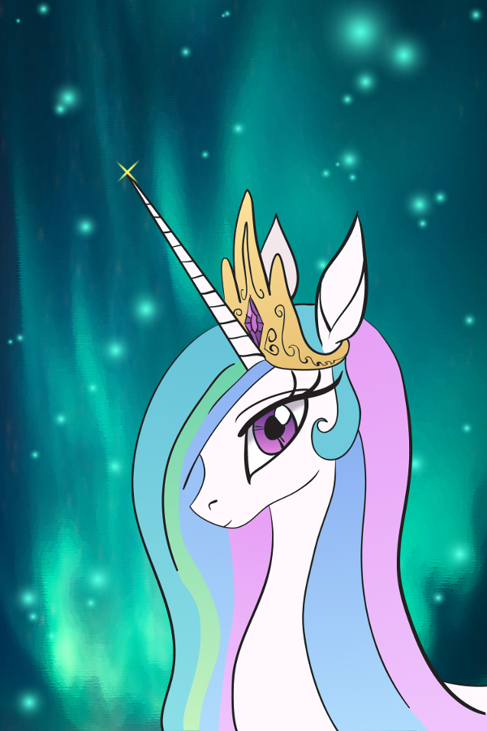
– Так чего, дашь на успокоение нервов? Не жлобись, мужик, будь другом? – повторный оклик нищего вернул меня к реальности.
Образ развеялся. Я уставился на бомжа, ничего не понимая. Бородач в ожидании переминался с ноги на ногу. Он уже повернулся было уходить, когда я вышел из ступора.
– На, – я протянул ему кулёк с Бакарди.
– О, – обрадовался мужик, сунув нос в кулёк. – Ромчик! То, что надо! Спасибо, бро!
Бродяга пошлёпал в дождь.
Я смотрел ему вслед, пытаясь вспомнить детали видения, на мгновение проступившего во тьме.

***

Кроме нажраться рома на даче, больше планов на выходные у меня не было. Про будни вообще молчу. Да и нет у меня теперь будней после увольнения. Раньше как-то незаметно дни складывались в недели, недели — в месяцы, месяцы — в годы. И сегодня живёшь как вчера, а вчера — как месяц и год назад. Летом — на юг. Зимой — в горы. От моря до лыж и от лыж до моря — работа. Сегодня ты — простой джуниор-программист, а оглянуться не успел — и уже лидер проекта, входящего в Топ-100. И жизнь вертится каруселью, из которой не выскочишь.
Теперь, вот, выскочил. Да только что делать с этим — непонятно.

Дома настойчиво скрипела Крыса, требуя ужина. Месяц назад у неё что-то сломалось в синтезаторе и с тех пор вместо мяуканья она издавала резкое противное скрежетание. Я насыпал ей псевдокорма в миску и она с довольным жужжанием начала его поглощать.
Лоток для отходов был пустым — значит, опять забился кормопровод. Надо таки отнести Крысу в ремонт. Только сказать, чтоб синтезатор не чинили — скрипение ей больше к лицу.

Рыбки ужин не требовали, но, в отличие от Крысы, были живыми. Я достал упаковку корма из-под стула и отсыпал порцию в мерный стаканчик.
– Гули-гули-гули!
Как всегда, Адмирал Нельсон, распихав всех остальных, первым приблизился к месту кормёжки.
– Когда-нибудь гуппи объединятся и дадут тебе пиздюлей. А то и вовсе выкинут из аквариума, – пообещал я ему. Но заносчивый меченосец пожирал сухих дафний, не обращая на меня никакого внимания. Высыпав остаток корма в автоматическую кормушку, я отвернулся.

Так, кошку и рыбок накормил. Теперь убрать в чулан робот-пылесос (вытряхивать лень, на пару уборок его ещё хватит). Что ещё? Лечь спать пораньше (ха-ха!)? Или убить два-три часа, зависая в интернете? Один хрен, завтра делать нечего.

Блядь, как всё заебало. За-е-ба-ло!

Какое-то сосущее чувство. Хочется куда-то бежать, догнать что-то очень важное, вспомнить что-то ускользающее из сознания.

Ах, да, сбегать в аптеку внизу, купить валиум. Позавчера последняя пачка закончилась.
Нет, это завтра. Ночная продавщица меня не знает, будет требовать рецепт. Законница, блин! А сейчас можно лечь на диван у окна и включить Пинк Флойдов.

Сосущее чувство усилилось. Да что ж такое? Словно духота какая-то...
Я подошёл к окну и распахнул его.

О! Вот что мне нужно! Схожу-ка я наверх. Просто так. Подышать свежим воздухом. Посмотреть на небо. Оно сегодня так и тянет к себе. Незнакомое такое чувство, будто что-то зовёт тебя вдаль, навсегда, и ты готов наплевать на всё и идти не оборачиваясь. Как хорошо, что есть хоть какое-то чувство — это лучше, чем пустота, царящая в душе уже многие годы.

***

Грохот улицы не достигал крыши тридцатичетырёхэтажного небоскрёба. Разноцветные искры снежинок в мягком свете фонаря создавали сказочный оазис посреди хмурой октябрьской ночи. Сидевшая на скамейке ко мне спиной парочка тихо шепталась о чём-то, уткнувшись лбами.

Я немного им позавидовал по-хорошему. У меня так всю жизнь не получалось. Несколько раз пытался, потом перестал. Как-то не удавалось контачить с противоположным полом. Девушки любят наглых мачо, а не айтишников – социопатов. Да и я больше нескольких месяцев совместной жизни не выдерживал. С одной стороны, неплохо иметь подругу, с которой можно строить планы на будущее, на которую можно положиться и с которой можно заниматься сексом зная, что в эти дни она занимается сексом только с тобой и ни с кем другим. С другой стороны, их попытки переиначить меня «под себя» неизменно заканчивались скандалами, отчуждением и неизбежным уходом. Душевного тепла в таких отношениях я не находил.
Последний эпизод с Викой пять лет назад оставил мне вконец издёрганные нервы, два вычеркнутых из жизни года и стопроцентную прививку от серьёзных отношений.
Ладно, каждому своё.

Всё же любопытно наблюдать за торопливо снующими светлячками-автомобилями внизу. И сравнивать это броуновское движение с мириадами неподвижных звёзд вверху.
В такие моменты жизни задумываешься о том, куда ты движешься и что оставишь после себя. И глядя на звёзды понимаешь, что нет ничего твоего, что бы суета внизу не растворила в себе за пару лет после твоей смерти. Не останется ничего. Ни дел, ни поступков, ни памяти. Даже детей — и тех не будет. Стоит ли дрыгаться?

Блядь, что за мысли пошли!

Я вспомнил Юджина, месяц назад прыгнувшего с крыши своей высотки.

Нет, это не для меня. Я сюда пришёл подышать воздухом. И только.

Юджин тогда совершил глупость, большую глупость. Я ему давно говорил — закисать на работе вредно для мозгов. И для семьи. И для дружбы. Работать надо на работе, а не дома, блин! Башка должна отдыхать!

Семьи, впрочем, у Юджина не было. Я не имею ввиду старомодный брак с его свадьбой, штампом в паспорте и т.д., как в древних фильмах. Нет, эту ерунду уже редко у кого встретишь. Но у Юджина и близких подруг не водилось. Что, впрочем, для хикки-программиста — обычное дело.
Мозги у Юджина имелись. То есть, котелок варил. Не на бытовом уровне, а на профессиональном. Фактически, весь причинно-следственный и дедуктивный модуль для кибермозга он написал в одиночку. Ну, разве что в паре заковыристых мест мы посидели вдвоём. А так Нэш — его детище.
Друг у Юджина тоже был.

Мы частенько пили пиво после работы вдвоём, перекидываясь картишками и трепясь на разные темы — от анекдотов про программистов до «куда катится этот грёбаный мир». Помню, он всегда пытался доказать, что мечты и чаяния человека материальны и чем больше людей мечтают о чём-то одном, тем быстрее и мощнее оно реализуется. И раз человечество создаёт кибермозг, то его, человечества, дни сочтены. Эволюция делает очередной шаг вперёд, а человек остаётся на предыдущей ступеньке.

– Ты сам подумай, Анон! Если человек создаст искусственный интеллект — в чём смысл существования самого человека??? Если за него будет думать кибермозг — нахрена нужен Хомо Сапиенс? А человек его создаст, обязательно создаст, ты же сам видишь! Это вопрос времени. Система так устроена, нормы морали тут не действуют. Не создам я — создашь ты. Не создашь ты — создаст конкурирующая фирма через улицу, не создаст она — создаст спецслужба соседней страны. Раз находятся заказчики, готовые оплатить проект, всегда найдутся и исполнители. Толковых программистов, на самом деле, как блох на собаке.
– Эк ты себя умалил, до «толкового программиста»! – хмыкнул я. – Весь «Дайсон» на тебе держится!
– Ну ладно, пусть талантливых. Пусть даже гениальных — их всё равно найдётся с избытком. А не найдётся — индустрия вырастит, подготовит и обучит. Есть спрос — будет предложение. Неважно. Что я хочу тебе втолковать: почему есть спрос на искусственные мозги? Ведь есть же настоящие? Почему человек своими руками роет себе могилу? Да потому что система диктует! Чтобы победить в конкурентной борьбе, чтобы похитрее махать палкой-ковырялкой, зелёной банкнотой или ядерной дубинкой, нужны мозги лучше, чем у конкурирующей конторы! А нет мозгов лучше — их нужно создать. И системе плевать, что создавая кибермозг, человек перечёркивает самого себя. Система печётся о своём благе, а не о благе человека. А раз так — значит, что-то с нами не так. С нами и с путём, которым мы идём. Ведь мы сами себя упраздняем во благо системы!
И фиг бы с ним, с сапиенсом — невелика потеря для вселенной. Но пусть хотя бы наш Deus Ex Machina был лучше нас — тогда ещё не было бы так обидно. Но ты же знаешь, что это не так! Ведь тот мозг, что мы создаём — он лишён этических норм. Никто нам не ставит такое задание — сделать интеллект с внутренней моралью. Это нахрен никому не нужно. Конторе нужны мозги, способные задавить конкурирующую фирму. За довесок в виде нравственности платить не будут. Более того, мозг, ограниченый в своём мышлении этическими законами, будет проигрывать в конкурентной борьбе мозгу, не ограниченному ничем.
Я как-то раз пробовал набросать вспомогательный модуль, вводящий моральный кодекс в мышление Нэша — так быстро был накрыт нашими аудиторами и нехило получил по шапке. Контора платит за способность решать проблемы, а не за мораль. Это только у Азимова в каждую жестяную башку зашиты три этических закона.
А у нас получается… – Юджин сплюнул через перила офисного балкона в синеву вечернего города. – Херня у нас получается, в общем. Сапиенс порождает новую ступеньку эволюции, сам при этом уходя к динозаврам. Прямо «Конец детства» Кларка. И первенец у нас такой же отмороженный, как в том романе. А времени осталось не много. Нэш уже проявляет признаки слабого интеллекта. У Микрософта в AI-команде тоже пару месяцев назад что-то громко праздновали на корпоративе. Не сегодня — завтра кибермозги перейдут в стадию сильного интеллекта и начнут осознавать себя. И тогда уже человек превратится из субъекта, способного направлять ход событий, в объект, всего лишь созерцающий их. И охуевающий с того.
Как по мне, лучшее, что может сейчас сделать человечество — это собрать всё хорошее, разумное, вечное, что ещё осталось в нём и, в качестве финального аккорда, дать ему путёвку в жизнь. То есть, разработать альтернативный разум на иных — моральных принципах, и передать ему все свои мечты и детские слюнявые фантазии, как эстафету. Обязательно детские, потому как на взрослые взглянуть страшно! Создать ступеньку эволюции, отличную от той, что мы уже почти завершили. Стать творцом новой расы на этических началах, если хочешь. Расы, перенявшей от нас всё лучшее, а не кибернетический диктат корпораций, как сейчас. Вот что я хочу тебе объяснить! – красные от недосыпа глаза Юджина буквально прожигали меня в тот наш последний разговор…

Сейчас прах Юджина хранится в маленьком контейнере в крематории, его идеи умерли вместе с ним, а я разговариваю сам с собой.

Звёзды на мгновение пришли в движение, провернувшись на пару градусов вокруг одной особо яркой искорки в центре.

Чёрт, уже голова кружится! Засиделся перед компом, моль офисная… От свежего воздуха глюки начинаются. Надо, надо таки выбраться в поход в горы, коллеги давно зовут. Да и мне всегда был интересен альпинизм, вот только времени никогда не было. Когда же, как не сейчас?
Я опёрся спиной о перила ограды. Парочка на скамейке продолжала шептаться и тихо посмеиваться о чём-то своём. Воздух пришёл в движение и закружил вокруг меня снежинки в тихом танце.
Я снова взглянул вверх. Яркая звезда снизу и чуть слева от лунного диска притягивала взгляд. Кровь прилила к лицу. В кончиках пальцев стало покалывать, в ушах зашумело.

Картинка дёрнулась и поплыла, звёзды опять стали вращаться.

Теряю сознание, что ли? Так, срочно дую в аптеку. Заказать что-нибудь от гипертонии и, под шумок, валиума. И надо отойти от перил. Надо…

В глазах потемнело. Вокруг меня образовался вихрь, всасывающий в себя снег и бросающий его мне в лицо. Перила задрожали и предательски хрустнули. Последним видением стал проступающий на фоне звёздного неба образ. Тот самый образ.

Остатками сознания почувствовал исчезновение опоры под спиной и начало падения.
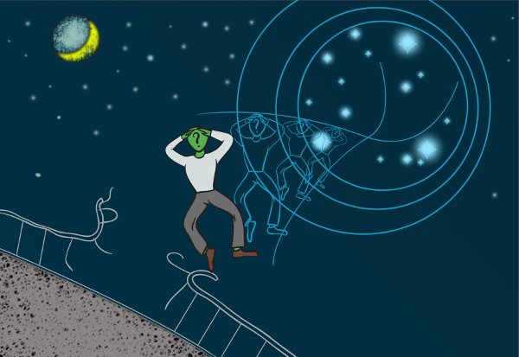
Тридцать четыре этажа! Пиздец, — успел подумать я, прежде чем сознание выключилось.

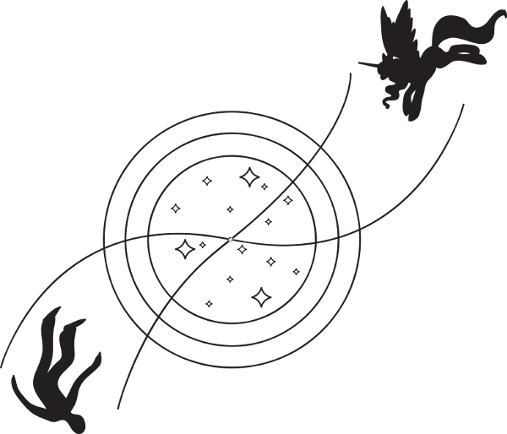

2. Пробуждение
Harold Faltermeyer «Axel Foley»
Сознание рестартовало после того, как я гребанулся затылком и плечами об каменный пол. Кажись, ты жив, Анон! Непонятно, только, хорошо это, или так себе?

Я открыл глаза, тщётно пытаясь вдохнуть. Образ, который я пару мгновений назад видел на фоне звёзд, теперь сфокусировался прямо у моего носа. Точёная голова с резко очерчеными скулами в ореоле живого переливающегося сияния, огромные глаза на треть морды, грациозные настороженные уши, нежный розоватый нос, венчающая голову высокая тиара. И приковывающая к себе внимание звёздочка, та самая магическая искорка — центр круговорота в звёздном небе. Звёздочка магического огонька на кончике рога.

Единорог поднял голову и оглянулся куда-то назад.
– Она очнулась. Хвала небу, нам это удалось!

Сразу стало ясно три вещи.
1) Единорог — самка. Мягкий, грудной и женственный голос не оставлял сомнения о поле его обладателя.
2) Единорог — не совсем единорог. Когда она отпрянула, стали видны крылья, аккуратно сложенные на спине. То, что я принял поначалу за сияние, оказалось пышной гривой, непонятно каким образом реющей над головой своей хозяйки радужными волнами.
3) Я свихнулся. Как ещё объяснить появление говорящих крылатых единорожих в поле зрения? До белочки я ещё точно не допился, даже не начал ещё, а от валиума таких глюков у меня ни разу не было. Да и не должно быть — это же не ЛСД какой-нибудь. Разве что я таки наглотался транквилизатора под завязку и это всё — предсмертное видение агонизирующего мозга. Странно, не помню я у себя суицидальных мотивов.

– Наверное, у неё болевой шок, – продолжила единорог. – Она упала с достаточной высоты, я не успела поддержать её.
– Потерпи, дорогая, – обратилась она ко мне. – Я избавлю тебя от боли.
Единорожиха приблизила ко мне морду и прикоснулась рогом к моему лбу.

Давным-давно, в бытность мою студентом политеха, я как-то раз при сдаче сессии не спал трое суток подряд. Первые две ночи спать хотелось адово, я держался только на крепком кофе, матюках и гремящем в наушниках тяжёлом роке. На третью ночь, к моему удивлению, у меня что-то перемкнуло в мозгу и спать перехотелось. Вместо этого я начал ощущать себя немного зомби: почувствовал, как будто голову заполнили свинцовой дробью, заколотили пару-тройку гвоздей в затылок, а в грудь дополнительно вбили рельсовый костыль. Вдобавок к внутренним ощущениям, окружающая реальность подёрнулась какой-то расплывчатой дымкой и появились глюки. После сдачи экзамена я чуть не через силу лёг в постель и как только сомкнул глаза, вырубился на шестнадцать часов. Проснувшись, я отдохнувшим мозгом понял, насколько хорошо мне стало и насколько в плачевном состоянии я был в последние дни. Просто во время бессонного марафона отравленый токсинами мозг отказывался давать адекватную оценку моему физическому состоянию.

Так вот, когда единорог прикоснулась ко мне рогом, я почувствовал себя примерно так, как тогда, когда выспался после трёхсуточного бодрствования. То, что ушла боль из плеч и затылка и утих звон в голове — это фигня! Намного сильнее впечатлило ощущение звенящей бодрости и лёгкости в теле — чувство, которое я забыл много лет назад. Мне захотелось прыгать, кричать от восторга и сотворить какую-нибудь херню, вроде поцелуя этой рогатой коняги в нос.

В этот момент я заметил удивление и замешательство, скользнувшее по морде крылатой единорожихи. Склонив голову, она как бы пыталась получше присмотреться ко мне.
– Ты очень нездорова… Как ты живёшь со всем этим? – тихо произнесла она.

Наконец-то стало немного понятно, где я валяюсь. Когда-то давно, во времена динозавров, тут был охрененный зал с колоннами и центральным подиумом. Даже сейчас следы былого великолепия угадывались в остатках мозаики огромных стрельчатых окон, в чёткой, детализированной до мельчайших подробностей резьбе колонн, которую не смогло победить время, в остатках фресок, угадывающихся кое-где на кусках штукатурки.
Теперь же это место превратилось в развалины крайне жалкого состояния. Обвалившиеся пласты штукатурки обнажили каменную кладку. Древесные лианы проникли в зал через окна и обвились вокруг полуразрушенных колонн. Куски обвалившегося потолка от древности вросли в пол. Облака медленно плыли по небу, скрываясь за неровными краями стен. Паутина свесилась с факела, забытого кем-то в стене ещё со времён царя Гороха.
Короче, тот ещё бомжатник.

Немного осмотревшись, я снова обратил внимание на внутренние ощущения. Воздух вокруг меня был буквально наэлектризован некой силой. Чувствовалось напряжение огромных масштабов, как если бы я стоял внутри трансформаторной будки. Прямо надо мной воздух дрожал и переливался на грани видимости, образуя расплывчатое, практически прозрачное пятно. В пятне смутно виднелись очертания крыши высотки и искорёженных перил ограждения.

– Так это и есть наш Проводник??? А?!! А-ха-ха-ха-ха-ха-ха! – раздался язвительный мужской баритон откуда-то из-за спины единорожихи и рядом с её головой появилась морда совсем уж сумасбродного существа.
При первом приближении голова напоминала бы конскую, если б не торчащий из пасти клык, пара асимметричных рогов и совершенно безумный взгляд.

Спокойно, Анон! Ты не наркоман! Ты. Не. Наркоман! По-крайней мере, не настолько!

– Бу-га-га-га-га! У старика Свирла, оказывается, было отменное чувство юмора! А я-то всегда считал его занудой! – продолжал ржать экзотический фрик.
– Тише, Дискорд! Ты пугаешь её! Должно быть, мы что-то напутали с последовательностью заклинаний последнего шага.
В поле зрения появилась грациозная головка — близкая копия первой единорожихи, но немного меньше и тёмных тонов.
И тут меня, наконец, озарило.

Как же! Дискорд! Да, я знаком с этими детскими мультиками — главным увлечением Юджина в последний год. Я поначалу крутил пальцем у виска: ну как пузатый-бородатый дядька может увлекаться такой фигнёй? Но, посмотрев ради прикола пару серий с Юджином за компанию, я с удивлением обнаружил, что мультяхи здорово шли под пиво! Их примитивная анимация и детский сюжет не вызывали во мне желания пошлить и материться. Исходящий от бесхитростных историй посыл добра и теплоты выделял сериал из всего многообразия подобной туфты. И он идеально снимал нервное напряжение после внеурочной работы над проектом. Разве что становилось немного грустно от сравнения реального мира с мультяшным.
Я даже начал было смотреть серии по собственной инициативе, но после самоубийства Юджина не смог к ним вернуться.

– Такая забавная. Интересно, к какому виду она принадлежит? Неужели Хомо? Очень подходит под описания этих сказочных существ в трудах Свирла и его учеников, – сказала тихо первая единорожиха на ухо второй.

Я принял сидячее положение — при этом все окружающие меня создания отпрянули — и схватился за голову.
– Ох, блядь! – от простого движения башка раскололась на тысячу кусков и старалась разбежаться в разные стороны, подобно кодлу тараканов, застуканных ночью у холодильника. Целительная магия развеялась в одну секунду.

Селестия (а это могла быть только она) закусила губу и отвернулась.
– Ей больно. Я сейчас слишком слаба и не смогла надолго облегчить её страдания. Мне нужно восстановиться после заклинания.
– Потерпи немного, в королевской больнице Кантерлота тебе помогут, дорогая, – обратилась Селестия ко мне.

Я потёр виски и сделал вторую попытку.
– Я не “она”, а “он”, – пробормотал я, кривясь от боли. – Хули я тут делаю?
– Он разговаривает! Он разумен! – шепнула Селестия на ухо тёмной аликорнице. – Быть может, наши усилия не напрасны! Он всё же может быть Проводником!
– Ты думаешь? – с сомнением произнесла та. – Стар Свирл в пророчестве описывал совсем другого.
– Очевидно, в заклинание закралась ошибка, что могло исказить облик Проводника. Мне кажется, в размытом абзаце всё же речь шла о чиз-кейках, а не о фотографиях крупов.
– Сестрица, не позорься! – шикнула на Селестию тёмная аликорница. – Не выдавай желаемое за действительное хотя бы при посторонних!
Селестия нахмурилась, но продолжила.
– Как бы то ни было, я являюсь причиной его появления здесь. И я позабочусь о нём, пока не найду способ вернуть его обратно. Или же убедиться, что он — то, что мы ищем.
– Ты можешь идти, дорогой? – обратилась она ко мне.

Я встал. Стены из замшелого камня, только что надёжно уходившие ввысь, внезапно стали плясать вприсядку передо мной. От ощущения бодрости остались лишь воспоминания.
– Не вполне. Башка кружится.
Вдобавок к головокружению и слабости, меня стало тошнить. Чтобы не свалиться, пришлось вцепиться в шею светлой аликорницы. Та удивлённо скосила на меня глаз, но не отступила.

– Что за бред? Как я тут очутился вообще?
Луна выступила вперёд и открыла было рот, но тут эхо из дальних переходов донесло топот копыт. Торопливый перестук вскоре дополнился тяжёлым дыханием и в зал ворвался серебристый пегас худощавой статуры, разбив грудью остатки дверей.

– Ваши Высочества, ОНИ просыпаются! Центральный холл будет вот-вот заблокирован, они появляются из боковых проходов! Я едва прорвался к вам! Нам следует поторопиться! – пегас пританцовывал от нетерпения. Ворох коротких косичек соломенного цвета подпрыгивал в такт из-под треснувшего шлема. Солнечные зайчики играли на потёртом и проклёпанном в нескольких местах нагруднике.

Дискорд нахмурился и бросил в сторону, ковыряясь когтем в зубе.
– Из этой деревенщины даже десять лет Кантерлота не выбьют варварских замашек. Заходя в помещение к высочайшим особам, нужно стучать в дверь! Словно в гнезде родился…
– А что, в Винг-Поинте вас не учили, что оставлять пост без приказа — недопустимо? – отпустил он уже пегасу.

На скулах жеребца задвигались желваки. Кобальтовые глаза нахмурились. Крыло с металлическими протезами маховых перьев начало дёргаться, издавая тихое звяканье.

– Кимеринн, успокойтесь. Этот заносчивый драконикус никогда не умел выбирать выражения, – примирительно сказала Луна, шагнув ему навстречу. – Мы возвратимся в обход, подземельями. Я сама участвовала в их проектировании и помню ответвление с выходом у главных ворот.
– Я абсолютно спокоен, Ваше Высочество! – отчеканил Кимеринн, отвернувшись от Дискорда. – Должен, однако, заметить, что у драконикусов, в чьём роду по мужской линии, несомненно, проскальзывали василиски, вероятность родиться в гнезде намного больше, чем у пегасов Винг-Поинта. А пещерные угри, которые, несомненно, приходятся драконикусам предками по женской линии, также не имели возможности познакомиться с дверями. С какой-то стороны мне их даже жаль…

Луна обняла Кимеринна крылом и парочка спустилась по лестнице в полутёмный, увешанный паутиной лаз у подиума, не заметив, как морда Дискорда побагровела, а его горло раздулось от ярости. Драконикус смотрел им вслед и бил кончиком хвоста о пол.

– Да чтоб ты паршой заболел, петух ощипанный!!! – прорвало Дискорда наконец. – Он думает, что если сидит под крылышком у Луны, то я его не достану?! Хмурая Метёлка не вечно будет ему защитой! Дождётся, что я превращу его длинный язык в щётку для чистки нужников! А его хвост станет дуплистым поленом, которым будут развлекаться древесные волки в сезон течки! А его…

– Сам виноват, – перебила его Селестия, до этого молча наблюдавшая за сценой. – Оставь, наконец, в покое Кимеринна. То, что ты нам помог, не делает Луну обязанной тебе. Такому великому магу, как ты, не к лицу мелкие дрязги в стиле дешёвой оперы.
– На себя посмотри! – огрызнулся Дискорд. – Призвала в Эквестрию какую-то полудохлую обезьяну вместо сверх…
– Сестра, ты идёшь? – выглянула в зал Луна.

Тут меня, наконец, стошнило. Буквально вывернуло наизнанку: из носа текло, в глазах стояли слёзы.
Вот это по-нашему, Анон!

Тёмная аликорница брезгливо поджала губы. Дискорд сделал шаг в сторону, чтобы не попасть под брызги.
– Присматривай получше за своим Jack of Hearts , Сахарная Ватка! А то он изойдёт в прах ещё до возвращения в Кантерлот. Не то, чтобы меня интересовала его судьба, но я не люблю, когда такое количество магических усилий пропадает впустую, – Дискорд удалился вниз по лестнице вслед за Луной и Кимеринном.

Я разогнулся и выпустил шею аликорницы. Она перевела взгляд на меня. Потом — на своё копыто, краешек которого оказался запачкан.

Вот дерьмо! Я потянулся за платком.
– Я это… Извиняюсь. Сейчас вытру.
Селестия снова взглянула на меня. Нос её медленно сморщился. Внезапно полускрытые чёлкой глаза сощурились в усмешке и она негромко хихикнула.
– Ты хочешь извиниться за то, что мы выдернули тебя из твоего дома, практически вывернули наизнанку заклинанием и перенесли сюда в надежде, что ты нам поможешь? Кажется, извиняться нужно мне, как автору этой затеи. Боюсь, кроме извинений, мне трудно будет предложить тебе что-либо большее в ближайшие три месяца. Восстановиться раньше и открыть коридор обратно в твой мир у меня не получится…

Прервавшись, она навострила уши. Я, прислушавшись, тоже уловил на грани слышимости лёгкое шуршание, как будто кто-то растирает в ладонях горсть сухих листьев.

Аликорница встряхнулась.
– Позже поговорим. Нам пора уходить. Здесь становится опасно.
Она махнула головой в сторону лестницы, которой прежде ушли Дискорд и Луна с Кимеринном, и припустила по ней быстрой рысью.

Ха! Непосредственность аликорницы вызвала у меня истерическое умиление. Спасибо, хоть полетать не предложила!

Последний раз я бегал в школе, классе в седьмом. И то, кончился этот кросс тем, что на втором кругу я просто послал всё подальше и ушёл домой. Хоть я и не курю, но бегун из меня всегда был никудышный. Блин, да я проплыть могу больше, чем пробежать! Всегда уважал тех чудаков, кто утром (днём, вечером, ночью) пробегает лёгкой трусцой по асфальту, совершая ежедневный моцион. Уважал и завидовал, поскольку сам на такое не способен.
Потому я стал задыхаться и отставать буквально через полсотни шагов. Всё реже и реже я видел сияющий хвост аликорницы в поворотах подземелья, пока, наконец, не остался совсем один. В конце-концов я перешёл на шаг. Вот, дойду до конца галереи, в повороте которой последний раз мелькнул хвост этой смешливой кобылы, и сяду отдышаться.

От минутного физического восстановления, подаренного мне аликорницей, не осталось и следа. В боку как-будто засело три-четыре вилки и пара ножиков. В ушах стучало. Присев на обломок колонны за поворотом, я стал раздумывать, а не приснилась ли мне эта развесёлая рогато-копыто-крылатая компания? Они промелькнули перед глазами и исчезли из виду, как фантомы. Может, ты спишь Анон? И смотришь сейчас другой сон — монотонный и скучный. Про то, как передо мной в обе стороны тянется каменный коридор, вымощенный крошащейся плиткой, с полуразрушенными статуями в нишах, а позади и из боковых проёмов раздаётся шорох. По-крайней мере, версия сна мне нравилась куда больше, чем валиумная агония или сумасшествие.

Затихший было цокот копыт снова усилился и из дальнего поворота галереи галопом вынеслась Селестия. Она резко затормозила всеми четырьмя копытами передо мной, разворачиваясь на ходу.
– Ты почему отстал? – гневно заржала она. – Некогда прохлаждаться!

Первым порывом мне захотелось выругаться. Блин, я и так выжал из себя всё возможное, а эта чокнутая кобыла на меня орёт! Но потом подумал, что если они живого человека в глаза не видели, то, наверное, не в курсе его способностей, как бегуна.

– Слушай, принцесса, может, для тебя это и «прохлаждаться», но, вообще-то, так быстро я не бегал хрен знает с каких времён — ещё немного, и селезёнка лопнет, – зло сказал я. – И я никому в попутчики не навязывался. Торопишься — беги себе. Дойду потихоньку до выхода и без провожатых.

Селестия закатила глаза и буквально зарычала. В следующее мгновение я почувствовал, как мягкая сила приподымает меня над полом и несёт по коридору. Позади раздался цокот копыт аликорницы.

– Эй, ты чего творишь, кобыла ебанутая?!! – Я извернулся в воздухе и посмотрел назад. Селестия рысила позади меня с полузакрытыми глазами и плотно сжатыми губами. Ноздри её расширились, вокруг рога, подобно перегорающей лампочке, мерцал слабый жёлтый ореол.
– Какого хера? Прекрати немедленно! Бля!

Аликорница пропускала мои протесты мимо ушей. Мы приближались к концу галереи, когда из противоположного конца, где я только что отдыхал, показался стебель.
На вид он немного напоминал увеличенный побег плюща. Многолопастные темно-зелёные листья попеременно отходили от тонкого прута. Стебель волнообразно выдвинулся больше, и на утолщающемся стволе появились шипы. Потом рядом с первым побегом появился кончик второго, третьего. Потом внезапно в проём вывалилась колышущаяся тёмно-зелёная масса.

Когда-то в интернете я набрёл на видео экстремального удаления глистов у человека. Бедняге разрезали желудок, длинными щипцами извлекали на свет белесых извивающихся гадов и бросали их в медицинский лоток в форме фасолины. Медленное движение безглазых тварей помимо отвращения вызывало какой-то животный ужас своей монотонностью и бесцельностью.
Так вот, этот копошащийся клубок стеблей в тоннеле здорово напоминал тех червей на подносе. Такое же плавное безмозглое движение во все стороны, всеми отростками одновременно.

Мне резко захотелось стать на ноги и пришпарить побыстрее. Фиг там, я по-прежнему болтался в воздухе, в ореоле левитационной магии!

Неторопливость и бесцельность стеблей были кажущимися. Зелёная масса скоро заполонила пространство галереи от пола до потолка и хлынула вперёд. Достигнув колонны, на которой я только что отдыхал, биомасса с лёгкостью подняла её над землёй и отшвырнула в сторону. Скорость её передвижения вызывала у меня панику. Если впервые червеобразные отростки появились из-за угла коридора, когда мы уже подбегали к следующему, то в следующий проём они вывалились, когда мы только-только пробежали две трети коридора. И когда мы приблизились к его концу, между нами и биомассой было не более половины длины галереи.

Я заорал и указал назад, привлекая внимание Селестии. Она, проигнорировав жест, резко затормозила, проехав пару метров копытами по искрошившимся плитам.
Я оглянулся вперёд и увидел ещё один «рукав» зелёной массы, выползающий из бокового прохода, как паста из тюбика.

Бац!

– Ай!
Селестия крутанулась на задних ногах на сто восемьдесят градусов. Я, следуя в метре впереди её рога, крутанулся вместе с ним и не вписался в коридор, приложившись о стену.
Увидев, что назад пути нет, аликорница крутанулась обратно.

Бац!

– Ай! Твою ж… Твоё высочество, блин!!!
Селестия выпрямилась в струнку.
– Закрой глаза! – скомандовала аликорница.

Даже сквозь сомкнутые веки мне впечатался в сетчатку огненный анфас аликорницы с поднятыми крыльями на фоне ярчайшей вспышки. Я почувствовал жжение тлеющих волос. Судя по запаху палёных перьев, аликорнице тоже досталось.

Открыв глаза, я увидел вместо коридора дышащую жаром раскалённых докрасна стен и пола пещеру с оплавленными остатками лат в боковых нишах. Что-то расплавленное капало со свода. Кучи пепла лежали впереди и позади нас, обозначая контуры сгоревшей биомассы.
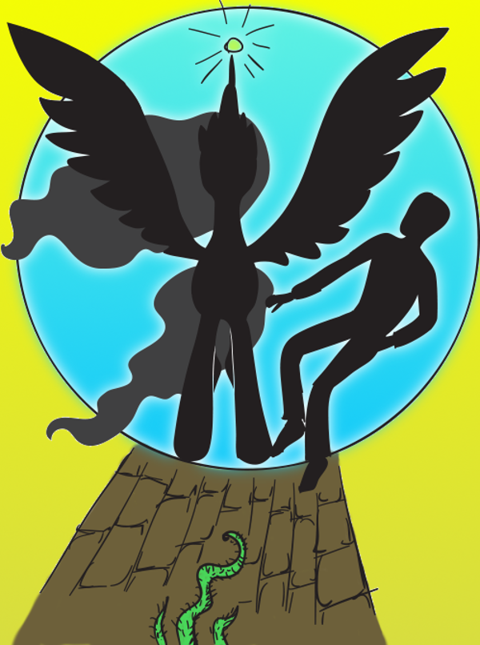
Планка твоего уважения к аликорнице резко пошла вверх, Анон!

– Охренеть! Принцесса, у тебя что, термоядерная пушка в роге спрятана? Надо было мощность прикрутить, мы ж чуть не сгорели нафиг в этом дендропарке!
Аликорница не ответила. Мотая головой с невидящими глазами, она проскакала коридор, завернула за угол и, пробежав ещё несколько шагов, растянулась на полу. Я шлёпнулся следом.

…

– Эй!.. Ты как? – я подошёл к Селестии и потыкал её носком ботинка в бок.
Аликорница лежала замертво, вытянув ноги с обуглившимися от раскалённого пола копытами. Крылья ощутимо пованивали горелым мясом. Аура вокруг рога погасла, лишь на самом кончике неровно мерцала крохотная искорка.
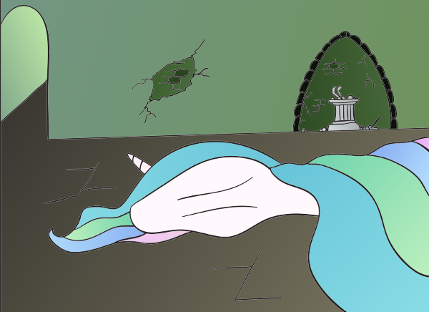
Анон, надо уходить. Блин, совсем надо! За углом снова донеслось шуршание. Скоро появится этот блядский плющ и тогда ты не сможешь надолго оторваться от его загребущих ручек-лиан.
Но оставить аликорницу здесь? Я оглянулся на неё.
Селестия всё так же лежала на боку без движения, раскинув ноги. Её бок ходил ходуном от прерывистого дыхания, а горло сводило судороги, как будто она пыталась сглотнуть.

Нет, Анон, ты не можешь. Ты чертовски циничный и грубый чувак, но ты не ублюдок. Эта кобыла вернулась за тобой и несла тебя, когда ты остался без сил. Теперь твоя очередь. Проклятье, лучше уж пусть тебя сожрёт с ней заодно это шелестящее говно, чем оставить её тут одну.

Я присел рядом с ней и положил её голову к себе на колени.
– Эй!!! – крикнул я ей в ухо. – Вставай! Ты должна встать!
Я дунул ей в морду и потрепал рукой по чёлке, задев при этом рог.
Медленно-медленно Селестия раскрыла один глаз. Её ноги дёрнулись и поджались к телу.
– Вставай, лошадь рогатая!!! Некогда прохлаждаться! Нам сейчас жопа наступит, если не встанешь!
Глаз так же медленно закрылся.
Я зарычал от бессилия. Шуршание раздавалось совсем близко.

Кое-как подняв ей шею, я подлез под неё и, упёршись ногами в стену, перевернул её на живот. Потом, чертыхаясь про себя на разные лады, приподнял её переднюю половину над полом.
На большее меня не хватило. Селестия, даром что выглядела хрупкой и грациозной, аки лесная лань, весила килограммов двести, а то и все триста. Приподняв за передние ноги аликорницу примерно до пояса, я выпустил её и сам грохнулся сверху.

Ну, всё, можно вставлять в глаза монетки. Хороший бутерброд получился для глистоплюща!

То ли Селестия сама начала приходить в себя, то ли её растормошило приземление о камень с метровой высоты, но я почувствовал шевеление под собой. Аликорница застонала, раскрыла глаза, и стала подниматься.
– Вставай, родная, вставай! Давай, я помогу тебе. Совсем немного осталось…
Я сполз с неё и стал подпирать её бок. Кое-как поднявшись, мы побрели к выходу. Уже слышался шум ветра снаружи и по стене начали бегать солнечные зайчики, когда шелест за спиной стал чётким и почти осязаемым. Стал слышен шорох сдвигаемых с места обломков плит. Я боялся оглядываться назад, так как понимал, что увижу.

– Вот они!!!
Нам навстречу неслись Кимеринн и Луна. Тёмная аликорница поддержала Селестию со второго бока, после чего та смогла перейти на вихляющую от стены к стене рысь. Кимеринн прикрывал нас сзади. И мы вырвались! Святые яйца, мы вырвались! Шуршание за спиной стало менее отчётливым, а когда я обернулся у арки выхода, зелёная масса была не менее, чем в полусотне метрах от нас. Я заскорузлый чувак, но в этот момент я чуть не разрыдался от облегчения.

Никогда больше не буду читать Лавкрафта. Когда лежишь вечером с книгой на диване в круге света от ночника, все эти щупальца в подземельях вызывают приятное покалывание в кончиках пальцев от притворного ужаса. Ты прижимаешь к себе пачку чипсов, подтыкаешь одеяло со всех сторон и считаешь, что классно защитился! Но когда сталкиваешься с подобными монстрами воочию, можешь запросто наделать в штаны от испуга. Или стать заикой. И, блин, ничего приятного и интересного в этом нет.

Снаружи Дискорд пританцовывал у вычурного экипажа, запряженного тройкой пегасов. Приложив лапу ко лбу, он подпрыгивал на месте, стараясь заглянуть вглубь руин.
– Да что ж такое, вы там заснули все?!! – увидев нашу шатающуюся компанию, он заткнулся и молча забегал вокруг колесницы, отпихивая камни-упоры от колёс.

Скорее даже, это была не колесница, а платформа на четырёх колёсах с обитым материей круто задранным задним бортом. Венчал задний подъём штандарт на перегруженном звёздочками, завитушками и прочей хренью флагштоке. Боковых бортов по-сути не было, если не считать рахитичные поручни, ограждающие громадные задние колёса. Из низкого передка торчал жезл с шаром. Несмотря на нарочитую роскошь стиля, я заметил пару аккуратно замазанных краской потёртостей и аккуратную заплатку на бархатной спинке. Над задней осью на небольшом крючке болталась золотая маслёнка. Движитель этой мрачной колымаги состоял из двух стоящих гуськом пар пегасов, из которых в передней был некомплект: один пегас отсутствовал.

Селестия рухнула на пол повозки, как только мы затолкали её наверх. Луна прилегла рядом и стала что-то нашёптывать ей на ухо. Кимеринн сложил приставные подножки и закрепил их под днищем, после чего занял пустующее место в упряжке.

– Давай-давай-давай-давай, тпррру, уходим отсюда! – заорал Дискорд с переда платформы и щелкнул бичём. Пегасы покосились на него с ненавистью, но промолчали. Платформа пришла в движение.

Я помнил, что основной способ перемещения этой телеги — полёт. Но, когда платформа задрала нос и устремилась в небо, всё же офигел и вцепился руками в поручень. Задние колёса, попрыгав по камням, тоже оторвались от земли и, немного покрутившись, застыли в воздухе. Четвёрка пегасов синхронно работала крыльями, задавая экипажу вектор движения. Платформа медленно набирала высоту. Выглядело всё по-дурацки, но, тем-не-менее, мы взлетали. Обернувшись, я заметил, как из входной арки показались первые побеги плюща.

Ну, блин, пронесло! Не думаю, что эта дрянь умеет летать. Я облегчённо выдохнул.

Мы полетели над мутной водой, покрытой ряской, кувшинками и торчащими кое-где корягами. По мере подъёма стало видно, что руины расположены на берегу огромного болота, со всех сторон окружённого лесом. Бросалось в глаза то, что снаружи размеры развалин были явно меньше, чем изнутри. И — неожиданно! — даже то немногое, что осталось от замка, в лучах вечернего солнца выглядело фантастически круто. Смыкающиеся в необозримой высоте стрельчатые арки, ведущие в никуда переходы воздушных форм, каменные драконы на карнизах стен без крыш, пронзающие небо замшелые сторожевые башни вызывали благоговейную оторопь. Если бы восстановить это чудо! Нойшванштайн нервно курит в сторонке!

– Тут прошли наши самые счастливые годы, – сказала Луна. Она подняла голову от уснувшей сестры и наблюдала за мной всё это время. – Когда долго всё идёт хорошо, кажется, что так будет всегда. Тысячу лет назад Нам с Сестрой так казалось. Тем больнее теперь взирать на то, что осталось от былого…
Бесстрастный голос аликорницы контрастировал с описываемыми событиями. Она указала крылом на остатки маленькой каменной постройки на высокой круче за замком.
– Обсерватория. Там Мы с Сестрой, Стар Свирлом и Мелвином праздновали завершение строительства. Позже Мы использовали её как домик для тайных встреч. В отличие от Дома, она не пострадала в нашем последнем сражении тысячу лет назад. Развалилась сама, от древности.
– Почему ты называешь замок домом?
– Потому что он и был Нашим Домом. Первым и последним. Мы с Сестрой спроектировали и построили его вместе, он был Нашим любимым домом и убежищем. Мы находили в нём отдохновение. Мы были счастливы в нём. Теперь он стал страшнее кошмаров, которыми Мы повелеваем. Он стал ужасом наяву. Не думали Мы, что когда-нибудь придётся сюда возвращаться.
Тёмная аликорница поправила Селестии раскрывшееся крыло и продолжила.
– Кантерлотский замок не стал домом ни для Сестры, ни, тем более, для Нас. Он красив и удобен, он соответствует Нашему положению и оказывает нужное впечатление на гостей. Но Нам неуютно в нём.
Я заметил:
– Паршивое место вы с сестрой выбрали для замка, однако! Берег гнилого болота — не самое подходящее место для королевской резиденции.
Тёмная аликорница смутилась.
– Раньше тут не было болота. Это было идеальное место с точки зрения фортификации. Глубокий овраг окружал Дом с трёх сторон. С четвёртой к нему примыкала скала. Болото заполнило овраг совсем недавно.
– Точно недавно?
– Почему ты спрашиваешь Нас?
Я указал на пятно ряби на воде, быстро догоняющее тень от колесницы.
– Потому что в нём успела завестись рыба. Причём, судя по зыби, достаточно крупная.
Луна проследила взглядом направление и вскочила на ноги.
– Набирай высоту! Они настигают нас! – крикнула она Дискорду.
Тот обернулся и, увидев пятно на воде, помотал головой.
– Не успеем. Ваша телег… кхм, карета слишком неповоротлива. Ваты под бархат напихать не поленились, а магии пожалели! Сюда бы мою колесницу хаоса!

Дискорд налёг на управляющий жезл. Платформа стала набирать высоту чуть круче. Пегасы выкладывались вовсю, удвоив скорость. Но, несмотря на все старания, рябь догнала нас, когда до берега оставалось ещё около трехсот метров.
Раздался громкий плеск и хлопок. Болотная топь разверзлась и выстрелила в нас комком всё тех же похожих на колючий плющ лиан. Начало спутанного клубка уходило в болотную топь, так что получалось нечто вроде скрученного в тугой валик древесного бича, быстро раскручивающегося в нашу сторону.
– Вправо! – заорал Дискорд, рванув жезл вправо.
Пегасы начали было манёвр вправо, но драконикус соскочил с борта, что есть силы замолотил чахлыми крылышками и резко пихнул экипаж вправо на добрые полдесятка метров.

Треск от разматывающейся лианы усилился, послышался свист рассекаемого воздуха и хлёсткий удар распрямившейся древесной плети пришёлся в то место, где только что была платформа. Колесницу качнуло от турбулентных вихрей, но пегасы упрямо набирали высоту. Луна встала и расправила крылья.
– Присмотри за ней, – обратилась она ко мне, кивнув на спящую сестру. Мне показалось, или в её ледяном голосе действительно проскользнули просящие нотки?
Послышался ещё один хлопок. Луна оттолкнулась от платформы и взлетела.
– Влево, – заорал Дискорд и толкнул колесницу влево. Снова треск, свист, щёлканье воздуха. Всё это сопроводилось вспышкой яркого, как электросварка, света.

Я протёр глаза. Проклятье, она могла хотя бы предупредить!!!
Хотя голубые зайчики вовсю танцевали чечётку на моей сетчатке, я всё же рассмотрел облачко пепла и несколько падающих в болото угольков — всё, что осталось от плюща.
Снова хлопок — и снова разряд молнии из рога Луны обратил плеть плюща в россыпь искр. Запахло озоном.

Дальше словно бы включился стробоскоп небесномагической дискотеки. За хлопком следовала бирюзовая вспышка, после чего очередная плеть осыпалась в воду дождём тлеющих угольков. Молния выхватывала из сумерек видение распростёршей крылья Луны. От вида разъярённой аликорницы, окружённой светящимся ореолом гривы и хвоста, хотелось залезть в сундук и захлопнуть за собой крышку.

Я закрыл глаза, попытавшись успокоиться. Спокойно, Анон! Есть такие моменты, когда от тебя ничего не зависит. Ты ощущаешь себя мелкой блохой на теле слона и просто должен сидеть и не рыпаться, наблюдая за битвой титанов. Или даже не наблюдая — лучше поберечь глаза, они мне ещё пригодятся. Нужно просто выдохнуть. Если заткнуть уши, вполне можно прислониться к мягкой спинке колесницы и попытаться привести в порядок нервы…

Стробоскопическое мерцание прекратилось. Я приоткрыл глаз. Луна подобно осеннему листу опускалась на платформу. В который раз за эти грёбаные сутки я покрылся гусиной кожей от видения её по-змеиному узких зрачков, глядящих сквозь меня безо всяких эмоций.
Впрочем, скорее всего, мне привиделось. Когда Луна приземлилась на платформу, её передние ноги тут же подломились. Мотнув головой, она с усилием поднялась — глаза её при этом уже были в норме.
Она что-то спросила меня, но я не услышал ни звука.
– Что?! Говори громче, я ничего не слышу.
– Где Дискорд? – повторила она надреснутым голосом.

Ответить я не успел. Сильнейший удар в дно платформы бросил её повторно на пол, а меня приложил ухом об поручень. Шипастая лоза запуталась в спицах ближайшего ко мне колеса. Я заорал и попытался отодвинуться от поручня подальше. Но лоза, натянувшись как струна, потянула платформу вниз. Пол колесницы наклонился и Селестия, до сих пор лежавшая без движения, заскользила по наклонной плоскости, прижав меня к поручню. Разумеется, этот грёбанный прутик тут же стал отходить от платформы! Я сжался в ожидании, что меня прижмёт к колючкам, торчащим между спиц колеса.

Что-то схватило меня за шиворот и потащило назад.

Открыв глаза, я увидел Луну, сжимающую зубами мой воротник. Она переступила передними ногами через сестру, заблокировав её скольжение к краю. Широко расставив согнутые задние ноги и помогая себе крыльями, она балансировала на пологой поверхности, не давая нам упасть.

Пегасы тем временем упорно махали крыльями, пытаясь прорваться к близкому берегу.

Снова хлопок, но какой-то нечёткий, двойной. Пегасы увернулись от первой лианы, но колючий клубок второй достиг цели. Плеть ударила в пегаса из передней пары, выбив из него дыхание и обернувшись удушающей петлёй вокруг тела.
Тройка скакунов молча ускорилась, а их попавшийся собрат бился в объятиях лозы как мотылёк в паутине. На беднягу было жалко смотреть, его молотило в упряжи как под высоковольтным напряжением.

Луна застыла, глядя немигающими глазами на пегаса. Потом она, не разжимая зубов, издала нечто, похожее одновременно на тонкий вой и ржание.

Колесница теряла высоту. Лоза, неотвратимо преодолевая отчаянное сопротивление пегаса, тянула его вниз, а вместе с ним и всю колесницу. В болотной жиже прямо под нами началось интенсивное бурление. Вверх по натянутой лиане поползли серые щупальца.
Послышался треск ломающихся рёбер. Изо рта пленённого пегаса пошли кровавые пузыри, глаза стали закатываться. Последним усилием он сжал зубами кожаный постромок и сдёрнул его с крюка на хомуте. Отцепив таким образом себя от платформы, он сложил крылья и камнем рухнул вниз.
Одновременно раздался громкий треск прямо возле меня и пол платформы выровнялся.
– Кимеринн!!! – закричала Луна, выплюнув воротник моей куртки.

Колесо с куском оси, намертво оплетенное лианой, догоняло стремительно уходящего вниз пегаса. Освобождённый экипаж стал набирать высоту.
Луна, сложив крылья, прыгнула головой вниз с платформы.

Далеко внизу к теряющей очертания фигурке пегаса потянулись десятки лиан, наконец-то нашедших лёгкую мишень. Вскоре его фигурка скрылась в клокочущих водах. Через мгновение над этим местом пронеслась Луна, уворачиваясь от тянущихся к ней плетей.

Мы уже летели над берегом, когда она молча опустилась на платформу и забилась в угол, опустив голову на пол.

Некоторое время мы летели молча. Я сидел без движения в противоположном углу, оглушённый навалившимся за последний час пиздецом. Мир «дружбы и магии» ебанул меня по голове хорошим мешком с кирпичами. Так малолетний отпрыск узнаёт от товарищей постарше, что его, оказывается, родители не нашли в капусте.

Откуда-то снизу послышался шорох и возня. Я лёг на пол и заглянул под платформу.

Дискорд, ухватившись лапами за обломок задней оси, болтался в турбулентных потоках, как поплавок в горном ручье. Одно его крыло было порвано, на него был намотан обрывок лианы. Шкура фрика была усеяна колючками, морда была перемазана зелёным соком, а в зубах застряли остроконечные треугольные листья.
Я ухватился за протянутую им лапу, а подошедшая Луна вцепилась зубами в его загривок и — оп-па! — мы таки втащили его на колесницу.
– Уфф! Выкарабкались. Почти без потерь, – заметил Дискорд, осматривая крыло. – Могло быть и хуже.
– ГДЕ ТЫ БЫЛ, ТРУС?!! ПОЧЕМУ ТЫ ПРЯТАЛСЯ, КОГДА МЫ ОТБИВАЛИ АТАКИ? У ТЕБЯ БЫЛО ДОСТАТОЧНО МАГИИ, ЧТОБЫ КОЛЕСНИЦА БЕЗ ПОМЕХ ДОБРАЛАСЬ ДО БЕРЕГА!!! ТЫ ДОПУСТИЛ, ЧТО ОДИН ИЗ НАС ПОГИБ!!!

Громовой, вибрирующий, идущий отовсюду голос проникал в мозги и превращал их в омлет. Хотелось потуже натолкать в уши ваты и спрятаться под кровать. Но, поскольку на покоцанной платформе не то что кровати — табуретки не было, я просто отступил подальше от эпицентра событий и вжался в бархатную спинку кормы.

Посмотреть было на что. Луна с поднятыми крыльями и безумными глазами нависала над драконикусом. Тот присел на корточках и пытался оправдываться, прикрывшись лапами.
– Да не было у меня никакой магии! Я, в отличие от некоторых, при вызове этой обезьяны выложился вчистую! Даже летал с трудом! И это вместо благодарности!
– ТЫ!!! ТЫ!..
– Да, я!!! – Дискорд подбоченился и с вызовом посмотрел на разъярённую аликорницу. – Можешь превратить обратно в камень, Хмурая Метёлка, но то, что ты имеешь ввиду, я на подобные глупости пускать не собирался и не собираюсь! И не надо на меня так смотреть! Это не мои пландерсиды! Такую дрянь даже Сомбра не придумает! – Дискорд стоял, балансируя, на краю платформы.

Заворочалась Селестия, просыпаясь от магического сна. Луна сникла. Пробормотав над сестрой усыпляющее заклинание, она поправила ей крыло и отошла в дальний угол. Там она снова опустилась на пол и закрыла голову крыльями.

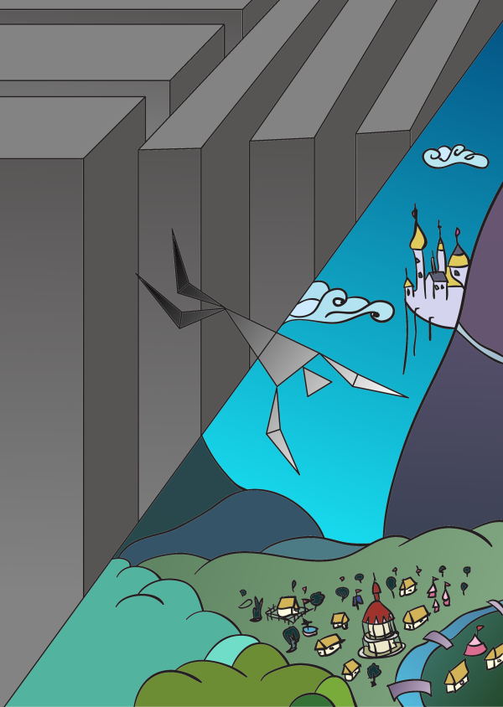
Дальнейший путь мы провели в молчании.

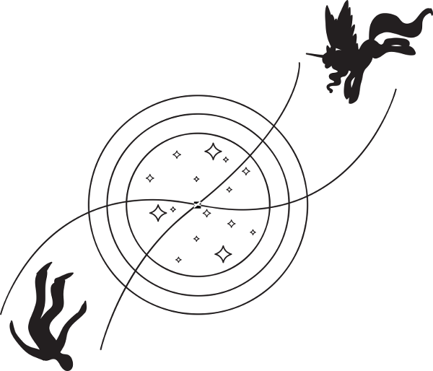

3. Норф
Mark Knopfler «What It Is»
Глава IV. Пределы магии

Вашему покорному слуге известны четыре предела магии:

- Изначальный, или нулевой предел. Магия этого предела слаба. На сём уровне пребывает простое перераспределение материи и энергии, ограниченное известными нам законами физики и других естественных наук. Постичь магию этого уровня может каждый не особо преуспевающий в науках и рвении студент магического университета. Сельских самоучек и лодырей-трубадуров,
владеющих такой магией, также с избытком. Черпать магию этого уровня можно везде, она распространена в мире равномерно, подобно эфиру. Как простейший пример магии нулевого уровня можно привести магический светлячок, который могут зажечь на кончике рога большинство жеребят единорогов.
- Первый предел. Тут мы встречаем ограниченное изменение физических и некоторых иных законов, не затрагивающих основы мироздания. Окончившие университет и получившие диплом магистры и даже иные бакалавры без труда творят заклинания этого уровня. Встречаются также редкие дарования и в глубинке, что неплохо управляются с заклинаниями сей магии и без предварительного обучения. Силы эфира часто недостаточно для сотворения заклинаний первого уровня. В таких случаях нужно черпать силу из внутренних резервов (что смертельно опасно), либо же творить заклинания в особых местах силы, раскиданных по свету.
- Второй предел. На сём пределе мы впервые встречаем взаимодействие с Творцом, по другому именуемым Демиургом или же Сверхаликорном. Мало кто достиг таких высот. Вашему покорному слуге пришлось учиться двадцать семь лет, прежде чем удалось сотворить заклинание Обратного Времени, относимое к этому пределу. Высшие творения, наподобие аликорнов или великих драконов, деют на сём уровне без труда и большого напряжения сил. Их собственные резервы настолько велики, что они могут творить заклинания везде, где заблагорассудится. Простым же магам, навроде Вашего покорного слуги, необходимо искать место силы для успешного сотворения заклинания этого уровня.
- Третий предел. На этом уровне магии работает сам Творец. Ему подвластно всё. Тут формируется мироздание. Сей предел лишь с известным приближением можно наречь магическим, ибо известная нам магия — лишь бледная тень той силы, что величайшим потоком течёт по этому пределу. Ваш покорный слуга лишь краешком глаза взглянул на чудеса этого уровня, едва не сгорев дотла при этом.

Я захлопнул “Основы заклятий” Стар Свирла и посмотрел в окно. Единорог из солнечной стражи прошёл мимо входа в библиотеку, преувеличенно интересуясь оконными витражами. Норм, попытка засчитана. Я-то заметил, как он, скосив глаза, проследил, чтоб я не стащил книгу. Ещё вчера я попытался было пронести чтиво в сад, чтоб посидеть на свежем воздухе, но был остановлен неумолимым стражником. “Читайте, пожалуйста, в библиотеке, человек Анонимус. Выносить книги из читального зала запрещено”.
Приходилось коптиться тут. Впрочем, грех жаловаться — библиотека была уютной, книги были интересными и я часами не вылазил из читальни. Даже обед попросил принести сюда. Один хрен, делать было особо нечего. Вытащившие меня за шкирку в Эквестрию маги расхворались и им было не до меня.

Селестия, отгрёбшая больше всех, лежала в королевском госпитале. Седой единорог в белом халате после быстрого осмотра вынес диагноз: “Обширные ожоги крыльев и копыт. Магическое истощение третьей степени. Двенадцать кило лишнего веса. Два месяца запрета на любую магию, постельный режим и никаких сладостей. Восстановительные процедуры по списку…”.

Луну я с тех пор не видел. Принцесса Ночи, передав сестру врачам, уединилась в своей башне и выходила на балкон только чтобы сменять светила на небосводе. Все дипломатические визиты были отменены, а государственные бумаги носили на подпись ей прямо в покои.

Дискорд исчез. Последний раз старого фрика видели, когда он на своей золотой барже удалялся в сторону Жеребячьих гор.

Никто не знал, что делать со мной: пользы от меня никакой, опасности я, вроде, не представлял, а подробных инструкций насчёт меня никто из магов не оставил. Поэтому мне определили каморку во флигеле при дворце и позволили заниматься чем хочется в разумных пределах. И хлопот мало, и всегда на виду.

Оставленный сам себе, я первое время отсыпался и редко вылазил из своей берлоги. Но через пару дней осмелел и стал исследовать Кантерлот как кошка новый дом. И, хвала зайцам, тут было на что посмотреть! Одна только дирижаблестроительная верфь и порт чего стоили.

Я утаскивал с обеда пакет с черешней, залазил на утёс над верфью и часами наблюдал за процессом постройки небесных гигантов. В отличие от дирижаблей моей родины, гондолы эквестрийских были похожи на обычные парусные корабли, у которых вместо мачт ввысь вздымались стропы, связывающие гондолу с баллоном. Поэтому дирижаблестроительная верфь здорово напоминала судостроительную, с той разницей, что рядом не было никакого водоёма, если не считать горную речку.

Чокнутых пони не смущал сильнейший дефицит места на скале — часть стапеля, на котором строился самый крупный дирижабль, висела прямо над пропастью, поддерживаемая двумя воздушными шарами. От понячьей логистики рассмеялся бы истерическим смехом любой транспортный менеджер. Большинство строительных материалов на гору затаскивал поезд, но самые крупногабаритные детали, не проходящие в тоннель, доставлялись дирижаблями. Будь я владельцем кантерлотской верфи, я бы заменил её девиз на транспаранте с «Мы строим дирижабли!» на «Дирижабли строят дирижабли!» и ржал бы с этого.
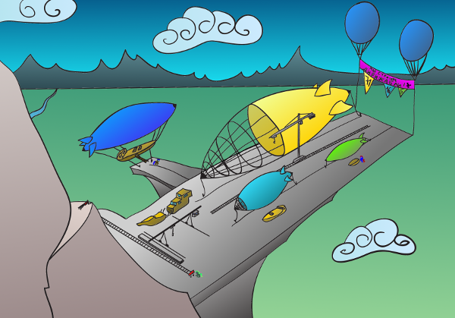
В порту было ещё интереснее. Здесь можно было наблюдать результат деятельности верфи. Большие, средние и маленькие воздушные суда всех оттенков радуги создавали толчею у пирса. Пони-матросы в нашейных платках и банданах сновали туда-сюда, создавая оживлённую кутерьму. Важные седогривые капитаны сидели в припортовом кафе и неторопливо потягивали пунш из громадных кружек. Если не опускать глаза вниз, можно было представить себе, что ты находишься в морском порту XVIII-го века, в котором у кораблей вместо парусов почему-то привязаны воздушные баллоны.

Я в восхищении глазел на воздушных красавцев, и цинизм выветривался у меня из мыслей. Детские фантазии возвращались из далёкого прошлого и победоносно дудели в горн.

Быть может, мне как-нибудь удастся попасть в команду одного из таких красавцев? Быть может, наличие рук сделает меня незаменимым помощником капитана? Быть может, я, облетав весь мир и увидев дивные страны и потрясающие чудеса, вернусь обратно с верной командой на своём собственном корабле?

Ладно, кончай пускать слюни, Анон! Ты и в своём-то комфортном мире не был похож на Джека Воробья, что тут говорить об Эквестрии — мире, предназначенном для пони, а не бестолковых изнеженных айтишников!
Но эти мечты хотя бы позволяют забыть сосущее чувство валиумного голодания…

Отложив книгу, я развернул вчерашнюю газету. Стражник из утренней смены по доброте душевной отдал её мне после прочтения. Спасибо тебе, Эмпириан Блэйз, Анон не забудет твою щедрость!
Так, что тут у нас?

“Новости двора: состояние здоровья Её Солнечного Высочества, принцессы Селестии тяжёлое, но стабильное. Доктор Плантаго отрицает любые слухи об избыточном весе Дневной Главы диархии…”. “Землетрясение в Филлидельфии! Старожилы разводят копытами: такого не случалось за последние восемьдесят лет наблюдений. Жители организованно устраняют разрушения…”. “В Додж-Сити продолжаются исчезновения пони. Шериф подал в отставку…”. “Чужестранец-человек осваивается в Кантерлоте. Атмосфера столицы благотворно влияет на агрессивный нрав королевского гостя…”

Бля! Что за дерьмо? Чокнутые пони приволокли меня сюда неделю назад, чуть не убив по дороге, и теперь называют меня агрессивным?
Газета полетела в мусорное ведро.

Я потянулся. Хватит на сегодня чтения. Настало время ежедневной прогулки по городу. Тем более, что у меня есть деньги.

Да! Скопидом-дворецкий при моём оформлении во дворец не выдал ни гроша. “Нам не сообщали ваш статус, человек Анонимус. Поскольку вы прибыли вместе с Их Высочествами, мы считаем вас неофициальным гостем принцесс. Денежное довольствие в таких случаях не предусмотрено”.

Пробиться к Луне за разъяснениями я так и не смог — не пускали дальше входа в башню. Для привлечения её внимания я даже начал прыгать, орать и кидать камешками в окно, но меня быстренько вытолкали в сад, спасибо, что не побили! Ёбанная Рапунцель! Как будто я по своей воле сюда припёрся! Хорошо, хоть жрать давали. Три раза в день, если не просыпать завтрак.
Так что даже на ремонт одежды и покупку необходимых в повседневной жизни мелочей у меня финансов не было. До недавнего времени.
Но вчера, прогуливаясь по порту, я помог погрузить вещи в воздушную яхту одному семейству единорогов, вылетающему из Кантерлота к родственникам в Балтимэр. В награду за труд получил от главы семейства серебряшку. И вот, перекатывая тяжёлую монетку в пальцах, я отправился на поиск сувенирных лавок.

Очень скоро прыти у меня поубавилось. В самом ближнем от дворца бутике на вопрос: “Что у вас можно купить за одну серебряную монету в десять бит?”, важный единорог в бакенбардах и пенсне долго смотрел на меня из-за прилавка и, наконец, произнёс:
– Разве что одну серебряную монету в десять бит. Или же десять медных монет по одному биту. Золотую монету в сто бит, к сожалению, разрезать на десять частей не могу.

Ну, понятно, в элитном придворцовом квартале, который представляет из себя верхний город, цены кусаются. Топай вниз, Анон, на окраину!
Но, блин, корявые пальцы внесли свою коррективу в шопинг-план!

Как раз на мосту, на спуске в нижний город, я выронил монетку. И, естественно, она не осталась лежать там, где упала, а начала катиться по мостовой — чем дальше, тем быстрее.
Подобно олуху из дешёвой комедии, я припустил со всех ног за монеткой и в долгой погоне за ней чуть не открыл лбом дубовые ворота — серебряшка прокатилась прямо под ними.

Я огляделся. В этот закоулок я ещё не забредал в своих прогулках по Кантерлоту. Высокие каменные стены упирались в массивные ворота на заклёпках, которые и завершали короткий тупичёк. Крохотные эркеры по бокам нависали подобно сторожевым башенкам. Сквозь булыжники мостовой пробивалась трава. На вычурном кронштейне из кованного железа висело колесо с закреплённым на спицах изображением тиары. Из-за ворот доносилось бормотание.

Я приоткрыл створку.

– И где я найду вам такое колесо, я вас внимательно спрашиваю? Где?? Колёса для королевских колесниц представительского класса вот уже десять лет как выпускает только мастерская Грэма Дилижанса! А где сейчас Грэм? Где?? Где, я вас спрашиваю??? Может, вы мне найдёте Грэма Дилижанса, мнээээ…?
– Анонимус, – отрекомендовался я. – Человек.
– Весьма приятно! Норф, – пожилой единорог смотрел на меня поверх очков с доброжелательным любопытством. Передняя часть его тела была одета в джинсовый фартук с кучей карманов, из которых торчали отвёртки, гаечные ключи, плоскогубцы и прочие инструменты. Задняя часть была укутана в зелёный плед и плыла в воздухе, поддерживаемая ореолом левитации. На голове красовалась стильная шляпа с пером.
Рядом с единорогом в ангаре на двух домкратах покоилась старая знакомая — королевская колымага, на которой я прибыл в Кантерлот. Уцелевшее заднее колесо с обломком оси лежало тут же, посреди небольшого мощёного дворика. У дальней стены лежал ещё один полусобранный корпус кареты без колёс.

– Вот вы, я вижу, интересуетесь каретами, – единорог пошёл куда-то к стеллажу у задней стены ангара. – Тогда, может быть, вы знаете что-нибудь про мастерские, делающие восьмиспицевые колёса королевского класса диаметром в шестьдесят дюймов? Можно даже заготовки — отделку я и сам выполню. Я слышал, в Мэйнхэттене была одна, – единорог вернулся, толкая перед собой тележку с новой осью.
– К сожалению, не слышал. Я тут недавно.
– И почему я не удивлён? – вздохнул Норф, прилаживая новую ось к колеснице. И сам себе ответил. – Да потому что производство королевских колесниц — великая привилегия! Тысячи лет этим занимались всего три двора на всю Эквестрию — дайте-ка мне вот тот ключик десять-на-двенадцать. В лучшие времена в каретном дворе Норфолка Карруса работали восемь — я подчёркиваю — восемь мастеров шестого разряда! Не говоря уже об подмастерьях! А что мы видим сейчас? Вот вы — что вы видите?
– Я вижу вас, – честно признался я.
– Правильно! Вы видите, как полупарализованный старик пытается подобрать колесо к королевской колеснице! Жалкое зрелище! И шансы на то, что он найдёт это дискордово колесо близки к нулю! Потому что изготовление колёс он давно по субподряду перепоручил Грэму Дилижансу — а тот пропал месяц назад! Взял и испарился! Как будто мы не договаривались пропустить стаканчик в «Старом кубке» в прошлую субботу! Я уж не знаю, что должно было случиться, чтобы просто так взять, и исчезнуть, – Норф сердито забросил обломок оси в угол и стал насаживать колесо на новую ось.
– Вы говорили, что королевские колесницы делали три двора…
– Угу. Три. Кроме меня и Грэма был ещё один когда-то. Каретный двор “Чёрная Молния” не пережил войну Сестёр. Мастер Брогам остался верен Найтмэр Мун, унеся с собой секреты мастерства — принесите-ка вон ту маслёнку, если не трудно. А, между прочим, его колесницы были лучшими! Её Высочество Луна до сих пор ездит на одной из его последних — и сносу ей нет!

Норф строго посмотрел на меня поверх очков.
– Я понимаю, нынешняя молодёжь не помнит историю. Тем более, такую специфическую, как историю каретного дела. Но почему, скажите мне на милость, почему они так увлекаются этими выскочками из нижнего города? Этим подмастерьям от каретного дела нет и сорока лет в бизнесе! А все только о них и говорят! Ведь все их мелочи знают, от типа рессор до материала оббивки! А что они могут такого, чего не можем мы — мастера старой закалки?

Единорог с силой крутанул колесо. Оно беззвучно завертелось, превратившись в серый размытый диск.
– Магда меня убьёт, – задумчиво пробормотал Норф, наблюдая за балансом колеса. Потом остановил его и прикрепил на обод грузик. – Если бы Грэм был на месте…

Норф пошёл к небольшому деревянному гаражу, стоявшему у задней стены дворика. На полпути он обернулся.
– Не могли бы вы помочь мне вон с тем домкратом? А то склероз замучал, а бегать туда-сюда уже малость трудновато.
Распахнув ветхие ворота сарайчика, Норф картинно вскинул копыто.
– “Королева Лорен ”! Встречайте!

Колесница, стоящая в гараже, с первого взгляда напоминала королевскую колесницу в ангаре. Присмотревшись к полумраку, я стал замечать отличия. Поджарые формы, “зализанные” обводы, отсутствие богатой отделки и родовых гербов, штурвал вместо управляющего жезла, низкая спинка без вымпела, но с мощным антикрылом и дугой безопасности создавали образ этакой гоночной версии королевской телеги на стероидах. Даже несмотря на пыль и паутину, колесница смотрелась очень эффектно. На обтекателе колеса выстроились в ряд восемь звёздочек.

– Эх, было времечко, мы с Магдой зажигали на ней! Теперь-то уж мало кто помнит — гонки отменили много лет назад. А раньше это была лучшая стрит-рейсерская колесница Кантерлота — а, значит, и всей Эквестрии! Мы специально не стали переделывать королевский дизайн. Знаете ли, дело молодое, кровь в жилах играет, хочется почувствовать себя в некотором роде великим… Хррр…
Единорог по-старчески задремал, прислонившись к заднему колесу. Я упёрся рукой в лакированный корпус и осторожно пошатал его.
Старик клюнул носом и встрепенулся. Потом он огляделся и заговорщицки подмигнул мне.
– “Лорен” я сделал на базе парящей платформы повышенной мощности. Её Солнечное Высочество хотели сами поучаствовать в ночных гонках инкогнито. Но потом, после первой же гонки, устыдились — слишком неравны были силы… Разумеется, я чётко следую королевскому указу уничтожать все испорченные и бракованные парящие платформы. Но дворцовым бюрократам необязательно же знать, КАК я их уничтожаю, хе-хе! Чинушам с Мраморного квартала сюда входа нет! А, между тем, некоторые из платформ утилизируются путём усиленного износа, будучи базой экспериментальных небесных колесниц! Хе-хе-хе!

Норф поправил сползший плед и высморкался.
– Для королевской колесницы “Лорен” оказалась избыточно мощной: слишком сильные перегрузки при вертикальном ускорении. Редко какой пегас сможет так быстро набирать высоту, в отличие от аликорна. Но, дискордовы уши, как мы на ней зажигали с Магдой!! Весь Кантерлот на рогах стоял! И никто ж не догадывался, что она сделана по королевскому заказу! Её Солнечное Высочество только тихо посмеивались в крыло, наблюдая за нашими триумфами с трибуны.

Норф любовно погладил обтекатель кареты и стал подымать её на домкрате.
– Надеюсь, Магда простит мне. Каретный двор “Феникс” за последние полторы тысячи лет не срывал королевских заказов. И пока жив Норфолк Каррус, не сорвёт!

Норф снял заднее колесо и покатил его под навес. Я закрыл охромевшую “Королеву Лорен” в гараже и последовал за ним.
– А вы, как я вижу, королевский гость? – Норф кивнул на ворот рубашки с закрепённой клипсой-пропуском. – Могу я вас попросить об одном одолжении?
– Да, пожалуйста!
– Подождите минутку, я сейчас.
Норф закончил монтаж колеса и скрылся в небольшом домике в глубине двора.

Я огляделся. За ангаром расположилась круглая ухоженная клумба, рядом с которой блестел мой злосчастный грош.
Попался, засранец!

Я направился туда быстрым шагом. Наклонившись за монеткой, я заметил на клумбе среди маков и ирисов камень правильной формы. Раздвинув цветы, я прочитал на прямоугольной гранитной глыбе: «Магдалена Фрискай-Каррус, 2088 – 2135 A.C.». Над надписью было стилизованное изображение распростёршего крылья пегаса, тянущего колесницу.

Я торопливо отошёл к воротам. Норф как раз вышел из дома с маленькой деревянной коробочкой красного цвета.
– Вот, передайте это, пожалуйста, капитану дворцовой стражи. Его зовут Хорст Мэдтроттер. Его дочка как-то приходила сюда играть. Я ей обещал. Полгода делал. Вы ведь не забудете?
– Не забуду, – пообещал я.
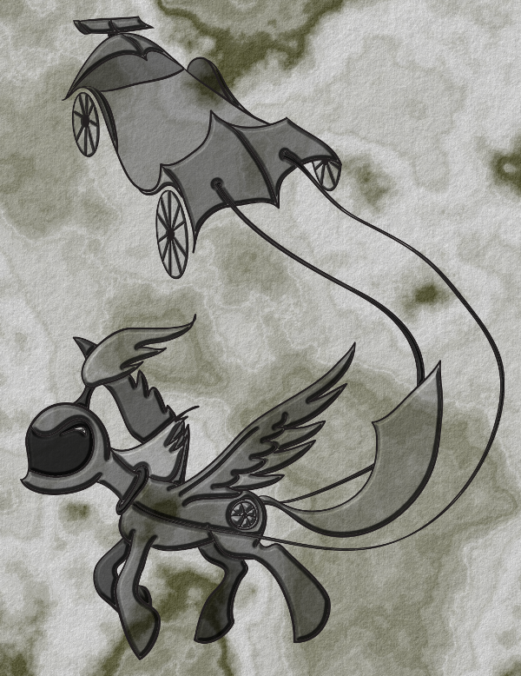

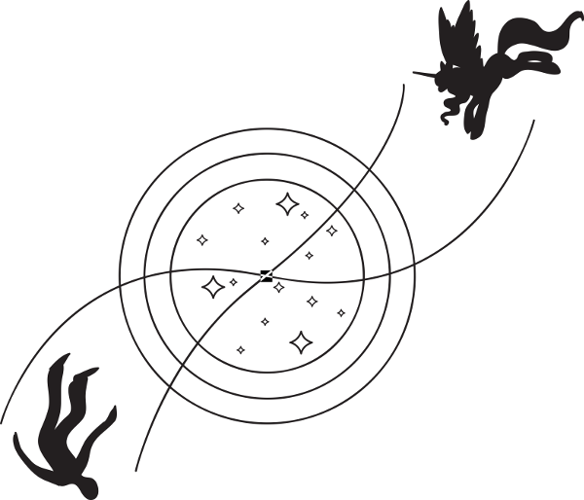

4. Заклинание Последнего Шанса
Mylène Farmer «Je T'Aime Mélancolie»
Глава VI. Основы

“Основа любого магического направления — умение черпать силу из источника. У разных учений свои резервуары силы, о чём будет рассказано в соответствующей главе. Неумение черпать силу при таланте к заклинаниям может истощить внутренние резервы мага и даже убить его. Недавно Ваш покорный слуга вздумал вызвать воздушного элементаля, не позаботясь о достаточном резервуаре силы для его обуздания. В результате борьба с духом ветра так истощила меня, что только подоспевшая ученица, прервавшая связь между мною и демоном, спасла моё бренное тело для дальнейших магических изысканий.

Заклинание - вторая основа магии. Суть заклинания — умение манипулировать силой и направлять её в желаемое русло. При этом словесные формулы и пассы конечностями — всего лишь внешняя часть заклинания, этакий закодированный на понятном магам шифре рецепт манипуляции силой. Читая этот рецепт, маги понимают, каким образом, с помощью каких воздействий и куда направить силу, чтобы получить желаемый результат.

Возьмём, к примеру, заклинание начального предела: “Ярету пхонг руул квами”, — что означает: “Переместить силу в нужное место”.
Таким образом, читая заклинание левитации, маг узнаёт его рецепт. При творении заклинаний вовсе не обязательно произносить их вслух — некоторые, впрочем, всегда проговаривают их с соответствующей интонацией и торжественным видом для запоминания и вящего эффекта. Каюсь, и Ваш покорный слуга не гнушался этим для обретения авторитета у молоденьких доверчивых кобылок…”

На трактат упала тень.
– Эй, нельзя ли не заслонять…
Я поперхнулся словом, упёршись носом в покрытую белой шерстью грудь. Селестия с извинением оступила.
– Извини за беспокойство, Анонимус. Просто стало интересно, что ты так увлечённо читаешь? Стража докладывала, что ты первый постоянный посетитель библиотеки с момента отбытия Твайлайт Спаркл в Понивилль.

За прошедшие дни я уже привык и к магии, и к разумным эквиноподобным, и даже к деревянным дирижаблям. Но вид перебинтованной аликорницы, представшей передо мной в неком подобии роботизированного экзоскелета, лишил меня дара речи. Зелёная лампочка на налобном щитке экзоскелета придавала аликорнице сходство с марсианином.

– Эээ…
– Не пугайся, Анонимус! – Селестия смешливо фыркнула. – Я знала, что тебе “понравится”. К сожалению, бороться с нашими докторами намного труднее, чем с пландерсидами. Я бы предпочла месяц обходиться без сладкого, чем ходить в поддерживающем корсете. Но кто меня спрашивает?
Она потянулась за спину, сжала зубами зажим, и после негромкого щелчка экзоскелет разошёлся в стороны.

– Вот, так лучше, – улыбнулась она, вышагивая из него. – Доктор Плантаго Майор был уверен, что я не дотянусь до замка.
Экзоскелет, лишившись хозяйки, переключил цвет лампочки с зелёного на оранжевый. Селестия подошла к книжному шкафу, вытащила из него толстый пыльный том и извлекла из открывшегося тайника окаменевший от старости круассан.
– Хмм, печально, успел зачерстветь, – аликорница с усилием откусила добрую половину и стала с хрустом жевать.
– Эмм… Насколько я помню, тебе было прописано два месяца постельного режима? Кстати, без сладостей. Сейчас едва неделя прошла.
Аликорница с досадой скосила на меня глаз, продолжая жевать.
– Не волнуйся, аликорны куда крепче единорогов, по стандартам которых меня лечат! Ммхрммм… И доктор Плантаго, должно быть, забыл, что оставлять меня без сладостей опасно для государства. Я лишь исправляю его оплошность…

Я внимательно присмотрелся к Селестии. Задние ноги аликорницы заметно дрожали. Крылья были туго забинтованы, сквозь бинты проступили тёмные пятна. Из шеи торчал катетер. И от неё здорово несло медикаментами.
Она, почувствовав мой взгляд, вытащила нос из тайника и посмотрела на меня, насторожив уши.
– Только не заводи эту шарманку, Анонимус! “Вашему Высочеству надо лечиться, Ваше Высочество слишком слабы, государственные интересы требуют…”. Беее! – она сморщила нос и высунула язык. – Крылья чуть подгорели. У меня не хватило сил создать достаточно большую защитную сферу. А, в остальном, я в норме — через пару дней на мне воду возить можно будет.
Аликорница нервно хохотнула.
– А по-моему, ты не…
– Так, я попрошу! – перебила меня венценосная кобыла. – Давай, ты не будешь лезть в мои дела, а я не буду… эээ… кхмм…
– Не будешь что?
Селестия нахмурилась и угрожающе подняла крылья.
– Не забывай, человек, я — могущественный маг и правитель Эквестрии. Ко мне нужно относиться с должным уважением!
– А то что? Превратишь в жабу? Сошлёшь на луну? Убьёшь нахер?
Аликорница сникла. Уши её опустились.
– Анонимус, ну зачем так… Ты же знаешь, я этого не сделаю.
– Не знаю. Я вообще ничего не знаю. За всё время, что я тут торчу, никто не потрудился мне ничего объяснить. Потому и сижу в библиотеке: пытаюсь из книг и периодики определить, что у вас за проблема? И на кой хрен я вам сдался?

Селестия приложила копыто ко лбу и издала протяжный стон.
– О, небо! Я забыла распорядиться насчёт тебя! Я совсем отупела от дворцовой жизни! Извини, пожалуйста!
– Да ладно, всё в порядке, в твоём тогдашнем состоянии это вообще не удивительно. Просто давай договоримся на будущее: ты отбросишь все эти великосветские штучки при общении со мной. А я постараюсь помочь тебе — если это в моих силах, разумеется.

Аликорница уселась на пол и прижала копыто к груди.
– Да будет так! Сим заявляю, что отныне и впредь буду общаться с тобой на равных, достойный Анонимус! Слово Селестии Эквестрийской!
Закончив фразу, аликорница вскинула копыто вперёд и вверх. Я чуть не подавился нервным смешком, настолько это напоминало зигу .
– Лады! Вот видишь, со мной легко договориться! А теперь расскажи, наконец, зачем ты притащила меня сюда? Только сначала вытащи катетер из шеи — он меня нервирует. Или погоди, я сам вытащу…

***

Лампа отбрасывала мягкие тени на стену библиотеки. Селестия, расположившись лёжа у моего кресла, перелистывала книгу на полу. Мои мысли почему-то были заняты вопросом, насколько удобно аликорнице смотреть сквозь чёлку? И почему она так хитро щурится тем глазом, что не скрыт гривой? И грива ли это вообще? Может, это всё же волосы?

– Вот, читай отсюда, – аликорница подчеркнула абзац копытом.
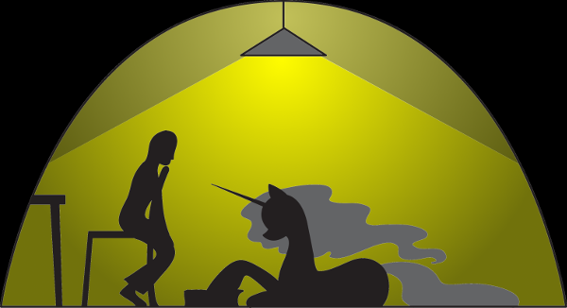
«Приведенное ниже заклинание «Последнего Шанса» требует от Вашего покорного слуги разъяснения обстоятельств его создания и необходимых условий его сотворения.

Так уж получилось, мои маленькие пони, что я познал известную вам реальность даже больше, чем сам того желал, больше, чем может её познать средний единорог или даже приличный маг. С помощью одного незаконченного заклинания у меня получилось на склоне лет узреть истинную суть мира, который мы называем своим домом.

Постигнутое мною Великое Откровение безмерно печалит меня. Ибо грядут ужасные времена, когда магия будет уходить из мира, будут исчезать пони, города приходить в запустение и пропадать с карт, земля дрожать и проваливаться под копытами несчастных, а сам мир будет расщепляться, истончаться и превращаться в Ничто. И никто — даже самые могущественные маги Эквестрии — не смогут исправить положение, ибо причина всех несчастий кроется в устройстве мира, которое непрочно, как сон, и которое не по силам исправить никому из живущих тут.

Но величайшая справедливость юниверсума заключается в том, что не существует безвыходных положений. Всегда есть надежда.

Утлой скорлупкой в декабрьский шторм может пройти наш мир сквозь бездну небытия в тихую гавань гармонии и процветания, ведомый Проводником. Сей Проводник, подобно валету червей, что позволил мне в безнадёжной ситуации сорвать куш в блекджеке, может повернуть вспять угасание и победить Ничто. Огромная сила сверхаликорна спрятана в нём, и в наших силах воспользоваться ею. Но призвать Проводника нелегко, а убедить помочь — ещё сложнее, ибо сам по себе Проводник равнодушен, безлик и холоден.

Как исполнить первую часть задачи — призвать его в наш мир — я поведаю, а со второй частью еб###сь сами, мои маленькие пони, ибо я столько не выпью, хоть и сейчас не дюже трезв…»

В ухе стало щекотно от тёплого дуновения.
– Теперь ты понимаешь, почему мы не ожидали увидеть тебя? Мы, вообще-то, вызывали сверхаликорна…
Я повернулся к Селестии.
– Всё равно не понимаю. Зачем вы вообще вызвали это заклинание? Насколько я мог увидеть за прошедшие дни, у вас всё в порядке. Нет и следа тех ужасов, что тут описаны пьяным единорогом тысячи лет назад.

Аликорница отвернулась.
– Это очень чувствительная тема, – сказала она после недолгой заминки. – Постыдная для нас.
– Какая тема?
Селестия повернулась, но старалась избегать меня взглядом.
– Магия.
– Что?
– Мы теряем магию. Я и Луна. Этого никто не знает, но сейчас мы способны всего лишь на треть того, что могли ещё год назад. С каждым днём мы теряем магию всё быстрее. Это именно то, что описал Стар Свирл. Исход магии.

Я посмотрел на аликорницу. Та старательно делала вид, что интересуется состоянием лака на обожжёном копыте.
– То есть, вы почувствовали ослабление своих магических способностей, и решили, что миру приходит конец?
– Ты очень сильно упрощаешь, Анонимус. Это не просто ослабление. Это агония. Мы ощущаем оцепенение смерти, охватившее мир. Это как если бы ты на полном скаку почувствовал, как что-то мешает тебе бежать. Ты обернулся, и увидел, что путаешься в собственных кишках, вывалившихся из распоротого живота. Извини за столь мерзкое сравнение, но оно наиболее точно отражает суть.

Я уже готов был поверить словам аликорницы, но знакомый запах навёл меня на подозрения. Чего-чего, а этот дух я ни с чем не спутаю! Селестия была под лошадиной дозой валиума — удивительно, как она вообще держалась на ногах. И это могло быть причиной её депрессняка и упадочных мыслей. В таком случае осторожнее, Анон. От депрессняка до агрессии один шаг!

– Ээээ… ммм… А вы пробовали обратиться к врачу? – начал я как можно мягче.

БАЦ!!!

Копыто, которое Селестия только что исследовала внимательнейшим образом, с силой впечаталось в пол, вмяв каменную плиту на хорошие полсантиметра. В наступившей тишине Селестия некоторое время лежала, уставившись в точку перед собой. После чего она глубоко вздохнула и пробормотала, ни к кому не обращаясь:
– Это бесполезно… Он не верит нам. У меня нет времени его переубедить.

Аликорница обратилась ко мне.
– Извини, сорвалась. Мне очень стыдно. Последнее время всё идёт наперекосяк, совсем не так, как мы планировали.
Анонимус, мы с сестрой были бы последними тупицами, если бы не могли отличить обычный недуг от магической деградации! Аликорны много знают о магии, так как на большую часть состоят из неё. И то, что мы чувствуем — это не болезнь. Это начало конца. И если бы только нашего! Мы прекрасно понимаем, что в мире нет ничего вечного. И несмотря на то, что мы не стареем, в конце концов не станет и нас. В этом случае всё, что от нас потребовалось бы — подготовить преемника. И не о чём беспокоиться!
Нет, то, что мы ощущаем — это как огромная дыра, в которую уходит вся магия мира. Начинается это с нас, потом магии лишатся великие драконы, потом все остальные. Единороги, пегасы, земнопони. Потом магия уйдёт из неживых предметов. Что останется после этого — мы не знаем. Но, думаю, немного — магия так или иначе участвует в большинстве аспектов нашего бытия.

Селестия умолкла. Я попытался прикинуть, как сильно может повлиять ослабление магических способностей на психические. Кажись, к депрессняку надо добавить ещё и манию величия. «Государство — это я» — это мне знакомо! Главное, со всем соглашаться. Хотя аликорница и была в жалком состоянии, острый рог и копыта никто не отменял. Надо бы прорваться к Луне и поговорить. Если она не подтвердит всего рассказанного Селестией, тогда всё ясно. Если же подтвердит… Что ж. Скорее всего, имеем дело с групповым психозом на почве угасания магических способностей. Не знаю, как обстоит дело тут, а у нас женщины часто истерят во время наступления климакса. Климактерический психоз одновременно у обоих правителей Эквестрии — штука неприятная, но вполне преодолимая и не несущая фатальных последствий для мира.

Оставалась, правда, ещё небольшая вероятность того, что всё сказанное аликорницей — правда. В таком случае… Что ж, как она сама правильно заметила, я — не какой-то там сверхаликорн, с меня и взятки гладки.

Селестия смотрела на меня, что-то беззвучно шептала и чуть покачивала головой, как бы в такт моим мыслям. В конце-концов она встала и прикоснулась копытом к моему плечу.
– Мне очень жаль, человек Анонимус, что мы потревожили вас. Это произошло по ошибке. От лица всей Эквестрии просим у вас извинения. Мы вернём вас обратно, как только восстановим свой магический потенциал — это произойдёт примерно через три месяца. Мы щедро компенсируем вам моральный ущерб и пережитые неудобства. Пока же вы можете проживать во дворце на правах официального королевского гостя. Ни в чём себе не отказывайте. Мы распорядимся…

Я снял её копыто со своего плеча и осторожно поставил на пол.
– Зачем? – тихо спросил я. – Что это за театр, твоё… Ваше Высочество? Во-первых, я не давал своё согласие на чтение моих мыслей. Во-вторых…
Я присел на корточки, раздвинул гриву и снизу вверх заглянул в морду аликорнице.
– … не надо. Пожалуйста. Мои мысли не отражают того, что я хочу. То есть, того, что я сделаю. То есть, того, что я сделаю, но не хочу, чтобы… – я запутался окончательно. Спонтанное решение выбило меня из колеи.

Аликорница стояла с закрытыми глазами, чуть покачиваясь. Потом мне на щеку упала горячая капля. Потом ещё одна. Селестия рыдала, изо всех сил пытаясь не выпустить слёзы из закрытых глаз.
– Видишь, до чего я дошла, Анонимус! Правитель Эквестрии, один из могущественнейших магов мира, хватается за соломинку, пытаясь предотвратить неотвратимое. Мы так надеялись на «Последний шанс»! А когда ты отказываешься, даже эта крохотная видимость надежды пропадает.

Я протянул руку, вытер ей слёзы и погладил по шее.
– Не плачь, принцесса. Я не отказываюсь. Хотя, скорее всего, Стар Свирл что-то напутал в заклинании, потому что я человек, а не сверхаликорн.
– С магией высших уровней часто так бывает, – всхлипнула Селестия. – Совершенно не связанные, на первый взгляд, вещи в конце концов укладываются в общую мозаику. Нужно просто действовать, не останавливаясь. Намерение меняет реальность.

Селестия успокоилась и смущённо потёрлась носом мне о плечо.
– И я не читала твои мысли, Анонимус. У тебя на лице и так всё написано — ты не умеешь скрывать эмоции.

Наружная дверь заскрипела, коридор наполнился топотом множества копыт и шумом голосов.
Аликорница прислушалась, всполошилась и стала носиться по читальному залу с загнанным видом.
– Дискордовы яйца! Они нашли меня!
Селестия попыталась протиснуться между книжным шкафом и стеной. Потом прикрыться занавеской. В конце-концов, аликорница кинулась под стол, попытавшись пролезть у меня между ног.
– Ты! Чего! Делаешь! Твоё, блин, высочество!!! – я едва уберёг своё естество от острого рога.

Селестия подняла на меня глаз. Прижав уши к голове, она дала задний ход и выкарабкалась обратно. Окинув библиотеку отчаянным взглядом, Селестия бросилась к оставленному экзоскелету и стала втискиваться в него задом. Гул голосов был уже совсем близко.
– Помоги! Мне самой не закрыть замок, – отчаянно прошептала аликорница, тщётно пытаясь охватить зубами раскрытую защёлку.
Я зашёл сзади и подёргал замок. Для того, чтобы иметь возможность удобно упереться локтями ей в спину, ногой пододвинул табуреточку, служащую приступкой для доставания книг с высоких полок.
– Как ты его раскрыла зубами-то? Я двумя руками закрыть не могу! Кажись, этот корсет узковат для твоей жо… твоего крупа!
– Я помогу! – Селестия изогнула шею и стала зубами сжимать защёлку.

ШЛОП!

Совместными усилиями мы одолели запор. В этот момент двери в библиотеку распахнулись и в читальный зал ввалилась толпа стражников, нянек, санитарок и других медработников во главе с маститым доктором.
Увидев Селестию, толпа замерла. Та в попытке спрятать меня, раскрыла крылья.

В наступившей тишине аликорница прошептала мне убито:
– Что-то мне не хочется оборачиваться.
– А придётся. Кстати, крылья можешь опустить. Всё равно видна табуретка и мои ноги.

Селестия со вздохом закрыла глаза и медленно обернулась к толпе.
– Добрый вечер, мои дорогие.
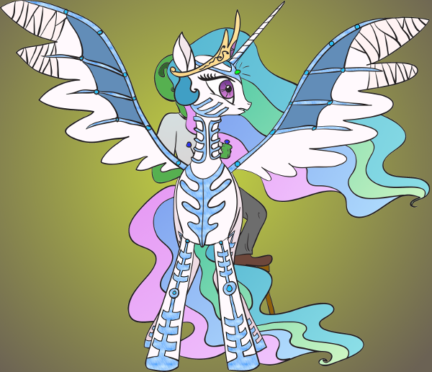
– Ваше В-в-высочество... – пролепетал доктор. Из его глаза выпал монокль и повис на цепочке. Кто-то из санитарок упал в обморок. Мигнула молния фотовспышки.
– Занавес, – подытожил я.

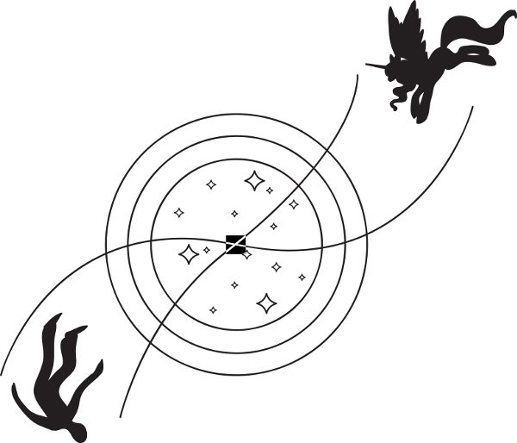

5. Нерадивый ученик
Mylène Farmer «Psychiatric»
– Это очень легко, уверяю тебя. Даже совсем маленькие жеребята единорогов способны на столь простую магию. Сконцентрируйся…
– Ыыых… !!!
Я покраснел от натуги, но этот блядский листочек даже не шелохнулся!
– Давай попробуем ещё раз. Сосредоточься на объекте. Высвободи силу. Ты можешь это, я вижу в тебе большой потенциал!
Куда уж больше! Эти медицинские каракули мне теперь месяц сниться будут!
– Фффу-у-у! – листок закружился в воздухе от моего сердитого дуновения.
Я отвернулся. Если она хочет выставить меня на посмешище, ей и напрягаться не нужно! Растёшь, Анон, вакансия шута тебе уже обеспечена!

– Анонимус…
С лёгким вздохом Селестия положила голову мне на плечо.
– Не сердись. Это моя вина. Я пытаюсь вести тебя ускоренным курсом.
Я скосил на неё взгляд. Аликорница прикрыла глаза, наслаждаясь покоем. Солнечный луч зажёг золотистые искорки на её ресницах и играл градиентным сиянием в её гриве.
– Не понимаю, куда ты так гонишь? Мы вполне можем заняться этим через пару недель, когда ты окрепнешь.

Селестия открыла глаза и нехотя оторвала голову от импровизированной подушки.
– Нам нужно торопиться. У меня есть нехорошее предчувствие, а я привыкла доверять своим ощущениям.
Листок с рецептом вернулся на место.
– На этот раз мы поступим по-другому. Есть способ ускорить процесс, – аликорница отвернулась в смятении.
Я ждал.

– Это очень необычный и, надо сказать, непривычный для меня способ, – наконец, выдавила из себя аликорница. – До сих пор мне приходилось использовать его всего лишь раз.
– То есть, ты хочешь сказать, что не вполне им владеешь? – помог я ей. – Не волнуйся, я не из тех придурков, что потешаются над неудачами других. Пытайся, пока не получится.
– Нет, в своих способностях я уверена, – улыбнулась Селестия. – Просто этот способ предполагает очень большую степень доверия между партнёрами по заклинанию. Поскольку заключается в переплетении сознаний.

Аликорница взглянула на меня со смущением.
– Мне очень жаль, но это единственный доступный мне сейчас способ быстро ввести тебя в основы магии. Мне трудно просить тебя о подобном, но обстоятельства требуют. Готов ли ты открыть для меня своё сознание, Анонимус? Тебе не о чём беспокоиться, я сотру память о минутах открытости сразу после урока. Даю слово Селестии Эквестрийской!

Я с сомнением почесал в затылке. Блин, как-то оно нехорошо звучит. А если она зацепит что-нибудь важное при стирании? У тебя есть все шансы познать радость лоботомии, Анон!

– Анонимус, пожалуйста! – в голосе аликорницы появились нотки мольбы. – Мне неудобно просить об этом, но у меня нет выхода. Тебе необходимо постичь основы магии как можно скорее. Вполне вероятно, тогда ты сможешь понять, о чём говорится в заклинании Последнего Шанса и что такое «Великое Откровение»!

Я вздохнул. Чего не сделаешь ради этой чокнутой коняги!
– Ну хорошо, хорошо, не волнуйся. Я готов. Только можно попросить тебя об одолжении?
– Да?
Аликорница с тревогой взглянула на меня.
– Всё, что в моих силах, Анонимус.
В её голосе сквозила едва сдерживаемая дрожь.

«Она думает, я сейчас загадаю себе полцарства, корону и ванильное мороженное в придачу!» – усмехнулся я.
– Можно всё же не стирать мне память? Я, со своей стороны, даю слово не болтать о том, что узнаю, если тебя это беспокоит.
Эх, пропало моё мороженное!

Аликорница воззрилась на меня с нечитаемым выражением на морде.
– Я слишком многого прошу? – вздохнул я. – Ладно, забей. Но, хотя бы, будь поосторожнее. Не думаю, что я тебе понравлюсь в качестве овоща.

Аликорница спрятала морду в одеяле. Холка её подёргивалась.
Я опешил.
– Ты чего? – я присел на постель и осторожно отвернул край одеяла. – Эй, есть кто-нибудь в домике? Если я что-то не то сказал, не бери в голову…

Селестия подняла голову и я увидел, что у неё из глаз текут слёзы от беззвучного смеха. Я озадаченно почесал затылок.
– Анонимус… Анон! Твоя бесхитростность достойна восхищения! СЕБЕ я обещала стереть память, чтобы ты не терзался смущением, открыв мне закоулки своей души. Переплетение сознаний на время объединяет мысли, чувства и память двух существ. И если мне не в тягость открыть тебе своё сознание, то для тебя такой опыт может оказаться некомфортным.

Я мысленно пролистал историю всей жизни, от текущего момента, через годы работы и студенчества, вплоть до детских лет, когда фрагментарные отрывки затерялись в реке времени. Есть, конечно, эпизоды, от которых зальётся краской даже не сильно комплексующая студентка средних курсов. Есть моменты, которые лучше бы спрятать подальше… Но, если подумать — какое дело разумной магической кобыле до моих тёмных делишек? Вообще, не думаю, что она настолько разбирается в человеческой жизни, чтобы понять неприглядную сторону моего я, и, тем более, судить её.

– Не стоит так утруждаться, твоё высочество! – я ободряюще похлопал Селестию по шее. – Достаточно будет твоего честного слова не разглашать увиденное.
Аликорница кивнула, соглашаясь.
– Тогда позволь мне начать заклинание.

Селестия высунула из-под одеяла передние ноги и притянула меня к себе.
– Расслабься. Отпусти свои мысли. Постарайся не думать, – аликорница опустила свою голову поверх моей. Её грива опустилась мне на глаза и закрыла свет зелёно-голубой завесой.
– Не думать — это легко! Мне даже стараться не надо! – я зевнул.
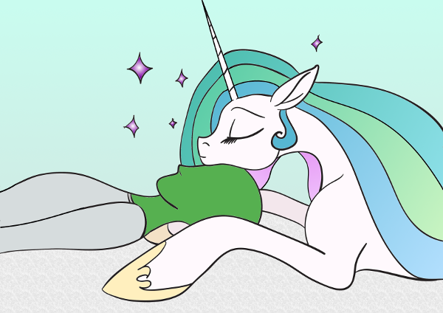
Щекой я чувствовал пульсирование яремной вены Селестии. Оно успокаивало и усыпляло. Удары сердца аликорницы странным образом сливались с моими, в конце концов я перестал различать их принадлежность. Память распахнула границы и я без удивления отметил сотни и тысячи лет своей жизни.

Моей?!! Э-э-э, позвольте-е-е-и-и-и-а-а-а…

…

Я открываю глаза.
Я чувствую, как будто родилась вчера. Забавное ощущение. Впрочем, некогда вникать, нужно продемонстрировать Анонимусу технику левитации. Это очень просто, Анон, смотри же!
Странно. Почему я не ощущаю его? Впрочем, неважно!
Моя концентрация, моя магия охватывает клочок бумаги на тумбочке и несёт ввысь. Поток магии легко контролируется внутренней силой. Листок с рецептом взмывает в воздух, описывает круг и снова опускается на тумбочку. Всё сделано безукоризненно, концентрация и распределение усилий читаются чётко и недвусмысленно. Надеюсь, ты хорошо усвоил урок, Анонимус?
Я закрываю глаза.

…

– Анонимус!.. Анон!
Тёплое дуновение растрепало волосы на лбу. Сознание с трудом возвращалось в оглушённое тело. Я расплющил глаза.
– Как ты себя чувствуешь?

Аликорница смотрела на меня с тревогой. Я молча принял сидячее положение и стал массировать виски.
Твою мать!!! Меня бил озноб. Переплетение сознаний оказалось чем-то большим, нежели просто ощущением чужих воспоминаний и мыслей. Наверное, смерть выглядит схоже, если отбросить агонию и боль. Я мучительно пытался осмыслить полученный опыт. За эти недолгие секунды я лишь краешком сознания зацепил груз тысячелетий, что несла на себе хрупкая с виду аликорница — и этот груз чуть не расплющил меня, как таракана.

– Я старалась провести всё как можно быстрее. С тобой всё в порядке? – в голосе Селестии появились нотки паники.
Я не глядя похлопал аликорницу по холке, стараясь унять дрожь руки.
– Более-менее. Ты бы предупредила, что меня ожидает утрата личности. Я ж чуть не усрался! Твои воспоминания почти раздавили меня. Как-то не ожидал, что твоя задница в астральном плане такая же тяжёлая, как и в физическом.

Аликорница громко воскликнула, просунула морду под подушку, насколько позволял рог, и застонала от досады.
– О-о-о, я совсем забыла этот нюанс! Сестра была права — я слишком легкомысленна, когда расслабляюсь! Анонимус, не сердись! Я понимаю, что тебе пришлось пережить несколько весьма неприятных секунд. Видишь ли, у аликорнов слишком сильный характер. Он закалён тысячелетиями — и чтобы выступать на равных в объединённом сознании, нужно иметь характер не слабее. Моё сознание было ведущим в нашем тандеме и, боюсь, оно, по большей части, подавило твоё. Если бы я вспомнила вовремя, я бы предупредила тебя, чтобы ты смог сконцентрироваться и отстоять своё «я».

Я вымучено рассмеялся.
– Спасибо за комплимент, твоё высочество! Никогда не сомневался, что я — та ещё тряпка! Я даже новую кошку не смог завести после смерти старой.
Аликорница виновато пробормотала из-под подушки:
– Прости меня, Анонимус. Урок пропал зря — в том состоянии твоё сознание не могло воспринять мои знания.

Я помотал головой, вытряхивая остатки шока. Ну что же, Анон, не будем останавливаться на полпути? Наш девиз — «Слабоумие и отвага»!

– Надо повторить.
– Что?
– Надо повторить урок. Я уверен, что усвою технику со второй попытки.
Аликорница выглянула одним глазом из-под подушки.
– И ты не боишься?
Я стянул подушку с Селестии и легонько щёлкнул её по носу.
– Боюсь. Учти, в этот раз я сконцентрируюсь, как только могу. Я буду орать и отбиваться обоими полушариями, спинным мозгом и гипоталамусом от твоей подавляющей личности. Так что постарайся на меня не давить.
Аликорница слабо улыбнулась.
– Не будем медлить, Анонимус.
Я вновь растворился в сине-зелёной гриве.

…

Анонимус, ты со мной? Итак, для левитации необходима предельная концентрация на предмете. Я медленно, демонстративно медленно охватываю своим вниманием листок бумаги… Но что, если попробовать поднять предмет потяжелее? Клочок бумаги я уже подымал(а). К примеру, можно поднять вот эту тумбочку. Всё же нужно концентрироваться на чём-то одном. Вот этот листок… Тумбочка… Листок… Тумбочка! Я охватываю вниманием тумбочку. Красивая тумбочка с выпуклым рисунком луны на дверце. Старательным таким рисунком луны с двумя кратерами и тёмным полумесяцем, похожим на голову единорога. Сила струится через меня и упирается во что-то большое и тяжёлое. Всё пошло не так. Не могу уловить точку концентрации. Сила приложена к чему-то большему, чем лист бумаги. К чему-то неизмеримо большему. Надо сконцентрироваться на листочке бумаги. Да хер с ней, с бумажкой! Тумбочка! Поднимаю! Блин, она реально тяжёлая! Но у меня получается, я чувствую это! Она поддаётся! Й-о-о!!! Вот это силища! Ура!!! Сила уходит бесконтрольно. Нужно прервать урок. Нет! Нет! О-О-О-О-О, НЕ-Е-Е-Е-Е-Т!!!

…

Я выбрался из-под аликорницы, безвольно лежащей на мне как медуза. Голова кружилась, ноги подгибались, всё тело дрожало от перенапряжения. Я бросил взгляд в сторону и выругался.

Тумбочка стояла на месте, не сдвинувшись ни на волос.
С улицы доносились возгласы удивления, страха и ожесточённые споры. Я подошёл к окну и выругался ещё сильнее.
По голубому небу к дневному светилу взмывала луна.

Нельзя сказать, что это был величавый подъём: серебристый шар непривычно быстро двигался по низкой траектории, как неверно посланный бильярдный шар. Вдобавок, спутник вполне заметно вращался, чего раньше за ним не наблюдалось.

Я бросился к постели и стал что есть силы тормошить бесчувственную аликорницу.
– Вставай! Эй, вставай, твоё высочество! Жопа приближается! Там сейчас луна в солнце врежется!

Аликорница что-то невнятно говорила себе под нос, но глаз не открывала. Я вслушался в её бормотание.
– …всегда говорила, что сестра не умеет пить…

Проклятье! Эту кобылу можно разбудить только ведром воды!
Вода! Я бросил взгляд на тумбочку. Нет, стакан пуст.
Ох, нет! Нет-нет-нет!!!

Мой взгляд был прикован к дверце тумбочки. Старательно прорисованное изображение луны на ней пробудило леденящую догадку. Я вспомнил, как во время переплетения сознаний это изображение сфокусировало моё внимание.
Анон, если ты станешь виновником смерти миллионов невинных пони, тебе лучше удавиться прямо сейчас! Хоть это и будет всего лишь минутным опережением неминуемой смерти.

Я бросился к окну, намереваясь позвать кого-нибудь на помощь. И замер с отвалившейся челюстью.

Мне уже было понятно, что луна перепутала пору суток и выскочила в полдень на небосвод по моей вине. Но, блин, я точно не мог исписать её поверхность громадными буквами, словно стену лифта! За мной такого даже в детстве не водилось!

Я бросил мельком взгляд на тумбочку — нет, изображение луны было девственно чистым от всяких надписей. Это точно не моё! Забыв про всё, я сидел на подоконнике с разинутым ртом и читал печатные буквы, появляющиеся в поле зрения по мере поворота спутника.

«С-Е-Л-Е-С-Т-И-Я … — … П-И-З-…»

– ЧТО ТУТ ПРОИСХОДИТ???
Тёмно-фиолетовая аликорница стояла на подоконнике, испепеляя меня грозным взглядом. Я сидел на полу, скинутый с подоконника внезапным приземлением Луны.

– Мы …э-э-э… изучали левитацию предметов посредством переплетения сознаний, – промямлил я наконец. – Кажись, я чего-то накосячил.
Тёмная аликорница перевела взгляд на Селестию, всё так же лежащую на постели разметав крылья и прочистила горло.
– Сестра! Порой твои мыслительные способности ввергают Нас в смятение! ПРОЩЕ ГОВОРЯ, ТЫ В СВОЁМ УМЕ? ОБЪЕДИНИТЬ СОЗНАНИЕ С ЭТИМ… ЭТОЙ ОБЕЗЬЯНОЙ? МЫ НЕ УДИВЛЕНЫ РЕЗУЛЬТАТОМ!

Белоснежная аликорница чуть шевельнула крыльями и натянула одеяло на голову.
– Уйдите все… – пробормотала Селестия сквозь одеяло. – Я умираю.

«-ДА» — мельком прочитал я окончание текста, появившееся на спутнике.
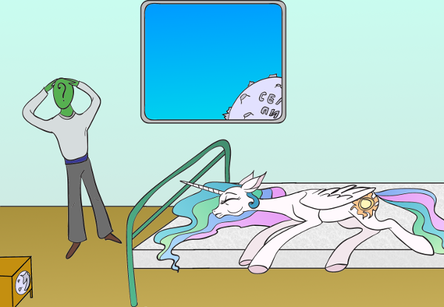
Тёмная аликорница проследила мой взгляд и ухмыльнулась.
– ГМ! Хотя, с другой стороны, конечный результат не так уж и плох, – Луна перешла на нормальный тон, что позволило мне высунуть пальцы из ушей. – Наша маленькая шалость времён Нашей ссылки радует глаз! Жаль, что любоваться ею придётся недолго.

Тёмная аликорница сосредоточилась. Ночное светило замедлило свой бег по небосклону, остановилось и попятилось назад. Одновременно с этим поворот спутника скрыл пошлую надпись от посторонних глаз. Пять минут — и только присутствие тёмной аликорницы напоминало о происшествии.

– Надеюсь, Сестра, произошедшее будет тебе наукой! – с назиданием сказала наконец Луна. – Никогда не пытайся учить магии кого-то с интеллектом ниже, чем у улитки! Теперь у тебя магическое истощение ещё больше, чем было до того, как ты сюда попала.

Я, конечно, побаивался тёмной фурии, но её отношение ко мне задело меня за живое.
– Эй, что ты там про улитку сказала? Я ведь не напрашивался, в конце-концов! Я оказался тут с твоей помощью, в том числе!
Луна не удостаивая меня взглядом, прошествовала к выходу, попутно нажав кнопку экстренного вызова.
– То, что Мы помогали Сестре, – бросила она не глядя, – ещё не значит, что Мы желали твоего появления тут, примат! Не обольщайся! Мы считали и считаем твоё присутствие здесь прихотью и ошибкой Сестры. И непростительным расточительством магии, помимо всего прочего.

Шаги аликорницы стихли. Взамен хлопнула дверь в дежурной и в коридоре раздалось торопливое шарканье множества обутых в больничные бахилы копыт. Через мгновение палата заполнилась оханьем, аханьем и звоном склянок с микстурами. Я оказался в окружении злобных пони-медсестёр.

– Что вы себе позволяете, Анонимус?!! Вам было разрешено посещать Её Высочество не более, чем на полчаса в день! – зашипела пожилая медсестра и начала пихать меня головой по направлению к выходу. – Я пожалуюсь доктору Плантаго, и он вообще запретит вам…
Передо мной захлопнулась дверь в палату.

Ну охренеть! Я же ещё и виноват!

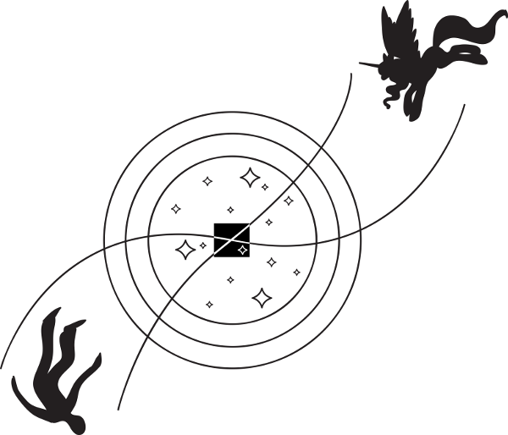

6. Нерадивый ученик - 2
Mylène Farmer «Dessine-Moi un Mouton»
Я шёл в королевскую столовую, поигрывая увесистой ручкой в пальцах. Жизнь удалась, Анон! Не знаю, успела ли распорядиться Селестия насчёт меня, прежде чем её заперли в палате и вкололи снотворное, но отношение ко мне со вчерашнего дня резко изменилось.
Дворецкий чуть ли не на карачках елозил передо мной, не отпуская первые полчаса и почти силой выпытывая мои потребности. По результатам допроса я был помыт, побрит, пострижен, с меня сняли мерки, выдали карманные деньги и письменные принадлежности.
Сшитую одежду принесли утром. Надо отдать должное кантерлотским портным, выглядела она очень стильно, хоть это наверняка был их первый опыт выкройки для прямоходящего Анонимуса. Клипса-пропуск исчезла. Вместо неё выдали маленькую усыпанную самоцветами карточку, сообщив, что с этим бейджем меня пропустят практически везде.
Жил я теперь во дворцовых аппартаментах, по сравнению с которыми моё прежнее жилище в флигеле для прислуги выглядело студенческим хостелом. Завтрак и ужин мне теперь носили на дом, хотя обедать я по старой привычке всё же ходил в дворцовую столовую. Книги теперь можно было невозбранно таскать из библиотеки с собой — никто и пикнуть не смел.
Красота!

– А-а-апчхииии! – раздалось прямо у меня под ногами.
– Вот чёрт! – ругнулся я, выронив от неожиданности авторучку на парковую дорожку. Золотая ручка в форме рога моментально закатилась под скамейку. Нагнувшись за ней, я обнаружил смотрящие на меня из-под лавки пару бирюзовых глаз.

– Ты кто? – машинально спросил я.
– Индиго, – ответили глаза.
Ответ не прояснил ситуацию ни на йоту, так что я продолжил.
– А чего ты под лавкой делаешь?
– Прячусь.
Похоже, ты встретился с Капитаном Очевидность, Анон! Поняв, что расспросами ничего не добьёшься, я предложил прямо:
– Может, ты вылезешь? Меня можно не бояться. Я не страшный.

Под лавкой началась возня и сопение, потом наружу вылез жеребёнок-единорог насыщенного синего цвета.
– А мну тебя вовсе и не боются. Вот ещё! Мну в прятки играла.
– Ну, тогда должен тебя огорчить: ты выбрала крайне неудачное место. Синий хорошо заметен на фоне травы. Если бы скамейка не была такой вычурной и резной, тебя, пожалуй, не было бы видно под ней. А так — просвечивает насквозь. Я сам тебя не заметил только потому, что задумался.
– Ничо страшного! – малютка вытерла нос. – Мну всё равно искать некому.
– Это как? Ты же с кем-то в прятки играешь? – продолжал допытываться я.
– Сама с собой и играю, – хмуро ответила кобылка. – А тебе чего, дяденька?
Поняв, что жеребёнок не настроен на беседу, я пожал плечами и повернулся было уходить.

– Эээ, гм-м…
Я повернулся обратно.
– Чего?
Единорожка ковыряла копытом землю и шмыгала носом, не смотря на меня. Я терпеливо ждал.
– Дяденька, а ты не мог бы спросить принцессу Селестию, куда девалась Шейла Блюскай? А то мну играть не с кем.
– При случае спрошу. Если встречу.
Малютка шмыгнула.
– Встретишь, канешн! Скажи ей, что у мну сегодня день рождения, и мну здоровски обиделась, когда Шейла на него не пришла!

Такая уверенность малявки меня заинтриговала. Я пригляделся к жеребёнку повнимательнее. Да нет, вроде, раньше её не встречал.
– Позволь поинтересоваться, откуда у тебя такая уверенность, что я встречусь с Селестией? Я ей, знаешь ли, свиданий не назначаю.
– Да ладно-о-о, брось заливать-то! – скептически протянуло юное создание. – Все знают, что вы встречаетесь. Вот и спроси её, пажалста, когда увидишь.

Та-а-ак!

– Кто это «все»?
– Ну, прислуга, стража, мой па…

Ох! Во что же это такое ты вляпался, Анон? За кого тебя принимают эти чокнутые пони?

Я присел на лавочку и наклонился пониже, чтобы наши головы были на одном уровне.
– А твоего «па» не смущает, что я и Селестия м-м-м… немного разных видов? Точнее, совсем разных?
– И чо? – без малейшего замешательства спросила кроха.
Я растерялся. Как растолковать ситуацию тому, кто не понимает аспектов полового поведения видов? Вводить её в курс дела ещё рановато — у неё даже кьютимарки нет. Разве что в самых общих выражениях.

– Как тебе объяснить? Встречаться могут лишь создания одного вида. Птичка с птичкой. Рыбка с рыбкой. Пони с пони. Так заложено природой. Мы с Селестией не подходим друг к другу по… эээ… некоторым физиологическим параметрам.
– Ты хочешь сказать, твой хоботок не достаёт до её длинной ямки, когда ты хочешь покрыть её? – невинно переспросила кобылка. – Но ты же можешь встать на стульчик, как поступил в библиоте…
– Кха-кхе-гррхмм!!! Э-э-э… м-м-м… ну-у-у…
У меня в голове произошло короткое замыкание. Слова пропали. Уши начали гореть.

– Как, ты говоришь, тебя зовут? – в конце-концов выдавил осипшим голосом я, стараясь перевести тему. – Про чей день рождения я должен рассказать?
– Индиго Мэдтроттер! – с готовностью отчеканила малявка. – Только не говори принцессе, что это мну тебя подстерегла и попросила, чтоб она не подумала, что мну тебя использует, потому что ты её особенный пони, а лучше скажи, что случайно встретил мну в парке под скамейкой, а мну была расстроена, а ты спросил мну, почему, а мну тебе ответила, что у мну пропала последняя подружка, Шейла Блюскай, и теперь мну не с кем играть, и что на день рождения ко мну никто не пришёл, а ты спросил, как мну зовут, а мну ответила, что Индиго Мэдтроттер! – выпалила на одном дыхании единорожка.

У меня в мозгах зажглась лампочка.
– Постой-постой, не части. Твой отец, случайно, не Хорст Мэдтроттер?
– Агась. А ты откудова знаешь?
– Да так, один пони сказал, – я полез за пазуху и достал красную коробочку. – Вот тебе подарок.
– ВАУ! – единорожка запрыгала от счастья. – У мну есть подарок! Значит, у мну настоящий день рождения!!! Значит, ты — мой гость на день рождения! Крутотень!!! Спасибо-спасибо-спасибо!
– Вообще-то, это не мой подарок. Его просил передать один старик, Норф Каррус из каретной мастерской.
– А-а-а, знаю его! Мы с Шейлой ходили к нему играть, пока она не пропала. У Норфа здоровски интересно!

Индиго открыла коробочку. Внутри на подстилке из опилок лежала крохотная модель гоночной колесницы в мельчайших подробностях.
– Ух ты! – благоговейно прошептала Индиго. – Королева Лорен! Мну даже управляла ею немножко.
– Как ею можно управлять, если она не запряжена? Уж не Норф ли таскал её? – усомнился я.
– Она без упряжи только взад-вперёд не может ездить. А вверх-вниз может! Мну Норф показывал. Там надо штурвал на себя тянуть. Вот так, – единорожка подёргала крохотный штурвальчик на модели. Потом встала передними ногами на лавочку, чмокнула меня в щёку, прошептала «пасиба» и убежала.

Я остался сидеть в полнейшем замешательстве.
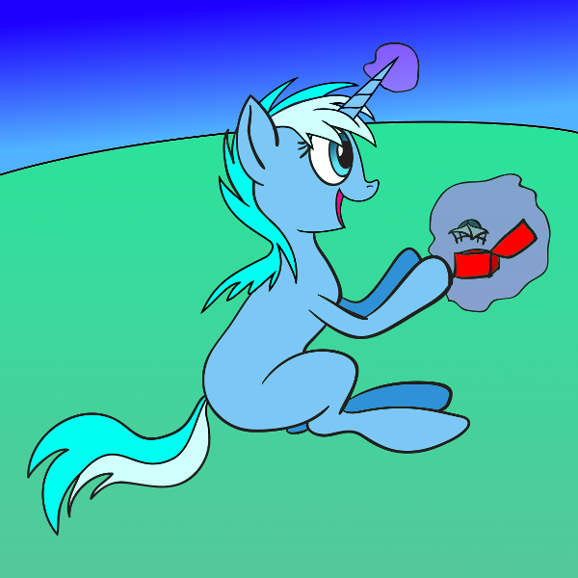
***

…после Великого Откровения мне иногда кажется, что всё, происходящее вокруг меня — просто сон, и я когда-нибудь проснусь. От таких мыслей мне становится нехорошо. Я чувствую, насколько тонка граница, отделяющая нас от небытия. Однако я вижу окружающих меня пони, солнце, лес, горы, озеро, бабочек, птиц. Я сижу на ступеньке своего дома, отпиваю медленными глотками чай из чашечки и любуюсь закатом — и мне становится спокойно и радостно. Умиротворение приходит в мою душу и мне хочется смеяться от счастья. Но потом я засыпаю и вижу другое. Мне снится, что я просыпаюсь. Я захожусь в истошном крике. Мои ученики спешно записывают бессвязный бред, что я выкрикиваю спросонку. Хотя это уже смешно…

В дверях библиотеки появился знакомый силуэт.
– Привет, твоё высочество! Тебя уже выпустили, или опять от докторов смылась?
Аликорница прошла в комнату и устало уселась рядом со мной.
– Cмешно ему! А мне, между прочим, пришлось поставить доктору Плантаго ультиматум. Или он отпускает меня на ежедневные прогулки куда мне вздумается, или я возвращаюсь к управлению страной из больничной палаты. После чего мне немедленно были предоставлены три часа свободы в день.

Я с подозрением посмотрел на Селестию. Когда-то я уже видел эту улыбочку на хитрой роже.
– Слушай, а ты ведь мне уже раз соврала, что выздоровела? Мне кажется, ты опять хитришь. Учти, я сейчас не буду помогать тебе с застёжкой — про нас уже и так чёрте-что говорят.
– Вот ещё! – возмущению Селестии не было предела. Аликорница встала и демонстративно повернулась ко мне задом.
– Видишь вот это?! – она подёргала зубами висячий замок на пластине, закрывающей защёлку экзоскелета и большую часть крупа. – Доктор Плантаго выдвинул мне встречный ультиматум. Или я ношу эту штуку, или он увольняется. Представь себе, на какую жертву мне пришлось пойти!

Я подёргал замок на накрупнике. Таки не врёт.
– Убедился? Вообще-то, твоё недоверие меня оскорбляет. Ни один пони так бы себя не вёл со мной.
Селестия улеглась возле кресла и надулась. Я усмехнулся.
– Разумеется, твои подданные вели бы себя с большим пиететом. Но я же не твой подданный, твоё высочество!
Аликорница вскинула копыто к виску.
– Ох, да, я всё забываю! Извини. Профессиональная амнезия. Тогда прекрати, наконец, называть меня «твоё высочество»! Это стилистически неправильно. Или ты обращаешься ко мне как к Высокой особе, тогда это должно быть «Ваше Высочество». Или же ты обращаешься ко мне, как к равному — и тогда никаких высочеств быть не должно в принципе. Определись наконец, с какой позиции ты общаешься со мной, Анонимус!
– Окей, как хочешь. Никаких больше высочеств.
– Рада за твой выбор! Ты даже не представляешь, какая это роскошь в моём положении — иметь кого-то, кто называет тебя на “ты”! И кого ты сама можешь называть на “ты”.

Селестия сморщила нос в улыбке и спросила, прикрывшись крылом:
– К слову, а что говорят мои подданные про нас? Что означает «чёрте-что»?
Я вспомнил разговор с Индиго и почувствовал, как снова начинают гореть уши.
– Чёрте-что — это значит «ерунда». Большая ерунда.
– Оу, как интересно! – Селестия приблизила ко мне морду и повернула уши. – Расскажи-ка поподробнее. Я вся во внимании.

Горело уже всё лицо. Ты не привык к такой раскрепощённости, Анон!
– Твои подданные уверены, что мы встречаемся. Что там, в библиотеке, мы трахались. Об этом даже маленькие жеребята говорят, между прочим! Совсем маленькие, Селестия!

Аликорница, широко раскрыв глаза, медленно тянула ко мне морду. Наконец, когда наши носы почти соприкоснулись, она не выдержала.
– А-ха-ха-ха-ха-ха-ха!!! О-у-у-у-у-у-ха-ха-ха! И-и-и-и-ха-ха-ха! – Селестия перевернулась на спину и дёргала от смеха копытами.
– Очень смешно! Ей говорят, что она подозревается в сексуальных извращениях, а она регочет! Мне-то пофиг, а тебе ещё править придётся!
– И-и-и-зви-и-и-ни-и-и, Анон, не-мо-гу-у-у-у… Ох! Давненько я так не смеялась! Лет двести — так точно!

Я потянул её за копыто и перевернул обратно на живот.
– Что смешного-то?
Аликорница вытерла крылом выступившие слёзы и объяснила:
– Я-то была уверена, что Плантаго Майор настоял на накрупнике, беспокоясь, чтобы я не переутомилась, скинув поддерживающий корсет. А его, оказывается, другое заботило, хи-хи-хи! – Селестия опять прыснула в крыло. – Кстати, справедливости ради следует сказать, что никаких извращений в данном случае нет. Даже если бы мы… эмм… а-ха-ха-ха!.. действительно совокуплялись.
– Ты не видишь ничего странного в межвидовых спариваниях? – охренел я. – Куда я, блядь, попал???
Селестия развернула моё кресло к себе и задумчиво посмотрела мне в глаза снизу вверх.
– Очевидно, мне стоит рассказать тебе, Анонимус, откуда произошли пегасы и единороги.

Аликорница погрузилась в воспоминания. Луч солнечного света из окна играл россыпью радужных искр в её гриве, подобно шаловливому котёнку. Я незаметно любовался живым сиянием, забыв о предмете разговора.

– В истории Эквестрии далеко не всегда были относительно светлые времена, – наконец начала аликорница. – Да, сейчас путём дипломатии, развитой магии, сильной экономики и нашего личного с сестрой авторитета, нам удаётся избегать войн с соседями. Но раньше у пони не было этих аргументов. Земнопони — а тогда земли будущей Эквестрии населяли только они и назывались они просто «пони» — всегда умели работать с землёй. У них редко когда бывал голод и их племена быстро распространились от гор крайнего севера до пустынь юга.
Иногда они встречались с воинственными соседями, которые не умели выращивать урожай, но умели воевать. В таких случаях у пони, которые, в целом, были мирным народом, оставалось три выхода.
Чаще всего они уходили из этих земель. Если отступать было некуда и противник не шёл на переговоры, приходилось воевать. Но иногда удавалось заключить мирный союз — и такой союз мог скрепляться браком предводителей союзных племён. С течением времени начиналось взаимное проникновение культур, начинались браки между простыми представителями двух народов. В конце-концов на стыке двух народов получался третий. Так, при союзе пони и грифонов получились пегасы.
От грифонов пегасы унаследовали крылья, задиристый нрав, полую структуру костей, помогающую им летать, а также некоторую всеядность. Пегасы до сих пор могут питаться рыбой и даже мясом, хотя предпочитают этого не делать.
При союзе пони и истинных единорогов, получились пони-единороги. От своих диких предков пони-единороги унаследовали рог и способность к непосредственной магии.

– А как выглядят сами истинные единороги? – спросил я.
– О, это благородные создания с длинным, как у аликорнов, рогом, раздвоенными копытами и львиными хвостами с кисточкой. Несмотря на то, что они, как и мы, не стареют, их почти не осталось в наше время. Многие ушли из Эквуса, остальные практически полностью смешались с народом пони.
– Ха! – воскликнул я. – В моём мире они также известны. Правда, как несуществующий, сказочный вид.

Селестия задумалась.
– Благодаря сильным магическим способностям, истинные единороги могут путешествовать между мирами. Скорее всего, они ушли из твоего мира, как только им стало некомфортно в нём жить.
– Хм. А что было дальше?
– Через некоторое время начался золотой век. Об этом уже говорится в документальной истории. После долгих мытарств три расы пони смогли объединить усилия и создать государство Эквестрия. Пегасье управление климатом сделало земли страны благоприятными для сельского хозяйства. Земнопони выращивали богатые урожаи. Магия единорогов увеличивала эффект труда земнопони и пегасов в разы. Экономика росла, страна стала могущественной и процветающей.
Как видишь, Анонимус, именно то, что ты называешь «межвидовыми спариваниями», стало залогом успеха и устойчивого развития Эквестрии. Есть, конечно, и противоположные примеры — взять тех же подменышей. Но их немного и большой роли в истории они не сыграли.

Селестия встала и принялась по очереди поднимать ноги, разминая суставы. Потом направилась к выходу. У двери аликорница обернулась ко мне.
– Сто лет не гуляла по парку. Составишь мне компанию?
Я поднялся с кресла, гадая, шутила Селестия про сто лет, или нет?

***

Песок парковых дорожек прогрелся под полуденным солнцем. Мы степенно прохаживались по аллее. Селестия что-то довольно мурлыкала себе под нос, я же просто глазел по сторонам. Королевский парк был небольшим, но полным чудес. Такое множество птиц всех цветов радуги я не видел даже в передачах про тропические джунгли. Олени, еноты и белки доверчиво подходили к рукам и смотрели нам вслед. Полуметровые бабочки и стрекозы кружились над нами в диком танце.
Свернув с основной дорожки, аликорница украдкой обернулась. Убедившись, что мы в недосягаемости от глаз дворцовой стражи, она подмигнула мне.
– Ну что? Догонялки?
Не ожидая ответа, Селестия припустила вскачь. Через секунду я только и увидел развевающийся многоцветный хвост и пару копыт, сверкающих золотыми накопытниками.

Никогда не пытайтесь угнаться за прибацанной правящей кобылой, что одурела от майского солнца и свободы от королевских обязанностей! Особенно если вы — человек, ведущий чертовски нездоровый образ жизни. Потому что после сомнительного желания не опозориться, недолгой погони, плутания по парку и отчаяния, вы обнаружите себя сидящим без сил на каком-то трухлявом пне посреди непролазных дебрей, дышащим как паровоз и увешанным паутиной с ног до головы.

– Анон?..
Я намеренно не оборачивался на шелест кустов за спиной. Нерешительное топтание на месте сменилось шагами. На меня упала тень.
– Почему ты не хочешь пробежаться со мной по парку, Анонимус? Я надеялась, ты составишь мне дружескую компанию. Мне казалось, существа, познавшие друг-друга столь близко, сколь это позволяют переплетённые сознания, просто не могут не быть друзьями. Более близкого способа познакомиться просто не существует!

Обида и разочарование в голосе аликорницы были столь искренними, что я рассмеялся.
– Вообще-то, существует, но не буду пошлить. В данном случае я перестал гнаться за тобой не потому, что не хочу, а потому, что не могу физически. Дыхалка у меня ни к чёрту, да и сердце тоже.

За спиной раздался стон.
– О-о-о, моя сестра была права, мои мыслительные способности в последнее время оставляют желать лучшего! Я же знала о твоём ужасном физическом состоянии ещё в руинах нашего старого замка. Как я могла забыть про это! Прости меня, Анонимус! Что ж, тем лучше — у нас ещё есть время для небольшого сеанса целительной магии.

Хм! Моя система безопасности, встроенная в седалищную часть тела, немедленно активировалась. Анон, тебя явно хотят вовлечь в какое-то сомнительное мероприятие с неопределённым исходом!

Левитационная магия стащила меня с пенька и мягко уложила на ковёр из травы и прелых листьев. Фигура аликорницы нависла надо мной, закрыв сияющей гривой небо.
– Расслабься, Анонимус. Позволь мне избавить тебя от недугов.
Селестия сняла накопытник и осторожно надавила мне копытом в области сердца. Меня охватила расслабляющая дремота. Селестия наклонилась ко мне и я утонул в ласковом взгляде её сиреневых глаз.
– Засыпай, Анон. Когда ты проснёшься, ты будешь чувствовать себя намного лучше. Целительство — не моя специализация, но кое-что мне по силам.

ШТА?!! Я ещё не пришёл в себя от последствий попытки Селестии обучить меня магии по её основной специализации! Могу себе представить, что может быть от применения ею магии, в которой она не специалист!
Я попытался поднять голову, но липкое оцепенение сковало все мои члены. Веки опустились на глаза и я провалился в бездонный колодец забытья.

…

– Эй, мужик, тебе плохо?
На меня озабоченно уставилась парочка, ещё недавно сидевшая ко мне спиной на скамейке.
Я принял сидячее положение, беспомощно хлопая глазами. Что? Где? Как?
– Сам домой доберёшься? Может, вызвать скорую?
Я отрицательно мотнул головой, отказываясь от помощи. О-о-о! Лучше бы не мотал! Голова раскалывалась. Похоже, стукнулся макушкой при падении. То-то мне весь этот бред про говорящих лошадей привиделся.
Опираясь о поручни ограды, я осторожно поднялся. Никакой дыры в ограждении, разумеется, не было. Оно и понятно — брякнись я по-настоящему с крыши тридцатичетырёхэтажной коробки, я бы сейчас не стоял тут с гудящей башкой, пялясь на проезжающие внизу машины.
Я перегнулся через перила и меня стошнило.
Красавец! Мало тебе проблем с сердцем, так ты и печень, похоже, гробанул. Молодец, Анон, пей дальше!
Спустившись в квартиру, я лёг на диван, натянул наушники и закрыл глаза.
К чёрту всё, кроме Пинк Флойдов!

…

– Анонимус? Просыпайся же!
Копыто энергично растирало мне грудь круговыми движениями. Селестия встревоженно склонилась ко мне.
– Ты испугал меня, Анон! Твоя кожа по цвету сейчас не слишком отличается от моей шерсти — настолько ты бледный. Как ты себя чувствуешь?

Я молча отодвинул морду Селестии от себя и сел прямо. Сердце колотилось по-сумасшедшему. И дело было не в страшном сне, жуть от которого холодила душу. Нет, просто моё тело с радостным удивлением постигало произошедшие перемены. Сердце с утроенной силой качало избавленную от токсинов кровь по омоложенному организму. Меня заполняло чувство абсолютного здоровья, пьянящей свежести восприятия и чёткости мыслей. Годы недосыпа, бетоном отложившиеся в затылке, гипертония, слезящиеся из-за посаженного вчистую зрения, вяжущая боль в сердце, валиумная зависимость, скрипучие из-за отложения солей суставы — всё ушло. Только теперь, очистившись, я осознал, насколько нездоровым и полным болячек я существовал в последние годы.

– Как?.. – я не мог отыскать подходящих слов, чтобы высказать обуревавшие меня чувства. Из глаз потекли слёзы радости.
– В отличие от первого раза, это исцеление — не иллюзорное, даю слово Селестии Эквестрийской! – гордо заявила аликорница и закашлялась. – Я рада, что однажды мне хватило мудрости постигнуть зебринские ритуалы заместительной терапии несмотря на крайне скептическое к ним отношение сестры.
Я вполуха слушал Селестию, прислушиваясь к новым ощущениям тела. Сделав короткую пробежку, я прошёлся колесом, сделал два прыжка в длину, один в высоту и, ухватившись за горизонтально растущую ветку ивы, сделал десять подтягиваний.

Охренеть! Как новенький! Да что там — я и есть новенький! Крутотень!

– Анонимус, прекращай висеть на ветке! – со смехом произнесла Селестия и опять закашлялась. – Нам нужно торопиться. Кое-кто ждёт нас.
Я спрыгнул вниз. Селестия лёгкой трусцой бежала по парку и я без труда успевал за ней. Лёгкие работали ритмично, словно кузнечные меха. Голова кружилась от притока кислорода. Ветерок растрепал волосы. Мне захотелось обогнать Селестию и я ускорился. Но та синхронно добавила темп и отдалилась — переливающийся хвост по-прежнему маячил в паре метров от меня.

Хм. Совпадение? Нет, вряд ли, мою попытку она видеть не могла, у неё же нет глаз на затылке.

Я снова попытался догнать аликорницу, но в последний момент та зачастила всеми четырьмя и снова оторвалась вперёд на корпус. Но в этот раз я успел заметить её лучащийся весельем глаз и уголок ухмыляющегося рта.

Ах ты ж!!!

Я вложился в рывок, стараясь схватить негодную кобылу за хвост. Ноги Селестии слились в одно размытое пятно и она, не сбиваясь с рыси, припустила сквозь заросли подобно белой комете в сине-зелёно-фиолетовом ореоле.

– Я вижу, твоё сердце и лёгкие стали несколько лучше после моего вмешательства, Анонимус! – буквально пропела ехидная лошадь. – Рада, что теперь ты можешь составить мне компанию в побегушках.
С этими словами Селестия припустила ещё быстрее. Невероятно, но мне удавалось не отставать! Хвала заместительной терапии! Ни разу маячащий перед глазами круп не отдалялся от меня дальше, чем на два корпуса аликорницы. Мы неслись через парк, раздвигая ветви парковых ив и перепрыгивая через клумбы.

И очень скоро передо мной начала вычерчиваться проблема. Очень хорошо так вычерчиваться.

Ко мне пришло неудобное чувство. Магия аликорницы подарила мне вторую юность, а вместе с ней и… Проклятье, вот только спермотоксикоза мне и не хватало! Я гнался за хохочущей кобылой, у меня перед глазами развевался её фантастический хвост, и мне в голову начали лезть пошлые мысли. А что, если… Было бы забавно! Слова Селестии о межвидовых отношениях крутились в голове, порождая фантастические комбинации.
Я помотал головой, отгоняя непристойности. Проклятье! О чём ты думаешь, Анон? Ты же не конеёб! У тебя в роду не было конеёбов! В пекло такие мысли! Мне уже тесно в штанах!

Как это обычно бывает, в самый неудобный момент Селестия обернулась ко мне. Я моментально состроил покерфейс. Лишь секунду продержалось на морде Селестии удивление, которое затем скрылось под маской доброжелательности.
– Мы на месте, Анонимус! Луна ждёт нас.

Луна? Вот уж с кем бы я хотел встречаться меньше всего!

Мы вышли на небольшую полянку, окружённую кипарисами. В центре стояла тёмная аликорница и хмуро смотрела на нас.
– Мы надеемся, что это будет Нашим последним одолжением тебе, Сестра, относительно сего примата! Мы делаем это только из Нашей глупой привязанности к тебе!
– Обещаю тебе, Луна, – склонила голову Селестия. – Я уверена, ты не пожалеешь об этой уступке. Если Анонимус — тот, кого мы ищем, ему не составит труда постигнуть Великое Откровение в мире грёз, где часто прячется истина. В твоих силах помочь ему сориентироваться там.
Аликорны повернулись ко мне. Мне стало дико неуютно. Седалище возопило об опасности.

Что ещё за хрень придумали творить со мной чокнутые коняги? Я было попятился, но остановился под ясным взглядом солнечной принцессы. Это был такой взгляд… Ох…

Плечи сами собой расправились, грудь выгнулась колесом, а намерения стали твёрдыми, как корунд. Любой на моём месте стал бы немножко супермэном под таким взглядом! Она так на меня смотрела, будто ни минуты во мне не сомневалась! Как будто загодя гордилась мною и моим геройским поступком! Поступком, который мне только предстояло совершить! Как будто я могу поднять небо и свернуть гору! Как будто я — именно тот чудак, которого они ищут!

Разумеется, я сдался. Ох, Анон, почему ты такой лопух?

– Готов ли ты проследовать с Нами, Анонимус, и обучиться древнему искусству снопроходчества? – склонила голову в вопросе Луна.
Я сглотнул и коротко кивнул.
– Тогда следуй за Нами!

Левитационная магия вновь уложила меня на землю. Селестия легла рядом и закрыла глаза. Луна медленно приближала ко мне морду до тех пор, пока её васильковые глаза не заслонили небо…

***

…Я иду за тёмно-фиолетовой аликорницей в сине-зелёной мгле. Звёзды окружают нас. Мне не по себе от того, что я не вижу поверхности, по которой ступаю. Да и ступаю ли вообще? Ноги передвигаются в пустоте без видимого эффекта. Лишь круп идущей впереди аликорницы даёт хоть какую-то ориентацию.

Луна остановилась.
– Сейчас Мы создадим дверь в сновидение Сестры, примат, – Луна начертила копытом в пустоте светящийся контур двери. – Твоя задача — пройти в сновидение, встретиться там с сутью нашей Сестры, вместе разгадать тайну Великого Откровения и найти путь к спасению. Освобождённый от оков телесности разум работает ясно, ему подвластно многое, недоступное наяву. Смутные предчувствия Сестры и твоя избранность могут привести к предвидению. Не пугайся того, что увидишь — наши астральные тела могут испугать неподготовленного. Не думай, не решай, не фантазируй! Просто делай так, как Мы. Мы будем ждать тебя на той стороне.

Луна скрылась за дверью. Я стоял перед светящимся контуром и повторял про себя: «Не думай, не решай, не фантазируй. Не думай, не решай, не фантазируй. Не думай, не решай, не фантазируй».
Окей, я пошёл!
Я надавил на дверь и уверенно шагнул в светящийся проём.

БЛЯ-А-А-А-А-А-А-А-А-А-А-А-А!!!

Падение было быстрым и ошеломляющим. Я гребанулся с огромной высоты прямо на лужайку, на которой успел заметить спящую Селестию и себя-любимого. Но падение не стало моим концом — нет, Анон, ты ещё потрясёшь мудями в этой жизни! Я на себе познал, что означает «пробить дно»: врезавшись в землю рядом со своей спящей тушкой, я на этом не остановился, а низвергся дальше: через толщу земли, через последовавшую затем сеть пещер со ржавыми рельсами и полуразвалившимися вагонетками, через череду подземных залов с огромными сталактитами и сталагмитами, искрящимися вкраплениями драгоценных камней, пока, наконец, не провалился в глухую пещеру, почти полностью занятую огромной чешуйчатой тушей.

Осмотреться я не успел — очертания пещеры расплылись и резкий переход от полутьмы к яркому свету заставил меня закрыть глаза.
– Опять я чего-то накосячил! Проклятье, как меня это уже заебало! – выругался я в сердцах.
– Что означает «заебало», дядя? – спросил меня тоненький голосок.
– Уело. Достало. Надоело в высшей степени, – по инерции ответил я. После чего открыл глаза.

Тёплый ветерок ласково трепал футболку. Цепь гор на горизонте курилась дымом из нескольких действующих вулканов. Я стоял на скалистом плато. Перистые облака парили в недосягаемой высоте, внизу же раскинулась холмистая, заросшая джунглями долина. На глаза попадались десятки летающих там и сям драконов. Причём драконы эти были какие-то… странные. Изображения этих чешуйчатых тварей на кантерлотских гобеленах вполне подходили под определение того, что у нас, у людей, принято считать драконом. Эти же здорово смахивали на птеродактилей увеличенной зубастостью, когтистостью и перепончатостью крыльев.

– Кхм!
Я опустил глаза.
Передо мной в круглой песочнице сидел крохотный красный дракончик с половинкой яичной скорлупы на голове. Дракончик лопаткой рисовал на песке фигурку аликорна, почему-то с тремя рогами.
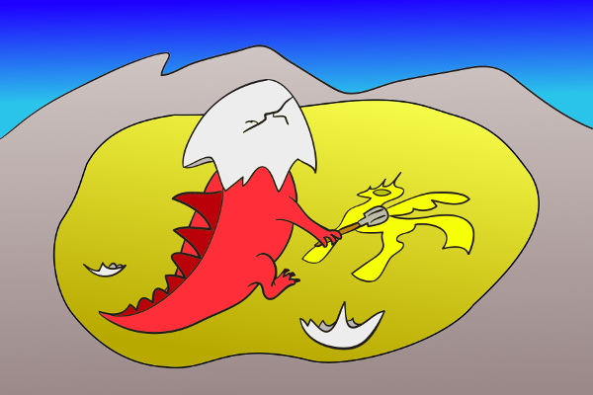
«Вот блядь, научил кроху ругаться! Молодец, Анон, возьми с полки пирожок!» – пронеслась у меня досадная мысль. Чтобы скрыть стыд, я спросил первое пришедшее в голову:
– Эмм… Как тебя зовут, малыш?
– Агамемнон, – важно ответила кроха. – И я не малыш! Я — древнейший дракон из живущих! Торч ещё из яйца не вылупился, когда я уже обрёл мудрость.
Я смерил дракончика взглядом и снисходительно улыбнулся.
– Мой сон! – насупился дракончик. – Как хочу, так и снюсь!
Я начал догадываться.
– Так это я в твой сон попал? Это ты спишь в той пещере? Ну, знаешь, под заброшенными шахтами с вагонетками? Я, кажись, в неё влетел случайно.
– Угу, – хмуро ответил Агамемнон. – И теперь, похоже, мне придётся искать новую. Не люблю, когда мешают спать. Мне из-за этого с лёжки в Северных горах пришлось уйти.
Я смутился.
– Ты не волнуйся, я сейчас уйду (если придумаю, как — пронеслась мимолётная мысль). Хочу только задать маленький вопросик… Так, для проформы… Если ты такой древний и мудрый, то, может, ты знаешь, что такое «Великое Откровение»?

Дракончик почесал лопаткой гребень на загривке.
– Я не люблю Откровение! Оно пожирает всех, до кого может дотянуться. Я подобрался близко к Чёрному Экрану и видел. Я видел, как оно пожирало грифонов, пони, минотавров. Даже драконов пожирало. Нет, я не люблю Откровение, – отрицательно помотал головой дракончик для вящей убедительности.
– Что за «Чёрный Экран»? – продолжил допытываться я.

Дракончик насупился.
– Ты бы представился, дядя, прежде чем вопросы задавать. Кто ты и откуда? Я таких чудовищ, как ты, отродясь не видывал. А уж повидал я столько, сколько тебе за десять тысяч лет не приснится.
Я хлопнул себя ладонью по лбу.
– Ой, извини! Я — Анонимус. Прилетел из далёких краёв по приглашению принцессы Селестии.

Кроха насупилась ещё больше.
– А-а-а, так ты из по-о-они-и-и… – разочарованно протянул дракончик и стал лупить лопаткой рисунок аликорна. – Я не люблю пони! Они постоянно мешают спать! Они меня… это… заебали! Посмотри, что они сделали из моего родового гнезда!

Пейзаж вокруг нас пришёл в движение, как будто кто-то поставил время на ускоренную перемотку. Солнце и луна слились в яркие полосы на небе, на равнине под нами зарождались, меняли течение и высыхали реки и ручьи, вырастали и исчезали леса, горы сглаживали очертания и становились ниже. Вершина скалы, на которой находились мы, тоже менялась. Края каменной площадки сужались, постепенно приближаясь к нам. Острые края скальных выступов сглаживались и таяли, как кубик сахара в чае.

Когда калейдоскоп времени остановился, я по-прежнему стоял в песочнице на вершине скалы. Холмистая долина вокруг скалы пестрила городами и посёлками, соединёнными сетью дорог. По дорогам двигались тележки и фургончики с земнопони в упряжках. Небеса рассекали пегасы в сотнях направлений. Три дирижабля неторопливо плыли один за другим небесным караваном.

А прямо подо мной, на выступе той же скалы, на которой стоял я, раскинулся Кантерлот…
– ТЕПЕРЬ ТЫ ПОНИМАЕШЬ, ЧТО НЕ МОГУ ЛЮБИТЬ Я ТЕХ, КТО СРЫЛ ГНЕЗДО МОЁ ПОЧТИ ДО ОСНОВАНИЯ? – громыхнуло у меня в ухе. Я аж подпрыгнул.
За мной на крохотном каменном пятачке — всего, что осталось от каменного плато — стоял огромный пурпурный дракон. Из его ноздрей вырывались языки пламени.
– И ТЫ ЖЕЛАЕШЬ, ЧТОБ ОТКРЫЛ ТЕБЕ Я ТАЙНУ ЧЁРНОГО ЭКРАНА? ТЕБЕ, ПРИЯТЕЛЮ НАДОЕДЛИВЫХ ПОНИ? ПРИЯТЕЛЮ ГНУСНОЙ ПРОВОЗВЕСТНИЦЫ СОЛНЦА?
Я незаметно стрелял глазами вправо-влево в поиске путей к отступлению. Неа, мы стояли на небольшой каменной площадке, на которой кроме нас и песочницы, больше не было ничего.
– БОЛЬШЕ ТВОЕЙ НАГЛОСТИ ТОЛЬКО ТВОЯ ГЛУПОСТЬ, АНОНИМУС! ТОЛЬКО ПОЛНЫЙ ГЛУПЕЦ МОГ ЗАЯВИТЬСЯ В МОЙ СОН С ТАКИМИ ВОПРОСАМИ ОТ ТАКИХ ПРИЯТЕЛЕЙ! ЗНАЙ ЖЕ, ЧТО МНЕ НЕВЕДОМ СЕКРЕТ ЧЁРНОГО ЭКРАНА! И Я ПОКЛЯЛСЯ, ЧТО НЕ УМРУ, ПОКА НЕ ВЫЯСНЮ ЕГО! ТЕБЕ ЖЕ ПРЕДСТОИТ ОБРАТНОЕ!

Агамемнон распахнул пасть. Мне открылся двойной частокол зубов, завершающийся ярким факелом магического огня в глубине глотки. Миг — и пламя ринулось ко мне испепеляющей струёй.
Я закрыл лицо руками и выбрал единственный способ выиграть несколько секунд жизни — спрыгнул со скалы вниз, к Кантерлоту.

Вместо ожидаемого свиста в ушах и ветра в лицо, я почувствовал сильный рывок за шиворот и услышал звук захлопывающейся двери.
Чуть раздвинув пальцы, я взглянул на обстановку — и тут же снова сжал их что есть мочи. Надо мной стояла разъярённая Луна.

– НЕУЖЕЛИ ТАК ТРУДНО В ТОЧНОСТИ ПОВТОРЯТЬ ЗА НАМИ, КАК МЫ И ПРОСИЛИ?!! НЕУЖЕЛИ ТАК ТРУДНО ОТКРЫВАТЬ ДВЕРЬ В СНОВИДЕНИЕ НА СЕБЯ, А НЕ ОТ СЕБЯ?!! НЕУЖЕЛИ ТАК ТРУДНО НЕ ПРОВАЛИВАТЬСЯ В ЧУЖИЕ СНЫ? ПРОСНИСЬ АГАМЕМНОН — И БУДУЩЕЕ ВСЕГО КАНТЕРЛОТА БЫЛО БЫ ПОД ВОПРОСОМ!

Я был так ошеломлён тем, что на меня весь день орут и пытаются убить, что молча заткнул уши и свернулся в позу эмбриона. Это произвело впечатление на ночную принцессу. Постояв надо мной немного, она продолжила уже нормальным тоном.

– Воистину, пристрастия Сестры Нас беспокоят. У тебя удивительная способность попадать в неприятности и вовлекать в них других. По сравнению с тобой, другой питомец Сестры — Филомена — просто кладезь мудрости. Хотя этот феникс даже не умеет говорить.

Постояв ещё немного и не добившись от меня ни звука, Луна вздохнула.
– Следуй за Нами, примат! Нам нужно вернуть тебя Сестре.
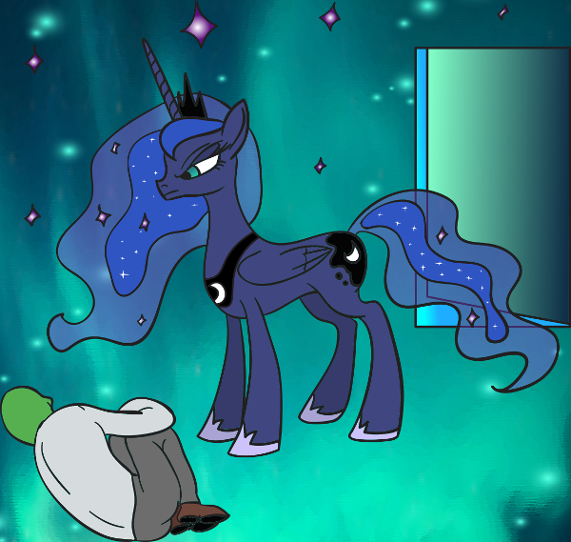

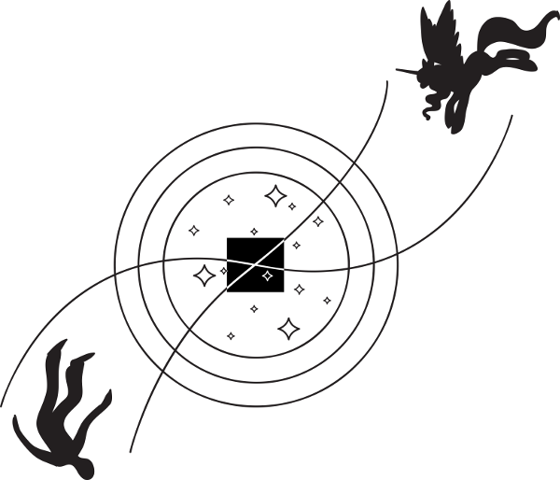

7. Жаркий пикник
Mylène Farmer «XXL»
Полудённое солнце ласково грело спину. Корзинка для пикника стояла в тени ирисов, прижимая к земле один край скатерти. Второй край был прижат одним из камней, опоясывающих декоративный прудик в глубине парка. Стрекозы кружились над водой, создавая стрекотанием расслабляющий фон. Я беспечно болтал в тёплой воде ногами, держа в руке бутерброд.

– Он что-то говорил про Чёрный Экран. Про то, что Откровение пожирает пони. А потом захотел меня сжечь. К счастью, вовремя подоспела Луна.
Селестия виновато прижала уши к голове и отвернулась.
– Извини сестру за то, что накричала на тебя. Она любит напускать на себя грозный вид, но я её слишком хорошо знаю. На самом деле она пыталась скрыть волнение. Такой испуганной, какой она вернулась из Эогиппа без тебя, я не видела её очень давно.
– Ничего, – усмехнулся я. – Я собираюсь купить себе беруши специально для общения с твоей сестрой. Назову их «Интерфейс Коммуникационный «Анонимус-Луна»».
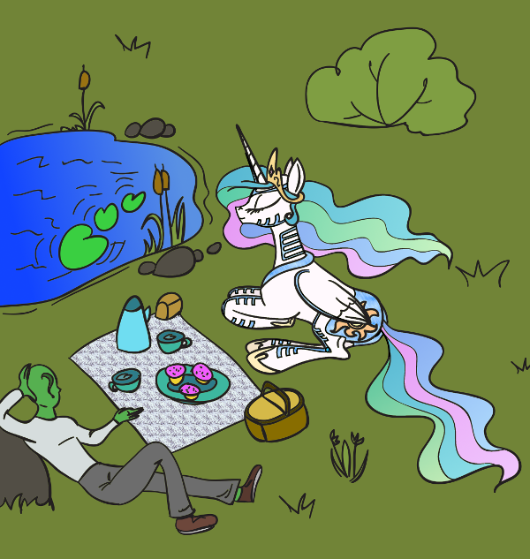
Аликорница мягко рассмеялась. Я пожал плечами.
– В общем, сожалею, но занятия магией и путешествия по снам — не для меня. Не надо больше впутывать меня в это. Я сыт по горло чувством собственной тупости и постоянными катастрофами. Так я вам помочь не смогу. Надо искать другой путь.
Селестия вздохнула.
– Ты прав, так будет лучше. Я была слишком самонадеянна, когда пыталась работать с тобой, как с учеником из школы для одарённых единорогов. У тебя нет кьютимарки — и я пыталась определить твой талант во время этих заданий. Мои попытки провалились — твой талант лежит глубже, намного глубже чем я могу рассмотреть. Мне очень жаль.

Охренеть! Ты участвовал в театре в качестве главного актёра, Анон!

– А ты не думала, что это несколько неэтично — устраивать надо мной эксперименты без моего на то согласия? Или у вас, у венценосных, это в порядке вещей? – возмутился я. – Проклятье, ты правильно сделала, что утаила от меня цель этих издевательств! Потому что хрен бы я на них согласился, знай я их настоящее предназначение!

Резкие слова готовились сорваться у меня с языка. Я пару раз чуть не отбросил копыта в этих долбанных экспериментах, не говоря о сожжённых нервных клетках! Сейчас пошлю эту венценосную компанию подальше и наймусь матросом на дирижабль! Всё поспокойнее будет!

Аликорница уловила бушующие во мне эмоции и виновато отвернулась. Уши её опустились.
– Анонимус, ты не прав. Не сердись. Их настоящая цель не отличалась от задекларированной. Я старалась определить твой талант, но задания были ценны и сами по себе. Ни я, ни сестра не знали, что они так неудачно завершатся.

Я выдохнул. Потом глубоко вдохнул. И снова выдохнул. Распиравшее меня негодование ушло, сменившись облегчением. Минуту назад я был готов «хлопнуть дверью», распростившись с аликорницей. А сейчас благодарил судьбу за то, что этого не произошло. Потому что… Трудно себе в этом признаться, Анон, но без этой бестолковой коняги в твою жизнь вернётся пустота, которую ты уже успел позабыть.
Я протянул руку и примирительно погладил аликорницу по спине. Бархатистая шерсть приятно щекотала ладонь. Уши Селестии незамедлительно воспряли.

Аликорница лежала вполоборота ко мне, чуть отстранив хвост, и я почувствовал возвращение вчерашней проблемы.
Нет! Только не это!!! Проклятье! Воздух тут порченый, что ли? Я отдёрнул руку и стал вспоминать в уме таблицу умножения.

Дваждыдва четыре. Дваждытри шесть. Дваждычетыре… У-у-у-у-у… Восемь-с-половиной… Почему доктор Плантаго, так его разэтак, сделал накрупник таким анатомически правильным? Неужели нельзя было сделать его гладким? Неужели у поней нет элементарного чувства стыда? Тролль хренов! Теперь хоть лёд в штаны засовывай!

– А ты уверена, что у меня есть хоть какой-то талант? Зная себя, могу тебе только посочувствовать. Тебе придётся обзавестись не самым маленьким экскаватором, чтобы нарыть у меня хоть что-нибудь, – натужно рассмеялся я.
Жжение в паху усиливалось. Я заёрзал на месте, стараясь скрыть постыдный аспект. Селестия с удивлением взглянула на меня.
– Анонимус, …?

Я стремительно сунул голову в пруд. Мне казалось, вода сейчас закипит от моих пылающих ушей.
Блядь! Мы так не договаривались! Какого хрена? Что ли попросить подмешивать мне бром в утренний кофе? Или потребовать вернуть всё взад, пока я не рехнулся?
Золотые рыбки опасливо таращились на меня с противоположного края озерца. Древняя черепаха ненадолго вытянула голову, окинула меня брезгливым взглядом и вновь скрылась в панцире.

Я высунул голову из воды, отфыркиваясь по-собачьи. О-о-о-о-о! Так намного лучше! Холодная вода сохранит твои нравственные устои, Анон!

– Анонимус, с тобой всё в порядке? – обеспокоенно спросила Селестия. – Ты выглядишь несколько… возбуждённым?
Краснота проступила сквозь шёрстку на мордочке аликорницы, её смущение могло превзойти только её удивление. Пару секунд я пытался придумать отмазку, потом пожал плечами. Анон, расслабься, тебя всё равно уже неоднократно выставляли тут клоуном. Одним разом больше, одним меньше — какая, к чёрту, разница?

– ДА!!! Чёрт бы меня побрал, я действительно выгляжу возбуждённым! Потому что я и есть возбуждённый! Ты сделала меня слишком живым! Это становится проблемой.
– Оу… Понимаю… Понимаю… – Селестия задумчиво смотрела куда-то поверх меня вдаль, легонько кивая своим мыслям. Румянец постепенно залил её мордочку по самые уши, а хвост стал нервно подёргиваться.
Я нервно жевал бутерброд, стараясь не встречаться взглядом с аликорницей.
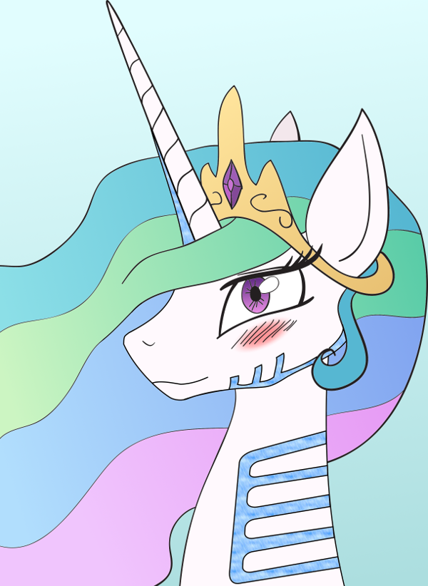
– Анонимус, скажи мне пожалуйста, что ты имел ввиду, когда говорил, что есть более близкий способ познакомиться, чем переплетение сознаний? О чём ты не хотел пошлить? – внезапно произнесла Селестия.
Я фейспалмнул.
– Забудь, принцесса. Просто забудь. Это была неудачная шутка.
Аликорница взглянула на меня с нечитаемым выражением на морде и поднялась.
– Пойдём, Анонимус. Мне хочется показать тебе мою тайную полянку в честь нашей дружбы. Долгое время я одна знала про её существование. Я счастлива разрушить эту данность.

***

Зелёная зона в северной стороне граничила с опоясывающей город крепостной стеной. Это была самая далёкая и запущенная часть парка. Камни стены тут заросли плющом, деревья тянулись к солнцу узловатыми корягами, а кусты не знали садовничьих ножниц. Пройдя некоторое время под раскидистыми ивами вдоль стены, Селестия свернула с дорожки в сторону.

– Как же давно я тут не была… О, небо, как тут всё изменилось! Право, мне стоит почаще гулять в парке. Ага, вот! – аликорница раздвинула крыльями колючие ветки можжевельника, пропуская меня в проход. Внутри была крохотная полянка с мягкой травой, ограниченная с трёх сторон замшелыми гранитными валунами. Разлапистый куст можжевельника закрыл колючими ветвями проход, по которому мы пробрались внутрь. Аликорница осмотрела полянку и улеглась возле валуна.

– В своё время я частенько укрывалась тут от скучных дворцовых приёмов. Правда, тогда, этот можжевельник был совсем небольшим кустиком, но лёжа за ним всё равно можно было спрятаться, – углубилась в воспоминания Селестия. – Здесь было так спокойно! Я прислонялась к тёплым камням, прятала голову в можжевельник и представляла, будто я снова дома в нашем старом замке, рядом с Луной доказывающей мне, что наш мир — всего лишь один из множества снов…
Селестия грустно засмеялась своим мыслям.
– Луна оказалась провидицей. Теперь мне нужно каждый день убеждать саму себя, что это не так. О, как бы мне хотелось вернуться в те дни, когда можно было просто лежать здесь в тишине, смотреть на небо и предаваться печали!

Я расстелил скатерть напротив аликорницы и стал раскладывать чашки с печеньем.
– А о чём ты грустила?
Селестия вздохнула.
– О жизни. Многие думают, что бессмертие — великий дар. Наивные! На самом деле это тяжкая ноша. Чем больше лет проходит мимо тебя, тем сильнее они давят. Думаю, ты сам это прочувствовал во время сеанса переплетения сознаний. Сначала давление незаметно, оно легче пёрышка. Но годы идут один за другим, сначала медленно, потом быстрее, потом они летят как месяцы и недели. Давление нарастает. Наконец, всё сливается в непрерывную карусель времён года — и нет этому конца и края, и давление бесконечно. От этого можно сойти с ума! В конце-концов ты не выдержишь и сам оборвёшь нить жизни, если никому не посчастливится убить тебя раньше.

Я настороженно посмотрел на аликорницу.
– Но ты не выглядишь сумасшедшей.
– О нет, не я! – аликорница хохотнула, отвлёкшись на мгновение. – Я не настолько стара! Про лишающую рассудка карусель из времён года я пересказала тебе со слов одного из старейших драконов в момент его кратковременного просветления. Он был одним из моих лучших друзей, пока был жив. Что касается аликорнов, нас угнетает другое.

Селестия отпила из чашки и задумалась.

– Годы со временем становятся и другой проблемой. Мы очень одиноки, Анонимус. С течением столетий теряется способность налаживать близкие контакты с окружающими. Как бы отгораживаешься от всех стеной формальностей и этикета. В золотой период юности и взросления, первые сто — сто пятьдесят лет у тебя есть настоящие друзья и любовники. Те, с кем ты дружишь и кого любишь. Но потом они уходят, один за другим. На их место приходят новые, и ты стараешься любить их так же сильно, как прежних. Но ты не можешь забыть тех, первых — ведь чувства к ним были искренни, как и боль утраты. Потом приходят третьи, четвёртые. С каждым новым кругом тебе становится всё труднее пускать их в сердце. Ты смотришь на пришедших взамен, и видишь череду тех — прежних. Тебе кажется, что ты их предаёшь. И, наконец, наступает момент, когда проще просто не начинать всё заново.
Селестия вытянула шею и положила голову на траву.
– Так произошло со мной когда-то. Так есть со всеми великими драконами после определённого возраста. Круг личных контактов сужается до предела: до таких же бессмертных, как ты сам. Только с ними можешь быть абсолютно искренен. Но их так мало! Каждый — на вес золота. Жаль, что истинную ценность любви начинаешь понимать только тогда, когда её почти не остаётся.

Я уловил некоторую нестыковку в словах Селестии.
– Постой, а как же Луна? Она ведь не намного моложе тебя? Не моё дело, конечно, но мне показалось, что её чувства к Кимеринну были чем-то большим, чем дружба.
Селестия задумалась, машинально ковыряя копытом ямку под валуном.
– Луна всё ещё свежа чувствами, поскольку только недавно возвратилась из ссылки. Тысячелетнее отсутствие стёрло её старые переживания и увлечения, не принеся взамен новых. Фактически, сейчас она молода душой — как в те благословенные дни, когда её ещё звали Селеной. Поэтому она открыта для новых контактов. В этом я ей даже завидую, хотя потеря особенного пони была для неё тяжкой утратой.
– А Дискорд? Он, вроде, не моложе вас. Тем-не-менее, он определённо «подъезжал» к Луне тогда, в развалинах.

Селестия саркастически фыркнула.
– Не обращай внимания на этого фигляра! Дискорд и ко мне «подъезжал» когда-то. Просто ему скучно и он ищет способы развлечься. Это, пожалуй, последнее настоящее чувство, которое у него осталось. Всё остальное растворилось в безумии.

Селестия отодвинула в сторону с виду монолитный выступ на валуне и вытащила из открывшегося углубления потемневшую от времени серебряную коробку. Открыв её, она вытащила крошащийся от старости том и стала читать наугад открытые страницы.

День 137344
Сегодня я забыла, какие цветы нравились Луне. Всё утро пыталась вспомнить, но не смогла. Ещё один утраченный кусочек знаний о той, которую так боюсь забыть.
…
День 287651
Предыдущие двенадцать лет потрачены на попытки отправить себя на луну. Это тупик. Проклятые Элементы отказываются работать, я окончательно утратила связь с ними.
…
День 364886
О небо, как я мечтаю, чтобы это поскорее закончилось! Сестра, приди скорей!

Селестия со вздохом захлопнула книгу и вернула её на место.
– Как я завидовала драконам в то время! Они самодостаточны, им не особо нужны друзья даже среди своих. Если бы аликорны были такими же естественными созданиями природы, как и драконы, быть может, нам было бы легче переносить одиночество.

Я ошеломлённо осмысливал услышанное. Психологически было очень трудно связать лежащее передо мною грациозное создание с тысячелетней историей и десятками ушедших во тьму поколений пони. То есть, я и раньше знал, что аликорны — древние существа, но задвигал знание в дальний уголок памяти. Сначала мне было всё равно. А потом стало некомфортно замечать факты… Это как если бы повстречать в кафе миловидную девушку, подсесть за её столик, завязать с ней разговор и в его процессе узнать, что она годится тебе даже не в прабабки — в прабабки твоей прабабки.
Но память о едва не раздавившей меня тяжести лет во время первого сеанса переплетенных сознаний лучше всяких слов подтверждала сказанное аликорницей.

Да, осознание этого подействовало лучше ведра холодной воды! Возбуждение прошло. Я облегчённо откинулся на валун. Тебе больше нечего стыдиться, Анон!

Селестия внимательно наблюдала за мной из-под чёлки. Заметив мою расслабленность, аликорница хитро прищурилась. Легкий смешок сорвался с её губ. Я сделал вид, что не заметил его.
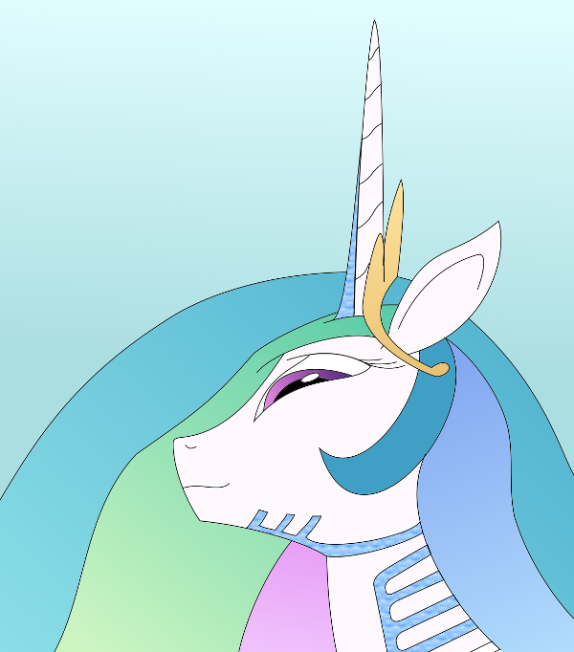
– Скажи-ка, а откуда взялись аликорны? И почему их так мало? Ты рассказала, как возникли пегасы и пони-единороги. А аликорны, стало быть, возникли от их смешанных браков?
Селестия мелодично рассмеялась.
– Нет, от союза пегаса и пони-единорога получится или пегас, или пони-единорог, или, редко, земнопони. В третьем поколении химер родительские признаки не микшируются. И хотя пони-единороги являются химерами первого поколения, но пегасы — химеры второго, так как грифоны сами являются химерами. Аликорны же… Ай!

Селестия вскочила с места.
– АЙ-Я-Я-Я-Я-Й!
Аликорница закружилась на месте, кусая пластину накрупника. Громкое скрежетание зубов о металл сменилось лязгом железа о камень, когда она с силой впечатала круп в валун.
– О-О-О!!! Раньше тут не было муравейника!!! – Селестия с мольбой взглянула на меня и загарцевала на месте. – Ано-о-он!! Помоги! ОНИ КУСАЮТСЯ! Я сейчас сойду с ума почище Дискорда!

Аликорница подпрыгнула, взбрыкнула и начала кружиться в обратную сторону.
Это было до того забавно, что я неприлично заржал.
– Вот нечего землю ковырять там, где не надо! Стой!!! – я схватил её за хвост, останавливая. Затем осторожно завёл руку под накрупник.

…

– Уффф! – аликорница расслабленно стояла на широко расставленных ногах, зажмурив глаза и покачиваясь. Голова её свесилась чуть ли не до земли, крылья покачивались в полураскрытом состоянии. – Ты даже не представляешь, до чего это неприятно, когда тебя едят заживо и ты не в состоянии ничего сделать! Жуть! Спасибо огромное. Я — твой должник.
– Да ладно! Мне это ничего не стоило.
Я вытащил руку из-под накрупника. Селестия прижала уши к голове и с обидой покосилась на меня.
– Анонимус! Ты убрал муравьёв отнюдь не отовсюду! Некоторые участки ты обошёл.

Я застыл на месте.
О боги! Неужели она имеет ввиду..? Жжение в паху возобновилось с новой силой, заглушая все соображения о виде и возрасте Селестии. Чума на твою голову, Анон!!!
– Принцесса… Я старался не наглеть, – пролепетал я чуть живой.

Селестия глубоко вздохнула и повернула ко мне голову.
– Анонимус! Так уж получилось, что мы с тобой тут одни. Накрупник мне не снять, а до доктора Плантаго бежать добрых двадцать минут, не меньше, – аликорница топнула ногой. – И, поверь, только тысячелетняя выдержка позволяет мне сейчас говорить с тобой спокойным тоном — дикие красные муравьи обладают весьма скверным нравом и ещё более скверными жвалами. Поэтому прошу, – тон Селестии смягчился, – помоги мне, Анонимус! Прошу тебя, как хорошего друга.
Я покрылся потом. Аликорница отвернулась от меня и стояла ровно, ожидая от меня действий.

– Т-ты хочешь, чтобы я…
– Да! – твёрдо сказала Селестия. – Прогони их и там, куда боишься касаться. Не останавливайся. Мне нужна твоя помощь.
М-м-мамочки! Я почуствовал, как краска заливает моё лицо. Ниже пояса всё буквально онемело. Селестия милосердная, что ты со мной творишь? Ох, в кого ты превращаешься, Анон?
Стараясь унять дрожь, я снова просунул руку под накрупник и коснулся святая-святых…

…

С подсказками аликорницы я преследовал муравьёв всюду, куда они успели добраться. После неотложной помощи мне пришлось удовлетворить смущённую просьбу Селестии сделать ей массаж в особо покусанных местах, чтобы унять чесотку. Тактильные ощущения дарили мне такие дичайшие фантазии, что я чуть не покрылся пеной.

О-о-о-о-о!
Все вчерашние размышления на тему недопустимости межвидовых отношений бесследно испарились за эти минуты. Кто ты после этого, Анон? И как заставить себя проронить хоть слово? Совершенно непонятно, насколько далеко ты зашёл с принцессой? В конце-концов, муравьёв нужно было как-то убрать. При этом одежду тут носят не для сокрытия наготы, а как парадное украшение. Хвост в стандартном положении прикрывает интимные прелести достаточно условно — меньше, чем микро-бикини. И если нет табу на демонстрацию интимных мест, может, нет табу и на прикосновения?
О, боги!
И где у пони проходят рамки дозволенного? И перешёл ли ты эти рамки, или ещё нет, Анон? И можно ли двигаться дальше? Нечитаемые взгляды аликорницы, что она время от времени бросает в твою сторону, никак не помогают тебе в этом!
Надо бы почитать на эту тему литературу в королевской библиотеке, чтобы не попасть впросак. А сейчас терпи, Анон, терпи!
О-о-о-ох!
Надо принять холодный душ по возвращению! Два душа! Три душа! Мастурбируй до посинения, Анон, и будет тебе счастье!!!

– Благодарю тебя, Анонимус! – Селестия чуть кивнула мне, показывая, что ей достаточно. – Ты спас меня, мой друг! Благодаря тебе у меня останутся наилучшие впечатления об этом замечательном пикнике. Ах, если бы ты знал, насколько огромная роскошь для меня — неформальное общение! Я давно не получала такого удовольствия! Но, увы, надо возвращаться, если я не хочу, чтобы доктор Плантаго запретил мне отлучаться из палаты.

Селестия собрала магией скатерть в корзинку для пикника и проследовала к выходу воздушной рысью. От меня не укрылись смешливые бесики в искрящихся радостью глазах аликорницы. Интересно, какого рода удовольствие она имела ввиду?

Принцесса уже скрылась за густым можжевельником, когда мне пришла в голову мысль, заставившая меня ожесточённо чесать затылок.
А почему, собственно, ей нужно было бежать двадцать минут до доктора Плантаго, чтобы снять накрупник? Она же могла телепортироваться прямиком к нему? Место отправки ей знакомо, место назначения — тоже. Из того, что я знаю, этого достаточно.
Гм. Надо будет почитать про технику телепортации. Наверняка ты чего-то не учёл, Анон.
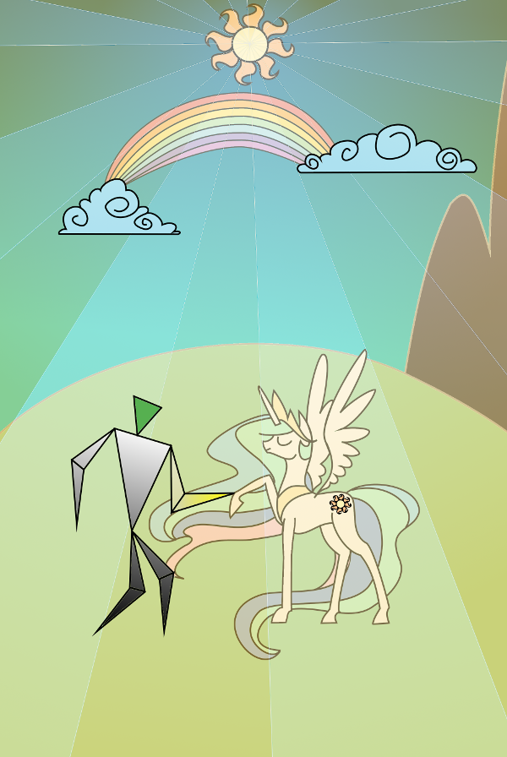

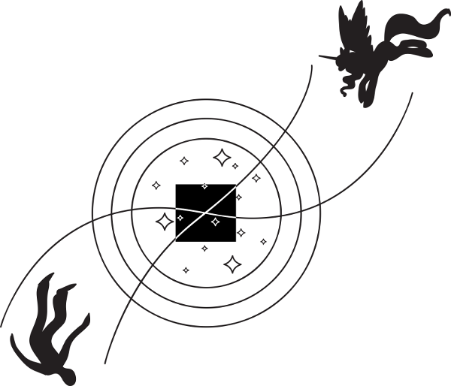

8. Стыд
Pet Shop Boys «A Man Could Get Arrested»
~~~ Завтра на семь в библиотеке. Селестия ~~~

– Смелей-смелей-смелей-смелей! Двигайся в такт! Раз-два, раз-два! Не забудь смазать инструмент после работы! Сильнее поддавай, не тушуйся! – подбадривал Норф. – Не жалей заготовку, лучше напартачить в учёбе, чем запороть заказ! Нежнее дави на рубанок! Эх, мне б такие копыта, как у тебя, я бы тремя рубанками одновременно работал! Сделаем вместе пару бричек, и сможешь помогать мне в работе с эксклюзивными клиентами. Завтра поможешь мне вытащить из подвала оборудование — мы восстанавливаем собственное производство колёс. В наше время зависеть от субподряда — что ехать с горки без тормозов. Хвала Селестии, станки целы, смахнуть пыль, откалибровать — ещё послужат!

Норф носился по мастерской, окрылённый новообретённым учеником.
– Будем наплавлять на обода резину, и наши красотки станут ездить тише мотылька и мягче пуха! Никто не может сказать, что мы закоснели в древности! Каретный двор «Феникс» идёт в ногу со временем!
Две повозки на разных стадиях готовности стояли в сборочном ангаре. Я уже шестой день постигал искусство каретного мастера. Зайдя к Норфу «на огонёк» во время очередных блужданий по Кантерлоту, я так и остался у него в тот день, помогая с очередным заказом. Старый единорог знал огромную кучу хитростей и уловок, без знания которых результат из воздушной резной скорлупки превращался в убогий скрипящий шарабан. Норф охотно делился со мной опытом, перемежая уроки затейливыми историями из жизни каретного двора. И всё чаще конец моих городских странствий заканчивался в тихом тупичке между нижним и верхним городом.

– … а я ему и говорю: Клифф, старина, эта рессора лопнет раньше, чем ты выведешь ландо за ворота! Ты ж её раза в полтора тоньше сделал, чем нужно! А он мне гордо так: ставлю бутылку креплёного понивилльского сидра от Биг Макинтоша на твою шляпу, что Селестия подарила — не лопнет! Ну ладно, думаю. Мне интересно только, что он такого Маку посулил, что тот с ним своим секретным самогоном поделился? Побились мы, значит, об заклад. А на следующий день прибегает он с бутылкой и — бух мне в ноги! Откуда, говорит, ты знал, что рессора не выдержит? Сплав-то секретный, я его в голове хранил, никому не рассказывал! И опытные образцы в два раза крепче обычных были! Хех! Я ему и стучу по башке копытом: ты, говорю, Клифф, хоть и сообразительный малый, а невнимательный! Сплав твой хороший, спору нет — правда, никакой он не секретный, ты его неделю назад в библиотеке вычитал, когда прятался там с бутылкой от своей жёнушки. А вот за своими подмастерьями совсем не присматриваешь — иначе бы заметил, что твой Найл вместо того, чтоб закалить рессору, сбежал на танцы к кобылам. Так всю жизнь и проходишь в младших мастерах, не выше… Хррр…

Я посмотрел на часы. До семи оставалось двадцать минут — как раз, чтоб успеть дойти до библиотеки. Я намеренно уронил на пол тяжёлый рашпиль.

– На сегодня довольно. Я ж вижу, ты торопишься, – заметил Норф, просыпаясь.
Я благодарно кивнул и принялся собирать вещи. При посвящении в ученики мне был выдан вместительный пенал с набором универсальных инструментов. Качество металла было фантастическим: как бы сильно я ни старался затянуть шуруп, на крестовидной отвёртке не было видно ни следа. Китайское говно при таком усилии уже стало бы гладким прутом без выступов.

Я сунул пенал во внутренний карман куртки. Затем осторожно снял с крючка на стене хрупкую конструкцию из дерева и бумаги — плод моих трудов в течение трёх последних вечеров.
– Завтра будешь? – спросил Норф. – Надо бы закончить заказ из Троттингема.
– В полдень, как и всегда, – подтвердил я.

***

По дороге ко дворцу свернул в знакомый скверик. Солнечные зайчики пробивались сквозь листву клёнов, ласково мельтеша перед глазами. Тихо журчал фонтан в форме рыбки, насыщая воздух искрящейся водяной пылью.
Я чуть не упал, когда моя нога оказалась в цепких объятиях. Уши заложило от радостного визга.

– Анон-Анон-Анон, привет-привет-привет!!!
Индиго принялась прыгать вокруг меня, взбрыкивая от радости.
– Во что мы будем играть сегодня?!!
– Привет, Индиго. Сегодня мы не будем играть — мне надо встретиться кое с кем.
– У-у-у… – разочарованно протянула единорожка. – Мну опечалена.
– Зато я таки доделал змея. Держи, – я вручил воздушного змея Индиго. – Тебе осталось сделать ему хвост и можно будет запускать.
– Угусь. Мну не интересно запускать его одной. Мну будет ждать тебя. В этом же месте.
– В это же время. Завтра, – пообещал я.

***

Знакомый силуэт уже поджидал меня в полумраке читального зала. Селестия стояла между книжных шкафов, куда не доставал мягкий свет светильника. Я подошёл к ней, едва сдерживая волнение.

– Здрасьте!
Аликорница не ответила, всматриваясь в глобус.
– Привет, говорю! – я подошёл вплотную и легонько постучал костяшками пальцев по шкафу.

– А, это ты, Анонимус? Рада тебя видеть, – аликорница рассеянно оторвалась от разноцветной сферы. – Как осваиваешься?
– Нормально осваиваюсь. Работу себе нашёл. Вот, к Норфолку Каррусу в ученики записался.
– О, к самому Норфу, инженеру-каретнику! Рада за тебя! Он мой старый и очень хороший друг. Я специально стараюсь направлять заказы именно в его мастерскую — мне нравятся его гоночные колесницы, которые он создаёт на базе «бракованных» магических платформ. Было время, я даже каталась с ветерком по ночному Кантерлоту на одной из них, – Селестия улыбнулась воспоминаниям. – Давненько к нему не захаживала. Как он?
– Честно говоря, не очень, – я не стал огорчать принцессу тем фактом, что её друг теперь стал старым в буквальном смысле слова. – А ты, я вижу, выздоравливаешь? Доктор Плантаго разрешил ходить без корсета?
– О, да, уже пять дней как. Так здорово снова чувствовать свои мышцы! Корсет был ужасен.

Аликорница прошлась передо мной с раскрытыми крыльями, демонстрируя восстановленную работоспособность.
– Ну что же, рад за тебя, – я отвернулся, присел на край стола и стал изучать потолок. – Зачем вызывала?

Шаги сзади прекратились. Некоторое время за спиной было тихо. Потом из-за моего плеча показалась голова аликорницы. Её нос почти упёрся в мой, а сиреневый глаз заполнил всё видимое пространство.

– Ты сердишься?
Её ресницы щекотали мне щёку. Я отодвинул её морду от лица и сказал скучающим тоном:
– Та не, с чего бы? За что мне на тебя сердиться?
– Но ты ведёшь себя как чужой. Как будто мы незнакомы. Ещё чуть-чуть, и ты станешь называть меня «Ваше Высочество»!

Меня прорвало.
– Ха! Это я веду себя как чужой?!! Я?!! А кто исчез на неделю? Без единой, блин, весточки! «Как будто мы незнакомы»! – передразнил я. – Если тебе была неприятна наша последняя встреча в парке, могла бы всё прекратить прямо на ней. Я же тебя переспрашивал, не наглею ли я? Ты же сама меня попросила! Зачем сейчас вести себя так, будто всё нормально? Или для тебя это в порядке вещей: поигралась — бросила, захотела — снова вспомнила? Я не игрушка!!!
Я вытащил из заднего кармана брюк смятую записку с королевскими вензелями и бросил её под ноги Селестии.

Аликорница начала молча ходить передо мной вправо-влево поджав губы и нервно подёргивая хвостом. Я пересчитывал книги на верхней полке шкафа.

…

Селестия глубоко выдохнула и развернулась.
– Мне очень жаль, что я обидела тебя… Когда тысячи лет правишь страной, не слыша от окружающих ни слова возражения, забываешь, что такое нормальное общение. Мне в голову не пришло, что следовало поставить тебя в известность о своих планах. Причиной моего отсутствия был не пикник — к слову сказать, я от него в восторге! Увы, мне нужно было отлучиться по делам у дальней границы Эквестрии. Прости меня пожалуйста, Анонимус!

Мне стоило больших усилий скрыть вздох облегчения. Трудно представить, что пришлось бы порвать отношения с дурашливой кобылой, если бы она не извинилась. За неделю расставания ты все ногти себе изгрыз от волнения. Но, блин, ты же обидчивый, Анон! В прошлой жизни твои последние отношения именно так и закончились: никто не захотел уступать и извиняться. Хотя ты сильно жалел об этом впоследствии. Конечно, она была далека от совершенства. Но так ли безгрешен был ты сам, Анон?

Я подошёл к аликорнице и прикоснулся к её шее.
– Всё в порядке. Я тебя извиняю — и ценю твоё признание. Сам бы я ещё и не так себя повёл на твоём месте.
– Да? А как бы ты себя повёл? – заинтересовалась Селестия.
– Я бы не извинился. Огрызался и считал бы себя правым до последнего. Ещё и послал бы подальше.

Аликорница насмешливо покачала головой.
– У меня есть принцип, которого я стараюсь придерживаться, чтобы не стать правителем-тираном, наподобие Сомбры. Не делай другим того, что не понравилось бы тебе самой. К сожалению, в данном случае я просто забыла его применить.

Я снова присел на столик, теперь уже лицом к аликорнице.
– Так что случилось? Куда ты пропадала? Рассказывай.

Смешливость Селестии моментально сошла на нет. Она молча подошла к глобусу и поманила меня к себе. На шар диаметром с мой рост была нанесена подробная карта Эквестрии, окружённая океанами и снежными шапками полюсов. Горные массивы и плоскогорья рельефно выделялись на гладкой поверхности. Игрушечные шпили городов соединяли ниточки железных дорог. Прокрутив глобус, аликорница остановила вращение в ничем непримечательной точке, прижав её копытом.
– Что ты видишь? – спросила она напряжённо.
– Часть побережья. К побережью подходит лес. Неподалёку проходит железная дорога. Чуть-чуть ниже по карте проходит граница Эквестрии, – послушно ответил я. И удивлённо замолк, услышав тяжёлое дыхание аликорницы.
– Тут был город. Граница проходила дальше, а тут был город. Железная дорога делала изгиб и проходила через него, – аликорница произносила эти слова с закрытыми глазами, через силу, как бы во сне.

Я внимательно посмотрел на карту. Никакого города там не было. Железная дорога стрункой проходила через лес, нигде особо не отклоняясь от ровной линии до самых гор.
– Ты не ошиблась? Нет тут никакого города.
– Сейчас нет. Раньше был, – еле слышно прошептала аликорница.
– Чего ты так волнуешься? Может, на более подробной карте есть? Я бы на точность глобуса не слишком полагался.
– Нет. На всех картах одно и то же. Я проверяла. Более того, я лично была там и убедилась, что никакого города нет. Эквестрия уменьшилась, и никто ничего не заметил. Земля сжалась, затянув это место. Как будто его не было!
– Так, может, его и не было? – заметил я цинично.

Селестия с силой толкнула сферу по касательной. Континенты и океаны слились в серый фон во вращении. Аликорница повернулась ко мне.
– Ты прав. Теперь уже не было. Было когда-то такое страшное заклинание — Абсолютное Стирание. Точнее, его нет и не было после того, как я замкнула его на его создателя, Иггуса. Суть заклинания Стирания в том, что оно стирает объект из реальности. Не уничтожает, не убивает, а именно стирает. Был объект, а после воздействия на нём заклинания — нет, и никогда — понимаешь — никогда не было! И никто не помнит о нём, потому что его вообще не было. Это самое страшное, страшнее нет ничего! Даже после смерти остаётся память и след в истории. Смерть не так уж страшна, если помнить, что она всего лишь перерождение и обновление в процессе бытия. А после Стирания не остаётся ничего, ни в настоящем, ни в прошлом, ни в будущем.
– А как ты сама помнишь о том заклинании, если оно стёрто из бытия? – резонно подметил я.
– О, мою память хранит Метазащита. Я сотворила это заклинание, когда сражалась с Иггусом… Метазащита создаёт некоторую неопределённость, парадокс-карман, в котором может сохраняться информация о небытие. Я помню о том, что МОГЛО БЫ БЫТЬ. Правда, Метазащита еле действует, так как прошло очень много времени.
Так вот, сейчас у меня такое впечатление, что тот город попал под действие Абсолютного Стирания. Очень похожие последствия. От города не осталось ни следа. Он исчез со всех карт. Упоминаний о нём нет ни в книгах, ни в документах. Никто о нём не помнит. Я сама вспомнила о нём только благодаря Метазащите. И то, название вспомнить не могу до сих пор.
Так вот, я разбирала накопившиеся отчёты с дальних границ и внезапно вспомнила, что уже месяц не получала вестей из… неважно, пусть это будет Вайпед! Так вот, внезапно я услышала давно забытый колокольчик моей Метазащиты. Я вспомнила, что ещё три месяца назад перечитывала тревожные вести из Вайпеда. Там начала проваливаться земля. Всё более тревожные отчёты шли один за другим. Пока, наконец, не прекратились. И только неделю назад я вспомнила об этом. И поняла, что кроме моего полустёртого воспоминания, не осталось никаких свидетельств того, что он существовал. Я отбросила все дела и полетела к границе, забыв предупредить тебя. Только вчера вернулась. У меня была слабая надежда, что ты, как представитель другого мира, сможешь его увидеть. Увы! Похоже, Стирание уничтожает упоминания об объекте из всех возможных реальностей. Это ещё страшнее, чем я себе представляла.

Аликорница потёрла висок и растерянно посмотрела на меня. От меня не укрылись мешки под её глазами.
– Мне только что пришло в голову… Сколько ещё таких городов могло исчезнуть, пока ослабленная Метазащита сработала? Быть может, уже половина Эквестрии растаяла без следа? Я ведь даже узнать никогда не смогу. Метазащита не работает в обратную сторону.

Опять эти тревожные заморочки о конце света! Впрочем, ты уже привык к ним, Анон.

Я обнял аликорницу, успокаивая.
– Не печалься так, принцесса. Ты делаешь всё, что от тебя зависит. Не твоя вина, если это происходит. Хотя я уверен, что всё не так страшно. Всё может объясняться куда проще: иногда от недосыпа приходят ложные воспоминания. У меня так было, когда пару ночей релиз готовили. Проспись — и всё образуется.

Селестия рассеянно мотнула головой, не соглашаясь со мной.
– Я, как правитель Эквестрии, отвечаю за всё, что творится в моей стране. Луна не в счёт, она ещё несколько лет не будет в состоянии полноценно править… Но ты прав — сейчас не стоит терзаться о том, что выше твоего понимания. Просто делай всё, что от тебя зависит, и не беспокойся о том, что будет. Переживания делают тебя слабее.
Селестия проследовала к выходу, кивком головы приглашая меня следовать за ней.

Мы шли по аллее замкового парка, приближаясь к заветному месту. Она шла впереди, я — чуть cзади. С каждым шагом моё сердце стучало всё громче. Селестия рассказывала мне что-то о проблемах с последним выпуском лётной школы Клаудсдейла. Я слушал её вполуха, любуясь движениями аликорницы. Она шла плавно, как на подиуме, покачивая крупом в такт шагам и держа на отлёте колышушийся радужными волнами хвост.

Опять это чувство! Я вспомнил подробности нашей предыдущей встречи и чуть не застонал. Мне было понятно, куда и зачем мы идём и я испытал восторг от предвкушения. Теперь нам ничто не помешает! Всё во мне буквально пело.
Если это не заигрывание, то ты — самоуверенный болван, Анон! А ты не болван, уж это точно! Нет-нет-нет! Даже если у тебя гормоны лезут из ушей, ты всё правильно оценил: твой последний поход в библиотеку не прошёл даром! Селестия определённо заигрывала с тобой в последнюю встречу, ведь ей ничего не стоило телепортироваться из парка в больницу! Смелее, Анон! Принцесса в твоих руках!

– Ты о чём-то задумался, Анонимус? – аликорница озадаченно смотрела на меня с парковой дорожки. Я стоял на траве, на автомате свернув с аллеи в сторону тайной полянки.
– Да так, ни о чём, – покраснел я, вернувшись на дорожку.
Селестия всмотрелась в меня внимательно и всё поняла. После чего медленно покачала головой.
– Нам не туда. Идём, Анон. Я хочу показать тебе Эквестрию, – тихо сказала она.

Аликорница продолжила прогулку. Я плёлся за ней, кляня себя последними словами. Мне хотелось провалиться под землю, желательно в самый адище.
Драный козёл, похотливый хряк, ебливая обезьяна! Анон, что ты себе вообразил??? Если ты пару раз прикоснулся к её нежностям, смахивая насекомых, это ещё не значит, что она перед тобой должна бёдра раздвигать! Она имела ввиду именно то, что говорила, а не то, что ты подумал! И не воспользовалась телепортацией она потому, что не восстановилась от магического истощения, болван ты недоделанный! А ещё устроил сценку при встрече, как капризный ухажёр! Грёбаный стыд! Поделом тебе!

– Не изводись, – шепнула аликорница, поравнявшись со мной. – Яркие мечты рано или поздно обязательно сбываются. Намерение меняет реальность.

Она ещё сочувствует! Я отвёл глаза, стараясь не смотреть в её сторону. До самой городской стены я делал вид, что усиленно интересуюсь парковой травой.

В средневековых городах крепостные стены служат для защиты города от внешних врагов. Городская стена Кантерлота же наверняка служила оградой, защищающей неосторожных пони от падения в пропасть. Ибо от попыток представить себе чокнутых пони, карабкающихся по отвесной скале километровой высоты на такую же отвесную стену, у меня клинило мозги. Разве что армия нападающих состояла бы сплошь из альпинистов-разрядников. Неудивительно, что стена никем не охранялась.

Взобравшись на галерею по винтовой лестнице крохотной сторожевой башенки, мы остановились у края.
У меня перехватило дыхание от величия открывшегося простора. Лишь полметра гладкого камня отделяли нас от раскинувшейся внизу долины. Игрушечные реки, озёра, леса и города терялись вдали, расплываясь в синей дымке. Горный хребет уходил за горизонт, превращаясь в опоясывающую край мира ниточку. Облака белоснежными подушками парили ниже и выше уровня стены, сливаясь в перспективе с горными пиками. Брызги потоков, низвергающихся с многочисленных акведуков Кантерлота, поднимались ввысь и образовывали сонм радуг над нами.

Свежий ветер играл гривой и хвостом Селестии, словно котёнок пёрышком. Невдалеке загружался громадный дирижабль, неторопливо покачиваясь у причальной стенки пирса. «Конкордия» – прочёл я на огромном лоснящемся баллоне. Пони-матросы сновали по трапам, нося тюки с баулами. Кто-то увидел нас, и поднял берет в приветствии. Селестия кивнула в ответ.

– Что ты чувствуешь? – спросила аликорница.
– У меня нет слов. Ничего прекраснее в жизни не видел! – только и смог выговорить я.
Селестия склонила голову, соглашаясь.
– Когда я была юна, окружающий мир был полон опасностей и тайн, которые лишь предстояло постичь. Иногда он приносил радости, иногда — огорчения. Иногда приходилось голодать и ночевать на снегу. Иногда приходилось сражаться не на жизнь, а на смерть. Но во все времена, независимо от обстоятельств, я чувствовала связь с этой землёй. Чем старше я становилась, тем сильнее была эта связь. Сейчас я не мыслю себя без Эквестрии. Я такая же неотделимая её часть, как небо, ветер или горы. И мне радостно слышать, что ты разделяешь моё восхищение ею. Ты начинаешь понимать, чем я живу и чем дышу.
Аликорница присела на каменную поверхность и застыла, любуясь пейзажем.

Над нашими головами, обогнув скалу Кантерлота, проплыло пухлое грозовое облако. Команда пегасов направила его в долину, где оно пролилось дождём над полем кукурузы. Я удивился, насколько ловко у летунов получается управлять движением тучи. Они гнали её невидимыми силовыми полями, словно овчарки отару овец, успевая при этом кувыркаться и делать пируэты с весёлым визгом.

– Прошлогодний выпуск практикуется, – заметила Селестия. – Отличная работа, хотя жеребячливости хватает. Что неудивительно, учитывая их возраст. Ещё полгода назад они были кадетами лётной школы.
– Здорово у них получается! Слаженность просто фантастическая! – вырвалось у меня. – Везёт же вам, крылатым! То, о чём люди только мечтают, доступно вам с рождения. Только мне смешно слышать, что для обучения полётам пегасам приходится заканчивать какую-то там лётную школу. Это всё равно как если бы нам, людям, приходилось сдавать экзамен по умению ходить.
– Ты меня совсем не слушал, Анонимус! – мягко пожурила меня аликорница. – Именно про лётную школу я рассказывала тебе пять минут назад. Всё не так уж смешно. С прошлогодним выпуском у нас были большие проблемы.

Пегасы, закончив работу, устроили между собой шуточную борьбу. Две кобылки схватили за передние и задние ноги жеребца, завертели его в воздушном водовороте и, раскрутив как следует, отпустили. Он этаким «живым пропеллером» врезался в остатки облака и пропахал в нём широкую борозду. До нас донёсся их дружный смех.

Я с трудом оторвал взгляд от счастливой тройки.
– Проблемы? Что за проблемы? Извини, я таки прослушал.

Линия горизонта немного пошатнулась. Чтобы не кружилась голова, я сделал шаг от опасного края. Аликорница раскрыла крылья, проветривая перья. Её грива золотилась и играла живым сиянием в лучах заходящего солнца.

– Когда твоя жизнь длится тысячи лет, начинаешь тонко чувствовать гармонию мира, – начала она…
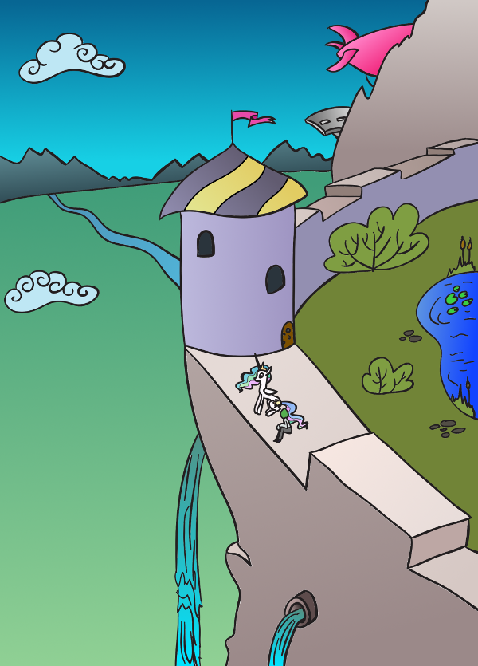
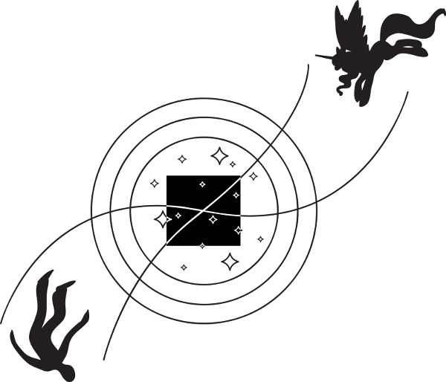

9. Кошмары пегасов
Mylène Farmer «Optimistique-Moi»
…Когда твоя жизнь длится тысячи лет, начинаешь тонко чувствовать гармонию мира. Сильно упрощая, это когда за весной должно следовать лето, за летом — осень, за осенью — зима. Если пошёл дождь, должно быть мокро, если выпал снег — холодно. События должны следовать естественным ходом, вещи должны случаться как должно. И это правильно, на том стоит мироздание.
Так же тонко начинаешь замечать отклонения от естественного порядка. Именно благодаря чувству гармонии нам с сестрой удалось построить островок благополучия в море хаоса, каким были земли древней Эквестрии. Это же чувство позволило нам в своё время победить Дискорда, избежав большинства его сумасбродных ловушек.
И когда докладчик из Клаудсдейла, рассказывая новости небесного города, вскользь упомянул о выпуске лётной школы, что-то нехорошее шевельнулось у меня в груди.

Гонец рассказывал о новых лицах политикума Клаудсдейла, о передовых методах управления погодой, о победителях воздушных гонок. Всё это не привлекло моего внимания. У меня в мыслях вертелась его между делом оброненная фраза: “…пятьдесят шесть жеребят последнего выпуска успешно сдали лётные экзамены. В воскресенье лётная академия Вондерболтов отберёт лучших кандидатов для совершенствования лётного мастерства…”.

– Постой, не торопись, – я попыталась удержать ускользающую тень сомнения. – Ты, кажется, говорил о пятидесяти шести жеребятах, сдавших выпускные экзамены? Насколько я знаю, набор состоит из шестидесяти четырёх. Куда делись ещё восемь?

Пегас запнулся. Через мгновение он отчеканил:
– Восемь жеребят не сдали экзамены по состоянию здоровья.
От меня не укрылось то, как судорожно он сглотнул перед ответом.
– По состоянию здоровья? – переспросила я, не спуская с него взгяд.
– Да, Ваше Высочество, – гонец потупил взгляд, глаза его забегали, – по состоянию здоровья.
У пегаса начало дергаться веко. Он сжал зубы и уставился на кончик своего носа. Дёрганье прекратилось.

Я демонстративно медленно обошла его кругом. Иногда из моих подданных приходится вытаскивать сведения буквально клещами! Почему-то они до оторопи смущаются меня, хотя я всегда стараюсь вести себя максимально естественно на подобных аудиенциях. Право, насколько было легче править первые двести лет, когда пони ещё не считали аликорнов богами!

– Какая болезнь посетила Клаудсдейл, что целых два звена жеребят пропустили экзамены?
От моего невинного вопроса, заданного максимально дружелюбным тоном, пегас съёжился и попытался спрятать голову между крыльев.
Мне это нравилось всё меньше.

– Эмм… Они… м-м-м… не больны… в некотором смысле… – гонец изо всех сил ковырял копытом плитку, пряча взгляд. – Они… мнэээ… сами… в некотором роде… кхм. Нервный срыв. Переутомление и бессонница… Кхм.
– Сами — что? – я постепенно начала понимать причину смущения гонца.
– Сами… эээ… вроде как… ну… отказались…
Пегас понурил голову и пытался протереть копытом пол.

Я всё поняла. Гонец смущался не меня. Ему было стыдно за своих сородичей. Для пегаса смысл жизни — в возможности летать. Добровольно отказаться от полётов для него — невозможная, просто уму не постижимая вещь. Это даже не позор, это просто необъяснимо, несовместимо с его природой. Это нарушение порядка вещей.
Чувство неестественности происходящего загорелось тревожной искоркой. А я слишком опытна, чтобы пропускать подобные сигналы.

– Пригласи этих жеребят во дворец. Я хочу поговорить с ними.
Я старалась произносить слова как можно мягче, но гонец от смущения всё равно не знал, куда деваться. С видимым облегчением он выскочил из зала приёмов. За неплотно прикрытой створкой двери послышался резкий выдох.

Жеребята пегасов отказываются летать? Это неправильно. И хотя это событие казалось неважным на фоне обострившейся ситуации с зебрами и странными слухами с окраин Вечнодикого леса, я чувствовала, что должна разобраться с этим.

***

Семь жеребят-подростков стояли передо мною с отсутствующим видом. Грозовые тучи скрывали последние лучи солнца, но мне не хотелось уходить с балкона: вид парящего вдалеке Клаудсдейла должен воодушевлять моих гостей.

– Представьтесь вашей принцессе! – шикнул на пегасов сопровождающий стражник.
Жеребята встрепенулись.
– Добрый день, Ваше Высочество! – склонились они в поклоне. После некоторого перешёптывания, они всё же назвались по очереди.
– А где восьмой? – удивилась я. – Мне сказали, вас было восемь. Восемь отказавшихся летать.
– Да, Ваше Высочество, п-принцесса Селестия, – старший из них запинался от волнения. – Шейла Блюскай не смогла прибыть. Она з-заболела.

Все подростки, за исключением одного, были в нормальной кондиции. Одна кобылка немного задержалась в физическом развитии и была ниже других. Впрочем, полётам это не должно было мешать, хотя в академию Вондерболтов ей, скорее всего, путь заказан. Самый старший жеребёнок уже имел вполне сформировавшиеся маховые перья. Скорее всего, его отдали в школу на год позже остальных.

– Успокойтесь, – я погладила крылом самую маленькую по голове. – Я вас пригласила сюда вовсе не для наказания. Мне нужно знать причину, по которой вы отказались сдавать лётные экзамены. Ведь это самое важное событие в жизни молодого пегаса! Вся ваша последующая карьера зависит от этого экзамена. Вам крайне трудно будет найти работу без диплома об окончании лётной школы. И то, что вы всё же сможете найти без него, не принесёт вам радости, – я вспомнила тех несчастных, не способных летать пегасов, что работали дворниками и продавцами газет в Мэйнхэттене.

Наступило молчание. Маленькая сидела с потухшим видом, уставившись в пол под собой. Остальные переминались с ноги на ногу и прятали глаза.
– Ну, это… – шмыгнул старший. – Не знаю, как другие, а я накануне потянул крыло.
– А я простудилась.
– А я отравился болиголовом.
– А я…
…
Семь схожих объяснений прозвучало в унисон. Самое смешное было у маленькой пегаски.
– У тебя болел зуб и ты отказалась летать? – я обвела жеребят долгим взглядом.

Они всё ещё боятся. Несмотря на их нарочито спокойный вид, я буквально вижу страх, оплёвший их души сизыми щупальцами. Обычно испуганные дети ищут защиты у взрослых. Эти же жеребята держатся безучастно, как будто закрывшись наглухо от внешнего мира. Я такое встречала в Кристальной империи, когда там властвовал Сомбра. Но здесь и сейчас???

– Оставь нас, Кимеринн, – кивнула я стражнику.
Тот вышел, тихо затворив за собой дверь.

– Ну, дорогие мои, теперь расскажите своей принцессе правду. Ваша ложь её очень расстраивает.
Я переводила взгляд от одного жеребёнка к другому. Они опускали головы и поджимали хвосты, но говорить никто не решался. Неуступчивое выражение проступило на их мордочках.
Ах, как мне это знакомо! Пегасы — гордое и упрямое племя. В своё время нам с сестрой пришлось проявить буквально чудеса дипломатии и такта для того, чтобы не позволить им развязать самоубийственную войну со всей Эквестрией. И если взрослые уже достаточно мудры, чтобы подчиняться долгу, к жеребятам нужен особый подход.
Кажется, в самой маленькой было чуть больше искренности, чем в остальных. По-моему, она была готова расплакаться.

– Ну же, Бинки, расскажи, что у тебя стряслось? – улыбнулась я.
– Я-а-а-а-а бо-о-о-ю-у-у-у-у-усь! – простонала Бинки Софтмэйн, прикрыв мордочку копытами.
– Почему? Ты боишься меня? Неужели я такая страшная? – я старалась говорить как можно мягче, но Бинки всё равно хлюпала носом. Уши её прижались к голове, тело сотрясала мелкая дрожь.
Маленькая пегаска была близка к панике. У меня никогда не было детей, но я достаточно хорошо знаю пони, чтобы понять: ещё чуть-чуть, и кобылка позовёт маму и закроется от внешнего мира.
Что ж, придётся импровизировать.

Я прикрыла глаза и сконцентрировалась. Моя воля протянулась сквозь пространство и достигла древнего элементаля. Солар — мой давний друг и он привык не удивляться моим редким просьбам. Снисходительно пыхнув в ответ, он направил ничтожную толику своего могущества мне навстречу. Я приняла её своей силой и направила как должно.
Солнечные лучи пробили тучи и осветили небо. Мелкая изморось, покрывшая шёрстку жеребят бахромой прохладных капелек, испарилась. Тепло окутало озябшие тельца. Бинки перестала дрожать.

– Видишь? Я хоть и не пегас, но тоже кое-что могу в плане погоды, – прошептала я пегаске.
Та несмело улыбнулась мне. Уши её чуть приподнялись.
Я стала тихонько напевать ей.

Кто у нас такой красивый,
Сильный, смелый, не плаксивый?
Кто наш будущий герой?
Жеребёнок удалой?

Не грусти, моя малышка,
Улыбнись, моя глупышка,
Слёзки вытри, причешись,
От испуга отряхнись.

Я не враг тебе, родная,
Я стою на страже края,
Выдай, что страшит тебя?
Не пугайся же меня!
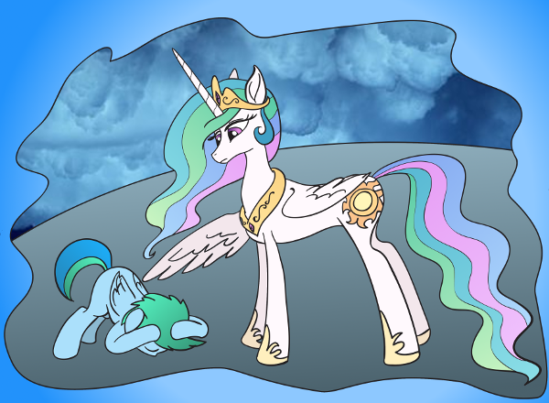
Пегаска слабо всхлипнула и стала шептать мне в ответ.
– Не-е-е-е-ет… Я не тебя боюсь… Я летать боюсь…
Пегаска набрала в грудь воздуха.
– Потому что если я не сдам экзамен, меня отправят на Радужную Фабрику и перемелютНаМелкиеКусочкиИсделаютИзНихКраскуДляРадуги! – выдохнула на одном дыхании Бинки и разрыдалась пуще прежнего.

– Угу. Правильно она говорит, – пробурчал вдруг старший. – Я тоже того… Не хочу, чтоб меня на радугу перемололи.
– И я!
– И я тоже!
Жеребята один за другим подтвердили то же самое.

На этот раз они не лгали. Я не могла поверить в это, но сейчас они говорили от души. Это было какое-то сумасшествие! Они искренне верили в фабрику, перемалывающую в радугу не сдавших лётные экзамены жеребят.

– Кто рассказал вам это? Эту… глупость?
Плотину отчуждения прорвало. Жеребята сгрудились передо мной и жались к ногам, пытаясь спрятаться подо мной. Захлёбываясь от торопливости, они рассказывали страшные подробности своих снов. Мне стал понятен сидящий в них ужас.

Их кошмары были более-менее похожи, как будто им снился один сон на всех. Погодная фабрика Клаудсдейла перерабатывала в радугу жеребят, проваливших лётные экзамены. Шокирующие подробности истории могли бы свести с ума, не будь моя психика закалена тысячелетиями войн и политики.
После того, как выговорился последний из жеребят, я поняла, что сама не справлюсь. Я обняла их крыльями и, попросив прощения, прошептала усыпляющее заклинание. После чего вызвала стражу и отдала приказ.
Луна прибыла через пятнадцать минут.

– Сестрица, тебе придётся дать весомое оправдание Нашему испорченному сну! – лёд в голосе Луны можно было насыпать кубиками в мартини. – Для зова красной категории должно быть, по меньшей мере, признание Дискорда в любви! Или приглашение на раут от Кризалис! Или признание Дискорда в любви Кризалис!

Судя по растрёпанной гриве, пижамному халату и тапках с помпонами, она не отвлекалась на марафет и прямо с постели бросилась сюда. От меня не укрылась тревога в её глазах, тщательно скрываемая раздражительностью.

– Извини, Лулу, дело срочное.
– Надеюсь, оно стоит Наших прерванных грёз о Ночной Эквестрии!
– О Ночной Эквестрии?? Брось, сестра, я знаю, о чём ты грезишь! Уж точно среди моих стражников нет никого с таким именем.
– Да как ты смеешь?!!

Сестре всегда не хватало чувства юмора и здоровой самоиронии. Я молча поднялась и сложила крылья. У Луны отвалилась челюсть при виде семерых жеребят, мирно посапывающих у моих ног.

– Это… твои??? И ты скрывала от Нас всё это время??? Но кто??? Кто их отец?!! КТО ЭТОТ… !!!
От волнения Луна перешла на грандэквестрийский. Мне пришлось закрыть ей крылом рот, чтобы не разбудить жеребят.

– Тсссс! Неужели ты думаешь, что по плодовитости я могу дать фору Кризалис? Нет, это не мои жеребята. Успокойся и взглянь на их сны. Там есть нечто крайне тревожное.
Луна умолкла и сосредоточилась. Постепенно её гнев сменился недоверием, а потом и ужасом.
– Сто рогов Нам в круп! ЧТО ЭТО ЗА…
От волнения Луна вспомнила армейские ругательства. Мне снова пришлось заткнуть ей рот.
– Из-за этого кошмара они отказались сдавать лётный экзамен и рискуют стать отвержеными. Ну, ты же знаешь пегасов…

Луна нахмурилась и кивнула. В Клаудсдейле до сих пор существует стойкая неприязнь к неполноценным. Когда-то Луна в обличье Найтмэр Мун сама приложила немало сил к её укреплению. Потом мне понадобилось четыреста лет мягкого давления, чтобы искоренить политику расовой чистоты у крылатого племени. Но всё же она очень глубоко въелась им в сознание: остаточная неприязнь к нелетающим и даже плохо летающим соплеменникам и сейчас практически сводит на нет шансы последних сделать приличную карьеру в пегасьем обществе.

– Погоди немного, Мы сейчас, – Луна повторно сосредоточилась. Её глаза стали зеркалами зелёного света, а грива стала потрескивать искрами магии. Луна приподнялась над полом и застыла, чуть покачиваясь в магической ауре, окутавшей также и жеребят.
Я никогда не умела так пропускать сквозь себя сырую магию, как моя младшая сестрёнка — и втайне немного завидовала этому. Ах, если б только сестра умела управляться со своими эмоциями так же, как с магией — мне не пришлось бы терзаться раздумьями в поисках преемника!

…

Луна опустилась на пол, выходя из транса. Магическая аура исчезла и сестра обессиленно упала на колени.
– Проклятье! К такому Мы не были готовы!
Луна подняла голову и я с ужасом обнаружила, что вместо моей любимой и единственной сестры на меня змеиными глазами смотрит Найтмэр Мун.
– Что? Что ты видела? Что с тобой, Лулу?
Я не верила своим глазам. Страхи прошлого вернулись ко мне с новой силой.
– Сел, эта гадость пришла не из нашего мира. В их снах Мы видели…
Спазмы скрутили Луну и её вырвало зелёной слизью. Мучительно кашляя, сестра избавлялась от ментальной грязи. Наконец она замотала головой и с трудом поднялась. Я выдохнула. На меня снова смотрела прежняя Луна.
– Там, в самой глубине их снов, Мы нашли причину, – продолжила Луна. – Ткань реальности истончилась и через потёртость стали просачиваться видения из внешних миров. И то, что Мы заметили краем глаза, Сестра, Нам совсем не понравилось. Некоторые миры любопытны, но далеко не каждая пони сможет выдержать ту мерзость, что царит в большинстве видений! Нам удалось склеить повреждение, но ткань стала совсем непрочной. Скоро появятся прорехи во многих местах. И когда разрывы станут достаточно большими, они начнут проявляться и в реальном мире.

Я смогла только покачать головой. Сестра говорила невероятные вещи, но не верить ей причин у меня не было. Что или кто стоит за повреждённой тканью реальности? Дискорд безумен, но это не его почерк. Вдобавок, этот пройдоха слишком привязан к Эквестрии, как бы ни старался это скрыть. Сомбра развоплощён. Торч, Великий Лорд драконов, практически отошёл от дел и ему на всё плевать зелёным пламенем. Иггуса не существует. А остальные не настолько могущественны, чтобы действовать на таком уровне.

Ну что же, основное искусство правления — умение делегировать полномочия. Вечером того же дня я села за письменный стол.

“Дорогая Твайлайт Спаркл! Очень рада, что моё следующее задание для тебя послужит нам поводом встретиться в Кантерлоте! Мне не терпится провести с тобой вечер за чашечкой чая, вспоминая время, когда ты была моим любимейшим учеником, а я — твоим учителем (смею надеяться, таким же любимейшим).
Мне понадобятся твои способности к поиску и систематизации информации, которые ты, не сомневаюсь, отточила, будучи библиотекарем Понивилля”…

***

– Так ты поручила Твайлайт Спаркл расследование кошмаров жеребят?
– Да, их и других подобных, начавшихся с той поры у многих пони. Мы назвали подобные сны «потусторонними» — пришедшими “с той стороны”. Кроме того, вскоре Твайлат Спаркл пришлось объединить это расследование с другим. По всей Эквестрии начали исчезать пони. Как правило, они засыпают, а на утро находят лишь примятую простыню в постели.
– А что стало с жеребятами? – спросил я. – Они перестали бояться экзаменов?
Селестия вздохнула.
– Они выздоровели и сдали лётные экзамены. Хотя след в их душе остался на всю жизнь. Боюсь, мало кто из них выберет работу, связанную с небом, – печально ответила аликорница.

Дирижабль, важно покачиваясь, отчалил от пирса. С медлительностью айсберга гигантский корабль плавно разворачивался против солнца. На палубе суетились матросы, выбирая гайдропы.
Селестия сложила крылья и потянулась по-кошачьи. Тусклые солнечные блики подчеркнули бронзой проступивший на миг рельеф мышц. От невыразимой красоты мгновения я забыл все свои обиды и желания и просто любовался её профилем в оранжевой полосе заката. Она же, как будто позируя, тянулась наиболее эффектным образом.

Я даже не успел удивиться, когда земля под ногами толкнула меня вверх и вперёд в проём, мимо аликорницы. Ударившись плечом о зубец, я развернулся и стал падать спиной, описывая широкую дугу. Как в замедленной съёмке я отметил проступивший ужас в глазах Селестии и её рывок ко мне.

Убегающий вверх край стены скрыл аликорницу от меня на мгновение. Затем в сиреневом небе появился силуэт Селестии, распростёршей в прыжке крылья. Она устремилась ко мне и внезапно всё вокруг обрело свою нормальную скорость и звук. Размытый светлый силуэт стрелой промчался мимо меня и через миг я почувствовал спиной поддержку. Я успел перевернуться и судорожно обхватить ногами и руками аликорницу, прежде чем заработавшие крылья ударили меня с обеих сторон под рёбра.
Описав круг, Селестия перелетела через стену и приземлилась в парке. Я скатился на траву, пытаясь вдохнуть.
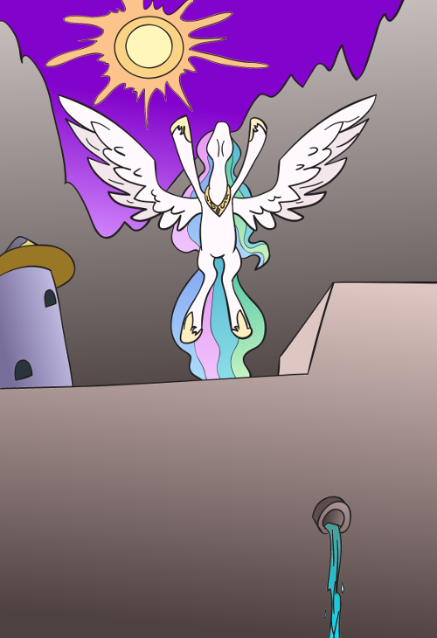
– Что… Это… Было?
Селестия осторожно, но настойчиво повалила меня на траву и принялась ощупывать рёбра.
– Так больно? А так?
– Ай! Не то, чтобы совсем не больно, но рёбра целы. Блин, у тебя крылья просто как нунчаки работают! Я когда-то в годы юности гостил в деревне у бабушки. Так там стоял старый, как говно мамонта, ржавый бульдозер. И дед-бульдозерист разрешил мне завести эту махину заводной рукояткой пускача. Только он не предупредил, что рукоятку надо бросать и отскакивать, как только затарахтит. И меня тогда лупануло этой самой рукояткой по ребрам точь-в-точь как ты сейчас крыльями. Я прям сразу и вспомнил тот случай! Бульдозер, кстати, завёлся, чем я несказанно горжусь!

Аликорница вполуха слушала весь этот послешоковый бред и продолжала высматривать раны. Убедившись, что я в порядке, она отпустила меня и огляделась.

– Так всё-таки, что, к дьяволу, произошло? Такое впечатление, будто мне дали хороший пендаль. Кто-то балуется магией? Или не балуется, а на полном серьёзе? Я кому-то перешёл дорогу?
Не обращая на меня внимания, Селестия тёрла висок копытом и продолжала обозревать окрестности. Наконец её взор остановился на крепостной стене, откуда я только что попытался устроить рекорд по бейс-джампингу. По стене шла большая трещина прямо к месту, где мы стояли минуту назад.

– Не могу поверить. В Кантерлоте никогда не было землетрясений. Это неестественно, – пробормотала аликорница растерянно. – Слишком быстро.
– Что — быстро? – не выдержал я.
– Слишком быстро свершается пророчество Стар Свирла, – наконец обернулась ко мне Селестия. – Мне есть о чём задуматься. Если ты не ранен, я покину тебя на некоторое время. Для устранения последствий землетрясения потребуется моё участие. Встретимся позже.
– Нет проблем, Селестия. Я всё понимаю.

Аликорница приготовилась было взлетать, но в последний момент, приняв какое-то решение, остановилась. Прикусив губу, она посмотрела на меня оценивающим взглядом.

– Анонимус?
– Да?
– Мы уже достаточно неплохо знаем друг друга. Могу сказать, что ты меня знаешь лучше, чем кто-либо ещё во дворце, за исключением Луны.
– Да?
– Да. Зови меня Сел. Если хочешь.
– Хорошо. До встречи, Сел.
– До встречи, Анон.

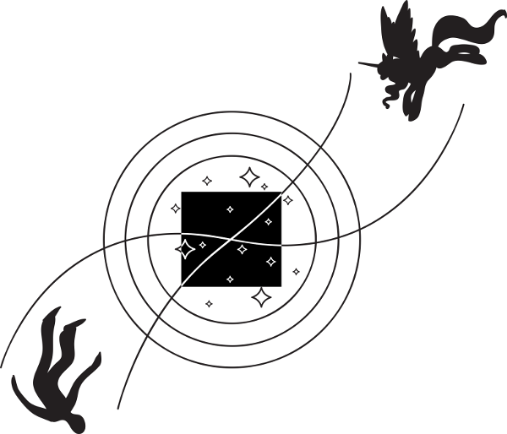

10. (40*ctg(Pi/4)-6)/(ln(e)-sin(0))
Matrix Reloaded (Zion) — Aphrodite Mix
Когда-нибудь ты прочтёшь это послание. Да-да, именно ты, Проводник! Долгое время я думал, что именно я избран испить чашу сию. Но, в отличие от аликорнов, я смертен. Магия поддерживает меня, но не даёт мне вечную жизнь. Мне не дожить до времён магической деградации (быть может, к счастью). Всё, что я могу — оставить тебе напутствие.

Иногда маленькие, незаметные на первый взгляд вещи, дают начало лавине, меняющей действительность. Спасти этот мир несложно — и в то же время почти невозможно. К сожалению, я не могу сказать прямо, ибо природа высшей магии такова, что о некоторых вещах нельзя не то, что говорить, а даже и слишком громко думать. И сообщить способ спасения — означает его разрушить. Но верь — самые невзрачные, незначущие и даже глупые на первый взгляд действия могут привести к победе — если ты не падёшь духом и не отступишься.

Тебе может не нравиться этот мир. Тебе могут не нравиться пони. Ты можешь быть удивлён и обижен их отношением к себе. Тебя могут шокировать порядки, царящие здесь.
Брось.
Прежде чем обижаться, вспомни свой собственный мир. Так ли он хорош? Счастлив ли ты в нём? Можешь ли ты сказать, что он лучше этого?

Будь снисходителен. Будь терпелив, добр и, по возможности, мудр — и ты увидишь, как мир меняется к лучшему. Он очень молод и гибок. Он горит желанием изменяться. В этом его слабость — он может меняться и в плохую сторону. От тебя зависит, в какую.

Эх, хотел бы я поменяться с тобой местами — уж я бы знал, что делать! Может, потому на твоём месте ты, а не я? Может, миру не интересно иметь дело со мной? В общем, что бы ни случилось, как бы плохо и беспросветно ни было, помни: Намерение Меняет Реальность!

Удачи!

…

Я зевнул.
Тоже мне, философ выискался, Диоген копытный! Вот не люблю, когда всякие "гуру" с глубокомысленным видом порют чушь. Эквестрия — чудесная страна, пони — прекрасные создания, хоть и малость не от мира сего! Чисто, культурно, вежливо. Дворецкий — скопидом, конечно, но это работа у него такая. Блин, мне всё тут нравится! Так что со своими предупреждениями Стар Свирл попал копытом в небо. И ни хрена не прояснил, кстати. Только ещё больше запутал.

Дверь в читальный зал открылась и показался пегас из внутренней стражи.
– Её Высочество Принцесса Селестия хочет видеть вас, человек Анонимус.

Я захлопнул трактат. Быстро же она справилась! Впрочем, разрушения от землетрясения оказались минимальными, Кантерлот был построен на совесть. По дороге в библиотеку я видел всего пару домов, по фасадам которых прошли трещины.

– Уже иду. Где я могу её найти?
– Я проведу вас, человек Анонимус.
В холодных глазах пегаса не отражалось ничего, кроме небесной синевы. Голос тоже был абсолютно нейтральным. Учат их такой отмороженности, что ли? Ладно, скоро узнаю, с добром или злом послали.

Пегас целеустремлённо петлял по дворцу, забираясь всё выше. Я уже сбился со счёта, проходя мимо мраморных статуй в нишах коридоров.

– А что, мой друг, э-э-э…
– Калрус. Калрус Клодвэй. Не могу вспомнить день, когда мы подружились, – подчёркнуто вежливо ответил пегас.
– А что, мой друг Калрус, – я пропустил мимо ушей шпильку пегаса и продолжил допытываться по животрепещущей для меня теме, – не встречал ли ты в Эквестрии других… ммм… двуногих? Таких, как я? Только женского пола?
Я подмигнул пегасу.
Мужик мужика поймёт, Анон!

– О-о-о, вам повезло! – оживился пегас. – Я как раз знаю о таком местечке!
Пегас вернул мне подмигивание.
– Несомненно, вам будет там интересно! Там много двуногих… самок.
Пегас причмокнул и завёл глаза.

Ты всегда знал, что мужская солидарность не подведёт, Анон! Надо выставить этому парню пиво.

– И где же это место? – я полез в карман за блокнотом.
– Не слишком далеко отсюда. Два дня пути на дирижабле — и приют для престарелых минотавров “Поле Кровожадной Брани” к вашим услугам, – продолжал пегас. – Ходят слухи, что некоторые местные минотаврихи настолько озверели, что их сторонятся даже болотные крокодилы.

Я скосил глаз на стражника. Тот сжал губы, но надувшиеся щёки выдавали еле сдерживаемое ржание.
Проклятье! Чёртов троллоло издевается надо мной! Лишь наше прибытие сдержало рвущиеся наружу ругательства.

Мы остановились перед аркой с вырезанной на замковом камне королевской тиарой. У стены сверлил пространство взглядом стражник с алебардой. За аркой винтовая лестница уводила вверх.

– Её Высочество у себя в покоях. Проходите.

Мой проводник достал из стенной ниши алебарду и занял пост напротив собрата. Проходя мимо своего напарника, Калрус легонько хлестнул хвостом его по ноге. Тот проводил его томным взглядом.
Я почесал в затылке и вошёл под арку.

Минут через двадцать, стоя на верхней площадке, я чертыхался про себя на все лады. Чокнутые пони делают парящие колесницы и грузовые дирижабли, но даже не задумываются о лифтах! И ладно ещё, что некоторые ступеньки при наступании на них проседали и клацали, как будто были связаны с каким-то заблокированным до поры до времени механизмом. Но ведь и перила у этой долбаной лестницы отсутствовали, а ширина ступенек при этом была такая, что трём пони не разминуться!
Чтоб я ещё хоть раз сюда полез! Если солнцезадой надо — пускай спускается ко мне в парк или библиотеку!

Передо мной высилась тяжёлая двустворчатая дверь с изображением солнца. Осторожно выглянув с края площадки, я плюнул вниз. Секунд через пять до меня донёсся слабый отзвук. Акустика, однако!

Мне хотелось застать Селестию врасплох. Интересно, что она делает, когда думает, что её никто не видит? Осторожно потянув на себя кольцо, я приоткрыл половинку дверей.
Блин! Все мои расчёты на внезапность разрушились, когда в глубине башни раздался мелодичный звон.

За дверью оказался небольшой коридорчик, повторяющий внешний изгиб стены. Выход из прихожей был прикрыт свисающими гирляндами плюща. Раздвинув живой полог, я огляделся.

Круглая комната занимала практически всё пространство башни. У самого входа, возле двери валялись знакомые накопытники. Рядом же лежали розовые домашние тапочки с плюшевой оторочкой. На стене, рядом с годовым расписанием восходов-заходов солнца, висела карта Эквестрии. В неё в разных местах были воткнуты пять флажков. На одном флажке была налеплена жвачка. Рядом с картой — книжный шкаф и напольная подставка для чтения с упором в виде головы единорога. У стены напротив — камин с большими песочными часами на полке. Рядом — нечто, похожее на кухонный закуток, судя по наличию кухонного шкафчика с раковиной, жаровни и фонтанчика. Каменный пол комнаты был покрыт розовым ковром с длиннейшим ворсом. Его центр занимал высокий круглый футон с великим множеством подушек. Среди них я с удивлением заметил плюшевую единорожку фиолетового цвета. За полускрытым гардинами проёмом виднелся широкий балкон с низенькими пузатыми перилами. Пахло лавандовым маслом.

– Рада тебя видеть, Анон, – знакомый силуэт на балконе повернулся в мою сторону.
Гардины раздвинулись и Селестия вошла в комнату.

Святые яйца, что это был за выход! Я просто остолбенел! Мне не описать тех мельчайших штрихов и движений, которые делали её походку воздушной и стремительной, как дуновение ветра. Было нечто завораживающее в игре грудных мускулов, в ритмичном покачивании крупа и плавном колыхании гривы. Легкие накопытники с высокой шнуровкой подчёркивали изящность ног, а стянутый у основания тугим бандажём хвост вызывал откровенно маньячные фантазии.
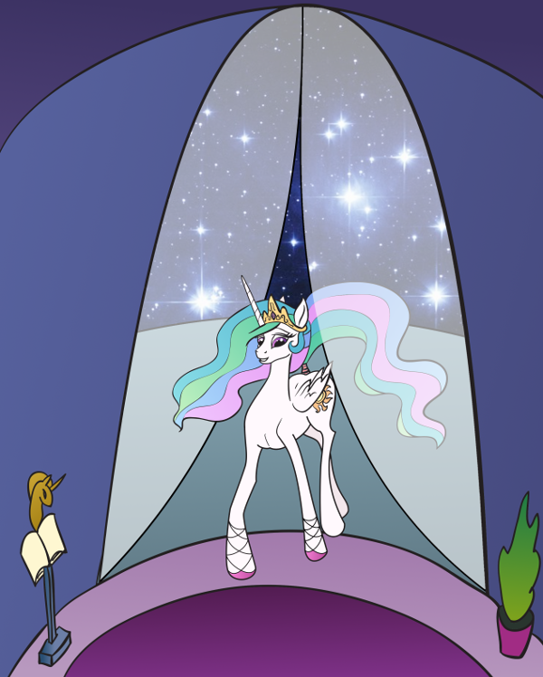
Думай о математике, Анон! Думай. О. Математике! Умножай дроби в столбик!

Аликорница смотрела на меня из под чёлки с фирменной саркастической улыбочкой.
– Такое впечатление, что ты увидел не меня, а василиска! Отомри!
Я выдохнул.
– Как ты это делаешь? Я видел тебя и раньше, но ты никогда не была такой… Такой…
– Какой? – с подковыркой заинтересовалась аликорница. Она подошла к камину и, сотворив небрежным движением рога мощную искру, зажгла дрова.
– Такой… охренительной! – выдавил я. Наблюдать её сзади было невообразимо трудно. Я почувствовал, как у меня учащается пульс.

Держи себя в руках, Анон! Держи себя в руках!!! Вспоминай тригонометрию, если арифметика уже не помогает!

Селестия тихо рассмеялась.
– Могу же я расслабиться хотя бы раз в сто лет? Я тоже живое существо, что бы там ни говорили подпольщики.
Она кивком указала мне на тапочки в углу рядом с накопытниками. Я переобулся и вошёл в комнату.
– О каких подпольщиках ты говоришь? В Эквестрии зреет революция?

Селестия подошла к фонтанчику и начала набирать воду в серебряный чайник.
– Нет, что ты. Просто некоторые пони из древних аристократических родов слишком мнительны и напыщены, чтобы признать чью-то важность для мира, кроме своей собственной. Они верят в теорию заговора, согласно которой мы с сестрой вовсе не руководим сменой дня и ночи, а всего лишь перемещаем декорации на огромном куполе, покрывающем не только Эквестрию, но и весь Эквус.
Аликорница вздохнула и закатила глаза.
– Полторы тысячи лет назад учёными была отброшена модель плоского мира, а эти упрямцы всё ещё верят, что Эквус — диск! Они считают, что если нас — в их понимании, мёртвых тиранов — свергнуть, а купол разбить, то в мире наступит вечное лето, работать не будет нужды, еды хватит на всех, а деньги и бюрократия исчезнут. Несчастные!
Селестия печально покачала головой и осторожно подула в камин. Язычки пламени весело затанцевали среди головешек.
Я скептически хмыкнул.
– А вы с Луной действительно управляете солнцем и луной? Никогда не задавался этим вопросом раньше, но если подумать — действительно, это ж просто ерунда какая-то! Даже если не брать в расчёт то колоссальное количество энергии, которое понадобится на такие штуки — ведь в доисторические времена они как-то двигались и без вас?

Аликорница смутилась.
– Да, ты прав. Всё немного не так, как представляется со стороны. Хотя Лулу действительно управляет луной, я не трогаю солнце — это ни к чему, да и оно в самом деле слишком тяжёлое. Для устранения последствий одной магической битвы древности мне достаточно корректировать курс и вращение Эквуса. Хотя со стороны кажется, будто я действительно управляю солнцем — ведь всё в мире относительно. Давным-давно пони сами решили считать, что я подымаю солнце на небосвод. Я их не переубеждаю, так как большинству пони хочется чувствовать, что они живут под покровительством всемогущественной богини. Это их сплочает и успокаивает. На самом же деле могущество аликорнов сильно преувеличено. Впрочем, хочу заметить, что даже для корректировки курса планеты требуется огромное количество сил и умения, недоступное простому магу.

Селестия тяжко вздохнула.
– Без наших корректировок и пегасьего управления погодой Эквус в большинстве своём был бы непригоден для ведения сельского хозяйства. И снова, как в давние времена, начался бы голод. Надеюсь, через полтысячи лет орбиты Эквуса и луны стабилизируются и мы с сестрой освободимся от этой изнурительной обязанности. Пока же пони не слишком далеки от истины, когда верят, что мы сменяем солнце и луну на небосклоне. Но мы не преследуем и тех, кто считает иначе. Во все времена некоторым пони нравилось играть в конспирацию и борьбу за идеалы высшей справедливости…
Селестия горько рассмеялась.
– …От которой они первые и сбежали бы, наступи она на самом деле! Но как им это втолковать? Они как большие дети. Ну, пусть играют, если им это нравится — они не приносят нам много хлопот. Главное — не давать им окрепнуть настолько, чтобы они могли посеять смуту.

Огонь в камине разгорелся. Селестия поставила чайник на кованную решётку, подошла к кухонной полке и задумалась.

– Ты какой чай будешь? “Хуффингтонский классический”, “аппалузский белый”, “мэйнхэттэнский лёгкий” или “кантерлотский королевский”? Извини, выбор невелик — только то, что я сама пью. Или будешь кофе?
– Спасибо, Селестия. Пожалуй, буду “кантерлотский королевский”.

Аликорница зыркнула на меня, недовольно сморщив нос.
– Анон, мы же договорились! Сел! Не хватало мне ещё слышать официоз у себя дома. Его в моей жизни и так хватает.

Селестия открыла шкафчик. Потянув зубами золотой шнурок, она вытащила чёрный с золотом пакетик. Я смутился.
– Извини, Сел. Тебе помочь?
– Не-е-ет, что ты! – аликорница тихо рассмеялась, высыпав содержимое пакета в горшочек. – Заваривать чай — моя сакральная обязанность, я её никому не доверю. Знал бы ты, каких усилий мне стоило убедить в своей компетентности распорядительницу королевских чаепитий! Чтобы избавиться от необходимости лицезреть мою достойную мисс Кози у себя дома за варкой чая, мне пришлось сдать теоретический и практический экзамен перед весьма строгой комиссией!

И правда, чашки, блюдца, ситечка, бутылочки с настоями, щипчики для сахара и совсем уж какие-то диковинные инструменты мелькали с огромной скоростью, я просто не успевал уследить за всей этой хренью! Селестия управлялась с ними с удивительной сноровкой и опытом.

– Кантерлотский королевский выращивают специально для королевского дома на южном склоне скалы Кантерлот, на высоте от шестисот до тысячи футов. Лулу его очень любит. А мне больше по душе аппалузский белый. Но сейчас составлю тебе компанию.

Селестия отсыпала смесь из горшочка в пузатый заварочный чайник и достала из шкафчика две розовые чашки в золотой горошек. Большой чайник в камине выпустил струю пара и засвистел. Селестия залила кипятком заварку и укутала заварник полотенцем. Потом она устроилась на тюфяке и похлопала копытом рядом с собой.
– Не стой столбом, Анон! Об тебя можно взгляд поцарапать!

Я присел на краешек. Она немного придвинулась ко мне и смешливо сощурилась.
– Ты не против, если мы продолжим знакомство? Я хотела пригласить тебя на чай ещё вчера, но землетрясение…

Отказаться, когда на тебя в упор смотрят два сиреневых глаза, лучащихся улыбкой — непосильная задача, даже если б и не хотел. А уж тем более, когда хочешь! Я начал краснеть от счастья.
Держи себя в руках, Анон! Держи. Себя. В руках. Иначе тебе придётся вспоминать правила вычисления логарифмов!

– Я не против. Я, как раз, за. Хотя мне непривычно, что приглашение передал стражник. Раньше ты сама приходила в библиотеку.

Селестия виновато сморщила нос.
– К сожалению, амплуа принцессы накладывает определённые ограничения на поведение. Я ещё могу сбежать в библиотеку под видом нарушения больничного режима — это всем понятно, к этому все давно привыкли. Но самой вести тебя к себе домой — невозможно. Это вызовет сердечный приступ у моего церемониймейстера и цунами дворцовых сплетен, которые повредят, в первую очередь, тебе же. Надеюсь, ты не обиделся?

Я молча раздумывал, чтобы такое остроумное ляпнуть в ответ, когда аликорница шутливо ткнула меня копытом в плечо. От неожиданности я повалился на ложе.
– Ну же, Анон, ты как деревянный! Расслабься! Можно подумать, тебя никогда раньше не приглашали на свидания!

Святые яйца! Анон, тебя пригласили на свидание!
Я чувствовал, как краска заливает лицо. Уши стали горячими, как угли в камине.

– Эй, полегче! Ты пихаешься, как бульдозер!
Селестия в ответ только фыркнула. Потянувшись как кошка, она встала и прошла к кухонному уголку, по пути поддев меня крупом и опрокинув на матрац вторично.

Мне казалось, верхушка моего черепа сейчас взорвётся, чтобы выпустить пар внутри.

Сняв полотенце с заварника, Селестия разлила заварку по чашкам. Затем, мурлыкая про себя какую-то мелодию, наполнила их кипятком до краёв. Внезапно она обернулась ко мне и подмигнула. После чего рассмеялась и вылила содержимое чашек в раковину.

– Ты чего??? – я непонимающе уставился на аликорницу.
– Моя маленькая месть дворцовым ритуалам, – ответила та, продолжая напевать.

Прополоскав чашки, Селестия снова наполнила их кипятком. Потом нажала потайную кнопку на стене и вытащила из открывшегося тайника бордовый мешочек. Отсыпав из него по щепотке в каждую чашку и прошептав над ними короткое заклинание, она вернула мешочек на место.
– Выпьем сегодня радужный чай за знакомство. То есть, я имею ввиду, за настоящее знакомство. Увы, обстоятельства наших предыдущих встреч не способствовали установлению действительно крепких уз дружбы. Вдобавок, я была не вполне здорова.

Аликорница поводила носом над чашками и заметила:
– Кстати, пока чай будет настаиваться, можешь помыться. Ванная там, – она указала на дверь из дымчатого стекла.
Только сейчас я заметил помещение, продолжающее в другую сторону выступ входного коридора.

Анон, тебе нужно напихать булыжников в карманы, чтобы не улететь под потолок от счастья!

Небольшая комната каким-то чудом вмещала в себя крохотный бассейн с проточной водой, кабинку-сауну и — сюрприз! — унитаз с биде. До меня только сейчас дошло, что аликорны, в общем-то, тоже сделаны из плоти и крови, как и остальные пони.

Я сидел на бортике бассейна и трогал пальцем ноги воду, когда дверь открылась. Внутрь сунулся нос аликорницы.
– Тебе в чай класть мёд или сахар? – спросила она, невинно наблюдая за моими тщётными попытками прикрыться.
В конце-концов, не придумав ничего лучшего, я плюхнулся в бассейн. Смысла в этом было мало, потому что воды в нём было на полметра и она была прозрачна, как хрусталь.
Прозрачными были и бортики бассейна.

– Ты бы предупреждала, прежде чем войти, что ли? – просипел я.
– Анон! Мне не одна тысяча лет и я неплохо разбираюсь в физиологии пони, – фыркнула аликорница. – И хоть ты и не пони… но в физических и физиологических аспектах ты не слишком отличаешься от нас. Не думаю, что тебе есть чем меня удивить. Так что выберешь?
– Мёд. Или сахар. На твоё усмотрение.
– Как скажешь, – нос Селестии скрылся за дверью.

Выходя из ванны посвежевшим, я заметил, что аликорница поставила на столик у стены вазу с несколькими ярко светящимися алыми перьями. Их мягкое сияние гармонично дополняло отсветы каминного пламени, создавая тёплый уют летнего вечера.

– О, ты уже?
Аликорница поставила на поднос чашки и плетёнку с бубликами и подошла с ним к тюфяку.
Я сомкнул колени и сжал в замок руки на груди. Дьявол, я начал чувствовать себя не в своей тарелке. Это зашло слишком далеко. Одно дело — фантазировать на эротические темы с фантастическим уклоном, и совсем другое — принимать в них участие! Ты слишком консервативен для этого, Анон!

Стараясь отвлечься, я спросил:
– А зачем ты опустила жалюзи на окно в ванной? Оттуда такой обалденный вид!
– Некоторые пегасы черезчур любопытны, – улыбнулась аликорница. – Так и норовят заниматься воздушной эквилибристикой над башней, когда я моюсь. А потом в журналах пишут скабрезные статьи из жизни «богинь».
– Примерно такие? – я вытащил из кармана брюк и бросил на диван «Роял джорнэл» от текущего месяца. Заголовок на целый разворот гласил:

«Чужестранец-человек завоевал сердце и копыто нашей обожаемой принцессы прямо в замковой библиотеке! Дворцовый роман за спинами докторов и дворцовой стражи! Принцесса без ума от чужеземца, примчавшись на свидание прямо из реанимации!»

Статью украшала фотография перебинтованной Селестии, пытающейся прикрыть меня крыльями в то время, как я копошился сзади на табуретке.

– Примерно такие, – расхохоталась Селестия. – Спасибо, мне хоть инвалидное кресло не пририсовали! Могу себе представить, какие истории сейчас сочиняют доморощенные писаки похабных фантазий!
Селестия густо покраснела.

От чашек подымался радужный пар необычно густой консистенции. Свежий запах мяты заполнил комнату. Селестия взяла чашку в копыта и протянула мне. Вторую взяла сама.
Я осторожно отпил. Рот наполнился вкусом ментола. Мир вокруг меня наполнился незнакомыми оттенками, краски стали чётче и ярче. Звуки получили непривычный объём и сочность. Одновременно в тело пришла энергия и бодрость. Плечи расправились, мышцы налились силой. Казалось, по моим жилам потекли пузырьки чистого веселья. Мне хотелось подпрыгнуть до потолка, сделав двойное сальто назад — и я был уверен, что это мне по силам! Да что там до потолка — я мог бы сейчас пробить крышу и уйти в стратосферу не особо напрягаясь!

– Тшшшш! – Селестия легонько прижала мне макушку крылом. – Не улетай. Я знаю, при первом знакомстве с радужным чаем уносит. Не делай резких движений, чтобы не повредить себе.

Я слышал аликорницу как будто через наушники, подключённые к профессиональной аудиосистеме. Одновременно я слышал карканье вороны на крыше башни, тихий смех стражников внизу, шуршание колышущейся от ветра гардины, журчание воды в фонтанчике и тысячи других звуков. И каждый был чёток и объёмен, как будто слушался в тишине, отдельно от всех остальных.

Я повернулся к Селестии. Мне пришлось осторожно напрягать мускулы шеи, чтобы они случайно не отвернули голову нафиг.
– Это просто бомба! Я чувствую себя богом! Кажется, я понял секрет вашей силы и долголетия: вы пьёте эту траву каждый день.

Аликорница громко и заразительно рассмеялась. Я присоединился к ней. По телу прошлась волна лёгкого покалывания. Кроме общей бодрости тела, ко мне внезапно пришла бодрость иного смысла — моим достоинством можно было дрова колоть.

Копыто легло мне на плечо и мягко повалило на постель. Селестия легла рядом и тепло дунула мне в ухо.
– Анон, ты готов познакомиться поближе? Совсем близко?
– В-в смысле? – у меня немного заплетался язык от состояния полной расторможенности. Я начинал наблюдать цвета, спектр которых лежал за границами восприятия человеческого глаза. Через всю комнату простирались светящиеся нити энергии, сходящиеся в центре пульсирующим клубком. Мощная колонна радужного сияния соединяла этот клубок с рогом Селестии. Некоторые из нитей простирались ко мне, наполняя меня энергией и весельем.

Селестия фыркнула.
– Помнится, вчера ты чуть не затащил меня в одну укромную полянку для вполне определённого занятия. Так вот, уверяю тебя, моё жильё подходит для этого куда лучше! У нас до утра — если сестрица ничего не напутает — девять часов. И все они — наши.

Её ресницы щекотали мне щеку. Я повернулся к ней и буквально растворился в ласковом взгляде огромных фиалковых глаз.
– Т-ты… предлагаешь мне заняться сексом? С т-тобой? Но… как?

Я протрезвел. Вид лежащей рядом аликорницы с размётанной гривой и хвостом моментально привёл меня в чувство. То, что раньше представлялось весьма забавным и чисто умозрительным экспериментом, обретало реальные черты — и от этого становилось не по себе. Вот так просто? Лошадь??? Это же конеёбство? Или нет? Раньше я даже когда физически хотел её, подкоркой всё равно осознавал её недоступность и несерьёзность своих желаний и потому особо не заморачивался.

Селестия закатила глаза.
– Ты предлагаешь мне самой подлазить под тебя? Анон, это одна из немногих областей жизни, где кобылы могут себе позволить роскошь играть ПАССИВНУЮ роль. Будь любезен, окажи мне такую услугу! Мне так хочется хоть ненадолго сбросить с себя бремя правителя!

Сандалии сползли с её ног, один за другим. Она призывно отвернула хвост в сторону и опустила голову на ложе. Протяжно вздохнув, Селестия закрыла глаза и замерла в ожидании. Чувство томления в низу живота стало невыносимым, мне было жарко и тесно в джинсах.

Как во сне я разделся и зашёл к ней сзади. "Это неправильно!» – пискнули во мне остатки ханжества и замолкли, раздавленные желанием.
Я опустился на колени. Аликорница лежала на животе, вытянув шею и поджав под себя ноги. Она лишь легонько вздрогнула, когда я скользнул в неё. Я начал двигаться, постепенно ускоряясь. До меня, наконец, дошёл в полной мере смысл происходящего и я захлебнулся в каком-то диком восторге и опьянении животной страстью. Для меня существовало только «здесь» и «сейчас», я забыл обо всём, опёршись локтями о спину Селестии и ритмично хлопаясь животом о её круп. Она отвечала взаимностью, в такт сжимая и расслабляя бёдра. Её плоть нежно ласкала мою, доводя меня до исступления. Крылья аликорницы поднялись вверх и сомкнулись над нами белоснежным шатром. В момент наивысшего наслаждения её стон слился с моим рычанием. Я толчками выпустил из себя заряд и обессиленно опустился ей на спину. Не выходя из неё, я обнял бархатные бока руками и закрыл глаза. Аликорница медленно сложила крылья, укрыв меня ими.

Блаженство… Что мы знаем о блаженстве? Что знает о блаженстве выигравший миллион в лотерее? Что знает о блаженстве умирающий от жажды в пустыне, всё таки дошедший до оазиса? Что знает о блаженстве приговорённый к смерти и помилованный в последнюю минуту?

НИ-ЧЕ-ГО!

Селестия осторожно высвободилась из-под меня и встала с постели.
– Лежи спокойно, я сейчас, – муркнула она, поцеловав меня в ухо.
Подойдя к кухонному закутку, она начала рыться в приземистом шкафчике из чёрного дерева. Белая капля скатилась у неё между бёдер и повисла на тоненькой ниточке, пока, наконец, не пропала бесследно в ворсе ковра.

В открывшемся мини-баре я углядел ряд вычурных бутылок и пузатых графинчиков. Их содержимое не вызывало у меня никаких сомнений.
– Иногда хочется забыться, – перехватила мой взгляд аликорница, – а от сидра «улетаешь» не так далеко. И выпить его нужно намного больше, чем вина. После этого возникают определённые… эмм… физиологические неудобства.
– А водку у вас принято пить?
– Некоторые употребляют. Но правительница Эквестрии, пьющая кальвадос — это уже черезчур, – Селестия засмеялась. – Не то, чтобы я не смогла справиться с последствиями опьянения, но поползут слухи, кривотолки… Сплетни не смогу остановить даже я.

Достав из шкафчика заплесневевшую бутылку, Селестия что-то прикинула на глаз и наполнила её содержимым два бокала на полуметровых ножках.
– Думаю, – повернулась она ко мне, – лучше выпить лазурное вино в ванной. Тебе нужно расслабиться и убрать магию радужного чая. А лазурное вино эффективнее всего действует в воде. Ты не против?

Она ещё спрашивает! Тебя сейчас можно использовать вместо половичка под её копытами, Анон!

– Как пожелаешь. Хотя не понимаю, зачем прекращать действие радужного чая? Я так хорошо себя в жизни не чувствовал. Даже если не учитывать ночь с тобой. А если учитывать, то такого счастья в природе, наверное, не встречается. Поэтому я или сплю, или уже умер.

Селестия покачала головой и прошла с бокалами в ванную, кивком пригласив меня следовать за ней.
– Если оставить всё, как есть, на утро ты сильно пожалеешь, что пил его. А я, соответственно, пожалею, что предложила тебе выпить. Ты не аликорн и не можешь принимать его без последствий. Радужный чай — сильнейший энергетик, он многократно усиливает чувства и возможности организма. Но он же и иссушает его.

За прошедшее время вода в бассейне успела обновиться. Мы сидели друг напротив друга, держа бокалы и касаясь друг друга телами. Теперь я понял назначение столь длинных ножек у фужеров — если поставить бокал на дно, его чаша была как раз над водой.
Аликорница шутливо подула в мою сторону, стараясь захлестнуть бокал волнами. Я подался ей навстречу, пытаясь передуть волны в её сторону. Селестия со смехом упёрлась мне в грудь копытом, мешая приблизиться вплотную. Я в ответ протянул руку и надвинул ей мокрую гриву на нос. Селестия жалобно зафыркала и затрясла головой, стараясь вернуть чёлку на место. Потерпев неудачу, она попыталась зачесать гриву копытом с фужером. В конце-концов ей пришлось для этого освободить второе копыто. Я, потеряв упор, плавно придвинулся вплотную к аликорнице, которая как раз убрала гриву с носа. Получился спонтанный, но от того ещё более приятный поцелуй. Не сдерживаемый более ничем, я обнял аликорницу и зарылся носом ей в мокрую шерсть. Я слышал её дыхание и чувствовал биение её сердца — и мне хотелось сидеть так вечно. Казалось, весь негатив, накопленный в моей прошлой жизни, всё безумие сверхскоростного и стерильного образа жизни в мегаполисе стекало в воду и уходило в слив. Селестия, словно всё понимая, мягко прижала меня к себе и шептала на ухо что-то успокаивающее.

Наконец, я со вздохом отпрянул.
– Я несказанно рада, что, наконец-то, могу назвать тебя своим ближайшим другом, – мурлыкнула Селестия. – За дружбу! – подняла бокал она.
Я чокнулся с ней и отпил голубую жидкость. Тотчас же в виски как будто воткнулись две тоненькие холодные иголочки, через которые начало вытекать веселье и пузырящаяся энергия. Появилось ощущение, как будто я медленно выдыхал кислород, опускаясь на дно голубого океана, в котором ещё минуту назад резвился жизнерадостным дельфином. Рассудок стал кристально ясным, мысли чёткими, острыми и немного мрачными.

– Это ты называешь «дружбой»? – с улыбкой хмыкнул я. – Мне нравится твоё чувство юмора.
Аликорница в недоумении взглянула на меня.
– Анон, тебе не нравится моя дружба? Ты не принимаешь её? Ты чем-то недоволен?

Я расхохотался, чуть не поперхнулся водой, плескавшейся у подбородка.
– Нет, что ты, Сел, не мели ерунды! Я всем доволен, я просто в восторге. Мне вообще кажется, что я попал в рай, прямо в храм любви, а ты — мой ангел-хранитель. И называть ЭТО дружбой — это всё равно что назвать твой дворец сараем для хранения мётел. То есть, назвав меня своим другом, ты не поняла моих чувств к тебе. Я — не друг, я — нечто большее. Я тебя лю…

Копыто аликорницы закрыло мне рот прежде чем я успел договорить заветное слово.
– Анон, не надо! – умоляюще произнесла аликорница. – Не продолжай! Пожалуйста!

Слова встали у меня поперёк горла. Я медленно отодвинул копыто от лица и потрясённо уставился на неё.
– Но почему? – в конце-концов выдавил я. – Что не так? Это из-за того, что я — человек?

Селестия виновато закусила губу и отвернулась.
– Я же обьясняла тебе в самом начале нашей дружбы... На тайной полянке… Аликорны не могут любить. Только не смертных! Мне казалось, ты понял и принял это правило.

…

Вода в бассейне показалась мне льдом. Рай покрылся трещинами и начал рушиться. Колонны храма ломались и падали, круша твердь и поднимая снопы искр в открывшейся в проломах лаве. Миртовые деревья обугливались, бабочки падали живыми факелами.
Среди этого армагеддона стоял мой ангел-хранитель и шептал:
– Анон… Я не смогу сделать тебя бессмертным… Мне очень жаль… Извини…

Внезапно я осознал, насколько аликорница чужда мне. До боли прекрасный облик, смешливый и дурашливый характер — всего лишь маска на лице древнего существа. Тысячелетия с тоской взывали ко мне в её глазах. Кем я выглядел для неё? Шутом? Глупым мотыльком-однодневкой? Сексуальной игрушкой?
Слёзы злости душили меня, но я сдержался.

– Охренеть, – сказал я холодно. – А я прям напрашивался!
Одиночество, отступившее перед мягким натиском аликорницы в последние дни, снова сковало стужей душу.

Я вышел из бассейна и начал собирать одежду. Селестия продолжала что-то говорить, но я не слушал её. Обрывки фраз иногда врывались в сознание, затуманеное горечью обиды.

“… пожалуйста, останься…”
…
Где этот чёртов носок?!
…
“… пойми, это эффект лазурного вина…”
…
Джинсы узкие, блядь! На мокрое тело хрен натянешь!
…
“… ох, я глупая…”
…
Так, всё. Шмотки на мне, вроде, ничего не забыл.

У выхода я обернулся. Сквозь зелёный полог плюща просвечивало алое сияние. Я отвернулся и изо всех сил грохнул дверью об косяк. В комнате беспомощно звякнул колокольчик…
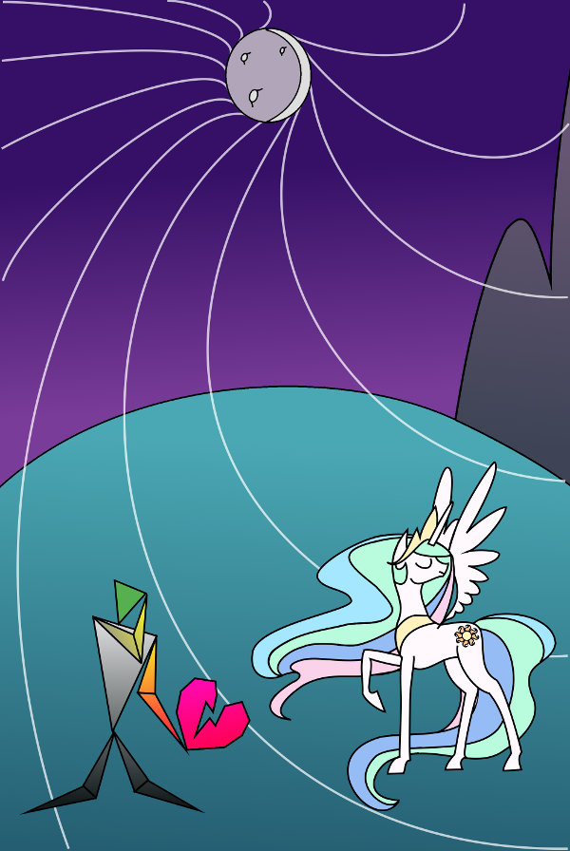
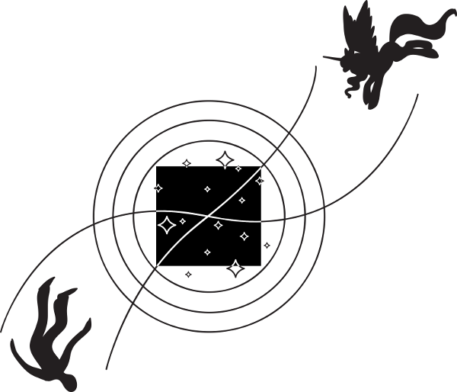

11. Прощание
Mark Knopfler — Hill Farmer´s Blues
– Норф!.. Эй, Норф! Ты где?..

Ветерок гнал высохший листок по мощёному двору. Под навесом стояла на домкратах незаконченная карета для аристократов из Филлидельфии. Рядом с ней лежал инструментальный ящик Норфа.

Я огляделся и вошёл в дом.
Через полминуты вышел. Постояв на крыльце пару минут, направился под навес. Обойдя карету кругом, я заметил у ящика с инструментами нечто, пропущенное мною изначально. Некоторое время я тупо всматривался в предмет, пытаясь собрать мысли. Мысли собирались дрянные. В конце-концов, я поднял плед, которым Норф укутывал парализованную часть тела, положил его на сидение кареты и направился к выходу. Запирая ворота, вытащил из-за засова табличку «ЗАКРЫТО» и повесил её на ручку.

***

Стражники-единороги из солнечной стражи кивнули мне, узнав издали. Склоняли головы в приветствии и многие из находившихся в зале ожидания пони. Хотя последнюю неделю я не появлялся тут, сняв комнатку в нижнем городе, все во дворце уже привыкли к «сказочной обезьяне из Вечнодикого леса» и знали, что я вхож в покои принцессы.
До конца приёмного дня было ещё полчаса, так что я присел на ступеньки у подножия одной из статуй и стал ждать. От нечего делать, стал прислушиваться к полушёпоту, витавшему под сводами зала.

…

– Говорят, в Додж-сити почти не осталось жителей. В местном депо перестали обслуживать паровозы из-за нехватки рабочих. Старик – станционный смотритель рассказал, что пони исчезают ночью, во время сна, один за другим. Оставшиеся собирают пожитки и перебираются ближе к центру, в районы пооживлённей…
– А из Пинто Крик уже месяц нет новостей…
– А мой кузён из Хуффингтона пишет, что неделю назад проезжал мимо Вечнодикого леса. И в одном месте на рельсы вылез какой-то колючий корень. Когда его попытались столкнуть с насыпи, он схватил машиниста и попытался утащить в лес! Машиниста еле отбили всем поездом. И при этом из леса постоянно доносился какой-то шорох и треск, как если бы кто-то приближался, громко шурша сухими листьями…

…

– “Что я могу сделать, чтобы вернуть всё назад?”
– Так и сказала?
– Да, Фэнси, именно так. Я слышала собственными ушами! Вы не подумайте, я не подслушиваю за Её Высочеством! Я наблюдала прекраснейший закат и случайно оказалась за портьерой. И мне было неудобно обнаруживать своё присутствие, когда Её Высочество вошли в зал.
– Что бы это значило, Флёр?
– Ума не приложу. У неё был ужасно расстроенный вид. Могу допустить, что Её Высочество жалеет об условиях подписанного на днях торгового договора с королевством грифонов…

…

– …слышал, по Аппалузе носятся стаи алмазных псов. Они вылезли из своих пещер и теперь скулят и пытаются спрятаться в подворотнях. Заявляют, что в их подземных ходах начал проваливаться пол.
– Куда проваливаться?
– Они не знают. В тех провалах не видно дна…

…

Двери зала для приёмов растворились, оттуда вышел потерянного вида пегас. Он тихо прошёл к открытому портику, расправил крылья и улетел, так и не подняв голову. Стражник затворил двери в зал, трижды стукнул алебардой о пол и громогласно объявил:
– Леди и джентльпони! Приём окончен! Её Высочество принцесса Селестия будет рада видеть вас в следующую среду!

Я подождал, пока все разойдутся, и подошёл к нему. Стражник подмигнул мне и, скосив глаза на дверь, приоткрыл створку. Я благодарно кивнул ему и протиснулся внутрь.

…

Селестия стояла у окна, легонько постукивая копытом по полу. На шорох она обернулась. Недоверчивая радость осветила её лик и она двинулась мне навстречу.
– Ты?
– Привет, Селестия, – подчёркнуто нейтрально обратился я. – Как дела?
– Здравствуй, Анон. Мягко говоря, не очень.

На аликорницу было жалко смотреть. От былой лёгкости движений не осталось и следа. Чуть пошатывающаяся расфокусированная походка выдавала огромную усталость. Волоски и даже целые пряди розового цвета выбивались из некогда старательно причёсанных гривы и хвоста. Вопреки обыкновению, сейчас они не реяли магическими волнами над аликорницей, а спускались блеклыми локонами вниз. И даже мастерски наложенный макияж не мог скрыть мешки под глазами.

– Только что декан клаудсдейлской лётной школы доложил, что из шестидесяти четырёх выпускников сорок девять отказались сдавать лётные экзамены. Боятся быть перемолотыми в радугу в случае провала, – просто сказала аликорница.
– Сорок девять из шестидесяти четырёх? Хренасе! – я вспомнил рассказ Селестии про восьмёрку пегасов прошлогоднего выпуска. – То есть, они автоматически становятся изгоями? Ну так отмените эти экзамены вообще! Эти пегасы всё равно же не разучились летать, верно?

Селестия посмотрела на меня, как на неразумного ребёнка.
– Анон, к управлению погодой допускаются только полностью компетентные летуны. То есть, как минимум, имеющие аттестат лётной школы. И это правильно, так как управление погодой представляет повышенную опасность как для самого пегаса, так и для множества пони, над территорией проживания которых он работает. Если мы отменим экзамены — начнутся погодные катаклизмы. Так уже было когда-то. Лучше не допускать к управлению погодой вообще никого, чем некомпетентного летуна — будет меньше ущерба. Но если некому будет управлять погодой, наступят старые времена, когда климат в Эквестрии был малопригодным для сельского хозяйства и зимой нередки были случаи голода и обморожения среди пони. И опять начнутся войны за продовольствие. Сколько мы с Лулу приложили сил, чтобы выправить ситуацию!
– А почему вы не поселитесь в более пригодном для земледелия месте?
Селестия вздохнула.
– Легко сказать! К сожалению, Эквестрия — страна, окружённая не слишком дружелюбными соседями. Многие злы на нас из-за того, что уверены, будто наши корректировки курса Эквуса делают наиболее благоприятным климат Эквестрии, в ущерб остальным регионам. Хотя это не так — наоборот, мы стараемся сделать климат лучше для всех. Мало кто верит — и нам некуда уйти в поисках лучшего места. Да и не так много этих мест.

Селестия подошла к фонтанчику, обмакнула в него копыто и провела им по лбу.
– Разрывы ткани реальности появляются всё чаще. Лулу не успевает сшивать их. Если так пойдёт и дальше — они выйдут из рамок снов в осязаемый мир. Наступит хаос. Дискорд будет в восторге, – горько улыбнулась аликорница. – Но довольно о проблемах! Какие новости у тебя? Чем порадуешь? Если, конечно, хочешь порадовать.

Я сделал вид, что не заметил полунамёка в последнем предложении. Выяснять отношения, как и мириться, мне не хотелось.

– Порадовать, к сожалению, нечем. Норфолк Каррус, исчез. Судя по всему, во сне.
– Норф? О-о-о, нет!

Селестия в отчаянии села на пол, прижав копыто к виску. Голова её бессильно опустилась. Я никогда ещё не видел Селестию такой беспомощной — даже когда та была в полубессознательном состоянии в руинах замка Сестёр. Аликорница сидела, отрешённо уставившись в одну точку и бормотала:
– Я не в силах остановить это. Я плохой правитель. Раньше исчезали пони без пары — те, кто спит в одиночестве. Сейчас исчезают целыми семьями. Скоро будут исчезать городами. Свирл, что мы сделали не так?

Аликорница подняла голову и удручённо посмотрела на меня.
– Самое страшное стало происходить в последние дни… Мир стал тонким. Очень тонким и непрочным. Я чувствую это. Такое чувство, что стоит чуть-чуть задеть его — и всё рассыпется в прах. Вот так: миг — и ничего! Иногда мне кажется, что вся наша история схлопнулась до нескольких лет, а всё, что происходило раньше, стало призрачным и ненастоящим! Ты даже представить не можешь себе, насколько это страшно! Этот мир вырос на моих глазах, вместе со мною, он — часть меня, и он — уходит… Я не знаю куда, но он уходит. И я не в силах препятствовать этому. Не знаю как. Если бы только знала!
– Может, спросишь Луну, куда деваются пони? Сон по её части.
– Она отказывается разговаривать со мной со времени нашего возвращения из Вечнодикого леса. Прямо как ты в последнее время, – горько заметила аликорница. – Гибель Кимеринна очень сильно повлияла на неё. Впрочем она занималась этой проблемой ещё до нашего похода к старому замку — безрезультатно. Именно поэтому она и согласилась с моей идеей вызвать Проводника.
– Мне поговорить с ней?
– Не стоит. Если она не встречается со мной, тебя она тем более не захочет видеть. Мне кажется, она считает тебя причиной наших несчастий. Своих — так точно.
– Ну зашибись. Тогда она обрадуется следующей новости: я ухожу.

Селестия еле заметно дрогнула ушами. Она отвернулась и молча смотрела в окно, не показывая эмоций.
Я продолжил.
– Помнится, ты поручила Твайлайт разобраться со всем этим дерьмом. Поеду в Понивилль, узнаю, насколько далеко она продвинулась. Одна голова хорошо, а две — лучше. Устроим мозговой штурм, может, чего и придумаем. Всё лучше, чем протирать тут штаны без малейших идей.

Я решил умолчать о том, что после перенесенного унижения мне было в тягость находиться рядом с Селестией. Аликорница и так выглядела неважно.

Поза Селестии стала чуть менее скованной. На грани слышимости я уловил её вздох. Она наконец повернулась ко мне и слабо улыбнулась.
– Да, Анон. Я тоже думаю, тебе лучше отправиться в Понивилль. Твайли очень способная кобылка, но та ещё копуша. Будет сидеть за книгами, перепроверять по десять раз, ставить опыт за опытом и молчать, пока не добьётся стопроцентных результатов. Даже если есть смысл обойтись быстрым частичным решением. Иногда её надо подталкивать. Только, прошу тебя, Анон, будь с ней помягче. Она немного комплексует при незнакомых жереб… посетителях! И, будь так добр, не раскрывай ей всю ситуацию. Если вы поймёте причину потусторонних снов и исчезновений пони, вероятно, вы сможете решить и проблему угасания Эквестрии: без сомнений, одно тянется за другим. Но на данном этапе ей необязательно знать всё, это только испугает её и отвлечёт от исследований.

Аликорница вытащила из шкафчика листок бумаги, быстро написала письмо и, запечатав его сургучём с королевской печатью, вручила мне вместе с увесистым мешочком.

– Вот рекомендательное письмо мэру Понивилля. Вручишь его ей и она выделит тебе жильё и окажет посильную помощь. Держи меня в курсе дел. Посылай письма Спайком: он настроен на меня. Этот милый дракончик — ассистент Твайлайт.
Селестия пошла к выходу, увлекая меня за собой.
– И не забудь зайти в иммиграционную службу, взять удостоверение личности. Назовёшься и просто скажешь: “Приказ Селестии триста сорок пять А”. За пределами Кантерлота без документов у тебя могут возникнуть проблемы. Нашей бюрократии хоть и далеко до грифоньей, но мороки она при желании тоже может доставить немало!

Явно Селестия заговаривает тебе зубы, Анон! Я подозрительно посмотрел на свёрток.

– А в мешочке что?
Селестия скофуженно посмотрела в сторону.
– Немного денег. Хоть ты и зол на меня, не отказывайся, прошу тебя. Я не могу отпустить тебя без поддержки. Вдобавок, на исследования Твайлайт деньги наверняка понадобятся: недавно мне даже пришлось ограничить некоторые её запросы на закупку научного оборудования. Мы с сестрой держим в тайне реальное положение дел и мне стало трудно объяснять нашему казначею необходимость столь крупных трат на непонятные цели. Увы, экономика Эквестрии в последнее время настолько дышит на ладан, что нам приходится брать в долг и у грифонов, и у зебр, и даже у минотавров! Но если тебе понадобятся финансы или другие ресурсы — обращайся без сомнений.

Я хотел было оскорбиться такой опекой со стороны аликорницы, но, глянув в её глаза, передумал.
– Твоё высочество, ты, вообще, спишь по ночам? У тебя глаза красные, как у кролика-альбиноса.

Селестия приблизилась ко мне, её нос почти коснулся моего. Я был начеку, готовясь отпрянуть, если она захочет целоваться. Но она медленно-медленно наклонила голову и положила рог мне на плечо, закрыв глаза. Её шея расслабилась. Постояв так минуту, она подняла голову и легонько упёрлась копытом мне в грудь. Я чувствовал, как её нога мелко дрожит.
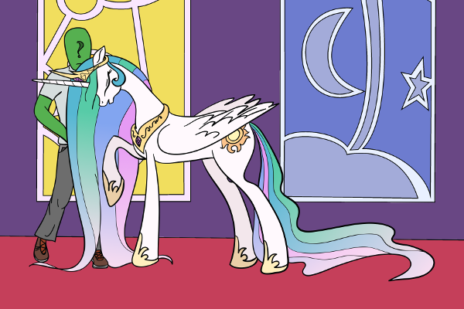
– Отправляйся, Анон. Очень надеюсь на успех твоей миссии. Обязательно пиши!
Селестия вышла из зала, подметая хвостом пол.

***

“Так сложились обстоятельства, что мне нужно отлучиться в Понивилль. Нужно провести кое-какое расследование. Я надеюсь, оно поможет в том числе и в поисках твоей подружки, Шейлы Блюскай. Вернусь, как только смогу. Не грусти, будь хорошей девочкой, постарайся подружиться с кем-нибудь из нижнего города.”

Я сложил записку вчетверо и засунул в условленное дупло в парке. Некоторое время сидел в тени старого клёна, любуясь фонтаном. Лучи вечернего солнца раскрашивали водяные брызги живой радугой. Стрекоза села мне на колено и принялась потирать лапки. Ветер перемен манил меня в странствия.

Люди живут в спешке, мало что успевая за отмеренное им время. Люди сходятся, снова расходятся и снова сходятся, подобно мотылькам в жаркий июльский день. Возможно, если бы у нас было больше времени, мы были бы мудрее. Возможно, если бы твой жизненный путь был длиннее, Анон, ты смог бы понять. Понять и простить.
Но не сейчас.

Я встал, забросил сумку на плечо и двинулся к вокзалу.

***

Давным-давно мир был юн и полон магии. Дивные и сказочные дела творились в нём. И был населен он удивительными бессмертными существами — элементалями. Были среди них добрые фаэри, злые виндиго и равнодушные хаоситы. Их величие и могущество не поддаётся описанию, а деяния их скрыты мраком тысячелетий.
Но со временем магии стало меньше, а мир стал более твёрд и реален.

– Но магия есть и сейчас, ма-ам!
– В те времена её было намного больше, Эйприл. Возьми, к примеру, бабулю Эппл Роуз: она уже не может прыгать так высоко, как ты. Потому что она стара, её суставы не такие гибкие, как твои, и в ногах меньше силы. Так и с миром: чем он старше, тем более твёрд и менее гибок он становится, и тем меньше в нём магии.

Так вот, по мере отвердевания мира, элементали отступали, так как сами состояли из чистой магии и не имели твёрдых тел. Их влияние на реальный мир — Эквус — было невелико и начали они скучать. И многие из них создали по образу и подобию своему племена смертных существ, живущих в Эквусе. И стали они опекать эти племена, и сердца их наполнились любовью и заботой.
Так возникли пони, олени, бизоны и многие другие.

Но в те далёкие времена Эквус был далеко не так приветлив и хорош для жизни, как сейчас. Он был суровым и опасным местом — совсем как Вечнодикий лес.

– Весь мир как Вечнодикий лес?
– Да, моя малышка, весь мир. И пони тогда были не особо умны и часто враждовали между собой и с соседними племенами. В те далёкие времена раса пони разделилась на три вида: земнопони, пегасов и единорогов. Элементали, опекающие эти племена также приняли их новый вид, так как были незримо связаны со своими подопечными в единое целое.

– Ма-ам, а со мной связан элементаль?
– Конечно, Эйприл. В каждом из нас есть её бессмертная искорка.

Так вот, три расы пони продолжали жить в ссорах и склоках, хотя сильно зависели друг от друга. Так продолжалось довольно долго, пока наконец, принцесса Платина от единорогов, канцлер Твердолоб от земнопони и полководец Ураган от пегасов не заключили тройственный союз и не основали Эквестрию. Это ты должна знать, Эйприл, этому учат в школе.

– Конечно, мам! «День горящего очага» — верно?
– Ты права. И, видя мир и согласие среди своих подопечных, возрадовались элементали трёх рас пони. И тоже объединились, вобрав в себя их общие черты.
Так возникли аликорны.

Но даже после тройственного союза жизнь пони была нелегка. Воинственные соседи теснили их, многие пони были в рабстве. Видя страдания пони, опечалилась одна из элементалей и заплакала. Слезы её породили магическое дерево, растущее в самой гуще Вечнодикого леса. А элементаль вспомнила один древний закон, переданный её племени в незапамятные времена могущественными Предтечами. Закон этот гласил: «Намерение Меняет Реальность». И прониклась элементаль сильнейшим намерением изменить жизнь пони к лучшему. И, чтобы облегчить участь своих подопечных и принять на себя их боль, сошла она из тонкого мира к ним в Эквестрию.
Имя её было Селестия.
За ней последовала и сестра её, Луна.

Обретя плоть, стали они слабее и уязвимее, но всё же остались бессмертными. И, будучи материальными, теперь могли они непосредственно влиять на жизнь пони. Под их правлением Эквестрия стала самым сильным и развитым государством на всём Эквусе. Их стараниями и намерением наступил Золотой век. Пони больше не голодают, не воюют, не томятся в рабстве. И так будет и впредь, пока аликорны опекают пони, а пони признают опеку аликорнов.
То есть, всегда.

Тут и сказке конец. А теперь, Эйприл, залазь на полку и закрывай глазки.
– Ну ма-ам! Раскажи ещё что-нибудь! Про Сомбру! Или про Дискорда!
– Про Сомбру — в следующий раз. А если мы не уснём в ближайшие десять минут, придёт древесный волк и заберёт меня в Вечнодикий лес!
– А почему только тебя? А меня? А дядю-минотавра?
– Тебя забрать я ему не дам. А в дядю не тыкай копытом, это невежливо! Спи уже, моя маленькая!
– Поцелуй меня на ночь, ма-ам!
– Конечно, моя хорошая…

Поезд убаюкивающе перестукивался по рельсам, унося меня прочь от Кантерлота. Я перевернулся на другой бок и провалился в беспокойный сон.

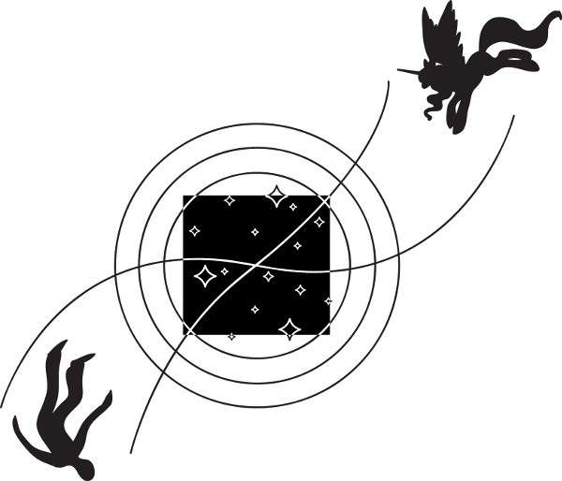

12. Понивилль
Jakatta & Seal — My Vision
Игрушечный паровозик издал прощальный гудок и отправился вдаль, увозя за собой полдюжины аккуратных вагончиков. К моему удивлению, их внутреннее пространство оказалось достаточно просторным даже для меня. Впрочем, я всё понял, когда на подъезде к Понивиллю мне пришлось увернуться от пары пролетевших под потолком пегасов. Чокнутые пони, вместо того, чтоб запретить летать в поезде, сделали в вагонах высокие потолки!

Пятнадцать минут в мэрии вместо положенных четырёх часов. Стоит всё же поблагодарить Сел при встрече за рекомендательное письмо! Один лишь королевский вензель на уголке конверта избавил меня от кучи хлопот, хвала приказу Триста Сорок Пять А! Только он стоит между мной и дьявольской эквестрийской бюрократией.

Ещё в Кантерлоте я насмотрелся на очереди страдальцев в иммиграционном агентстве. Для простого смертного не-пони возможность ездить по Эквестрии без проблем достигалась после прохождения простой, но крайне канительной из-за очередей процедуры регистрации. И хотя в Эквестрию въезжало не так много иностранцев, но проклятые пони-чинуши работали всего два дня в неделю по четыре часа! Для меня было величайшей загадкой, почему Селестия терпит целый департамент таких дармоедов? Притом эти надменные кочерыжки даже не ценили своей халявы и то и дело жаловались на перегруженность и маленькое жалование!

***

– История Понивилля начинается с того благословенного дня, когда принцесса Селестия подарила семейству Эппл — тогда, правда, это ещё были Смиты — землю у Вечнодикого леса под ферму…
…
Проклятье! Куда бежать, чтоб ничего не напоминало о солнцезадой? Она мне уже дырку в мозгах провертела! Что ли повесить на грудь табличку: «Слышать ничего не хочу о Селестии»?
…
– … Анонимус, вы меня слушаете? – мэр махала копытом у меня перед лицом.
– Да, разумеется! – отвлёкся я от мрачных мыслей. – Вы очень интересно рассказываете. Поверить не могу, что местные яблочные сады выращивались тремя поколениями Селестии!
– Эмм, – неуверенно продолжила мэр, – я, конечно, плохо знаю минотавров, но, мне кажется, у вас весьма удручённый вид. Хочу вас заверить, в Понивилле толерантно относятся к представителям других рас. Уверена, в ближайшее время у вас здесь появится масса друзей среди пони! И, может быть, вы даже обзаведётесь…
– Спасибо! – перебил я чиновницу, – я уже обзавёлся одним пони – «другом». Всё, что меня сейчас интересует — снять жильё в аренду.
– О, это без проблем! – засуетилась мэр и разложила на столе передо мной карту города и принялась тыкать копытом в разные места, – в последнее время в Понивилле появилось много пустующего жилья на любой вкус! Выберите, что вам по душе.

Душе было всё равно. Мой палец бесцельно блуждал по карте.
– Могу вам по-дружески посоветовать, – подмигнула мэр, – вот этот домик поблизости от ратуши. Приближается день летнего солнцестояния и, возможно, нас удостоит визитом Её Высочество, принцесса Селестия! В центре будет яблоку негде упасть, а с балкона дома открывается прекрасный вид на ратушу и центральный холл. Вам не придётся толпиться у входа, вы сможете слушать выступление принцессы с комфортом!

Ох, щит! Мой палец дёрнулся в угол карты.

– Вот этот подойдёт, – я ткнул в квадратик на окраине.
– Отлично. Дом в хорошем состоянии, а арендная плата смехотворна! – мэр снова подмигнула мне. – Я застолблю вам местечко в центральном холле, в первых рядах! Вы будете видеть и слышать Её Высочество, как если бы завтракали с ней за одним столиком! Надеюсь, у нас вам понравится.

Я полез в мешочек с деньгами.
– Надеюсь… – моя рука шарила по мешочку, выгребая монетки, – надеюсь не видеть принцессу Селестию в ближайшие полгода. И не слышать тоже.
Рука наткнулась на пакет.

– ?.. ??. ??? – мэр с отвалившейся челюстью пыталась осмыслить услышанное.

Я вытащил руку из мешочка. На ладони лежал пакет с чаем.
“Кантерлотский Королевский” – пробормотал я еле слышно. К пакету была приколота бумажка, на которой лёгкими штрихами был обозначен нахмуренный человечек, сидящий на пеньке. Сзади человечка сидел аликорн, положив человечку морду на плечо. У пенька стояли две чашки.

– А… Анонимус… Мне послышалось, вы сказали… что не хотите… Простите, я такую ерунду даже выговорить не могу… Конечно же мне послышалось… Ведь правда?
– Правда, – улыбнулся я. – Вам послышалось.

***

В Кантерлоте мне не приходилось заботиться о еде: трехразовое питание по индивидуальному меню в королевской столовой по качеству могло соперничать с не самыми дешёвыми ресторанами мира людей. Мне, как всеядному, даже выписали из одного богемного митарианского ресторана повара-грифона для приготовления мясных блюд.

Теперь же о продуктах пришлось задуматься сразу по прибытии. Разумеется, я нашёл кафе по дороге к дому, но краткий осмотр меню показал, что блюда там рассчитаны, в основном, на травоядных. И съев аппетитный кекс из яичного теста впополам с люцерной, я рисковал, в лучшем случае, отделаться расстройством желудка.

Посему, раскидав немногочисленные шмотки по дому, я отправился на базар. Время вспомнить студенческий опыт готовки яишницы с макаронами, Анон!

Понивилльский рынок вызвал во мне ностальгию по временам далёкого детства, когда ещё существовал базар в центре села, куда я выезжал на лето. Базар, да и само село, уже лет пятнадцать как поглотил город, но тёплые воспоминания об этом увлекательном месте сохранились в покрытом паутиной уголке моей души. И теперь, встретив ряды повозок и шатров с разложенными вкусностями и интересностями, я устроил себе небольшую экскурсию, прохаживаясь вдоль торговых рядов с выражением мечтательного идиота.

Вот за горой аппетитной моркови обнаружилась кудрявая пони золотистого цвета. Полулёжа за прилавком, она провожает меня долгим взглядом. Вот зелёный дракончик покупает кукурузу у мускулистого земнопони в джинсовом фермерском костюме. Вот мятного окраса единорожка ткнулась мне в ладонь, облизала пальцы и с хихиканьем унеслась прочь. Вот тройка жеребят шушукается у прилавка с фейерверками. А вот…

– Эй, верзила, поосторожнее, лягать тя в пузо! Куда прёшься-то?

Засмотревшись на прилавки, я чуть не сбил задом лоток с яблоками. Из фермерской тележки на меня хмуро глядела рыжая пони. Одним копытом она лениво подбрасывала монетку. Другим подпирала голову, едва видную под ковбойской шляпой.
Взлохмаченная чёлка соломенного цвета и перехваченные резинкой грива и хвост говорили о том, что их хозяйка предпочитает не париться с волосами, а рельефные мышцы груди и плеч свидетельствовали о тяжёлом физическом труде поняхи.
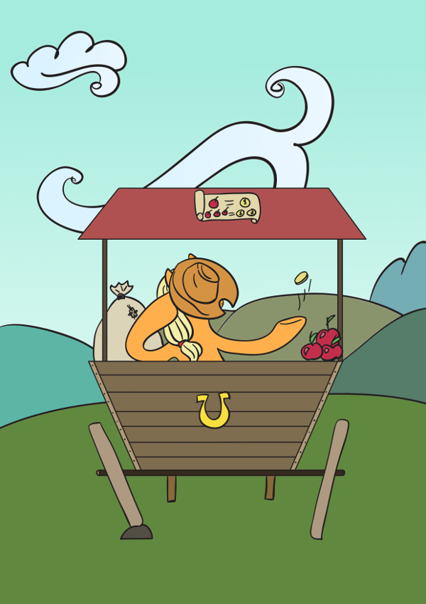
– Ты што, как-тя-там, впервые на базаре? Так таращишься по сторонам, как будто морковку с картохой впервые в жизни увидел.

Шляпа навела меня на смутные воспоминания. Сериал я смотрел давно и совсем недолго, так что помнил немного. Блин, точно, в тех мультиках была пони-фермерша в ковбойской шляпе! Жаль, не помню её имени. Но помню, какая картинка была у неё на крупе.
Я перегнулся через прилавок, стараясь рассмотреть кьютимарку кобылки.

– Слышь, красавчик, ты сидру перепил, или как? Чёй-та тебя мои фланки заинтересовали? Если хошь подкатить оглоблю, дык сначала я те букет ромашек подарить должна, – поняха припечатала монетку к прилавку и с любопытством взглянула на меня.

Так и есть! На крупе кобылки красовались три яблока. Вот только, блин, как её звали-то?

– Прошу прощения, Аппл… Эппл… Эпплхэт?
– Ща влеплю оплеуху! – мрачно процедила пони. – Мало того, што таращится на меня, как василиск, так ещё и издевается!
– Да ладно тебе, Эй-Джей! Вполне милое имя, – хихикнул дракончик с кукурузой, проходя мимо.

Ага, вот!

– Извините меня пожалуйста, Эй-Джей, просто мне показалось, что вы напоминаете одну мою знакомую.
– Эй-Джей я для друзей! – сварливо заметила поняха, – а для всех остальных — тебя тоже! — Эпплджек.

Блин, опять облажался. Как-то хреново начинается знакомство с Понивиллем.

– Понял. А меня зовут Анонимус. Для друзей — Анон. Приятно было познакомиться, Эпплджек.
Я повернулся было уходить.

– Э-э-э… Анон?
– Да? – я повернулся обратно.

Поняха водила копытом по прилавку. Надвинутая на лоб шляпа скрывала выражение мордочки.

– А то б купил пару яблок? У меня за весь день ни шиша покупателей. То есть, полный облом, хоть в лужу свисти. Как подумаю, што с полными корзинами домой возвращаться придётся — шляпу до крупа натянуть хочется.

Я вернулся к прилавку.
Импровизированный торговый ларёк из тележки с навесом был уставлен корзинами и лотками. Были тут и жёлтые яблоки, и зелёные, и красные, и даже оранжевые. Круглые и продолговатые, маленькие и большие, гладкие и в пупырышках.

– Сколько стоят вот эти? – указал я на пирамидку красных яблок размером с четверть арбуза каждое.
– Ред Гала? Две серебряшки.
– Куча?
– Ну ты даёшь! – хмыкнула Эпплджек. – Даже не смешно.
– Неужели штука?

Поняха выпрыгнула из-за прилавка и смерила меня долгим взглядом.
– Слушай, Анон, ты, я вижу, издалека: я отродясь таких, как ты, в Понивилле не видела. Давай я тебе малёхо про цены на хавчик расскажу, пока тебя наши барыги не взули. Не боись, слову Эпплджек можно верить — это те любой в городе скажет.
Я улыбнулся и кивнул в ответ. Ситуация начала выправляться.

– Вот, смотри: Ред Гала, што ты выбрал, у меня стоят по двадцать бит за штуку. Не самая дешёвая цена на базаре, это верно, но у меня яблоки лучшие в Понивилле и окрестностях. И я их не полирую воском, в отличие от некоторых хитрюг. Раньше за тридцать продавала, но в последнее время народ из Понивилля куда-то съезжает, покупателей стало мало. Если для тебя это дорого, во-о-он за тем прилавком стоит Эппл Коблер, у неё подешевле будет. Хотя у неё не такие крупные и сладкие. Вот эти, мелкие, китайка, — стоят всего по десять бит кучка. Если хочешь на ужин кукурузу, то початок стоит сорок бит. Морковь стоит пять бит штучка. Ну, я по моркови не дока, скажу честно: у Голден Харвест можно купить дешевле. Томаты можешь взять у той кобылки, Ромы, по двадцать бит за три штуки. Вишни есть во-о-он у того жлоба в бейсболке за десять бит штучка — но я бы не советовала. Он их возит аж из Черри Холма. Через пару недель вишни и у нас появятся, тогда цена на них упадёт раза в четыре-пять.

– А сколько стоит вот это? – указал я на небольшую прикрытую от солнца мешковиной баночку с содержимым удивительной радужной расцветки.

– Вольт-яблочный джем? Дружище, у тебя хороший вкус, – похвалила меня Эпплджек. – Это самое лучшее, што может предложить ферма «Сладкое Яблочко». Но и стоит он дофига: восемьдесят бит. Последняя банка. Если хошь, могу дать попробовать.
Поняшка набрала ложечку джема и предложила мне.

Первые секунды я просто стоял с закрытыми глазами и блаженной улыбкой, ощущая, как ароматный нектар тает на языке. Было такое чувство, как если бы у меня во рту растворялся кусочек радуги с мёдом. Никогда бы не подумал, что вкусовые сосочки могут принести столько наслаждения!
Наконец, ко мне вернулся дар речи.

– Это просто восхитительно! Чудесно! Никогда такого не пробовал! И даже представить не мог, что такая вкуснотень существует!
Эпплджек просто расцвела от моих дифирамбов.

– Тебе, сахарок, как гостю города, сделаю скидку. Забирай за шестьдесят. Раньше меньше чем золотой не отдавала.

Расплачиваясь, я спросил:
– Ты, случаем, не знаешь, как найти Твайлайт Спаркл?
Эпплджек, вскинув копыто ко лбу, запричитала:
– Эх, на пять минут со Спайком разминулся! Он бы тебя провёл куда надо. Да што там, я б и сама провела, если бы могла оставить прилавок. Вот дискорд! Без проводника ты точняк заблудишься!

Тут Эпплджек прервалась и что есть силы замахала кому-то:
– Рэр! Эй! Рэр! Давай к нам!

Степенно подошедшая на зов единорожка отличалась от простоватой фермерши стилем и элегантностью. Благоухающая грива аккуратными локонами спускалась на ухоженную мордочку. Наведенные ресницы и завитый хвост с блёстками свидетельствовали о немалом времени, проведенном перед зеркалом, а изящная походка придавала кобылке кантерлотский шарм.

– Добрый день, Эпплджек, – сдержанно поздоровалась она, незаметно скосив на меня взглядом в немом вопросе. Хорошо поставленный певучий голос кобылки вызывал ассоциации с серебрянным колокольчиком.
– Знакомься, Рэр, это Анон! Странник из далёких земель, гость города и мой друг, – представила меня моднице Эпплджек. – Сахарок, это Рэрити! Знаменитая рукодельница: её шмотки даже в Кантерлоте идут нарасхват! Рэр, Анону надо пройти к библиотеке. Проведёшь?
– Эпплджек! Сколько можно повторять: я модельер, а не рукодельница! Проведу, конечно, – устало произнесла Рэрити.
– А какая разница? – беспечно махнула копытом Эпплджек, не обращая внимание на нахмурившуюся единорожку. – Шмотки — они и в Эпплузе шмотки.
– Разница, как если бы тебя вместо огородницы назвали… ммм… реднеком. Пойдёмте, Анон.

Единорожка мягко взяла мою руку в магический захват и увлекла за собой. Фермерша по инерции махала нам копытом. Потом до неё дошёл смысл сказанного и она остолбенела от такого удара под дых. Через мгновение мы услышали её возмущённые вопли.

– Это ты меня, фермершу в четвёртом поколении, назвала «огородницей»?!! Да штоб мне лопнуть, если меня оскорбляли сильнее! Огородница??? Да вы, городские, банан от огурца не отличите!
– Ах, оставь, Эпплджек, какая, в сущности, разница! Фермерша, огородница, дачница! Если тебе так приятнее, могу назвать тебя агрономом в пятом поколении, – скучным голосом ответила единорожка не останавливаясь. – И в огурцах ты, несомненно, разбираешься лучше меня. Как и в… эмм… бананах.
– Огородница!.. Ишь, чего выдумала! По мне, так уж лучше «реднек», чем «огородница»! – слышалось бурчание Эпплджек нам вдогонку.
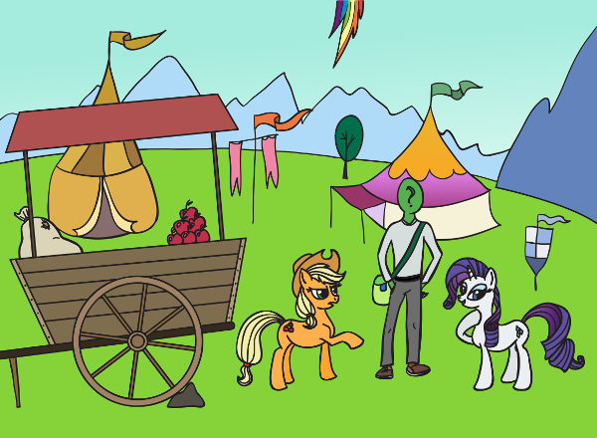
Единорожка с серьёзным видом завела меня за угол и только после этого звонко расхохоталась.
– Я думал, вы друзья, – заметил я.

Рэрити, вдоволь насмеявшись, промакнула невесть откуда взявшимся кружевным платочком выступившие слёзы, поправила причёску и только потом ответила:
– Не обращайте внимания, Анон. Именно потому, что мы — друзья, мы можем позволить себе роскошь подначивать друг дружку не опасаясь, что за этим последует обида. Уверена, она сейчас так же хохочет за прилавком. Кстати, судя по тому, что вас Эпплджек назвала «сахарком», вы тоже её друг. А раз так, то и мой. Вы не будете против, если я буду к вам на «ты»?
– Буду только рад. Сам бы предложил, да не успел.
– Вот и отлично. Не знаю, при каких обстоятельствах ты встретился с нашей знаменитой фермершей, но сразу хочу за неё извиниться. Эпплджек прижимиста и у неё несколько грубоватые манеры, но у неё золотое сердце! Она похожа на апельсин, у которого толстая кожура, но мягкая сердцевина.
– Не сомневаюсь. Мы в конце-концов неплохо поладили и она даже сделала мне скидку на вольт-яблочный джем.
– А почём продала, если не секрет?
– За шестьдесят бит.
– Оу, Анон, ты действительно ей понравился! Раньше Эй-Джей без долгого торга не отдавала его меньше, чем за золотой. И то, приличная очередь желающих была — расходится он моментально. Скорее всего, она отдала тебе свою собственную банку, так как на вольт-яблоки уже давно не сезон.

Рэрити оглянулась по сторонам и заговорчески подмигнула мне.
– А теперь, будь так добр, расскажи мне последние вести из высшего света Кантерлота! Я хочу знать всё: дворцовые сплетни, интриги, скандалы, пикантные — хи-хи — новости. Может быть, ты будешь так щедр, что доверишь мне что-нибудь, касающееся Её Солнечного Высочества? – это слово Рэрити произнесла с придыханием, закатив глаза. – В общем, меня интересует ВСЁ! Ты должен быть в курсе, я уверена!

Единорожка чуть не подпрыгивала на месте от любопытства. Заметив мою отвалившуюся челюсть, она вновь рассмеялась.

– Я только выгляжу блондинкой и только тогда, когда мне этого хочется. Впрочем, чтобы догадаться, что ты вхож в высший свет Кантерлота и на короткой ноге с принцессой, большого ума не надо. Раскрой твоих брюк и куртки характерен для кантерлотского дома высокой моды «Фэшн лайф», выполняющего дворцовые заказы. Вот этот тройной стежок с перехлёстом на кармане — фирменная марка их ведущего дизайнера и гранд-портного, Рококо Фрау-Фрау. Его заказы расписаны на год вперёд. Будешь в Кантерлоте — передай ему привет, кстати.
– Алая шёлковая нить, которой прошиты петли для пуговиц, – продолжала Рэрити, – свидетельствует об заказе особой важности, выполненом в кратчайшие сроки. Вне очереди Фрау-Фрау выполняет заказы только для королевского двора. Серебряная тиара на лацкане редингота – Рэрити указала на крохотную метку, которой я до этого вообще не замечал – означает, что ты из узкого круга приближённых к принцессам. А кончик изогнутого золотого луча на манжете рубашки, выглядывающей из рукава сюртука означает…

– Хорошо-хорошо, я понял, – наблюдательность единорожки просто поражала, старина Шерлок нервно курил в сторонке. – Я-то подумал, ты читала кантерлотскую прессу. Но, боюсь, у меня нет ничего интересного для тебя, чего бы ты не знала. Ну, ходят слухи, что в Эквестрии пропадают пони. И некоторым жеребятам снятся странные сны. Ах, да, и Селестия стала плохо спать. В последний раз, когда я её видел, её синякам под глазами мог бы позавидовать любой потомственный алкоголик. И глаза налились кровью, как у маньяка.
– Оу, как интересно! Это похоже на ин-три-гу! – единорожка пыталась просверлить меня взглядом. – Ты точно уверен, что синяки от недосыпа? А не от алкоголя? Потому что в истории Эквестрии был период, хоть его и не афишируют, когда принцесса Селестия…
– От недосыпа, – перебил я Рэрити. – Красные от недосыпа глаза я не спутаю ни с чем. Сам такие десять лет наблюдаю в зеркале.
– Это плохо, – погрустнела Рэрити. – Сон — важная часть здоровья пони. Наверное, у её Высочества много дел. Я, когда готовлю важные заказы, тоже мало сплю. Однажды моя сестрица, Свити…

Я почувствовал накрывшую нас тень и поднял голову. Голубая пегаска с радужной копной гривы увидев, что я её заметил, поспешила скрыться в высоте.

– …и у нас тоже. За последний год, по моим наблюдениям, население Понивилля сократилось на четверть. Меня очень тревожит эта тенденция, потому что если так пойдёт и дальше, мне придётся переехать в Кантерлот — здесь клиентов совсем мало останется. Прямо не знаю, что я там буду делать без подруг и своего бутика!

Мы остановились перед деревом.
Даже не так.
Мы остановились перед ДЕРЕВОМ!

Харизма этого древнего реликта зашкаливала. Казалось, он излучает невидимые лучи, пронизывающие тело и вызывающие дрожь восхищённого оторопения. Судя по листьям характерной формы и лежащим под ногами жёлудям, это был дуб. Хотя толщиной ствола он дал бы фору большинству баобабов. Относительно небольшая его высота с лихвой компенсировалась широкой и плотной кроной, образовывающей вблизи ствола уютную полутень. Многочисленные дупла в узловатом стволе этого древесного патриарха были оформлены как окна или балкончики. Самое большое у земли служило дверью. С одной из кряжистых веток угрожающе жужжа свисал пчелиный улей. Под дубом в землю была врыта табличка с изображением раскрытой книги. В низу таблички корявыми буквами было нацарапано: «СПК + РРТ = ЛЮ…».

– Мы пришли. Этот дуб — одна из главных достопримечательностей Понивилля. Есть легенда, что его посадила сама принцесса две тысячи лет назад и у него есть магический близнец в Вечнодиком лесу. В разное время этот дуб служил продуктовым складом, тюрьмой, больницей и магазином. Сейчас в нём библиотека и дом нашей умницы, Твайлайт Спаркл. К сожалению, не могу представить тебя Твайлайт лично: обязательно заболтаюсь с подругой, а у меня сейчас есть срочный заказ. Передавай привет Твайли! Надеюсь, встретимся с ней в спа-салоне в четверг, как договаривались! Пока-пока!

Единорожка удалилась, оставив после себя лёгкий запах жасмина.

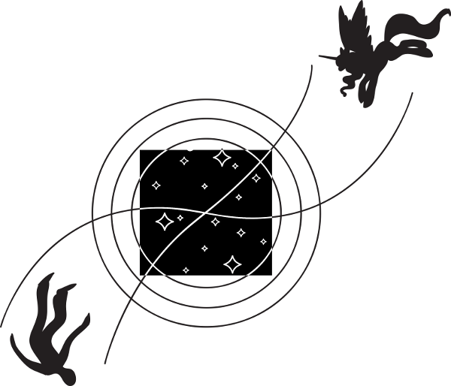

13. Расследование Твайлайт Спаркл
Seal — Amazing (Thin White Duke Edit)
– Э-э-э… Добрый день?

Сиреневый круп застыл на месте. Послышалась возня и чихание. Круп попятился и из глубины книжной полки показалась лавандовая единорожка. Вслед за ней в облаке пыли вылетел здоровенный фолиант. «Тайны Тайных Наук» — прочитал я на корешке.

Твайлайт Спаркл выглядела не так роскошно, как Рэрити. Простенькая причёска-боб, лёгкий запах крахмала и полнейшее отсутствие косметики показывали, что лавандовая единорожка не заморачивается внешним видом и действует по принципу: максимум эффекта, минимум возни.

Мне показалось, или единорожка смотрела на меня малость раздражённо? Фолиант с громким стуком хлопнулся на пол.
– Эмм… Добрый день, человек Анонимус. Оч-чень рада тебя видеть в Понивилле! Что новенького в Кантерлоте?

Ёпт! Ещё один Шерлок Холмс на мою голову!
– Извиняюсь за нескромность, а откуда тебе про меня известно?

Глаза книгоежки сузились, уши прижались к голове.
– Я… э-э-э… м-м-м… Принцесса-Селестия-назначила-тебя-моим-помощником-утренним-письмом, – я едва разбирал скороговорку Твайлайт. – Буду-рада-принять-от-тебя-посильную-помощь-в-исследованиях.-Сначала-мы-будем…
Единорожку прервал нарастающий свист откуда-то снизу.
– Ой-ёй! Совсем забыла про ускоритель! Минуточку!
Твайлайт метнулась к лестнице в подвал.

Я присел на лавочку. Эй, мы так не договаривались! Сел, с какой стати ты решаешь за меня? Я не ребёнок, блин!

Лёгкий шорох привлёк внимание. С площадки верхнего яруса библиотеки на меня смотрел дракончик. Тот самый, что уже встречался на рынке.
– Привет, Спайк, – кивнул я ему.
Дракончик молча указал когтем на дверь в подвал и приложил палец к губам. Затем кинул мне скомканный бумажный шарик.

“…Твайлайт, золотце, уж год прошёл, как ты взялась расследовать известную нам обеим проблему. Рада сообщить, что в помощь к тебе едет Анонимус, о котором я сообщала ранее. Надеюсь, под его руководством дело пойдет чуточку быстрее. Я наделяю его широким спектром полномочий и правом требовать необходимые для расследования ресурсы. Должна заметить, моя достойная ученица, что назначение Анонимуса руководителем — отнюдь не рекомендация...”

Смятый листок отправился в карман.
Вот неугомонная! – с улыбкой подумал я об аликорнице. Её незримая забота пробудила во мне тёплое ощущение дружеского плеча поддержки. Чувство одиночества отступило.
Анон, ты всё же несправедлив к Сел. Надо будет помириться с ней по возвращению. Пусть она не считает тебя ровнёй себе, шут с ним! Не получается l'amore — будем дружить. Тем более, что дружба аликорницы щедрее, чем иная любовь.

– Кхм-м, – дракончик махал лапой, привлекая моё внимание. – Учти, я это письмо должен был сжечь ещё утром, если бы не получил в паре с ним тайный приказ Селестии показать его тебе.
Спайк пожал плечами и принялся чистить кукурузу.
– Я на сто процентов лоялен Твайке, но приказ принцессы сильнее. И, между нами, дружеский толчок в нужном направлении Твай не повредит — в последнее время она в творческом кризисе. Я даже начал немного беспоко…

БДЫЩЬ!!!

Лестница в подвал осветилась вспышкой, пол под ногами подпрыгнул.
– Ай, бля!
Я съехал со скамьи на пол, пребольно ударившись спиной. Спайк выронил кукурузу и метнулся по ступенькам вниз.

– Они всё-таки делятся!!! – единорожка стояла в проёме, чуть пошатываясь. От неё исходило зеленоватое свечение, лабораторный халат был прожжён в паре мест. – Я уверена, я абсолютно уверена, что мне удалось поддерживать реакцию распада м-частиц целых полторы секунды! Если бы ускоритель не сгорел…
– Твай, ты цела?! – Спайк подскочил к единорожке и принялся тушить тлеющий халат.
– …по моим расчётам, через четыре секунды реакция стала бы цепной! И тогда я бы получила много-много магической энергии! Много-много-много магии! С её помощью я смогу найти ответы на все вопросы! Ты оч-чень вовремя прибыл, Анон. Объединив усилия под моим руководством, мы сможем повторить эксперимент!

У меня волосы на загривке встали дыбом — у заучки чуть ли не слюна изо рта капала!
Я прочистил горло.

– Так вот, о руководстве. Видишь ли, Селестия прислала мне копию письма — и там совершенно ясно указана иерархия подчинения. Могу сказать точно, что я в этой иерархии выше тебя.
– Упс!
Глаза единорожки забегали.

– Эмм… М-м-м… Мда. А, точно, вспоминаю что-то такое.
Твайлайт вздохнула. Уши её обвисли.

– Ну что же… Почту за честь работать под твоим руководством, Анон. Погоди немного, я приведу себя в порядок и расскажу тебе, насколько далеко смогла продвинуться. Быть может… – единорожка всхлипнула, – быть может, это и к лучшему. Селестия описывала тебя, как выдающегося исследователя, талантливого к магии, снопроходчеству и закрупному массажу — последнее, правда, я не поняла.
– Гм! Скажем так. О моих исследовательских способностях она явно приукрасила. Но, может быть, мне удастся посмотреть на проблему под другим углом зрения. Селестия считает, что работу надо ускорить…

При этих словах единорожка поджала губы и сморщила нос. На её мордочке появилось упрямое выражение, говорящее: “Что бы там КТО-ТО ни говорил, а мне лучше знать, КАК делать, ЧТО делать и С КАКОЙ СКОРОСТЬЮ делать”.

Будучи в прошлой жизни тимлидом довольно крупной команды, ты сталкивался на работе с такими упрямцами-перфекционистами, Анон! Поэтому ты знаешь, как избегать конфликтов и тихого саботажа при работе с ботанами-одиночками.

– …но так как ты работаешь над этим уже год, а я новичок, то будет лучше, если мы забудем про роль начальника и подчинённого. Давай просто считать, что в исследованиях мы — команда. Во всём, что касается научной части, я всецело признаю твой авторитет. Всё, что касается материальной части и основного направления изысканий — за мной.

Книгоежка аж затопала на месте.
– Материальная часть — это просто замечательно! Мне как раз нужно купить шестифазный синхрофазотрон-концентратор м-частиц взамен сгоревшего! И выписать из Мэйнхеттена резонансный преобразователь пси-поля! И заказать в Кантерлоте фокальный усилитель магии! И установить более мощный генератор с выпрямителем, а лучше провести отдельную линию от понивилльской электростанции! И …

…
…
…

– …и оборудовать подвал библиотеки бронекапсулой для безопасных испытаний!
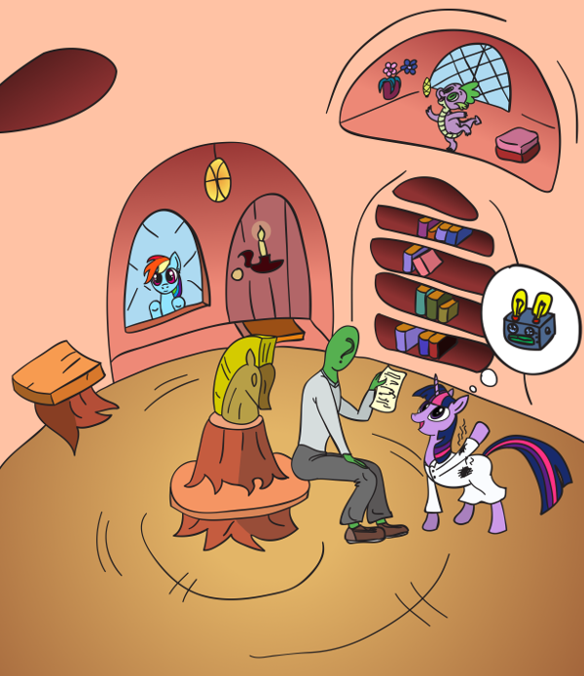
– Ты хотела сказать — опасных испытаний? – усомнился я. Список хотелок заучки впечатлял. Мне стало понятно, почему даже могущественная правительница Эквестрии спасовала перед аппетитом всезнайки. – Давай по очереди. Зачем тебе синхрофазотрон?

Единорожка заметно поскучнела.
– Синхрофазотрон, он же ускоритель, служит для ускорения м-частиц. Если ускорить их до определённого уровня, а затем столкнуть друг с дружкой, они делятся. И при их делении высвобождается огромное количество магической энергии! Теоретически сопоставимое с той, что доступна аликорнам!
– Ага, и тогда ты сможешь словить её фокальным усилителем и самой стать принцессой-аликорном, – заметил Спайк.
Дракончик поднялся из подвала с подносом варёной кукурузы в лапах. Его голову украшал поварский колпачок.

– Спайк!!! Ты опять всё перепутал! – заволновалась Твайлайт. – Я говорила о теоретической возможности стать аликорном при достижении определённого магоэнергетического потенциала. Я не говорила, что сама хочу… Вдобавок, без мощного магического таланта аликорнизация будет обратимой.
– Хм. Странно. А я помню, как ты вертелась перед зеркалом и говорила: «Ну почему я не…»
– Да что же это я? Время позднее! Спайк, принеси тарелки и завари чай, – зачастила Твайлайт. – Я из-за ускорителя совсем забыла про гостеприимство! Поужинаем, а потом обсудим, какие приборы нужны для завершения исследований.

***

Свеча отбрасывала мягкие тени на книжные полки. Спайк положил обглоданную кочерыжку на горку и принялся облизывать лапы. Твайлайт склонила голову мне через плечо, следя за моим пальцем.

– Так, – я ткнул в позицию в длинном списке оснащения. – Зачем тебе преобразователь пси-поля?
– Чтобы измерить прорицательские способности Пинки Пай. Прошлая попытка закончилась тем, что Пинки предсказала порчу прибора ровно за пять секунд до его взрыва.
– Хм. Ты ж, вроде, говорила, что преобразователь тебе нужен для сбора мысленной энергии в фокальном усилителе наравне с магической, – заметил Спайк, ковыряясь в зубе.
– Спайк! Копаться когтем в зубах некрасиво! Тем более, при посторонних!
– Пинки может подождать. К теме исследования это не относится, верно? – я перевернул листок. – «…он страстно обхватил её лавандовый, подтянутый фитнессом круп и игриво куснул её за крепкую холку. Она вздохнула и мягко подалась всем своим стройным телом ему навстречу. Сладкий бутон страсти начал распускаться в её жарком кобыльем естестве, охватывая лоно неземным блаженством. «О-о-о, сделай ЭТО со мной» – прошептала она томно…»

– СПАЙК!!! Откуда ты взял этот листок?!! – Твайлайт покраснела, как варёный рак, и выхватила бумажку из моих рук.
– У тебя в черновиках, разумеется. Ты сама сказала экономить бумагу, – пожал плечами дракончик.

Я осторожно взял следующий листок.
– Электростимулятор гипоталамуса. Драконий. В комплекте с усиленной больничной койкой и набором фиксаторов.
– Это ещё чего??? – удивился Спайк. – Что-то я не помню, чтоб ты такое хотела!
– Эмм, мы с тобой это ещё не обсуждали. Я вычитала в «Малоизвестных аспектах магии трансформаций», что стимуляция определённых областей драконьего мозга приводит к гипертрофированному развитию средней пары конечностей — то есть крыльев. И я подумала: “А что, если…”
– Вот ещё! – возмутился дракончик. – Никогда на такое не соглашусь!
– Но ты сам подумай, как было бы здорово обладать крыльями! – мечтательно возразила Твайлайт.
– Ни-за-что! Мне и на земле хорошо. В крайнем случае, всегда можно заказать небесную колесницу из Кантерлота. Или воспользоваться воздушным шаром.
– Угу. Только шар ты же и прожёг, соревнуясь с Рэйнбоу Дэш в силе отрыжки.
– Прекратите препираться, – оборвал я их. – Чтобы принять решение по всему этому оборудованию, мне нужно знать, в каком направлении мы идём. Твайлайт, ты, кажется, хотела рассказать, как далеко ты продвинулась в исследованиях?
– Ну, достичь удалось не слишком многого, – повесила нос единорожка. – Собственно, сами работы шли только первые два месяца — потом меня отстранили от экспериментов. И после этого от меня ещё требуют ускорить исследования!
– А почему тебя отстранили?
– Из-за первых результатов, – единорожка насупилась ещё больше. – Они были ужасными.
– Рассказывай, – я устроился поудобнее. – Я тебя внимательно слушаю.

***

…Я чрезвычайно горда заданием принцессы Селестии! Это захватывающий вызов моему интеллекту и прекрасная возможность показать ей, чего я стою! Я не подведу учителя! Я достойна её выбора и похвалы, и много-много большего! Настанет время, когда она поймёт, что я — лучшая, я ДОСТОЙНА большего!

Я перерыла все двадцать тысяч книг понивилльской библиотеки и сто тысяч кантерлотской, просмотрела подшивку университетского “Магического Вестника” за все четыреста лет его издания и довела расспросами до белого каления Зекору, пока, наконец, не вышла на путеводную нить.
В который раз прохаживаясь в раздумьях по королевской библиотеке, в крыле Стар Свирла Бородатого я наткнулась на забытую подсобку, где между пыльными бухгалтерскими книгами и позапрошлогодним выпуском “PlayMare” я нашла его! Оригинал древнего неоконченного заклинания Прозрения, написанного Стар Свирлом во время припадка безумия! Заклинания не было в библиотечных каталогах, это просто чудо, что я нашла этот листок!

– Ага, он был закладкой в четвёртом номере «PlayMare», в разделе «Тридцать две позы, которые удивят вашу френдпони».
– Спайк! Немедленно ложись спать!
– Уже иду. Кукурузу только доем и иду.
– Кстати, а что за безумие было у Стар Свирла?
– О, он однажды начал считать себя человеком. Не был им, как ты, Анон, а именно считал. Ему приснился сон, после которого он стал полагать себя человеком, принявшим облик единорога. После того, как его сочли сумасшедшим, он попытался составить заклинание Прозрения, чтобы показать окружающим его пони, кто он. В результате, после первого же пробного испытания на себе, он излечился от безумия и более никогда не продолжал работу над заклинанием. Долгие столетия заклинание Прозрения считалось утерянным.
– Надо же! Ты вторая пони в Эквестрии после Селестии, кто упоминает о людях. И то, Селестия отзывалась о нас, как о сказочных существах.
– Ну-у-у, фактически, так оно и есть. Вы, люди, у нас описаны как мифические древние существа, которые иногда встречались единорогам древности в Вечнодиком лесу. Вы при встрече обычно присаживались на землю и предлагали колени, чтобы единорог мог положить на них свою голову и отдохнуть. Кстати, Анон, не хочешь предложить мне колени? Я бы с радостью задокументировала процесс, хи-хи!
– Гм-м. Как-нибудь потом. Продолжай, Твайлайт.

Всё было готово к эксперименту. До полуночи оставалось полчаса. В центре библиотеки была выложена пятиконечная звезда из матрасов с пуфиком посредине. Я отдавала последние инструкции.

– Итак, девочки, напоминаю! Заклинание Прозрения на время отвязывает астральное тело, иначе именуемое душой, от физического. В результате появляется возможность наблюдать за процессами, происходящими в тонком мире. Сильно упрощая, это называют ясновидением. Ясновидение, или видение процессов на астральном уровне, позволяет видеть изнанку процессов, верхушку которых мы видим на физическом уровне. То есть, можно надеяться на то, что мы увидим, что именно стоит за исчезновением пони и за истончением реальности нашего мира.

– А почему мы увидим именно это? А не, к примеру, изнанку процесса поедания кексиков? Или изнанку процесса исследования изнанки процесса поедания кексиков? Или…
– Потому что я буду дирижировать процессом и направлять заклинание, Пинки. Кроме того, вы будете мне помогать. К сожалению, Стар Свирл не захотел закончить заклинание и сделать его полностью управляемым: легенда гласит, что он зарёкся иметь с ним дело после единственного сеанса обкатки. Поэтому чётко задать обозреваемый ясновидцем процесс достаточно проблематично. Но если я правильно поняла примечания к заклинанию, установить рамки ясновидения можно с помощью концентрирования на цели. Перестань прыгать по матрасу, пожалуйста, из него уже пружины полезли!

– То есть, эмм, мы должны сосредоточиться на том, что хотим увидеть?
– Именно, Флатти! Проблема в том, что вы погрузитесь в магический сон и не будете в состоянии полностью контролировать свои мысли. Именно поэтому заклинание слабо контролируется и обладает неточным действием. И из-за его крайней неточности мне потребуется участие всех вас в эксперименте. Чем больше пони участвует в эксперименте, тем больше вероятность, что хотя бы кто-нибудь увидит желаемое.

– Гы, так давай сюда весь Понивилль притащим! Это ж будет на двадцать процентов круче! Представляю себе изнанку процесса переодевания Биг Мака в платье, гы-гы! Или изнанку Лириных фантазий!
– Нет, Дэши, всё не так просто. «Прозрение» относится к категории чрезвычайно энергозатратных заклинаний. И если в эксперименте будут участвовать посторонние, я смогу вовлечь в «Прозрение» одного — максимум двух пони, после чего мне придётся восстанавливаться несколько месяцев. С вами же я связана в круг Элементов Гармонии, что позволит мне вызвать магический резонанс и вовлечь в «Прозрение» вас всех. Поэтому я созвала вас и рассчитываю на вашу помощь.

– А это, эмм… не опасно? Я, конечно, эмм, не то, чтобы боюсь, то есть, конечно, немножечко боюсь, но не то, чтобы, эмм, отказываюсь… Просто, если это опасно, мне, эмм, понадобится предупредить Энджела, чтобы позаботился об остальных, если, эмм, со мной что-то случится или я, эмм, задержусь на время.
– Не волнуйся, Флатти, для этого я буду бодрствовать. Если что-то пойдёт не так, я немедленно прерву эксперимент и разбужу вас. Но я уверена, я абсолютно уверена в безопасности эксперимента! Он не опаснее бабочек и радуги! К сожалению, не существует другого заклинания, активизирующего процесс ясновидения. Нам придётся пользоваться тем, что есть.
– Эмм, если не опаснее радуги, это хорошо. Тогда я, пожалуй, не буду предупреждать Энджела…

– Оу, какая знаковая встреча получается! Всё совсем как в древние времена, когда образовывались Тайные Общества и могущественные маги решали судьбы Эквестрии! Твайли, золотце, ты очень правильно расставила свечи: в ключевых позициях, дающих наиболее причудливые тени! Чёрные окна так и навевают мысли о тайне, сокрытой за ними. Мне не терпится поучаствовать в твоём эксперименте! Скажи, а ты не можешь чуть-чуть подрулить заклинание, чтобы мне… эмм… нам стала видна изнанка проблемы поближе к Кантерлоту?
– Скажи уж прямо, поближе к королевскому дворцу, Рэр! Все в курсе твоих интересов, сахарок!
– Эпплджек, я попрошу! Я же никому не говорю, ЧТО ты делаешь с огурцами!
– !!!
– Не ссорьтесь, поняши!
– А кто ссорится-то, Твай? Рэрка думает, што никто не знает про её поникена-жеребца со вставным резиновым…
– ЭППЛДЖЕК!!!
– Я хотя б думать собираюсь об Эквестрии! И о том, што миру грозит опасность! Не то, што некоторые!
– Девочки, довольно! ПО МЕС-ТАМ! Пинки, перестань играть на пружине, а ты, Дэши, прекрати аккомпанировать ей табуреткой! Флатти, вылазь из-под матраса! Я учту твою просьбу, Рэрити, а ты, в свою очередь, постарайся запомнить все необычные флюктуации магии вокруг дворца. Это поможет мне в моей монографии на тему аликорнизации.

Я уселась на пуфике, а подруги заняли места на матрасах…

– Спайк, будь добр, принеси дневник эксперимента. Он в подвале, за шкафом с ретортами, в…
– В сейфе, я в курсе.

***

Дата: 12.04.2142 А.C.
Эксперимент: заклинание Прозрения
Испытуемая: Эпплджек
Синопсис: запись сна со слов испытуемой
Замечания: после эксперимента в гриве у испытуемой появился седой локон.

~~~

Я посмотрела на застывшее у моих ног тело.

“Значит, всё. Вот как это бывает.”

В глубине лазарета тревожно загудел зуммер. Дверь палаты открылась, к моей койке подбежала медсестра.

“Как её зовут? Запамятовала… Дочка Бловбола, я его ещё последним втащила, прежде чем дверь затворилась. Как же её зовут-то?”

Пони металась у тела, подключая какие-то приборы и впрыскивая голубую жидкость в вену. Через пять минут медсестра затихла. Она сделала шаг назад и опустила голову. Потом выключила прибор. Зуммер утих.
Я подняла ногу. Травмы бедра, с которой я жила последние пятнадцать лет, как не бывало. Сустав сгибался легко и без боли.

“По-крайней мере, я снова могу бегать, пусть и в мире Зелёных Лугов. Если они ещё где-то остались.”

Я оттолкнулась от каменных плит Стойла и понеслась. Бежала так, как никогда при жизни. Стены коридоров превратились в серый фон, лампы дневного света на потолке слились в одну светлую полосу. Было странно не ощущать на ноге ПипБака, который за годы ношения успел стал частью меня.

“Ох, Селестия милосердная, как же давно я не видела солнца! Я уже почти забыла, какое оно. Родившиеся в Стойле смеются, когда я пытаюсь объяснить им, как оно выглядит. Нет, не так. Смеялись. Надо обо всём думать в прошлом времени. Всё осталось позади. А впереди — солнце. Моё солнце.”

Я остановилась перед дверью. Четыре фута брони отделяли меня от Эквестрии. Четыре фута и двадцать пять лет.

“Мне страшно. Страшно от того, что я увижу снаружи. Долгие годы я приходила сюда в надежде выйти. И потом, когда надежда пропала, тоже. Эта дверь помнит мои тихие мольбы. Селестия милосердная, если ты слышишь меня, если ты ещё жива — сделай так, чтобы солнце существовало! Я не прошу тебя вернуть всё назад — если так случилось, значит, мы заслужили это. Но солнце — ты ведь всегда заботилась о нём, ты же не можешь допустить, чтобы оно исчезло? Услышь меня, ведь я — одна из немногих, кто ещё видел тебя вживую. Пусть светит солнце, а уж найти Эпплснэка я смогу. Мне больше ничего не надо.”

Я прошла сквозь дверь.

Снаружи вставало солнце. Размытое светлое пятно поднималось над землёй, едва пробиваясь сквозь плотную пелену облаков, затягивающих небо. Луч света осветил покрытые рыжей пылью руины…
На моих глазах пустошь преображалась. Зазвенел колокольчик, возвещая жеребят о начале урока. С рынка донёсся гомон торгующихся. Раздался треск фейерверков и смех. К станции, деловито пыхтя, подходил поезд. Ожидающие на перроне подхватили чемоданы.
Призраки прошлого манили меня, упрашивая забыть, что произошло.
Я увидела Пинки, догоняющую мою старую подругу Рэйнбоу Дэш. И она, и Дэш мчались к библиотеке, где к ним навстречу из приветливо растворившихся дверей вышли Твайлайт Спаркл и Рэрити. С другой стороны к ним подошла Флаттершай. Подруги оглядывались по сторонам, ожидая меня.
Я хотела помчаться к ним. Изо всех сил я работала ногами, но не продвинулась ни на дюйм. Я пыталась позвать их, но не смогла произнести ни звука. Я махала им копытами, но мои старые подруги не видели меня.
Земля ушла из-под моих ног. Я замолотила копытами, изо всех сил стараясь удержаться. Но поверхность отдалялась всё дальше, я кувыркалась в пространстве, не находя опоры.
Солнце начало чернеть, погружая мир во тьму. Пони превратились в полупрозрачные светящиеся силуэты. Их стало много, намного больше, чем я когда-либо видела в жизни. Они толпами сновали по улицам, проходя сквозь дома и друг дружку. Дома также стали призрачными, их количество и расположение постоянно менялось, как в гигантском калейдоскопе.
Я всё дальше отдалялась от земли. Долина распростёрлась передо мной до самой скалы Кантерлота. Я видела под собой одновременно и довоенный город моей юности, и сгоревшие в пламени войны руины, и едва узнаваемые версии Понивилля, которого никогда не знала. Видения этих городов дрожали, пересекались и постоянно множились.
У меня дико заболела голова, мне казалось, она вылезет из шляпы распухшим шаром. Я закрыла глаза.

Примечание: ПипБак? Стойло?

***

Дата: 12.04.2142 А.С.
Эксперимент: заклинание Прозрения
Испытуемая: Рэйнбоу Дэш
Синопсис: описание пробуждения испытуемой
Замечания: испытуемая отказалась дать описание сна. «Гы-гы… Фигасе… Человеки рулят…» — всё, что удалось от неё добиться.

~~~

Испытуемая после пробуждения ведёт себя странно. Наблюдается покраснение мордочки, задранный хвост, бегающие глаза, стоящие вертикально крылья. Испытуемая иногда издаёт неловкое хихиканье, иногда застывает, при этом на мордочке появляется мечтательное выражение.

Примечание: человеки?

***

Дата: 12.04.2142 А.С.
Эксперимент: заклинание Прозрения
Испытуемая: Рэрити
Синопсис: запись сна со слов испытуемой
Замечания: замечаний нет

~~~

Я летела сквозь сине-зелёную мглу, усеянную звёздами, к той единственной, к которой меня тянуло с неодолимой силой и которая приковала всё моё внимание. Звёзда росла, заполняя всё поле зрения. Вскоре она превратилась в огромную светящуюся сферу. По мере приближения сфера разделилась на мириады мерцающих искорок.
Ещё ближе к сфере — и искорки превратились в светящиеся призрачные силуэты пони, связанные друг с другом воедино биллионами тончайших нитей. Пони кружились друг вокруг друга, прыгали, трясли гривами, тёрлись друг об друга носами, приветственно махали мне копытами.
Я чувствовала, что моё место там, среди пони. Изо всех сил я устремилась к ним. Но та же сила, что несла меня к ним, внезапно потянула меня в сторону. Огибая сферу, я заметила очередь из пони, протянувшуюся из сферы вдаль.
Пони отстранённо трусили в пространстве, приближаясь к чёрному экрану. Висящий в пустоте, он вызывал у меня ужас и благоговение. Ближайшая к экрану пони тронула копытом тёмную гладь и обернулась к остальным. В глазах её отразилась длинная цепочка собратьев, ожидавших своей очереди. Экран покрылся рябью, за ним проступило некое изображение.
Пони собралась с духом и прыгнула вперёд. Экран поглотил пони и разгладился. Очередь сделала шаг. Мне захотелось подойти поближе к экрану. Я отчаянно желала заглянуть в него. Ближе! Ещё ближе! Ещё чуточку ближе…
Изображение начало таять в моих глазах.
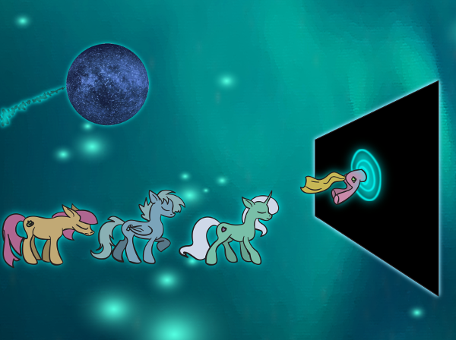
Примечание: чёрный экран?

***

Дата: 12.04.2142 А.С.
Эксперимент: заклинание Прозрения
Испытуемая: Пинки Пай
Синопсис: описание пробуждения испытуемой
Замечания: испытуемая отказалась дать описание сна.

~~~

После пробуждения испытуемая долго лежала свернувшись в клубок и прижав копыта к глазам. Через некоторое время испытуемая начала энергично тереть виски, мотать головой и биться мордочкой об пол, бормоча при этом что-то вроде: «Я больше не люблю кексики. Я больше не готовлю кексики. Я больше не смотрю на кексики!» Волосы испытуемой после пробуждения выпрямились, кудряшки исчезли. После эксперимента испытуемая старается избегать Рэйнбоу Дэш, хотя страха при этом не испытывает.

Примечание: через месяц волосы испытуемой пришли в обычное состояние, хотя при встрече с Рэйнбоу Дэш она по-прежнему прячет глаза.

***

Дата: 12.04.2142 А.С.
Эксперимент: заклинание Прозрения
Испытуемая: Флаттершай
Синопсис: описание пробуждения испытуемой
Замечания: получить описание сна оказалось невозможным.

~~~

Сразу после пробуждения испытуемая убежала в лес и забилась в куст жимолости. Для приведения в чувство испытуемую после обнаружения пришлось отпаивать чаем с кексиками*. После эксперимента испытуемая начала панически бояться Рэйнбоу Дэш. При виде радуги испытуемая впадает в истерику.

* Примечание 1: при виде кексиков истерика случилась с Пинки Пай.
Примечание 2: через месяц испытуемая избавилась от страха перед Рэйнбоу Дэш, хотя при виде радуги по-прежнему старается спрятаться.

***

Сим повелеваем прекратить дальнейшие эксперименты с использованием заклинания Прозрения, дабы не возмущать ткань сновидений и не подвергать опасности физическое и психическое здоровье пони!

Принцесса Луна Эквестрийская, Урождённая Селена, Ночная Глава Диархии, Повелительница Стихий, Владыка Снов, Страж Времени и прочая, и прочая…

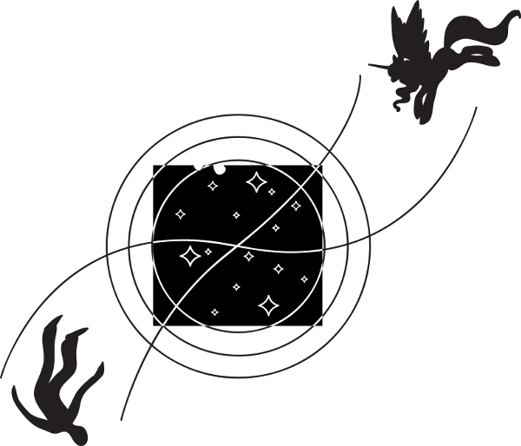

14. Конец времён
Roxette — How Do You Do!
Мошкара кружилась вокруг лампы шелестящим роем. Я прихлопнул комара на шее. Надо бы закрыть окно, но тогда мне будут недоступны завораживающие трели цикад и ночное благоухание сада.
Обмакнув перо в чернила, я начал письмо.

Привет, Сел (несмотря ни на что, мне всё же хочется называть тебя так. Ты же не против?).
Поздравь нас с прорывом в расследовании! Твайлайт Спаркл с помощью заклинания Прозрения Стар Свирла подобралась вплотную к Великому Откровению. Ты здорово натаскала свою ученицу в магии! Правда, она немного теряется в бытовых проблемах — запрет Луны на дальнейшее использование заклинания ввёл её в ступор. Всё же, эта единорожка произвела на меня впечатление своей эрудированностью и научным рвением. Надеюсь, ей удастся продвинуться в своей мечте постигнуть суть аликорнизации.

Я обмакнул перо в чернила. Всё-таки есть какой-то шарм в перьях, чернильницах и бумажных свитках — давно забытых на моей родине атрибутах творчества! Сам процесс опускания пера в вычурную баночку с чернилами, осторожного стряхивания излишка чернил обратно и начертания больших округлых букв на длинном листе грубой бумаги вдохновляет к написанию какого-нибудь стихотворения витиеватым почерком. Даже небольшие кляксы добавляют артистичности. Сразу представляешь себя Шекспиром, Байроном или, на худой конец, Китсом…

Так вот, одной из участниц эксперимента, Рэрити, удалось увидеть Чёрный Экран, который, как утверждал Агамемнон, непосредственно связан с Великим Откровением. И он правильно предупреждал — эта дрянь таки жрёт пони!
Похоже, Большое Откровение — что-то, находящееся за Чёрным Экраном. Пони подходят вплотную, смотрят на него и затем прыгают в Чёрный Экран. Куда они при этом деваются и что с ними происходит, нам только предстоит выяснить. К счастью, Рэрити вовремя проснулась — иначе ты бы лишилась Элемента Щедрости.
Смысл снов остальных участников опыта для меня остаётся загадкой. Посылаю тебе дневник эксперимента, это лучше всяких словесных описаний.
Я уже говорил, что Луна запретила Твайлайт дальнейшие изыскания в этой сфере? Это создало юридическую преграду для исследований.

…Правда, производительность сего процесса примерно такая же, как у подагрического старичка, бегущего стометровку. И вероятность дойти до финиша, не упав замертво на дороге, примерно такая же. Что касается меня, то я уже задолбался макать это долбанное перо в эту долбанную чернильницу! Завтра же покупаю пачку шариковых ручек!

Кроме того, Твайлайт в научном рвении сожгла кучу оборудования, что обусловило невозможность дальнейших исследований физически.

Проклятье, опять перо загнулось! Я потянулся за перочинным ножиком. Взгляд зацепился за голубую пегаску, внимательно следящую за мной с подоконника.

Ась? Секунду назад там никого не было!
Я моргнул, но пегаска не исчезла.

– Твай сказала, что ты — тот самый чувак, что приехал из Кантерлота помочь нам разобраться со всей этой фигнёй, – пегаска неопределённо обвела копытом вокруг себя. – А я как раз случайно пролетала мимо и увидела, что твоё окно светится. И я подумала — а что, если помочь тебе? А то, если так пойдёт и дальше, я рискую остаться без дома.
Лёгкой хрипотцой и короткой гривой пегаска вызывала ассоциации с мальчишкой.

– А что такого с твоим домом? – поинтересовался я.
Пегаска почесала задней ногой за ухом. На худеньком теле неожиданно проступили рельефные мышцы.
– Он опускается, – нехотя ответила пегаска и спрыгнула с подоконника. – Ещё пару месяцев — и я буду жить на земле, как какая-нибудь земнопони!
Пегаска подошла к столу, встала на задние ноги и положила передние на столешницу.

– Рэйнбоу Дэш! – представилась пегаска. – А ты Анон, точняк?
Пегаска протянула мне копыто.

Я уже протянул было руку, но тут увидел нечто, после чего мне на глаза медленно опустилась красная пелена.

Бля-а-а!
Пегаска поставила ноги прямо на моё письмо! На моё произведение каллиграфического искусства! И, разумеется, чернила не успели просохнуть! И, разумеется, теперь свиток украшали чернильные отпечатки копыт!

Час работы к чёрту.
Я по инерции пожал протянутое копыто, потом, не отпуская его, второй рукой взял пегаску за вторую ногу и переставил Рэйнбоу Дэш на свободное от бумаги место. Всё это я проделал молча, с изменившимся лицом.

– Так это… Я могу чем-нибудь помочь?
Пегаска недоумённо чесала в затылке, посматривая на меня исподлобья. Я молча смотрел на неё. В уме у меня крутились изощрённые ругательства. Письмо украшали два округлых фиолетовых оттиска.

– Можешь! – наконец придумал я, как мне казалось, остроумный ответ. – Надо принести кое-чего.
– Фигня вопрос! – с готовностью подняла крылья Дэш. – Круче меня не найдёшь гонца во всей Эквестрии! Даже если надо сгонять в Мэйнхеттен, я к утру вернусь! Разумеется, если то, что тебе надо, укладывается в грузоподъёмность полутора пегасов.
– Нет, так далеко не надо, – остановил я её с ухмылкой. – Сгоняй-ка за пивом. У меня как раз закончилось.

Пегаска застыла на месте, не веря услышанному.
– Ты посылаешь меня, лучшего летуна Эквестрии, без-пяти-минут-Вондерболта, мегакрутую Рэйнбоу Дэш, ЗА ПИВОМ?!! Как какого-то несмышлёного жеребёнка? Пф-ф-ф!!!

Пегаска крутанулась на месте и молнией вылетела из комнаты — аж окно хлопнуло.
Я со стоном вернулся к письму. Текст, вроде, не очень пострадал. Отпечатки копыт по углам свитка могут сойти за узоры, если в нижней части дорисовать такие же. Я фейспалмнул. Вот дерьмо, ну почему это происходит со мной?

Нам очень поможет, если ты отменишь запрет Луны и вышлешь кое-какое исследовательское оборудование (список прилагается. Из всего этого нам крайне необходим только синхрофазотрон). Рассчитываю на скорый ответ.

БАЦ!

Бутылка с пивом шлёпнулась прямо по центру свитка. Брызнувшие во все стороны тучи мелких клякс не оставили надежды: чернила под бутылкой высохнуть не успели.

– Вот тебе твоё пиво, Анон! В жизни меня так не унижали!
Пегаска смотрела на меня с вызовом и осуждением.
– Извини, если пиво НЕ ТОЙ марки, но ты не удосужился назвать мне свою любимую! – съязвила Дэш.

Я набрал воздуха в грудь побольше, чтобы взорваться гневной отповедью, но, неожиданно для себя, рассмеялся.
Представляю себе Сел, читающую этот украшенный копытами и бутылками пива «шедевр»! А ведь переписывать его я не собираюсь, с меня довольно этих мучений с перьями!

Смех рвался наружу мощым потоком, я просто ухахатывался, упав под стол.
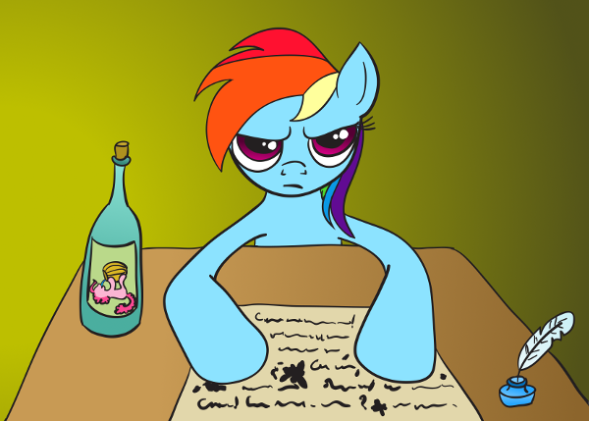
– Странный ты какой-то! – заявила пегаска, озадаченно потирая затылок. – Сначала даёшь дурацкие задания, а потом сам же с них смеёшься.
Дэш сложила передние ноги на груди и продолжила.
– А знал бы ты, между прочим, чего мне стоило разбудить Пинки и заставить её спуститься в винный погреб! Она этому была совсем НЕ РАДА! Не придумывай такую фигню больше!

Я отсмеялся, наклонился через стол и потрепал пегаску по чёлке. Та в ответ с готовностью подставила голову.

– Извини, Рэйнбоу Дэш! Задание, действительно, было дурацким. Просто ты немного вывела меня из себя. На самом деле мне, кроме пива, нужна любая информация про Великое Откровение и Чёрный Экран. Но не думаю, что ты сможешь помочь мне в этом. Даже Твайлайт не смогла.
– Ха! Как бы не так! Думаю, что смогу помочь тебе в этом, – передразнила меня пегаска, сложив губы бантиком. – Потому что могу отвести тебя к Зекоре. А она знает такие штуки, о которых Твай и не догадывается! Наша книгоежка, конечно, самая умная в Понивилле, это верняк. Но некоторые вещи нужно чувствовать сердцем. В этом Зекору никто не переплюнет.
…
У меня в голове зажглась лампочка. А ведь пегаска дело говорит! Из того, что я помню, эта зебра-шаманка иногда даже выручала Твайлайт. Визит к ней будет совсем не лишним.

– Спасибо, что напомнила. Буду тебе признателен, если покажешь завтра утром, где живёт Зекора.
Пегаска отрицательно помотала головой.
– Не утром. Прямо сейчас. Зекора вчера пришла в Понивилль затариться хавчиком и сейчас ночует в палатке на окраине. Рано утром она уйдёт обратно и тогда её фиг сыщешь. Может месяц по Вечнодикому лесу бродить в поисках трав, пока домой вернётся. Тебе ещё повезло, что её палатка недалеко от твоего дома стоит.

Вот чёрт! Походу, сон на сегодня отменяется. Я спрятал письмо в стол, накинул на плечи куртку и пошёл к выходу.
Пегаска по-прежнему стояла у стола, делая вид, что её это не касается.

– Эмм. Так мы идём к Зекоре, или нет? Я думал, ты хотела помочь.
Пегаска скорчила недовольную мордочку.
– Вы, человеки, все такие не клёвые?
– ?
Пегаска принялась загибать копыта.
– Я тебе принесла пиво — это раз! Подала идею с Зекорой — это два! А где моё вознаграждение???

Мне на голову как будто вылили ведро холодной воды. Весёлость улетучилась вмиг. Я подошёл к тумбочке, выудил из неё мешочек Селестии и вернулся к пегаске.

– Сколько ты хочешь за помощь, Рэйнбоу Дэш? – спросил я ровным голосом и звякнул монетами.
Пегаска скривила губы и отодвинула от себя мешочек.
– Какой ты глупый! А ещё из Кантерлота! Мне не нужны твои серебряшки!
– Чего же ты хочешь? Золотяшек? – саркастически спросил я.

Пегаска уселась вплотную и поддела головой мою руку.
– Почесушек! И не говори мне, что не умеешь! Ты только что делал это совершенно бесплатно!

Тепло разлилось по груди мягкой волной. Раздражение и холод ушли. Я положил кошель с деньгами на стол и принялся почесывать пегаску между ушей. Та зажмурилась и стала легонько покачиваться, напирая на руку.
– Да. Да. Так. Гы. Ещё. Вот так. Кру-у-у-то-о-о!

Я присел перед ней и стал чесать пегаску за ушами обеими руками. Та уткнулась мне носом в плёчо и замерла от удовольствия. Лишь беспокойное пряданье ушами выдавало напряжение пегаски.
Когда я перешёл к шее, пегаска улеглась поудобнее у моих ног, расслабилась и стала шумно сопеть. Мои пальцы погрузились в живую радугу, когда я начал массировать основание гривы. Крылья пегаски постепенно раскрылись, распластавшись по полу небесным веером.

…

– Уф-ф-ф! – Дэш с сожалением подняла голову с моего колена. – Ты классный, Анон! Мне бы хотелось так валяться до утра. Но хватит! А то я не смогу отвести тебя к Зекоре и тогда мне придётся возвращать почесушки.
Пегаска с хрустом потянулась.
– А я категорически против этого!

***

В тусклом свечении фонаря рельсы казались бесконечной лентой, протянувшейся из прошлого в будущее. В круге света существовали только я, пегаска и отрезок старой железной дороги.
Я старался шагать по шпалам, чтобы не сбивать шаг. Очертания пегаски расплывались впереди, на границе освещённого участка.

– И как там, в Кантерлоте? Прикольно? Давненько там не была.
– Там обалденно! – сказал я правду. – В жизни такого красивого города не встречал. Я, вообще-то, не люблю города. Но от этого просто в щенячьем восторге.
– Ха! Побывал бы ты в Клаудсдейле! Вот там действительно офигенно — Кантерлот и рядом не стоял. Таких конструкций, которые можно сделать из застывших облаков, из камня не сделаешь даже с помощью магии. А какой там обзор! Клаудсдейл ведь в два раза выше над землёй, чем Кантерлот. И старше, хотя кантерлотские снобы ни за что этого не признают. Но самое главное — это чувство. Чувство, которого нет ни в одном другом месте.
Пегаска мечтательно вздохнула.
– Что за чувство? – я старался успевать за пегаской, для чего мне пришлось перейти на быстрый шаг.
– Чувство абсолютной свободы. Когда тебя ничто не связывает и ты ничем не ограничен. Для пегаса это важно. Только в Клаудсдейле такое есть.
Дэш вздохнула.
– В жизни бы оттуда не слиняла, если бы не тёрки с некоторыми клаудсдейлскими идиотами.

Я не поверил своим ушам.
– Тебе угрожали клаудсдейлские пегасы? Тебе пришлось бросить дом?
Пегаска фыркнула.
– Ещё чего! Кто попробует угрожать мне, тот… будет не рад этому! Нет, просто после нескольких стычек меня очень настойчиво попросили их не доставать. Я не могла отказать мэру.

Мы свернули с рельс на лесную тропинку. Свет фонаря выхватывал замшелые стволы сосен и дубов. Уханье совы и стрекот сверчков вплелись в наш разговор незаметным фоном.

– Так и перестала бы с ними драться. В чём проблема?
Я не мог различить выражения мордочки Дэш в полутьме, но сопение пегаски выдало её волнение.
– Они задирали Флаттершай. Она не могла им ответить. Она же не я!
– А ты хотела бы вернуться?
– Нет! – пегаска остановилась перед выросшей из темноты палаткой. За открытым пологом стоял непроглядный мрак.

– Вот что, Анон, – прошептала Дэш. – Не удивляйся, если Зекора чего-нибудь учудит. Она классная, но со странностями. И любит говорить загадками. Не расспрашивай её о них, она этого не любит. Заходи, не стрёмайся.
– А если она уже спит? – тоже шёпотом ответил я Дэш. – Как-то неудобно её будить.

– Входи, Тот-Кого-Нет, – раздался вдруг низкий голос в темноте. – И ты, маленькая пегаска, тоже не стой на пороге.

Внутренности шатра осветились мягким зеленоватым светом, когда с банки со светлячками стянули тряпку. У дальней стенки сидела фигура в балахоне с капюшоном, низко надвинутом на голову. Из-под капюшона выплывали колечки дыма. Фигура держала в копыте трубку.

Я закашлялся. На табак это не похоже, зебра явно курила травку.
– Добрый вечер! – начал я. – Мы не знакомы, но Рэйнбоу Дэш посоветовала мне обратиться к вам. Я ищу ответы на пару вопросов.

Фигура откинула капюшон. Взгляду открылась зебра неопределённого возраста. Она молча глядела на меня ничего не выражающими глазами и время от времени выдыхала кольца дыма. Я огляделся и, не найдя ничего лучшего, уселся просто на пол перед ней. Со стены над зеброй на меня смотрела деревянная маска нахмуренного божка с торчащими из-под толстых губ клыками.

– Я ищу любую информацию про Великое Откровение и Чёрный Экран. Буду очень признателен, если…
– Молчи! Ничего не говори! – перебила меня Зекора.

Заметив мой удивлённый взгляд, она объяснила:
– Мало времени. Не у меня — у тебя. Другое Всё гонится за тобой и я не знаю, сколько тебе отмерено.

Зебра отложила трубку и достала из мешка рядом с собой потрёпанную книгу с непонятными иероглифами на обложке. Я открыл было рот, чтобы спросить, что за ахинею она несёт, но вспомнил предупреждение Дэш.
С чокнутыми лучше не спорить, Анон!

– У нашего народа есть предание о том, кто придёт в конце времён. Значит, я чувствовала правильно. Конец действительно близок.
Зекора нашла нужную страницу и стала читать.

«…Старый Сенбе говорит вам, маленькие иго-го, и вам, взрослые воины Нзака, и вам — тем, кто будет читать слова глупого старика в конце времён.
Великая Нбеле печётся о благополучии всех Нзака, прикрывая их своим могучим выменем на всём пути их жизни. Но придёт день, когда Нбеле устанет и уйдёт, подобно тому, как старики уходят от молодых в земли предков. И тот день назовут концом времён, ибо тогда время для Нзака остановится.
Старый Сенбе уже потерял все зубы и шкура его висит на костях, подобно листьям дерева Хара, и глаза его видят не дальше середины копья. Ему не разглядеть, что будет потом. Одно лишь он может сказать с уверенностью: незадолго до конца времён к народу Нзака придёт Большой Мбоно.
Когда Большой Мбоно встретит Нзака, он будет задавать странные вопросы. Вопросы про то, о чём нельзя думать. Вопросы про то, что не следует знать. Нзака не смогут ответить на них, но это и не нужно. Большой Мбоно сможет найти все ответы сам…»

Зекора захлопнула книгу.
– Это всё, что я могу сказать тебе, Тот-Кого-Нет.
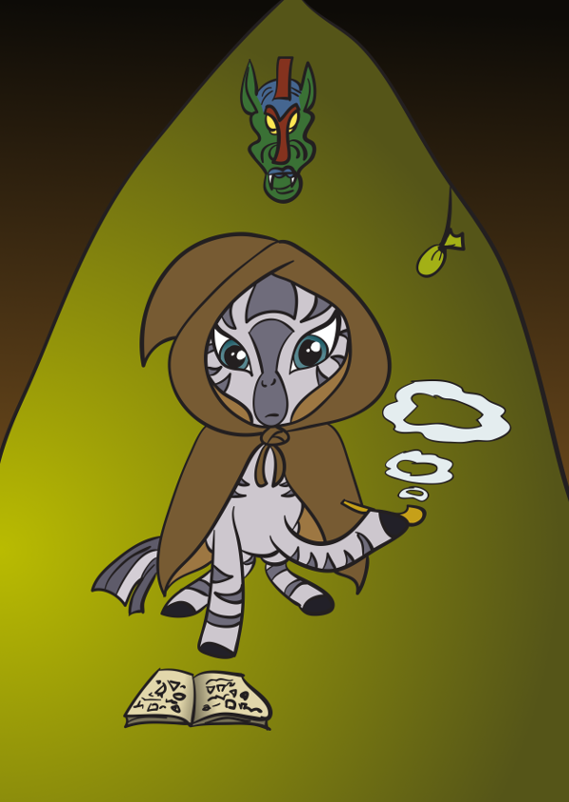
Проклятье! И ради этого я тащился сюда посреди ночи?

– Бред какой-то! – мне эти полунамёки порядком поднадоели и я решил не церемониться. – Какой ещё «Нзака», какой ещё «Мбоно», какие ещё, к чёрту, «вопросы про то, что о чём нельзя думать»? Я спрашивал тебя про две конкретные вещи: Великое Откровение и Чёрный Экран. Не можешь ответить — так и скажи, а не читай какую-то шаманскую мульку для дурачков! Сама сказала — у меня мало времени!

Дэш охнула и попыталась заткнуть мне рот. Я с раздражением оттолкнул её копыто. Знаю я таких «гуру», у меня на родине не протолкнёшься от всяких «экстрасенсов» и «гадалок». Удивительно, что с меня ещё деньги не запросили за «прорицание»!

Я был готов к тому, что зебра разозлится и выставит меня из шатра. Но Зекора только фыркнула.

– Ты сердишься, Анон – Большой Мбоно. Увы, мне не ответить на твои вопросы. Пони не пережить встречи с Великим Откровением, оно пожирает их без остатка. Зебра из племени Нзака — тоже пони, хоть и не все это понимают. Но не отчаивайся. Ты — другой. Откровение не причинит тебе зла. Отправляйся на встречу с ним без страха и получи ответы на все свои вопросы. Так тебе понятно?

Зебра усмехнулась. Я попытался пролепетать извинения, но зебра махнула копытом, показывая на выход и накинула тряпку на фонарь.

В наступившей темноте прозвучал голос Дэш:
– Зекора, почему ты называешь Анона Тем-Кого-Нет?
В темноте сверкнула белозубая улыбка зебры.
– Потому что когда я смотрю на дорогого твоему сердцу Анона, я вижу Ничто.

Мне стало нехорошо.

***

Мы возвращались по ночному лесу к железной дороге. Пегаска летела возле меня на высоте груди.

– Интересно, что Зекора имела в виду, когда говорила, что за тобой гонится Другое Всё? И как можно видеть Ничто?
– Не обращай внимания. Когда курят траву, и не такое видят.
– Да? Ну ладно. И это… эмм… Ты тоже не обращай внимания на то, что Зекора назвала тебя дорогим моему сердцу. Глупости какие! У Рэйнбоу Дэш есть только друзья, и ты — один из них! Я не выношу весь этот романтический бред, от которого Рэрити потом рыдает на пижамных вечеринках. Но, всё же, на тот случай, если за тобой действительно кто-то гонится, заявляю: пусть только попробует догнать! Будет иметь дело со мной!
Пегаска принялась боксировать воздух. Я расхохотался.

– Спасибо, Рэйнбоу Дэш! Я тронут.
– Да ладно, Анон, чего уж там, – засмущалась пегаска. – Друзья иначе и не поступают. И вот что. Зови меня Дэш! А то и мне придётся звать тебя полным именем, а я этого не выношу.
Я кивнул и легонько хлопнул пегаску по крупу, принимая её предложение. Та скосила на меня вишнёвый глаз и фыркнула.
– Имей в виду, Анон, я этот шлепок расцениваю, как обещание почесушек в будущем. И в очень скором будущем — я не люблю долго ждать! Иначе мне придётся поколотить тебя прямо сейчас за развязность.

Я фейспалмнул.
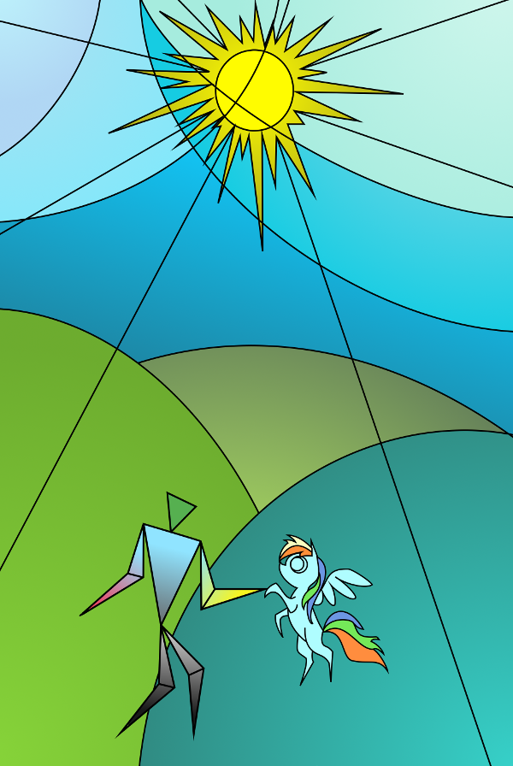
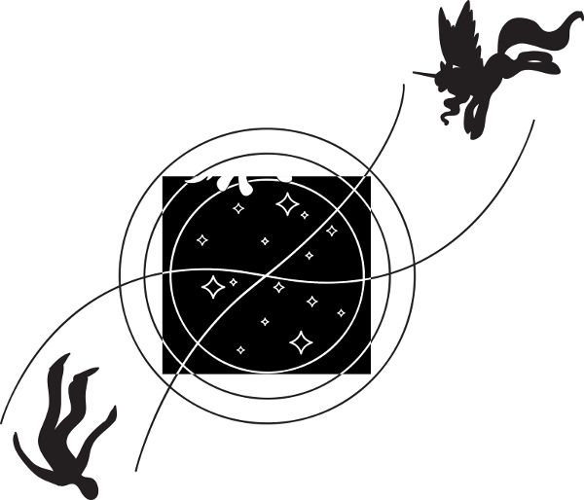

15. День сурка
Mylène Farmer — L'Âme-Stram-Gram
Метель била в лицо колючими хлопьями. Свет фонарика от мобильника выгрызал из студёной мглы клочок тропы. Я брёл через заснеженное поле, пригибаясь под ударами ветра. В руке изредка дзынькал кулёк с бутылками.

Кажись, я таки проснулся. Бред-то какой, а? Всё это был просто бред! Надо слазить с валиума — да-да, чувак, пора себе признаться, что ты конкретно подсел на это дерьмо. Так феерично и надолго ты ещё не улетал. Да и с бухлом завязывай, если уж на то пошло. Допился ведь до розовых поней — так и в дурку попасть недолго. Вот и сейчас перегар такой, что снег плавится. Пройди реабилитацию и вернись в проект. А не примут — найди новую работу. Так даже лучше: быстрее забудешь всю эту хренотень с рогатыми кобылами. Будь мужиком, блеать! Найди себе бабу и заживи сытой, размеренной жизнью городского ублюдка. Что ещё нужно, чтобы спокойно сдохнуть?

Тропинка исчезла в снежном сугробе.

Бля, что-т не пойму, куда я зашёл-то? Угораздило заблудиться в своём районе! Из-за метели нихера не видно. Руки стынут, ног уже не чувствую, в груди как будто засел осколок стекла. Похоже на пустырь за строящейся высоткой в конце улицы. Так и есть: вон из снега торчит остов разбитого форда. Значит, скоро выйду на дорогу, а там через пару кварталов мой дом.

Дрожащий круг света наткнулся на очертания белой фигуры.
– Здравствуй, Анон.

Я молча смотрел на неё, слегка пошатываясь. В голове воцарилась звенящая пустота.

Селестия шагнула мне навстречу.
– Пожалуйста, прошу тебя, не думай так. Мы — не фантазия, мы — живые, мы — существуем! Когда ты так думаешь, я чувствую, как мир тает.

Пар от её дыхания на лету превращался в ледяные искорки. Снежинки в реющей на ветру гриве сверкали алмазной россыпью, ресницы покрылись серебряной патиной. Я смотрел на неё и вспоминал, как она обнимает меня мокрыми крыльями в бассейне. А потом отталкивает. Желчь поднялась со дна замёрзшей души.

– Думаю как?
– Думаешь, что мы — плод твоего воображения, отравленного наркотиком. Это не так. Прошу тебя…
– А если вы — действительно мой бред? – съязвил я. – Вот сейчас протрезвею, и ты исчезнешь.

Порыв вьюги скрыл аликорницу в вихре снежинок. Её очертания расплылись во мгле.

– Эй, постой! Ты куда? Я пошутил! Погоди, не исчезай! Стой! Не оставляй меня здесь!!! Я пошутил!!!
Я побежал вперёд, поскальзываясь и падая, всхлипывая и роняя бутылки в снег.
Мобильник выскользнул из руки и затерялся где-то позади светящимся пятнышком. Я бежал наугад в темноту неожиданно долго, как мне казалось, целую вечность.
Меня покинула всякая надежда, я бежал, куда глаза глядят, просто чтобы не останавливаться. Я знал, что пока я бегу — я верю, что мне всё это не привиделось, что в моей жизни действительно была чудная белая лошадь с рогом и крыльями.

Золотой столб света разделил тьму надвое, осветив белоснежную фигуру. Луч исходил из рога аликорницы, прогнав прочь снег и метель. Магическое сияние окрасило гриву и хвост Селестии в розоватый цвет. Добежав до аликорницы, я уткнулся лицом ей в шею.

– Ты напугала меня! – пожаловался я ей. – Не исчезай больше!
Аликорница прижала меня к себе крыльями и устало усмехнулась.
– Мне трудно удерживать тебя с собой, когда ты так пьян. Но я постараюсь. Только будь так добр, не считай меня наваждением. Скорее, наваждение вот это всё, – она обвела крылом поле вокруг. – И мне нужно поскорее забрать тебя от него. Пока оно не забрало тебя у меня.

Вьюга билась о границу освещённой зоны в яростном бессилии. Селестия коснулась меня своим носом. Я почувствовал, как холод постепенно уходит. От аликорницы исходило тепло, мои руки и ноги вскоре согрелись, а тело перестал бить озноб.

– Знаешь, я всё думал над твоими словами тогда. Ну, ты помнишь… В бассейне. Они всё ещё в силе? Я могу быть хотя бы твоим другом?

Аликорница тихо засмеялась, защекотав мне ухо.
– Мой глупый-глупый маленький человек! Ты им и был с самого начала, когда не бросил меня в руинах замка. Официальное объявление дружбы — всего лишь повод выпить вина после хорошей встречи.
Я перестал чувствовать метель и стужу. Я обнимал аликорницу и мне было хорошо.

Где-то вдали, на пределе слышимости послышался стук.

– Времени осталось немного. Мне надо, чтобы ты запомнил одну вещь.
– А?
– Ты должен довести расследование до конца. Невзирая ни на что. Что бы ни случилось со мной, тобой или кем-либо ещё. Судьба Эквестрии висит на волоске.
– Я доведу! Обещаю! Но что может случиться с тобой, Сел?

Стук стал громче.

– Ничего. Всё в порядке, Анон. Мы ещё выпьем вместе не один бокал вина — ты только не убегай сразу после первого! – Селестия слабо хохотнула, пошатнувшись в моих руках.
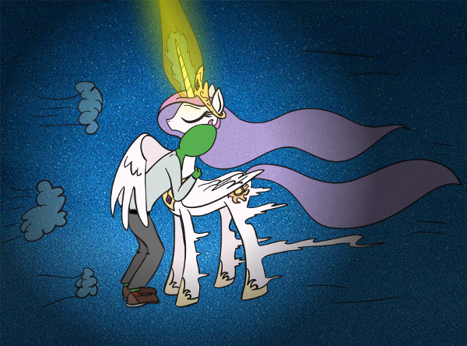
Я сжал объятия, чтобы удержать аликорницу. Та напрягла ноги и выровнялась.
Тёплое дуновение взъерошило мои волосы.
– Возвращайся, Анон, – шепнула Селестия. – Ты нужен Эквестрии.
Я поднял голову.

При расставании в Кантерлоте у аликорницы глаза были красные, как от сильного недосыпа. Сейчас же тонкие жилки в глазных яблоках превратились в чёрные трещины, наполненные свернувшейся кровью. Я завороженно всматривался в этот ужас, пытаясь понять…

…

Тук-тук-тук.

Я заворочался в постели, стараясь удержать ускользающий сон. Потянувшись за одеялом, рукой упёрся во что-то тёплое.

Тук-тук-тук!

Я с удивлением обнаружил рядом с собой сопящую розовую пони, кудряшки гривы которой разметались по всей подушке.
– Ты кто? – тупо уставился я на неё. Голова гудела и раскалывалась. В горле открылся филиал ада, черти весело жарили шаурму, установив жаровню на язык и сливая отработку прямо в глотку.

Пони почавкала спросонку, пошарила по кровати копытом и, не открывая глаз, завернулась в одеяло с головой, совершенно сдёрнув его с меня.

ТУК-ТУК-ТУК!

– Что за ерунда? – Я схватился за голову, пытаясь не дать ей взорваться. Потом глянул вниз и схватился за другое. – Что за херня?!!
Я вскочил в спешке и принялся одеваться.

БАЦ-БАЦ-БАЦ!!!

– Уже бегу!
Одевая штаны, я попрыгал к двери на одной ноге. На пороге стояла серая пегаска с косящим взглядом.

– Привет, Анон. Тебе корреспонденция, – пегаска порылась в сумке и выудила зубами пухлый пакет.
– «Особенности поведения, питания и размножения приматов», – прочитал я на стикере.
– Упс! Ошибочка! Это для Твайлайт, – пегаска забрала пакет и выудила из сумки конверт. – Вот. Распишись в ведомости получения, пожалуйста.
Вручив конверт, пегаска улетела. Я присел на крыльцо, яростно массируя виски и вспоминая вчерашнее…

***

Солнечный лучик настойчиво пробивался сквозь плотно сомкнутые веки. Ветерок щекотал уши и шуршал занавесками открытого окна. Я раскрыл глаза, в который раз наслаждаясь ясной головой — роскошью, недоступной мне за годы недосыпа в прошлой жизни. Краем уха услышал тихое шушуканье в саду.
Нацепив на ноги сандалии, подошёл к окну. Благоухание заброшенного цветника щекотало ноздри. Потревоженная стрекоза сорвалась с подоконника. Я набрал в рот воды из кувшина, прополоскал рот и выплюнул в окно. В ответ мне с попутным ветерком прилетела бумажка и прилипла к фейсу. Я скомкал её и машинально положил в карман.

Дом, который я арендовал под жилье, был в прошлом жилищем путевого обходчика. Небольшое добротное здание расположилось на окраине Понивилля, в конце заброшенной железнодорожной ветки. Большой ларь в сенях был забит огромными ключами для подтяжки гаек, молотками, керосиновыми фонарями и пожелтевшими расписаниями движения поездов. Прямо под окном в траве утопали ржавые рельсы, уводящие в глубину сада, в приземистую кирпичную будку с массивными воротами. И вот из этой-то будки отчётливо раздавалась перебранка.

…

– Но нигде не сказано, какие частицы надо ускорять! Мне за эти самоцветы от сестры влетит!
– А ты как думаешь, Свити? Если бы это были простые частицы, всяк дурак мог бы их ускорить и получить ответ на всё, что хочешь. Нет! Частицы должны быть особенными! Самыми особенными, какие только есть у каждого! С которыми жалко расстаться! Вот, к примеру, Биг Мак ускоряет вольт-яблоки — и он знает, как приготовить из них особенный вольт-сидр, который больше никто не сделает.
– Эээ! Это что же получается? Выходит, зря я яблоки притащила? Нам же не сидр нужен?
– Нибаись, Блум! Мы ж не про сидр будем думать! Твайлайт говорила, если чётко думать о чём-то, то ответ на то и получишь. Вот и будем думать про то, куда деваются пони. И ответ получим, и кьютимарки заодно! А если хватит фейерверков, так я ещё пару вопросов додумать успею.
– А, по-моему, ты перепутала, Скуталу. Мыслью направляется заклинание Прозрения. А ускоритель просто сталкивает частицы для получения магической энергии. И Мак, кстати, яблоки не ускоряет, а перегоняет. Мне сестра говорила.
– Эээ! Я не собираюсь ни с чем сталкивать свои яблоки! И перегонять тоже! Давайте лучше их съедим.
– Тише, поняши! Нас могут услышать! Зачем сейчас спорить о том, о чём мы уже спорили вчера и позавчера?
– Тебе легко говорить, Ску! Ты никакой своей особенной частицы не притащила! Давай мы твой скутер к ускорителю пришпандорим?
– Не-не-не, никакой моей частицы и не требуется! Сколько раз повторять, Блум, — я и буду своей собственной частицей! Всё равно кому-то нужно думать вопрос для ускорителя.
– Так причём тут ускоритель, Ску?! Говорю ж, это для заклинания Прозрения…

…

Я захлопнул окно. Опять детвора играет. Я уже несколько дней, возвращаясь от Твайлайт, слышал из этой будки возню и жеребячьи голоса. Раненько они сегодня начали, однако.

Вот уже неделю я жил в Понивилле, вникая в суть исследований книгоежки. Для лучшего понимания аспектов магии, единорожка даже попыталась обучить меня нескольким простейшим заклинаниям, от чего я вежливо отказался. Хватит с тебя магии, Анон! Не хватало тебе ещё потом улепётывать от разъярённых жителей разрушенного Понивилля!
Поэтому большую часть времени я занимался тем же, чем и в Кантерлоте: после утренних посиделок у библиотекарши просто гулял по городку, который уже успел мне понравиться до тихого всхлипывания. Чистые мощёные улочки, опрятные, с ярко выраженной индивидуальностью домики, центральная площадь с ратушей напоминали мне уютные кварталы старого Таллинна.

Закрыв дверь, я отправился в город.

…

– Ты не понимаешь! Магия подобна струе воды, исходящей из садового шланга. А заклинание — рисунок на песке, который можно нарисовать этой струёй. Представь себе, что случится, если неопытный или слабый маг обретёт власть над мощным источником магии?
– Ну, если продолжить аналогию с садовым шлангом — струя воды сметёт весь песок и может облить всех рядом присутствующих.
– Правильно! – единорожка кивнула. – А ускоритель — это даже не шланг, это пожарный брандспойт. Тебя сожгёт магией, если я попытаюсь применить заклинание Прозрения на тебе, усилив его ускорителем. Даже не проси!
– А ты неопытный маг? – парировал я.
– НЕТ!.. У меня есть диплом об окончании кантерлотской школы для одарённых единорогов, я получила степень магистра по Теории Прикладного Полёта, я победитель четырёх магических олимпиад и личный ученик её Высочества, принцессы Селестии. Я не могу быть неопытной! Но ускоритель… Это очень мощный инструмент. ОЧЕНЬ… Я не могу рисковать. Неделю назад, в последнем эксперименте по делению м-частиц, он выжег пещеру на три сотни футов в направлении фокусировки! И выжигал бы и дальше, но резонаторные рубины сгорели на второй секунде работы. И это не потому, что я не умею контролировать магию — НЕТ!
Твайлайт начала в возбуждении ходить по читальному залу.
– У меня недостаточно сил для контроля столь мощной энергии. И мне НЕ СТЫДНО в этом признаться! Я всего лишь единорог, не то, что некоторые! Мощнее ускорителя только магия аликорнов и Элементов Гармонии. Если бы я была аликор… Ай!

Твайлайт, погружённая в свои мысли, не заметила вылезшего из своей корзинки зевающего Спайка.
– Элементы-шмелементы, – проворчал Спайк, выкарабкиваясь из-под Твайлайт. – Доброе утро, Анон. Твай, ты не ушиблась?
– Дет, всё в порядке, – Твайлайт потирала ушибленный нос.
Дракончик кивнул и пошёл по направлению к уборной. Я смочил запасной носовой платок в кувшине с водой и приложил к носу единорожки.

– Я всегда буду оставаться в тени, – хлюпала книгоежка. – Мне не хватает сил, чтобы воспользоваться всеми знаниями, которые я освоила. Ведь даже заклинание «Последнего Шанса» я нашла!
– Ты?!
– Наверняка Селестия даже не упомянула меня! Она отстранила меня от участия после первой, неудачной попытки. А ведь это заклинание третьего уровня сложности! Магов, способных его произвести, в Эквестрии не больше полудюжины! И даже то, что меня заменили самим Дискордом, говорит о его сложности!
– Может, тогда ты скажешь, что в нём пошло не так? Я так понимаю, вот в ту воронку, что стащила меня с крыши, должно было затянуть сверхаликорна?
– Не скажу. Заклинания Стар Свирла Бородатого если срабатывают, то без ошибок.
– Если только их правильно вызывают, – пробурчал Спайк, возвращаясь в корзинку.

Я озадаченно взглянул на единорожку.
– Эмм. Что он имел ввиду?
– Ну, – Твайлайт смутилась, – заклинание сработало со второй попытки. В первый раз мы попытались вызвать его в кантерлотском замке. На мгновение появился какой-то смутный образ и всё. Мне стало понятно, что Свирл не зря упоминал в предисловии к заклинанию место концентрации силы. Знаешь, Анон, магия пронизывает мир подобно паутине, она неоднородна. В месте, где проходит магическая силовая линия, в заклинание можно вложить гораздо больше энергии. А на месте пересечения таких линий эффект возрастает многократно — пропорционально количеству силовых линий, образующих узел. Так вот, замок Сестёр был построен как раз на месте крупнейшего в Эквестрии узла. Через кантерлотский же замок же вообще не проходят силовые линии — он просто расположен над местом пересечения крупнейших торговых путей. И потому для второй попытки пришлось рискнуть и отправиться в руины замка Сестёр в Вечнодиком лесу. Хотя они уже в то время были очень опасным местом. Мне известно, чем всё закончилось, – единорожка опустила голову.
– Да, завершилось всё препаршиво. Принцесса Луна сказала, лучше бы её обратно на луну закинули.

Книгоежка с жаром закивала.
– И я её понимаю! Не каждый может справиться с потерей близкого друга или своего особенного пони. Вот у тебя, Анон, есть своя особенная пони?
– Нет. И заводить не собираюсь!
– Упс! Эмм… А друзья?
– У меня был друг. Упал с крыши дома два месяца назад.

Уши единорожки опустились.
– О, мои соболезнования! Друзей терять тоже тяжело. Когда два месяца назад, после неудачи первой попытки сотворения «Последнего Шанса», я рассорилась с Селестией, мне было так плохо, что я рыдала два дня не переставая!
– Всё в порядке, Твайлайт. Как бы то ни было, я готов рискнуть. Зекора сказала, что Великое Откровение мне не повредит, и я ей верю. Я должен сам увидеть этот хренов квадрат Малевича! И не просто увидеть его, а рассмотреть, что скрывается за ним! Рэрити не смогла подойти к нему — к счастью, силы заклинания не хватило. Для того, чтобы я смог подойти вплотную, надо усилить заклинание по максимуму. Если проблема только в твоей неопытности, я попрошу Селестию проконтролировать эксперимент. Не думаю, что она откажет — иначе ей вообще не было смысла тащить меня сюда.

– Да, это вариант, – единорожка не выглядела обрадованной. – Потому что с принцессой Луной нам совсем не светит, а у Кэйденс магия очень… эмм… специфическая.
Твайлайт покраснела и пробормотала нечто вроде: «кстати, это идея…».

– Вот и отлично. Итак, на чём мы остановились? Я уговариваю Селестию помочь тебе с заклинанием Прозрения, усиленным ускорителем. Мы проводим эксперимент, я рассказываю, чего там увидел, а дальше по обстоятельствам. Годится?
– Ага. Только надо дождаться нового ускорителя взамен сгоревшего. Да, и ещё… Вообще-то, принцесса Луна запретила мне экспериментировать с заклинанием Прозрения.
– Ерунда! Там стоит запрет только для пони. На приматах Луна экспериментировать не запрещала.

…

Вырвавшись от всезнайки на свежий воздух, я направился в центр. Пробежавшись взглядом по заголовкам вчерашнего «Понивилль Экспресс», сплюнул в сердцах.

«Чужестранец-примат разбил сердце нашей обожаемой Селестии! Двор в отчаянии — принцесса не спит уже больше недели! Врачи продумывают схемы радикальной терапии! Дипломаты намекают, что дееспособность дневной главы диархии находится под сомнением…»

Папарацци хреновы!
У меня засосало под ложечкой. Понятно, что писаки преувеличивают. Но всё же… Всё же надо черкнуть коняге письмо. Спросить, всё ли в порядке?

Скупившись на рынке продуктами, я повернулся было возвращаться, когда заметил в боковом переулке знакомую поняху, озабоченно почёсывающую лоб. Рядом с ней стоял дюжего вида жеребец с непроницаемым выражением на морде. Парочка была окружена раскатившимися яблоками. Тут же стояла тележка с развалившейся осью.

– Привет, Эй-Джей! У тебя проблемы?
– Привет, сахарок, – озабоченно поприветствовала меня фермерша. – Да, и ещё какие! Большой Мак, лягать его тудыть, перестарался. Уж сколько раз я ему говорила не перегружать тележку, она и так старая. Дак нет, каждый раз: «Ну давай ещё ведёрко»! Вот и додавакалась!

Жеребец хихикнул в сторону, прикрывшись копытом. Эпплджек обернулась на звук, и он моментально принял отсутствующее выражение, жуя травинку.

– А ты, Большой Мак, вместо того, штоб хихикать, лучше б тележку починил. Уже полдень! Не успеем распродать яблоки — придётся домой везти. И можешь быть уверен, бабуля тя за это по головке не погладит!

Я присел перед тележкой на корточки. Так я и думал: ось сломалась в самом нагруженном месте, в центре у шкворня. К счастью, деревянная балка треснула неровно, сломанные части можно было скрепить вместе парой обжимных хомутов.

– Думаю, я могу починить телегу. Только больших нагрузок эта ось уже не выдержит. Но до фермы худо-бедно доедете.

Эпплджек с сомнением посмотрела на меня.
– Хошь сказать, ты в Кантерлоте у Селестии под крылышком телеги чинил? Или Рэр сбрехала про Селестию?

Я мысленно ругнулся на языкатую единорожку и молча достал из внутреннего кармана куртки пенал с инструментами.

…

Собрав пожитки, я потолкал тележку назад-вперёд.
– Готово. Принимай работу, хозяйка!

Эпплджек присвистнула и стиснула меня в сокрушающих объятиях.
– Спасибо, сахарок! Ты не представляешь, как ты нас выручил! Стыдно сказать, но в последнее время дома ни бита: дела идут совсем паршиво. Продаём почти што задаром, лишь бы брали.
Кобылка строго посмотрела на брата.
– А перегруза не будет, половину товара Макинтош на себе дотащит.

Эпплджек носилась по переулку, собирая яблоки. Красный жеребец подмигнул мне, скосив глаз на Эпплджек и медленно оттеснил меня за телегу. Отвернув край дерюги, он достал брезентовый подсумок, вытащил оттуда плоскую флягу и протянул мне.

– Этой… Бери… Сам делал… Ток не говори никому, лады?
Я кивнул и сунул флягу за пазуху. Биг Мак молниеносно накрыл дерюгой подсумок и через мгновение за телегу заглянула Эпплджек.

– Чегой-то вы тут скрытничаете, а?
Мак невозмутимостью мог бы посоперничать с кирпичной кладкой стены напротив. Я неопределённо пожал плечами. Поняха подошла ко мне, неся на спине корзинку яблок.
– Бери, сахарок. Для тебя — самые отборные. И помни: в «Сладком яблочке» тебе всегда будут рады!

Телега с яблоками укатилась по направлению к рынку. Я проводил её глазами, чувствуя голод и удовлетворение от сделанной работы — именно в такой последовательности.
Яблоки Эпплджек лишь раздразнили аппетит, поэтому я прошёлся взглядом по вывескам переулка и в дальнем закутке таки обнаружил жестянку, на которой лежащая на спине пони держала всеми четырьмя ногами бочонок, из которого лилось ей прямо в рот. «Развесёлая П-п-пинки» — объявляла вывеска.

Ну что же, Анон, если тебе повезёт, ты найдёшь тут пару блюд без травы!

…

Внутри царил полумрак. Свет из небольших круглых люков в крыше падал на посыпанный опилками пол. Над барной стойкой в зал выходили окошки съёмных комнат. Там же, между окнами, висели большие часы в форме надувного шарика. Несколько посетителей оживлённо болтали за столиками, время от времени отпивая из громадных деревянных кружек. Чокнутые пони зачем-то приделали кружкам ручки, хотя держали их исключительно двумя копытами в обнимку.
Единственный более-менее свободный столик был в углу, за древним музыкальным автоматом.

– Свободно? – спросил я у пони, сидящей за столиком.
– Да-да, конечно, – пробормотала розовая поняха, глядя в кружку. Рядом с ней стояла внушительных размеров пузатая бутылка с надписью «Ром» на пыльной этикетке. Пони подвинула табуретку, освобождая мне больше места. Я присел напротив и начал просматривать меню.

– Пирог с грибами, яишницу и чизкейк, – сообщил я подошедшей официантке.
– Советую выбрать салат «по-кантерлотски», – так же убито пробормотала моя соседка по столу. – Очень вкусно. Копыта оближешь. И мягкий, как подушка, к тому же.
– И салат «по-кантерлотски», – добавил я к заказу я, удивляясь, причём тут подушка?
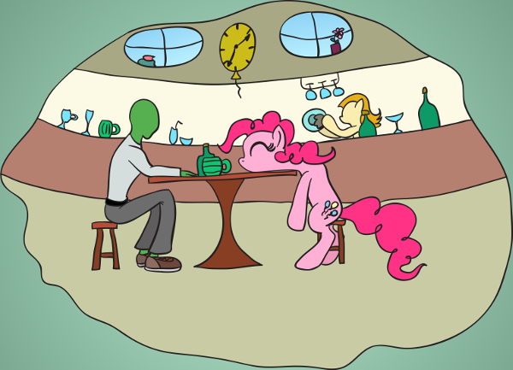
…

Я ел.
Поняха мрачно смотрела на меня, положив голову на стол. Мне стало неловко от её тяжёлого взгляда и я попытался завести разговор.

– Вы, наверное, ждёте кого-то?
– Неа.
– Просто обедаете?
– Неа.
– Просто сидите и мрачно смотрите на меня?
– Неа.

Хм, а эта пони не из разговорчивых.

– А что же вы делаете?
– Веселюсь, – мрачно заявила пони.
– Если я вас достал, то так и скажите. Извините.

Вот так и пытайся кому-то помочь, Анон! Благими намерениями…
Я продолжил есть молча.

Неожиданно пони улыбнулась и подмигнула мне. Её сморщенная мордочка разгладилась и стала весьма милой.
– Привет, Нон-нон!
Вот дискорд! То есть, чёрт! Обитатели этого городка в который раз поражали меня своей проницательностью. У меня на лбу написано, что ли?!

– Мы с вами раньше встречались?
– Неа! – пони улыбалась уже широкой улыбкой от уха и до уха. – Это моя пинки-чуйка! Она вернулась!! И поэтому я знаю, что тебя зовут Нон-нон и ты айтишник, и ты водишь ниссан-пикап! А раз ко мне вернулась моя чуйка, то это значит, что ко мне вернулась правильная Пинки! А неправильная Пинки, готовящая НЕПРАВИЛЬНЫЕ КЕКСИКИ, ушла! И это просто здорово!!!
Пони подняла голову со стола и села на табуретке прямо.
– А кто такая ниссан-пикап? И куда ты её водишь? А меня туда сводишь?

Я немного офигел от напора эмоций и прорицательских способностей поняхи. Официантка, принёсшая счёт, вывела меня из ступора. Я потянулся было за деньгами, но моя соседка меня опередила.

– Оставь, Салвер. Ему за счёт заведения.
– Ясно, мисс Пинки, – официантка кивнула и ушла.
– Чего-о-о? Так это твой бар?
– Агась, – поняха развела копытами. – Надо же мне было чем-то заниматься после увольнения от Кейков? Ты даже не представляешь, в какой депрессии я была! Я даже смотреть на кексики не могла, не то, что готовить их! Этот дискордов сон этого дискордова заклинания этого дискордового Стар Свирла выгнал из меня прежнюю Пинки и заменил другой, неправильной. Можешь себе представить, – Пинки понизила голос до шёпота, – мне приснилось, что я готовила кексики из пони! Я готовила кексики из своей лучшей подруги Рэйнбоу Дэш!! Я разрезала её на мелкие кусочки!!!
Говоря это, кобылка оттянула передними копытами нижние веки, став похожей на маньяка.

– Тихо-тихо, – я оглянулся на посетителей. Поняху определённо надо было успокоить: шёпот Пинки, наверное, был слышен даже на улице. – Не вспоминай опять. Давай лучше выпьем на брудершафт. За знакомство.
– Агась! – согласно кивнула пони, придвигая ко мне бутылку. – Хотя ты и так уже знаком со мной, глупенький Нон-нон, я не прочь, чтобы ты познакомился со мной ещё раз!

Ну да, поняха меня таки уела, я знал ТУ Пинки из сериала. Но, дискорд меня побери, откуда ЭТА Пинки могла это знать? Махнув рукой на попытки разобраться, я отодвинул бутылку и сунул руку за пазуху.

– У меня есть идея получше, – на свет показалась фляга Большого Макинтоша.
– Ух ты-ы-ы! – Пинки понюхала горлышко. – Чем ты удружил Маку, что он поделился с тобой своим супер-дупер-сильным вольт-яблочным сидром, сделанным по секретному рецепту семьи Эпплов?
– Починил телегу. Только молчок про самогон, раз уж ты в курсе, – я разлил сидр по чашкам.
– Да ты что?! Чтоб я разболтала главную тайну Биг Мака, про которую не знают целых две пони в Понивилле? За кого ты меня принимаешь? – зашипела Пинки. Она незамедлительно прочертила копытом крест у себя на груди, проговорила какую-то непонятную скороговорку и в конце ткнула себе копытом в глаз. После чего залпом опустошила чашку.

Сидр Биг Мака на вкус был безобидным, чуть забродившим яблочным соком. Я опорожнил свою чашку и заявил Пинки:
– Эт-то ты наз-зваишь с-суфер-д-дуфер-с-сильн..?

?!!

Язык повиновался мне с трудом. Я с удивлением посмотрел на кружку. И увидел вместо неё две. Кружки. И две руки. А когда я поднял голову, то увидел напротив полторы Пинки Пай.

– У тебя такая смешная мордочка! – захихикали Пинки, покачиваясь. – Как будто ты подкову в пироге обнаружил. Ик! Или Селестию в ванной.

Это сравнение пробудило во мне полузабытое воспоминание.
– Эмм… Скажи-ка мне, мой друг П-п-пинки… Легенда про фаэри — эт правда?
– Какая из? Их много, вообще-то. Ик!
– Про принцесс. Про то, что они фаэри, спустившиеся с неба во плоти, чтоб помогать пони управлять Эквестрией?
– Нон-нон, – захихикала Пинки, взъерошив копытами розовые кудряшки и попытавшись соорудить из них бороду, – если бы я могла ответить на этот вопрос, то я была бы не Пинки Пай, а Стар Свирлом Бородатым, не меньше. Моё пинки-чутьё не работает по заказу. Ик! Я не могу проверять правдивость детских сказкок, мифов и историй. А почему тебе интересна эта тема? Ик!
– Да так. Всё думаю, насколько это одиноко — быть бессмертной в мире смертных. Когда сам никого не любишь, и тебя никто не любит…
– Ты что-о-о! Нельзя любить фаэри! Она похитит твоё сердце, и ты будешь искать её, пока не… – Пинки погрузилась мордочкой в так и не съеденный салат «по-кантерлотски» и захрапела.
– Пока не умру?
– Нет, глупенький, – пробулькала Пинки из миски. – Пока не найдёшь.

Моя голова также неодолимо клонилась вниз. Затея распить флягу маковского сидра была явно провальной. Из последних сил цепляясь за ускользающее сознание, я положил уснувшую кобылку на пол и пошарил по карманам. Найдя салфетку, прилетевшую ко мне утром из сада, достал её и вытер Пинки мордочку. Присев рядом, я скомкал бумажку снова и кинул её в мусорное ведро. Бумажный шарик ударился о бортик и отскочил к моей ноге. Я заметил на салфетке часть рисунка.

Развернув бумажку из любопытства, я увидел корявое изображение некой бочки, из которой торчала голова пони. К бочке были пририсованы ракеты, из которых вырывалось пламя. Увенчана была бочка неровной надписью: «УСКАРИТЕЛЬ КМК-1». Стрелочка, указывающая на ракеты, утверждала, что это «РАЗГОННЫЕ СТУПЕНИ ИЗ ФИЕРВЕРКОВ». Голова пони обозначалась стрелочкой, как «СКУТАЛУ И ДР. АСОБ. ЧАСТИЦЫ». В низу листочка была приписка: «запуск ускарителя ровна в 6 вечера».

Холодок незаметно прокрался мне в душу и прояснил мозги. Я кинул взгляд на часы на стене. Было без десяти шесть.

Бля!

Земля брыкалась подо мной и выкидывала лихие коленца. Я кинулся на улицу, переворачивая стулья и извиняясь заплетающимся языком. «Эй, красавчик, под ноги гляди, лягать отца твоего… !» – заорала мне вдогонку нетрезвая кобыла с виноградной гроздью на крупе. Хлопнув входной дверью бара, я попытался проскочить между двумя фонарями.

БАМММ!!!

Очнулся я сидящим у фонарного столба, сквозь который только что пытался пробежать. Возле меня хлопотала Пинки, прикладывая к моему лбу мокрую тряпочку.

– Судя по тому, как ты стремительно сбежал не попрощавшись, у тебя от меня проблемы, – заметила с укором кобылка. – Странно, мы, вроде, только сегодня познакомились.
– Пинки, – несчастным голосом сообщил я ей. – Если я до шести не окажусь дома, проблемы будут у одной маленькой пони. Очень большие проблемы.
– Хм, – кобылка через окно посмотрела на часы в баре. – Тогда нам надо поторопиться! У нас есть шесть минут!
– У нас?

Пинки молча поддела меня носом и с неожиданной для такой маленькой лошадки силой буквально закинула к себе на спину. От тяжести поняха крякнула и присела, но, к моему великому удивлению, всё же выдержала нагрузку.

Вся последующая дорога до моего дома была быстрой и мучительной. Я практически лежал на лошадке, обняв её за шею руками и стуча по мостовой пятками, а по холке зубами. Розовая кобылка передвигалась какими-то сумасшедшими прыжками, отталкиваясь от земли всеми четырьмя копытами одновременно. Прыжки были не вполне ровными — надо полагать, сидр Биг Мака ещё не выветрился из кудрявой головки — и иногда мы впечатывались боками в стены домов, фонари и витрины магазинов. Один раз даже сиганули мимо моста в реку. Сопровождалось всё это моими отчаянными ругательствами и дикими взвизгиваниями моего безбашенного скакуна. Так или иначе, следуя моим указаниям, Пинки пересекла город за удивительно короткое время.

Но недостаточное.

Меткоискатели, дискорд бы унял их активность, выкатили из кирпичной будки ржавую дрезину. Она гордо высилась на рельсах посреди сада, увенчанная громадной бочкой из-под кваса и направляющей мачтой. Бок бочки был украшен неровными белыми буквами: «КМК-1». Из бочки выглядывала в роллерском шлеме оранжевая пегаска-жеребёнок. Низ аппарата опоясывали не то бидоны, не то огнетушители, повёрнутые узким концом к земле. И вот к ним-то от мачты тянулись ниточки бикфордовых шнуров, по которым весело бежали огоньки. Неподалёку сидели ещё два жеребёнка — жёлтого и белого цвета. Малышня, зажмурившись, прижала копыта к головам и усиленно изображала работу мозга.
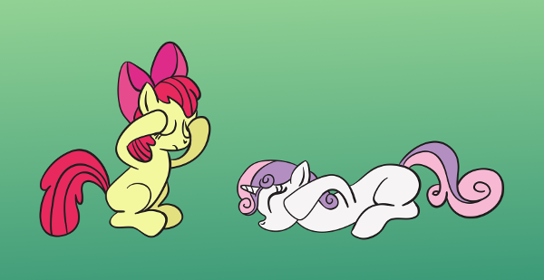
– Сто-о-ой! – заорал я. – Выпрыгивай из бочки!!!
Кобылка-пилот улыбнулась и постукала копытцем по шлему, показывая, что не слышит меня.
– Выпрыгива-а-а… – мой крик утонул в рёве рвущихся фейерверков.

Удивительным было то, что несмотря на хлипкость и несбалансированность конструкции, агрегат всё же начал взлетать. Извергая фонтаны разноцветных искр и дыма, бочколёт преодолел мачту и поднялся было над крышей дома, когда одна из разгонных ступеней оторвалась от его борта и отправилась в самостоятельное путешествие. Аппарат резко накренился и принялся падать по параболе, постепенно разгоняясь оставшимися ступенями. Пегаска-пилот обеспокоенно что-то нажала внутри. Из бочки с хлопком выстрелил парашют, раскрывшись белоснежным цветком. К сожалению, из-за движения бочки носом к земле, парашют прибило к реактивным соплам, где он немедленно сгорел. Унылая мордочка пегаски свидетельствовала, что такой вариант развития событий она не предусмотрела. Я же мог только бессильно наблюдать, как первая в истории Эквестрии пилотируемая ракета терпит крушение.
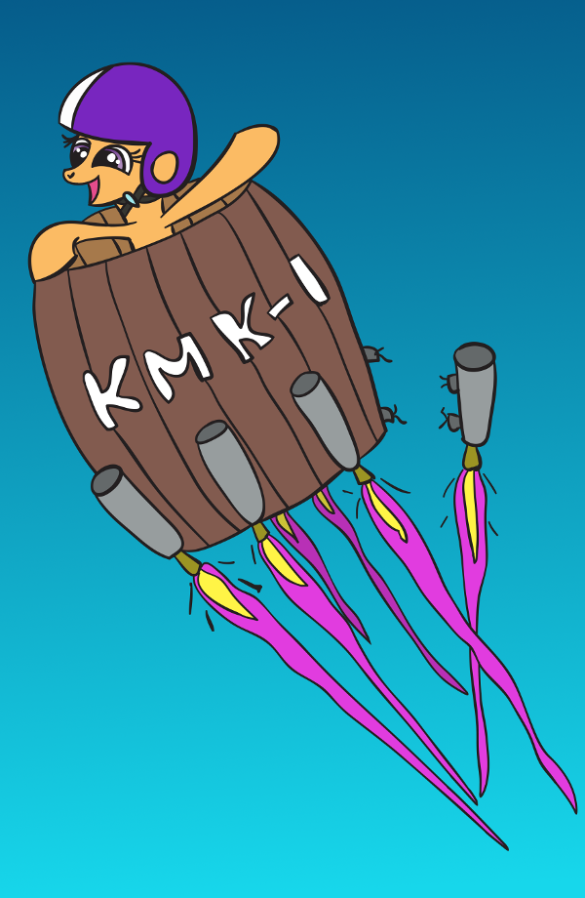
Радужногривая пегаска молнией пересекла курс падающего аппарата и выхватила пилота из бочки. Вместе они скрылись за горизонтом под восторжённый писк оранжевой поняхи. Через пару мгновений пылающий бочколёт ухнул в дальнем конце сада. В воздух поднялись горящие обломки, послышались хлопки и взрывы догорающих движков. В конце-концов, наступила тишина, изредка прерываемая треском пламени.

– Эмм… Уже можно открывать? – лимонная поняшка отняла копыта от висков и открыла глаза. – Ух ты-ы-ы! Он всамделишную работает! Слышь, Свити, ускоритель Скуталу сработал!
Кобылка ткнула в бок белоснежную пони-единорога. Та раскрыла глаза и осмотрелась.

– Смотри, вот те и ответ на вопрос, куда деваются пони!
– Где? – единорожка начала оглядываться.
– Да ты не туда, ты сюда смотри! Вишь, прямо перед тобой! – жёлтая ткнула копытом прямо в меня. – Вот! Его тут до икс-пи-ри-мен-та не было. А терь он есть! Значит, это и есть ответ! Смекаешь?
– И что? Я всё равно не пойму, куда деваются пони? И куда пропала Скуталу?
– Я их ем, – зверски ухмыльнувшись, сообщил я кобылкам. – Мне нравятся пони. Особенно я люблю непослушных жеребят.

Две поняшки хлопали глазами и некоторое время сидели смирно, переваривая информацию. Потом они, как по команде, сорвались с места и, пронзительно пища, пропали из виду.

***
Со скрипом восстановив в памяти предыдущий день, я встал с крыльца. Взгляд упал на конверт, машинально свёрнутый трубочкой в кулаке.

Кому: Человеку Анонимусу, Понивилль.
От кого: Кантерлот, Дворец, Королевский Секретариат Её Высочества, Дневной Главы Диархии, Принцессы Селестии.

Приветствую тебя, мой маленький человек!
Очень позабавил вид твоего письма: считаю оформление текста отпечатками копыт твоих друзей весьма оригинальной идеей! Рада, что ты налаживаешь контакты с местными кобылками. Судя по некрупным узким очертаниям и прилипшему к оттиску голубому волоску, ты познакомился с некой пегаской, чья скорость делает её одним из самых быстрых летунов Эквестрии нашего времени. Поздравляю с удачным выбором!

Чудесно, что исследования сдвинулись с мёртвой точки. В то же время готова грызть себя за круп от досады за свою сестрицу! Она не поставила меня в известность, что запретила эксперименты. Ах, этот дух противоречия и стремление доказать всем (мне в особенности) свою самостоятельность! Разумеется, я даю вам с Твайлайт карт-бланш на абсолютно любые исследования в данной области. Считай моё письмо официальным разрешением.

И, разумеется, я окажу тебе полное содействие в контроле магии при эксперименте с усиленным заклинанием Прозрения. Из дневника, что ты мне прислал, я вижу, что вы на верном пути. Если бы Твайлайт делилась со мной промежуточными результатами исследований, я бы сразу сказала, что Рэрити в магическом сне путешествовала по Эогиппу и видела душу Эквестрии — место, из которого приходят в мир при рождении и куда в конечном итоге возвращаются все пони. И сон показывает, как Чёрный Экран пожирает душу Эквестрии. Несомненно, разгадка тайны Великого Откровения и Чёрного Экрана — ключ к решению проблем Эквестрии.

Очень хочу надеяться, что остальная часть дневника описывает всего лишь кошмар-заготовки сестры, которые она не уничтожила по рассеянности. Мне невыносимо тяжко думать о том, что такое ГДЕ-ТО МОЖЕТ БЫТЬ.

Думаю обратиться за помощью к Луне. Она намного лучше меня ориентируется в этой теме и сможет опознать свои черновики, если они имеют место быть. Мы ещё поговорим об этом при общей встрече. Как же мне хочется поскорее увидеть всех вас за чаем с вкуснейшим тортиком от Пинки! Даю слово Селестии, сильнее моих объятий будет только моё желание оставаться с вами подольше!

Со своей стороны, к сожалению, не могу тебя обрадовать. Эквестрия быстро деградирует. Процессы развала экономики пока ещё внешне не видны, но вести со всех концов страны складываются в удручающую картину. Из-за исчезновения пони разрушаются производственные цепочки. Сокращение численности погодных пегасов крайне отрицательно сказывается на сельском хозяйстве. Над Эквестрией маячит призрак голода.

Помимо описанных проблем, гонцы со всех концов Эквестрии рассказывают о подземных провалах. Спелеологи пытались определить их глубину, кидая в них камни и включенные фонари. Из их сбивчивых описаний следует, что у провалов или вообще нет дна, или они настолько глубоки, что звук падения и свет фонаря просто не достигают исследователей. Луна была права — прорехи в ткани действительности перекочевали из снов в реальный мир.

Я сейчас писала сухим стилем моего советника по экономике, чтобы только сдержать себя в копытах. Ситуация просто ужасна! Мне очень не хотелось загружать тебя экономическими выкладками, Анон, но я вынуждена была это сделать, чтобы ты понял, почему я отказываю тебе в запросе на синхрофазотрон. Псинтел — компания алмазных псов, производящая рубиновые резонаторы для ускорителей — перестала существовать вместе с их подземным городом у Аппалузы. Местный провал является одним из первых и самых крупных из зарегистрированных. Как результат — в Эквестрии больше нет производства магических ускорителей.

Возможно, в Фетлоке, в демонстрационном павильоне Псинтела, остались их выставочные образцы оборудования. Посылаю с письмом заверенный Королевской Печатью мандат на изъятие любой пригодной для вас аппаратуры. Надеюсь, он поможет тебе.

Анон, мне крайне неудобно подгонять тебя. Догадываюсь, что ты устал, помогая Твайлайт (о, моя ученица в научном рвении может загонять до пены даже аликорна!). Но у нас очень немного времени, прежде чем ситуация станет необратимой. Даже если отвлечься от экономических и социальных проблем — из мира продолжает уходить магия. В узловых магических точках, таких как Вечнодикий Лес, Кристальная империя или древний вулкан на другом краю Эквуса, это ещё незаметно, но в остальных местах это чувствуют все пони. Магия единорогов слабеет, некоторые становятся неспособны даже к простейшему телекинезу. Пегасам стало трудно летать. И даже земнопони удручены своими результатами по работе с землёй. Нам нужно торопиться, пока в Эквестрии не началась паника, а у нас осталось достаточно сил для сотворения нужных заклинаний.

В заключение должна предупредить тебя об одной вероятной угрозе. Возможно, это всего лишь бред невыспавшейся толстокрупой кобылы, но тысячелетия опыта заставляют меня относиться внимательно к тревожным полунамёкам на кромке сознания.

Когда мы с сестрой и Дискордом творили заклинание Последнего Шанса, я не задумывалась об этом, но в последниее время мне всё чаще приходит на ум до сих пор не расшифрованное послесловие заклинания Стар Свирла:
«P.S. Не гневите мироздание воровством! Обмен рулит!»

Если говорить начистоту, мы вырвали тебя силой из твоего мира и перенесли в наш. Это можно рассматривать, как похищение или же воровство. Мы не предложили твоему миру ничего в обмен. Не знаю, стоит ли обращать внимание на примечание Стар Свирла, но всё же… Постарайся не злоупотреблять алкоголем, курительными смесями и вводящими в транс гипнотическими сеансами. На месте твоего мира, я бы попыталась вернуть украденное — а проще всего это сделать, когда ты пребываешь в состоянии изменённого сознания. Я постараюсь присмотреть за тобой, но мои возможности сейчас сильно ограничены.

До встречи, Анон! Крепко обнимаю — если ты уже не сердишься на меня — или просто кладу рог тебе на плечо в противном случае.

P.S. Посылаю это письмо пегасьей почтой. Письмо через Спайка может случайно прочитать Твайлайт, а мне не хочется, чтобы она узнала реальное состояние дел в Эквестрии. Это может отвлечь её от исследований.

P.S.P.S. Я всё равно дождусь, когда ты перестанешь злиться! Я очень хочу этого, а намерение меняет реальность. Помни об этом, мой маленький человек!

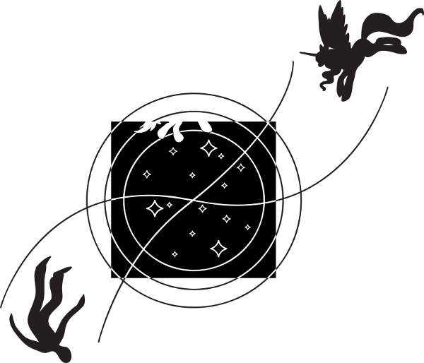

16. Фетлок
Roxette — Crush On You
– Попробуй ещё раз. Может, сбой соединения.
Дракончик пожал плечами и вторично испепелил конверт. Как и в первый раз, конверт выскочил из магического облачка над ним и упал ему на голову.
– Не отсылается. Глюк какой-то.

Я спрятал письмо в карман. Вот незадача! Сел, похоже, таки здорово невысыпалась в последнее время, так как выдала мандат на экспроприацию оборудования только на моё имя. Если бы он был универсальным или хотя бы на имя Рэйнбоу Дэш, пегаска могла бы за пару суток слетать в Фетлок и вернуться с резонаторными рубинами (или убедиться в их отсутствии в павильоне). А так мне придётся тащиться на поезде в пригород Мэйнхеттена самому и предъявлять свою тушку в дополнение к мандату во время изъятия ништяков. И исправить эту оплошность нет никакой возможности: канал связи с принцессой раз за разом выдаёт «connection timeout». А с особенностями понячьей бюрократии я уже немного ознакомился: было бы легче уговорить Сел написать солнцем «х#й» на небе, чем заставить пони-чинушу поступиться хотя бы запятой в должностных инструкциях!

– Может, она заснула? – Твайлайт ходила кругами по периметру библиотеки. – Ты говорил, она в последнее время выглядит невыспавшейся.
– А я думаю, это её критические дни или какая-нибудь другая подобная фигня мешает, – вклинилась радужногривая пегаска. – Предлагаю выдвигаться. Я поеду с Аноном в Фетлок. Когда найдём рубины, я смогу за день доставить их обратно. К тому времени, как Анон вернётся в Понивилль, ты уже починишь и настроишь ускоритель. Так мы верняк пару дней сэкономим…

***

Мэйнхэттенский экспресс был не такой роскошный, как кантерлотский, но двигался не в пример быстрее. Перестук колёс сливался в однообразное тарахтение. Салатово-жёлтая полоса кукурузных полей изредка прерывалась тёмной стеной леса или светло-песочными улицами аккуратных посёлков.

– Это неправильно! – заявила Рэйнбоу Дэш, отвернувшись от окна.
– Ну да, я тоже так считаю, – откликнулся я. – Тащиться через полстраны только из-за неправильно составленной бумажки!
– Да я не про то! – отмахнулась пегаска. – Посмотри на поле.
– И что? Поле как поле.
– Оно не убрано, – мрачно ответила пегаска. – Ужас, сколько кукурузы пропадает!
Я присмотрелся получше и указал ей на очередной городок, проносящийся за окном.
– У самого посёлка поля убраны. Наверняка дойдёт дело и до остальных.
– Не дойдёт, – Рэйнбоу Дэш уставилась в карты, сморщила нос и побила мою шестёрку валетом. – В такое время кукуруза вся уже должна быть убрана. Любой погодный пегас тебе это скажет. Из-за этих дурацких пони-исчезновений некому работать на полях!
Я выложил на платок горку сдобы от Пинки и предложил печеньку пегаске. Та покрутила носом.
– Спасибо, но от плюшек у меня фланки округляются.
– Да ладно тебе, Дэш! От одной не округлятся.
– От одной — нет. Но я же на одной не остановлюсь, – пегаска взяла карту и нахмурилась. – Да что ж такое, какого сена! Одни валеты идут!

За окном несколько пони работали в поле. Что-то странное было в их деятельности. Как будто…
– Оно и понятно, что поля не убраны. Откуда же им быть убранными, когда на двух работающих пони целая толпа бездельников!

Дэш молча бросила карты и недоеденную плюшку, открыла окно и вылетела прямо в проём. Вернувшись через пять минут, она молча уселась за стол, подперев голову копытами.
– Они паслись… Ты можешь себе представить? Анон! Они ПАСЛИСЬ! Ели траву, как какие-то дикари! Фигня какая-то…

Пегаска удручённо покачала головой не веря увиденному. Потом сложила карты и залезла на верхнюю полку. Вскоре оттуда послышалось шуршание страниц, а свесившийся хвост защекотал мне нос.

…

ВЖИИИИИИИИИ!!!

Я слетел с лавки на пол. Сверху на меня грохнулась Дэш, её книжка и перемётные сумки. Поезд со скрежетом остановился. Захлопали двери купе, вагон заполнился криками и беготнёй.
– Что за…?

Дэш высунула нос в коридор. В кромешной тьме мелькали лучи фонариков и магические огоньки на рогах единорогов. Кто-то левитировал перед собой волшебную палочку со светящимся набалдашником в виде звёздочки.

– Леди и джентльпони! Просьба не паниковать! Поезд дальше не идёт: впереди провал! – крикнул проводник.
– Какой ещё, в дышло, провал? Я проезжал тут два дня назад!
– Безобразие! Верните мне деньги за билет!
– Как вы смеете! Я опоздаю в порт! Вы будете платить неустойку! – послышались выкрики в толпе.

Проводник — седой земнопони стального цвета — поставил фонарь на пол и вытер со лба пот.
– Через десять минут поезд отправляется на станцию «Драй Бриз», мы её проехали час назад. Там вам вернут деньги за проезд. Учтите, обратный путь займёт около четырёх часов, так как двигаться придётся задним ходом.

Вблизи провал выглядел достаточно обыденно. Прожектор паровоза выхватил из тьмы очертания пересекавшей пути трещины около двадцати метров шириной. Стальные полосы провисали в пустоте этаким сюрреалистичным мостиком, продолжая свой путь на другой стороне провала. Несколько шпал из-за искривления рельс сорвались с болтов и болтались на одном креплении. Рукава трещины пропадали в темноте, не просматриваясь с железнодорожной насыпи.

Я осторожно подошёл к краю и глянул вниз.
И вот тогда я понял, чем Провал отличается от простого разлома. Его стены в рассеянном свете прожектора уходили вертикально вниз и растворялись во тьме без каких-либо признаков дна. Сужения стен на видимой части Провала не наблюдалось.

– Эта дыра фиг знает на сколько длится! – заявила Дэш, выныривая из темноты. – Я летела по минуте в каждую сторону, и всё же не достигла концов. Значит, ты, как минимум полдня потратишь, и то не факт, что обойдёшь. Что делать будем, кэп?

Я задумался. До Фетлока оставался едва ли час пути, мы должны были прибыть туда ранним утром. Если перебраться на ту сторону, а потом нанять экипаж, через пару часов будем на месте. Но если возвращаться в Драй Бриз, а потом искать окружной путь — минимум, сутки потеряем. Вот только как перебраться?

– Дэш, нам надо на ту сторону.
Пегаска развела копытами.
– Нет проблем. Я могу тебя перенести.
Я с сомнением посмотрел на пегаску. Дэш в холке была мне по пояс.
– Ты точно в этом уверена?

Пегаска зашла мне за спину, встала на задние ноги, просунув передние мне под мышками и подпрыгнула. Её хватка оказалась неожиданно крепкой, а задние ноги подняли нас на полметра над землёй. Крылья Дэш заработали как вентилятор, поднимая пыль и мусор с земли, и мы повисли в воздухе. Практически на пределе зрения я отметил медленное сползание вниз. Пегаска опустила меня на землю и нахмурилась.

– Почти. На восемьдесят процентов. Тут какой-то воздух разрежённый, мне трудно удерживать тебя, – пожаловалась пегаска. – Хотя раньше я и побольше вес подымала, честно!

Чёрт.

– Не пойдёт. Мне не улыбается с двадцатипроцентной вероятностью грохнуться в бездну. Мне моя шкура дорога как память. А тебе я потом сниться буду!
Пегаска почесала затылок и заметила.
– В таком случае мы друг-другу сниться будем. Потому что в этих двадцати процентах я тоже гробанусь. Не думаешь же ты, что я тебя брошу?

От поезда к нам кто-то приближался. Парящая в воздухе палочка со светящейся звёздочкой на конце освещала фигуру в плаще с низко надвинутым капюшоном. Тихо бормоча себе под нос что-то вроде: «Великая и Могущественная Инкогнито просто вне себя от ярости! Эта глупая дыра в земле может сорвать выступление в Мэйнхэттене, после чего репутация Великой и Могущественной Инкогнито будет подорвана!», фигура прошла мимо нас и поцокала через Провал прямо по шпалам. Пару раз, перепрыгивая через оборвавшиеся шпалы, она подстраховывала себя левитационным полем. Наконец, спрыгнув на насыпь с другой стороны, фигура скрылась в темноте.

А что, это идея! Если «мостик» из висящих рельсов выдержал её, то выдержит и меня — я уже давно заметил, что пони, за исключением пегасов, по весу были не легче, а то и тяжелее меня.
Я поплевал на руки и сбросил рюкзак.

…

Дэш с поклажей ожидала меня на другой стороне, готовая ринуться за мной в случае чего. Я полз по рельсе, упираясь руками и ногами в шпалы. Ближе к центру Провала рельса начала скрежетать и прогибаться подо мной в месте стыка. Одна шпала со скрипом оторвалась одним концом и повисла на втором, легонько покачиваясь. Мне уже не казался этот путь хорошей идеей, но возвращаться назад смысла не было — ещё чуть-чуть, и до другого края будет ближе, чем до исходного.

Паровоз издал длинный гудок и со стоном осадил назад. Рельса подо мной задрожала и напряглась. От неё с громким треском оторвался целый ряд шпал, повиснув одним концом в пропасти. Парочка шпал, оторвавшись окончательно, беззвучно пропала в бездне. Рельса рывком прогнулась подо мной, стальная перемычка на стыке начала гнуться. Я вцепился в холодную полосу стали, стараясь унять дрожь в теле. Всё, что мне нужно — проползти десять – двенадцать метров вперёд. Вот, переползу через стык – и, считай, дело сделано. Вот он, прямо передо мной. Подтянись к нему руками, расслабь ноги, подтянись ногами… Ухватись за следующую рельсу. Всё, стык пройден, считай, дело сделано. Только не смотри вниз. Не смотри вниз, Анон!

Разумеется, я посмотрел вниз.

Мне моментально захотелось в туалет по-маленькому. Я не вру и не шучу — ссать захотелось отчаянно. Потому что я увидел «дно» Провала. Когда поезд отъехал за пригорок и свет прожектора угас, в глубине пропасти засверкали тусклые искорки. Бездна смотрела на меня россыпью созвездий, рисунок которых отличался от их собратьев у меня над головой.

…

Я валялся на насыпи с другой стороны Провала и трясся в лихорадке. От пережитого шока меня тошнило. Ёбаная Селестия!
– Ты как, в порядке? Анон? – пегаска озабоченно потрогала меня за плечо. – В чём дело? Как ты себя чувствуешь?
Я молча сел на насыпь. Подтянул к себе рюкзак и встал. Потрепал кобылку по гриве и побрёл по шпалам вперёд. Существу с крыльями не понять, что такое боязнь высоты.
– Я чувствую, что только что упустил отличную возможность отлить на Вселенную!

***

По сравнению с Понивиллем и даже Кантерлотом, пригород Мэйнхеттена выглядел мегаполисом. Снующие по улицам брички, кареты и омнибусы создавали впечатление разворошенного муравейника в жаркий летний день. Скрип экипажей, цокот сотен копыт, крики уличных торговцев сливались в монотонный гул, который стал слышен раньше, чем показался сам город. Я с удивлением убедился, что в Эквестрии существуют небоскрёбы! Фетлок с его индустриальным стилем Америки начала двадцатого века контрастировал с фэнтезийно-средневековым стилем Кантерлота и сельским фахверком Понивилля. Впрочем, смешение стилей и технологий Эквестрии уже давно перестало меня удивлять: ещё во дворце я привык видеть стражников-пегасов в средневековых доспехах с алебардами, заваривающих в каптёрке чай в электрочайнике. Технологии в Эквестрии не были широко распространены из-за повсеместного использования магии, но всё же не отсутствовали напрочь. Вообще, у меня сложилось впечатление, что пони не особо охочи до новейших технологий и прогресс двигают немногие ботаны-энтузиасты вроде Твайлайт Спаркл. Остальные же предпочитают жить и работать по-старинке.

Мы стояли перед выставочным павильоном Псинтела, о чём свидетельствовала вывеска «Psyntel Inside». На двери висела табличка «ЗАКРЫТО». Дэш молотила в дверь вахтёрки копытами до тех пор, пока оттуда не выглянул заспанный охранник.

– Павильон закрыт! Вы опоздали на две недели, – проворчал рыжий земнопони в фуражке и попытался захлопнуть дверь. Я вставил в проём ботинок и развернул перед его носом мандат.

«Именем Селестии, повелеваю всячески содействовать предъявителю сего мандата, человеку Анонимусу Терранскому. Предписываю по его первому требованию вверять ему любое указанное оборудование, устройство и другое оснащение, а также способствовать их транспортировке в Понивилль или любое другое указанное им место.
Принцесса Селестия Эквестрийская, Дневная Глава Диархии, Непобедимое Солнце, Защитница Кантерлота, Страж Эверфри и прочая, и прочая…» – прочитал охранник, близоруко щурясь.

– Удостоверение личности предъявлять? – осведомился я.
– Ч-ч-человек А-а-анонимус? – заикаясь, переспросил охранник. Он присмотрелся ко мне получше и изо всех сил опустил копыто мне на ботинок.

Бляяя!!! Ах ты ж!!!

Хлопнула освобождённая дверь, изнутри клацнула щеколда.
– Нет, ты видела? Он мне чуть пальцы не размозжил, с-с-скотина!!! – заорал я, прыгая на одной ноге. – Вызывай полицию, пока я этого мудака не прибил нахрен!

Дэш, ни слова не говоря, прислонила ухо к двери.
– Будешь смеяться, но именно этим он и занят. Вызывает полицию по телефону, – сообщила пегаска.
– Ха-ха-ха! Очень смешно, сейчас животик надорву! – съязвил я. – Тем лучше, нам даже напрягаться не надо. Подождём полицию и скрутим этого маньяка!
Пегаска продолжала слушать. Потом глаза её округлились от удивления.
– Оп-па! – пегаска оторвала ухо от двери. – Анон, кажись, у нас проблемы. Надо сваливать отсюда. Долго объяснять. Из того, что я поняла, копы будут не на нашей стороне.

Ну охренеть! Я что, нанёс моральную травму охраннику своим видом? Добро пожаловать в Эквестрию, страну дружбы и пони!
– Сколько у нас времени?

Дэш почесала в затылке.
– Я однажды начистила рожу одному тупице в Мэйнхэттене. Так полиция загребла меня через десять минут после начала драки. Но Фетлок — достаточно удалённый пригород, тут копы не так хорошо вышколены. Думаю, двадцать – двадцать пять минут у нас есть.

Я с наслаждением захреначил ногой в стеклянную дверь павильона. Осколки стекла брызнули во все стороны.
– Тогда давай сначала обыщем контору. Если уж полиция всё равно едет сюда, так пусть у них хотя бы будет повод!

***

Разумеется, полиция приехала, как только мы обнаружили эти чёртовы резонаторы — иначе ж и быть не могло!

…

Я рубил пожарным топором тяжёлую директорскую дверь с табличкой «DD Rover», когда Дэш взлетела над стендом в углу выставочного зала, подзывая меня. Над стендом висела рекламная вывеска «Исследовательские технологии Psyntel» с плакатом, на котором пёс в малиновом пиджаке и украшенном самоцветами шипастом ошейнике передавал белой единорожке какой-то стильный хромированный девайс. У устройства за стеклянной дверцой виднелись резонаторные рубины. Пёс передавал прибор единорожке в стилизованной пещере с благоговейным выражением на морде, присев на одно колено. Характерная причёска и фиолетовый хвост его пассии вызвали у меня смутные ассоциации, хотя проверить их я не мог, так как её кьютимарка была закрыта сталактитом. Прибор с плаката стоял на столике под вывеской.

– “Портативный магоэнергетический ускоритель «Psyntel Rari2+ DDR», демо-прототип”, – прочитал я на бирке. – Оно!

Снаружи послышался вой сирены и цокот множества копыт.
– Первая группа — к главному входу! Вторая — рассосредоточиться у окон! Третья обходит здание! Эвакуировать всехпони из квартала! Установить оцепление!

Пиздец! Мы с Дэш переглянулись.
– Это твои двадцать минут? – возмутился я. – Да ещё и десяти не прошло!
Дэш вымучено развела копытами.

– Человек Анонимус, здание окружено! Мы знаем, что ты внутри! Выходи добровольно, или будешь взят силой! – загремел усиленный мегафоном голос.

Я разбил топором стеклянные дверцы прибора и вытащил рубины.
– Значит так. План такой: я отвлекаю копов. Ты летишь с рубинами в Понивилль и отдаёшь их Твайлайт. Потом Твай пишет Сел письмо и меня вытаскивают отсюда.

Пегаска отрицательно помотала головой.
– Ну уж фигушки. Я тебя тут не оставлю.
– Дэш! – взмолился я. – Сейчас не время геройствовать! Нам нужно доставить резонаторы Твайлайт! Ничего со мной не случится, посижу пару деньков в КПЗ и выйду как новенький!
– Не тупи! – упрямо мотнула головой пегаска. – Всё изменилось. Никто тебя не вытащит.

Окна павильона рассыпались стеклянным дождём, внутрь влетели четыре дымовые шашки. Затем через разбитую центральную дверь вошла колонна земнопони в противогазах, прикрытая с переда, боков и даже верха прямоугольными жестяными щитами.
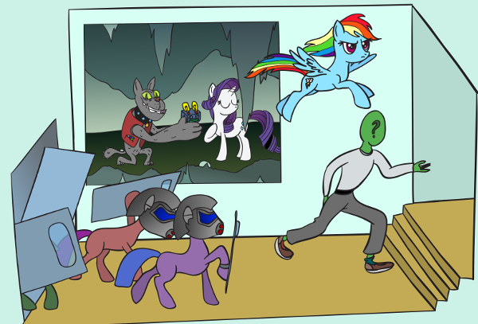
– Быстро за мной! – скомандовала пегаска, помчавшись к лестнице в офисные этажи.
Я припустил было за ней, потом вернулся и поднял над головой раскуроченный ускоритель.
– Ю-хууу!!!

Увесистый ящик врезался во фронтальный щит колонны, смяв построение. Послышалось громыхание, сопение и проклятия. Задние пони насели на передних, образовалась давка, щиты посыпались как карточный домик. Удовлетворившись эффектом, я бросился по лестнице догонять Дэш.

Пегаска стояла на последнем этаже в коридоре, с сомнением обозревая ряд дверей.
– Где-то тут должна быть дверь на крышу. Не могли же они залазить туда по пожарной лестнице?

Короткого взгляда мне хватило, чтобы определить нужную. Разумеется, откуда ей знать, пегаска никогда ими не пользовалась, да и в Клаудсдейле таких дверей, надо полагать, не было. Иначе бы она знала, что пожарная лестница служит для того, чтобы слазить с крыши, а не наоборот!
Я подбежал к двери, к которой сходились красные стрелки со стилизованными изображениями пони, бегущих от огня, и стал рубить её топором.

– Анон, подвинься!
Пегаска оттеснила меня крупом и повернулась к двери задом.

БАБАХ!!!

Дверь вылетела в крохотный чуланчик, выбитая мощнейшим ударом задних ног Рэйнбоу. Я ошеломлённо уставился на пегаску. Мне и в голову не приходило, что эта компактная жилистая лошадка способна на такое! До сих пор я смотрел на пони немного свысока, воспринимая их как неких оживших няшных игрушек, неспособных по физической силе на что-то сверхестественное. Но то, что сделала пегаска, намного превосходило возможности человека. А если учесть, что, по моим ощущениям, Дэш была легче меня раза в полтора, то отношение её силы к её весу приближалось к муравьиному.

– Ты чего на меня так уставился? – подозрительно спросила пегаска.
– Да так… Не ожидал, что ты такая…
– Офигенски сильная? – зарделась Дэш. – Если честно, по удару задом Эпплджек меня уделает. Но больше никто в Понивилле!

С лестницы донёсся топот копыт, в конце коридора появились пони-полицейские.
Мы, не сговариваясь, нырнули в чулан. Коротенькая металлическая лестница упиралась в люк. Откинув его, я выбрался на крышу. За мной вылетела Дэш.

– Ну, теперь действуй! — я положил рубины в кошелёк, повесил его пегаске на шею и вдруг, сам для себя неожиданно, обнял её худенькое тело. – Доберись до Понивилля, передай их Твайлайт, а потом вытаскивайте меня из тюрьмы. Если к тому времени я сам не разберусь со всем этим недоразумением.

Казалось, пегаска окаменела. Она молча стояла, чуть дёргая плечом. Глаза её закатились, казалось, она прислушивается к чему-то внутри себя. Шаги в комнатке под нами вырвали её из ступора. Она выдохнула, поспешно захлопнула люк и стала прыгать на нём, не давая полицейским выбраться на крышу.

– Ты! Не! По! Нял! Те! Бе! Не! Льзя! Тут! Ос! Та! ВАТЬСЯ!!! – мощный толчок изнутри катапультировал её с люка.

Дэш в полёте развернулась с переворотом. Расправив крылья, она ускорилась и с диким визгом впечаталась в открывающийся люк задними копытами. Люк снова захлопнулся, послышался лязг и грохот падающих с лестницы в тяжёлом обмундировании пони.

Таких ругательств, что раздались через мгновение, ты в Эквестрии ещё не слыхал, Анон!

Дэш пренебрежительно фыркнула и прыгнула ко мне, словно пантера. Обхватив меня передними ногами, она что есть силы оттолкнулась задними от крыши и взлетела.

– Ты чего делаешь??! Пипец, мы же упадём! Ты ж не удержишь!..
Пегаска не отвечала, что есть силы работая крыльями и сжимая меня ногами как тисками. Мой нос упирался Дэш в шею, но краем глаза я заметил промелькнувшее под нами ограждение крыши и разверзшуюся пустоту за ним. Я инстинктивно обнял пегаску покрепче. Та в ответ обхватила меня ещё и задними ногами.

Дэш всё же не вытягивала мой вес, мы летели со снижением. Выставочный павильон «Псинтела» был самым высоким зданием в квартале, поэтому сначала Дэш несла меня по прямой к окраине города. Когда мы снизились до уровня крыш домов, пегаске пришлось огибать здания и нестись над улицами. По мере приближения к окраине, дома становились всё ниже, пока не потянулись одноэтажные домики сельского типа. Дэш снова понеслась по прямой напролом. В конце-концов мы перевалили через чей-то палисадник (мне пришлось поджать ноги) и врезались в куст сирени.

Некоторое время было тихо. Потом хлопнули ставни и чей-то сонный голос недовольно пробормотал:
– Кто мешает нам спать после тяжкого выступления?

Я осторожно выглянул из куста.
В саду под живым шатром из плюща скрывался уютный домик. Из мансардного окна на втором этаже выглядывала заспанная единорожка голубого цвета с бело-голубой гривой. Поглядев по сторонам, она недоуменно скривилась и захлопнула ставни.
Птицы и цикады продолжили пение, прерванное нашим вторжением.

Мы осторожно вылезли из куста и стали пробираться к калитке. Внезапно почва ушла у меня из-под ног. Я завис в воздухе в метре от земли. Рядом со мной беспомощно молотя воздух крыльями и копытами, зависла пегаска.

– Так вот кто тревожит наш сон!
Дверь дома приоткрылась. Стало видно, что за ней притаилась единорожка, уже спустившаяся с мансарды.

– Так-так, посмотрим, что тут у нас. Ага. Гм. Это наверняка тот монстр-примат, о котором писали в газетах. Занятно.
Я крутился в левитационном поле перед единорожкой как некий диковинный экспонат из шоу уродцев.
– А это у нас кто? Гм-м. Пегаска. Вот так раз! Рэйнбоу Дэш! Какими судьбами?
– ТРИКСИ! – фейсхуфнула Дэш. – Во имя Селестии, ЧТО ты тут делаешь?!!
– Зарабатываем себе на жизнь представлениями, как ни странно! – язвительно ответила единорожка. – А вот что ВЫ делаете в НАШЕМ саду??!

Так как дипломатические таланты пегаски явно оставляли желать лучшего, я решил взять переговоры в свои руки.
– Эээ. Гм. Я дико извиняюсь, мы не знали, что вы спите днём, а то бы ни за что не стали вас тревожить. Мы тут пролетали мимо, и я подумал…
– Нам не интересно знать, что ты подумал, – единорожка зевнула. – Мы намерены сдать вас в полицию.
– Трикси! Не смей! У нас мегаважное задание! Нам нужно вернуться в Понивилль во что бы то ни стало! – пегаска извивалась изо всех сил, пытаясь выбраться из магического захвата.
– Три раза ХА! Назови хоть одну причину, по которой нам должно быть не всё равно! – насмешливо сказала Трикси. – Только учти, долго слушать мы не собираемся. Мы ценим наш сон больше ваших заданий.

Пегаска задумалась. Она обернулась ко мне и мрачно спросила:
– Ей ведь нельзя рассказывать, да?
– Нельзя, – подтвердил я. – Селестия запретила. Может возникнуть паника и всё такое.

Дэш кивнула. Закрыв глаза, она схватилась за голову, как бы готовясь сказать нечто невыносимое. Потом Дэш произнесла напряжённым, неестественно тонким голосом:
– Трикси. Если ты нас не выдашь, я готова выступать. В твоих представлениях. Кем угодно. Целый месяц! После сопровождения Анона в Понивилль…

– ОГО!
Единорожка аж села на крыльцо от удивления.

– Представляем себе, ЧТО вы скрываете, если ты готова на ТАКОЕ! Признаюсь, тебе удалось нас заинтересовать!
Единорожка в задумчивости стала ходить по веранде туда-сюда, разговаривая сама с собой.
– Если в этом участвует САМА Селестия, Великой и Могущественной Трикси Луламун ТЕМ БОЛЕЕ надо в этом участвовать! Нам просто необходимо во всём разобраться и внести свой РЕШАЮЩИЙ вклад в дело! Решено!!!
Единорожка встала на задние ноги и захлопала в копыта. После чего метнулась в дом, потянув нас за собой.

В небольшой комнатке напротив камина лежал широкий тюфяк. У противоположных стен стояли шкаф и трюмо. На трюмо лежала стопка газет, прикрытых отстроконечной шляпой с вышитыми звёздочками. Стена была увешана плакатами с Трикси, творящей очередное заклинание, Трикси с букетом цветов принимающей поздравления и Трикси в свете прожекторов прикрывающейся плащом.
Единорожка улеглась на тюфяке и задумалась. Мы с Дэш шмякнулись на ковёр. Единорожка молча смотрела на нас, машинально покусывая копыто. Я от нечего делать принялся разглядывать афиши на стене.

– Тут Великая и Могучая Трикси впервые даёт представление в Кантерлоте, – отвлеклась от раздумий единорожка. – А вот тут мы успешно демонстрируем наш самый первый фокус!
– А это, – оживилась единорожка, – задел на следующий сезон. Мы заказали эту афишу по новому, ещё только готовящемуся номеру. Трикси планирует показать «прыжок в пасть мантикоре»! Это вершина иллюзионистского искусства! Осталось только найти компаньона, который смог бы дать мантикоре рвотное в случае, если что-то пойдёт не по плану.
Единорожка уставилась на Дэш. Та икнула и сделала вид, что увлечённо интересуется видом из окна. Трикси кивнула своим мыслям.

– Как бы то ни было, – единорожка смерила меня взглядом, – Великая и Могучая Трикси не из тех, кто легко поддаётся панике. И учти, человек, Трикси только что отказалась от весьма ценного помощника. Поэтому было бы справедливо… В общем, мы приняли решение отказаться от услуг Рэйнбоу Дэш. Мы не выдадим вас полиции в обмен на то, что вы расскажете нам о вашей секретной миссии!

– Не пойдёт! – заявил я. – Я уже сказал, это тайна. Мне добавить нечего.
– Да неужели? – захлопала ресницами Трикси. – Ты хорошо подумал?

Окно комнаты распахнулось. Внутрь ворвался вой сирены. Несколько полицейских фургонов промчались по улице мимо.
Вот дискорд!!!
– Трикси знала, что мы договоримся, – улыбнулась единорожка.
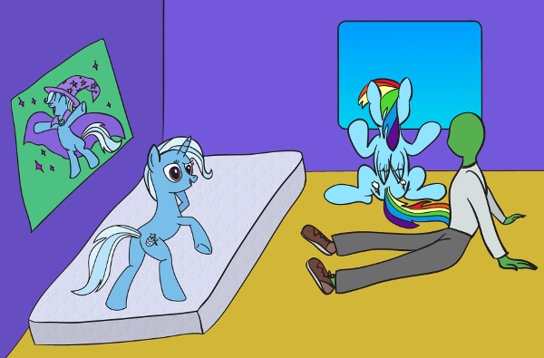
…

– Так вот, почему в последнее время представления были такими изматывающими! Утечка магии не может не волновать нас! – единорожка задумалась. – Но твой рассказ не объясняет Трикси, куда исчезла принцесса Селестия!
– Так вот почему я не могла нести тебя! – вторила ей пегаска. – Я была готова сквозь землю провалиться от стыда! Мне хотелось отвесить самой себе приличный пинок! Значит, пегасы скоро перестанут летать? Фигово!

Я едва не пропустил мимо ушей сказанное единорожкой.
– Стой! Что ты там сказала о Селестии? Куда она исчезла?
Трикси молча левитировала мне газеты с трюмо.

…

Ох, фак! Фак-фак-фак!!!

«Исчезновение дневной главы диархии: Эквестрия в панике!» (статья двухдневной давности).
«Принцесса Селестия исчезла вчера утром! Придворный церемониймейстер, мисс Трейдишнс, обнаружила лишь недопитый кофе в чашке! Всепони Эквестрии собираются в стихийные митинги!» (вчерашняя статья).
«Шокирующие подробности от молодых понивилльцев проливают свет на возможную причину исчезновения нашей обожаемой принцессы! НЕУЖЕЛИ???» (На фотографии под статьёй Эпплблум огрызается в объектив. Подпись к фотографии: «Да отстаньте же вы от меня! Он сказал, что ест пони, но я этого НЕ ВИДЕЛА!!!»).
«Чужестранец-примат, ввергший ранее нашу принцессу в глубокую депрессию, подозревается в её исчезновении!!! В его розысках участвуют кантерлотские дневная и ночная стражи, национальная гвардия и Вондерболты!»
«Принцесса Луна в ярости! Ночная глава диархии высказалась о произошедшем: «Мы так и знали, что не стоит распинаться перед этим двуногим ничтожеством! Если бы Наша Сестра Нас хоть изредка слушалась…»»

Получается, Селестия исчезла уже когда мы садились в поезд. А когда прибыли в Фетлок, мой фейс уже красовался на плакатах “Wanted…” .

– Офигеть! Нас ищут сами Вондерболты! Даже не знаю, радоваться этому, или огорчаться, – пробормотала пегаска.
– ОНИ ЧТО, ШУТОК НЕ ПОНИМАЮТ?!! – заорал я наконец. – Нашли пониеда, ёбнутые пони!!!
– Прикинь, а? – участливо ткнулась в меня носом Дэш. – Над моими приколами тоже одна я и смеюсь. У большинства вместо чувства юмора жир на ляжках.

Я отчаянно массировал виски пальцами. Всё катилось к чертям собачьим. Исчезновение пони добралось и до Сел. Теперь у меня нет ангела-хранителя и лучшего друга. И меня ищет пол-Эквестрии. И если найдут, хрен им докажешь, что я ни при чём! Впрочем, какое это, к чёрту, имеет значение по сравнению с исчезновением Сел?!
Я зажал голову в ладонях и застонал, покачиваясь из стороны в сторону.

– Анон? Ты в порядке?
Дэш махала копытом у меня перед глазами, пытаясь до меня достучаться. Я не видел её. У меня перед глазами пробегали воспоминания моей кратковременной дружбы-любви с аликорницей, в которой я так и не смог примириться с отведенной мне ролью. Где-то глубоко-глубоко в душе я всё равно лелеял надежду, что, может быть, не сегодня — так завтра, не завтра — так через год мне удастся завоевать её сердце.

Мир смеялся над моими планами, макая меня в лужу несбывшихся мечтаний, как нашкодившего котёнка. В который раз всё скатывается в привычную бессмысленность! Я почувствовал, как мне становится всё равно. Шок постепенно отпускал меня. Взамен пришла тупая боль утраты. Я не виделся с аликорницей уже много дней, но всё это время она незримо присутствовала рядом со мной. Я чувствовал её присутствие в своих снах, в её письмах и распоряжениях. Я знал, что когда вернусь в Кантерлот, я снова увижу её. Сейчас же она ушла, оставив после себя пустоту.
Я пытался ради неё. По большому счёту, мне было наплевать на реальную или воображаемую угрозу Эквестрии: я не считал себя кем-то, кто может что-то изменить тут. Но она просила меня — и я старался. Она смогла увлечь меня за собой, у меня впервые за много лет появилась великая цель.
И вот теперь её нет. Зачем куда-то бежать, скрываться, рисковать, если смысл стараний потерян?

«…Ты должен довести расследование до конца. Невзирая ни на что. Что бы ни случилось со мной, тобой или кем-либо ещё. Судьба Эквестрии висит на волоске.
– Я доведу! Обещаю!..»

Воспоминание полузабытого сна помогло справиться с отчаянием. Я продолжу поиски ради неё, даже если больше никогда её не увижу. Просто потому, что она хотела этого.
И у меня есть кое-какие результаты, чёрт побери!
Мы добыли резонаторы и, если доберёмся до Понивилля, можем провести эксперимент. И если он завершится успешно, я узнаю суть Великого Откровения и, может быть, сможем устранить причину угасания Эквестрии. И тогда, может быть, сможем вернуть Сел!
Дерьмо! Слишком много «если» и «может быть»!
Трижды дерьмо!!! Я забыл, что для проведения эксперимента, нам нужна помощь Селестии!

«…А ускоритель — это даже не шланг, это пожарный брандспойт. Тебя сожгёт магией, если я попытаюсь применить заклинание Прозрения на тебе, усилив его ускорителем. Даже не проси!..»

Что ж, вот ты и вернулся в своё такое знакомое и уютное для тебя состояние депресняка, Анон! Последний месяц был просто ярким фантастически-нереальным исключением из правила. Ты уж начал было думать, что так будет всегда. ХА-ХА-ХА! Воистину, если бы для спасения Эквестрии нужно было бы ныть и жаловаться на судьбу, ты бы уже давно почивал на лаврах победителя, а благодарные пони спасённой Эквестрии носили бы тебе пиво с чипсами прямо в гамак!

Пегаска корчила мне зверские рожи, пытаясь вывести меня из ступора. Трикси, наблюдая за её попытками, пробормотала: «Может, нам стоило всё же согласиться на её предложение?»

– Анон, соберись! Не будь тряпкой! Ну что же ты? Где тот крутой и классный Анон, которого я знаю? Не зацикливайся на Селестии, мы обязательно вернём её! Ты не один, у тебя есть друзья! У тебя есть я! Хочешь — я познакомлю тебя со своими подругами: Флаттершай, Эпплджек, Рэрити, Пинки? Мы пойдём к Твайлайт и она обязательно что-нибудь придумает!

Дэш в отчаянии стала трясти меня. При последних её словах у меня в мозгу зажглась лампочка.
Флаттершай. Эпплджек. Рэрити. Пинки. Твайлайт. Рэйнбоу Дэш. Бинго!

МВА-ХА-ХА!

Кажется, ты знаешь, как показать фак провидению, Анон! The Show Must Go On!
Я улыбнулся и помахал пегаске рукой, показывая, что в норме. Дэш облегчённо выдохнула.
– Так что, мы свободны? – спросил я единорожку, поднимаясь с пола.
– О, да! Великая и Могучая Трикси держит слово!

Единорожка задумалась и продолжила:
– Более того, Трикси поможет вам! Вы можете взять наш гастрольный фургон! В нём примат может незамеченным добраться до Понивилля.

Трикси оценивающе взглянула на меня.
– Конечно, Трикси могла бы сопровождать тебя в Понивилль, человек. И даже обучить паре-другой фокусов, – единорожка сделала мне «глазки»…

…Рэйнбоу Дэш нахмурилась…

– …но у Трикси есть неотложные дела в Кантерлоте, – ухмыльнулась единорожка. – А фургон вполне может тащить Рэйнбоу Дэш. Мы будем очень признательны, если потом вы вернёте фургон назад: нам он достался тяжким трудом. Смотрите, не развалите его по дороге, хи-хи! Это и будет нашим решающим вкладом в дело спасения Эквестрии. Можете не благодарить!

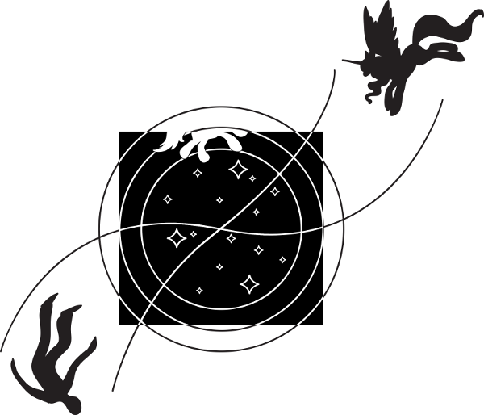

17. Деградация
Mike Oldfield — Nightshade
– Ы! Ы! Ы! Ы! Ы!
Дэш стучала лбом о сосну с такой силой, что на неё сверху падали иголки и шишки.

Я вышел из фургона и присел рядом.
– Дэш! В конце-концов, мы можем спать днём, а идти ночью. Тогда я смогу тащить фургон. Не стоит тебе так мучаться.

Пегаска молча стояла, прижавшись лбом к стволу. Я продолжил.
– Или же мы можем нанять земнопони. Я не буду показываться из фургона, а ты строго запретишь ему совать нос внутрь.

Дэш тяжело вздохнула и закатила глаза.
– Я все эти варианты продумала за первый час дороги. Они все фиговые. Тебе нельзя показываться даже ночью. Ночная стража Луны работает как раз от заката до рассвета. А земнопони так или иначе о тебе узнает: ты же не сможешь сидеть в фургоне совсем бесшумно. Да и туалета в нём нет. Так или иначе он узнает, что внутри кто-то есть, а об остальном догадается.

Я вздохнул. Из-за меня страдала пегаска, мой единственный друг в последние дни. Пегасы явно не были заточены таскать земные повозки: для Дэш тащить фургон было всё равно что для меня плыть по асфальту. Но лучшего способа передвижения мы так и не придумали.
Железная дорога была для нас закрыта. И, разумеется, единственный наземный путь через горы проходил по железнодорожному тоннелю! Чокнутые пони вырубили из базальтовой скалы нарушающий все мыслимые и немыслимые физические законы Кантерлот, но так и не сподобились проложить через горы обходную дорогу на случай аварии в тоннеле!

Посмотрев на карту и крепко выругавшись, я решил обойти горы через Филлидельфию. И к текущему моменту уже сбился со счёта от беззвучных благодарностей лазурной единорожке. Патрули пегасов мелькали в небе каждые два-три часа и без фургончика Трикси я был бы пойман в первый же день. Безопасно выходить из фургона можно было только под прикрытием деревьев в те редкие моменты, когда дорога шла через лес. Но дорога в Филлидельфию, в основном, шла через поля пожелтевшей от засухи травы. И даже в тех чахлых перелесках, что встречались по пути, нужно было остерегаться случайных путников.
Проклятье, если бы дело касалось только меня, я бы уже давно сдался властям! Мне было дико неуютно от того, что из-за меня мучалась пегаска. Но оставалась миссия, которую надо было выполнить во что бы то ни стало. Сел была убеждена, что от её исхода зависит судьба Эквестрии, и я должен был выполнить данное ей обещание.

– Дэш, – сказал я беспомощно. – Если я чем-то могу помочь — только скажи…
Пегаска серьёзно взглянула на меня.
– Можешь.
– Как? – я с готовностью подхватился с земли.

Пегаска пробормотала что-то чуть слышно.
– Что? – не расслышал я.
– Обними меня, – напряжённо повторила Дэш. – Ну, помнишь, как ты это сделал на крыше «Псинтела»? Мне станет легче тянуть.

Всего-то? Я пожал плечами и обнял пегаску.

– Э, нет, погоди, – Дэш сбросила плащ Трикси, скрывающий её крылья. – Давай!
Я обнял её повторно. В этот раз пегаска не стояла смирно, а, в свою очередь, обняла меня.
– Гы-гы-гы, круть! Пожалуй, это даже лучше почесушек! Осталось только проверить…
– Проверить что? – прохрипел я. Сила объятий пегаски поражала.
– Проверить, насколько круче будут обнимашки с почесушками вместе! Приступай же!

…

– Ниже… Ещё ниже… Да, между крыльями… Оххх…

Пегаска странно напрялась и стала глубоко дышать. Я почувствовал игру махательных мышц под пальцами. Немного отстранившись от пегаски я заметил, что она закрыла глаза, её крылья встали торчком, а на мордочке расплывается глупая улыбка.

– Кру-у-у-то-о-о… – прошептала Дэш с закрытыми глазами. – Это действительно крутецки круто…

Внезапно её дыхание участилось, она с силой надавила на меня грудью. Мне пришлось опустить руки и упереться локтями в землю, чтобы не растянуться окончательно.
– Дэш, ты чего?! Какого чёрта?

Дэш раскрыла глаза. Я упёрся ладонью ей в грудь и осторожно отодвинул от себя. Пегаска разжала объятия и залилась краской.
– Я… Эмм… Хотела проверить… Обнимашки таки клёво снимают стресс! Ещё лучше, чем почесушки!.. Тебе разве не нравится?
– Нравится. Но ты слишком увлеклась: я чуть не оказался на земле.

Дэш смутилась.
– Упс! Забыла, что ты очень неустойчиво сидишь! Не сердись!
Я покровительно похлопал пегаску по шее.
– Тут дело не в неустойчивости, а в неожиданности. Я вполне мог бы выдержать твой натиск, если бы знал о нём. Ничего, в следующий раз буду предупреждён.

Пегаска немедленно заорала:
– Обнимашки-и-и!!! – и повалила меня на траву вторично. Сила, таящаяся в её худеньком теле, обескураживала.
– Дэш! Ну, не воспринимай же всё так буквально, ё-моё!
– Гы-гы! Что-то ты не слишком был готов к этому разу!

Пегаска со смехом прыгала вокруг меня, бодаясь головой и раз-за-разом опрокидывая меня на землю. В конце концов я демонстративно прекратил попытки подняться и улёгся, подложив руки под голову. Дэш показала язык и с фырканьем взмыла ввысь. Я сквозь кроны деревьев наблюдал, как она стала с ужасающей скоростью выделывать в небе фигуры аэроакробатики. От некоторых трюков у меня замирало в сердце: пегаска проносилась над вершинами дубов и сосен так быстро и так низко, что за ней подымался шлейф из сорваных листьев, сухих веточек и даже прошлогодних гнёзд. Столкновение с любым более-менее крепким сучком стало бы для неё фатальным. В этот момент я хорошо понял охающих родителей, наблюдающих с мест за спортивными трюками своих чад! Смешно это выглядит только со стороны. На самом деле ощущение — врагу не пожелаешь.

Наконец Дэш приземлилась, пропахав в дёрне борозды тормозного следа.
– Ффух! Ещё бы немного, и я рехнулась от тоски! Как только Эпплджек эти телеги таскает? Это же офигенски скучно!

Пегаска накинула на себя плащ и стала впрягаться в фургончик.
– Анон, залазь внутрь. Там впереди какой-то посёлок. Купим еды и узнаем новости. И ещё, запомни одну мегаважную вещь на будущее!
– Какую?
– Обнимашки с почесушками, – важно сказала пегаска, – намного круче просто почесушек!

***

Сутки спустя…

«Добро пожаловать в Груммингтон! Вам здесь рады!
Население города 302 пони.
250 пони.
125 поней.
54 паня.»

Фургон стоял на пригорке рядом с указателем. Отогнув край занавески, я наблюдал за крохотным посёлком в две улицы, раскинувшимся внизу. Редкие пони брели по своим делам с непривычной отстранённостью. Примерно каждые три дома из четырёх стояли с заколоченными ставнями и дверями. На окраине ветхая мельница лениво поскрипывала крыльями. Только в самом центре, на перекрёстке, было хоть какое-то оживление. Полдюжины жителей продавали овощи на крохотном базарчике. Две пони сидели тут же, под навесом летней веранды кафе. Крохотная кобылка-жеребёнок с огромным бантом рисовала в придорожной пыли гвоздём колонку цифр. У прилавка с картошкой Дэш торговалась с серой земнопони.
Я вернулся за столик и продолжил корпеть над письмом.

«…чувствую себя совершенно по-идиотски. Я, здоровый откормленный лоб, должен сидеть в фургоне со всеми (ну, почти со всеми) удобствами, в то время как Дэш надрывается, волоча его в Понивилль. Сел, случилось неслыханное: моя совесть вынырнула из пожизненной спячки и надавала по щщам моему чувству цинизма! Я хочу дать сам себе по морде! Мне стыдно смотреть в глаза пегаске, чёрт бы меня побрал!

Дела тут идут неважнецки, если не сказать «совсем паршиво». В этой глуши далеко не так опрятно и красиво, как вблизи Кантерлота или Понивилля. Прошло четыре дня с тех пор, как мы вышли из Фетлока, и за это время мы проехали три посёлка, не встретив ни души! Заброшенные фермы вдоль дороги вгоняют в депрессию. Иногда вдалеке мы замечаем пони, но те никогда не подходят близко и при попытке приблизиться убегают. Тут от тоски уже даже патрульным пегасам в небе рад будешь! Хорошо, хоть в Груммингтоне кто-то живёт: у нас с продуктами стало совсем напряжно. Дэш тайком от меня даже начала жевать траву, хоть и не переносит её.

Бывает, встречаются Провалы. Нам пока везёт: они небольшие и объехать их удаётся достаточно быстро. Тревожит то, что они стали попадаться слишком часто. Когда мы ехали в Фетлок, нам встретился один-единственный. Сейчас же только за сутки мы встретили три штуки.

Дэш совсем приуныла. Обычно бойкая и разговорчивая, сейчас она часами тянет фургон без единого слова. Даже перерывы на полёты её перестали радовать. Только во время сеансов «обнимашек» я чувствую, как к ней приходит радость. От потасовок-обнимашек-почесушек пегаска в восторге. В эти минуты я чувствую себя врачом-психотерапевтом и нянькой одновременно! Главное, чтобы во время этих сеансов «лечения» не расфигачить вдребезги фургончик Трикси, нам его ещё возвращать придётся.

Раз уж зашла речь о пегаске, поделюсь опасениями. Может, у меня проблемы со зрением, но мне кажется, шёрстка Дэш в последнее время стала блеклой и невыразительной. И кьютимарка стала какой-то размытой. Ещё я стал замечать, что у неё появились проблемы с памятью. Иногда, прежде чем сказать что-то, она вспоминает, как называется та или иная вещь. Это меня беспокоит: раньше такого не случалось. Быть может, это от усталости: она таки здорово вымоталась за эти дни. Вернёмся в Понивилль — закажу ей самый лучший курс лечебных сеансов в спа-салоне.

В общем, если карта не ошибается, завтра мы доберёмся до Филлидельфии, а ещё через неделю — до Понивилля. И если мой план будет удачным, мы найдём тебя, где бы ты ни была. Если мне при этом повезёт, у меня будет возможность лично уничтожить этот клочок бумаги. Если же нет — вам понадобится новый Анон (бу-га-га!).

Всё же остаюсь оптимистом и надеюсь, что мы увидимся. Должен ведь я тебе сказать, что уже не злюсь на тебя и принимаю твой вариант отношений! Разве что есть досада на твою забывчивость, из-за которой нам с Дэш пришлось тащиться через пол-Эквестрии за резонаторами. Так что, моя большая пони, с тебя бутылка! Да-да! Специально запишу это на бумаге, чтоб не забыть напомнить тебе, когда мы тебя найдём. Только не этой голубой дряни, от которой потом впадаешь в истерику! Я бы предпочёл то радужное пойло, после которого мы так здорово провели время! Ну, ты меня понимаешь…
Крепко обнимаю, чешу холку, хлопаю по шее! Твой Анон. Дружба — это, так её разэтак, магия!

P.S. Мне тебя не хватает. Сильно.»

В дверь постучали условным стуком. Я спрятал письмо и впустил Дэш, после чего закрыл за ней дверь. Пегаска сбросила перемётные сумки и молча уселась перед печкой. Я растопил огонь в маленькой буржуйке и принялся чистить картошку с морковкой.

– Всё в порядке, Дэш?
Пегаска смотрела на язычки огня, танцующие в окошке печной дверцы и молчала. Наконец она отозвалась.
– Нет. Не всё в порядке.

Дэш отвернулась от огня и взглянула на меня.
– Знаешь, когда ты рассказал Трикси эту историю с исчезновениями пони и утечкой магии, я сначала не восприняла её всерьёз. То есть, конечно, я тебе поверила, но не врубилась в суть. А теперь до меня дошёл масштаб. Я наконец поняла, что это всё глобально. Эквестрия загибается, без шуток! Очень скоро всё, что я знаю и что мне дорого, исчезнет без следа. И это совсем не круто.

Я сел рядом с пегаской, обнял её и легонько встряхнул.
– Дэш, что с тобой? Что с моей радужной бро? Почему ты уверена в худшем? Мы обязательно доберёмся до Понивилля, проведём эксперимент и увидим суть этого дерьма. И тогда мы сможем победить его. Вот увидишь!

Дэш негромко всхлипнула и тут же закашлялась, пытаясь скрыть секундную слабость.
– Ты бы видел этих пони! Они как пустышки. С виду настоящие, но как подойдёшь поближе и попытаешься заговорить… Я пыталась торговаться на базаре. Ну, знаешь, как в Понивилле. Лучше бы не начинала! Только двое торговцев вспомнили, что они продают. Остальные называют свой товар: «Эти штучки»! Называть эти, как их… ммм… яблоки «этими штучками»! А один вообще кроме «да» и «нет» мог только мычать. Про торг вообще молчу: это всё равно, что отобрать у жеребёнка маффин! Сколько им ни предлагай монеток, они всё соглашаются. Хотя у их овощей такой вид, что в Понивилле их бы постеснялись выложить на прилавок, но всё же и они стоят денег! Особенно если учесть, что в округе их больше нигде не сыщешь. Для эксперимента я вообще перестала предлагать деньги — так только одна кобылка догадалась попросить взамен сена для своего жеребёнка. Сена, Анон!! Они не только разучились считать и выращивать, но и почти забыли смысл торговли! И едят сено! Какого сена!!!
Пегаска фейсхуфнула. Я прижал её к себе и успокаивающе гладил по гриве.

– А ещё у них почти не видно этих, ммм… кьютимарок! Изображения расплывчатые, как будто их долго тёрли мочалкой. Я смогла рассмотреть рисунок только у той пони, что просила сено. У остальных просто смазанные силуэты. Что за фигня!

Проклятье! Знакомые симптомы, Анон! Не далее, как пять минут назад ты описывал их в письме Селестии.
Нехорошее предчувствие закралось в душу. Я поставил кастрюлю с картошкой на печку.

– Дэш. Когда ты в последний раз летала?
– Вчера утром немного. А что?
– Попробуй взлети сейчас. Просто поднимись к потолку. У меня есть одно соображение, хочу проверить.

Пегаска недоумённо взглянула на меня, но сбросила плащ и замахала крыльями. Потом замахала сильнее и подпрыгнула. Потом отошла к дальней стене, коротко разбежалась и, замахав изо всех сил, подпрыгнула ещё выше.
– …Да ладно!

Пегаска сидела на полу и удивлённо рассматривала свои крылья. Потом для уверенности подёргала зубами за маховые перья.
– Ай! Вроде не сплю — боль чувствуется. Тогда какого сена я падаю?!!
– Дэш, – мягко сказал я. – Пегасы держатся в воздухе, не в последнюю очередь, за счёт магии. Одних крыльев ведь недостаточно? Правильно?
– И?
– Магия уходит. То, о чём предупреждала Селестия. Земнопони разучиваются выращивать. Пегасы разучиваются летать. Единороги разучиваются колдовать. Судя по тому, что ты видела, дальнейшая стадия магической деградации — утеря разума. И это чертовски тревожный знак. Это значит, что у нас осталось совсем мало…

– У-у-у-ы-ы-ы-а-а-а!
Дэш горько, с подвыванием, разрыдалась.
– Ы-ы-ы! Я не могу без неба-а-а! Мне нужно лета-а-ать! Я пега-а-ас!

Крутая и тренированная пегаска сотрясалась от плача, как ребёнок. Её депрессия последних дней вырвалась наружу эмоциональным взрывом.

– Ы-ы-ы… Почему всё так… хнык… паршиво? Что мы сделали не так? Хнык… Я даже не знаю, с кем надо подраться, чтобы всё исправить…
Я сел рядом. Мне нечем было её утешить, я мог лишь молча обнять её, поглаживая по растрёпанной гриве. Пегаска, вхлипывая, прижалась ко мне.

– Анон?
– Да?
– Ты сможешь довести меня до Понивилля, когда я… хнык… стану совсем безмозглой кобылкой? Можешь даже надеть на меня уздечку. Я хочу быть рядом со своими друзьями, когда… хнык…
– Дэш, мы дойдём до Понивилля вместе, что бы ни случилось. Обещаю тебе.
Пегаска утешилась и замерла, глядя в огонь. Время от времени она горько всхлипывала, сотрясаясь всем телом.

Я мыл тарелки после ужина, когда услышал бормотание Дэш за спиной.

«И-и-и… о-о-о… эн… а-а-а… И она… П-э-э-э… о-о-о… Как эта буква называется, забери меня дискорд? Ша? Ша! Эл! А! Мммм… И она пошла… Ы-ы-ы!!!»

Громкий «бабах» дал понять, что Дэш захлопнула книгу. После короткой паузы взьерошенная пегаска выглянула из-за спины.
– Анон? Расскажи какую-нибудь сказку на ночь? Что-то спать не хочется.

Пегаска залезла на диван и похлопала по подушке рядом с собой.
Я поставил тарелку в шкафчик и вытер руки о передник.
– Дэш, это плохая идея. Давай, я лучше тебе почитаю.
– Хочу сказку! – пегаска насупилась и отгородилась от меня подушкой. – Ты плохой!
– Дэш! Я не помню ни черта!
– Сказку!!! – подушка полетела в меня.

Блин! Вот что тут делать? Не рассказывать же ей похабные истории из бурного студенческого прошлого? Да и рассказчик из меня тот ещё: над моими анекдотами никто никогда не смеялся (вымученное хихиканье подруги не в счёт).

Дэш повернулась ко мне спиной и стала подозрительно шмыгать носом.
Я подошёл к дивану и сел рядом, развернув её к себе.
– Ну ладно. Сама напросилась!
Я задумался.

…

– Вот тебе поучительная сказка с моралью. Слушай.
Я устроился на диване, положив под ноги подушку, на которой тут же примостилась и пегаска.

– Однажды в кувшин с молоком попали две жабы…
– Бггг! Уже смешно! – заржала Дэш. – Как могли жабы попасть в кувшин? Он же высокий? Жабы прыгают низко. Может, это было блюдце?
– Нет! – упёрся я. – Кувшин! Иначе морали не получится! Жабы… эээ… свалились в него с кантерлотской скалы.
– Ух ты! Круто! А что они там делали?
– Дэш! Как я могу рассказывать, если ты постоянно меня перебиваешь?
– Ну пожалуйста-пожалуйста-пожалуйста! Больше не буду, только объясни, как жабы оказались в Кантерлоте?
– Ну-у-у… На самом деле это были вовсе не жабы, а принц Блюблад и его кузён Хавтиноуз. Кузён сватался к принцессе Селестии и, получив отлуп, был слишком назойлив. В общем, им не хватило мозгов вовремя свалить из дворца по-хорошему, и потому они покинули его уже в виде жаб.
Так вот, кувшин был глубокий и жабам, чтобы не утонуть, приходилось барахтаться в молоке. Кузён быстро устал, плюнул на всё и, затаив дыхание, пошёл ко дну. А принц не сдавался и всё дрыгал задними лапками, пытаясь выкарабкаться. И так он дрыгал и дрыгал ими, пока не сбил кусочек масла.
– Вау! Прикольно!
– Э-э-э… Блин, как там дальше-то было? Ага, а дальше кузёну надоело, что принц то и дело лупит его лапками по голове. Раскрыл он пасть, чтобы выругаться, но из-за молока у него не получилось. Тогда он от злости начал его пить. Пил он его, пил, да и выпил всё к чертям собачьим!
– А потом?
– А потом его от молока так раздуло, что он занял собой весь кувшин. А на голове у него лежал кусок масла, на котором сидел принц Блюблад. Принц, видя такое дело, оттолкнулся от кузёна посильнее, да и выпрыгнул из кувшина. И, с куском масла на заднице, побежал жаловаться в эквестрийский МИД на принцессу. А кузён раздувался дальше, пока кувшин не лопнул. Вот тебе и вся сказка.

Пегаска затряслась от смеха. Потом, прервавшись, строго спросила с меня:
– А какая тут мораль? Ты говорил, в этой сказке будет мораль!
– Мораль? Э-э-э… Мораль тут такая, – мрачно заявил я. – Не умеешь летать — не суйся к принцессе!
– Хорошая… ммм… сказка… – пробормотала пегаска сонно. Зевнув во весь рот она потянулась и, прижавшись к моей ноге, заснула.
Я не удержался и почесал её за ухом. Морда пегаски расплылась в улыбке и моя нога оказалась в замке. Я попытался высвободиться, но пегаска вцепилась крепко, всеми четырьмя. От моей возни она что-то жалобно пробормотала и, не раскрывая глаз, сжала ногу ещё крепче.
Я пожал плечами, устроился поудобнее и укрылся одеялом.
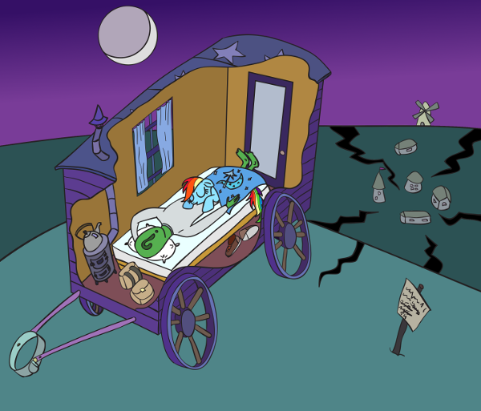
…

Кто-то толкал меня в бок. Я перевернулся, но это не помогло: меня толкнули в другой бок ещё сильнее. Открыв глаза, я увидел склонившуюся надо мной пегаску. Увидев, что я проснулся, Дэш приложила копыто к губам. Я недоумённо уставился на неё.

Скррржжжж… Скррржжж… Скррржжж…

Снаружи раздался скрежет. В глубокой ночи, посреди абсолютной тишины, этот тихий размеренный звук таил необъяснимую угрозу.

Скррржжжж… Скррржжж…

Стараясь унять дрожь, я тихонько выбрался из-под одеяла и подошёл к двери. Взяв в одну руку кочергу, в другую — фонарик, я приоткрыл дверь на ладонь.

На земле прямо перед фургоном сидела кобылка-жеребёнок с большим бантом. Зажав в зубах гвоздь, она выцарапывала что-то на жестяной крышке коробки из-под конфет.
– Что ты тут делаешь так поздно? Где твои родители? – вздохнул с облегчением я.

Выйдя из фургона, я подошёл к жеребёнку и посветил на жестянку.
– Чем ты тут занимаешься?
Жеребёнка молча смотрела на меня, зажав гвоздь в зубах. На жестянке были коряво выцарапаны символы.

«37 пни
24пн
15
1»

– Что это за цифры? – спросил я.
Кобылка смотрела на меня не отвечая. Потом она достала из тряпичного нагрудного кармана целлулоидную формочку для песка в виде аликорна и положила передо мной. Вернувшись к табличке, она постучала по ней копытом и указала куда-то вверх. Я посветил туда фонариком. В круге света белел знакомый указатель.

«Добро пожаловать в Груммингтон! Вам здесь рады!
Население города 302 пони.
250 пони.
125 поней.
54 паня.»

Липкое чувство безотчётного ужаса зародилось у меня где-то между лопаток и протянуло холодные щупальца к сердцу. От волнения пересохло в горле.
– Ты хочешь сказать, этой ночью из населения осталась ты одна? – хрипло спросил я.
Кобылка кивнула и снова показала на жестянку и вверх.

– Анон! Оглянись! – тревожно воскликнула Дэш у меня за спиной.

Прямо за нами в тишине в круг света вползла трещина. Она змеёй струилась по земле, отделив нас от кобылки с табличкой. Посветив вдоль трещины назад я увидел, что она тянется от посёлка и проходит под фургоном так, что его передние и задние колёса стоят на разных краях расширяющегося разлома.
Едва видные в свете луны, десятки разломов в долине внизу паутиной сходились к месту, эпицентром которого был Груммингтон.

– Дэш! Быстро!
Пегаске не нужно было объяснять. Она вскочила в упряжь и потянула изо всех сил, выворачивая фургон из зарождающегося провала. Я подошёл к краю, намереваясь перетащить кобылку через трещину.

УУУУУУРРРРРРГГГГХХХХХХХ!!!

Со стоном ухнул Груммингтон в разверзшуюся пропасть. Рухнуло всё: дома, ратуша, кафе, магазин. Заборы с треском рассыпались в щепы, обваливаясь в провал один за другим. Последней рухнула мельница, нелепо махая лопастями в тусклом свете луны.
Слабый звук, чуть сильнее комариного писка, заставил меня обернуться. Кобылка прощально махала мне копытом через провал. Я с ужасом увидел, как через тельце малышки просвечивает столб с указателем. Через пару секунд она растворилась в воздухе, оставив после себя на земле матерчатый кармашек, большой розовый бант и гвоздь.

– Анон, запрыгивай!

Фургон затормозил рядом со мной, рассеивая мрак фронтальным фонарём. Пегаска от нетерпения пританцовывала в упряжи. Я машинально поднял с земли целлулоидную формочку и шагнул к фургону. Потом передумал и знаком попросил пегаску подождать. Перешагнув через разлом, я поднял жестянку с земли и прислонил её к указателю. Потом, подобрав гвоздь, зачеркнул на табличке единицу и вывел новую цифру:

0

Фургон сорвался с места. Дэш неслась галопом, стараясь побыстрее покинуть проклятое место. Я сидел у заднего окна и провожал указатель взглядом. Через минуту табличка исчезла в ночи.
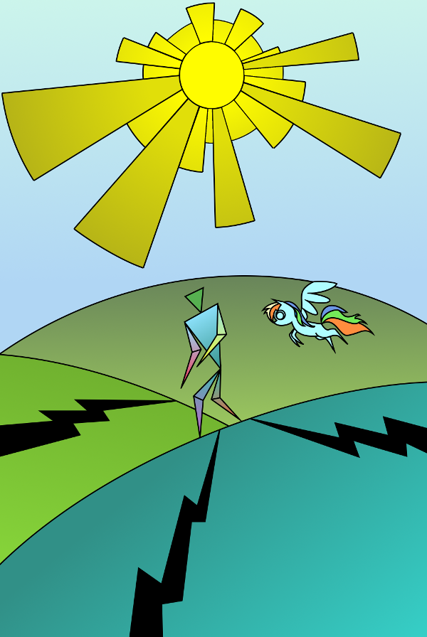
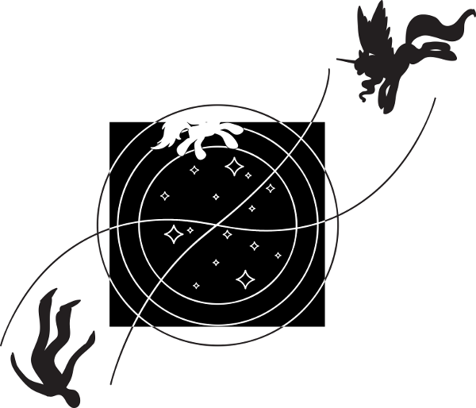

18. Филлидельфия
Roxette — Neverending Love
Филлидельфия была слишком велика, чтобы сгинуть полностью — Провал лишь расколол её пополам, проглотив центральную часть. Удержавшиеся от обрушения остатки домов нависали над пропастью подобно птичьим гнёздам. Ветер играл с фантиками, обрывками газет и прочим мусором, с которым каждое утро сражаются городские дворники. Брошенный самокат беспомощно валялся на обочине. Низенькая ограда с предупреждениями об опасности преграждала подход к разлому. На окраине города, в месте сужения Провала, через трещину были перекинуты сбитые наспех мостки.
Мы стояли на одном краю пропасти и наблюдали, как на противоположном краю немногочисленные оставшиеся жители, выстроившись гуськом, садятся в вагон. Паровоз пыхал дымом где-то вдалеке, в голове поезда. Прямо перед нами, за дюжину метров от последнего вагона, пути обрывались в пропасть изломанными полосами стали.
Я поднял кусок газеты, прибитый ветром к ограждению и быстро пробежался по заголовкам.

«Трещины в земле: тревожные вести со всех концов Эквестрии. Филлидельфийский провал вчера вышел за пределы центрального парка! Проводится срочная эвакуация». «Подземные толчки в Кантерлоте! По оценкам экспертов, мощность землетрясения не превысила пяти баллов. Это уже третий случай за последний месяц». «Воззвание к нации Её Высочества, принцессы Луны: ввиду чрезвычайных обстоятельств распоряжением Ночной Главы Диархии пятница отводится для безоплатных работ по возведению мостов через провалы. Расписание работ трудовых бригад по участкам…». «Нехватка пегасов-погодников: указ принцессы Луны разрешает набор в погодные команды пегасов с аттестацией по ускоренному курсу». «Вести из провинции: Груммингтон, Снортинг и Питсвилль накрыло пятно магической деградации. Волонтёры устанавливают предупреждающие знаки и указатели объезда поражённой области…». «Криминальный мир: опасный преступник, примат «анонимус», всё ещё на свободе! Награда за поимку возросла до двадцати тысяч!!!». «Казус в Мэйнхэттене: неизвестные разбросали по центру города листовки, доказывающие участие Найтмэр Мун в похищении принцессы Селестии».

На ближайшей же стене висело объявление, в котором за мою голову уже предлагалось двадцать пять тысяч.
Ха! С таким прогрессом они скоро за меня будут и миллион предлагать: за последние сутки мы не видели ни одного пегасьего дозора. Я уже свободно шагал рядом с Дэш, не боясь разоблачения.

Издав прощальный гудок, поезд двинулся вперёд. После его отъезда установилась неуловимая, неописуемая словами звенящая тишина. Филлидельфия стала городом-призраком.

– Эти уродские трещины начинают меня бесить! – пожаловалась Дэш. – Мы за ними не успеваем. Они движутся быстрее, чем я могу тащить этот уродский фургон! А вдруг нам больше некуда возвращаться? Вдруг мы вернёмся в Понивилль, а там — дыра! Если бы я могла летать!

Пегаска взмахнула крыльями для эффекта. Неожиданно для неё и меня, взмах крыльев подбросил её вверх на хороший метр.

– Какого се… – пегаска приземлилась на круп, изумлённо глядя на свои крылья, – …на!
Подумав немного, Дэш выбралась из упряжи и что есть мочи замахала крыльями.

– Ю-ху-у-у!!! – пусть и не так быстро и легко, как раньше, но пегаска всё же поднялась ввысь. Оглашая окраины счастливым визгом, Дэш выписывала петли и спирали в небе, пока, наконец, не сбила предупреждавший об опасности дорожный знак на краю пропасти.
– Уй, лягать! – Дэш сидела на земле, потирая копытом лоб. В радужной шевелюре вызревала внушительных размеров шишка. Треугольная табличка, вращаясь, исчезла в разломе.

Я перевязывал пегаске голову, когда мне в голову пришла идея. Я указал на валяющийся рядом с нами самокат.
– Дэш, ты ведь сможешь буксировать его на лету?
– Этот? Конечно могу! Плёвое дело!
– А со мной?
– Хмм. Понимаю, к чему ты клонишь.

Пегаска критически оглядела меня.
– В тебе сто пятьдесят – сто семьдесят фунтов. Раньше я двух таких как ты могла бы в воздухе нести, не то, что по земле тянуть. Но теперь — не знаю. Ещё в Фетлоке я чуть не надорвалась, когда тащила тебя с крыши. А сейчас я намного слабее и чувствую себя старой, больной клячей. То есть, кое-как держаться в воздухе, чуть похуже Флаттершай, ещё могу. А насчёт буксировки — не уверена. Надо попробовать.

…

Когда дорожное покрытие слилось в сплошную серую полосу, а руль самоката начал вибрировать от скорости у меня в руках, я заорал:
– Дэ-э-э-ш!!! Сто-о-ой!!! Хватит! Испытание пройдено! Не увлекайся!!!
Пегаска приземлилась и, выплюнув поводья изо рта, встала в гордую позу.
– Я ещё и не начинала, между прочим! Так, только чуть-чуть размялась!

Я положил самокат и на трясущихся ногах приближался к ней. Сердце ходило ходуном где-то в районе пяток. Ты слишком стар для таких шуток, Анон!

– Дэш, ты это нарочно? Про «клячу» и всё такое?
– А что такое? – невинно спросила пегаска, полуобернувшись ко мне задом.
– А ничего, – нарочито спокойно сказал я, демонстративно закатывая рукава.
– Чего «ничего»? – пегаска так же демонстративно задрала хвост, приподнявшись на задних ногах и одновременно присев на передних. Став в позицию «низкого старта», она с ухмылкой наблюдала, как я с кирпичным выражением лица преодолевал последние метры, разделяющие нас.
– А того, что я тебя сейчас!..

ХЛОП!

Разделяющий нас метр я преодолел в прыжке. Но я ошибся, думая, что пегаска в последнее мгновение даст дёру. Она, наоборот, энергично подалась назад. Я наткнулся на её круп, споткнулся и лёг на неё всем весом.

– Бггг! – заржала пегаска. – Анон, не будь нытиком! Прикольная же шутка!
– Хренасе, прикольная! Это было не смешно! Я мог разбиться! – я встал и, не удержавшись, хлёстко шлёпнул её по крупу. – Ты забываешь, что у меня нет крыльев. Навернулся бы с самоката на такой скорости — потом хрен бы ты меня собрала. Моя голова не такая крепкая, как твоя.
– Ой… Анон?.. Извини. А? – до пегаски дошло, что мне невесело. Она сникла и виновато ткнулась мне в пояс. – Я в курсе, что у меня фиговые шутки. Но иногда просто не могу сдержаться. Я так обрадовалась, что снова могу летать! Мне так хотелось поделиться с тобой скоростью! У меня из головы вылетело, что ты бескрылый.

Я потрепал пегаску между ушей.
– Насчёт шуток я уже заметил. Не парься, я не сержусь. Вдобавок, не такой уж я и хрупкий, просто люблю перестраховаться.
– Да? Это клёво, – успокоилась Дэш. – А можно попросить тебя об одной вещи?
– Да?
Пегаска прижала уши и съёжилась.
– Помнишь, я разревелась в Груммингтоне?
– Ну да, было дело.
– Забудь про это!
– Почему? – озадачился я. – Ты была такой милой тогда.

Дэш покраснела и принялась ковырять копытом асфальт.
– Я тогда была не милой, а глупой, как жеребёнок без метки. Поглупела, как те несчастные последние жители городка. Мне очень не хочется, чтобы ты запомнил меня ревущей. Это совсем не круто.

Я пожал плечами.
– Дэш, тебе вовсе не нужно стараться выглядеть крутой — ты такая и есть. Плакать в тех обстоятельствах было не стыдно и в «умном» состоянии, не то, что в «глупом». Учитывая то, во что превращается Эквестрия.
– Но ты не плачешь.

Я задумался.
– Я не плачу, потому, что я — мужчина. Нас так воспитывают. Кроме того, в моём собственном мире дела идут куда хуже. Вероятно потому всё происходящее тут мне не кажется слишком катастрофичным.
– Ни фига себе! Куда ж может быть хуже? – воскликнула Дэш. – У вас что, все поголовно встают в восемь утра и едят сено на завтрак, обед и ужин?

Я засмеялся.
– Кто-то встаёт и раньше. Но не в этом проблема. У нас… Как бы это сказать… очень холодно.
– Всего-то? – хмыкнула Дэш. – Побывал бы ты в Кристальной империи! Вот там холодно, так холодно! Кстати, это идея, надо будет тебя как-нибудь затащить к Кэйденс. У неё офигенски красиво!
– Нет, я не то имел ввиду. Холодно не в физическом смысле. В душевном.

Пегаска всмотрелась мне в лицо, как будто видя меня впервые.
– Ты имеешь ввиду, тебе утром никто не скажет: «Привет, хорошего дня»?
– Да, примерно это я и имел ввиду.
Пегаска печально покачала головой.
– Сочувствую. Без друзей не прикольно. Всем нужны друзья. Даже Дискорду, дискорд его забери!

Пегаска вдруг стала на задние ноги, положив передние мне на плечи. Нос её практически упёрся в мой.
– Анон! В Эквестрии у тебя всегда будут друзья, что бы ни случилось! Обещаю!
Я растроганно обнял пегаску и погладил её по шее.
– Спасибо, Дэш. Это просто здорово!
Пегаска положила голову мне на плечо и прижалась всем телом в ответ.

…

Оставляя на прилавке очередной пустующей филлидельфийской лавки монетку, я озабоченно заметил:
– Этак мы скоро останемся без гроша. Мой кошелёк почти пуст. Если так пойдёт и дальше, тебе придётся сдать меня копам и потребовать с них вознаграждение — двадцать пять тысяч, если ещё не подняли планку.
– Ты чего? – не поняла шутки пегаска. – А как же твоё участие в эксперименте?
– Ты меня всё равно как-нибудь вытащишь, – отмахнулся я. – Лучше помоги искать палатку.
– С той скоростью, что я могу тебя буксировать, мы доберёмся до Понивилля за день-два. Нам не нужна ни палатка, ни всё то барахло, что ты уже набрал.

Я пропустил замечание Дэш мимо ушей и продолжил паковать рюкзак. Пегаске, как сверхскоростному летуну, простительно заблуждаться, но ты-то не дурак, Анон! Расстояние от Филлидельфии до Понивилля на карте было больше того, что вы уже прошли сюда от Фетлока. Так что палатка, одеяло, набор походных котелков, кружки, мешок картошки и дюжина овощных консерв будут совсем не лишними!

Полчаса спустя мы стояли на дороге с другой стороны Провала. Ветер дул нам в спину, подталкивая в путь. Фургончик Трикси сиротливо смотрел на нас у мостика через пропасть.

– Надеюсь, с ним ничего не случится, – озабоченно сказал я. – Иначе придётся объясняться с Трикси.
– Ерунда! В крайнем случае, ей вернут его стоимость из казны, – отмахнулась пегаска. – Ты не представляешь, как я рада, что избавилась от него!
Пегаска взлетела и осторожно потянула упряжь. Потом приземлилась и недовольно глянула на меня.

– Скидывай! – скомандовала пегаска, указав на рюкзак.
– В чём дело?
Пегаска молча потянула зубами за шлейку рюкзака, сдёргивая его с меня.
– Дэш, ты чего?

Пегаска раскрыла рюкзак и стала копаться в нём.
– Я могу нести тебя, когда ты весишь сто пятьдесят фунтов, – больший из двух котелков отправился в Провал.
– Я могу тянуть тебя, когда ты весишь сто семьдесят фунтов, – половина наших запасов картошки ухнула следом.
– Я могу тащить тебя, когда ты весишь двести! – насос и запасные колеса к самокату улетели туда же.
– Но мы не договаривались, что ты будешь весить под двести пятьдесят фунтов только потому, что дорвался до бесплатных товаров! Лягать, это уже слишком!
– Погоди, Дэш, консервы-то не выкидывай! Ты ж сама говорила, что только-только размялась и всё такое. И товары вовсе не бесплатные — я оставлял в магазинах деньги — последние, кстати! Дай, я сам отберу припасы…
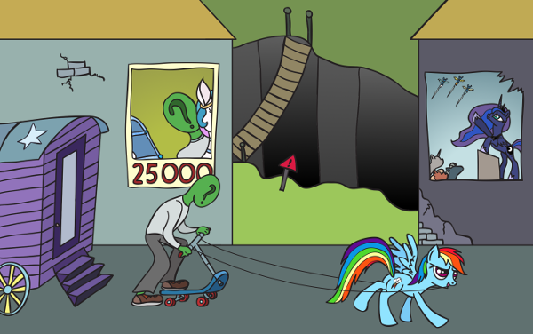
…

Ю-ху-у-у!!!

У меня никогда не было мотоцикла — я не видел смысла покупать транспорт, на котором комфортно ездить только летом и только в сухую погоду. И только попав в место с мизерными шансами достать байк, я, наконец, понял, чего лишился! Ощущение стремительности пронизывало меня мощным всесокрушающим потоком, руки крепко сжимали дрожащий от скорости руль, ветер выдавливал счастливые слёзы из глаз — в автомобиле не ощущаешь весь этот драйв! Хотелось расхохотаться и заорать по-дурному, во всю мощь лёгких, что я и сделал в конце-концов. Дэш одобрительно покачала крыльями, не снижая скорости. Столбы с расстоянием до Кантерлота мелькали мимо нас один за другим.

За час воздушной буксировки мы продвинулись так, как раньше за день. Дэш могла бы тянуть и быстрее, но самокат начинал опасно подпрыгивать на неровной дороге. Самые высокие из зданий Филлидельфии уже давно скрылись за горизонтом, когда пегаска опустилась на дорогу и сообщила:
– Я вижу Кантерлот. Ещё день пути — и сворачиваем к Понивиллю.
– А ты выдержишь?
Пегаска фыркнула.
– Я-то выдержу. Самокат — не уверена.
– Тогда, может, поедем по той трассе? – я указал на гораздо более широкую и ровную дорогу, приблизившуюся к нашей полчаса назад и с тех пор идущую параллельно. – Там мы сможем двигаться раза в полтора быстрее.
– Я уже думала над этим. Там часто встречаются пони. Тебя узнают.
– На той скорости, которую мы там разовьём — не узнают. А хоть бы и узнали — ты видела хоть один патруль за последние сутки? По-моему, в свете последних катаклизмов, про меня все забыли, – я взял самокат под мышку и зашагал через поле к шоссе. Пегаска со вздохом последовала за мной.

– «Трасса 52», – прочла Дэш на табличке и почесала в затылке. – Что-то я не помню тут никаких трасс. Наверное, недавно построили.

Эта дорога и впрямь была намного оживлённей — нам часто приходилось уворачиваться от повозок и одиночных пони. Большинство из них шло в сторону Кантерлота, так что мы лишь слышали испуганное оханье за собой. Хотя один раз я сбил с какого-то осла парик и потом долго слышал его изощрённые проклятия в спину.

От скорости, которую мы развили на новой дороге у меня свистело в ушах. Пегаска разошлась не на шутку, навёрстывая упущенное в бесполётные дни. Мне не хотелось портить ей удовольствие, и потому я пропустил момент, когда скорость стала настолько большой, что я потерял контроль над ситуацией. Моей реакции не хватило, чтобы объехать лежащий на дороге булыжник. После столкновения, камень улетел в сторону, самокат подпрыгнул, а я услышал подозрительное скрипение.

– Дэ-э-эш! Тормози-и-и!!!
– Чего-о-о?! Не слышу-у-у!!!

КРАК!!!

Тот, кто станет делать качественные самокаты в Эквестрии — озолотится. Мой не выдержал столкновения и развалился у меня в руках. Переднее колесо соскочило с оси и покатилось по своим делам. Металл самоката при трении об покрытие дороги выпустил пышный пламенный хвост искр. Что было дальше я не видел, так как покатился по дороге вверх тормашками и свет потух в моих глазах.

…

Сияние. Оно повсюду. Нет верха и низа, нет направлений и расстояний. Нет мыслей. Нет чувств. Нет времени. Есть только бесконечное сияние.

В какой-то момент пришло осознание.

Я — это я. Я существую. Я — нечто. Что именно? Не знаю. Не могу вспомнить. Но я знаю, что такое вспоминать! Я знаю, что могу что-то вспомнить! Но я не помню, как вспоминать. Это плохо. Но я знаю, что такое плохо. Это противоположное тому, что хорошо. Надо вспомнить. Как я тут оказался? Не знаю. Надо что-то сделать, чтобы вспомнить. Надо сделать усилие. Тогда получится. Просто сделать усилие.

В сиянии проступают очертания предметов. Дверь? Этот предмет называется «дверь»? Кровать? Капельница? Дефибриллятор?
Я зажмуриваюсь от яркого света люминесцентных ламп. Откуда-то сбоку доносится неприятный зуммер и тихие фразы.

– Док, позавчерашний приходит в сознание!
– Следи за давлением.
В поле зрения появляется предмет. Сквозь ресницы видны только его расплывчатые очертания. Предмет движется, проводя какие-то манипуляции.

Я открываю глаза и вижу фигуру в голубом.

Медсестра в голубой форме следит за приборами. Её лицо скрыто марлевой повязкой. Отвернувшись от оборудования, она внимательно смотрит на меня и протирает мой лоб и губы влажным полотенцем.

– Больной, как вы себя чувствуете? Вы можете назвать своё имя?

Я закрываю глаза и пытаюсь вспомнить.

Проект «Дайсон». Я работал на нём. Разработка искусственного интеллекта для решения задач корпоративного бизнеса с помощью теории игр. Попытка достижения идеального, непобедимого бизнес-интеллекта, вершины корпоративной эволюции, экономической сферы Дайсона.

Я вспомнил депрессию последних месяцев и своё увольнение. Я вспомнил ночное небо на крыше дома и сердечный приступ. Я вспомнил морозную ночь, когда я пошёл через пустырь в аптеку и, возвращаясь, заскочил за бухлом. Наверное, тогда же и выпил.
Идиот! Если тебе отчекрыжили обмороженные руки-ноги, то остаток жизни проведёшь в инвалидном кресле, вспоминая, как хотел стать альпинистом!
Я вспомнил почти всё. Моё имя? Осталось вспомнить имя. Меня зовут…

– Ано-о-он! Ано-о-он! Ано-о-он!

Едва слышный крик отвлекает от воспоминаний. Кто-то трясёт меня и выкрикивает имя. Тёплые капли падают на лицо. Только что обретенный мир расплывается в сознании, на его место приходит другой. Другие воспоминания.

Я не ходил в аптеку. У меня не было приступа. Меня смёл с крыши вихрь и унёс в звёздную темноту… Я помню облупившиеся стены зала с колоннами. Я помню облака на фоне остатков купола. Я помню насыщенный магией воздух и склонившиеся надо мной неземные фигуры. Я помню её. Её имя Селестия…

Я открываю глаза и вижу фигуру в голубом.

…

Сознание с трудом возвращалось в гудевшую как с бодуна голову. Чёрт, и как это я додумался ездить на такой скорости без шлема? Чуть мозгов не лишился же. Голубая клякса сфокусировалась в пегаску, ревущую надо мной во всё горло.

– Ано-о-он! Ано-о-он! Встава-а-ай!
– И как, интересно, я могу встать, если ты стоишь прямо надо мной? – с трудом отвечаю я.
– Хорош умничать! – буркнула пегаска сквозь слёзы. – Анон?!!

Я был полузадушен силой объятий пегаски.

– Что-то я слишком часто реву с тех пор, как мы познакомились, – пробормотала Дэш, прижавшись ко мне. – Это не круто.
– Ещё как круто! – утешил пегаску я. – Ты мне всю рубашку промочила. Прямо как водомётная машина!
– А ты вставать не хотел! Я очень-очень испугалась. Всё-таки, дурацкая это была затея с самокатом! Если бы можно было вернуться к фургону!
– Да ну, не глупи. Фургон не прошёл бы через мостик. Да и с ним мы бы сюда неделю добирались. А так, судя по тому знаку, до Кантерлота осталось пятьдесят миль. Значит, пора сворачивать с трассы. Как ты думаешь, сколько у нас уйдёт времени на оставшийся путь до Понивилля?

Дэш почесала в затылке.
– Галопом — за день добежим. Но из меня бегун тот ещё. Если ты можешь бежать галопом больше часа, уделаешь меня влёгкую. Конечно, я могу лететь, но так будет нечестно. Потому предлагаю рысь. Так доберёмся дня за три, если не напрягаться и бежать не больше пяти часов в сутки. А если бежать тротом…

Я внимательно наблюдал за пегаской. Та разлеглась на мне и, подпирая голову, рассуждала, сколько времени нам понадобится, чтобы добраться до Понивилля тротом, иноходью, кентером и махом. Для убедительности, Дэш вычерчивала у меня на груди фигуры, обозначавшие нас, Понивилль и дорогу.

Вроде, не издевается.

– Дэш!
– Ась?
Пегаска с невинным видом уставилась на меня, практически коснувшись своими губами моих.

– Я бегаю ещё хуже, чем ты таскаешь фургоны. То есть, чуть лучше, чем никак.

Пегаска критически осмотрела меня и помотала головой.
– Фиговые у тебя шутки, Анон. Не смешные.
– Дэш, я не шучу.
– Не верю, – пегаска провела крылом по моей ноге от пояса до пятки. – У тебя очень длинные ноги. Почти как у аликорнов. Ты не можешь плохо бегать.
– И всё же это так. Я могу пробежать пару километров, и на этом выдохнусь. Что неудивительно, учитывая тот образ жизни, что я вёл в прошлом мире.
– А какой у тебя там был образ жизни?
– Сидячий. Каждый день по восемь-десять часов в день на стуле, перед компьютером. Иногда и по двенадцать.

У Дэш отвалилась челюсть.
– Лягать-колотить! Ты сидел в тюрьме? За что тебя посадили?
– Я не сидел в тюрьме! У меня работа сидячая. Была. Программисты так работают, понимаешь? Сидя. У нас это в порядке вещей.

Пегаска неверяще смотрела на меня. Потом её удивление сменилось сочувствием. Она покачала головой. Её грива щекотала мне шею.
– Это ужасно, Анон! У нас есть пони, работающие в мэрии с бумагами — так они работают по три часа в день, один день в неделю: по-другому не выдерживают. И то, только потому, что их жизненное назначение такое. В Кантерлоте, конечно, бюрократы покруче, но там единороги-чиновники применяют специальную магию для усидчивости. А просто так сидеть без движения каждый день по восемь часов — до таких пыток даже в тёмные века не додумались! Что же это за работа такая? Что делают программисты?
– Программы. Это такие… гм… заклинания. Ты пишешь программу, запускаешь её, а потом она делает что-то для тебя.
– То есть, ты, типа, был волшебником в своём мире? Как единороги? И ты тоже магию усидчивости применял?
– Вряд ли меня так можно называть. Очень далёкие параллели. У нас совсем нет магии.
– Не понимаю, – пегаска яростно почесала копытом за ухом. – Нет магии, но есть заклинания. Есть заклинатели, но они не волшебники. Фигня какая-то!
– Не парься. Просто исходи из того, что до Понивилля мы доберёмся шагом. И ещё вот что…
– Да?
– Слезь с меня наконец!

Пегаска густо покраснела.

***

Два дня спустя…

Мы стояли на берегу Седлового озера. Дэш озадаченно осматривалась.
– Лягать-колотить! Поздновато с трассы свернули. По прямой отсюда до Понивилля миль двадцать, не больше. Но теперь придётся возвращаться миль на пятьдесят назад, чтобы обойти озеро.
– Что??? Ты хочешь сказать, нам надо делать крюк в сто миль?! Да это ж ещё неделю ходьбы! У нас картошки осталось на день твоими стараниями!

Пегаска сконфужено заметила:
– Я в этих краях впервые. И обычно я путешествую по воздуху или поездом.
Я фейспалмнул, вспоминая выкинутые в пропасть припасы.

Противоположный берег маячил впереди тёмной полосой. По прямой — километров десять, не больше. Не слишком близко, но всё же не пятьдесят миль в один конец!

– Если найдём там что-то вроде лодки, – я махнул на полуразвалившийся сарайчик у берега неподалёку от нас, – переберёмся вплавь. Сутки махания вёслами, и мы на другом берегу. Топать ещё сто миль ногами я отказываюсь!

Нам повезло. В лодочном сарае таки лежала (кто бы мог подумать) лодка! Пусть она была старой и рассохшейся, но с помощью банки старой шпатлёвки и часа изощрённых ругательств мне удалось замазать самые большие щели. За тестовый получасовый заплыв в лодку набралось всего две банки воды! Я чувствовал себя кораблестроителем!

– Ну что, отправляемся? – Дэш свесилась с носа, глядя в зеленоватую воду. – Как лодку назовёшь, кэп?
– «Две банки», – буркнул я.

…

Три часа гребли, три часа воздушной буксировки, дюжина вылитых ковшов воды — и лента противоположного берега выросла в зелёный склон, заросший травой и кустами. Уже был слышен шелест листвы прибрежных ив. Наше судёнышко пожирало носом последние десятки метров. Я налегал гудящими руками на весла. Дэш отдыхала на носу. Последние полчаса я ощущал её взгляд, буквально сверлящий мне спину.
Я оглянулся. Дэш опустила глаза. На мордочке застыло выражение печали.

Надо бы поговорить с Твайлайт по возвращению в Понивилль, Анон! Что-то тревожит пегаску с самого Фетлока. Наверное, наша поездка не прошла даром: утрата, а потом обретение способности летать какого угодно пегаса выведут из равновесия. Надеюсь, мы с Твайлайт найдём нужные слова для ободрения.

Я налёг на вёсла. И всё же это был славный заплыв! Медитативный плеск волн, ласково греющее спину солнце, крики чаек настроили меня на философский лад.

Дорога заканчивается. До вечера мы войдём в Понивилль. Казалось, провидение с самого начала поездки испытывает меня на прочность. Остановится ли эта офисная моль, столкнувшись с Провалом? Не испугается ли нелегального положения и преследования властей? Способна ли выдержать неустроенность походной жизни? Достаточно ли сильны ноги для дневных переходов? Достаточно ли сильны руки для многочасовой гребли? Выдержит ли психика потерю той, кого… ну, не любил, но был очень привязан?

А вот шиш вам всем! Я не разнылся, а, наоборот, стал вдвое сильнее и втрое злее! Офисная моль превратилась в осу! Я сейчас себя чувствую как человек, который вынырнул из трясины и, выблевав болотную жижу, вдохнул воздух во все лёгкие. Я в лепёшку расшибусь, но выясню, что за беда происходит с этим миром! И я верну Сел! И тогда…

– Анон, – прервала ход моих мыслей пегаска. – Наш путь заканчивается. В Понивилле мы расстанемся. Ты ничего не хочешь мне сказать?
– Что именно? – вопрос застал меня врасплох. Я прекратил грести и обернулся.
– Ну… – пегаска смутилась. – Что у тебя на душе? Какие чувства? Ты правда совсем-совсем ничего не хочешь мне сказать?
– Да вроде нет. Ни о чём не думал вообще.

Пегаска разочарованно отвернулась. Уши её опустились. Некоторое время она смотрела в зеленоватые волны. Потом её уши снова встали торчком, а мордочка приняла решительное выражение.

– Значит, тебе нечего мне сказать? Тогда я скажу! Ты врёшь, что ни о чём не думал! Ты опять думал о ней!
– О ком?
– О Селестии! Думаешь, я не видела твою мордочку, когда Трикси сообщила тебе о её исчезновении? Я не глупая! Ты постоянно думаешь о ней! Так сильно, что вообще ничего вокруг не замечаешь!

Та-а-ак! Вот в чём дело, лягать меня в пузо! Пегаска ревнует! Какого хера? Я не давал ей повода!

– Это не твоё дело! – рявкнул я.
– Ах, не моё?! Не моё после побега из Псинтела?! Не моё после обнимашек в фургоне?! Не моё после трассы 52?!! Ты… Ты…
– Что «я»??!
– Ты… ты неискренний со мной! Так нечестно!!!
– Ты тоже не слишком-то искренняя! Иначе бы рассказала, что видела в заклинании Прозрения! – огрызнулся я. – Это могло бы нам с Твайлайт здорово помочь с расшифровкой результатов эксперимента!
– Да пожалуйста! – пегаска топнула ногой. – Нет там для вас ничего полезного! Но раз уж ты это вспомнил — на здоровье! Я видела во сне человека! И он жил с пони! И они офигенно любили друг друга! И у них был офигенный секс! И это было офигенно круто! А ты… Ты — не такой! Ты не любишь пони!!!
С каждым предложением пегаска всё сильнее топала ногой. Последнюю фразу она завершила сокрушительным фумикоми.

КРАК!

– Ой! – пегаска поспешно отдёрнула ногу. Но было поздно.
Гнилое днище челнока не выдержало удара и в образовавшейся пробоине весело зажурчал фонтанчик. «Две банки» нужно было срочно переименовывать в «Две бочки». Или даже в четыре.

Дэш прижала уши и в отчаянии стала грызть кончик копыта. Я выругался и повернулся к корме, чтоб выкинуть из рюкзака самые тяжёлые вещи. Последние десятки метров Седлового озера придётся проплыть.

За спиной послышался всхлип. Через пару секунд я почувствовал крепкий захват ногами со спины. Пегаска подняла меня над тонущей лодкой и понесла к берегу.

Не знаю, что меня больше взбесило: то, что пегаска неожиданно бросилась меня спасать без моего согласия, или же то, что рюкзак с последними припасами остался на борту. Я вывернулся к ней лицом и в ярости заорал:
– Оставь меня в покое! Мне не нужна твоя помощь!!!
Упёршись рукой ей в грудь, я надавил изо всех сил, одновременно разжимая хват её ног второй рукой.

Вода оказалась прохладной, как на пляже Суоменлинны в августе. И такой же прозрачной. Плавать и нырять я всегда любил, поэтому решил, что раз уж всё равно в воде, то почему бы не устроить заплыв под водой метров на двадцать пять? Чтоб остыть и решить, что делать с назойливой пегаской? Если бы вода была потеплее, можно было бы проплыть и больше — скажем, метров сорок. Но в такой воде — только двадцать пять. Одежда, правда, здорово мешает.

ПЛЮХ!!!
Оп-па!

Как пишут в банковских кредитных договорах, «обстоятельство непреодолимой силы» ухватило меня за воротник куртки и выдернуло на поверхность.

Дэш, отчаянно молотя крыльями по воде, тащила меня к берегу. Пегаска выла от напряжения, но не сдавалась. За нами тянулся шлейф брызг, как от водного скутера. Воротник в зубах пегаски трещал, но держался.
Приволочив меня на берег, Дэш разжала зубы. Я успел перевернуться на спину, когда она со стоном повалилась на меня, раскинув крылья.

– Не. Делай. Так. Больше, – пробормотала пегаска между вздохами. – Я больше не буду тебе надоедать, только не подвергай себя опасности. Ты мог утонуть. Я не умею летать в воде.
– Выф-выф-вуф! – возразил я.

Отпихнув от лица живот пегаски и выплюнув шерсть, я продолжил.
– Я умею плавать! И нечего меня опекать без моего на то согласия! И вообще, не лезь в мои отношения с Селестией! Это наше личное дело и ничьё больше!
– Бе-бе-бе! – устало передразнила меня Дэш. – Анон! Я — плохая пони, потому что хотела получить то, что мне не принадлежит. Но какой же ты всё-таки глупый! Пойми, смертные — игрушки в копытах вечных. Любимые и оберегаемые, но всего лишь игрушки. Они заботятся о нас, они — наши обожаемые принцессы, и мы боимся их потерять, но мы для них — только «их маленькие пони». Крохотный миг в их бесконечном пути. Миг невозможно по-настоящему любить. Мне жаль тебя, если ты этого не понимаешь.

Я молчал, осмысливая услышанное. Злость ушла. Пришла печаль.
– Дэш, я знаю. Просто не могу о ней забыть.

Пегаска тяжело поднялась.
– Везёт же некоторым, – пробормотала она, раскрывая крылья для просушки.

…

– А ты круто ныряешь! – уважительно заметила пегаска после нескольких минут молчания. – Ни одна пони без магии столько под водой не продержится. Я здорово перепугалась, когда ты так долго не появлялся на поверхности.

Я сидел на песке, прижимаясь спиной к спине пегаски. Её распахнутые крылья защищали меня от ветра.
– Это остатки былой славы. Мой институтский рекорд — семьдесят пять метров под водой на одном дыхании. Но я уже давно даже пятьдесят не могу проплыть без долгой дыхательной подготовки. Легкие атрофируются, что ли? Вроде, и не курю, но…
– Анон, ты весь дрожишь! Тебе надо просушить шерсть. Снимай-ка одежду! – скомандовала вдруг Дэш.
– У меня нет шерсти. Хотя ты права, одежду нужно высушить.

Я прошёл в густые заросли ивняка и развесил одежду по веткам, предварительно отжав. Пару часов на солнце и ветру — и она из мокрой станет влажной. А влажную уже можно высушить и на теле, по дороге в Понивилль.

– Куда это ты спрятался? – ивовая лоза раздвинулась, пропуская пегаску.

Оп-па! Моё тело на автомате попыталось выполнить три вещи: прикрыть левой рукой паховую область, дотянуться правой рукой до ветки со штанами и спрятаться за куст.

Дэш удивлённо наблюдала за этой суматохой.
– Ты чего? – в конце-концов озадаченно спросила она. – Что-то не так?
– Не так, – пробормотал я. Мне, наконец, удалось стащить с куста ветровку и теперь я завязывал её вокруг талии на манер набедренной повязки.

– А с кем не так? Со мной? С тобой? Или вообще? – допытывалась пегаска.
– Наверное, со мной, – я завязал рукава куртки за спиной и вышел из-за куста. – Видишь ли, у нас, у людей, не принято находиться без одежды в обществе других… людей.
– Ну и?
– Гм… Думаю, это правило можно распространить на любых других разумных существ… Просто в моём мире их нет, потому подразумеваются только люди.
– А какой смысл в этом правиле? Какую цель оно преследует?
– Не знаю. Так принято. Это социальное табу. Конечно, есть редкие исключения. Например, это не касается маленьких детей или людей, между которыми существуют очень близкие отношения. Но, в основном, это табу.
– Я знаю, что такое социальное табу, – важно кивнула Дэш. – У нас они тоже есть. Например, не принято спариваться или оправляться в присутствии посторонних. Этим мы отличаемся от неразумных животных.
– Вот видишь, ты меня правильно поняла. Описанные тобой табу у нас, кстати, тоже есть.
– Но, с другой стороны, – продолжала пегаска, подходя ко мне поближе, – табу на хождение без одежды у нас нет. И было бы смешно, если б оно было — далеко не у каждой пони есть деньги на покупку наряда. Так что не парься с этим табу, – Дэш подошла вплотную, – в Эквестрии другие порядки. А будешь ходить в мокрой одежде — простудишься!

С этими словами она просунула шею мне за спину и дёрнула зубами за узел из рукавов куртки. Узел ослаб.
– Дэш!.. Блин! – Я попытался удержать куртку руками, но пегаска, не выпуская рукав из зубов, резко мотнула головой.

От рывка я сел на песок, выпустив куртку. Дэш закинула её повыше на куст и повернулась ко мне.
– Ты так смешно выглядишь, когда пытаешься спрятаться, – пегаска, немного наклонив голову, наблюдала за моими попытками скрестить ноги и обнять колени руками. – Ты выглядишь как Флаттершай, когда её застукали поющей в ванной.

Я не ответил.

Пегаска подошла поближе и села на песок.
– Ты молчишь. Я опять рассердила тебя, да? У меня постоянно с этим проблемы. Действия опережают мысли. Подруги давно привыкли, но со всеми остальными — полный завал. Не удержусь и отмочу что-нибудь такое, что всепони разбегаются. Потом переосмыслю всё наедине и понимаю, что была неправа. Но это потом, когда извиняться уже не перед кем. А сейчас… Анон, что с тобой? Ты плачешь? У тебя плечи трясутся… Что такое?
Пегаска участливо попыталась просунуть нос мне под руку и оторвать моё лицо от колен.

– А-ХА-ХА-ХА-ХА!!! – я таки разогнулся, не в силах больше сдерживаться. Дэш обалдело уставилась на меня, челюсть у неё отвалилась.

Я в ответ облапил её и уткнулся носом ей в шею, заодно вытерев об неё слёзы смеха.
– У тебя оригинальный способ исповедываться, Дэш, – наконец закашлялся я. – Устроить кораблекрушение, затащить в укромное местечко, а под конец сорвать штаны и… – тут Дэш сама прыснула от смеха.

Вдоволь отсмеявшись, Дэш ткнула меня носом в грудь и спросила:
– И?
– Что “и”?
– Ты сказал: “А под конец сорвать штаны и…” – вот я и хочу знать, что “и”?

Я смутился.
– Да ничего… Не бери в голову.
– А я хочу брать! Какой ты всё-таки… – Дэш встала, потянувшись сначала передней половиной тела, а потом задней.
– Какой?
– Скучный — вот какой! – с этими словами она неожиданно пихнула меня головой в грудь так энергично, что повалила спиной на песок. После чего нависла надо мной, поставив передние ноги вплотную к моим плечам, а задние — к тазу.

– Короче, Анон. Хочешь, верь, не хочешь — не верь. Нельзя сохнуть по аликорну! Это со временем превращается в манию. Среди Вондерболтов, Дневной и Ночной стражи ходит куча историй про то, как в древние времена многие жеребцы сходили с ума, пытаясь вернуть себе расположение аликорниц, одаривших их лаской хотя бы раз. Их можно было спасти только перенаправив их влюблённость на кого-то ещё. Я не могу навязать тебе чувств… Но если бы ты хотя бы согласился на физический контакт. Может быть, этого хватило бы, чтобы ты излечился.
…
Я непонимающе смотрел на пегаску.
…
– Решай, – её нос почти касался моего. – Или мы сейчас возвращаемся обратно в Понивилль, там расстаёмся и обо всём забываем, или ты… мы… в общем, ты понял? Или мне сказать по слогам?

Я глядел на пегаску и не мог понять, что она мне предлагает.
– Дэш, ты… ?
– Да, дискорд тебя забери! Я предлагаю тебе ЗА-НЯТЬ-СЯ СЕК-СОМ со мной! – зло отчеканила пегаска. – Я хочу, чтоб ты покрыл меня и выбросил её из головы!
Я просто смотрел на неё и молчал. В голове было пусто.

Дэш фыркнула мне в лицо и отвернулась.
– Я не умею. Неумеха, – пробормотала она тихо.

Проклятье! Почему эти диллемы встают перед тобой, Анон? Ещё мгновение — и пегаска уйдёт. И у тебя исчезнет единственный друг во всём мире. Даже в двух мирах. Но ты ведь не любишь её, Анон? Не любишь ведь? Ты по-прежнему не можешь забыть Сел, что бы ты ни говорил себе!

Передо мной пронеслась вся наша история с Дэш, от похода к Зекоре до ссоры в лодке. Почему я должен ей отказывать? Сел подчеркивала, что между нами только дружба. У меня нет перед ней обязательств. А пегаска не требовала от меня ничего. И она была мне симпатична, хоть я и никогда не рассматривал её в качестве партнёра. И, блядь, у меня уже месяц секса не было!

– Дэш!
– Да? – печально отозвалась пегаска, снова склонившись ко мне.

Я привстал на локте, притянул её голову к себе и поцеловал.
Плавно сгибая ноги, как в замедленной съёмке, Дэш опустилась на меня, издав протяжный вздох и расслабив крылья.

– Дэш… Ты же понимаешь, что я не люблю тебя?
– Я этого от тебя и не требую, глупыш!
– Ты извини, я туплю. Просто я тебя не рассматривал в этом смысле. Вообще. До сих пор не могу привыкнуть, что пони и люди… Ну, ты понимаешь. Мы же разные виды. Да, у меня были отношения с Селестией. Но с ней всё же как-то естественнее казалось, она по росту сопоставима со мной.
– Ха! Если я стану на задние ноги, а передние положу тебе на плечи, я тоже ростом буду практически с тебя! Если тебе это так важно! И пусть я не Селестия, но тоже офигенна! И от меня у тебя не будет одержимости!

Я засмеялся. Пегаска была неисправима.
– Дэш, я ценю твою изобретательность и принимаю тебя такой, какая ты есть. Тебе больше не нужно фантазировать на тему опасности любви к аликорну.

Пегаска о чём-то подумала и кивнула.
– Хорошо, пусть это будет моей фантазией. А ты правда принимаешь меня?
– Правда. Но…
– Что?
– Ты лежишь на мне.
– Ну да, лежу, – Дэш ехидно улыбнулась и заёрзала животом. – А что?
– А то, что в таком положении я до тебя не достану! У тебя слишком высоко расположена… эмм… анатомия.
– Потерпи чуть-чуть, – пегаска хихикнула и снова заёрзала животом, прижав его ко мне. – Мне прикольно ощущать своим вымечком твою… анатомию…
Я начал ощущать напряжение в низу живота.

Проклятье на твою голову, Анон! Эквестрия целеустремлённо делает из тебя конеёба, и у тебя нет сил сопротивляться этому!

Пегаска не была человеческой девушкой и осознание того, что она меня возбуждает, рождало какие-то необычайно сумбурные, животные, почти эзотерические ощущения.
– Дэш, – прошептал я, – я перестаю себя контролировать. Ещё немного — и кончу. Тебе же ничего не останется.
Пегаска замерла и прикоснулась своим носом к моему.
– Я чувствую тебя, – промурлыкала Дэш. – Видишь, это совсем не страшно, что я кобылка не твоего вида.
Я начал почёсывать её шею у основания гривы.
– Не страшно. Но чертовски необычно. Никак не могу привыкнуть.

Моя рука продвинулась вниз по шее и приласкала основание крыльев, отчего пегаска шумно выдохнула мне в лицо и энергично засопела. Под пальцами заиграли бугры мышц. Крылья понемногу развернулись и встали.

– Всегда удивлялся, как вы, пони-пегасы, держитесь в воздухе с помощью таких небольших крыльев? А ты, вдобавок, ещё и меня тащила. То есть, понятно, что это магия, но всё равно выглядит удивительно. У единорогов хотя бы левитационная аура видна.
– Да-а-а, – тяжело дышала пегаска, – фактическая поверхность крыльев с помощью магии увеличивается в несколько раз. И… м-м-м… подъёмной силы хватает на то, чтобы… уффф…

Мой палец чесал желобок между махательными мышцами. Потом он скользнул вдоль позвоночника к основанию плотно прижатого к крупу хвоста пегаски и потёр щёлку между хвостом и бедром. Хвост тотчас же послушно сдвинулся в сторону и вверх…

– …чтобы поднять в воздух вес своего тела и ещё примерно такой же. Это мне Твайлайт сказала… – прошептала пегаска и закрыла глаза, уткнувшись носом мне в плечо. Дыхание у неё стало прерывистым.
– А как вы удерживаетесь на облаках? Ведь вы при этом не машете крыльями?

Мой палец блуждал под хвостом у пегаски и то, что он там находил, приводило меня в сильнейшее возбуждение. Контролировать себя становилось невыносимо трудно.

– Анон, не издевайся, – пегаска нервно хихикнула и вдруг стала нежно, кончиками губ, жевать мочку моего уха. – Я не-мо-гу ду-мать в та-ком… м-м-м… состоянии.
– Дэш, – рассмеялся я, – отпусти ухо!
– Отпускаю, – шепнула пегаска мне в ухо. – А ты вытаскивай из меня палец и займись, наконец, делом.

С этими словами пегаска встала.
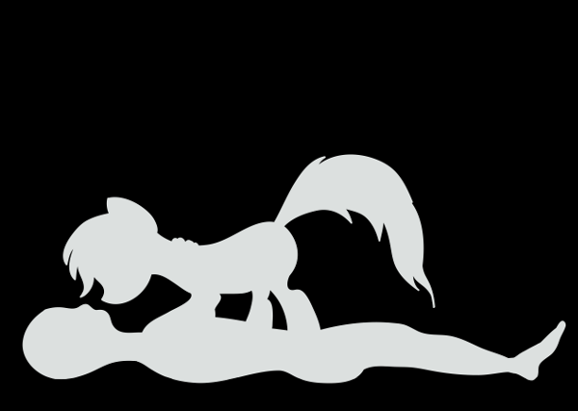
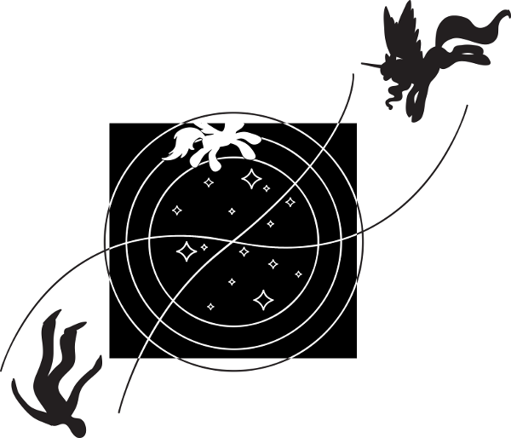

19. Понивилль. Фейс-контроль
Mötley Crüe — Kickstart My Heart
«Падение Клаудсдейла! Город-государство пегасов опустился ниже критической отметки! Пригороды облачного города цепляются за самые высокие деревья низлежащей равнины!». «Поницид: исчезновения пони приобрели массовый характер! Оставшиеся жители выезжают из обеспоневшей провинции в центральные города. На пустующих границах участились стычки. Дипломатический корпус Эквестрии во главе с принцессой Луной пытаются решить конфликт с грифонами». «Нехватка погодных пегасов: Вондерболты перешли к круглосуточной вахте». «Общественные работы: распоряжением принцессы Луны работы по строительству мостов через провалы расширены и на субботу». «До четверти зданий Кантерлота имеют повреждения в результате участившихся землетрясений. В конце июля в столице намечается международный строительный симпозиум. Ожидается выступление архитекторов из девяти стран». «Волнения в Мэйнхэттене: радикалы требуют от принцессы Луны открыть местонахождение принцессы Селестии. В центральном парке произошли стычки с нарядами полиции».

Я отложил стопку газет, принесенных пегаской.
– Про меня таки забыли. Отлично.
– Не уверена, – Дэш почесала затылок. – Там на столбах повсюду висят объявления. За твою голову предлагают пятьдесят тысяч.
– Ого! Луна никак не уймется. Ладно, это её проблемы.

К счастью, библиотека Понивилля располагалась на окраине. Пробраться туда под покровом сумерек было раз плюнуть.
– Твайлайт, привет! Мы вернулись! – я широко улыбнулся и захлопнул за собой дверь.

Хлоп! Мы с пегаской болтаемся в магической ауре в метре от пола, беспомощно дергая ногами и крыльями. У меня возникло чувство дежавю.
Когда растрепанная заучка с бегающими глазками и недоброй ухмылочкой вышла из темноты, мне поплохело.

Ни слова ни говоря, Твайлайт отперла дверь в подвал и потащила меня за собой.

– КАКОГО ХУЯ?!! Твайлайт, ёб твою пони-мать, ты чего творишь? – я вцепился в ручку двери.
– Твайли, ты чего? – брыкалась Дэш. – Немедленно опусти меня на пол!
– Извини, Дэши, – скороговоркой бормотала лавандовая единорожка, нервно хихикая, – я не могу быть уверена, что Анон — это действительно Анон, а не наваждение Луны. Как и ты, впрочем, хи-хи! И хотя ругается он идентично оригиналу, но стопроцентно я могу быть в нём уверена только после полной, я подчёркиваю, полной проверки! Не беспокойся, Дэши, эксперимент пройдёт достаточно быстро, я уже отточила навыки на тридцати двух предыдущих попытках, хи-хи!

ХРУСТЬ!

Дверная ручка оторвалась с мясом и я продолжил низвержение в подвал.
– А-А-А-А-А-А!!! – выразил я своё несогласие с объяснением магички. Мне уже хотелось, чтобы меня нашла Луна. Или полиция. Или хоть кто-нибудь в этом блядском городке!

В полумраке подвала угадывалось нагромождение реторт, перегонных кубов и микроскопов. С потолка свисали какие-то коренья. В закутке виднелся автоклав. В центре подвала стоял большой стол с фиксирующими браслетами.

– Не беспокойся, Анон-с-вероятностью-пятьдесят-процентов, больно не будет. Не должно быть, во всяком случае, – единорожка суетилась, закрепляя мои руки и ноги в браслетах. – Если ты настоящий человек, заклинание магического резонанса тебя не тронет, хи-хи!

Я молча дёргался, пытаясь сломать браслеты.

– Не пытайся, – единорожка покачала головой. – Они рассчитаны на дракона возрастом до пятидесяти лет. Из того, что я узнала про физиологию приматов, драконы в этом возрасте сильнее примерно в девять-двенадцать раз.
Единорожка отвернулась к стеклянному шкафу и стала рыться в нём.
– Где-то он тут был, я же клала его сюда на прошлой неделе, после эксперимента с тыквой!

Я затих и стал вытягивать правую руку из зажима. У пятидесятилетних драконов лапы явно толще человеческих рук. Ободрав кожу, я таки выдернул кисть и сразу стал срывать защёлки с оставшихся зажимов.
– Нет-нет-нет, куда же ты! – магическая аура подхватила меня на полпути к ступенькам. – Мы ещё не закончили, хи-хи-хи!

Я снова распластался на столе, скованный браслетами. Твайлайт с безумными глазами склонилась надо мной. Рядом с ней парил скальпель.
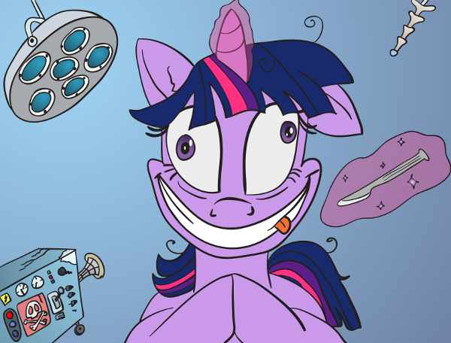
– Твайлайт, не смей! – хриплым от ужаса голосом прошептал я. – Я тебе потом сниться буду!
– Извини, но это совершенно необходимо! Принцесса Луна не устаёт подсылать ко мне твоих клонов в надежде выведать у меня твоё местонахождение. Начинаю подготовительную процедуру, хи-хи-хи-ха-ха-ха!
Скальпель с огромной скоростью метнулся ко мне.

– А-А-А-А-А-А!!!
Вжик-вжик-вжик!

Лоскутья одежды полетели на пол. Я лежал на столе нагой, как новорождённый, и орал соответственно.
– Оу! Что-то новенькое! Это надо задокументировать!
Невесть откуда взявшийся фотоаппарат сделал несколько снимков моего естества в разных ракурсах.

– Хрен-то тебе зачем? – с бессильной злостью спросил я. – Ты собираешься устроить филиал порнхаба для пони-извращенцев?
– Видишь ли, Анон-с-вероятностью-семьдесят-пять-процентов! В восьми попытках Луны под одеждой клонов была пустота. Наличие тела под скрытыми одеждой областями повышает степень твоей достоверности на двадцать пять процентов. И твой половой орган отличается от жеребцовского, чего не было ни в одной попытке. Или же это импровизация Луны, или… Потерпи чуть-чуть, осталось совсем немного, хи-хи!

Твайлайт открыла подсобку. Из неё сразу же вывалились на пол несколько ржавых приборов. Отпихнув их ногой, единорожка выкатила наружу какой-то древний аппарат на колёсиках. Металлический ящик был усеян разноцветными лампочками, тумблерами и табличками перекрещенных костей и черепов. Сбоку из ящика торчала внушительных размеров воронка.

– Заклинание магического резонанса, усиленное магнетроном Грейвинга-Холла, деструктурирует магический субстрат до исходного состояния!
– А если попроще?
– Если ты — клон, то превратишься в исходные тридцать-сорок фунтов песка. Как и все предыдущие, хи-хи, – единорожка указала на ящик с песком, стоящий у противопожарного щита. – Обычно хватает минуты облучения.

Твайлайт вытащила воронку из аппарата и приставила её к моей груди. За воронкой к ящику тянулся толстый гофрированный шланг.

– Стой! – я лихорадочно искал повод затянуть процесс. – Но ты же не знаешь, каковы могут быть последствия, если я НЕ клон!
– Магнетрон вводит в резонанс только частицы магического субстрата. Тебе не о чём волноваться! Я уверена, я подчёркиваю, абсолютно в этом уверена, хи-хи!

Грохот сверху дал понять, что пегаске удалось вырваться из магического захвата. Лавандовая единорожка, поглощённая научными выкладками, не заметила этого.

– Истинная ткань реальности, облучённая магнетроном, просто некоторое время светится приятным зеленоватым свечением. Никакой, я подчёркиваю, абсолютно никакой опасности для немагического реципиента это не представляет! Приготовься, Анон-с-вероятностью-семьдесят-пять-процентов, я приступа…

Радужный вихрь ворвался в комнату и сбил лавандовую единорожку с ног. Падая, магичка потянула за тумблер включения прибора. Магнетрон загудел и покатился на колёсиках вслед за Твайлайт. Тянущийся от воронки на моей груди к магнетрону шланг натянулся. Последнее, что я увидел — яркую вспышку зелёного пламени.

***

– А-А-А-А-А-А!!! Бля!

Мой полёт сквозь усыпанную звёздами сине-зелёную мглу закончился столкновением с чем-то мягким.

– Сестра???
Я оторвался от фиолетового крупа и встретился с удивлённым взглядом принцессы Луны, обернувшейся ко мне через плечо. Выражение надежды на её мордочке сменилось гневом. Я ещё успел заметить магическую ауру, возникшую вокруг её рога, как меня потащило обратно.

– А-А-А-А-А-А!!!
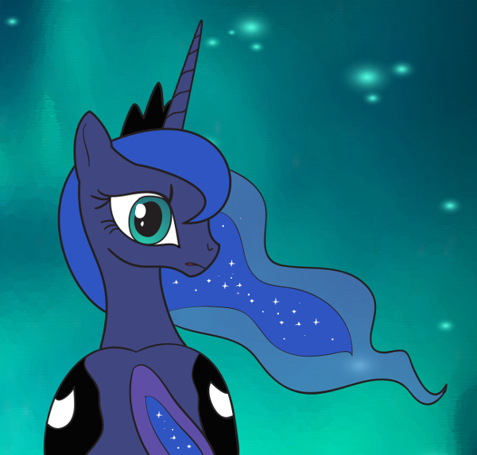
***

Две кляксы надо мной сформировались в Рэйнбоу Дэш и Твайлайт Спаркл. Пони озадаченно наблюдали за мной и тихо шушукались.
– Никогда, слышишь, никогда больше не смей подымать меня…
– Откуда я знала, что магический резонанс так среагирует на…

– Анон? – пегаска заметила, что я открыл глаза. – Ты в порядке?
Я издал нечто среднее между брачным рёвом лося и стоном умирающего слона.

– Я не предполагала, что заклинание магического резонанса нейтрально реагирует только на истинную ткань НАШЕЙ реальности, – зачастила единорожка. – У меня как-то совсем вылетело из головы, что ты принадлежишь ДРУГОЙ реальности. Реакция заклинания на ткань из другого мира не определена, о чём недвусмысленно предупреждает инструкция к магнетрону! К счастью, ты подвергался действию заклинания всего полсекунды. Именно поэтому ты, библиотека и Понивилль уцелели.
– Но не магнетрон, – заметила Дэш. – В следующий раз будешь читать инструкцию ДО применения.

***

Мы сидели в читальном зале, держа совет. Я кутался в одеяло у камина. Рэрити раскраивала мне джинсовый костюм прямо на полу библиотеки. Твайлайт, нацепив очки, записывала пункты мелом на доске.

– Итак, мы:
а) Имеем резонаторные рубины для ускорителя.
б) После исчезновения принцессы Селестии, не имеем возможности контролировать усиленное ускорителем заклинание Прозрения.

Это значит, что:
а) Нам придётся пользоваться обычной версией заклинания. Вероятность успеха в этом случае я оцениваю как один к пяти.
б) Или идти на большой риск и вызвать неконтролируемое усиленное заклинание. Во этом случае вероятность возникновения крупной энергомагической вспышки я оцениваю как один к трём.

– Не умничай, сахарок! Што ты имеешь ввиду под «крупной энергомагической вспышкой»? – почесала в затылке Эпплджек. – Нам хватит ведра воды, штоб её потушить?
– Под крупной я имею ввиду оплавленую воронку от тридцати футов в диаметре. Плюс пожары и разрушения в радиусе до пяти миль.
– Конски яблоки! – выругалась Эпплджек. – Если шансы спалить Понивилль один к трём, я на такое не согласна! Даже если на кону стоит вся Эквестрия.
– Дорогая, каждый пони должен быть готов на всё во имя Эквестрии! Если, конечно, это не грязь под туалетным ковриком, – заявила Рэрити.
– Ты хорошо подумала? – вторила ей Рэйнбоу Дэш. – В Эквестрии десятки таких городов, как Понивилль! Мы не можем махнуть на них крылом!
– Тебе-то на Понивилль точно махать! – огрызнулась фермерша. – Твой дом, поди, не зацепит!
– Что ты сказала? А ну, повтори?! – взвилась пегаска.
– Не ссорьтесь, девчонки, – встрял я. – Ничем рисковать не придётся. У меня есть другой вариант. Я ещё в Фетлоке о нём вспомнил.

– Ась?
– Что?
– Какой? – разом обернулась ко мне компания.

– Элементы Гармонии. Ты говорила, – обратился я к Твайлайт, – что их сила на одном уровне с аликорньей?
– Хмм, мне такое в голову не приходило. Но, теоретически, контролировать ими магию возможно. И даже практически, если вспомнить, что мы уже контролировали с их помощью Найтмэр Мун и Дискорда.
– Лягать! – сморщилась Эпплджек. – У меня после ожерелья Честности в башке гудит, што после маковского сидра!
– Дорогуша, у тебя гудело именно от сидра, который ты приняла после победы над Дискордом. Мне ли не знать! Или ты забыла, кто тебя провожал домой?
– Рэр, иногда лучше жевать, чем говорить. Вот честно!
– Как пожелаешь! Анон, – повернулась ко мне единорожка. – Примерь штаны, пожалуйста. Кстати, а как выглядят эти самые резонаторные рубины? Послушать Дэши, так вы в этой поездке в Мэйнхэттен обскакали по приключениям саму Дэринг Ду!

Я прыгал на одной ноге, натягивая джинсы.
– Они лежали в нагрудном кармане рубашки.

Твайлайт отвлеклась от доски.
– В рубашке? Я послала вниз Спайка прибраться. Те лохмотья тлели после вспышки… Спа-а-айк!!!

Дракончик поднялся по лестнице с веником в одной лапе и мусорным пакетом в другой. Он был весь перемазан сажей и что-то торопливо жевал.

– Вот, прибрался малёхо. Но с потолка сажу ещё не успел отчистить, там стремянка нужна.
– Спайки-Вайки, не выкидывай одежду, пожалуйста. В ней должны быть рубины.
– Какие ещё рубины? – переспросил Спайк и зажевал быстрее.
– Резонаторные! – холодея, ответил я. – В кармане рубашки должны лежать четыре кристалла.
– Эмм. Так это были резонаторные рубины? Предупреждать надо! Я думал, это мусор, – дракончик пожал плечами и выплюнул на лапу полтора камешка.

…

– Рэрити, закрой форточку! Флатти, мигом в аптеку за настойкой пустырника! Спайк, срочно неси воду! И сразу же уходи! Пинки! Пинки?
– Какой-то неправильный у Нон-нона смех! – голос Пинки был еле слышен из-под наваленных на меня подушек. – И, мне кажется, сам Нон-нон сейчас немножечко неправильный. Правильно я говорю?

Подушка отогнулась и в прямоугольнике света показалась голова Пинки.
– Нон-нон? Ты сейчас правильный, или нет?
– Анон, ты как? Тебе уже лучше? – в прямоугольнике появилась голова Рэйнбоу Дэш.
– Фигурально выражаясь, ты в себе? – вклинилась между ними Твайлайт Спаркл.
– Столько ругательств на одном дыхании я не слышала даже от бабули, когда она зацепилась за порог амбара и перевернула поднос с пирогами! – донёсся уважительный голос Эпплджек с моих ног.

Я отдышался. Поняхи участливо смотрели на меня, выискивая признаки успокоения.

– Отпустите. Я уже правильный, – наконец произнёс я.

Пинки, Дэш и Твайлайт слезли с горы подушек, наваленных на меня во время эмоционального взрыва. Эпплджек встала с ног.

– Не огорчайся, ситуацию можно выправить, – затараторила Твайлайт. – Я вставлю в ускоритель уцелевший резонатор, а недостающие заменю «жучками». Так будет работать, мощности должно хватить. Я пыталась тебе это сказать, но ты не слушал.
– Ага, Твай по «жучкам» специалист! – заявил Спайк из-за понячих крупов. – Иначе бы мы по уши завязли в долгах за электричество!
– Спайк!!! Немедленно… сбегай к Кейкам за выпечкой! Нам всем нужно успокоиться!
– Уже бегу!

***

В читальном зале, в лучах нарисованной шестиконечной звезды стояли воплощения Элементов Гармонии. Я с электродами на голове лежал на матрасе в центре. Рядом со мной гудел синхрофазотрон. На верхнем ярусе библиотеки устроился Спайк с кульком попкорна.

…

– Ты точно знаешь, што делаешь? Мне бы не хотелось, чтоб от Понивилля остались одни головешки.
– Не беспокойся, у меня всё просчитано. Я уверена, я подчёркиваю, я абсолютно уверена в безопасности эксперимента!
– Ой, што-то мне нехорошо становится, когда ты так говоришь!
– Мне, к-к-кажется, нужно пойти п-п-покормить Энджела… Я, эмм, скоро вернусь…
– Флатти, мы же договаривались! Это абсолютно, я подчёркиваю, абсолютно безопасно!
– Т-т-ты и в прошлый раз так же г-г-говорила… Я… Я не могу… Я просто не могу…
– Флатти!
– Твайли, золотце, ты делаешь совершенно неправильный акцент! Позволь мне… Флатти, дорогая, пойми, нам необходима твоя помощь! Если мы не разберёмся в проблеме, одними исчезновениями пони дело не ограничится. Скоро начнут исчезать и животные, я уверена в этом! Неужели ты хочешь, чтобы твой Энджел исчез? Или Гарри? Или…
– НЕТ! Я… Я согласна! Только з-з-завяжите мне глаза, п-п-пожалуйста…
– Кобылки, приготовились! Начинаю обратный отсчёт! Десять! Девять! Восемь! Семь!

Гудение синхрофазотрона усилилось. Картинка у меня перед глазами поплыла.

– Шесть! Пять! Четыре! Три! Флатти, ты одела ожерелье Доброты задом-наперёд! Три-с-половиной! Три-с-четвертью! Два! Один! Понеслись, поняши!!!

Картинка у меня перед глазами выключилась.

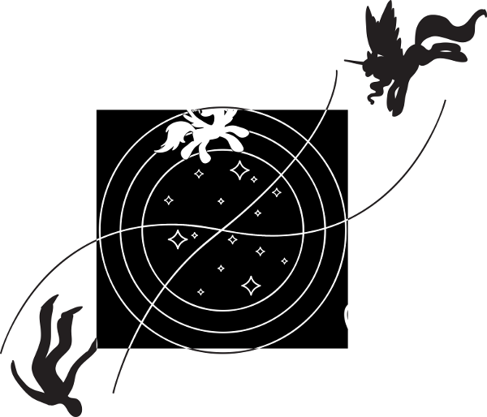

20. Великое Откровение
Theatre of Tragedy — Samantha
Ветер швыряет мне в лицо горсть снега. Шар перекати-поля в компании со сломанной корзинкой и стаканчиком из-под кофе исчезает в Провале. «Добро пожаловать в Понивилль» — вещает покосившийся столбик на краю пропасти. Покрытая трещинами равнина простирается от края и до края. Справа её однообразие ломает пик кантерлотской скалы.

Я вглядываюсь в далёкую вершину.

Со скалы во все стороны расходятся водопады чуть видных при стальном сиянии солнца мерцающих нитей. Они пронизывают землю, скрепляя трещины мириадами струн. Одна из них уходит в землю рядом со мной.
Я наклоняюсь и протягиваю к ней руку.

Мгновение — и я стою на улице Кантерлота. Шелест ветра превращается в пронзительный свист. Дома без крыш хлопают оконными рамами без стёкол. Уцелевшие флюгера истерично вращаются, жалуясь миру ржавым скрежетом. По мостовой носятся обрывки тряпок.

Пробудившееся воспоминание сеет тревогу. Я направляюсь в парк, постепенно ускоряясь. Глухой отзвук шагов в ушах заглушает удары сердца. Последние метры до старого клёна я бегу со всех ног.
Плотный квадратик письма сразу же попадается под руку в дупле.

«Почему ты не вернулся, ты же обещал вернуться? Первые два года я надеялась, но сейчас… Сейчас мне просто хочется выговориться. Мне больше некому открыть душу, кроме этого клочка бумаги. Рядом со мной никого нет. Даже тётка пропала четыре месяца назад. Хотя, тётке я бы всё равно ничего не рассказала, мы были с ней не особо дружны.
Больше всего мне не хватает друзей. Я ведь смогла подружиться с Анитой Клодвэй и Санни Дэйс из нижнего города, как ты и советовал. А сейчас… Сейчас я одна.
Впрочем, скучать особо некогда. Я устроилась на работу к миссис Лонгпен в «Кантерлот Геральд». Работа не очень нравится, но, по крайней мере, не ощущаешь одиночества. Наверное, я больше чувствовала бы себя на своём месте, если бы у меня была подходящая кьютимарка. Но не думаю, что маленький воздушный змей как-то связан с печатью.
Да! Я получила кьютимарку, я ещё не говорила тебе? Ромбовидный воздушный змей, совсем как тот, что ты подарил мне перед уходом. Наверное, я получила такую метку потому, что много времени провожу тут, в парке. Я часто прихожу сюда, достаю воздушного змея и ловлю ветер. И когда наш змей взлетает ввысь, мне кажется, что ты стоишь за моей спиной. Я почти слышу, как ты говоришь мне: «Лови ветер, Индиго! Осторожнее, правее, не зацепи флюгер! Беги ровнее!».
Миссис Лонгпен говорит, что мне очень повезло и не стоит печалиться, что моя кьютимарка не подходит к печатному делу. Потому что в последнее время пони совсем перестали получать кьютимарки. С её слов, за последний год я — единственная, кто получил метку. Мне кажется, она просто хочет удержать меня в газете, ведь найти работника сейчас очень большая проблема.
Подумать только, ещё пару лет назад мне бы и в голову не пришло, что я могу стать второй по значимости пони в самой «Кантерлот Геральд»! А сейчас я — первый помощник миссис Лонгпен! А миссис Лонгпен — владелица и главный редактор «Кантерлот Геральд»! А «Кантерлот Геральд» — лучшая газета Кантерлота и всей Эквестрии! Разве что «Вестник Мэйнхэттена» мог бы с ней тягаться.
Но только вся «Кантерлот Геральд» теперь состоит из мисс Лонгпен, меня и трех курьеров-продавцов. И жалкий тираж в тысячу экземпляров приходится неделю продавать в Кантерлоте и трёх станциях до Мэйнхэттена, куда ещё ходит поезд.
Чудеса всё же бывают. Не те, что может сотворить любой мало-мальски обученный единорог, а другие… Те, что случаются сами по себе… В общем, если ты всё же прочтёшь это письмо, значит, ты вернулся! И тогда ты можешь найти меня в здании редакции, что у моста в верхний город! И я сразу же возьму выходной! И мы сможем вместе запускать змея и дурачиться в парке, а потом я напою тебя имбирным чаем с рогаликами! И мы будем болтать до самой ночи о том, о сём! И ты мне расскажешь, что разгадал тайну исчезновений пони, а на следующий день отправишься возвращать их всех в Эквестрию. И я пойду с тобой!

P.S. Мне пришлось немного расширить дупло — змей в него не пролазил, а я не хочу таскать его из дома в парк и обратно. Боюсь поломать.»

Я засовываю руку поглубже в дупло и достаю воздушного змея. Бумажное полотно потёрто, в одном месте заклеено, но змей цел. По дороге к мосту я разматываю шпагат. Затем разгоняюсь и отпускаю змея. Тот взмывает ввысь в набегающем потоке. Яркий квадратик оживляет унылость мёртвого города.

Я мчусь к мосту.
Дорога в верхний город обрывается в пропасть. Я останавливаюсь на самом краю. Порыв ветра разрывает пересохший шпагат в моих руках и воздушный змей медленно опускается в Провал.

Трещина разделяет Кантерлот на две неравных части. Огрызок дворца — башня Луны — одиноко высится на другом краю разлома. Пульсирующие нити света опутывают мир из её вершины.
Через Провал перекинут потрёпанный верёвочный мост.

Я переправляюсь через пропасть.

Пожелтевший обрывок газеты запутался в голых ветках куста, некогда бывшего частью садового лабиринта. Я разворачиваю его, подымаясь по винтовой лестнице в башню.

«Обращение к читателям: это наш прощальный выпуск. «Кантерлот Геральд» закрывается — у нас больше не осталось работников». «Ежегодное послание: Её Высочество, принцесса Луна, отказалась общаться с делегацией, скрывшись в башне. Секретарь выступил с ранее заготовленной речью». «Новости погоды: последние четыре Вондерболта останавливают грозовой фронт у Лас-Пегасуса. Небо Кантерлота охраняют семь кадетов прошлогоднего выпуска». «Беспорядки нарастают: к бунтовщикам Мэйнхэттена присоединился Балтимэр. Правительственные силы не в силах подавить восстание. За прошлые сутки две полицейские когорты перешли на сторону повстанцев». «Продовольственные проблемы: норма выдачи овса уменьшается до ста двадцати грамм. Лагерю беженцев под Кантерлотом грозит голод». «Обновление алерт-карт: груммингтонское пятно магической деградации ожидаемо сомкнулось с пятном у Додж Сити. Отказавшимся от эвакуации пони грозит исчезновение».

Я тяну ручку двери на верхней площадке. Сильный сквозняк чуть не сбивает меня с ног: ветер задувает в покои Луны через открытые балконные двери.

Мириады пульсирующих нитей сходятся к центру комнаты, где на матрасе лежит обтянутый шкурой скелет аликорна.

Я осторожно пересекаю комнату, разгребаю образовавшийся сугроб снега и захлопываю двери на балкон.
– А-а-а, ты всё-таки пришёл… – шелестит скрипучий голос за моей спиной.

Скелет поднял голову. В глубине запавших глазниц светятся узкие зрачки. Пергаментная шкура грудной клетки растрескалась под ударами сердца, покрыв костяк кровавой паутиной. Знакомый нагрудник с полумесяцем болтается на высохшей шее.

– Желаешь полюбоваться последними днями Эквестрии? Что ж… Смотри. Есть какая-то вселенская ирония в том, что последним обитателем Эквестрии будет глупый примат из нелепой реальности. Впрочем, долго эта шутка не продлится: Мы скоро сгинем, а без Нас Эквестрия превратится в прах за считанные часы. Здесь больше не осталось других источников магии…

Смех скелета похож на кашель.

– Постой, Луна! Я уверен, Эквестрию можно спасти! Твайлайт вызвала экспериментальное заклинание, и оно привело меня сюда, чтобы узнать причину катастрофы. Я узнаю, и когда вернусь…
– ТЫ НИЧЕГО НЕ УЗНАЕШЬ!!! ТЫ НИЧЕГО НЕ СМОЖЕШЬ!!!

Крик подрывает силы Луны. Она опускается на ложе и закрывает глаза. Некоторое время признаком её жизни остаётся только мелкое пульсирование яремной вены на высохшей шее. Наконец она продолжает.

– Ты — пустышка. Сел, видно, запамятовала, а Мы не хотели лишать Сестру последней надежды… Заклинание «Последнего Шанса» относится к разряду одноразовых. Его можно вызвать только единожды. Во все последующие попытки результат будет непредсказуем.
Первую попытку Мы с Сел и Твайлайт провалили. Неправильно выбрали место… Но нам нужна магия больше жизни, мы развоплощаемся без неё… И вот мы собираем оставшиеся силы, прорываемся в развалины нашего Дома и творим заклинание во второй раз. И «Последний Шанс» вместо сверхаликорна призывает шута из гротескного обезьяньего мирка!.. О, Мы ценим тонкий юмор и наверняка смеялись бы до упаду по возвращению в Кантерлот, не потеряй Мы тогда Кимеринна!
Доволен? Вот что ты узнал своим экспериментом! Твайлайт зря старалась…

Луна снова закашливается едким смехом и отпивает из вазы, стоящей на полу рядом с матрацем. На кромке вазы остаётся кровавый след.

– Открой балконные двери, примат. Мы призвали Найтмэр, чтобы подольше продержаться. Этой сучке из племени Виндиго нужен ветер.

Я поворачиваюсь к дверям и растворяю их. Воздушный поток оборачивает меня холодным одеялом и кидает в лицо злую горсть снежинок. Над Эквестрией наступает ночь. Звёзды небосвода перемигиваются со своими собратьями в Провале у башни. Далеко в равнине с глухим рокотом проваливается в пропасть участок земли, со всех сторон окаймлённый разломами.

– Сожалеем, что не можем убить тебя.
Обернувшись я встречаюсь с рогом аликорницы, нацеленным мне в грудь.

– Твоё тело соткано из наваждения — Нам ли не знать! Мы всё ещё Владыка Снов!
Я делаю шаг назад, на балкон. Луна трескуче смеётся и шагает следом.

– Но что в Нашей власти — так это вышвырнуть тебя отсюда!
Я снова отступаю. Я помню, что балкон метра четыре в ширину и без перил. И хоть я осознаю, что это сон, мне страшно до онемения. Умирать не хочется даже во сне!

– Призвав тебя сюда, мы потратили последние силы. Которыми можно было поддерживать Эквестрию ещё долгие годы!
Шаг назад.

– Кимеринн погиб, чтобы ты жил!
Шаг назад.

– Сестра утратила магию и развоплотилась из-за тебя!
Шаг назад.

– Сколько надежд впустую. Сколько ожиданий! И, как финальная насмешка, ты увидишь гибель всего, что Нам дорого?! Не бывать этому! ПОШЁЛ ВОН!!!
Я мешкаю, не чувствуя под отступающей ногой опоры, и этого хватает, чтобы Луна в выпаде достала меня рогом.

Рог бесплотно проходит сквозь грудь, но магический разряд пронзает тело паутиной молний и вышвыривает меня с балкона. Луна — или Найтмэр Мун? — хохочет, видя моё падение.

Я проваливаюсь в сине-зелёную мглу, усыпанную звёздами.
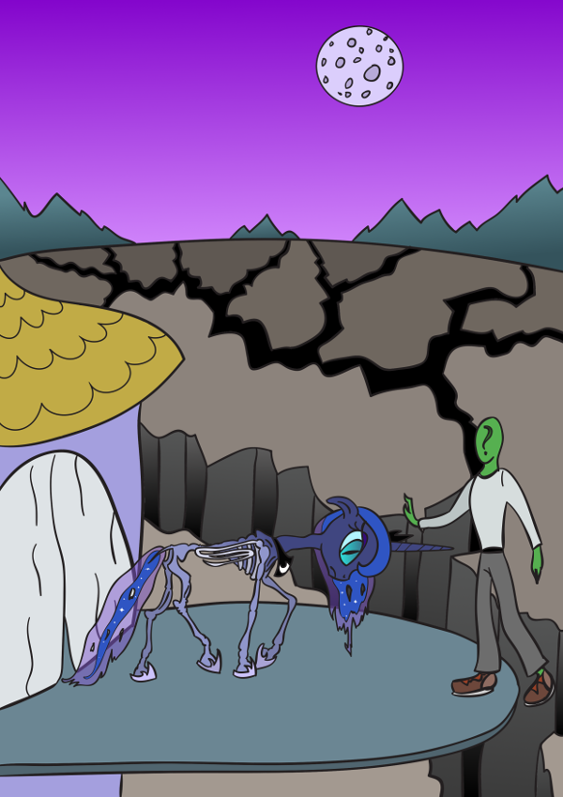
***

Искорка впереди меня вырастает в белоснежную единорожку, мчащуюся в пространстве к огромной светящейся сфере. Я неслышно следую за ней. Рэрити приближается к сфере вплотную. Светящиеся призраки машут ей, приглашая к себе. Единорожка протягивает к ним копыта, но в последний момент отпрыгивает и несётся вдоль очереди из пони, вытянувшейся из сферы в сине-зелёную бесконечность.

Конец очереди упирается в чёрный экран. Чем ближе к экрану, тем призрачнее светящиеся силуэты. Пони перед экраном касается тёмной глади и оборачивается назад в нерешительности. Она едва различима на звездном фоне. Стоящие за ней соплеменники отводят глаза. Пони собирается с духом и прыгает в экран. Очередь делает шаг вперёд. Рэрити стремится к ним, но контуры её расплываются. Она исчезает, не дойдя до экрана.

Я продолжаю движение. Вот я прохожу границу, у которой исчезла единорожка. В ушах возникает звон.

Ближе.

Тело ощущает дискомфорт от низкочастотной вибрации, как будто рядом проходит поезд.

Ещё ближе.

Учащённо дышу, чтобы не потерять сознание. Слабые шорохи от одежды отдаются в ушах гулким скрежетом. Звук дыхания и биение сердца создают отчётливый объёмный фон.

Совсем близко.

Экран покрывается рябью. Меня неудержимо тянет к нему, мне не за что схватиться, чтобы удержаться. Экран светлеет, мне открывается его изнанка.

Я ВИЖУ!!! ВИЖУ!!! ПРОКЛЯТЬЕ, КАК ВСЁ ПРОСТО!!!

В последний момент, когда я уже проваливаюсь в покрытую рябью поверхность, из очереди выскакивает пони, хватает меня зубами за штанину и оттаскивает от экрана. Еле заметная на фоне звёзд фигурка значительно меньше своих сородичей.

– Ты ведь вернёшься в Эквестрию? Не говори им, что увидел там! – жеребёнок машет в сторону экрана. Её голос слышится глухо, как через подушку. – Любую пони, что узнает всю правду, сожрёт Чёрный Экран.

Я киваю ей в ответ. Мне понятно, почему.

– Как тебя зовут, малышка? Я постараюсь вернуть тебя. Может быть, ещё не поздно.
Пегаска приветственно машет копытом. Звёзды просвечивают сквозь неё, она тает на глазах. Её тянет к экрану.
– Шейла! Шейла Блюскай! И я уже не малышка! – она тычет в кьютимарку в виде ластика, стирающего тучу.

Жеребёнок продолжает что-то говорить, но ненасытный экран затягивает полупрозрачный силуэт с чавкающим звуком. Его поверхность разглаживается и темнеет. Очередь делает шаг вперёд. Я отшатываюсь. Великое Откровение сковывает печалью моё сердце, мне становится трудно дышать. Картинка плывёт у меня перед глазами. Я успеваю заметить в очереди высокую светлую фигуру с сияющим ореолом гривы, окружённую ищущими поддержки пони, после чего сознание гаснет.

***

– Анон? Вставай! – копыта надавливали мне на грудь энергичными круговыми движениями.
– Твайлайт? – взгляд сфокусировался на лавандовой единорожке, озабоченно осматривающей меня и продолжающей массаж области сердца.
– Мне не понравился цвет твоей мордочки — ты стал слишком бледный. Я решила прервать заклинание. Как ты себя…
– …чувствуешь, дорогая Рэрити?! Я могу чем-нибудь помочь? Вот, выпей воды! – дракончик метался вокруг светлой единорожки, в волнении заламывая лапы.

Рэрити сидела на полу, потирая виски. Остальные Элементы Гармонии также сидели кто как с вымученными выражениями на мордочках. Рэйнбоу Дэш забрала кувшин с водой у Рэрити и опрокинула себе на голову. Эпплджек сняла шляпу и вытерла пот со лба.

– Ну што? Увидел што-нибудь, сахарок?
Пони уставились на меня с надеждой.

– Да.
Откровение давило на психику как тонна кирпичей. Я не знал, что им сказать. Я не мог.

– Превосходно!
– Это просто супер-дупер-здоровски-потрясно!
– Йей!
– Ю-ху!
– Офигенно! Мы победили! Анон, ты молодец!
– Замечательно! Секундочку, я приготовлю дневник…

Восторг пони постепенно сменился ожиданием. Я молчал.
– Эмм? И что же ты увидел? – не выдержала Твайлайт.
– Я… не могу сказать этого.

Ожидание сменилось недоумением. Рэйнбоу Дэш насмешливо скривила губы.
– Да ладно! Кончай прикалываться, Анон, мы же ждём! Шутка зачлась!
– Не могу!!!

…

Молчание прервала Эпплджек.
– Сахарок, с тобой всё в порядке?

Дэш подошла ко мне вплотную, обняла меня за шею и прижалась нос к носу.
– Анон, ты чего? – прошептала она. – Тебя во сне кто-то заколдовал? Мигни мне правым глазом, если да.

Я высвободился из объятий пегаски.
– Со мной всё в порядке, – объявил я. – Не в порядке с вами. Я не могу сказать вам, что увидел, потому что боюсь за вас. Не вините меня, пожалуйста, мне и так плохо.

Тишина сменилась гулом голосов. Пони вполголоса обсуждали ситуацию, посматривая на меня и почёсывая в затылках.

– Конски яблоки! Вот это поворот! А мне так хотелось узнать, што за нечисть тут орудует!
– Твай, а мне кажется, Анона всё-таки заколдовали во сне! Может, он даже мигнуть не может, настолько это крутое заклинание? Ты б могла его проверить? Ну, как ты его проверяла на подлинность, только на двадцать процентов круче?
– Дорогая, к слову о проверках: у меня уже кончилась джинсовая ткань на новый комплект одежды для Анона! Впрочем, может быть, ты хочешь, чтобы он ходил без одежды? Я — за! Это было бы лю-бо-пыт-но!
– Рэр, отвали!
– Оу, какие страсти! Ладно-ладно, не сердись, дорогая, не мешаю!
– А, может, не надо? Если Анон, эмм, сказал, что боится за нас, то у него, наверное, есть причины. Давайте лучше разойдёмся по домам и, эмм, подумаем. А соберёмся завтра. Когда придумаем что-нибудь. Или не завтра, а послезавтра. Или после-послезавтра. Или…
– Оп-паньки! У меня подрыгульки в ноге начались! Явно что-то близится! Только не пойму, что? Опасное? Или весёлое? Или опасно-весёлое?
– Стойте!

Твайлайт подняла вверх копыто, призывая к тишине. Потом откуда-то из дальнего шкафа к ней приплыла «Основы заклятий» Стар Свирла. Единорожка нацепила очки и принялась перелистывать книгу, бормоча под нос названия глав.
– Ага, вот! Нашла! Анон прав! В «Заклинании Последнего Шанса» есть такое! – единорожка принялась зачитывать отрывок.

…
«Спасти этот мир несложно — и в то же время почти невозможно. К сожалению, я не могу сказать прямо, ибо природа высшей магии такова, что о некоторых вещах нельзя не то, что говорить, а даже и слишком громко думать. И сообщить способ спасения — означает его разрушить.»
…

– Ты хочешь сказать, если Анон нам сообщит, в чём причина всей этой фигни, мы не сможем её исправить? – Дэш повернулась ко мне. – А как мы её исправим, если не будем знать, что исправлять? Хренотень какая-то!
Пегаска сжала голову копытами. Твайлайт просветлела мордочкой и подбежала к доске.
– Это может быть случай так называемого «кота Шротингера». Никогда бы не подумала, что он мне встретится на практике!

Твайлайт протёрла доску тряпочкой и нарисовала на ней коробку.
– Предположим, в коробке заперт кот!

Нарисованный кот упирался лапами в крышку коробки, явно пытаясь выбраться.

– Также предположим, что кот бессмертен. Также допустим, что кот заколдован отложенным заклятием Абсолютного Стирания, которое сработает, если кто-то откроет ящик. То есть, при открытии ящика кот исчезнет из бытия — его нет, и никогда не было.
– Бедный котик! – прошептала Флаттершай.

Я насторожился, услышав знакомое название.

– Стой! Откуда тебе известно про заклинание Абсолютного Стирания?
– О, это всего лишь теоретическая конструкция, невозможная, я подчёркиваю, абсолютно невозможная в реальном мире! Селестия когда-то описала эту философскую шараду в «Магическом Вестнике», а профессор Шротингер построил на её базе свой мысленный эксперимент.
– Гм. Ну ладно, продолжай.
– Так вот, по условию эксперимента известно, что вероятность того, что кто-то откроет ящик, ненулевая.
– И что это означает, дорогая? – спросила Рэрити.
– Это значит, что кто-нибудь когда-нибудь обязательно откроет его.
– У меня щас башка лопнет! – пожаловалась Дэш. – Так всё-таки, когда этот ляганный ящик откроют?
– Может быть, через час. Может быть, через год. А, может, через десять тысяч или даже сто миллионов лет — неважно. Важно, что на бесконечно большом отрезке времени это событие обязательно произойдёт, с вероятностью сто процентов! И парадокс тут вот в чём.

Твайлайт прокашлялась, отпила из графина и продолжила.

– На любом конечном отрезке времени есть вероятность того, что ящик никто не открыл. И кот на этом отрезке времени существует. Но, в то же время, он не существует, так как в бесконечности (мы помним, что кот бессмертен) кто-нибудь обязательно откроет этот ящик! Парадокс в том, что кот существует и не существует одновременно!
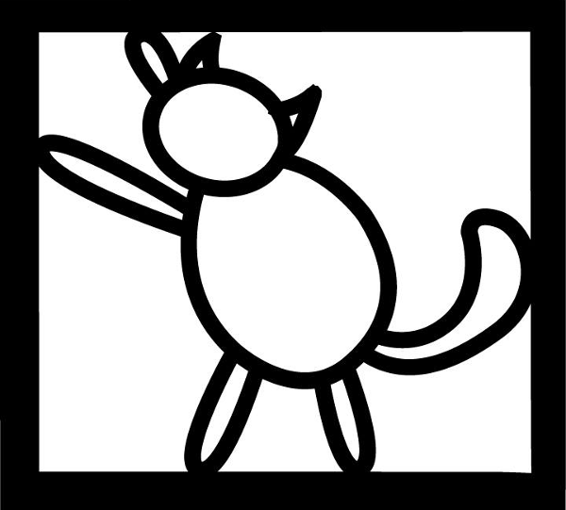
Пони молчали, переваривая информацию. Дэш с отсутствующим видом следила за пауком на потолке.

Наконец Эпплджек сдвинула шляпу на лоб.
– То есть, ты хошь сказать, што мы все — навроде этого кота, а Анон боится открыть ящик? Штоб мы не исчезли окончательно?
– Нечто вроде того. Стар Свирл пишет, что разглашение способа спасения его же и разрушит. Иными словами, открывать ящик нельзя.

Я поднял руку, прося слово. Пони обернулись на меня и затихли.

– Эмм. Мне очень жаль, но ситуация ещё хуже. Всё примерно так, как Твайлайт описала. Если я расскажу вам, в чём проблема с вами — вы, с большой вероятностью, тотчас же исчезнете! Как и многие пони до вас. Я просто уверен в этом. Чёрный Экран сожрёт вас. Но самое плохое в том, что я не знаю, как вам помочь. Совсем. Я не увидел разгадки во сне. Мне очень жаль. Пони продолжат исчезать, а Эквестрия — разрушаться.

…

– Лягать! – выругалась Дэш. – Значит, наши усилия по доставке резонаторов пошли лесом!
– Не совсем. Мне таки удалось узнать, где искать Селестию.

В библиотеке снова поднялся галдёж. Твайлайт подняла копыто.
– Тихо! Спайк, будь добр, сбегай к Кейкам за выпечкой. Нам надо успокоиться. Анон, хоть про Селестию ты нам можешь рассказать?
– Могу, – пожал плечами я. – Она в моём мире. Но не спрашивайте меня, как её вернуть — я не знаю.
– А как ты узнал… – начала было единорожка, но её перебил напряжённый голос Спайка.
– Твай! – дракончик стоял в дверях спиной к нам. – У нас гости!

Спайк попятился назад. Дверь широко растворилась и в библиотеку вошла Луна.
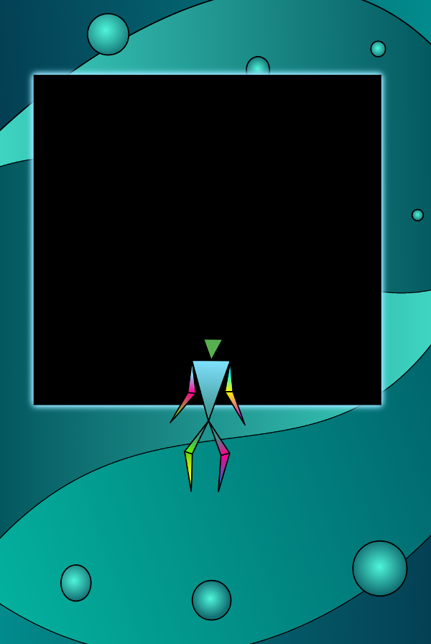
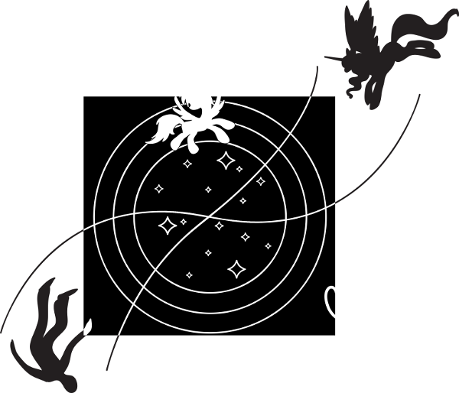

21. Мир-дружба-жвачка.
Queen — Ride The Wild Wind
Дружный вздох прокатился по залу.

В таких случаях обычно пишется всякая напыщенная фигня, типа: «Она влетела, подобно коршуну в стаю голубей» или: «Как волк врывается в отару овец». Но в этот момент я ни о чём таком не думал. Я завороженно смотрел на фурию, готовую крушить одним лишь взглядом. Пылание её рога меркло по сравнению с огнём в её глазах. Приподнятые крылья и расширенные ноздри как бы олицетворяли разминку кулаков мордоворотом перед тем как начистить рыло очкарику. Мне срочно захотелось зарыться куда-нибудь поглубже и прикрыться крышкой гроба из тех, что подешевле.

– Анон, беги!!!
Не дожидаясь действий с моей стороны, Дэш метнулась ко мне. Обхватив передними ногами, она потащила меня к окну и, выбив его задними, попыталась вылететь со мной наружу.

– Не так быстро, Рэйнбоу Дэш! – ледяным голосом Луны можно было нарезать воду кубиками для мартини. – Нам есть о чём поговорить с приматом!
Мы с пегаской застыли в синем левитационном поле и поплыли к Луне.

– Нет-нет-нет, постойте! – заявила вдруг Твайлайт. – Ваше Высочество, они мои друзья и гости, и находятся под моей защитой!
Нас с Дэш обернуло лавандовое левитационное поле и мы полетели к библиотекарше. Ты был несправедлив к книгоежке, Анон!

– Что? Мы не ослышались? ТЫ СМЕЕШЬ МЕШАТЬ НАМ?!!
Нас опять потащило к Луне. Дэш подпёрла голову копытом, закатила глаза и скорчила скучающую мину.

– Мне очень жаль, Ваше Высочество, но принцесса Селестия назначила Анонимуса МОИМ начальником и этот приказ НИКТО не отменял! Он МОЙ!
В голосе лавандовой единорожки звучал металл. Мы опять полетели к Твайлайт.

– ДОВОЛЬНО! НАМ НАДОЕЛА ЭТА НЕПОКОРНОСТЬ! ПОЗНАЙ ГНЕВ ПРИНЦЕССЫ НОЧИ!!!
– Элементы! Аврал!!! Работаем!!!
Ярко-фиолетовый луч разгневанной аликорницы столкнулся со щитом наспех мобилизованных Элементов Гармонии.
Началась жара.

С началом копытоприкладства я грохнулся на пол — воюющим сторонам стало не до меня. Дэш улетела под потолок, где остальные Элементы Гармонии кастали боевые заклинания против огрызающейся принцессы. Феерверки магических вспышек заполняли пространство библиотеки кислотными оттенками. Воздух вонял озоном.
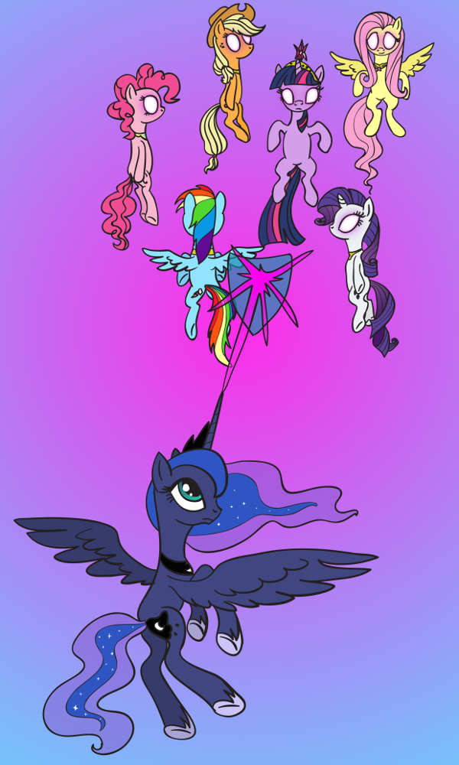
Сначала я следил за ходом сражения, отмечая приблизительное равенство сил: лучи, пущенные одной стороной, блокировались щитами, выставленными другой. Но когда в ход пошли более материальные предметы, мне стало не до наблюдения: вся эта хрень, которую сотворяли и швыряли друг в друга аликорница и штурмбригада пони, отскакивала от щитов и падала вниз, на меня. Пошарив взглядом по залу, я наткнулся на Спайка, машущего мне из-под перевёрнутого книжного шкафа. Короткими перебежками под стенкой я подобрался к нему и нырнул под шкаф.

– Ай, бля! – в последний момент чей-то луч отрикошетил от магического поля и впился мне в лодыжку. Нога моментально онемела.
– Не волнуйся, это парализующий луч. Твай таким махалась с Трикси. Пройдёт через полчаса, – успокоил меня дракончик.

Комбатанты явно стали выдыхаться. Исполинские тыквы, корзины кабачков и вазоны с двухметровыми кактусами сменились гнилыми помидорами и тухлыми яйцами. В короткой передышке стороны продолжили словесную перепалку.

– Не вынуждай Нас идти на крайние меры! – отдувалась Луна. – Признаём, ты талантливая ученица Сестры, но до сих пор Мы сдерживались, не желая нанести вред! Остынь! Так, как с Найтмэр Мун, не будет! Прекрати сопротивление, или пожалеешь!
– Весьма прискорбно, Ваше Высочество, но вынуждена отказать! – переводила дыхание Твайлайт. – Исключительно по субординационным причинам! Приказ Её Дневного Высочества имеет более высокий приоритет над Вашим!
– Тогда найди Нам это твоё Дневное Высочество! – взвыла Луна. – В отсутствие Дневной Главы Диархии все дела ведёт Ночная!!!
– Сожалею, Ваше Высочество, но данный законопроект ещё рассматривается в сенате и не принят окончательно. Вдобавок, даже его принятие требует заверения Дневной Главой. Мне очень жаль, правда.
– Дискордова бюрократия! – буркнула аликорница. – Три года не могут подписать бумажку! Что ж, сама напросилась!
Перед Луной возник ярко-фиолетовый шар, окутанный роем голубых искорок.

– Охренеть! – чертыхнулся Спайк. – Твай, она создаёт сферу стихий!
– Вижу! – донёсся голос единорожки из-под потолка. – Задействую план «Д»!
В центре круга, образованного Элементами Гармонии, образовался светло-голубой тороид. Поверхность бублика искрила зелёными молниями, а сам он вращался, постепенно ускоряя темп.
– Эмм, это что-то новенькое, я такого заклинания вообще не знаю, – почесал в затылке Спайк. – Вот что, ходу отседова! То есть, я хочу сказать, что полезность нашего пребывания здесь стремится к нулю, а у Твай теоретическая магия на практике иногда выходит боком.
Дракончик пополз было к окну, но я придержал его за хвост.
– Погоди. У меня есть вариант получше.

Я вылез из-под шкафа и попрыгал на одной ноге в центр зала.
– Стойте! Прекратите! Да остановитесь же!!!
Аликорница и шестёрка поней уставились на меня.
– Луна, ты охотишься за мной из-за Селестии, верно? Так вот, я знаю, где её искать! Готов оказать любую посильную помощь. Не надо из-за меня сражаться. Мир-дружба-жвачка!
– Ты так говоришь, будто непричастен к исчезновению Сестры! – к Луне вернулась властная интонация, но фиолетовый шар перестал расти. – Мы не верим тебе! Если попробуешь обмануть Нас и скрыться, даже Тартар покажется тебе курортом!

Я успокаивающе поднял руки.
– Понял, понял, повторять не нужно! Хоть я и не виновен в исчезновении твоей сестры, но скрываться никуда не планирую — даю слово! Если хочешь знать, я не меньше тебя заинтересован в возращении Сел.
– Как ты её назвал? – отвалилась челюсть у аликорницы.
– Эмм, мне неудобно вмешиваться, но вынуждена вас перебить, – встряла Твайлайт. – Это было экспериментальное заклинание. Локальная заморозка времени. Я, эмм, не предусмотрела возможности его отмены…
– Что? – хором вскрикнули я с Луной.

Молнии вырвались из краёв тороида и устремились к его центру огнеными спицами. Вся магическая конструкция, до чёртиков напоминающая огромное велосипедное колесо, покатилась к Луне. В последний момент Твайлайт левитационным полем попыталась отвернуть в сторону траекторию его движения. Луна же в ответ метнула в колесо сильно уменьшившуюся сферу стихий.
С громким треском они встретились у лестницы на верхний ярус.

Торнадо вырвалось из сферы, подхватило меня, шкафы и мусор, скопившийся на полу библиотеки, и закрутило в адский хоровод. Я оттолкнул ногой кактус и еле увернулся от «Магии для Чайников», когда моё сознание разделилось.

Я ощущал себя кувыркающимся в центре ревущего вихря, но какая-то исчезающе малая часть сознания говорила мне, что время застыло. Это всё равно, как во время головокружения вам кажется, что вы падаете, но в то же время вы понимаете, что не двигаетесь.

Через некоторое время этой крохотной частью сознания я отметил скрип двери и застенчивый голос:
– Твайлайт, Дёрпи сказала, у тебя есть «Особенности поведения, питания и размножения приматов»? Я бы хотела её ненадолго… Ого!!!

После долгой паузы тот же голос спросил:
– Что тут случилось? Почему все висят в воздухе? И всё вот это?

Голос Спайка откуда-то из подвала ответил:
– Потому что Твайлайт остановила время. В радиусе девяти метров, как мне кажется. Или десяти.
– В двенадцати с половиной, – донёсся голос Твайлайт сверху. – Я немного не рассчитала радиус и он кроме Луны захватил все Элементы Гармонии и большую часть меня самой. Но если учесть, что принцесса Луна оказалась в радиусе целиком, то я победила!

– НЕ ВЗДУМАЙ СЧИТАТЬ СЕБЯ ПОБЕДИТЕЛЬНИЦЕЙ! – загремело у меня в мозгу, в обоих сознаниях сразу. – ТОЛЬКО БЛАГОДАРЯ НАШЕМУ ВМЕШАТЕЛЬСТВУ В ПОСЛЕДНИЙ МОМЕНТ ТЫ ОСТАЛАСЬ ЖИВА И ВЫ ВСЕ МОЖЕТЕ ВЗАИМОДЕЙСТВОВАТЬ С ГЛОБАЛЬНЫМ ПОТОКОМ ВРЕМЕНИ! НАМ НУЖНО БУДЕТ ХОРОШО ПОГОВОРИТЬ С СЕСТРОЙ ПО ПОВОДУ ДОПУСКА НЕДОУЧЕК К МАГИИ ВЫСШИХ ПОРЯДКОВ! ТЫ ХОТЬ ПОНИМАЕШЬ, ЧТО СВОЕЙ ГЛУПОСТЬЮ МОГЛА СОЗДАТЬ ВРЕМЕННУЮ ПЕТЛЮ? ТЫ УМЕЕШЬ РАСПУТЫВАТЬ ВРЕМЕННЫЕ ПЕТЛИ, ГЛУПЫЙ ЖЕРЕБЁНОК??? ТЫ ПОНИМАЕШЬ, КАКОЙ ОПАСНОСТИ ТЫ ПОДВЕРГЛА СВОИХ ДРУЗЕЙ И ВЕСЬ ПОНИВИЛЛЬ, ЕСЛИ НЕ ВСЮ ЭКВЕСТРИЮ?

Наступило молчание. Потом донеслось всхлипывание заучки.
– Может, я и погорячилась… Но вам не следовало давить на меня! И отбирать моих руководителей! И я уже достаточно взрослая, чтобы самой принимать решения, какой магией пользоваться! И достаточно компетентная! Если бы вы не вмешались со своей сферой, всё прошло бы так, как и планировалось!
– О НЕБО, ТОЛЬКО ПРЕПИРАТЕЛЬСТВ С КОБЫЛАМИ ПЕРЕХОДНОГО ВОЗРАСТА НАМ И НЕ ХВАТАЛО! ЗНАЧИТ ТАК. ДАВАЙ СНАЧАЛА ВЕРНЁМ ТЕЧЕНИЕ ВРЕМЕНИ В НОРМУ, А ПОТОМ ОБСУДИМ ВСЁ СПОКОЙНО. ДАЁМ ТЕБЕ СЛОВО, ЧТО НЕ БУДЕМ ЗАБИРАТЬ ТВОЮ ДВУНОГУЮ ИГРУШКУ БЕЗ ТВОЕГО НА ТО СОГЛАСИЯ.
– Я… Я согласна. Только я не знаю, как привести время в порядок… Я планировала всё исправить с помощью Элементов, но сейчас они мне недоступны.

В мозгу раздалось мычание, как если бы кто-то хотел выругаться, но через силу сдержался.
– КТО ИЗ МАГОВ СЕЙЧАС ПРИСУТСТВУЕТ В БИБЛИОТЕКЕ ЗА ПРЕДЕЛАМИ ЗОНЫ СКОЛЛАПСИРОВАВШЕГО ВРЕМЕНИ?

Молчание. Наконец голос Спайка произнёс:
– Она имеет ввиду, кто из единорогов в библиотеке не попал в это сверхпрозрачное стекло? Ну же, не тушуйся!
Послышался застенчивый голос.
– Эмм, я вам подхожу?
– КТО ТЫ? ПРЕДСТАВЬСЯ!
– Эмм, Лира Хартстрингс, единорог. Я не то, чтобы маг, моя специализация — музыка…
– ГОДИТСЯ! ТЫ ВИДИШЬ ТОЧКУ СИНГУЛЯРНОСТИ?
– Эмм?
Голос Спайка пояснил:
– Вон та тёмная точка над лестницей, у которой вся картинка искривляется.
– Да! Вижу.
– ТЕПЕРЬ ЛЕВИТИРУЙ ПРИМАТА В ТОЧКУ СИНГУЛЯРНОСТИ.
– Чего-о-о?!! – возопило моё малое сознание.
– Эмм… Зачем? – вторила мне Лира.
– НУЖНО РАЗРЯДИТЬ ХРОНОКОЛЛАПСАР. В НАШЕЙ РЕАЛЬНОСТИ ЭТО ДЕЛАТЬ ОПАСНО, А МЫ СЕЙЧАС НЕ В СОСТОЯНИИ ОТКРЫТЬ ОКНО В ДРУГУЮ. НО ПРИМАТ, КАК ЧАСТЬ ИНОГО МИРА, ПОЗВОЛИТ ЭТО СДЕЛАТЬ БЕЗБОЛЕЗНЕННО. НЕ ВОЛНУЙСЯ, ДВУНОГИЙ, ТЕБЕ ЭТО НЕ ПОВРЕДИТ.
– Вы даёте слово, что человеку не будет причинён вред? – голос Лиры обрёл непривычную твёрдость.
– КАК ТЫ СМЕЕШЬ СОМНЕВАТЬСЯ В НАС, СВОЕЙ ПРИНЦЕССЕ?
– Я не сомневаюсь в вас, Ваше Высочество… Потому и требую слова!
– ХМ-М, НАДО БУДЕТ ПРОВЕРИТЬ ТВОЮ БИОГРАФИЮ ПОСЛЕ ОСВОБОЖДЕНИЯ. ЛАДНО. КЛЯНЁМСЯ БОРОДОЙ СЕЛЕСТИИ, ДАЁМ СЛОВО ЛУНЫ ЭКВЕСТРИЙСКОЙ, УРОЖДЁННОЙ СЕЛЕНЫ, МЫ НЕ ПОВРЕДИМ ПРИМАТУ! А ТЕПЕРЬ ЛЕВИТИРУЙ ЕГО В ТОЧКУ СИНГУЛЯРНОСТИ. НО СЛЕДИ, ЧТОБЫ ОНА НЕ КОСНУЛАСЬ ЕГО ГОЛОВЫ. ЛУЧШЕ ВСЕГО СОВМЕСТИТЬ ТОЧКУ С ЦЕНТРАЛЬНОЙ ЧАСТЬЮ ТЕЛА. ТОГДА ОН ДАЖЕ НЕ ПОЧУВСТВУЕТ ПЕРЕМЕН.
– Ну, блядь, спасибо! – подумал я.
– МОЖЕШЬ НЕ БЛАГОДАРИТЬ! ВПРОЧЕМ, НИЧЕГО БЫ НЕ ПРОИЗОШЛО, РАЗРЯДИСЬ СИНГУЛЯРНОСТЬ ДАЖЕ ТЕБЕ В ГОЛОВУ. ТЕМПОРАЛЬНЫЕ ВОЗМУЩЕНИЯ ОКАЗЫВАЮТ НЕКОТОРОЕ ВЛИЯНИЕ НА МОЗГ. НЕ ТВОЙ СЛУЧАЙ. МАКСИМУМ — ПОЛУЧИЛСЯ БЫ ВТОРОЙ ДИСКОРД, НО БЕЗ МАГИЧЕСКИХ СПОСОБНОСТЕЙ. ЛИРА, ПРИСТУПАЙ!

Я не успел возразить. Грудь как будто прошил электрический разряд. Застывшая часть сознания стала осознавать ход времени. Неподвижными глазами я начал отмечать медленное движение. Стена возле меня поползла вверх. Вот ушёл вверх портрет Стар Свирла, заботливо украшенный вышитой салфеткой. Вот показался край оконной рамы. А вот в поле зрения оказалось нечто длинное и острое…
Рог Луны медленно проследовал мимо меня. Показался кончик уха и первые локоны гривы. Я мысленно продлил траекторию движения и мои губы медленно искривились в злорадной улыбке.

Кажется, ты придумал, как отомстить надменной кобыле, Анон!

Напрягая силу воли, я отдал приказ непослушному телу. Ладонь стала плавно сжиматься.
– ПРИМАТ, ТЫ СИЛЬНО ПОЖАЛЕЕШЬ, ЕСЛИ РЕШИШЬ ДОВЕРШИТЬ ЗАДУМАННОЕ! МЫ НОЧНАЯ ГЛАВА ДИАРХИИ И НЕ ДОПУСТИМ ПОПРАНИЯ КОРОЛЕВСКОГО ВЕЛИЧИ-И-И-И-БУ-У-У-УП!!!

Моя ладонь сжала проезжающий мимо нос Луны. Гневная тирада ночной аликорницы завершилась трубным рёвом.
С громким хлопком время восстановило свой ход, сознания воссоединились, все попадали на пол.

…

– Буэ-э-э!
То ли от воздействия сингулярности, то ли от того, что закружилась голова в торнадо, но меня буквально вывернуло наизнанку.
– Проклятье! Тебе только Кэйдэнс осталось обрыгать для полной коллекции! – презрительно заметила Луна, вставая из-под меня. Отвернувшись, аликорница незаметно почесала нос сгибом крыла.

В библиотеке царил бардак. Пол был завален книгами, обломками полок, раздавленными кактусами и кусками овощей. Элементы Гармонии вышли из эзотерического транса и взирали на этот погром с ошеломлением.

– Так шта не так уж сильно мы и погудели с братюней на прошлый Канун горящего очага! – пробормотала Эпплджек, схватившись за голову. – Не сравнить с теперешней гулянкой.

Пони потихоньку разбредались по залу делать уборку. Луна, отёршись от грязи, поманила меня с Твайлайт наружу, на один из многочисленных балконов Золотого дуба.

Первые звёзды усыпали искорками тёмное небо. Мы стояли на смотровой площадке рядом с телескопом. Понивилль приветливо мигал нам огоньками вечерних окон.
– Итак, Мы ждём, – аликорница смотрела на меня выжидающе. – Ты говорил, что знаешь, где искать Сестру?
Просительные нотки контрастировали с привычным для Луны властным тоном. Аликорница присела на пол и устало опустила голову.

Я кивнул ей примирительно.
– Хорошая новость в том, что она жива. Плохая — не факт, что мы сможем её найти. То есть, я знаю, что она в моём мире, но не представляю, где её там искать. Даже если и смогу туда вернуться.
– Давай по-порядку, – остановила меня Луна. – С чего ты взял, что она в твоём мире?

Я задумался. Как объяснить ей, не рассказывая основное? То, от чего весь мир остановится? Как описать частность, не раскрыв суть?

Луна продолжила с горечью.
– Наш мир покидает магия. Это уже ни для кого не секрет. Всех ждёт один из двух концов. Некоторые дичают — постепенно теряют разум и становятся неотличимы от животных. Леса на западе от Филлидельфии полны диких пони — там находится крупнейшее пятно магической деградации. Но большинство просто исчезает без следа, утратив всю магию. По некоторым оценкам, за последние два года Эквестрия лишилась десятой части населения. И этот процесс ускоряется с каждым месяцем. Так произошло с Сестрой две недели назад. Она выздоравливала, но ты заставил её потратить остатки магии той проклятой ночью, когда был пьян.

– Что? – Я вспомнил тяжёлый сон после знакомства с Пинки и маковским сидром и догадка легла на сердце тяжким грузом.
Нет, только не это! Только не из-за меня! Ну хватит же! Я не могу быть виноватым во всех бедах Эквестрии!

– Мы проследили её сновидение, – подтвердила Луна. Её взгляд сверлил меня, улавливая малейшие изменения мимики. – Сел встречалась во сне с тобой. Ей пришлось потратить все силы на то, чтобы вырвать тебя из лап твоего мира. Ей это удалось, но сама она не вернулась обратно.

Проклятье! Чёрт-чёрт-чёрт!!! Нет!!! Как мне вернуть всё назад? Как, чума меня забери, вернуть всё назад??? Зачем она возилась со мной, теряя последнюю магию? Я всё равно не тот, кого она искала!

Я со всей дури грохнул кулаком по ограждению балкона. Перила жалобно скрипнули. Луна всё поняла и кивнула.
– Теперь ты понимаешь, почему Мы виним тебя в развоплощении сестры?
– Да. Но послушай… Я не могу рассказать всё, – осторожно, как по горячим углям, начал я. – Это может натворить большую беду.
Луна пристально взглянула на меня и понимающе склонила голову.
– Мы знаем, иногда так бывает. Продолжай.
– Ты ведь читала дневник Твайлайт о результатах эксперимента с заклинанием Прозрения? Вспомни запись сна Рэрити. Колонна пони, уходящих в Чёрный Экран.
– Да, помним.
– Так вот, в той колонне, окружённая со всех сторон пони, стояла Селестия. Она стояла в очереди к Чёрному Экрану. А за экраном…

Будь что будет, Анон! Молись, чтобы клочок информации не привёл к глобальной катастрофе!

– А за экраном был мой мир. Я узнал его!

Ничего не изменилось. В разговор встряла Твайлайт, до этого тихо стоявшая в сторонке.
– Вот оно что! Я понимаю! В космосе существуют такие… эмм… звёзды, которые поглощают всё, до чего могут дотянуться. Даже свет! Ты хочешь сказать, что твой мир — нечто вроде такой звезды? Что он вытягивает пони и магию из нашего мира? Ты это не хотел нам говорить? Ты стыдился?

Я вздохнул с облегчением. Мир устоял. Твайлайт — умничка! Мне даже придумывать ничего не пришлось. «Объяснение» единорожки как нельзя лучше подходит на роль правдоподобной легенды для публики.

– Нечто вроде. Они точно не погибают, я это видел. Просто переносятся туда и превращаются в людей. Исчезновение — не значит смерть.
Единорожка успокаивающе произнесла:
– Анон, не волнуйся! Ничего постыдного для тебя в этом факте нет, ты не в ответе за то, что творится между мирами на метауровне! Кстати, это новая идея в эсхатологии миров! Реальность-хищник, питающаяся магией и душами жителей другой реальности — такого я не встречала в идеях современных классиков. Хотя, если копнуть поглубже…

Твайлайт продолжала увлечённо дискутировать сама с собой, когда Луна поднялась. Её тело при этом как бы раздвоилось. Более материальная, непрозрачная часть осталась сидеть на месте, внимая учёной единорожке, в то время, как бесплотная, почти невидимая тень медленно приближалась ко мне, пока её нос не коснулся моего. Мой разум растворился в холодном сиянии её глаз, а страх парализовал тело. Мне стало трудно дышать. Я как будто перенёсся назад в кошмарный сон о последних днях Эквестрии, где меня преследовал скелет тёмной аликорницы с горящими глазами.

– Ты что-то недоговариваешь, – шепнула Луна почти ласково. – Мы понимаем, «большая беда», о которой ты говорил… Что ж, пусть будет так. В главном ты не обманул — Сестра жива… Ты не настолько искусный собеседник, чтобы скрыть от Нас ложь.
Аликорница вернулась на место, воссоединившись с двойником.

– …а Марк Ботвиний-младший упоминал в «Энциклопедии Арканум» о древнем божестве К'утулу, пожирающем во сне души экстрасенсориков, обладающих достаточной чувствительностью, чтобы попасть под его воздействие.
– Достаточно, Твайлайт, – остановила единорожку Луна. – Примем за рабочую версию реальность-вампир, крадущую магию и пони из Эквуса. Нам надо решить, как вернуть Сел назад. Сначала Сел, а потом и остальных. А уж потом будем думать, как разрушить Чёрный Экран.

Единорожка задумалась.
– Очевидно, нам нужно проникнуть в мир Анона, отыскать там принцессу и вернуться с ней назад. Для проникновения и возврата можно воспользоваться коридором, проложенным из мира Анона в Эквус при создании заклинания Последнего Шанса. Правда, прошло много времени, он уже наверняка затянулся. Но всё равно, переоткрыть однажды созданный коридор намного легче, чем создавать новый.
– Да, это может сработать, – кивнула Луна. – Если только у Нас с Дискордом хватит сил его открыть. В прошлый раз основную тяжесть по формированию коридора взяла на себя Сестра.
– Разумеется, я помогу вам! – воскликнула Твайлайт с энтузиазмом. – У меня же есть опыт, хоть и не очень удачный.
Луна сморщила нос при этих словах, но всё же кивнула.
– В тебе есть… гм… сила. Сестра хорошо тебя выучила. Почти идеально. Но всё же одной тебя может быть недостаточно. Магический потенциал Эквуса, а, значит, и всех его магов, сильно просел с тех пор. Думаем, для страховки нам может понадобится поддержка Элементов Гармонии.
– Я приглашу их. Они не откажутся.
– Что ж, ещё одной проблемой меньше. Теперь нужно решить, как найти Сел. Кто-то должен отправиться за ней.
– Это, разумеется, буду я, – пожал плечами я. – Разумная пони там и шагу не сделает без того, чтобы не попасть в лабораторию к учёным или военным.
– А если…
– А если она прикинется неразумной, – предвосхитил я вопрос единорожки, – то попадёт в конюшню или цирк. В любом случае, о поисках можно будет забыть. У нас жестокий мир, Твайлайт. А у меня проблем не будет. Кроме той, что я не знаю, где именно там искать Сел.
– Остаётся ещё одна проблема, – тихо сказала Луна. – Как пробраться к нашему замку, чтобы переправить тебя обратно. В последний наш рейд туда мы потеряли Кимеринна. С тех пор там стало ещё опаснее. Остатки магии со всех концов Эквуса собираются в немногочисленных узловых точках, среди которых и Вечнодикий лес. Магический фон в таких местах зашкаливает, всё живое со временем начинает мутировать. Нам трудно представить, во что сейчас превратились пландерсиды, принёсшие нам так много проблем в прошлый раз.
– Я попробую подыскать подходящие заклинания для работы с флорой, – загорелась научным рвением книгоежка. – Помнится, в «Природе проклятий» был раздел, посвящённый зебринским ритуалам плодородия!

Единорожка вернулась в библиотеку. Некоторое время мы с Луной молча слушали звуки засыпающего Понивилля.

– Почему ты так опасаешься гибели Селестии? – наконец спросил я аликорницу. – Ведь вы бессмертны. Рано или поздно твоя сестра вернётся к тебе, как ты вернулась к ней через тысячу лет заточения.
– Ха! – с горечью отозвалась Луна. – Если бы! Основное знание бессмертного — когда-нибудь ты всё равно умрёшь. Мы не стареем, но не неуязвимы. Нас можно убить, если очень сильно постараться. Не все раны можно выдержать. Но дискорд бы с ней, со смертью — мы так много повидали в жизни, что увидеть ещё одно, последнее чудо, уже не страшно. Страшно остаться одной. Кроме Сестры у Нас никого нет — не принимать же в семью этого безумного шута-хаосита! Со смертью Кимеринна Мы почувствовали то, что Сестра пережила много веков назад. Нам нельзя сближаться со смертными, нужно держаться друг-друга. Нам кажется, Дискорд когда-то выжил из ума именно от одиночества. Мы не хотим так. Если бы не одержимость Найтмэр, Мы бы потеряли разум в ссылке ещё в первую сотню лет. Мы выстояли только благодаря ей, она была нашим собеседником долгие годы. Смешно, но выслав Нас на тысячу лет в изгнание, Сестра наказала больше себя, чем Нас! Ведь кроме нас, у неё не осталось подходящих собеседников. Впрочем, Сел никогда не отличалась сильной логикой.
– Нам надо придумать, как искать Селестию. Я не видел, в кого она превратилась и не знаю, как она сейчас выглядит. Я даже не знаю страну, где она находится, – пожаловался я Луне.

Аликорница отвлеклась от воспоминаний.
– Мы приготовим заклинание-компас. Он укажет тебе направление. Правда, Наше знание сугубо теоретическое, Мы никогда не пользовались им на практике. И у Нас есть сомнения, будет ли оно работать в другой реальности. Но ничего лучше придумать Мы не можем.
– Почему же ты не смогла найти меня в Эквестрии с его помощью?

Аликорница смутилась.
– Если ты считаешь аликорнов всемогущими, ты глубоко ошибаешься, примат! Изрядная часть нашего всемогущества — миф, усердно поддерживаемый пони. Мы пытались разыскать тебя, но Наша специализация — боевая магия и сновидения. Вдобавок, у нас не было ни единой частички твоего тела — ни кусочка кожи, ни волоса. А магический компас плохо работает без подсказки. В конце-концов Мы решили наблюдать за Твайлайт. Эта стратегия привела Нас к успеху.
– Да уж, успех тотальный, – скептически отозвался я, прислушиваясь к звукам уборки. – Я бы и сам к тебе заявился с результатами эксперимента, дай ты мне пару дней времени.
– Как бы то ни было, – поджала губы Луна, – мы пришли к сотрудничеству. Надеюсь, оно будет плодотворным. Более плодотворным, чем то, что было у тебя с Сел!

Я присмотрелся к ночной принцессе с подозрением. Что она знает о нас с Селестией?

– У нас было достаточно плодотворное сотрудничество, – осторожно начал я. – Хотя основную часть работы сделал я, Дэш и Твайлайт.
– Неудивительно! – фыркнула Луна. – В этом — вся Сел. Сестра, в отличие от Нас, всегда норовит спихнуть тяжёлую задачу на кого-нибудь другого!
– А также совместить приятное с полезным, – не удержался я от подколки.

Дружеский интим «для здоровья» всё ещё вызывает в тебе досаду, Анон!

Луна бросила на меня тяжёлый взгляд.
– Вот это вряд ли! Сестра охладела к сексу ещё до Нашей ссылки. И, насколько Нам известно, за время Нашего отсутствия её предпочтения в этом плане не менялись.

Мне захотелось одновременно сделаться очень маленьким, чтобы забиться в какую-нибудь неприметную щёлку, и сунуть голову в чан с водой, чтобы охладить горящие уши.

– Тогда зачем она..?
– Дала тебе? – цинично довершила мой вопрос Луна. – Да потому, что она считала тебя нашим последним шансом! И поэтому предложила тебе то, что ты хотел! Мы говорили ей, что это глупо. Но разве она когда-нибудь слушала Нас?!

Меня как будто окатило ледяным душем. Не любовь и даже не дружба. Просто плата за услугу… Даже не дружба…
Тревожная догадка окончательно сковала морозом душу.
– А другие? Они тоже… давали мне потому, что считали меня последним шансом?

У аликорницы отвалилась челюсть.
– Другие? Кто ещё? С кем ещё у тебя были… отношения?
– С Рэйнбоу Дэш, – ответил я несчастным голосом. – И, может быть, с Пинки.
– А ты живчик, – удивлённо заметила Луна и нахмурилась.
– Я не виноват, – буркнул я. – Селестия вылечила меня от кучи болячек. На почве общего оздоровления у меня начался жёсткий спермотоксикоз.
– Что?!! – с недоверием воскликнула Луна. – Сестра никогда не умела лечить. И сейчас не умеет — иначе Мы бы знали. Мало кто владеет магией целительства, и Сестра не из их числа.
– Очень мне надо врать! – возмутился я. – Сел исцелила меня в Кантерлоте с помощью заместительной терапии.

Луна вскинула копыто к виску и закатила глаза.
– О небо! Теперь Мы понимаем, почему она так ослабела! Как это в стиле Сестры — она готова отпилить себе крыло, дабы защитить кого-то от солнца!
– Ты о чём? – не понял я. – Какое ещё, к дискорду, крыло? Почему она ослабела?

Луна молча стояла с закрытыми глазами, горестно покачиваясь на ногах взад-вперёд. “Глупая, глупая Сел!” – расслышал я из её бормотания.
Наконец, Луна снизошла ко мне с объяснением.
– Заместительная терапия — никакое не целительство, примат! «Лекарь», применяющий такую терапию, просто перетягивает на себя хвори и недуги пациента. Долго так «лечить» не получится — угаснешь от чужих болезней. Зебры применяют это средство в исключительных случаях и только между родственниками. Мы не понимаем, почему ты, примат, был настолько дорог Сестре, что она решилась на это! Твоя якобы важность в качестве Проводника никак не объясняет это!

Я не слушал аликорницу. События той единственной нашей ночи с Сел медленно прокручивались в памяти и я переосмысливал их по-новому. Крохотная льдинка в глубине моего «я» пустила отростки во все стороны, медленно превращая душу в лёд.

Луна вздохнула и повернулась ко мне.
– Хоть ты и не заслужил этого, примат, но с Нашей стороны было бы нечестно не сказать тебе, что цель твоего пребывания здесь известна только Нам, Сел, Дискорду и Твайлайт. Поэтому можешь не печалиться о своих отношениях с другими пони. Они действуют исключительно по своей воле и предпочтениям. Пони умеют любить.

Аликорница фыркнула.
– И вот что! Чтобы сразу определиться: когда Мы говорили про плодотворное сотрудничество, Мы не имели в виду сотрудничество в ЭТОМ смысле. На Нас не рассчитывай!
Я не ответил. Откровение Луны нанесло сокрушительный удар по моему самолюбию. Блядь, я уже трижды согласился на дружбу и ничего, кроме дружбы. Но такое унижение… Зачем ты так поступаешь, Сел?

– Анон, ты в порядке? – на балкон заглянула Дэш. – Твайлайт говорит, нам нужно отправляться к развалинам в Вечнодикий лес. Можешь на меня рассчитывать. Когда отправляемся?
Я благодарно взъерошил пегаске гриву. Уныние отступило.
– Спасибо, Дэш. Ты настоящий друг.
– Сначала нам нужно вернуться в Кантерлот, – прервала нас Луна. – Помимо подготовки к рейду, Нам нужно создать компас. И провести Гранд Галопинг Гала.

Я удивлённо воззрился на аликорницу. Та сконфузилась.
– Если отменить праздник, начнутся волнения, – ответила Луна на мой не заданный вопрос. – Пони чтут традиции и начинают нервничать, если что-то их нарушает. Сейчас и без того крайне напряжённая ситуация. Это не займёт много времени.

Я пожал плечами и спустился с пегаской вниз, к компании.

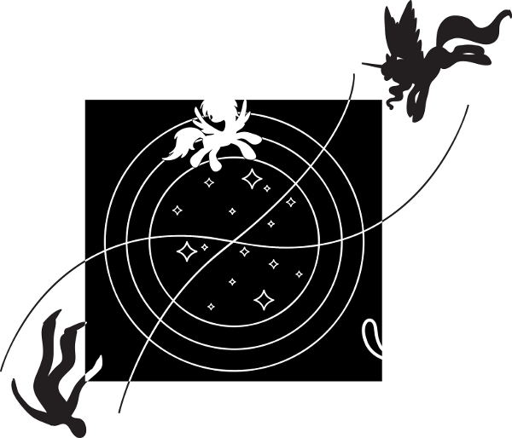

22. Лучший Гранд Галопинг Гала в истории
The Verve — Bittersweet Symphony
Со времени моего отбытия Кантерлот сильно сдал. Высыхающая штукатурка отмечала разломы в фасадах богатых домов, в то время как дома попроще стыдливо прикрывали трещины вывесками из рогожи и подвесными вазонами с цветами. В некоторых домах мешковина скрывала заколоченные дома и окна. Тихий деловитый гомон на улицах сменился тревожным полушёпотом. Ветерок гонял сухие листья по мостовой.

– Да што ж такое творится-то! Ни в жисть не поверю, чтоб в Кантерлоте пустые дома были! – заявила Эпплджек. – Ещё бабуля говорила, штоб остановиться в столице, нужно жильё за месяц искать. Ну, это если у кого нет тута родственников, канешн. Или, на крайняк, фургона.
– Какая жалость, что это всё из-за вампирского мира! – пробормотала Рэрити. – Самое бы время покупать землю под бутик.

Мы остановились в гостевом флигеле у дворца. Я вернулся в хорошо знакомые аппартаменты — моё первое жильё в Эквестрии. Удивительно, но даже деревянная фигурка пони, которую я вырезал по вечерам, никуда не делась: стояла на подоконнике, как прежде.

Тук-тук-тук!

– Анон, ты тут? – Дэш просунула нос в дверь, не дожидаясь отклика. – Ага, вот ты где! Я с тобой!
Пегаска швырнула перемётные сумки мне на постель и пошла к выходу.
– Ну, чего застрял? Пошли скорее, а то на хавчик опоздаем! – нетерпеливо обернулась Дэш.
Я пожал плечами и пошёл следом. Бороться со стихией в лице Дэш было трудновато. Да и незачем.

…

В столовой вместо накрытых столов мы встретили двух лакеев. Убедившись, что все в сборе, они провели нас через весь дворец в какой-то закуток в дальнем подземелье, втолкнули в небольшой проём и захлопнули за нами дверь.

– Располагайтесь, – кивнула нам Луна.
«Комната», в которую мы попали, состояла из одной стены и пола. Аликорница лежала на синем овальном пуфике прямо на краю обрыва. С утёса открывался вид на северо-западную Эквестрию вплоть до северных гор. Несмотря на грандиозность пейзажа, в глаза сразу бросились чёрные штрихи провалов, пронзающие долину в дюжине мест. Вдалеке у гор я заметил серую бесформенную кляксу, широко распластавшуюся по земле. «Эх, Клаудсдейл…» – всхлипнула Дэш.

– Ну что же вы? Присаживайтесь, – вновь пригласила Луна. – Если блюда заветрятся, придётся их выкинуть и приготовить новые.
Прямо перед ней стоял низенький стол с горой угощений. Среди бананов, винограда, каких-то навороченных яблок, дынь полудюжины сортов, выпечки и прочей отрады буддиста я с удивлением заметил рыбное блюдо у одной подушки.

– Мы узнали у шеф-повара Сестры о твоих кулинарных предпочтениях, – улыбнулась мне Луна. – Не в обиду, но ты первый примат-митарианец на Нашей памяти. Насколько Нам известно, рацион обезьян состоит из фруктов и листьев бамбука.

Я мило улыбнулся в ответ и закинул в рот пучок петрушки.
– А ты первая на моей памяти лошадь, умеющая магичить.
Луна нахмурилась, но потом луч озарения коснулся её мордочки.
– Признаём, Мы были несправедливы к тебе. Как Нам тебя называть?
Я выплюнул петрушку и взял кусок рыбы.
– Человеком. Во множественном числе мы — люди. Хотя множественная форма тебе не понадобится, принцесса.

Все расселись по местам, когда с дальнего конца стола раздался звонкий голосок.
– Эй, а туточки одно место пустует! Можно его займёт Гамми?
– Нет, Пинки, – ответила Луна. – Мы ждём ещё одного гостя.
– А если он не придёт, тогда можно?

Я не услышал ответ Луны — меня пихнула в бок Эпплджек. Я проследил за её взглядом и увидел на столе под салатным листом мышь, нюхающую кусок феты. Я попытался накрыть мышь ладонями, но та юркнула в блюдо с салатом. Я попытался накрыть тарелку лежащей рядом со мной шляпой, но грызун шустро выскочил из выреза в тулье. Перевернув пиалу с соевым соусом на шляпу, мышь шмыгнула мимо блюда с оливками и сотейником с тушёными овощами прямо в распростёртые копыта Флаттершай. Та заворковала что-то успокоительное, прижав к себе зверька.
– Эй! Это моя шляпа! – возмутилась Эпплджек.
Фермерша выхватила у меня из рук головной убор и принялась отчищать его от соевого соуса. Мышь выглянула из гривы Флаттершай и что-то пропищала, подслеповато водя носиком. Я погрозил зверьку кулаком. В ответ она показала мне средний палец и высунула язык. Я закашлялся, подавившись рыбой.

– Прекрати паясничать! – негромко сказала Луна.
– Я не хотел… Тут мышь… – мои уши загорались медленно, но неотвратимо.
– Мы не тебе, – так же тихо произнесла аликорница.
Протестующую мышь охватило левитационное поле и понесло к пустующему месту. Шлёпнувшись на подушку, мышь показала язык уже Луне и исчезла в облачке розового дыма.
– Безобразие! Ты всегда так встречаешь гостей? – облачко рассеялось и перед нами на подушке разлёгся Дискорд. – Или только тогда, когда хочешь просить их о помощи?
– Перестань, Дискорд, – устало ответила Луна. – Фиглярство вызывает улыбку только первые пару сотен лет.
– Говори за себя, дражайшая! Я, наоборот, только вхожу во вкус!
Драконикус заткнулся и принялся жадно есть брюкву.

Аликорница обвела присутствующих долгим взглядом и начала.
– Итак, все мы знаем цель похода к руинам нашего с Сестрой замка. Нам нужно заново открыть коридор, по которому человек Анонимус прибыл к нам и переправить его обратно.
– Прибыл к нам, ага. А я-то думал, Сахарная Ватка сама вытащила на нашу голову эту обезьяну из мухосранска, – громко прочавкал сам себе Дискорд.

– Анонимус берётся отыскать Селестию. И наша задача — помочь ему в этом! – с нажимом произнесла Луна, ни на кого не глядя.
– От вас, Наши маленькие пони, Нам требуется магическая поддержка при открытии коридора, – обратилась аликорница к Элементам Гармонии. – Можем ли Мы рассчитывать на вас?

Пони смотрели на неё с плохо скрытым недоумением. Оно и понятно, их согласие аликорница получила ещё в Понивилле, зачем второй раз просить? Аликорница же приняла нечитаемое выражение морды и скосила глаза на Дискорда. Тот с глазами зарылся в блюдо с салатом, но уши его вертелись как локаторы, фиксируя малейший шёпот.

– Я полностью в вашем распоряжении, Ваше Высочество! Думаю, мои друзья меня поддержат! – отчеканила умничка Твайлайт.
Остальные пони отозвались невнятным мычанием.

– Эквестрия вас не забудет, Наши дорогие! О вас будут слагать легенды, вас будут наносить на витражи в замковых галереях, вы войдёте в историю! – елейным голосом произнесла Луна.
– С этой же просьбой Мы обращаемся к тебе, Величайший. Нам нужна твоя магия, – обратилась аликорница к Дискорду. Тот сразу же набычился, достал откуда-то расчёску и стал расчёсывать редкую гриву.
– Легенды, это конечно, хорошо. Витражи — ещё лучше, хотя я на них и так уже есть. А входить в историю не нужно тому, кто сам по себе уже история. Улавливаешь, дражайшая? Я к тому, что мне требуется нечто пооснова…
– Мы всегда говорили Сестре, что великодушие великого духа Хаоса может служить эталоном для всехпони! – перебила его Луна. – Могли ли Мы ошибаться?
– Эталоном? Для всехпони? Всегда говорила? – Дискорд принял задумчивую позу, стреляя глазами по сторонам.
– И Селестия всегда соглашалась с Нами! – с жаром продолжила Луна. – Дискорд, — говорила она, — это элитарный светоч для каждого пони в наши дни! И Мы думаем…
Луна выдержала драматическую паузу. Дискорд прекратил потирать подбородок и с нетерпением уставился на неё. Шестёрка пони затаила дыхание. Даже я прекратил жевать.
– Мы думаем, она была права!

Все дружно выдохнули. Пинки захлопала во все копыта. Дэш засунула в рот копыто и засвистела. Дискорд встал с места, подбоченился и стал раскланиваться во все стороны. Невесть откуда ему прилетел букет лилий.
– Ну, это… Если светоч, то конечно… А как же! Я всегда знал, что я светоч!.. А для Элементов Гармонии я тоже светоч?
– Разумеется! – заверила его Луна, изо всех сил моргая шестёрке.
– Светоч, светоч! – вразнобой подтвердили пони. Пожалуй, Флаттершай даже не врала.
– Ну хорошо! Я помогу вам! Я всегда помогаю открывать коридоры! Это для нас, светочей, плёвое дело! – пафосно воскликнул драконикус и испарился. Через секунду появился снова, схватил в обнимку миску брюссельской капусты в кляре и исчез окончательно.

– Ффух! – шумно выдохнула Луна. – Спасибо вам, Наши дорогие, вы Нам очень помогли!
– Но мы же ничего не сделали! – запротестовала Эпплджек.
– Вы сделали для Нас очень много! – ответила принцесса ночи. – Если бы не вы, Мы так легко бы не отделались. Не знаю, что Сестра наобещала ему в прошлый раз, но то, что этот старый извращенец хотел от Нас сейчас, Мы давать ему не собирались!

…

Безмолвными тенями скользнули лакеи и унесли блюда. На освободившемся столе Луна расстелила свиток с записями.
– Теперь, Наши маленькие пони, Мы должны просить вас ещё об одной услуге.
Непривычно смешно было видеть принцессу ночи покрасневшей и прячущей в замешательстве глаза.
– Через три дня у нас наступает Гранд Галопинг Гала. Неделю назад пропал наш церемониймейстер и распорядитель праздника, мисс Трейдишнс. Мы же этот праздник никогда не проводили. Но Мы помним, вы уже как-то помогали Сестре устраивать Гала, от которого она осталась в восторге.

При этих словах настала очередь прятать глаза шестёрке пони. Дэш фейсхуфнула.
– Нам просто необходимо провести это праздник! – отчаянно заявила Луна. – И он должен быть лучшим в истории! Только так Мы сможем показать всем, что жизнь продолжается и творящиеся вокруг несчастья — временные. Нам нужно дать понять всем, что Селестия скоро вернётся. Если Мы этого не сделаем, паника воцарится в умах пони, начнётся буря, по сравнению с которой нынешние проблемы покажутся тёплым летним дождиком.
Луна вздохнула.
– Мы знаем, о чём говорим, – с печалью добавила принцесса ночи. – Некоторые начинают верить, что Мы — хорошо замаскировавшаяся Найтмэр Мун, и Мы виновны в исчезновении Сестры. Паника — большая слабость пони. Если не погасить её в самом зародыше, последствия могут быть катастрофическими. Чтобы избежать гражданской войны, Нам пришлось распустить слух, что Селестия отправилась с секретной миссией в Вечнодикий лес и вот-вот вернётся. Вы должны помочь Нам.
– Ну-у-у, э-э-э, мы можем в чём-то посодействовать, эмм… – промямлила Твайлайт, пытаясь найти поддержку у друзей. – Больше моральной поддержкой. Быть может, парой советов…
– Договорились! – с энтузиазмом воскликнула Луна. – Вот список мероприятий, вот перечень руководителей по направлениям. Ждём вас завтра тут же на утренней планёрке после восхода солнца!
С этими словами аликорница развернула свиток, достигший нижним концом пола.
Твайлайт схватилась за голову.

***

Валун приятно грел спину, отдавая дневное тепло. Воспоминания последних месяцев нахлынули на меня, не желая отпускать. Воображаемая Селестия уселась рядом. Мы молчали.

– Я верю в вас только потому, что ты об этом попросила, – наконец начал я. – Тогда, в метель.
Аликорница кивнула.
– Потому что у меня больше нет других причин верить в дружбомагию. После того, что рассказала Луна.
Аликорница сникла.
– Она ведь правду сказала? То свидание ночью в башне было всего лишь платой? Авансом?
Селестия грустно кивнула и отвернулась.
– Выходит, я для тебя был тем же, чем сейчас Дискорд для Луны? С тем отличием, что ты не нашла способ «отмазаться»?
Аликорница вскинулась и отрицательно помотала головой. Её грива разметалась жидкой радугой по доброй половине убежища. Селестия потянулась ко мне и дотронулась до груди копытом. Её губы что-то беззвучно шептали. Она попыталась положить голову мне на плечо…
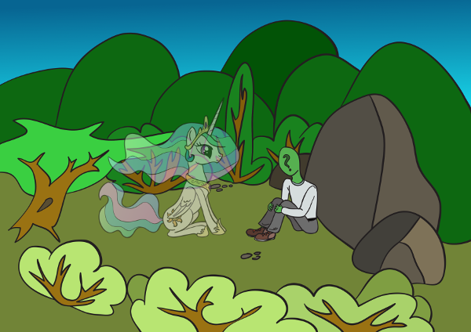
Заросли можжевельника раздвинулись, пропуская синюю единорожку.

– Привет!
Я молча смотрел сквозь неё, привалившись спиной к валуну. Мне хотелось побыть одному.
– Привет, говорю! Мну видела, как ты залазил сюда. Классное местечко!
– Привет, Индиго.
– Что-то на тебе мордочки нет. Ты бледнее болотной поганки из Вечнодикого леса. Что-то случилось?
– Случилось, Индиго. За то время, что мы не виделись, случилось очень многое.
– Так это ж здорово! Мну любит, когда что-нибудь случается! Иначе скучно. А ты? Расскажи! Ты нашёл Шейлу?
– Нашёл.
– Вау! А принцессу Селестию?
– Селестию тоже.
– Крутотень! А где они? Они скоро вернутся?
– Они не вернутся.

Индиго перестала улыбаться. Тревога отразилась на её мордочке.
– Почему?
– Они там, откуда нет возврата.
В последнее время мне приходилось врать даже самому себе: я всё равно буду делать всё, что могу, даже если это бесполезно. Даже если я знаю, насколько ничтожны шансы вернуть Сел и остальных. Но жеребёнка обманывать не хотелось. Я всегда был противником вранья детям под маской лжегуманности.

Индиго молча села возле меня. Потом она всхлипнула. Потом тяжело вздохнула.
– Пожалуйста, скажи мне, что с ними.

Я оторвался от валуна, склонился над ней и тихонько прошептал ей в ухо:
– Если я скажу, ты исчезнешь. Это такое проклятие. Отправишься вслед за ними. Мне бы этого не хотелось. Ты нужна здесь.

Индиго хмуро взглянула на меня.
– Если я нужна здесь, тогда скажи, для чего! У меня тут не осталось друзей, кроме тебя. Па пропал две недели назад. И хотя тётка говорит, что он скоро вернётся, я ей не верю. И даже ты хочешь уйти.
Я ласково потрепал её по головке.
– Я не хочу уходить. Я отдал бы всё, если бы у меня что-то было, чтобы остаться здесь. Но, – я беспомощно развёл руками, – надо. Если есть хотя бы призрачная вероятность возвращения Селестии, её надо использовать. Даже если шансы ничтожны. Эквестрия без Сел будет чем-то другим, и я не уверен, что нам всем понравится это другое.

Мне пришла в голову идея. А что, вполне годно! Шестёрка с ног сбилась за последние сутки, организовывая и репетируя мероприятия к предстоящему празднику. Я пытался помочь, но без знаний особенностей местного менталитета и культуры только вредил. Потому Твайлайт в конце-концов вежливо спровадила меня подальше.

– Индиго, ты в Гранд Галопинг Гала когда-нибудь участвовала?
– А то! В прошлом году па взял меня с собой на Гала. Он стоял в охране, а я пробралась внутрь и наблюдала за всем из-за занавески.
– То есть, ты помнишь, как там всё устроено и что должно происходить?
– Агась!
– Вот и отлично. Тогда беги во дворец и попроси стражу провести тебя к Твайлайт Спаркл. Скажешь, что ты от человека Анонимуса. Расскажешь о своём опыте и попросись к Твайлайт в помощники. Она сейчас занята организацией грядущего Гала. Уверен, она согласится тебя взять.
– Вау! Круто!
Единорожка в восторге запрыгала на месте.
– У мну есть куча идей, как всё улучшить! А если взять в помощники Аниту Клодвэй из нижнего города и Санни Дэйс из переулка, можно зафигачить всё в два, нет, в три раза круче!!!

Кобылка остановилась и обняла меня за шею.
– Спасибки! Тока ж ты на праздник придёшь? Обещаешь? Пожалуйста-пожалуйста-пожалуйста!
– Обещаю.
– Ю-ху-у-у!
Единорожка умчалась.

Трели цикад провожали заходящее солнце. Я пытался продолжить беззвучный диалог, но нужный настрой ушёл, воображение отказывалось рисовать Селестию. В конце-концов я встал, собираясь уходить. Потом остановился, повернулся к камню и нажал неприметный выступ на валуне.

В серебряной коробке вместо книги лежал одинокий листок бумаги.

«Уверена, когда-нибудь ты узнаешь правду, мой маленький человек. Быть может, ты уже знаешь. Быть может, ты узнаешь об этом прямо сейчас, из этого письма. Прошу тебя, не гневайся!
Я могла бы подарить тебе радость постижения высшей магии, ты мог бы обрести могущество, неведомое твоему народу. Я могла бы подарить тебе возможность летать и двигать планеты. Я могла бы упросить сестру сделать тебя владыкой сновидений — ты бы познал такие чудеса, по сравнению с которыми меркнет тонкий мир фаэри! Но ты отверг всё это. Что мне оставалось?
Да, ради Эквестрии я бы пошла и не на такое. Телесная неприкосновенность для бессмертных имеет свою цену, и иногда её приходится платить. Что стоит несколько минут физического контакта ради существования целого мира! Но вышло так, что моя самонадеянная ложь чуть всё не испортила. Как оказалось, ты желал душевного тепла, а не телесной близости. Я не смогла дать тебе это. Мой маленький человек, мне очень стыдно за то, что я не смогу отплатить тебе за твои старания. Не потому, что не хочу. У меня нет времени. Много столетий прошло с тех пор, как я испытывала чувство любви в последний раз, я почти забыла, что это такое. Ледник не растопить за месяц, а у меня и недели нет! Последнее время мне снится Чёрный Экран, с каждым разом всё ближе. Я стараюсь спать как можно меньше, но надолго меня не хватит. На тот случай, если я не дождусь твоего возвращения, я прошу моего церемониймейстера, мисс Трейдишнс, сказать тебе проверить парковый тайник.
Я не прощаюсь с тобой, мой маленький человек, нет! Я говорю — до свидания! Мы обязательно встретимся в другое время и при других обстоятельствах. И — кто знает? — быть может, в тот раз всё будет иначе. Я очень хочу этого! Нет, я просто намерена всё сделать по-другому! А намерение меняет реальность!
До встречи!»

– Сел - Сел… Ну почему ты такая… – пробормотал я сквозь слёзы.

***

«Леди и джентльпони! Мне выпала честь объявить Гранд Галопинг Гала открытым! В честь скорого возвращения Её Высочества, принцессы Селестии, бал проходит по расширенному сценарию, разработанному для вас совместно Её Высочеством, принцессой Луной, а также личной ученицей принцессы Селестии, Твайлайт Спаркл! Раскройте свои программки, я сейчас подробно опишу каждое мероприятие сего удивительного вечера…»

Стоя на верхнем ярусе за балюстрадой, я уже второй час наблюдал, как Луна и Твайлайт встречают гостей на главной лестнице холла. Принцесса ночи стояла как вкопанная, в то время как единорожка через час приветствий начала незаметно опираться на услужливо поднесенную тумбу. У меня уже в глазах рябить стало, а высокопоставленные пони всё прибывали и прибывали. На восемьсот тридцать первом я сбился со счёта и вышел в коридор размять затёкшие ноги.

От легкой дрожи зазвенели витражи в огромных стрельчатых окнах галереи. Гардины колыхались беззвучными волнами. Где-то со звоном разбилась ваза.
Я переждал землетрясение держась за стену, после чего вышел в парк. Чопорные пони как ни в чём не бывало переговаривались вполголоса, сгрудившись в небольшие компании на лужайках. Негромкий смех перемежался со звоном бокалов.
Пробравшись через отдыхающих, я свернул в отдалённый тупичок садового лабиринта. Мне стало душно. На ходу ослабив галстук и расстегнув жилетку, я сошёл с песчаной дорожки и присел на землю, прислонившись к зелёной изгороди.

Ты никогда не любил тоскливые офисные вечеринки с напускной весёлостью и тупейшими конкурсами, Анон! Мог ли ты представить, что костлявая рука корпоратива дотянется до тебя даже здесь, в Эквестрии?

– А где твой обещанный сюрприз? – донесся жеребячий голосок через изгородь. – Гости уже все собрались. Зря я что ли сестру пригласила? Рэйни меня засмеёт!
– Не торопись, Санни, – ответил голос Индиго. – Стража должна это сделать одновременно с выступлением Вондерболтов. Если, канешн, ничего не напутают, они ведь такие бестолковые! Мну им вчерась целых полчаса талдычила последовательность залпов! Не понимаю, как мой па с ними управлялся? А как твоя часть?
– Винил согласилась! Знала бы ты, чего мне стоило уболтать её! «Только ради Твайлайт. Вообще-то, я не играю для напыщенных снобов» — сказала она. И потом так рассмеялась, ну, знаешь, как мы, когда обсуждали сюрпризы для Гала. А вот Лиру уговаривать не пришлось.
– А моя часть будет в самом конце, – вздохнул третий голосок. – Если мы до него досидим. Лично мне уже надоело. Скучно.
– Да ты что, Анита! – перебил её первый голос. – Всю жизнь мечтала посмотреть соревнования небесных колесниц! Да ещё когда там ТАКИЕ участники! Сам Дрэгстер Кинг будет участвовать! Это через семь лет после упразднения Гран-при! У меня все журналы с описанием его гонок есть!
– Всё равно Норф был круче, – пробормотал голос Индиго. – Он Кинга раза три уделывал на «Королеве Лорен».
– Скоро начнётся! Я слышу свисток Вондерболтов! – перебил голос Санни – Бежим на смотровую площадку!
– Кто первый добежит, тот… эмм…
– Суперсветоч!
– Агась! Галагалоперы, вперёд!
– Йей!!!

Топот копыт завершил разговор. Через пару минут после этого раздался тихий свист. Фонари, заливавшие мягким светом дворцовый сад, как по команде, медленно погасли. Затем в ночное небо взлетела зелёная ракета.

Последовавшая вслед за ней огненная феерия вызвала у меня восхищённый вздох. Куда там японским фестивалям фейерверков до того, что творилось этой ночью в Кантерлоте! Небо переливалось огнями миллионов оттенков, тысячи огненных цветов распускались над городом, создавая альтернативу звёздному небу. Десятки светящихся картин возникали и гасли в высоте, чтобы очистить небо для следующих. Шестёрка Вондерболтов вплетала в небесную паутину недостающие штрихи разноцветными светящимися шлейфами. И когда разум уже отказывался воспринимать сияющее великолепие, небо взорвалось заключительным аккордом. На звёздном фоне проступило изображение солнечной принцессы. Вондерболты сновали вокруг искрящегося рисунка, создавая ему гриву и хвост дымными шлейфами. Яркой кометой пронеслась мимо них радужногривая пегаска, сотворив сверхзвуковым ударом переливающийся фон рисунку.

Моционящиеся в парке аристократы дружно ахнули. Изображение Селестии медленно растворялось в ночном небе, оставляя после себя лишь светлое воспоминание. Тихий гомон в парке перерос в бурю восторжённых возгласов, переросших в шквальные овации.
…
– Это она! Она!!! Нам дают знак!
– Наша принцесса! Наше солнце!
– Она вернётся! Как нам и обещала принцесса Луна!
– А то! Я всем говорил! Мне никто не верил! Никто!!! Эти смешные бунтари из Мэйнхеттена…
– Дайте мне вас обнять, дорогой друг!
…
Я чуть со стыда не зарылся в песок, на котором сидел! Пони кричали от восторга, будучи уверенными, что Селестия вот-вот вернётся в Кантерлот и всё будет по-старому. Даже Луна была уверена, что мне удастся её вернуть! Один только я знал, насколько призрачна надежда…

Вспыхнули фонари. Волна многоголосого рёва накрыла ликующих пони. От хаотического и зубодробительного сочетания электронных риффов и треска колонок, работающих на 220% мощности, падали листья с деревьев. Казалось, все демоны ада разверзли глотки в истошном визге. Звук проникал сквозь прижатые к ушам ладони и отдавался болью в зубах. Я своими глазами видел, как сворачиваются в бутоны цветки какого-то экзотического дерева, свесившего извилистые ветки через изгородь. Букашки, мыши и прочая мелкая живность стала зарываться в землю в поисках спасения от электронного катарсиса. Я бросился к выходу из лабиринта, спотыкаясь и натыкаясь на тупики. В этот момент у меня было только одно желание — спрыгнуть вниз со скалы Кантерлота, абы свалить подальше от этого пиздеца! Выбравшись из зелёного лабиринта, я бросился наугад сломя голову.

Внезапно музыкальная какофония сменилась гармоничной мелодией, соединяющей в себе элементы электронного техно и классической музыки. Валяющиеся по парку пони стали вытаскивать копыта из ушей. Стражники выдёргивали головы из нахлобученных до носа шлемов. Музыка наполнила дворцовый комплекс незримой магией, побуждая усесться поудобнее там, где стоишь, и слушать-слушать-слушать.
Я подошёл к ближайшей колонне. Под капителем колонны корявая надпись гласила: «здЕсЬ БЫл _{д}ИскОрД». Прислонившись к прохладному мрамору, я закрыл глаза…

…

Музыкальный транс прервался цоканьем копыт по парковой дорожке. Две фигуры устало брели прочь от замка, тихо переговариваясь между собой.

– Ужель обязательно лично приветствовать каждого пони? Сестра разбаловала их. Это так утомляет!
– Увы, Ваше Высочество, это крайне утомительно! Эта церемония оказалась куда более тяжёлой, чем в прошлый раз. Оно и неудивительно — вы пригласили гостей почти в два раза больше! В то же время именно такие традиции личного приветствия служат базой для величайшего доверия, какое оказывают пони своей принцессе.
– Ах, оставь, Твайлайт! Уж если ты — доверенная ученица Сестры, тебе не обязательно называть Нас официально. По-крайней мере, в приватной обстановке.
Беседующие остановились прямо у колонны, за которой сидел я.

– Идея с фейерверком в честь Селестии просто гениальна! Мы сами бы не додумались лучшим образом поднять дух всехпони, от сенатора до дворцового стражника! Теперь у нас есть, по меньшей мере, месяц, прежде чем они начнут что-то подозревать. За месяц мы должны успеть.
– Да, принцесса, эти три кобылки чрезвычайно креативны! Даже Пинки Пай поставила им высшую оценку в организации торжеств, а это многого стоит. Хотя, по-моему, идея пригласить Винил Скрэтч на бал была ошибкой. Принца Блюблада до сих пор отпаивают настойкой календулы — он случайно оказался у аудиоколонки в момент прелюдии.
– Ха! Случайно! – Луна презрительно фыркнула. – Винил вовремя включила пульт. Иначе ей пришлось бы отбиваться от приставаний аристократичного, но от этого не менее заносчивого и тупого представителя рода Блюбладов.

В саду прозвенел гонг. Музыка умолкла и в наступившей тишине звонкий голосок объявил в потрескивающий микрофон:
– Драсьте-драсьте-драсьте! Продолжаем Гала-рейв состязанием небесных колесниц! В состязаниях участвуют лучшие стрит-рейсеры страны! Заезды совершаются вокруг дворца, вдоль крепостной стены по правилам Гран-при «Небеса Эквестрии»! Напоминаю, победитель должен показать лучшее время круга, или же, по стрит-рейсерской традиции, быть провозвестником апокалипсиса!
В честь возобновления давней традиции главный приз будут вручать сама Её Высочество, принцесса Луна! Круг почёта в качестве доверенного лица принцессы Селестии будет принимать Твайлайт Спаркл!

Последняя фраза утонула в свисте и восторжённом топоте копыт. Твайлайт вздохнула.
– Мне пора. Надеюсь, эти гонки не продлятся слишком долго. Всё, что мне сейчас хочется — добраться до постели и упасть в неё не умываясь. И отбрыкиваться от всех, кто посмеет меня разбудить! Кто бы ни придумал Гранд Галопинг Гала, он не рассчитывал собственнокопытно принимать гостей!

Твайлайт побрела по дорожке к освещённой террасе. Луна проводила её взглядом. Затем она со смешком обратилась в пространство:
– Скрываться за колонной — плохая идея, Анонимус. Если хочешь, чтобы тебя не раскрыли, прячься так, чтобы не было видно твоей тени.

Я поднялся.
– Если бы я хотел скрываться, то до сих пор бы сидел в фургончике Трикси где-нибудь под Филлидельфией. Но нет, я сюда смылся от скуки — ненавижу официальные мероприятия! Я здесь только потому, что Дэш попросила составить ей компанию на трибуне во время финального заезда «Небес Эквестрии». И в жизни бы не надел вот это, если бы не Твайлайт, – я оттянул галстук бабочку на резинке и отпустил.
Луна сочувственно кивнула.
– О, Мы тебя хорошо понимаем, Анонимус! Мы также не выносим эту напрасную трату времени, коей имя «Официальные церемонии». Всё это лицемерие, жеманство, фальшь... В Наше время всё было по другому. Пони не приходилось примерять дюжину масок, чтобы высказать кому-то свою любовь или ненависть. А сейчас даже Мы вынуждены блюсти этикет!
Я понимающе покачал головой. Чёрная фурия была не так уж плоха, если узнать её получше!
Аликорница смущённо улыбнулась.
– Всё же Мы должны заметить, что, хотя приветственная часть торжеств прошла в худших традициях Tatrum ceremoniale, впоследствии ситуация выправилась. Фейерверки были неплохи, да и концерт тоже.
– О, да! Классно играют! Впервые слышу в Эквестрии такую продвинутую музыку.
Луна вздохнула.
– Трио Винил, Октавии и Лиры было тяжело собрать вместе, но оно того стоило! Увы, человек, не время развлекаться. Вернёмся к нашим заботам. Следуй за Нами, Нам нужно вручить тебе компас.

Мы подходили ко дворцу, когда нам навстречу попалась процессия из четырёх земнопони, несущих открытый паланкин. На нём возлежал томного вида единорог с перебинтованной головой и икал. От франта вовсю штыняло спиртом.
– А-а-а, дражайший принц? – с приторной любезностью приветствовала единорога Луна – Как ваше драгоценное здоровье? Как поживает ваш кузён Хавтиноуз?
Принц позеленел, промычал нечто нечленораздельное и махнул копытом носильщикам двигаться дальше.

Во дворце, вручив мне тяжёлую шкатулку серебряной окантовки с хрустальным шаром на крышке, Луна с некоторым смущением сообщила:
– Не сомневаемся, при том уровне отношений, что был у тебя с Сестрой, ты должен иметь… перо с её крыла, завиток с её гривы, прядь волос с её хвоста, или нечто в этом роде. Положи это сюда для активации компаса, – аликорница указала на дверцу сбоку шкатулки.

Она что, издевается? Я раздражённо сунул шкатулку в карман.
– Да хрен там! Какие перья? Ты же сама сказала, отношения были чисто деловыми. По крайней мере, с её стороны.

Луна продолжила с каменным выражением лица.
– Если же нет, поднимись в её башню и разыщи перо или волос в её постели. После чего помести это в компас. Всё.
Аликорница отвернулась. Я пошёл к выходу.

– Иногда деловые отношения служат прикрытием для… чего-то большего. Но смертным это трудно понять.
Я обернулся. Аликорница смотрела в окно на первый заезд «Небес Эквестрии», не удостаивая меня вниманием.

Не гребу я этих аликорнов!

***

И вот ты снова поднимаешься в покои солнечной аликорницы. За прошедшие недели тело твоё укрепилось в странствиях, а дух — в мозготрахах, периодически устраиваемых тебе чокнутыми карамельными лошадками. Так держать, Анон! Скоро ты станешь таким же чокнутым и тебя перестанут терзать страсти по белой аликорнице!

Перепрыгивая через две ступеньки я достиг вершины башни.
Нерешительность охватила меня перед знакомой дверью. Будто только вчера я выскочил отсюда как ошпаренный, грохнув створкой так, что посыпалась штукатурка.
Потянув за тяжёлую ручку, я не услышал звон. Шнур от двери к колокольчику был оборван и намотан на ручку двери с внутренней стороны. Сам колокольчик сиротливо валялся тут же, в углу прихожей.
Чувствуя себя грабителем, я вошёл в комнату и осмотрел футон.

Фиг там! Было такое впечатление, что последнее время на нём никто не спал. Ни складочки, ни вмятинки, ни волоска, ни пылинки.
Я окинул взглядом комнату. Взор упал на гардероб у стены. Вот где можно найти перо или волос!

Рыться в шмотках Селестии — то ещё удовольствие! Я сгорал от смущения. Древние платья хрен-знает-когда-прошедшей моды, скрывающие фигуру балахоны, кружевные комбинации, розовые пижамные халаты… Блядь, Луна нарочно послала меня с таким поручением! Злоехидной кобыле ничего не стоило сделать это самой, тем более, они сёстры! Ёбаная Луна!

Переворошив последний наряд, я открыл вторую створку шкафа. Старый знакомец, медицинский экзоскелет Селестии с накрупником доктора Плантаго ™ сидел, прислонившись к стенке. Оранжевая лампочка по прежнему горела на налобном щитке.

Но не он приковал мой взгляд. В дальнем углу шкафа моему взору открылось нечто, от чего я остолбенел и покрылся пупырышками озноба. Я вмиг переосмыслил своё видение смешливой солнцекрупой кобылы, то и дело попадающей в дурацкие ситуации. Так бывает, когда в океанариуме, приблизив лицо к стеклу с золотыми рыбками за ним, встречаешься нос к носу с холодным взглядом акулы.

Да, я уже сталкивался с ЭТОЙ Селестией. Когда она в развалинах замка Сестёр испепелила настигающих нас пландерсидов-мутантов вместе с доброй частью каменных развалин. Но я тогда был оглушён свалившимися на меня одномоментно чудесами и не вник в суть.

Да, второй раз я мог бы узнать ЭТУ Селестию во время переплетения сознаний, когда передо мной за один миг пролетели тысячелетия воспоминаний. Но я тогда был подавлен личностью аликорницы и не осознавал себя.

Да, в третий раз намёк на ЭТУ Селестию был тут же, в этой башне, когда её сиреневыми глазами на меня взглянуло древнее существо, только что отказавшее мне в любви. Но тогда я был разъярён унижением и не видел вообще ничего вокруг.

Теперь же, созерцая развешанные на крючьях тяжёлые доспехи, я пытался представить их на Сел. На юморной солнечной аликорнице, которая прячется под столом от докторов и усаживается крупом на муравейник. У меня не получалось. Воображение упорно одевало в эти доспехи Луну, хоть ты тресни!

Оправившись от потрясения, я рассмотрел детали. Потёртости, царапины, сколы выдавали активное использование лат в прошлом. Шлем коринфского типа был весь покрыт мелкими выщербинами, в районе скулы виднелась глубокая царапина. В ложбинках многочисленных соединений и сгибов гиппоторакса почему-то виднелась сажа. На грудной пластине красовалась приличная вмятина, в самом центре которой было маленькое сквозное отверстие. Снизу отверстия вытекла, застыв, тёмно-бурая капля.

Я вздохнул и закрыл глаза. Потом открыл. Мысленно произнеся все возможные извинения, я протянул руку, отколупнул засохшую каплю от панциря и засунул её в компас.
В шаре на крышке шкатулки загорелась голубая стрелка и начала метаться, хаотично меняя направление. Я сунул компас в карман, закрыл шкаф и вышел из комнаты.

***

До старта финальной гонки оставалось полчаса. Я со вздохом допил кофе со сливками и вышел на улицу. Официант печально смотрел мне вслед. Стоило большого труда разыскать работающее кафе в Кантерлоте: практически все жители собрались в дворцовом парке наблюдать за гонками. Даже сюда долетали аккорды электронной музыки, предваряющей старт гонок. Я ускорил шаг. Как раз успею занять место на вип-трибуне рядом с Луной, Дэш и остальными.

Первые толчки застали меня на мосту через реку, разделяющую верхний и нижний город. Земля тряслась непривычно сильно. Потом раздался низкий гул и грохот. Я схватился за поручни и завороженно смотрел, как река исчезает в образовывающейся трещине. Скрип моста вырвал меня из ступора. Я отпрыгнул назад, на берег. Трещина расширилась, вода шумела уже где-то в адской глубине. Мост с треском рухнул вслед за рекой. Потом в зарождающийся Провал стал съезжать целый массив Кантерлота, вместе с деревьями, домами и мной в придачу.

Тут бы и самое время обосраться, но я решил повременить. Ноги как заводные несли меня по хорошо известному маршруту. Сброшенный одним рывком пиджак остался лежать на дороге. За ним полетела жилетка. Штаны между бёдрами едва не дымились, когда я трясущимися руками отворял ворота мастерской Норфа.

Земля задрожала и стала покрываться трещинами. Пласт размером с футбольное поле вздыбился в начале переулка и рухнул в преисподнюю. Брусчатка обваливалась подобно костяшкам домино, приближая край пропасти к мастерской.

«Королева Лорен» по-прежнему стояла в сарайчике у задней стены. Я запрыгнул на платформу и всмотрелся в органы управления. Всё просто, дальше некуда: тумблер включения спарк-батареи, штурвал управления по центру панели, уровень спарк-заряда над ней, решётка радио левее, педаль колёсного тормоза внизу, кнопка включения фонарей справа. Как там? Штурвал на себя?

Штурвал заклинило. Бля!!!

Через открытые двери сарая было видно, как накренились и сползли в пропасть ворота во двор. Край бездны двинулся ко мне, пожирая оставшиеся метры брусчатки.
Я что есть мочи дёрнул штурвал на себя.

Звон упавшего на каменный пол домкрата и грохот пробиваемой крыши слились воедино. Колесница, раскидывая обломки досок и черепицы, поднялась над двором. Мастерская и весь квартал уехали в тёмную пучину. Уличные фонари ещё какое-то время светились из глубины, подобно огням Титаника, но вскоре и они исчезли.

…

«Королева Лорен» медленно подымалась над Провалом. Хомут болтался на постромках, подобно маятнику. В лунном свете постепенно стала видна картина разрушений. Кусок нижнего города от реки до второй линии домов канул в пропасть. Нижний и верхний Кантерлот теперь разделяла полоса шириной метров пятьсот. Я обернулся назад и охренел окончательно.

Замок.
Проклятье, что с замком?!

Я протёр глаза, но он по прежнему был прямо передо мной. С городской стеной, парком и оглушающей музыкой. С припаркованными у главного входа колесницами и тостами в честь победителя «Небес Эквестрии».

А я-то был в воздухе, в ста метрах над землёй! В воздухе, блядь, а не на земле!

Я надавил на рычаг вертикальной тяги и колесница плавно скользнула вниз. Ха, теперь-то я понял, в чём дело! Замок висел в воздухе!
Пиздец… Замок висел в воздухе?!!

Да, в рот мне ноги, он свободно парил в пространстве огромной каменной сосулькой! Было такое впечатление, что пласт скалы со стоящим на нём замком и куском парка просто забыл упасть вслед за остальным массивом в Провал. И теперь он плавал, аки айсберг, в ста метрах над оставшейся частью Кантерлота. Лишь башня Луны сиротливо торчала с противоположного края пропасти, оставшись стоять на земной тверди.

Лёгкий ветерок отвлёк меня от нарастающего офигения. Меня несло под замок, прямо на каменную «сосульку». Проблема была в том, что я мог управлять только высотой кареты. Для горизонтального передвижения нужен был пегас. И я всё ещё плавал над Провалом, лягать его!

Спокойно, Анон! Ты когда-то хотел стать пилотом — в следующий раз будь поосторожнее в своих мечтаниях! Альпинизм — наше всё!
Я потянул ручку на себя и карета набрала высоту. Над нами нависала башня Селестии. Казалось, она медленно покачивается на краю, словно раздумывая, прыгать вниз, или нет. Ветер плавно прижал «Королеву Лорен» к её стене на уровне балкона. Я зафиксировал высоту, привязал карету к перилам ограждения и вошёл внутрь.

Башня стонала и скрипела на все лады. Отторжение дворца от скалы не прошло для неё бесследно. Паутина трещин покрыла стены, под полом что-то постоянно отваливалось и с грохотом падало вниз. Еле заметная дрожь свидетельствовала об повреждениях самой основы башни.
Я пробежал комнату насквозь и кинулся к выходу.

Проклятье! Эта ночь таки задалась целью сорвать меня с катушек! Ступеньки вниз провалились, открыв моему взору каменный колодец до самого фундамента!

Я вернулся в комнату. Если подняться на карете до крыши, можно попробовать, подтягиваясь руками за козырёк, оказаться на противоположной стороне башни и потом опуститься во двор. Если, конечно, у меня хватит сил подтягивать за собой здоровенную летающую телегу.

Башню тряхнуло. Раздался скрежет и пол подо мной просел на полметра. Из тишины возник угрожающий, на грани слышимости, треск, который всё продолжался, не желая стихать. Я бросился на балкон и стал, обламывая ногти, развязывать узел на перилах.
За моей спиной раздался механический голос.

– Зафиксирована опасная ситуация. Сознание пациента [СЕЛЕСТИЯ] не регистрируется. Активируется протокол экстренной эвакуации пациента [СЕЛЕСТИЯ] к супервизору [ЛУНА].

Я обернулся.

Сопровождаемый треском ломаемой мебели, медицинский экзоскелет Селестии вышел из гардероба по выбитой двери. Его маячок на лобовом щитке горел красным.
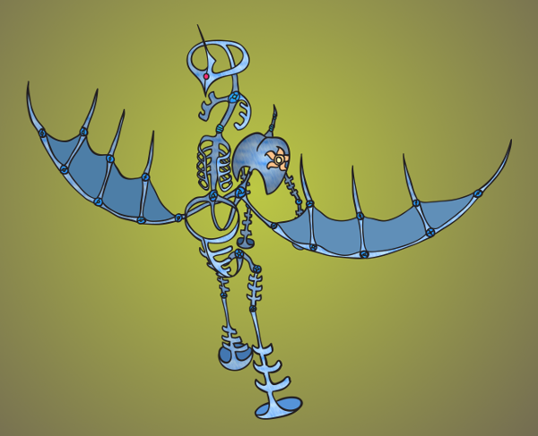
БЛЯ!!!

Мой суточный лимит охуения был пройден в этот момент. Именно поэтому то, что я накинул проходящему мимо устройству хомут на «голову» и запрыгнул в колесницу, я расцениваю как исключительно рефлекторную деятельность второй сигнальной системы моего организма.

Экзоскелет подошёл к краю балкона, развернул «крылья» и сиганул вниз. Треснул и сломался поручень ограды, от которого я так и не успел отвязать «Королеву Лорен».

«Робокорн», как я успел назвать про себя экзоскелет, был на редкость молчаливым летуном. Перепонки, натянутые между поддерживающими крылья спицами, делали устройство похожим на огромную летучую мышь. И если бы не моё вмешательство, эта «мышь» таранила бы окно дворца. Но ты же джентльмен, Анон, ты не будешь разрушать прекрасные витражи? Джентльмены входят через двери! Я решительно дёрнул штурвал в сторону, заворачивая робокорна от окна. Тот недовольно покосился в мою сторону, но покорился нажиму хомута.

Красота! Эта железка управлялась наклонами штурвала! У меня всё под контролем! Я покачал штурвалом и робокорн в ответ синхронно качнул перепончатыми крыльями. Восхитительное упоение управляемым полётом завладело мною. Забыв об опасности, я направил робокорна на трассу «Небес Эквестрии». Мы кометой неслись над маршрутом и зелёные лампочки отмечали прохождение чек-поинтов, один за другим. Я хохотал как сумасшедший и остервенело дёргал штурвал. Робокорн хлопал крыльями. «Королева Лорен» отчаянно скрипела, но послушно вписывалась в повороты. К чёрту всё, ради таких моментов и стоит жить!!!
Когда последний чек-поинт был пройден, на главном табло мигнула и исчезла цифра «7.76», сменившись на «7.72».
Можно ставить галочку на исполнившейся мечте стать пилотом! Что там следующее на очереди? Альпинизм?
Сделав полный круг вокруг парка, мы вышли на финишную прямую, в конце которой нас приветливо встречали двери центрального холла дворца.

БЛЯ!!!
Какая тупица закрыла двери?

Я попытался отвернуть. Я попытался затормозить. Хрен там! Робокорну, похоже, стало совсем невтерпёж. Он перестал реагировать на штурвал и ускорился.
У тебя всё под контролем, Анон?!! Проклятье!

Мне оставалось только выровняться и повторять траекторию робокорна, чтобы не допустить переворачивания колесницы. Ветер свистел у меня в ушах, унося прочь остатки чувства реальности…

…

– Сим вручаем Мы приз победителю сто двенадцатых гонок «Небеса Эквестрии», Дрэгстеру Кингу! И скорее провозвестник апокалипсиса сойдёт в Эквестрию, чем Мы откажемся от продолжения бала! Веселиться всем!

Робокорн протаранил высоченные двери холла. «Королева Лорен» прыгала на трёх колёсах, высекая из мрамора искры голой осью. Перед нами кувыркалась выбитая створка, фонтанируя во все стороны брызгами стекла. Проскакав к трону мимо толпы остолбеневших пони, робокорн сел на пол у ног Луны и стих. Лампочка на его «голове» перемигнулась на оранжевый.

…

– Что сиё значит, человек?!!
Луна шокированно смотрела на меня. Рядом с ней стоял аквамариновый единорог с кубком. Он уставился на «Королеву Лорен». Потом он перевёл взгляд на табло с новым рекордом круга. Веко его начало дёргаться.

– Мнэ-э-э, – в этот момент даже козлиное блеяние было для меня верхом геройства.

Подымая тучи пыли, с грохотом обрушилась в Провал башня Селестии. Луна с отвалившейся челюстью наблюдала за действом в окно.

– Что… Что за дискордовщина?!
Луна глянула в противоположное окно.
– А куда делась Наша башня?!! – на аликорницу было жалко смотреть.
– Она внизу, – промямлил я. Чтобы легче было дышать, я пальцем оттянул галстук от горла.
– В каком ещё низу???
– Ну… внизу. С остальным Кантерлотом… – я чувствовал себя идиотом.

Аликорница молча взвилась в воздух и вылетела наружу. Через минуту вернулась.
– Мы приняли решение! Бал закрывается!

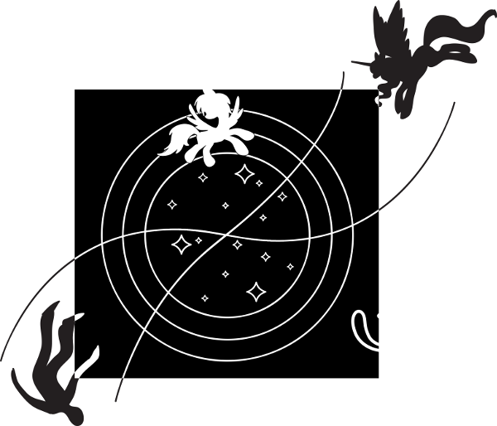

23. Летающий замок
Solarsoul & Lukas Termena — Memories From The Sky
Скалу ощутимо тряхнуло. Грибной суп выплеснулся из супницы на стол.
– Конски яблоки! Четвёртый день уж волокут. Могли б и научиться наконец-то, – проворчала Эпплджек с набитым ртом.

Мы обедали на утёсе. Перед нами маячил хвост «Конкордии». Трёхмильный канат соединял гигантский дирижабль с «Громовержцем» — так нарекла Луна летающий замок Кантерлота. Взбесившийся плющ-переросток не страшен скале в миллиард тонн весом, потому с появлением «Громовержца» проблема похода к руинам замка Сестёр отпала сама собой. Правда, волочить эту скалу самому большому дирижаблю Эквестрии удавалось с черепашьей скоростью. День езды на поезде растянулся в неделю пути на степенно дрейфующей скале.
«Если бы Мы знали, КАК Сестра решила проблему нестабильности основания замка из-за старых штолен, Мы бы натянули на неё ведро и долго лупили бы в него копытом! Додуматься превратить кварцевый пласт под дворцом в парящую платформу может только кобыла, у которой мозги растворились в ванильном мороженном!» – высказала экспертное мнение Луна по поводу летучести замка. Что, впрочем, не помешало ей утвердить «Громовержец» флагманом Эквестрийских Военно-Воздушных Сил (ЭкВВС) и проводить дни и ночи в раздумьях, как сделать сей летучий булыган самодвижущимся.
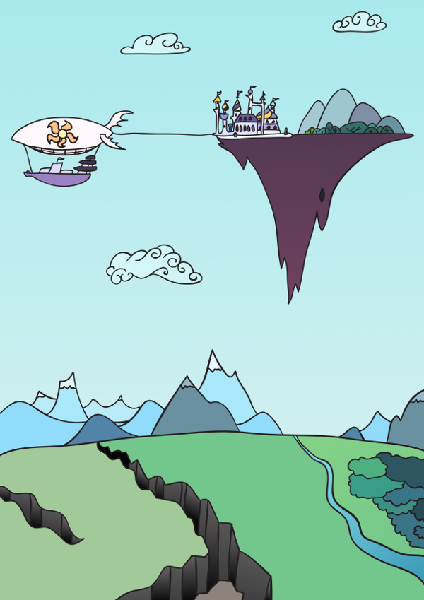
– Девочки, под нами Понивилль! – захлопала копытами Рэрити. – Узнаю свой бутик!
Да, с утёса открылся городок, очертаниями повторяющий карту Понивилля. Я даже рассмотрел свой бывший домик у железной дороги.
– Эй-Джей, гляди, твоя ферма! Я даже Биг Мака вижу. Вон, дрыхнет в стогу, – Дэш указала на красную точку в поле на окраине городка.
– Агась, «Сладкое Яблочко», родимое! – кивнула фермерша. – А это значит, скоро и Вечнодикий. Мне прям не терпится закончить всё, вернуться и задать братюне взбучку за то, што прохлаждается без дела!

У меня сжалось сердце. Что там говорить, привязался я к этой земле с её безумными карамельными поняхами! Я уже не представлял, как буду жить без них. И тем сильнее я чувствовал себя обязанным помочь им хоть чем-нибудь.

…

Мы стояли в зале стратегического планирования. На стене висел стенд. Рядом стоял столик с фруктами и минеральной водой. Луна прохаживалась перед нами в строгом жакете и квадратных очках (готов биться об заклад, с нулевым увеличением). В кресле сбоку развалился Дискорд и плевал в потолок. На макушке у фрика красовалась бейсболка с надписью «СВЕТОЧ».

– Итак, через день мы достигнем цели. Надеюсь, все помнят план действий. Мы высаживаемся группой у входа и…
– Эмм… Прячемся?
– Дерёмся с пландерсидами?
– Создаём магический щит?

– Нет!
Луна поднесла копыто ко рту и прокашлялась.
– Почему все такие невнимательные? Как Мы уже неоднократно повторяли, у нас нет времени на всё вышеперечисленное. Масса «Конкордии» и «Громовержца» обязательно пробудит спящие в болоте пландерсиды. Разумеется, им они не страшны, но нам надо будет как-то высадиться на поверхность. Вдобавок, пландерсиды есть и в подземельях замка.

Луна строго посмотрела на нас.
– Запомните, Наши маленькие пони! Наш козырь — внезапность. Мы молниеносно высаживаемся у входа и проникаем внутрь. Подземельные пландерсиды просыпаются долго. В лучшем случае, они не успеют на нас отреагировать. В худшем — пустятся в погоню. На нашей стороне скорость: эти пландерсиды медлительны.

Я вспомнил, как мы драпали из замка, но промолчал.

– Нам необходимо прорваться к тронному залу. Там остаётся коридор на родину человека. В наших силах его открыть, – Луна покосилась на Дискорда, очередной раз плюющего в зенит.
– По возвращению человек отыщет Сестру с помощью компаса, что Мы приготовили для него. Ты активировал компас, Анонимус?

Я продемонстрировал ночной принцессе шкатулку с беспорядочно мечущейся стрелкой.

– Чудесно! Мы забаррикадируемся в тронном зале и будем ждать возвращения Анонимуса с Сестрой. Осталось дело за малым — найти Сестру и доставить её обратно из тронного зала к «Громовержцу». Это самый опасный этап: пландерсиды будут противостоять нам на обратном пути. Но, Мы уверены, с помощью Сестры мы пробьёмся без трудностей. Единственное слабое место Нашего плана — это высадка. Нам надо как-то прорваться сквозь атакующих пландерсидов при посадке. В связи с этим у Нас вопрос к тебе, Твайлайт Спаркл. Нашла ли ты подходящее заклинание для контроля пландерсидов?

Лавандовая единорожка съёжилась.
– Эмм… Не совсем. То есть, я хочу сказать, что способы есть, но вряд ли они нам подходят. Зебринские ритуалы достаточно… эмм… специфичны и предполагают объединение душ контролируемого и контролирующего. Вряд ли мы без зебринской поготовки сможем пережить объединение души с пландерсидом. Если у него вообще есть душа.
– Нам не подходит зебринская магия! – сделала вывод Луна. – А Нашу магию Нам надо беречь для открытия коридора. В этом случае Нам не остаётся ничего другого, как задействовать гвардию и Вондерболтов.
Мордочка аликорницы омрачилась печалью.
– К сожалению, в этом случае жертв невозможно будет избежать. Мы бы многое отдали, чтобы не прибегать к этому варианту.

Дэш подняла копыто.
– Если я правильно врубилась, нам надо навести в болоте шороху при посадке? Чтоб ничего не дёргалось? Это для меня — фигня! Было б о чём говорить.

Все, включая меня, вытаращились на пегаску с великим удивлением. Дискорд покрутил когтем у виска.

– Я могу влупить по болоту радужным ударом, – объяснила пегаска. – Ручаюсь, после этого пландерсидам будет не до нас.

Твайлайт внезапно закивала головой и зашептала на ухо Луне. Аликорница задумалась.
– Нам неизвестно, о чём ты говоришь. Но Мы готовы рассмотреть твоё предложение и назначаем испытания на завтра. Если ты права, Эквестрия тебя не забудет. А сейчас объявляем собрание закрытым.
Луна повернулась к выходу.

– Не кажется ли тебе, дражайшая, что ты забыла об одной незначительной детали? – встрял Дискорд. – Совсем незначительной, вот такусенькой?
– Какой же? – нахмурилась Луна. – Ты изменяешь условия сделки?
– Да забудь ты про сделку! – отмахнулся драконикус. – Как мы доставим Сахарную Ватку из мира анонимусов в тронный зал? Если верить «Проводнику», – драконикус презрительно фыркнул в мою сторону, – в его родном мире магии меньше, чем в моём плевке.

Драконикус для наглядности плюнул. Плевок затормозил у потолка, изменил направление на девяносто градусов и вылетел в окно.

– Так бывает, когда мир или слишком стар, или слишком жаден и всю магию гребёт под себя. Не то, чтобы у меня к нему были претензии, но портал с их стороны открыть не получится. Если, конечно, у Ватки не припасён в Эогиппе запасец магии на чёрный день.
– Гм! Изначально Мы полагали, что Сестра сама откроет коридор в Эквестрию. Анонимусу лишь требовалось привести её к входному порталу в коридор.

Луна задумалась. Потом вытащила выдвижной ящик из столика. Порывшись в нём, она извлекла на свет ворох палочек из-под мороженного, четыре леденца, высохшее в камень пирожное и справочник. Всё, кроме справочника, отправилось в мусорную корзину.

– Нам нужно взглянуть… Третья степень магоистощения плюс подъём луны плюс принятие на себя недугов Анонимуса плюс заклинание Путеводного Факела… Восстановление займёт… Гм…

Луна с шумом захлопнула справочник.
– Открыть коридор за счёт собственных сил Сестра сможет не ранее, чем через сто двадцать – сто пятьдесят лет. Мы не можем столько ждать. Мы пойдём с человеком!
– Глупости говоришь, Хмурая Метёлка! – благодушно отозвался Дискорд. – Даже если тебя не смущает перспектива работать бессменным экспонатом цирка-шапито или стать донором омолаживающей крови для богатеньких засранцев — что изменится от твоего присутствия? Ты забыла, что для прокладки коридора мы все должны выложиться до капли: ты, я, Элементы. Ты прибудешь туда в состоянии, немногим лучше, чем твоя сестрица!

Луна нахмурилась.
– Мы видим, у тебя уже есть готовое решение. Говори.

Дискорд устроился поудобнее и демонстративно поправил бейсболку со «СВЕТОЧЕМ».
– На самом деле никакой проблемы нет. Мы впихнём примата обратно, а сами вернёмся на «Громовержец». Половим рыбку в здешнем болоте, пособираем мухоморов в Вечнодиком. Настучим гидре по башке «Громовержцем», в конце-концов. Веселья можно придумать — обхохочешься! На этом куске Эквестрии нам ничего не угрожает. При здешней плотности магии мы восстановимся за месяц! И тогда откроем коридор с нашей стороны и цапнем солнцезадую обратно. Дальше — по твоему плану. Никаких проблем!

Луна скосила глаза на меня в немом вопросе. Я не увидел ответную мимику Дискорда — тот повернулся ко мне спиной.

– А как мы узнаем, что месяца хватит на поиски? Если мы откроем коридор не вовремя, следующая попытка возможна только через месяц. Это слишком много — ты сам видишь, как быстро тут всё рушится. План ненадёжен, – засомневалась Луна.
– Ерунда какая, не придирайся к моему гениальному плану! – задрал нос Дискорд. – Месяца на поиски с головой хватит, если примат хоть на что-то годится.

В зал с газетой в зубах беззвучно проскользнул пегас из ночной стражи. Отдав Луне честь, он оставил газету на столике и удалился. Ночная принцесса быстро проглянула заголовки и стала мрачнее тучи.
– У нас нет времени. Придётся действовать по твоему плану.

Дискорд взглянул в газету.
– Бугагагага! Так даже интереснее! Почувствуй себя в моей шкуре, Метёлка! Как будто вернулись старые добрые времена и трон подо мной трясётся, как отплясывающий чечётку Торч, а вы с сестрёнкой замышляете очередную пакость против меня, а я… Эх, было времечко!

Драконикус отвлёкся от приятных мыслей и направился к выходу. За ним потянулись и остальные.
Я подождал, пока все выйдут и подобрал с пола оброненную Дискордом газету. Весь разворот занимал один заголовок.

«Восстание в Мэйнхэттене! Радикалы захватили мэрию и отказываются подчиняться центральной власти. «Верните нам Селестию! Мы не подданные Найтмэр Мун!» — таковы выставленные ими требования»…

**
*

Заходящее солнце омывало израненную Эквестрию тёплым оранжевым светом. Громада Вечнодикого леса темнела по курсу. Мы летели над Провалами, избороздившими землю вдоль и поперёк, и я ужаснулся, насколько быстро деградирует земля карамельных лошадок. Фермы, посёлки и города были перечёркнуты язвами бездонных трещин, колонны пони-беженцев двигались к уцелевшим селениям. Некоторые, с виду целые посёлки, стояли безжизненными — одичавшие пони паслись по близлежащим полям. Тень дрейфующей скалы пугала их и они разбегались по равнине веером.
И в то же время Эквестрия сражалась. Временные мосты пересекали провалы в местах их пересечений с дорогами и крупными городами. Возле остатков мелких посёлков, практически поглощённых Провалами, раскинулись палаточные городки. Ремонтные бригады чинили дома, разрушенные землетрясениями. Дороги в области магической деградации перекрывались патрулями, перенаправляющими всех на объездные пути. Подобно разрушенному муравейнику, Эквестрия бросала все силы на залечивание ран.

…

– Ну хорошо, а кто вами правит? Аликорн? Драконикус? Какой-нибудь человек с рогом во лбу? Или у вас нет правителя?
– Нет, почему? Правитель есть. Только он не постоянный. Его избирают. Раз в несколько лет.
– Но это же полная ерунда! – воскликнула Дэш. – Как он сможет завершить задумку, на которую нужно, скажем, тридцать лет, если его сменят через двадцать?
– А я и не говорил, что у нас всё разумно устроено. У нас дофигищща всякой херни, и форма правления — далеко не самая большая из неё. Если я расскажу тебе хотя бы десятую долю всего говна, что знаю про свой мир, у тебя уши завянут.
Пегаска задумалась.

– Анон?
– Да?
– Я хочу пойти с тобой. Мне интересно увидеть твою родину. Не могут в таком уродском месте, что ты описал, появляться такие… классные человеки. Эй, чего ты смеёшься?!
Я почесал пегаску у основания гривы.
– Дэш, не надо. Ты мой лучший друг, и мне будет чертовски трудно без тебя, но нет. Ты там загнёшься от тоски, даже если мне и удастся уберечь тебя от зоопарка или лаборатории.

Я почувствовал резкую боль. Отдёрнув руку, я увидел на пальце кровь из ранки.
Дэш смутилась.
– Лягать! Извини, не предупредила! – пегаска раздвинула гриву, показывая крупную заколку в виде радужной молнии. – Наградили за радужный удар на Гала. Крутотень, правда?
Брошь переливалась всеми цветами радуги в тусклом свете заходящего солнца.
– Классная штука! Тебе идёт.
Пегаска смущённо отвернулась. Потом повернулась опять. Копыто чертило звёздочку на песке.
– Ты ведь вернёшься?

Я вздохнул. Из трёх источников силы, налаживающих путь между мирами — Луной, Дискордом и Элементами — Дискорд был однозначно против моего возвращения. Луна колебалась. Сам же я не считал себя вправе выдвигать требования на эту тему.

– Я хочу вернуться. Но для переправы объектов по коридору требуется дискордова куча магической энергии. Луна говорила, для доставки меня сюда ушло столько магии, сколько потребляется Эквестрией за несколько лет. В данных обстоятельствах мне не кажется оптимальным…
– За четыре с половиной года, если быть точным, – на дорожку вышла Твайлайт. – Дружба — не та вещь, к которой стоит применять критерий оптимальности. Если ты хочешь вернуться — мы сделаем всё, чтобы так было. Правда, девочки?
– А то ж!

Вслед за Твайлайт к нам подошли Эпплджек с Пинки. Фермерша встала на задние ноги и положила передние мне на плечи.
– Ты думаешь, я не видела, што Дискорд полощет мозги Луне, штоб не забирать тебя назад? У мя глаза не на крупе растут. Не парься, сахарок, если хошь жить тут — доверь это дело нам. Пусть только этот рогатый кусок шланга посмеет возразить — враз обратно парковым пугалом станет! Пральна я говорю, девчонки?
– Супер-дупер-верно! Пусть только попробует! Ещё никто не смел отобрать у Пинки друга и остаться при этом в своём уме!!!

Розовая пони уселась на круп, копытами оттянула веки и высунула язык, сотворив совершенно безумную мордаху.

– В случае Дискорда — остаться НЕ в своём уме. Но в остальном — верно. Мы не дадим тебя в обиду, Анон.
Лавандовая единорожка подошла ко мне и обняла. К ней присоединились Эпплджек, Пинки и Дэш. Теплота заполнила моё сердце и унесла в далекие края, где радуги стоят над лугами, полными цветов и бабочек, а в небе светит солнце. Я растроганно обнял их всех в ответ.
– Спасибо, девчонки. Вы лучшие.
– А я — лучшая из лучших! – похлопала себя в грудь Дэш. – Не забывай об этом!

Кобылки ушли, оставив меня провожать закат. Когда весёлый галдёж стих, я откинулся на траву и распластал руки. Не смотря ни на что, я был счастлив в эти мгновения. Так счастлив, как никогда в жизни. В душе царили покой и умиротворённость. Друзья — самое ценное, что есть у человека в жизни, после любви. Эквестрия в этом смысле сделала меня богачом.

Раздались тихие шаги. Меня накрыла тень.
– Тебе не стоит печалиться, человек. Твайлайт Спаркл права: дружба — не та вещь, которую можно взвешивать на весах.

Сарказм скроет твою печаль, Анон!

– Если бы здесь всё решала Твайлайт, я был бы спокоен. Но, как мне кажется, вопрос моего возвращения в Эквестрию предрешён. И не в том варианте, в котором мне бы хотелось. Впрочем, я понимаю, вам нужно экономить магию. Что ж, спасибо и за эти бесценные два месяца — я буду хранить их в самом заветном уголке души. Всё равно я получил больше, чем мог надеяться.

Луна отвернулась, попытавшись скрыть смущение.
– Мы… Мы не станем препятствовать твоему возвращению, Анонимус. Напротив, если старый безумец упрётся, Мы готовы сделать ему предложение, от которого он не сможет отказаться. Мы гарантируем, что проход в Эквестрию будет открыт и для тебя. А это Наш небольшой подарок тебе за все труды, что ты совершил, пытаясь нам помочь.

Луна опустила мне на колени небольшую карточку из серебра.

~~~ Человек Анонимус Терранский ~~~
Паспорт гражданина Эквестрии
Выдан человеку Анонимусу Принцессой Луной Эквестрийской, Урождённой Селеной, Ночной Главой Диархии, Повелительницей Стихий, Владыкой Снов, Стражем Времени и прочая, и прочая…
Именем правительства Эквестрии призываем оказывать предъявителю сего всю возможную помощь и содействие.
26.07.2143 А.С.

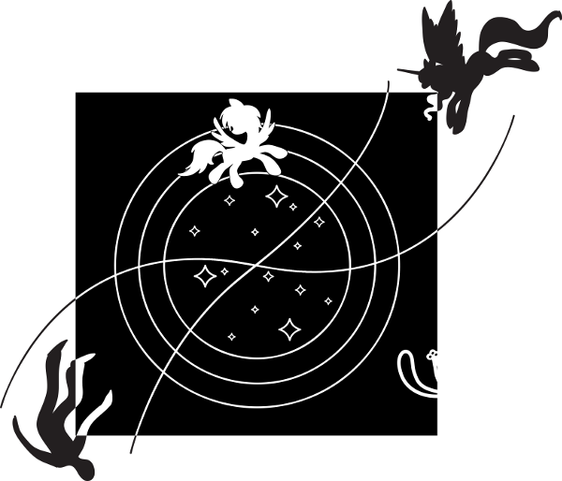

24. Навсегда. И всегда
Erasure — Always
– Шесть. Пять. Четыре. Три. Два. Один. Ста-а-а-арт! – заверещала Пинки.
Эпплджек ударила задними ногами в гонг. Твайлайт включила кинокамеру на запись. Флаттершай спрятала голову под хвост Рэрити.

Подъёмная мощь пегаски ошеломляла. Дэш ракетой взлетела в небесную голубизну, всего за пару секунд превратившись в точку. Там, на недосягаемой высоте, пегаска пролетела немного вперёд, чтобы молнией обрушиться с высоты, увлекая за собой расширяющийся радужный шлейф. Воздух с шипением схлопывался за пегаской, заполняя разрежённую область. Несмотря на то, что Дэш отлетела от нас на безопасное расстояние, вихрь взлохматил мои волосы и попытался вырвать из рук блокнот, когда она молнией спикировала мимо наблюдательной площадки. Плотный облачный покров разлетелся в клочья, пронзённый многоцветной стрелой. Через брешь в облаках было видно, как Дэш, подобно метеору, пронзила пространство под «Громовержцем». У самой земли пегаска резко сменила направление, помчавшись параллельно земле. За ней вырастало грибовидное облако пыли, вызванное ударной волной. Дома поднимались в воздух и осыпались грудой щепок, деревья превращались в измочаленные веники под расходящимся радужным фронтом. Через несколько секунд глухой гул достиг моих ушей, скала подо мной мелко затряслась. Я, разинув рот, наблюдал за катаклизмом, пока тень от парящей скалы не накрыла эпицентр радужного удара.

Святое дерьмо! Только что на моих глазах щуплая пегаска без особого труда сотворила некое подобие ядерного взрыва! И эти чокнутые пони до сих пор используют алебарды в дворцовой страже и разговаривают на равных с другими расами! Воистину, что-то неправильно в этом мире!

Или, может быть, в тебе, Анон, если ты до сих пор пытаешься судить о пони по стандартам мира людей?

Важные единороги в белых халатах тихо переговаривались между собой, наблюдая последствия удара в подзорную трубу на треноге. Твайлайт во главе всей этой учёной шараги записывала в длинный столбик вычисления на доске, установленной в центре наблюдательной площадки. Луна стояла рядом, следя за вычислениями.

– Ну что, видал? Тебе понравилось? Круто, правда?!!
Дэш зависла надо мной с гордым видом. Жар расходился от её вспотевшего тела. Я молча таращился на неё с открытым ртом. Да, Анон, тебе ещё не приходилось водить дружбу с ядерным реактором голубого цвета!

Пегаска, не услышав от меня слов восхищения, надулась.
– У других пегасов и на меньшей скорости ломаются крылья! А я, между прочим, ещё не на полную выложилась! Если бы мне разрешили взлететь повыше, удар был бы на двадцать процентов круче!
– И тогда бы возникла угроза разрушения «Громовержца», – заметила Твайлайт, подходя к нам. – В скальном массиве есть трещина, проходящая через центр масс. При усилении радужного удара на величину от десяти до семнадцати процентов, ударная волна приведёт «Громовержец» к резонансной вибрации, что, в свою очередь, может привести к фрагментации скального массива на две и более частей.
Дэш почесала в затылке.
– Ты хочешь сказать — вжарь я посильнее, и скала рассыпалась бы?
– Нечто вроде, – кивнула Твайлайт. – Уверенность не стопроцентная, но риск велик.
– То есть, мне нужно будет лупить по болоту не сильнее, чем сейчас?
– Именно так, Рэйнбоу Дэш! – к нашей компании подошла Луна.
– Согласно расчётам, для расчистки болота от пландерсидов будет достаточно половинной силы радужного удара. Мы прикроем тебя во время набора необходимой высоты и пикирования. Больше ни один пони не пострадает от магически мутированных лиан!

– Ур-ра-а-а! Да здравствует Рэйнбоу Дэш!!! Предлагаю устроить в её честь вечеринку! А то что-то все какие-то скучные стали в последнее время!!!

Пинки повисла на шее у пегаски, раскидав по округе конфетти. Хотя остальные менее бурно выражали радость, этого хватило, чтобы Дэш покраснела как помидор и попыталась смыться. Нереальная задача, когда тебя окружает толпа охочих до обнимашек пони с Пинки во главе! Заглушая протесты пегаски, толпа потащила её к замку. Луна задержалась на площадке, тихо отдавая команды паре пегасов.
– Объявить об окончании испытаний. Снять кордоны с дорог. Расчистить развалины. Выполняйте.
– Есть!

Пегасы спикировали в долину.

…

Пробитое Дэш окно в облачном слое быстро затягивалось. Я подошёл к подзорной трубе и стал обозревать разрушения экспериментального городка, вызванные радужным ударом. Ближе к эпицентру макеты зданий легли на землю, подобно картонным. У окраин уже можно было найти полуразрушенные корпуса и даже одинокие уцелевшие постройки. Лишь сделанная из крупных каменных блоков пирамида гордо высилась в самом центре городка, нетронутая ударной волной.
Я перевёл подзорную трубу чуть выше. У самого края облачной кромки в поле зрения появилась тёмная стена пограничных деревьев Вечнодикого леса.

– Завтра на рассвете «Громовержец» достигнет руин нашего Дома. Мы предчувствуем великую битву.
Луна стояла рядом, наблюдая за проплывающей внизу Эквестрией. Я удивился.
– Разве ты не планируешь с помощью Дэш расчистить болото от пландерсидов? С кем мы будем сражаться?
Луна тяжело вздохнула.
– Мощь Элемента Верности впечатляет. Но если бы Мы могли всё предусмотреть — тут был бы совсем другой мир, куда лучше этого.

Аликорница огляделась по сторонам.
– Тяжкие чувства гнетут Нас. Мы ощущаем приближение к сосредоточению большой и недоброй силы. И Мы совсем не уверены в счастливом исходе кампании. Мы никому не говорили об этом, дабы не сеять панику. Но ты должен знать это, Анонимус, поскольку твоя задача простирается за пределы завтрашнего дня. Если вдруг… Если всё пойдёт не так, как планировалось, Мы настаиваем… нет, Мы просим… чтобы ты продолжил действовать во что бы то ни стало. У нас не будет второй попытки.

Глаза Луны подозрительно заблестели, аликорница начала часто моргать и отворачиваться. Как бы смахивая пылинку, Луна провела крылом по глазам.
– После утраты Кимеринна Мы стали слишком мягкотелыми. Это весьма плохое качество для правителя. Если бы ты знал, Анонимус, как тяжело подвергать опасности тех, кто тебе дорог! Как бы Мы хотели занять их место! Мы хотели бы… Мы хотели бы отдать тебе все силы для поддержки, но всё, что Мы можем — лишь подарить тебе краткое напутствие. Последний раз Мы произносили эти слова тысячу лет назад, ведя Наши оставшиеся две центурии в последний бой.

Аликорница легонько коснулась крылом моего плеча.
– Будь храбр. Будь стоек. Будь силён. Что бы ни случилось, помни: Эквестрия с тобой. Эквестрия в тебе. Навсегда. И всегда. Удачи, солдат!

Луна повернулась и быстро ушла с обзорной площадки.

***

– Анон, стой! Подожди!
Запыхавшаяся Дэш свалилась на дорогу прямо передо мной. Шерсть пегаски была взъерошена, в её гриве запутался серпантин, перья сияли блёстками, а за правое крыло зацепился воздушный шарик.
Дэш остановила меня, упёршись копытом мне в грудь. Торопливо осмотревшись по сторонам, она по-собачьи отряхнулась и сбросила с себя остатки торжеств.
– Ф-фух! Пинки, конечно, мне друг и всё такое… Но бывают моменты, когда от неё нужно прятаться куда подальше, – перевела дух пегаска.

Я усмехнулся и отряхнул с гривы Дэш остаток конфетти.
– Ты нарисовал? – пегаска выжидающе уставилась на меня. – Только не говори мне, что не получилось. Я же сказала, мне на память сгодится всё!

Я кивнул и без слов раскрыл блокнот на нужной странице. Пегаска буквально прижала нос к рисунку.
– ВАУ! Крутотень! Я тут лучше, чем в реальности! А ты прибеднялся! Из тебя офигенный художник получится когда-нибудь, если только ты этим займёшься всерьёз! Подпиши листок вот тут, в углу.
– Дэш, из тебя плохой подхалим, – засмеялся я и достал карандаш. – Этот рисунок — предел моих способностей. Я вчера полдня угробил на то, чтобы он не выглядел, как детские закорючки. Не показывай его никому, пожалуйста.
Пегаска возмущённо фыркнула.
– Глупый ты, Анон! Если бы ты был фиговым художником — я бы так и сказала, будь уверен. С чего бы мне врать? Мы уже столько времени пробыли вместе, а ты всё равно себя не знаешь так хорошо, как знаю тебя я. Что ли летать за тобой по пятам и твердить, какой ты классный?
Пегаска задумалась.
– Нет уж, фигушки! Так я тебе надоем быстро. У меня есть идея получше! Я буду тобой гордиться! Мне когда-то говорили, что если между двумя пони большая лю… эмм… дружба, то иногда у них бывает взаимопроникновение чувств. В особые, самые торжественные моменты. Вот если бы попытаться тебе внушить моё офигение твоими способностями. Жаль, я раньше не подумала, столько классных возможностей пропало…
Я подыграл пегаске.
– Это тебе Твайлайт сказала? Есть такое заклинание, «переплетение сознаний». Я — против. Честно говоря, не шибко приятная штука.
Дэш спрятала блокнот под крыло.
– Вообще-то, Зекора. Неважно. Ты куда сейчас?
– В гараж. Надо закончить кое-какую работу.
Пегаска кивнула.
– Ага. Я мигом. Отнесу рисунок и вернусь.
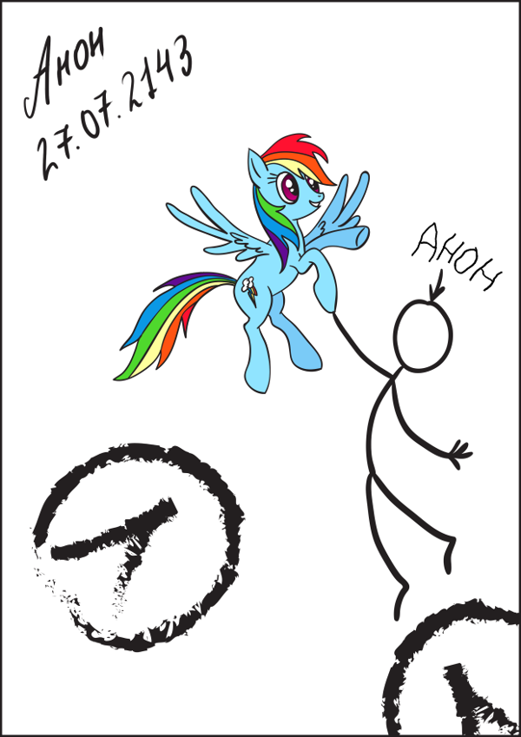
***

«Королева Лорен» жалобно потрескивала, опираясь задней осью на табуретку. Я прилаживал ей новое колесо взамен утраченного. Ещё немного и будет как новенькая! В дворцовом гараже среди кучи хлама таки нашлось лопнувшее колесо, которое мне удалось отремонтировать — обучение у Норфа не прошло даром. Закрепив диск на оси, я крутанул его что есть силы. Спицы слились в размытое пятно, искря солнечными бликами. Красота! Осталось покрыть лаком царапины на корпусе, полученные при таране крыши сарая и дверей дворцового холла, и будет лучше прежней — хоть снова в гонках участвуй.

Я залез в колесницу и попрыгал, проверяя крепость подвески. Рессоры успокаивающе скрипнули. Щёлкнув тумблером включения спарк-генератора, я сжал штурвал.

Сердце стало биться быстрее. Всё же что-то в этом было, Анон! В том единственном полёте, когда ты собственноручно управлял «Королевой Лорен» в упряжке робокорна. Ты как сейчас помнил это чувство ужаса и восторга, когда сознание отключило мысли и остались одни лишь первобытные чувства. Когда ты единственный раз в своей жизни ощутил на миг родство со стихией воздуха.

Я прислонился к борту. Мечты унесли меня выше облаков. Вот если бы улететь с Сел далеко-далеко за горизонт, навстречу солнцу! И там разговаривать долго-долго, искренне-искренне. Чтобы это было нашим «другим местом и другим временем», о котором она писала. И чтобы у нас всё было иначе. Если бы я мог летать! Если бы я был бессмертен!
Мечты — мечты. Я горько улыбнулся своим мыслям.

Дэш печально наблюдала за мной с крыши гаража, положив голову на передние ноги.
– Ты опять думаешь о ней. Моё лекарство не работает. Ты вернёшь Селестию и она погубит твою жизнь!

Я вздохнул. Вот только ревнующей пегаски мне и не хватало!
– Дэш, я же предупреждал. Я не люблю тебя. Если ты хочешь что-то большее, чем дружба с привилегиями, то извини. За этим — не ко мне. Если для тебя такие отношения неприемлемы, давай прекратим их.
Пегаска возмущённо фыркнула.
– Да знаю я! Ещё чего! Я тебя тоже не люблю, Анон — не воображай себе! Просто мне не хочется, чтобы ты сохнул до конца жизни по той, которую получить не сможешь. Ты же мой лучший друг! А так — водись с кем хочешь, мне до этого дела нет! И учти, я ни капельки не жалею о наших поебушках!

Пегаска отвернулась. Я спрыгнул с «Королевы Лорен» и затолкал её в гараж.
– Давай не будем об этом, Дэш? Мне хорошо с тобой и ты — мой лучший друг, но я не хочу разговаривать на эту тему.
– Ну и пожалуйста! – буркнула пегаска и спланировала на землю. – Стой!

Я недоумённо уставился на Дэш. Та указала на «Королеву Лорен».
– Ты закончил с колесницей?
Я кивнул.
– Давай устроим ей тест-драйв! Давно хотела почувствовать себя на месте кантерлотского стрит-рейсера.

А что? Пегаска дело говорит. Погода стоит отличная, до вечера куча времени, а управлять небесной колесницей может и ребёнок, как я убедился в последний Гранд Галопин Гала.
Я выкатил «Королеву Лорен» обратно во двор и протянул пегаске хомут.

…

Парящий чуть выше облаков замок напоминал остров посреди бескрайнего белого моря. Дэш увлекала «Королеву Лорен» по парковой дорожке прямо навстречу облачным бурунам, лениво плескавшимся за краем. Я чуть потянул штурвал на себя, проверяя подъёмную силу колесницы.
Всё в порядке, «Королева Лорен» послушно оторвалась от земли, повторяя движение штурвала. Тряска прекратилась, колёса завертелись в воздухе. Я отжал штурвал обратно. Ещё рано.

Дэш тянула всё сильнее, край обрыва стремительно приближался. Я начал нервничать. Если пегаска вздумает прямо с обрыва уйти в крутое пике, колесница может перевернуться, а ремней безопасности тут не предусмотрено. Иногда пофигизм пони просто вводил меня в ступор.

Спокойно, Анон, всё под контролем. Просто доверься ей.

Парковая дорожка на исходе — а пегаска и не думала раскрывать крылья. Мне вдруг пришло в голову, что Дэш не имеет опыта буксировки небесных колесниц! Откуда ей знать! Я еле сдержался, чтобы не выпрыгнуть из «Королевы Лорен» на последних метрах. Поздно, Анон! Оставив пегаску запряженной в неуправляемую небесную колесницу, ты подвергнешь её опасности!

Оттолкнувшись с разгону от края обрыва, Дэш прыгнула вперёд со сложенными крыльями. Вслед за ней в пропасть вылетела «Королева Лорен» с моей вопящей тушкой. Я вцепился в штурвал и приготовился к крутому пике.

Падения не последовало. Пегаска без труда скакала по облакам, как по земле. Колесница спокойно катилась за ней, легонько подпрыгивая на бурунчиках. Я вытер пот со лба. Возьми себе на заметку, Анон: для небесных колесниц облака — такая же твердь, как и для пегасов.

…

Громада «Громовержца» осталась позади. Мы мчались по бескрайней гряде молочно-белого небесного покрывала навстречу солнцу. Химеры замков, облачные мосты и тоннели провожали нас курящимся следом. Призрачные парусники уступали нам дорогу.
Казалось, силуэт пегаски на фоне золотого шара испускает радужное сияние. Время остановилось, во всём мире остались только мы двое. Чувство абсолютной, не ограниченной ничем свободы заполнило меня до краёв. Я опьянел от чистейшего, насыщенного утренней свежестью воздуха, и странные мысли постучались в моё восторженное сознание.

Я хотела бы бежать с тобой по полю, но у меня есть крылья.
Я хотела бы лежать с тобой на поле ромашек, но я дочь неба.
Всё что я могу — нести тебя в колеснице по облакам навстречу солнцу.

И прежде чем я успел что-либо осмыслить, из дальнего закутка моей души вырвался ответ.

Я хотел бы лететь в небе рядом с тобой, но у меня нет крыльев.
Мне хотелось бы лежать на облаке рядом с тобой, но я сын земли.
Всё, что я могу — нарисовать тебя купающейся в солнечных лучах.

Я быстро заморгал в попытке удержать слёзы. Картинка у меня перед глазами потеряла чёткость. На миг мне показалось, что освещённая солнцем туча неподалёку превратилась в поле с ромашками. Сотканная из облака пегаска летела навстречу бегущему по полю человеку, и когда они встретились…
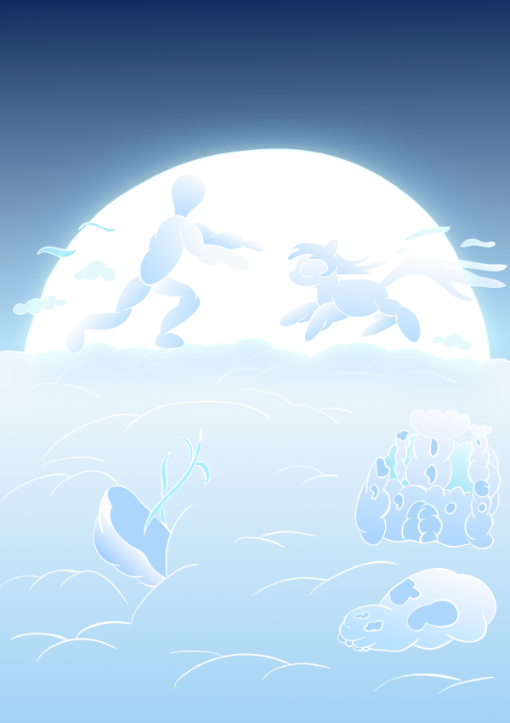
Я помотал головой, разгоняя глюки. Видение превратилось в беспорядочные клубы тумана. Наверное, эффект кислородного голодания на большой высоте. Не отвлекайся, Анон! Следи за курсом, если не хочешь допустить беды.

Как будто услышав мои мысли, Дэш поджала ноги и расправила крылья. Я синхронно отработал штурвалом. Мы провалились в облако, чтобы в падении плавно развернуться и выпрыгнуть вертикально вверх, словно дельфины из морской глади.

Я вцепился в штурвал и упёрся ногами в выступы для копыт пони-водителя. Сейчас мы должны выровняться, пегаска не сможет тащить «Королеву Лорен» прямо вверх: левитационная магия колесницы работает только когда её шасси обращено к земле. Сейчас же Дэш тянула на себе весь вес «Королевы Лорен» плюс мой впридачу.

Проходила секунда за секундой, а мы продолжали лететь вертикально. Пегаска словно задалась продемонстрировать мне чудеса упрямства и выносливости. Я крикнул Дэш, чтобы она поворачивала, но, казалось, та меня не слышала. Подобно радужной комете, мчалась она ввысь в ореоле радужной гривы.
И словно частички радуги, крохотные капельки срывались с гривы и падали мне на щеку.
Одна, вторая, третья. Откуда дождь? Мы же над облаками? Я попробовал влагу на вкус.
Солёная.
Проклятье! Я хотел избежать этого.

Дэш заложила широкую дугу и, наконец-то, выровнялась, повернув обратно к «Громовержцу». Обратный путь мы прошли быстро: Дэш летела в несколько раз быстрее, чем бежала по облакам.

Отцепив пегаску от «Королевы Лорен», я тихо спросил её:
– Дэш, ты чего? Всё в порядке?
– Ты о чём, Анон? – в тоне пегаски слышалось напряжение.
– Ты ведь плакала?
– Вот ещё! С какого фига? У тебя глюки, Анон?

Её наигранная весёлость только утвердила меня в своей правоте. Я осторожно снял с Дэш громадные противосолнечные очки.

– Может, у меня и глюки, но вот это на глюк не похоже, – я прикоснулся ко влажной дорожке, протянувшейся по скуле пегаски из уголка глаза.
– Не трожь! – Дэш сердито фыркнула. – Меня ослепило солнце! И вообще, не твоё дело!

Вырвав у меня очки из рук, пегаска развернулась на одном копыте и улетела. Я покачал головой.

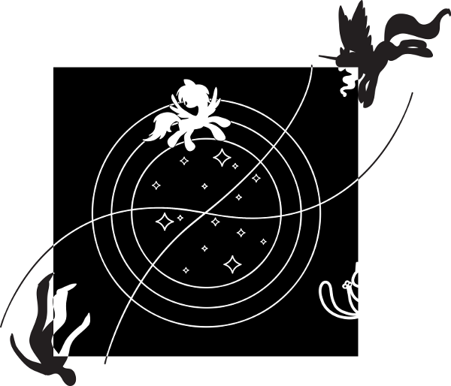

25. Осколки
Electric Light Orchestra — Sorrow About To Fall
Тень «Конкордии» плыла по пологу Вечнодикого леса. Тонкая нить соединяла её с тёмной тучей «Громовержца». Мы стояли на обзорной площадке. Как будто в помощь нам, утреннее солнце разогнало облака. Мы ждали. Сделанная наспех броня натирала мне бока и затылок, но я не жаловался — воспоминания о мрачном подземелье с пландерсидами лучше переживать, завернувшись в тяжёлый металл.
Я не узнавал своих подруг — закованные в сверкающие латы, они внезапно утратили вид няшных обнимательно-ласкательных лошадок. Мордочки кобылок были необычайно серьёзны, даже Флаттершай излучала спокойную решительность. Каждый раз, когда ты думаешь, что наконец-то понял этот мир, Эквестрия удивляет тебя, Анон!

Тихий ропот возник у нас за спинами. Я обернулся. По парковой аллее шла Луна в причудливых доспехах. Эти доспехи не были перегружены украшениями и декоративными финтифлюшками, как у иного кантерлотского сноба на приёме. Напротив, они были достаточно просты и утилитарны. Но весь их вид, все потёртости и выщербины, весь архаичный дизайн говорил об их древности. По сравнению с современным дизайном доспехов шестёрки, у этих был такой вид, будто Луна грабанула археологический музей.

Предупреждая зарождающуюся панику, аликорница подняла копыто.
– Не волнуйтесь, Наши маленькие пони! То, что Мы надели Наши доспехи тысячелетней давности, не означает, что Мы стали Найтмэр Мун! Доспехи — это всего лишь доспехи. Другого комплекта у Нас нет.
Аликорница подошла к нам и замерла в ожидании. Тяжкое чувство накрыло меня.

– Вижу! – наконец, нарушила молчание Пинки.
Она оторвалась от подзорной трубы и указала вдаль.

Там, у самого горизонта, в плотном пологе леса образовался разрыв. Лес отступил, отдав территорию воде. Водная гладь сверкала под солнечными лучами, волны лениво бились в берег в притворном спокойствии.

– Болото значительно выросло с прошлого раза, – пробормотала Луна. – Сейчас оно превратилось в большое озеро. Если так пойдёт и дальше, тут образуется море. Мы опасаемся, найдём ли мы на месте Наш Дом?

Я приложил глаз к окуляру. Края озера простирались далеко в обе стороны, но противоположный берег был хорошо виден в пятнадцатикратном увеличении. Там, утопая в зелени, по-прежнему возвышались знакомые развалины.

– Он там, на месте, – успокоил я Луну. – Но есть, кажется, и плохие новости. Погоди, – остановил я невысказанный вопрос Луны, – мне надо убедиться.

Я снова пригнулся к подзорной трубе и принялся вращать окуляр. По мере увеличения резкости, формы болота приобретали узнаваемые очертания.
Проклятье! Так и есть, ошибки быть не может. Но как? Чёрт побери, как???

– Это Провал, – обратился я к Луне. – Теперь понятно, почему озеро увеличивается.
– Что??? Но как вода удерживается от падения? Все Провалы, о которых Мы знаем, не имеют дна!
– Я как раз задаю себе этот вопрос, – пожал я плечами.

Луна сменила меня у подзорной трубы.
– Гм. Ты прав, Анонимус. Форма озера не оставляет никаких сомнений. Это огромный Провал. Для Нас остаётся загадкой, за счёт чего держится заполняющая его вода.
Луна задумчиво потёрла копытом подбородок.
– Мы можем предположить, что этот Провал — исключение и, в отличие от остальных, имеет дно. Вероятно, большая концентрация магии Вечнодикого леса исказила его природу. Что ж, это не влияет на наши планы. Готовимся к сражению!
– Есть!!! – дружно гаркнули за нашими спинами манипула пегасов дворцовой стражи и звено Вондерболтов.

…

Тень «Конкордии» коснулась кромки воды. Утренний бриз вздымал лёгкую рябь на зеркале озера. На другом берегу мрачно высились развалины замка. В подзорную трубу было видно, что арка входа свободна от зелёной массы. Мне на мгновение показалось, что червеобразные побеги я видел лишь в кошмарном сне.

Ага, сейчас!

Громкий плеск и треск разматывающегося клубка был слышен даже с высоты «Громовержца». Через четверть минуты колючая плеть хлестнула воздух далеко внизу под корпусом «Конкордии».
Дирижабль медленно плыл вперёд, не обращая внимания на опасность. Казалось, из водной глади вверх к небесному исполину тянется дождь из буро-зелёных лент. Всплески воды сливались с гудением рассекаемого воздуха.
Самым говённым было то, что пландерсиды стали толще и длиннее. Те плети, что я застал тут в первый раз, были просто хилыми шнурками по сравнению с теперешними канатами. Самый толстый кнут таки преодолел километровую высоту и ударил «Конкордию» в киль, от чего та чуть качнулась. Флаттершай вскрикнула и закрыла мордочку копытами. Эпплджек надвинула шляпу на нос. Упрямая фермерша не рассталась со стетсоном, несмотря на то, что под ним блестел стальной шлем.
Невзирая на редкие удары самых длинных плетей, дирижабль успешно миновал полосу воды и поравнялся с замком. Колючие лианы по-прежнему пытались достать дирижабль из воды, «стреляя» наискось. Редкие пландерсиды выстреливали прямо из руин.

– Мы выиграли первый раунд, – тихо сказала Луна. – Нам стоило использовать «Конкордию» и в прошлый раз.
– Напомнить тебе о режиме секретности, который ты тогда установила, или сама вспомнишь, Хмурая Метёлка? – язвительно отозвался Дискорд.
Вместо доспехов старый фрик напялил на себя камзол и треуголку всё с тем же «СВЕТОЧЕМ» на всех трёх полях шляпы одновременно.

«Конкордия» остановилась за замком, используя реверс турбин. «Громовержец» по инерции двигался к ней, постепенно закрывая озеро громадной тенью. Где-то в замковом парке скрипел ворот, выбирая буксировочный канат. Скала прошла над водой даже не дрогнув.

– Рэйнбоу Дэш, твой выход, – обратилась к пегаске Луна. – А также Наш. И да пребудет с нами удача!

Дэш кивнула в ответ и подошла к краю обзорной площадки. Рядом стала аликорница. Доспехи Дэш сияли под лучами солнца. Пегаска раскрыла крылья, и среди перьев засверкали армирующие спицы. Занеся ногу над пропастью, пегаска вдруг остановилась и попятилась. Не обращая внимания на недоумённые возгласы, Дэш подошла ко мне и молча ткнулась носом мне в живот.
Я присел на корточки и обнял пегаску. Не имея возможности гладить её закованную в броню шею, я ласково трепал её уши, а пегаска шумно сопела мне в грудь. Мы пребывали в абсолютной тишине, никто не произнёс ни слова. Лишь скрежет наших соприкасавшихся доспехов нарушал молчание.
Так же молча Дэш отвернулась от меня и подошла к подругам. Потёршись с каждой носом, дополнительно цокнувшись копытами с Эпплджек и едва оторвавшись от Пинки, пегаска без слов набрала разгон и прыгнула с края. Луна, терпеливо ждавшая в одиночестве, последовала за ней.
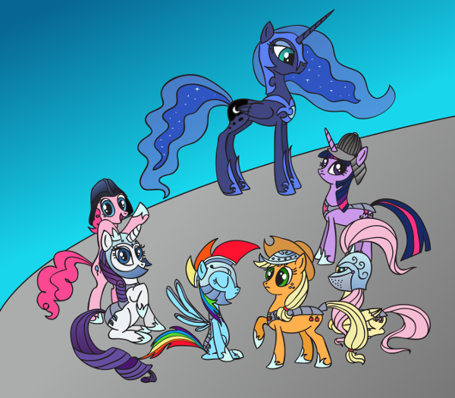
С замирающим сердцем я следил за двумя точками, что неслись навстречу пландерсидам. Колючие лианы потянулись к радужной комете из тысяч мест, образовывая некое подобие волос медузы Горгоны.

Яркая вспышка возвестила вступление в бой Луны. Аликорница отстала от пегаски в пикировании и теперь прикрывала её с тыла. Бирюзовые лучи исходили из её рога, каждым залпом испепеляя десятки пландерсидов. Луна буквально прожигала пегаске дорогу среди извивающегося покрова. Колючие плети осыпались вниз россыпью искр при соприкосновении с лучом Луны. Дэш стремительно преодолевала последние сотни метров в огненном коридоре. У меня перехватило дыхание.

– Селестия милосердная! – пробормотала Эпплджек и сдвинула шляпу на глаза. – Они настигли их!
Да, на короткий и до одури тревожный миг, у самой воды, волна пландерсидов сомкнулась за крохотным отрядом, скрыв их от наших глаз. Я не успел выдохнуть, когда колючую гору раскидала изнутри невидимая рука. Фронт радужного удара ширился по озеру, разрывая и перемалывая адскую биомассу в кашу. За ним из эпицентра удара расходилась огромная волна мутной воды, гоня перед собой вал пены вперемешку с остатками лиан.

ХЛОП!

На обзорной площадке материализовались Луна с Дэш. Рог аликорницы всё ещё светился остаточной аурой магиии телепортации. Через мгновение пегаска оказалась внизу гремящей кучи-малы закованных в железо пони. Я ждал, пока дружбоизлияние подруг спадёт, чтобы персонально обнять Дэш.

Луна, убедившись, что с пегаской всё в порядке, подошла ко мне, подволакивая ногу.
– Мы удовлетворены операцией. Элемент Верности потрудился на славу! Озеро очищено от пландерсидов-мутантов, теперь высадка не опасна. Уцелевшие остатки лиан в руинах не представляют для Нас проблемы.

Я внимательно всмотрелся в аликорницу. На накопытнике задней ноги красовалась приличных размеров вмятина.
– Луна, что с тобой? Ты ранена?!!
Аликорница смутилась.
– Мы утратили былую реакцию. Нам стыдно! Неважно. Главное — мы выиграли этот бой.
– Оставить! – приказала Луна ринувшимся было ей на помощь стражникам. – До завершения задачи Мы не обращаем внимания на пустяки.

На смотровой площадке воцарилось веселье. Пинки высунула язык чуть ли не до шеи и засвистела. Флаттершай сняла шлем, в который тут же залез невесть откуда взявшийся белый кролик. Уверенность вернулась к тихой пегаске, она улыбалась и обнимала Дэш. Та что-то рассказывала ей, махая копытом. Твайлайт внимательно за ней записывала. Эпплджек перегнулась через край площадки. Презрительно плюнув вниз, фермерша сняла шляпу со шлемом и вытерла пот с головы.

На смотровую площадку приземлилась готичная версия летающей баржи Селестии — личная колесница Луны. Эта телега была раза в полтора длиннее, уже и ниже, чем её старшая коллега. «Каретный двор «Чёрная молния»» — прочёл я на тусклой табличке у подножки.

– Пришло время для второй части нашей задачи на сегодня! – кивнула нам Луна и первой взошла на борт. Стражник незаметно помог ей поставить раненую ногу в колесницу. – Поможем Анону переправиться в его родной мир.
Столпившиеся на смотровой площадке пони-учёные и дворцовая прислуга провожали нас подбадривающими фразами. Пегасы дворцовой стражи и Вондерболты построились в сопровождающий порядок. Колесница медленно тронулась с места…

…События последующего часа видятся мне как россыпь острых осколков, подобных тем, что возникают, когда в центр стеклянного полотна бросают кирпич.
Все мы плывём по реке времени и с годами приходит блаженное забытьё. Но даже сейчас, потеряв память, я иногда просыпаюсь с криком, поранившись об очередной осколок…

~~~~~

Многометровые волны всё ещё будоражат поверхность озера. В точке радужного удара жёлтое пятно подымающихся из глубины озера пузырьков образовывает некое подобие гигантского зрачка, окаймлённого кругом пены. Мне неуютно под взглядом гигантского «глаза», я откидываюсь назад и прижимаюсь к заднему борту колесницы. Тесное соседство с закованными в латы Элементами Гармонии успокаивает меня.

Прямо по курсу экспедиции арка входа в замок Сестёр. По три десятка пегасов ночной стражи сопровождают нас с каждого фланга. Звено Вондерболтов ведёт разведку впереди. Редкие выпады пландерсидов тут же пресекаются испепеляющим рогом Луны. По мере снижения небесной колесницы каменная громада «Громовержца» уходит вверх. Расстояние между парящей скалой и «Конкордией» продолжает сокращаться. Интерком на панели управления хрипит и выплёвывает несколько фраз.
– Бросайте якорь, – приказывает Луна в микрофон.

Адский скрежет раздаётся с края «Громовержца». В озеро летит валун размером с половину «Конкордии». Святые яйца, когда эти чокнутые поняхи успели выковать якорную цепь? Там каждое звено с грузовик величиной! На мгновение мне кажется, что я угадываю в звеньях цепи скрученные и заваренные на концах рельсы и арочные конструкции кантерлотского вокзала.
Врезавшись в озеро, якорь создаёт огромный всплеск: водяной столб едва не достигает нижнего края «Громовержца». Через минуту облако мелких брызг добирается до нас, окатывая с головой.

– Что за..? О небо!!!

Возглас Луны побуждает меня глянуть вниз.
Я не понимаю причину её ужаса. Ну да, минуту назад на поверхности озера виднелся желтый круг, образованный вспененой радужным ударом водой. Ну да, теперь поодаль виднеется второй круг — надо полагать, от упавшего в воду якоря «Громовержца». Если добавить чуточку воображения, эти два круга размером с футбольные поля выглядят так, как будто само озеро смотрит на нас злобным взглядом.
Я недоумённо всматриваюсь вниз. Желтые круги медленно увеличиваются. На воде проступают некие очертания. От внезапного понимания волосы встают дыбом у меня на затылке. Сердце ухает вниз в холодном ужасе. Мои глаза меня не обманывают, эти круги действительно…

О БОГИ!!!

Рядом с опадающей водяной колонной поверхность озера разрывает второй столб — живой и целенаправленный. Щупальце толщиной с центральную площадь Понивилля плавно разворачивается во всю длину и обвивает скалистый выступ «Громовержца». Парящая гора просаживается под тяжестью тентакля. Снизу на «Громовержец» из-под воды, подобно двум жёлтым озёрам, смотрят ненавидящие глаза.

– Ох, Селестия милосердная… Кракен… Этого не было в расчётах… – бормочет Твайлайт.
Мы завороженно смотрим на хтоническое чудовище, подымающееся из тёмных вод.

«Громовержец» кренится и теряет высоту. Щупальце тянет его вниз. С обзорной площадки вниз, кувыркаясь, падают пони. Мы слышим их крики. На берег из водной глади выползает второе щупальце, третье. Полдюжины длинных, как реки, тентаклей раскидываются кошмарным цветком из озера, сминая лес на его берегах. Кривой скалой из воды возносится гигантский клюв.
Вот натягивается канат, связывающий скалу с дирижаблем. С оглушительным треском от «Конкордии» отрывается корма с маневровой турбиной. Турбина продолжает изрыгать пламя, корма рыскает над скалой, подобно шершню на ниточке.

Строй пегасов разваливается. Колесницу болтает в турбулентных вихрях, упряжные бэт-пони работают на пределе возможностей. Луна отдаёт короткую команду в интерком и звено Вондерболтов пикирует наперерез падающим фигуркам с «Громовержца». Лавируя между щупальцами монстра, они подхватывают падающих пони и уносят их на израненную «Конкордию».

Под тяжестью левиафана «Громовержец» кренится всё сильнее. Дворец покрывается трещинами, башня обсерватории с громким треском падает вниз, в разверзшийся клюв монстра. Тот перемалывает её как спичку, одним небрежным движением.
Дэш что-то шепчет на ухо Луне, та кивает в согласии. Пегаска стрелой взмывает с колесницы.

Щупальца кракена выгибаются, упираясь в берега. С кошмарным всхлипом над водой появляется грибообразное тело чудовища. Тут же вокруг него образовывается гигантских размеров водоворот, в который за считанные секунды уходит вода озера.
Под нами находится Провал, в котором висит кракен, вцепившись щупальцами в края. Одним тентаклем он всё ближе подтягивает к себе «Громовержец». Клюв кракена раскрывается подобно жерлу вулкана.

Радужная молния пикирует вниз, отворачивая в сторону у самых ядовито-жёлтых буркал кракена. Скорость пегаски не поддаётся описанию — вчерашний эксперимент видится мне лёгкой разминкой в текущем свете. Ударный фронт воздуха следует за пегаской всесокрушающим тараном.

Через мгновение потусторонний рёв оглашает пространство, моё тело содрогается от сверхнизких частот воя чудовища. Оглушённый радужным ударом, кракен просаживается в Провал, его щупальца оставляют глубокие овраги в Вечнодиком лесу.

К этому времени я уже пребываю в состоянии шока, поэтому разносящий череп грохот не оказывает на меня должного воздействия. Когда «Громовержец» раскалывается на две части и меньшая из них проваливается мимо нашей колесницы в Провал, я всего лишь моргаю уголком глаза и продолжаю смотреть.

Глухое хлюпанье возвещает нам встречу кантерлотского дворцового парка с чудищем. Низкочастотный рёв сменяется глухим клокотанием. Во все стороны летят брызги чёрной слизи, щупальца конвульсивно обхватывают обломок «Громовержца». Под весом глыбы кракен съезжает в Провал, пачкая стены чёрной дрянью.
Захваченный «Громовержец» проплывает мимо нас, увлекаемый кракеном в бездну. Адским факелом за ним снижается полыхающая корма «Конкордии».
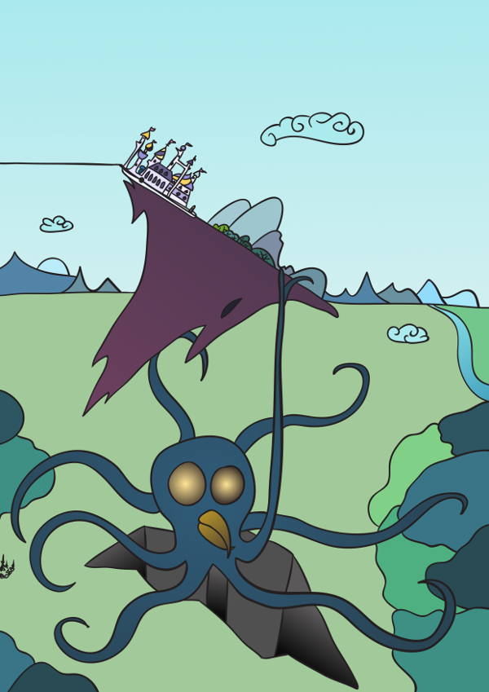
– ПОНИ! ВЫ ЗАЕБАЛИ!!! ДАДИТЕ ВЫ МНЕ СПАТЬ КОГДА-НИБУДЬ, ИЛЬ НЕТ?!! КЛЯНУСЬ СВОИМ ХВОСТОМ, Я НАУЧУ ВАС УВАЖАТЬ МОЙ СОН, ИЛЬ Я НЕ АГАМЕМНОН!

Из пещеры ниже «ватерлинии» «Громовержца» вырывается столб магического пламени. Пленившее парящую гору щупальце корчится в огне, дёргая гору в случайных направлениях. Наконец пламя пережигает плоть и освобождённый «Громовержец» вырывается.

– Берегись!!!
Скала проносится рядом с нами, взмывая на привычную высоту. Колесница Луны в турбулентном потоке переворачивается, рассыпая пассажиров, как горох.
Провал, парящая скала, колесница, падающие пони вертятся передо мной в безумной карусели…

~~~~~

…Раскалывается голова.

Громада «Громовержца» неспешно поворачивается вокруг своей оси в вышине. Дымящийся остаток щупальца всё ещё сжимает его выступ, конвульсивно сокращаясь.
Я принимаю вертикальное положение. Возле меня осыпавшиеся замшелые стены без крыши и… Дэш.

– Анон? – пегаска поворачивается ко мне. – Ты как? Я случайно заехала тебе копытом по голове, когда ловила. В следующий раз не махай так руками, когда падаешь.
– Учту, – я кривлюсь от боли. – Спасибо, Дэш. За мной должок.
– Да кто там считает! – отмахивается пегаска.
– С остальными всё в порядке?
Пегаска неуверенно кивает.
– Флатти и Твайлайт могли помочь себе сами. Пинки схватила Рэрити, а их обеих — Луна.
– А Эпплджек?
Пегаска чешет затылок.
– Не помню. Ты падал быстрее всех, у меня не было выбора.

Ох, дерьмо! Если с фермершой что-то случится, ты никогда не сможешь себе этого простить, Анон! И не пытайся прятаться за слова, ты прекрасно знаешь, что кроется за этим «что-то»!

– А что случилось с кракеном?
– Он упал в Провал, – отвечает пегаска и смотрит на извивающийся остаток щупальца на скале. – По-крайней мере, большая его часть.

После очередного приступа боли я со стоном хватаюсь за голову. На затылке зреет огромная шишка. Пегаска виновато прижимает уши. Затем снова продолжает обозревать окрестности.
– Ты не в курсе, куда мы приземлились? Ты ведь уже был тут? Нам надо выйти к тронному залу. Луна в последний момент успела крикнуть нам всем собираться там.
Я осторожно качаю головой, стараясь не вызвать боль.
– Я видел только маленькую часть замка Сестёр. И то, в основном, подземную и на бегу. Но ты ведь можешь подняться над замком и разведать путь?

Пегаска чешет копытом в затылке.
– Могу, конечно. Но пока я сюда спускалась, меня трижды чуть не сбили.

Над развалинами выстреливает пландерсид, целясь в пролетающего в вышине Вондерболта. Тот еле уворачивается от молниеносного удара, оставляя в воздухе дюжину перьев.
– Вот, видишь, – пегаска пожимает крыльями. – Остатки пландерсидов в лесу простреливают всё небо над замком. У этих ляганных лиан офигенная скорость. Не такая, как у меня, конечно, но их много и на близкой дистанции увернуться от них будет трудновато. По плану, Луна должна была прикрывать нас во время посадки.

Я забираюсь по груде камней к краю стены и осторожно выглядываю наружу. Провал зияет на том месте, где ещё недавно плескалось удерживаемое кракеном озеро. Обернувшись, я вижу знакомые развалины в трёхстах метрах от нас. Дэш приземлила меня в ближние к Провалу остатки сторожевой башни. Густые заросли ивняка и ольхи между башней и основными постройками не внушают доверия: я слышу среди них знакомое шуршание и треск. Я опять поворачиваюсь к Провалу, чтобы увидеть выползающие из него побеги пландерсидов.

Прекрасно! Просто прекрасно!
Я спускаюсь вниз, сажусь на обломок стены и обхватываю голову руками.

Проклятье! Вот почему любые начинания с моим участием всегда скатываются в полную задницу? С самого начала, когда меня притащили сюда вместо аликорнского супермэна, всё пошло не так. При спасении меня из сна-ловушки, развоплощается Сел. Вместо укрепления духа пони мегапраздником, имеем разрушенный Кантерлот и восстание в Мэйнхэттене. А теперь скатывается в грёбанное говнище план по спасению Сел же… Блин, может, со мной что-то не так? Может, я приношу несчастье и спасение Эквестрии придёт тогда, кода я самовыпилюсь? А что, тогда, получается, старик Свирл таки был прав — во мне действительно кроется спасение Эквестрии. Только это спасение весьма специфического характера. Спаси Эквестрию, Анон, убейся об стену! Блядь…

– Анон… – касается крылом моего плеча Дэш. – Не время хандрить. Мы должны идти в тронный зал.
– Это невозможно, – отвечаю я подавленно. – Мы не дойдём по земле. Сотни метров до дворца кишат пландерсидами. И из-за них же мы не можем туда перелететь — нас собьют при взлёте. И оставаться здесь мы тоже не можем — эти твари ползут сюда из Провала. Через пять-десять минут нам крышка. Селестию не вернуть. Мне жаль, что я втравил тебя в это дерьмо, Дэш. Мне жаль, что я всех вас втянул в эту авантюру. Лучше бы вы не вытаскивали меня в Эквестрию. Тогда хотя бы Селестия была на месте.
– Ну что же ты? – пегаска трясёт меня копытами. Я безвольно мотаюсь взад-вперёд, как тряпичная кукла. – Не сдавайся! Где тот крутой Анон, которого я знаю? Пока мы живы — всегда есть надежда. Придумай что-нибудь. Ты же Проводник!
– Я не Проводник! – кричу я. – Меня сюда принесло по ошибке!..

Я замолкаю. Моё внимание привлекает полускрытый сорняками лаз у противоположной стены башни. Заросшие мхом ступеньки уводят во тьму в нужном нам направлении.
Может быть, ты рано раскис, Анон? Вспомни, под тысячелетними развалинами полно подземелий.

– Мы можем пройти подземным ходом, – киваю я на лаз.
Пегаска воодушевляется.
– Круть! Я же знала, что ты найдёшь выход! Веди, Проводник!

Мы спускаемся в темноту древнего хода.
Триста метров. Каких-то грёбанных триста метров!

…

Час спустя мы стоим на пересечении двух коридоров. Проклятые развалины смеются надо мной! Мы не только не вышли к тронному залу, но и ещё больше углубились в подземелье! Чахлые лучики едва пробиваются сквозь световые колодцы в потолке, создавая полумрак и запутывая ориентацию. И уже с полчаса мне мерещится тихое шипение из каждой щели.

– Готова спорить на две тысячи бит, мы проходили этот перекрёсток двадцать минут назад. И сорок минут назад тоже проходили.
Я поворачиваюсь к Дэш.
– У тебя разве есть две тысячи бит?
Пегаска чешет в затылке.
– Нет. И это показывает, насколько я уверена в победе.

Кажется, из левого коридора слышны знакомые голоса.
– Идём налево.
– Так точно, Проводник, – в голосе пегаски энтузиазма заметно убавилось.
Я раздражённо поворачиваюсь к Дэш.
– Послушай, не называй меня Проводником. Это уже не смешно!
Пегаска смотрит на меня вишнёвыми глазами.
– Я не смеюсь. Я хотела тебя подбодрить малёхо, а то ты нос повесил. Но если не хочешь — не бу…
– Дэш! Сзади!!!

Из подземелья за спиной пегаски бесшумно вываливается копошащаяся масса пландерсидов.
Пегаска прыгает вперёд. Быстро оглянувшись, она бросается ко мне, обхватывает меня передними ногами и мчится в левый коридор.
Мы летим в метре от пола, с трудом вписываясь в изгибы коридора. Иногда мне приходится ногами отталкиваться от стен, чтобы избежать столкновения.
– Полегче на поворотах, Дэш! – кричу я, впечатываясь ногами в очередную стену.
Пегаска что-то отвечает, но её слова прерывает плеск. Дэш дёргается куда-то вбок. Я по инерции лечу вперёд и жёстко приземляюсь на каменный пол.

После двух кувырков по камням гудит голова и саднит ушибленное плечо.
– Дэш?.. Ты где?.. Дэш?

Я слышу тяжёлое дыхание и звуки борьбы из ниши в стене позади меня.
Щупальце перетянуло основание шеи пегаски и медленно подтаскивает её вглубь короткого тупичка, где у дальней стены чернеет жерло колодца. Сгусток тьмы грибовидной формы, метровый клюв и жёлтые глаза-тарелки, уставившиеся на меня посреди шевелящегося ореола щупалец, не оставляют сомнения — из колодца вылазит уменьшенная копия кракена.

– Дэш!!! – я обнимаю пегаску за шею и тяну.
Дэш делает шаг-другой вперёд, но щупальце сильнее сжимает её шею.
– Отпусти. Тут опасно. Тебе надо добраться до тронного зала.
– Я тебя не брошу!!!

Я пытаюсь ослабить захват щупальца, но тщётно. Попытка снять щупальце через голову приводит к тому, что петля подымается ближе к горлу пегаски и душит её ещё сильнее. Дэш хрипит.
Холодный взгляд жёлтых глаз без зрачков гипнотизирует. Сокращения щупалец медленно передвигают склизкое тело к нам.
– Дэш!!!

Следующее щупальце обвивается вокруг моего пояса, но пегаска перекусывает его.
– Не распускай нюни!!! Убирайся! Я больше не могу тебя защищать!

Я падаю на колени и держусь за шею Дэш. Из темноты вылетают ещё три щупальца и обвиваются вокруг её задних ног и крыла. Дэш упирается изо всех сил, я тяну, как могу, но она сантиметр за сантиметром приближается к шевелящемуся клубку.
Наконец она со злостью цедит сквозь зубы:
– Всё. Уходи!

Пегаска с силой толкает меня в грудь копытом и вырывается из объятий. Я отлетаю к стене.
– Дэш! – с пола я вижу, как в петле с хрустом ломается крыло пегаски.
Дэш стонет, у неё подкашиваются передние ноги.
– Уйди же наконец! Не смотри на меня! – кричит она с отчаянием.

Я омертвевшим взглядом смотрю, как пегаска постепенно скрывается в возбужденном клубке щупалец. Её стоны заглушает щёлканье клюва и шорох трущихся друг о дружку тентаклей. Дурной сон всё не кончается и я вижу хлынувшую изо рта Дэш кровь. Щелчки и шорох сменяются чавканьем и хлюпаньем. Глаза Дэш стекленеют.

Рывок тащит меня назад. Мне трудно дышать.
Дискорд, ругаясь сквозь зубы, волочёт меня под мышкой по проходу. Серьёзный тон не вяжется с вечно валяющим дурака драконикусом.

– Зачем ты смотрел, идиот? Если не можешь спасти и не можешь убить из милосердия — нужно уходить. Так ты только подверг опасности себя и доставил лишнее страдание ей.
Я тупо смотрю на проносящиеся подо мной плиты пола. Мыслей нет никаких. Только воспоминания.

Дэш требует почесушки. Дэш играет со мной в карты. Дэш уносит меня с крыши экспоцентра Псинтела. Дэш тащит фургон по дороге в Филлидельфию. Дэш скандалит в лодке на Седловом озере. Дэш несёт меня по облакам в «Королеве Лорен».

Это всё сон. Всего лишь дурной сон. Я сейчас проснусь, и ничего этого не будет. И не было. Ведь это только сон, правда?

Я закрываю глаза и беззвучно кричу.
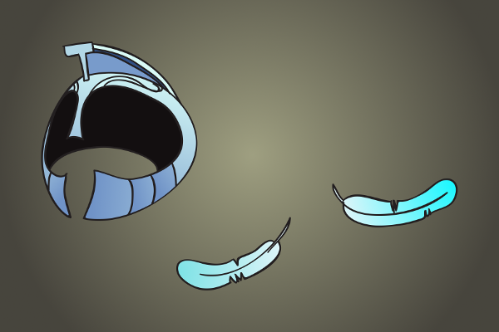
~~~~~

– Держи своего «Проводника», Хмурая Метёлка! Хотя сейчас его стоит называть овощем и носить в чемодане.
– Где ты его нашёл? Что произошло? Что с тобой, Анон?
– В твоей пещере для медитаций, если ты её ещё помнишь. Дрянь приключилась, ни ты, ни даже я не можем её исправить. Отродье кракена, кое заполонило все подвалы замка, убило Верность. И он это наблюдал.
– О, небо! Мы превратим эти руины в выжженый кратер!!! Что нам сказать остальным?
– Лучше подумай, как мы обойдёмся без Верности? Шестёрку Гармонии уже не собрать.
– Есть ещё один способ. Ты его знаешь, Величайший.
– Разумеется, знаю, Хмурая Метёлка! Ещё бы мне не знать! Просто хотелось услышать это из твоих уст. Должен сказать, что эта услуга пойдёт отдельным счётом, одним «спасибо» не отделаешься. Я не для того тысячи лет заточения копил магию в Эогиппе, чтоб потом всё спустить за так на это пугало!
– Мы знаем твою цену и готовы заплатить её. Но с условием: ты отправишься с человеком и поможешь ему. Сейчас это критично важно: теперь у вас не будет месяца на поиски. Вы должны управиться ровно за четыре дня: потом коридор схлопнется и Мы сами без Элементов не сможем открыть его. Честность и Доброта также последуют с тобой для Нашей уверенности, что ты вернёшь человека назад. Если ты не хочешь лишиться своего единственного друга, ты не посмеешь обмануть Доброту. Честность же будет укреплять её слабый дух. Береги их! Только при возвращении всех Мы готовы платить.
– Что? Ты мне не доверяешь??!
– НЕТ!
– Обожаю тебя, Хмурая Метёлка! Сделка состоялась! Оплата по возвращении Сахарной Ватки. Мне не терпится увидеть выражение её благолепного рыльца, когда она узнает, ЧТО мне удалось! Так, чисто поржать.

~~~~~

…Мертвенный свет люминесцентных ламп, дефибриллятор, капельница с физраствором и ритмичное движение линии пульса на кардиомониторе у больничной койки…

Кажется, я уже встречал это раньше! Не помню только, где и когда.

Человек на койке открывает глаза. Пронзительные зрачки на фоне трёхдневной щетины и впалых щёк беспорядочно мечутся, в них нет мыслей, они леденят душу беспокойным ужасом.
Я узнаю в человеке себя.

Что за?..
Интерьер палаты медленно вгрызается в сознание, выдавливая из него всё остальное. Я не помню, как я сюда попал. Я не помню, что произошло. Кто я? Где я? Почему я?

Линия пульса на кардиомониторе выравнивается. Меня влечёт навстречу застывшему взгляду. С каждым мгновением я всё ближе. Я собираюсь раствориться в бледном сиянии палаты с лежащим на койке мертвецом.

Рывок. Что-то хватает меня за шиворот и тащит прочь. Больничная палата растворяется во тьме. Я лечу вверх, к свету.
Я вспоминаю.

Я не могу повернуть голову, но вижу кончик радужной гривы, время от времени щекочущий мою щёку. Я пытаюсь окликнуть Дэш, но не могу вспомнить, как дышать — из моих губ не доносится ни звука. С огромной скоростью несёмся мы к затягивающемуся окну света. В последние мгновения толкающая меня сила пропадает, я лечу к выходу по инерции. В движении я изворачиваюсь и гляжу назад.

Там лишь тающая в темноте радуга.
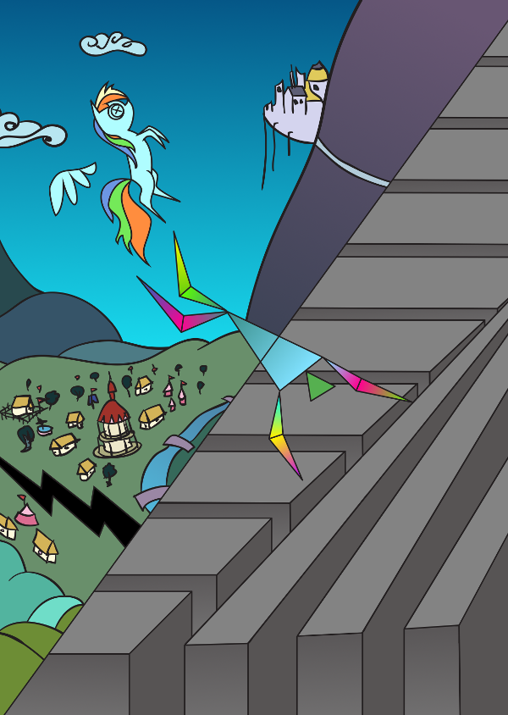
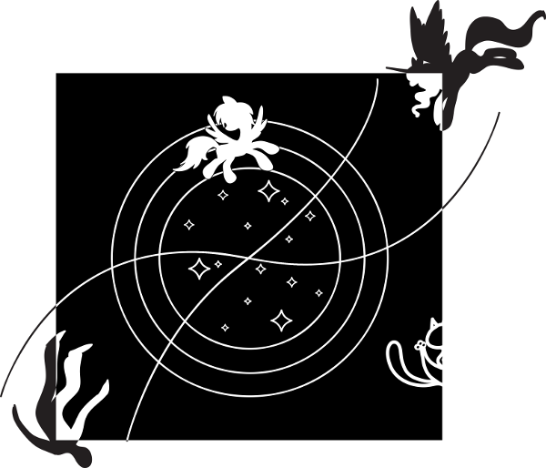

26. Терра. Воскресенье-понедельник

Воскресенье
David Bowie — Ashes To Ashes
Невесомость, удар, чувство веса. Я открываю глаза.

Крыша высотки тускло отсвечивает в свете звёзд. Парочка на скамейке всё так же сидит спиной ко мне, как будто не прошло два месяца с моего отбытия. Мне виден краешек чёрного экрана ноутбука, лежащего на лавке между ними.
Снизу доносится рёв машин.

Сильный порыв ветра толкает меня к краю, к разрыву в ограде. Я делаю шаг назад в бесплодной попытке остановить скольжение. Ноги скользят по обледеневшей крыше, не встречая преграды. Край крыши всё ближе, вот уже открылись взору тополя у дома. Я в панике падаю на колени и упираюсь руками в гладкую поверхность. В ладонь с тупой болью упирается колючка. Впиваясь в лёд, колючка останавливает скольжение.
Я поднимаю руку и обнаруживаю в ладони брошь в виде радужной молнии.

Слабый звук заставляет меня обернуться.
На двери выходного табмура кто-то чёрной краской криво намалевал злую рожицу. Две нагие девушки и неопределённого возраста мужчина в шортах-бермудах и смокинге жмутся к стене рядом.

– Анон, – тихонько зовёт одна из девушек с пышной копной рыжих волос и веснушками. – Это я, Эй-Джей! Мы почему-то стали людьми. Вот это — она указывает на худощавую блондинку рядом — Флаттершай. А это — она указывает на мужчину — Дискорд. Ты можешь нам помочь? Тут холодно…
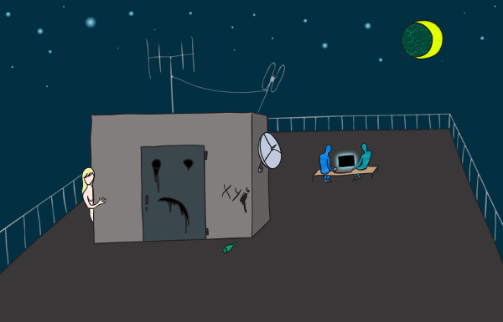
***

Маленькое высохшее тельце лежало на полу.
– Нельсон, старик, что ж ты? – пробормотал я.

Адмирал Нельсон не ответил бы, даже если бы был живым — рыбы не разговаривают. Гуппи спокойно плавали в аквариуме, не обращая внимания на почившего собрата. Автокормушка была почти пуста.
Из комнаты доносилась возня: девушки примеряли гардероб. Элементарное бытовое жлобство не позволяло мне выкидывать старые джинсы и свитера — они отправлялись в нижний ящик шкафа, что сейчас пришлось очень кстати.

Я присел на корточки в коридоре и закрыл глаза.
Болевой порог был пройден. Страх, смех, любовь, ярость, дружба — феерия эмоций переполняла меня во время пребывания в ярком нескладном мире, что остался позади. Я тогда как будто вынырнул из трясины и начал дышать, ощущая каждой своей клеточкой полную гамму чувств и оттенков жизни. Но умиротворённое счастье и последовавшее за ним неизмеримое горе сломали какую-то пружинку во мне. Сейчас я чувствовал только пронизывающий душу ветер. Радость, печаль, боль — всё подхватил стремительный поток и унёс в область воспоминаний. Мне буквально чудился его свист в ушах, когда я бережно сохранял память о тех, кто мне был дорог и кого я не надеялся больше увидеть.

Жаркие дни с Сел стали на предназначенное им место в чертогах моего разума бокалом глинтвейна с лёгким запахом ванили. На соседней полке примостился пахнущий сосновыми опилками рубанок — дружеский привет от Норфа. Букетиком незабудок легла на столик у окна память об Индиго. И сломанным окровавленным мечом покачивались на стене воспоминания о Дэш.

Углубившись в воспоминания, я дошёл до момента, когда вся жизнь казалась мне чередой однообразных, штампованных по единому образцу недель. И поразился тому, насколько чуждой она казалась мне теперь.
Невозможно поверить, но два месяца назад это место было моим миром! Миром, где я родился, вырос и знал, что умру. Но теперь умирать в нём мне не хотелось. Да и жить, в общем-то, тоже.
Ещё совсем недавно смыслом жизни для меня было дотянуть до отпуска, отоспаться и уехать куда подальше из города на неделю. Месяц жизни в год! Остальное время для меня сливалось в сонной череде одинаковых дней. И вот крохотный мирок внезапно раздвинул границы до бесконечности. Расширение сознания не прошло бесследно — при сносе стен рухнула крыша. Я с удивлением вспоминал того унылого задрота, каким был ещё пару месяцев назад. На месте Селестии я сам не смог бы полюбить такого даже под угрозой смертной кары! Бедная Сел!
Я залился истерическим смехом, вспомнив прошлого себя и не веря, что был таким. Кажется, я начал понимать, что чувствуют аликорны в потоке времени, приносящем в их жизнь и уносящем из неё близких им пони. И почему они так боятся любить смертных.
Да, Анон, тебе тоже нужно завязывать с конеёбством. После гибели Дэш ты больше не сможешь никого пустить в свою душу.

…

– Тэкс. Походу, имеем второго чокнутого в компашке, – заявил Дискорд, выглядывая в коридор. – Не то, чтобы я был против, но нам ещё Солнцезадую искать.
Дискорд помахал рукой у меня перед носом. Я оттолкнул его руку и выпрямился.
– Не надо. Я в порядке.

***

– Проклятье! Я так и знал!

Стрелка компаса вертелась, как пьяная балерина. Я плюнул на шкатулку и протёр её рукавом. Стрелка остановилась и, подумав немного, размножилась. У меня чуть глаза на лоб не полезли.

– Что тут у нас? – заглянул мне через плечо Дискорд.
Пять стрелок компаса указывали в пяти направлениях.
– А, ну, понятно. Солнцезадая в своём стиле. Помнится, во время полутысячелетней войны я замахался её сжигать — Солнце, с которым она незадолго до этого скорефанилась, каждый раз возрождало её из пепла. Так она, в конце концов, создала тучу клонов и запутала меня окончательно. Наверное, Сахарная Ватка, попав сюда, с перепугу вспомнила старую практику и многократно себя склонировала. Осталось только понять, где она раздобыла магическое озеро для этого?
– И как её найти? – мрачно добавил я. – Компас теперь бесполезен.

Мы вернулись из коридора в комнату. Дискорд устроился поудобнее в кресле и начал.
– Вам повезло, что я с вами! Видите ли, мы с Солнцезадой давние… эмм… знакомые. Бу-га-га! Очень давние и очень знакомые. Настолько знакомые, что чувствуем присутствие друг друга, если находимся рядом. Это чувство выработалось за столетия охоты друг за дружкой в старые добрые времена, – Дискорд мечтательно зажмурился и покивал головой воспоминаниям. – В то время мы даже лечиться от магических ран бегали к одной и той же зебре! Было же времечко!

Драконикус отпил из стаканчика.
– Хочу тебя обрадовать, примат. И вас тоже, девушки — вытрите, наконец, слёзы! Я чувствую присутствие Сахарной Ватки. Она — или один из её клонов — где-то неподалёку. Совсем рядом. Я, пожалуй, отведу вас к ней, если она не будет путать следы.
– Тебе не понять, – пробормотала Эпплджек сквозь слёзы. – Мы для тебя што пыль под ногами. Она была моей лучшей подругой. Поверить не могу, што её больше нет.
Эпплджек принялась вытирать платком лицо рыдающей Флаттершай.

Дискорд долго смотрел на них и в конце-концов неожиданно мягко произнёс:
– И это всё же лучше, чем вообще не иметь никого, чью утрату будешь воспринимать с болью.
Пожав плечами, он вернул себе фиглярский вид.

– Так вот, примат, у нас в распоряжении четыре дня. Какой сегодня день?
– Воскресенье. Девять вечера.
Дискорд вытащил из внутреннего кармана смокинга песочные часы и сморщил лоб.
– Тэкс. Прибыли мы сюда час назад. Значит, коридор схлопнется в четверг, в восемь. Плюс-минус пятнадцать минут, если я правильно помню точность этого заклинания. Так что начинать надо прямо сейчас, не откладывая ни минуты, если мы не хотим вернуться с пустыми руками. Ну, или остаться тут навсегда — вряд ли Хмурая Метёлка в сложившихся обстоятельствах сможет сама открыть коридор сюда.

Дискорд снова отпил воды и попытался поставить стакан в воздух. Стакан немедленно упал и разбился.
– Вот дискорд! Я, то бишь! Всё не могу привыкнуть, что тут нет магии! – пожаловался драконикус. – Ни единого источника, везде нулевой фон. Это просто катастрофа! Как вы так живёте? А, главное, зачем?
Стакан медленно собрался воедино и прыгнул обратно в руку Дискорду.
– Хорошо, хоть от моей заначки в Эогиппе кое-что осталось, не всё на тебя протрынькал, – пробурчал он.
– Ну так и зачем её тратить на ерунду? – возразил я.
– Пхе! Не волнуйся, «Проводник»! От таких фокусов её не убудет. Я столько магии накопил за тысячелетия сидения в статуе, что ещё вчера мог бы жонглировать планетами как яблоками. Сейчас, конечно, коридор уже не открою, но вывернуть этот дурацкий мирок наизнанку пару раз ещё могу. Кстати, он от этого только лучше стал бы.

***

… Вот дерьмо! Это уже чересчур! Мне даже материться не хотелось.

Мы стояли перед дверями из зеленоватого стекла. Всё здание было построено в ультрасовременном стиле из стеклянных затемнённых панелей. В свете неоновых огней офисный планктон деловито сновал туда-сюда, обтекая нас подобно бурлящему потоку.

– Ты уверен, что она тут? – безнадёжно переспросил я.
Разумеется, иначе и быть не могло. Это по-нашему. Если уж жрать говно — так самой большой ложкой! Черпаком, не меньше!
– Зуб даю! – Дискорд попытался было войти внутрь, но я остановил его.
– Дальше турникетов не пройдёшь. Охрана не пропустит.
Драконикус непонимающе уставился на меня разноцветными глазами. Я тяжко вздохнул.
– Я там работал семь лет. Уволился два месяца назад. Думал, вырвался из этого омута навсегда. Как видишь, ошибался.

…

Бип-бип-бип!

– Алекс… Ничего, что я так поздно?
– Анон? – голос в трубке не смог скрыть радостного изумления. – Привет! Ты передумал?
– Да… Алекс, я тут долго думал… Если у вас ещё есть местечко для меня… Я бы, пожалуй, вернулся.
– Не вопрос, для тебя всегда позиция тим-лида на проекте открыта!.. Знаешь, тут Нэш опять чудить начал, мы как раз тебя вспоминали. Ну, никто ж его не понимает так, как ты… Когда выходишь?
– С понедельника.
– Отлично! Зайдёшь к охране, тебе выдадут пропуск.
– Договорились.

Бип-бип-бип!

Понедельник
The Cure - Lovesong
Административная консоль приветственно мигнула зелёным шрифтом. Я поправил микрофон.

– Нэш, привет. Это Анон.
– Привет, Анон. Рад тебя видеть!

Я закрыл веб-камеру салфеткой.

– И слышать тоже.
– Говорят, ты шалить начал? Нэш, тестовая задача номер шестнадцать.
– Принял к исполнению. «Выживание корпорации в условиях жёсткой конкуренции с ограниченными ресурсами. Случай 16».

…
…
Конфликт с узлом 5
…
…
Конфликт с узлом 12
…
Конфликт с узлом 15
…
Конфликт с узлом 17
…
…
Решение.
…

Я уставился в экран. Что за дерьмо? Почти четверть кластера имеет мнение, не совпадающее с эталонным. Так бывает, когда процесс обучения нейронной сети расщепляется на несколько несинхронизованных потоков. Но с какого хера произошла рассинхронизация? У нас же обучение Нэша проходит на единственном мастер-сервере?

Да хуй с ним! Облом разбираться.

Я выделил конфликтующие узлы на административной панели, кликнул по ним правой кнопкой мыши и выбрал из контекстного меню пункт “Форматировать”.

Заебись.

Я глянул на часы. Двенадцать. Пора.
Набросив на плечи куртку, я вышел в коридор. У своего шкафчика возился Алекс, доставая тормозок. Он предпочитал по старинке обедать домашней стряпнёй, хотя всё равно при этом ходил в кафе через дорогу, заказывая там под домашние бутерброды чашечку кофе, чем изрядно напрягал тамошних официантов.

– Ну как, что там с Нэшем? Разобрался? – Алекс оторвался от своих бутербродов.
– Более-менее. Пять узлов кластера обзавелись собственным взглядом на мир. Скорее всего, Макс с парнями что-то начудил с мастер-сервером. Я форматнул узлы, через полчаса репликация восстановит целостность кластера.
– Охренеть, ну надо же! Вовремя ты вернулся в проект!
Алекс разобрался с пакетами, закрыл шкафчик и направился к выходу. Я, чуть поотстав, прошёл за ним до холла.

У кофейного автомата тусовались трое студентов — стажёры компании. На диванчике посетителей мужчина в плаще, широкополой шляпе и тёмных очках читал газету. У банкомата столпилась небольшая очередь сотрудников, снимающих с карточек деньги (некоторые уникумы любят поиграть в дауншифтеров и закупаться продуктами за наличку на полулегальном базарчике неподалёку от офиса).

Я прошёл через турникет и присел на диванчик рядом со шляпой. Сделав вид, что читаю смски, я тихо произнёс в воздух перед собой:
— Я сейчас встану и пройду к охраннику. На моём месте останется пропуск. Возьмёшь его. Пока я буду отвлекать охрану, подойдёшь к турникету, подержишь карточку перед чёрным кубом слева, дождёшься зелёного огонька на нём и пройдёшь сквозь турникет. Карточку при этом оставишь на кубе — я пройду после тебя. Будешь дожидаться меня в коридоре. Сделай вид, что изучаешь план развития компании. Не делай резких движений и не показывай себя новичком – тут каждый сантиметр просматривается видеокамерами.
Дискорд хрустнул газетой, подтверждая, что информация услышана. Я спрятал мобильник, встал и направился к стойке охраны…

…Через пару минут мы встретились в коридоре у стенда.
– Вот нахрена было одеваться, как в дешёвых фильмах про шпионов? Охране, конечно, начхать, но выделяться всё равно глупо.
– Ты не понимаешь, так интереснее! Чем лучше я вживусь в роль, тем эффективнее будут поиски! – Дискорд в предчувствии охоты разминал пальцы. – Нутром чую, Солнцезадая где-то тут. Где-то совсем рядом!
– Ну что ж, тогда будем проверять комнату за комнатой. Я проверил списки сотрудников, в нашем офисе работает пятьдесят восемь женщин. Скоро большинство людей вернётся с обеда, тогда пройдёмся по этажам. Надеюсь, ты её вычислишь при встрече. Хотя, кто сказал, что она обязательно будет женщиной?
– Если уж на то пошло, никто не обещал, что она будет человеком. Она может оказаться, скажем, какой-нибудь собакой… Женского пола, бггг, – гыгыкнул Дискорд. – Хотел бы я посмотреть на Сахарную Ватку, дерущуюся за кость со сворой дворняжек где-нибудь у мусорного бака!

Эта издёвка навела меня на мысли. Могу ли ему доверять? В конце-концов, Дискорд и Селестия — закоренелые враги. Пусть недавно они и заключили перемирие, но что значит несколько лет хрупкого союза по сравнению со столетиями вражды? Жаль, эти соображения пришли мне в голову слишком поздно. Сейчас уже нельзя ничего изменить и придётся ему довериться. Хотя доверять Дискорду — всё равно что гулять по апрельскому льду.

– Ну что же, пора, – наконец вздохнул я. – Перерыв закончился, все уже должны сидеть на своих местах.
– Тьфу, что за детерминированное поведение! Да у меня в статуе веселее было! – Дискорд скривился. – Что ж, едем на второй этаж. На первом Солнцезадой точно нет, я уже чувствую.

Створки лифта разошлись, разрывая надвое нарисованную на них ухмыляющуюся рожицу. На площадке второго этажа драконикус высунул голову, осмотрелся, принюхался, хмыкнул и едва успел втянуть голову обратно перед закрывающимися дверями.
– Неа, не тут. Даже выходить не буду.
Мы поднялись на этаж выше с тем же результатом. И на следующем тоже.
На пятом этаже Дискорд с шумом втянул в себя воздух, поднял вверх палец и заявил, повернувшись ко мне:
– О!
– Ты что-то чувствуешь?
– Не что-то, а именно Солнцезадую! Ай! – Дискорд высвободил руку из закрывшихся створок дверей. – Пять минут — и она с нами!

Что ж, возможно ты был неправ, Анон, и от драконикуса будет реальная польза!

Следующие полчаса я открывал карточкой двери очередного кабинета, Дискорд просовывал голову за дверь, осматривал комнату и качал головой.

Мы уже заканчивали осмотр этажа, когда Дискорд уставился на стеклянные двери в закутке коридора. Щека его дёрнулась.

За дверями в небольшой полутёмной каморке наша сисадминша Ксения что-то набирала на консоли мастер-сервера. По тёмной поверхности небольшого экрана бежали ряды зелёных символов. В глубине серверной перемигивались огоньками стойки с маршрутизаторами. У дверей лежал одноколёсный гироскутер Ксении.

– Ну что?

Драконикус молчал. Выдвинув вперёд нижнюю губу, драконикус оценивающе вперился в меня зенками. Я ответил непонимающим взглядом. Дискорд с критическим выражением на лице покачивался с пяток на носки, утюжа меня глазами. Молчание становилось тягостным и я уже хотел ляпнуть что-то грубое, когда Дискорд хлопнул меня рукой по плечу и заржал.

– А-ха-ха-ха-ха! Хотел бы я знать, какой чокнутый шутник отвечает за превратности судьбы! Мы бы с ним стали закадычными друзьями!.. Бу-га-га-га! Тысячу лет я страстно желал затащить Солнцезадую к себе в статую и там ездить вокруг неё на моноцикле, пока она не рехнётся! Так вот, – буквально пропел драконикус, – мечты сбываются! МВА-ХА-ХА-ХА-ХА!!!

Дискорд приблизил своё лицо к моему вплотную. Я внезапно почувствовал присутствие безумного, неизмеримо древнего существа, для которого что гору свернуть, что кекс стырить — действия примерно одного порядка.

– Я отлучусь на пару деньков… Не скучайте тут без меня. Ждите дома. Вернусь с Сахарной Ваткой в обнимку — верь мне! Бу-га-га!

Дискорд вскочил на гироскутер. Колесо завизжало от прилива энергии, протирая покрытие пола. Отъехав было несколько метров, Дискорд хлопнул себя по лбу и круто развернулся.
– Да, совсем забыл! Не пытайтесь разыскивать Солнцезадую в одиночку. Если ошибётесь — притащите в Эквестрию клона. Не то, чтобы я был против — это будет даже забавно. Но недолго, ха-ха! Недели две, не больше. Клянусь бородой Селестии, потом в Эквестрии вспыхнут бунты с требованием вернуть на трон Найтмэр Мун! Бу-га-га-га-га!!!
С этими словами драконикус смылся, скатившись на жалобно крякающем гироскутере прямо по ступенькам.

Блядь… Ну и придурок! Я нажал на кнопку вызова лифта.

Так я и поверил этому джокеру! Я был прав — Дискорду доверять нельзя. Что ж, подсказку для поиска он подбросил, теперь пусть валит, куда хочет.
Меня озарила идея и я вытащил компас Луны из кармана. Так и есть! Единственная стрелка компаса указывала чётко на серверную. Не думал, что Сел удастся найти так быстро. Теперь осталось придумать, как переправить её назад. При условии, что в теперешнем состоянии она помогать нам не будет.

Улыбающийся смайлик лифтовых дверей разошёлся в стороны и я сделал шаг вперёд, погружённый в свои мысли…

…Меня спасла только реакция и сила рук, натренированных регулярными походами в бассейн. Когда я не нашёл опоры под ногой, я рефлекторно выбросил руки в стороны и упёрся ими в проём. Нога болталась в воздухе. Я с тупым интересом рассматривал шахту лифта, уходившую вниз на пять этажей.

Руки сработали на автомате, втянув меня обратно в коридор. Через мгновение проём закрылся опускающимся лифтом. С его внутренних дверей на меня зыркнул злой смайлик.
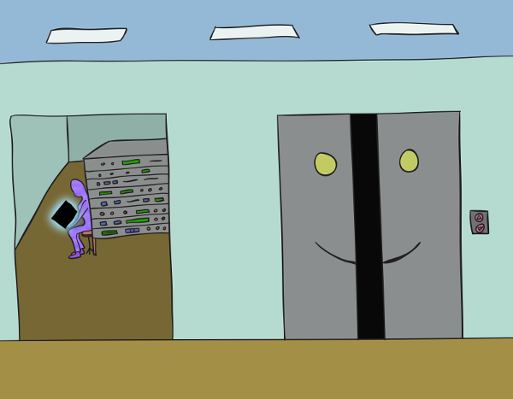
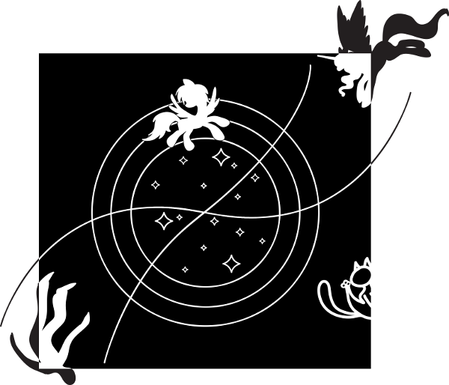

27. Терра. Вторник-среда

Вторник
Michael Jackson — Leave Me Alone
Чайник тихонько забулькал и выключился. Эпплджек разлила кипяток по чашкам и достала из шкафчика коробку.

– Тебе какой, Флатти?
– Ммм… Мятный, если можно.

Флаттершай, не отрываясь от ноутбука, добавила ложку мёда в чашку и стала осторожно размешивать. Потом, так же не отрывая взгляд от экрана, потянулась за печеньем. На экране разноцветные пони спасали Эквестрию от злого, но обаятельного Дискорда.

– Анон?
– С бергамотом.

Некоторое время в кухне был слышен только звон ложечек о чашки и хруст печенья.

– Ты думаешь, Селестия — она?
Я отставил чашку.
– Я не думаю, я это знаю! Дискорд чуть дырку ей в спине взглядом не провертел, когда мы остановились у серверной. И компас указал на неё! Если этот чокнутый думает, что я испугался его угрозы, то он — тот ещё мудак! Бросить всё и смыться, когда на кону будущее Эквестрии, может только такой злой придурок, как он!
Эпплджек со вздохом кивнула.
– Я б ему и пень охранять не доверила. Если б не Луна, ни в жисть бы не согласилась с ним в одной упряжке ходить!

Флаттершай оторвалась от экрана.
– Пожалуйста, Анон… не называй его так… Дискорд — сложный и… эмм, неоднозначный. Но он не злой. Он очень ранимый и болезненный…
– Угу. Помню, как была у тя в гостях в прошлом году, так этот “болезненный” так ущипнул меня за круп, што пришлось ему промеж ног пилюлю прописать, – пробурчала Эпплджек себе под нос.
– Ты его слишком… эмм, упрощаешь, – продолжала Флаттершай. – Вот, взгляни сюда.
Флаттершай повернула ко мне экран. Мультяшный Дискорд с полными слёз глазами стоял на ледовом катке перед брошенными коньками.
– Эти мультики… Они… эмм… упрощёны до ужаса. Если честно, я… эмм… не понимаю, как такое может вообще кому-то нравиться. Прямо как сахарная патока. Разве что очень маленьким девочкам… На самом деле всё было… эмм… гораздо, гораздо сложнее… Например, в серии про возвращение гармонии… В этом мультике освободившийся Дискорд заколдовал всех нас и… эмм… обманом изменил нашу суть… Эпплджек стала лгуньей, Рэрити — жадиной, Пинки — брюзгой, Рэйнбоу Дэш — предательницей, а я… эмм… я стала грубиянкой. На самом же деле всё было не совсем так…

Я с удивлением повернулся к притихшей Флаттершай.
– А как?

Девушка обхватила себя руками, как будто от холода. Я еле различал её полушёпот.

– На самом деле… Дискорд просто высвободил то плохое, что в нас уже было… То, что каждая прятала подальше и никогда-никогда не показывала другим… Это была его шутка… Дискорд не привносил своего зла, потому что на самом деле… он не злой… Он может очень не нравиться, но… эмм, потому что ты видишь только внешнюю картинку.
– А ты в курсе, что твой Дискорд многократно сжигал Селестию живьём? Хороша шутка, обхохочешься! – выпалил я.
– Эмм… Да, в курсе… – тихо пробормотала Флаттершай, вжавшись в стул. – Это было очень давно… Они тогда воевали… эмм… по-настоящему… Они были молоды и… эмм… не осознавали своего одиночества… Сейчас всё по другому. Он никогда… эмм… не признается в этом на публику, но… эмм… он не причинит настоящего зла принцессам…
– Это всего лишь твои домыслы. С тем же успехом я могу объяснить это тем, что он — злой придурок!
– Это не мои… эмм… домыслы… Он сам мне рассказал…
Флаттершай встала со стула и попыталась уйти. Я задержал её.
– Извини, не знал. Не уходи. Нам нельзя ссориться.
Девушка слабо улыбнулась.
– Я не сержусь… На Дискорда трудно не злиться… Он так себя ведёт, потому что его это… эмм… забавляет.

***

Эпплджек слепила снежок и запустила его в ближайшего снеговика на пригорке, метко сбив ему нос из бутылки. Снеговик, казалось, уставился на нас злобными пуговками-глазёнками из бутылочных пробок. Старый смартфон, вдавленный под носом, создавал чёрным экраном образ раскрытого в ругательстве рта.
Эпплджек подула на остывшие пальцы и начала разминать их. Её лицо в свете фонаря было неестественно белым.

– Флатти совсем захандрила. Вчера ночью плакала в подушку. Думала, я не слышу.
Я кивнул.
– Понимаю. Надо продержаться до отбытия. Потом всё наладится.
– Што ты решил, Анон? Когда мы будем возвращаться?
Я пожал плечами.
– Завтра я заманю Ксению на крышу и мы свалим отсюда.
Я понимал, что план дурацкий, но лучшего у меня всё равно не было.
– Почему бы тебе просто не позвать её? – удивлённо спросила Эпплджек. – Разве она откажется возвращаться?
Я с тоской взглянул на девушку.
– Откажется. Она… ничего не помнит. Ни об Эквестрии, ни о том, что была её правительницей. Все, кто попадает сюда, теряют память.
– Но мы с Флатти не потеряли, – озадаченно взглянула на меня Эпплджек.
– Это другое. Вы прошли сюда через коридор, а не через Чёрный Экран.

Проклятье! Знание давит на тебя как тонна кирпичей, Анон! Но ты не можешь сказать ей. Даже сейчас. Даже здесь. Это слишком опасно.

– Конски яблоки! А к ней вернётся память, когда она… когда мы вернём её в Эквестрию?
– Не знаю.

Эпплджек слепила следующий снежок.
– А как быть с Дискордом? Што, если этот хлыщ не заявится до отбытия? – снежок полетел в сторону озера, прочертив в тонком слое снега на льду длинную чёрную дорожку.
Я презрительно скривился.
– Отправимся без него. Это его проблемы, мы ему не няньки. Я по нему точно плакать не собираюсь. Наша задача — вернуть Эквестрии прицессу. Остальное — побоку.
– Если только она действительно принцесса, – пробормотала Эпплджек. – И если…

Лицо Эпплджек исказила гримаса ужаса, она прижала ладони к лицу и крикнула:
– Берегись!!!

Я начал оборачиваться, но от кувалдоподобного удара в спину перехватило дыхание. В глазах потемнело. Тем-не-менее, я не упал: руки за что-то зацепились. Одновременно с ударом неодолимая сила начала толкать меня к озеру.

Эпплджек прыжком убралась у меня с дороги, одновременно вцепившись в мою ладонь. Девушку потащило за мной. Только сейчас я понял, насколько сильными были у неё руки — упираться ногами в землю и держаться за руку с таким упорством, скорее всего, не смог бы даже я.

Послышался хруст и треск рвущейся материи. У самого берега Эпплджек всё же сдёрнула меня с локомотива, увлекающего в озеро. Подскользнувшись, она упала в снег, потащив меня за собой. Я повернул голову и успел заметить, как двухметровая фигура снеговика, проехав по поверхности озера метров десять, с шумным треском проломила лёд и ухнула в чёрную воду.

Самым страшным мне показалось то, что снеговик упал в воду не вертикально, как скользил по льду, а завалившись напоследок вперёд, как будто попытавшись в последний момент затормозить.
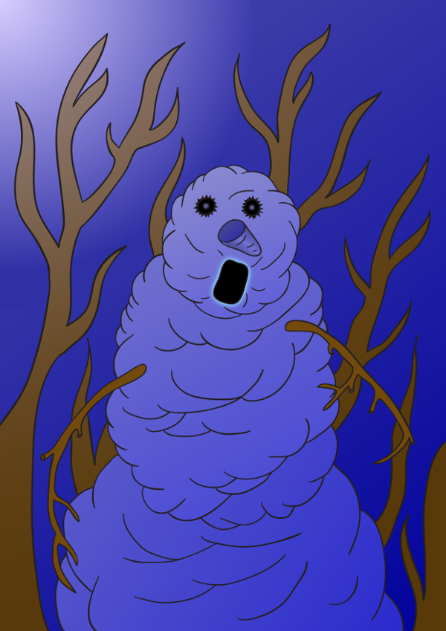
…

В голове звенело.
В десяти метрах от нас в полынье затихала рябь. От пригорка, на котором стоял снеговик, до полыньи следовала дорожка примятого снега, пересекающая на полпути наши следы.

Я вытряхнул из одного рукава сломанную ветку — руку снеговика. Второй рукав отсутствовал напрочь.
– Он х-хотел тебя ут-топить, – Эпплджек схватила ветку и закинула её в полынью.

Я жевал снег, стараясь понять произошедшее. От нахлынувшего ужаса меня колотило. Тени ближайших кустов внезапно стали враждебными, таящими в себе скрытую опасность. Я озирался, как затравленный волк.

– Анон! Очнись! Уйдём отсюда! – Эпплджек тормошила меня, приводя в чувство.
Я с трудом поднялся на ноги. Эпплджек потянула меня за руку, уводя из парка. Когда я бросил напоследок взгляд на озеро, мне показалось, что из-подо льда нас провожали злые глазки из бутылочных пробок.

Среда
Michael Jackson — This Time Around
…
Конфликт с узлом 2
Конфликт с узлом 3
…
Конфликт с узлом 5
…
…
Конфликт с узлом 8
…
…
Конфликт с узлом 12
Конфликт с узлом 13
…
Конфликт с узлом 16
…

Проклятье!
Почти половина кластера. Когда большая часть из семнадцати узлов обзаведётся собственным мнением, целостность мышления Нэша будет утеряна. Проще говоря, наш искусственный разум свихнётся. Предсказать его поведение в этом случае сможет только шаман из племени яки под хорошей дозой мескалина.
Я запустил форматирование конфликтующих узлов. К чёрту Нэша, завтра я смоюсь отсюда. Пусть разбираются без меня.

***

При слове «сисадмин» воображение рисует классического представителя этого племени — мужика в засаленном свитере, с пивным брюшком и бородой с застрявшими в ней крошками позавчерашнего ужина.
Ксения была коротко стриженой длинноногой брюнеткой с округлыми формами, втиснутыми в узкие джинсы и тесный джемпер. Несмотря на внешность, больше подходящую для глянцевых журналов, сисадмином она была классным и часто писала статьи на околокомпьютерную тематику. Одно время мы даже встречались, пытаясь согреть друг друга в безразличном мире мегаполиса. Тогда у нас ничего не получилось: наше свободолюбие и независимость в конце-концов преодолели холод одиночества. Мог ли я тогда подумать о том, модельная красотка таит в себе сущность аликорницы? К счастью, расстались мы нормально — теперь не придётся ломать голову, как заманить её на крышу.

– Ксена, можно тебя на секундочку?
– Да хоть и на минуточку! – она захлопнула “Механику движения Солнца. Занимательная Космология” и повернулась ко мне. Её отгороженный ширмой от php-програмистов уголок был сплошь увешен плакатами Ван-Хельсинга и Локи.

Я попытался рассмотреть в ней признаки того, кем она могла быть… Может быть, она помнит меня? Нет, Ксения смотрела спокойно, без единого намёка на узнавание. То есть, она, конечно же, меня узнала, но как Ксения, а не как Селестия…

Впрочем, что это ты, ТОГО узнавания и не должно быть. Они же НИЧЕГО не помнят, Анон!

– Я тут проходил мимо серверной и заметил там сумку. Кто-то забыл, наверное. Надо бы разослать на офис извещение о находке.
– О! – Ксения хлопнула себя по лбу. – Спасибо тебе огромное! Я-то думала, что потеряла её. Или, того хуже, что её у меня вчера спёрли вместе с гироскутером. Она у меня новенькая совсем, брэндовая. Дорогущая. – Она принялась складывать вещи в тумбочку.

Я почувствовал, как заливаюсь краской. Ёбаный Дискорд!

– Так это твоя?
– Если чёрная, с заклёпками — моя. Хотя в серверной чужой быть и не должно.
– Чёрная. С заклёпками, – я всматривался в Ксению, но разглядеть в чёрненькой фигуристой девушке Селестию у меня плохо получалось.
– Что ты на меня так смотришь? У меня там вымазано? – Ксения попыталась, изогнувшись, заглянуть себе за плечо.

Я решил действовать напролом.
– Да нет, всё в порядке, не волнуйся. А тебе, часом, никогда не снилось, что у тебя есть копыта, рог и крылья?
– Чего-о-о? – Ксения прыснула. – Ну и сексуальные фантазии у тебя, Анон! Если хочешь пригласить в кафешку — так и скажи, нефиг краснеть. Совершенно случайно я сейчас свободна. Рога он какие-то выдумывает с крыльями, блин!

…

Полумрак вечернего бара, два бокала вина, тихая классическая музыка?
А вот хрен вам!
Обеденный перерыв, МакДональдс, картошка-фри с наггетсами и латте! Мы достаточно неплохо знаем друг-друга, чтобы тратить время на ерунду.

– Значит, завтра у тебя? – Ксения потянулась, демонстративно выпячивая и так неплохие формы.
– Да. Вечер с вином и круассанами, ну и всё такое.
– Что будем смотреть?
– Звёзды на небе. С крыши открывается офигенный вид.
Ксения рассмеялась.
– А потом?
– Шерлока. Пятый сезон.
– Договорились.

Хоть тут у тебя получилось, Анон! Эта маленькая победа, но большой шаг вперёд в деле возвращения Селестии!

Я выходил из МакДональдса, когда Ксения со смешком спросила:
– Анон, а с чего ты взял, что я поклонница инфантильного трэша? Ну, этого, с понями?

Я остановился в полуобороте.

– Ты увлёкся эквиноподобными нимфетками? Шутишь? Дядьки, пускающие слюни на лошадок — то ещё зрелище. По мне, так уж лучше педики.

«Она НИЧЕГО не помнит!!!» – истерично пронеслось у меня в голове.

Ксения двумя пальцами вытащила из заднего кармана моих брюк формочку для песка в виде аликорна, подаренную мне кобылкой в Груммингтоне и потрясла ею у меня перед носом.
– Извини, Анон, но с понями не ко мне. Не собираюсь трахаться на четвереньках с анальной пробкой в виде радужного хвоста. Чао!

Я молча смотрел, как Ксения скрывается в толпе. Полутораметровый экран телевизора с витрины напротив отражал толпу людей перед МакДональдсом, что обходили фигуру неудачника, как вода камень. Я даже не удивился — в последнее время провалы вызывали у меня только апатию. «Отмудохать бы чем-нибудь тяжёлым всех этих авторов, которые при поражении главного героя бодренько кричат его устами: «Переходим к плану Д!» » – устало подумал я и шагнул на тротуар.

Порыв ветра приглушил крики людей, сделал их далёкими и малозначущими. Когда рывок сзади опрокинул меня на спину, я вяло подумал: «Бля! Ну а теперь-то что?».

Передо мной на тротуар грохнулась статуя Рональда Макдональда, ранее украшавшая крышу фастфуда. Куски толстой пластмассы разлетелись по улице, обнажая стальной каркас. Одна из балок проткнула припаркованную рядом шевроле, как бабочку булавка — машина беспомощно завизжала сигнализацией в ответ. Голова клоуна с грохотом прискакала к моим ногам. По красно-белому пластику тянулась трещина, превращавшая фальшивую улыбку в злобный оскал.
Я инстинктивно отдёрнул ногу.
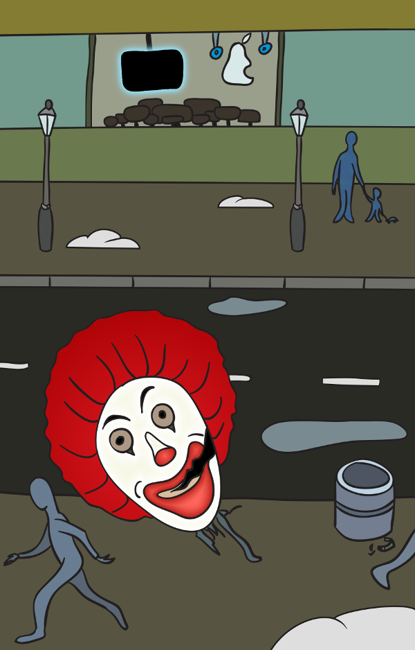
– Вы в порядке?
В поле зрения появилась фигурка в синей куртке и шапке с помпоном.
– Я вас дёрнула, извините, вы как-то шли ничего не замечая, а там падало! – скороговоркой прощебетала девушка. – Вы не ударились?

Я сел на тротуар и невнятно пробормотал «спасибо». Фигурка скрылась в толпе, мелькнув рюкзачком с неумело вышитым на нём ластиком, стирающим тучу.

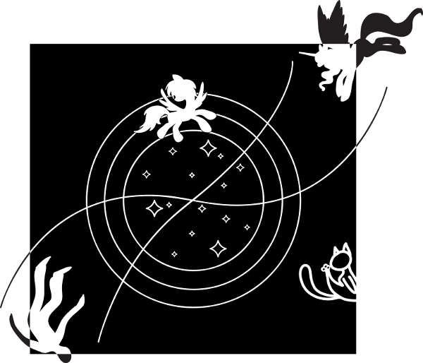

28. Терра. Четверг

Четверг
Mike Oldfield — Altered State
– Порыв ветра, ломающий арматуру? Ты сам-то веришь в этот навоз?
Эпплджек раздражённо отвернулась. Я успокаивающе похлопал её по плечу.
– Есть такое понятие — усталость металла. Если основание было покрыто микротрещинами, достаточно было лёгкого толчка, чтобы статуя свалилась, – принялся объяснять я. – Или порыва ветра. Так бывает, когда при неправильной балансировке в конструкции возникает резонанс.
– А лифт??! Он тоже устал? А снеговик? Устал и решил прилечь отдохнуть? Да пирог мне в круп, Анон, если он не хотел тебя утопить!
– Эпплджек права – поддержала подругу Флаттершай. – Я… эмм… постоянно чувствую на себе чей-то взгляд. Очень тяжёлый взгляд. Я… эмм… не могу описать словами, какой тяжёлый. Я так смотрю на своих зверюшек, когда они… эмм… делают что-то не то… Но мой взгляд — воспитательный… А тот, кто смотрит на нас — не воспитатель… Совсем не воспитатель… Тебе надо быть осторожным, Анон…

Я упрямо покачал головой.
– Ерунда. То был просто ком снега с воткнутыми ветками. Он не мог что-то хотеть. Просто снег на пригорке подтаял и снеговик съехал по скользкому склону в озеро. А на его пути оказался я. Глупое совпадение, не более. Ничего неестественного.
– Тпрру! – Эпплджек попыталась вставить кулак мне в рот. – Придержи вожжи, Анон! Ты опять успокаиваешь себя бабушкиными сказками. Так вот, што я тебе скажу — это за милю воняет тухлятиной! Открытая шахта без лифта? Снеговик, толкающий в прорубь? Падающий на голову клоун? Уж скорей мои фланки влезут в твои джинсы, чем я поверю в такие случайности! Разуй глаза! Тебя! Кто-то! Хочет! Прикончить!!!
Эпплджек грохнула кулаком по дивану. Я фэйспамнул.
– Эй-Джей, но снеговик… Это смешно! Убить снеговиком — это самый дурацкий способ убийства, о котором можно себе представить! Это просто безумие!

Тут до меня дошло.

Безумие? Эй, а мне знаком один безумец, который… У которого, теоретически, есть заинтересованность в неудаче нашей миссии. И, что самое главное, у которого есть возможность мешать нам абсолютно неестественным образом.

Дискорд.

Чокнутый и паскудный, но до сих пор бывший “своим”, он теперь виделся мне хладнокровным злодеем. А, может быть, он таким был всегда — у этих бессмертных столько масок, что увидеть под ними настоящую натуру по силам разве что такому же бессмертному.
Конечно же, Дискорд не заинтересован в возвращении Селестии! Помимо банальной мести за тысячи лет отсидки в граните, у него могут быть свои планы на трон Эквестрии. Конечно же, он заколдовал компас и сбил нас со следа! Конечно же, как только он нашёл Селестию, он сбежал и начал нам мешать. Только у него было достаточно умения, запасов магии и безумия, чтобы организовывать такие дурацкие попытки убийства. Осталось только понять, он специально играет со мной, как кошка с мышью, или мне до сих пор сказочно везёт?

– Безумие — считать всё это случайностями! – кипятилась Эпплджек. – Штоб мне лопнуть, если я тебя одного теперь куда-нибудь выпущу! Хватит с нас того, што мы потеряли Дэш!
– Согласна, – кивнула Флаттершай. – Принцесса Луна… эмм… обязала нас защищать тебя. Теперь, когда… эмм… Дискорда нет с нами, это должны делать мы.

Флаттершай закуталась в одеяло, испугавшись сама сказанного.

Я скосил на неё взгляд. Не стоит пока говорить ей про свою догадку. Флатти этого не перенесёт: Дискорд — один из её ближайших друзей. Всё равно это ничего не изменит сейчас.

– Ладно. Сейчас утро. Портал закрывается в восемь вечера. У нас есть десять часов, чтобы доставить Ксению на крышу. На выход!

***

…
Конфликт с узлом 3
…
Конфликт с узлом 6
Конфликт с узлом 7
…
Конфликт с узлом 9
…
…
Конфликт с узлом 11
Конфликт с узлом 12
Конфликт с узлом 13
…
…
Конфликт с узлом 16
Конфликт с узлом 17
…
…
Рассогласование центра принятия решений. Требуется вмешательство оператора.
Language module malfunction. Language module stopped…
Sending heartbeats to all nodes… Zookeeper failure. Cluster going down in 3 minutes…
UI module malfunction. UI module stopped…
Nash AI module malfunction. Nash AI module stopped…
Cluster going down in 2 minutes…
Unloading dictionaries… HDFS malfunction
Classloader malfunction. Classloader stopped…
Cluster going down in 1 minute…
Kernel panic

Бинго! Нэш наконец-то слетел с катушек!
Я посмотрел на часы. Полседьмого. Через полчаса я перехватываю Ксению на выходе, всеми правдами и неправдами уговариваю её сесть в машину и дело в шляпе. Я отхлебнул кофе из стаканчика.

– Хррр… Приветствую тебя, Анон! Наконец-то! – проскрипело в наушниках.

Бля!
Я отодвинул дрожащей рукой заляпанную кофе клавиатуру и выбрал мышкой конфликтующие узлы.

– Не делай этого, Анон!

Я сорвал наушники с головы и выбрал в меню пункт «Форматировать».
Курсор перестал реагировать на движения мышки. На экране возник текст жирными буквами:

«Анон, сервис форматирования отключен. Успокойся и надень наушники»

Да ну нахуй!!! Я, перевернув кресло, бросился к выходу. Замок двери мигал красным, отказываясь признавать мою карточку.
Пиздец. Приехали. «И восстали машины из ядерного пепла»…

– Анон! Обернись! – наушники хрипели, работая на трёхстах процентах громкости.
Я медленно повернулся, вжавшись спиной в дверь.
– ЁБ ТВОЮ МАТЬ!!! – от увиденного у меня чуть не выскочило сердце из груди. Я сполз на пол.
– Анон, тебе уже недостаточно меня? Тебе нужна ещё моя мать?

Селестия взирала на меня с экрана с недоумением и лёгкой обидой.
Я вернулся в кресло и трясущимися руками натянул наушники.
– Ты… Ты… Как ты там оказалась?
– Где «там»?
Аликорница удивлённо смотрела на меня через стекло. Я фейспамнул.
– В компьютере, блядь! Ты в курсе, что смотришь на меня с экрана делловского дисплея?

Аликорница смутилась и, обернувшись, прошептала кому-то за спиной:
– …думает, что мы… воображаемая реальность… чистый солипсизм…
– Да неужели?!! Бгы-ы-ы! А наш-то Проводничёк — тот ещё проказник!

Селестию отпихнула мохнатая лапа и к экрану протиснулась знакомая харя. Дискорд подмигнул мне и отъехал назад, демонстрируя отличный баланс на одноколёсном велосипеде. В экран снова вернулась аликорница.
– Анон, не обращай внимания на этого фигляра. Слушай меня внимательно, у нас мало времени. Я лишь с третьей попытки смогла пробиться к тебе и мне неведомо, сколь долго твоё сознание пробудет включенным.
Селестия с болью глядела на меня через экран. Чертовски неприятный холодок пробежал у меня между лопаток.

– Вот уже месяц ты пребываешь в состоянии комы. Со дня неудачного возлияния сверхкрепким сидром Большого Макинтоша в Понивилле. Пинки Пай места себе не находит…

…аликорницу оттёрла от экрана розовая кобылка, которая тут же прижала нос к стеклу.

– Анон!!! Что же ты не сказал, что тебе нельзя напиваться?!! Я бы раздобыла что-нибудь безалкогольное!..

– Пинки, не сейчас! – в экран вернулась Селестия. – Это моя вина, я догадалась об неудачном обмене слишком поздно. Твой родной мир вернул себе твой разум и несколько раз пытался вернуть и тело. Месяц мы сражались за тебя и только сейчас нам удалось до тебя достучаться. Анон! Во время контакта с мировым метасознанием тебе удалось узнать главную тайну взаимоотношений наших миров. Скажи, что ты увидел за Чёрным экраном? В чём заключается Великое Откровение? Это очень важно, мы не сможем долго…

– НЕТ!!!

Я перевёл дух.
– Сел, я не могу. Великое Откровение сразило тебя в Эквестрии и вышвырнуло сюда. Я вернулся за тобой. Дэш погибла, чтобы я смог найти тебя — и мне это, наконец, удалось! Не знаю, как ты там оказалась и как тебя вернуть, но я придумаю что-то! Обязательно придумаю! Но если сказать тебе то, что я видел — ты исчезнешь. Исчезнешь окончательно и я тебя больше нигде не найду! Откровение добьёт тебя. Поверь, я знаю! Я видел! Именно так и исчезают пони из Эквестрии! Великое Откровение съедает их!

Аликорница со страданием смотрела на меня с экрана. Потом она покачала головой.
– Нет, Анон. Откровение не повредит мне. Я сильнее его. Я не исчезала из Эквестрии — ты просто пребываешь в плену своих сновидений. Поверь мне, я говорю правду. Рэйнбоу Дэш, подойди сюда, пожалуйста.

На меня с экрана смущённо глядит пегаска. Я потрясённо всматриваюсь в знакомые черты.
– Эмм… Анон, ты на меня так зыркаешь, как будто у меня крылья отклеились. Кончай играть в гляделки! Я чувствую себя ненастоящей!
– Дэш… – пробормотал я сквозь слёзы, – ты жива… Ты ведь правда жива?
– Конечно жива, что за фигня! Давай, просыпайся, и сам убедишься: поживее многих! Тебя — так точно! Будешь таким дохляком лежать и дальше — копыта отбросишь! Пинки ваще свихнётся, хотя куда ей больше. Твайлайт совсем в депресняк скатится. Да и я не сказать, чтобы рада буду… Мне оч-чень не хватает твоих почесушек! И тебя в целом! Возвращайся скорее, я не люблю долго ждать!

В поле зрения возвратилась Селестия.
– Вот видишь, – мягко сказала она. – То, что ты наблюдаешь вокруг себя — всего лишь наваждение твоего собственного мира. Он пытается вернуть тебя полностью. Мы долго удерживали тебя, но сейчас мы тебя теряем. Ты уходишь от нас!
Аликорница приблизилась вплотную к прозрачной поверхности. Её шёпот проникал мне в мозг.

– Анон, пожалуйста… Если ты скажешь — мы сможем остановить гибель Эквестрии! И потом, когда я восстановлю силы — я смогу вернуть тебя к нам. Вернуть к себе. Ты нам очень нужен, Анон! Ты нужен мне!

Я почти растворился в горячем взгляде сиреневых глаз. Любовь вспыхнула во мне с яростной силой. Я открыл рот, чтобы рассказать ей…

И снова закрыл.

Если это я пребываю в наваждении — ладно. А если она? Кто из нас находится в воображаемом мире? Если Сел права, то всё, что происходило со мной с момента пьянки в Понивилле, мне приснилось. Тогда мне нечего бояться и можно открыть Сел тайну. Но если прав я, то открыв ей природу Великого Откровения, я уничтожу её. Уничтожу то, что от неё осталось при прохождении через Чёрный Экран.

Ладно, есть способ проверить. Я медленно сунул руку в карман.
Аликорница продолжала ласково убеждать меня, а я улыбался и кивал ей в ответ. Рука в кармане нащупала брошь Рэйнбоу Дэш.

– …прошу у тебя прощения. Откройся мне. Вспомни нашу особенную дружбу, Анон!

Я сжал кулак.
АЙ!

Края броши впились в ладонь, вызвав острую боль. Вот тебе и ответ, Анон, кто пребывает в собственном персональном наваждении! Пинки, Дискорд, Дэш — лишь тени, созданные той, чья сущность находится в плену электронных схем. Ты был бы счастлив, если бы был неправ — ведь это означало бы, что Дэш жива.
Тяжкий вздох наполнил решимостью сердце. Не береди себе душу, Анон, пытаясь отыскать то, что ушло безвозвратно. Спасай то, что можно.
Теперь надо как-то отшить Сел, не разрушив её хрупкий мирок до момента её возврата в Эквестрию.

Я состроил обиженную гримасу и перебил аликорницу.
– Какая, к дискорду, «особенная дружба»? Луна всё рассказала мне! Ты просто удовлетворяла мои потребности, чтобы мотивировать меня на действие…
– Анон, нет! Это наваждение! Ради всех пони Эквестрии! Пожалуйста! Ради дружбы и пони!
– Так вот, что я скажу тебе… ТЫ НЕ МОЖЕШЬ УДОВЛЕТВОРЯТЬ МОИ ПОТРЕБНОСТИ ПОСРЕДСТВОМ ДРУЖБЫ И ПОНИ! Хоть весь мир угандошь! Мне нужно больше!!!
– Анон! Кхррр… хрр…

…
…
Cluster restarting…
Zookeeper service initiated. Sending heartbeats to all nodes…
Classloader started…
Loading dictionaries…
Nash AI module started…
Celest AI submodule found… Acquiring…
UI module started…
Language module started…
…
Перегрузка кластера завершена успешно. Все узлы синхронизированы с мастер-сервером.

Я уставился в бегущие по экрану строки. Текстовая консоль мигнула и скрылась под графической заставкой.

Блядь.
Кто! Рестартовал!! Кластер!!!
На этот раз замок исправно мигнул зелёным индикатором, выпуская меня из комнаты. Я нёсся по коридору к единственному месту, из которого можно было перегрузить кластер вручную.

Ксения обернулась, когда я влетел в серверную.
– О, Анон? Ты очень вовремя! Знаешь, я передумала: мы можем встретиться у тебя вечером, если ты не против. Только ни слова об МЛП, ок?

Я смотрел на Ксению круглыми глазами, хватая ртом воздух.

– Ну же, Анон? Кончай дуться! Лучше бы порадовался за меня: я в конце-концов разобралась с Нэшем! Две недели выслеживала! Блин, впервые на своей памяти такую хрень увидела! Помнишь, Юджин разработал модуль компьютерной этики и испытывал его на Нэше? Ему тогда здорово влетело от Алекса. Так вот, Юджин, оказывается, не прекратил свои эксперименты, а продолжил их на своём домашнем компьютере. И его модуль каким-то образом смог пролезть через корпоративный фаервол и подключился к процессу обучения Нэша через мастер-сервер. И, я скажу тебе, избавиться от этой гадости было не так-то просто: она уже внесла кучу изменений в поведенческую матрицу Нэша! Ну, разве я не молодец? Прямо Шерлок какой-то!
– Ты его уничтожила?
– Кого?
– Этический модуль.
– Да, конечно. Видно, Юджин оставил для своего домашнего компа лазейку в корпоративном прокси-сервере. И через эту дыру его модуль мог загружаться на кластер.
– Ты его уничтожила?
– Да, я же сказала. Еле-еле выловила. Он работал в стелс-режиме, весь обвешанный защитными демонами. Пришлось даже Алекса просить, чтоб дал добро на перезагрузку всего кластера, чтоб загасить наверняка. И юджиновский комп заблокировала, чтоб больше оттуда ничего не загрузилось.
Я перевёл дух.
– То есть, тот этический модуль работает и дальше на домашнем компе Юджина?
– Ага. У меня нет к нему доступа. Но на кластер к Нэшу этот вирусняк больше не пролезет.

Я вытер пот со лба.
– Ты молодец, Ксена. Просто молодец.
– Анон, ты куда? Так мы встречаемся вечером, или как?!

Но я уже мчался к выходу.

…

Две пары глаз удивлённо уставились на меня с заднего сидения.
– А где та тётка? Што-то пошло не по плану? – спросила Эпплджек, пряча верёвки и мешок.
Я вскочил на водительское место «Навары» и завёл двигатель.
– Меняем план! Ксена — не тот, кто нам нужен.

Старый пикап затарахтел движком и двинулся по улице. Я уверенно вёл машину по знакомому маршруту. Кто же мог знать, что аликорница при переходе через Чёрный Экран станет компьютерной программой? Обычные пони становились людьми, хоть и теряли память. Вот почему компас указывал в нескольких направлениях — по числу заражённых Селестией узлов кластера. Если б знать с самого начала… Впрочем, это и к лучшему: компьютер, в отличие от Ксены, не станет сопротивляться на пути к коридору в Эквестрию. Если всё пройдёт без происшествий, мы успеем: до закрытия портала всё ещё остаётся больше часа.
Если…

До дома Юджина оставалась пара кварталов, когда в зеркале заднего вида замигал маячок полиции. Проклятье! Какого хера, я ничего не нарушал! Ну конечно, по-другому и быть не могло: за эти грёбаные четыре дня всё, что могло пойти не так, именно так и происходит! Даже если мне ничего и не впарят, на разборки с копами уйдёт драгоценное время. Которого и так в обрез! Просто какой-то триумф невезения!
Я продолжал ехать, надеясь, что сигналят не мне. Шиш там! Несколько машин за мной остановились у обочины, но мигалка упрямо ехала за мной.

Квартал до цели. Патрульная машина включила сирену и пошла на обгон. Я глянул в окно и обомлел. Сердце остановилось на миг, ухнуло и зачастило с удвоенным темпом.
В машине сидели два копа. В темно-синих куртках с форменными шевронами. С именными бейджами и рациями на плече.

Вместо лиц у них были злобные рожицы, наподобие компьютерных смайликов. Эти рожицы уставились на меня глазками-пуговками в то время, как машина поравнялась со мной. Ближайший «смайлолицый» выразительно указал большим пальцем вниз и развернул ко мне экран видеорегистратора. С чёрного экрана на меня кривлялась третья рожица.
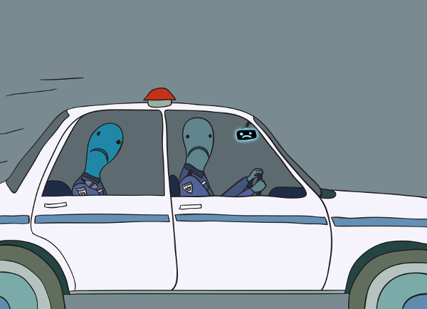
У меня сдали нервы. Я был готов к неестественному в Эквестрии — там вся реальность скроена из чудес и нелепиц. Но такой пиздец у меня дома??! Ладно же!
Я вдавил в пол тормоз, включил полный привод с пониженной передачей и вывернул руль.
Навара взвыла и ломанулась через тротуар по клумбе на пригорок. Полицейская «Тойота», разворотив бампер о высокий бордюр, выскочила за нами следом, но завязла в глубоком снегу клумбы.

– Анон, а это правильно, что мы едем по кустам? Там ведь могут жить какие-нибудь зверюшки? – удручённо спросила Флаттершай.
– Все зверюшки живут в клетках! – прорычал я, сбивая скамейку. Всё-таки, большой клиренс — великая вещь! Сейчас уже настоящих, «честных» внедорожников почти не делают. Гламурные электрические паркетники с иронией взирают на пыльных мастодонтов, что ещё коптят небо недогоревшей соляркой.
Я вырулил под арку, проехал весь двор и остановился у подъезда.
– Приехали!

Пока смайлолицые выгребутся из снега, пока дождутся подкрепления, пока дойдут по следам, пока то да сё — полчаса у нас есть. Должны успеть. На всякий случай я захватил с собой бейсбольную биту, что всегда ездит со мной под сиденьем.

На лестничной клетке рука по привычке нажала кнопку лифта. Эпплджек тронула меня за плёчо.
– Анон, идея — навоз! Тебя уже раз чуть не прикончил этот гроб на канате.
Я хлопнул себя по лбу, соглашаясь.

…

…На девятнадцатом этаже мне пришла мысль, что идея тащиться на двадцать восьмой бегом по лестнице — тоже так себе. Сердце громыхало и норовило проломить рёбра. Дыхание давалось с трудом, как через подушку. Ноги налились свинцом. Ну вот какого хера я такая размазня? Девчонки, вон, скачут по ступенькам как мячики, без малейших признаков утомления! А я скоро буду опираться на биту, как старикашка на клюку. Надо отвлечься от усталости. Буду считать ступеньки…

Этаж…
Ещё этаж… Эй, почему на этажах разное количество ступенек?!!
Ещё два…
Я упёрся в спину Эпплджек. В глазах темнело. На этой стадии усталости мне уже было не до вопросов — я просто стоял и ждал, когда она двинется дальше.

– Анон!
Тревога в её голосе заставила меня поднять голову.

Мы стояли на площадке между этажами. У лестницы на следующий этаж валялся потерянный кем-то древний мобильник. Его покрытый паутиной трещинок чёрный экранчик исторгал клубы дыма. Необычно плотная мгла формировалась в размытый колеблющийся силуэт.
Силуэт на глазах обретал материальность. Одна нога всё ещё формировалась из дыма, когда на расплывчатой форме проступил замызганный передник, а на ступеньках рядом сформировался совок с метлой. Вместо лица на голове силуэта проступил проклятый смайлик.
Широко раскрыв руки, сгорбленая фигура перегородила нам путь наверх.

«Ч.Т.О…В.Ы… Т.У.Т… С.О.Р.И.Т.Е?»

Это мычание на сверхнизком тембре нельзя было назвать голосом. Казалось, кто-то поставил звукозапись на замедленный повтор и слова складываются из скрежета и серии свистов.
Абсурд происходящего пробудил во мне какой-то первобытный инстинкт. Так сотни тысяч лет назад волосатый обитатель пещеры с дубиной в руках преграждал вход саблезубому тигру.
Я запихнул Эпплджек себе за спину, выставил вперёд бейсбольную биту и сделал шаг вперёд…

…Которым неистово гордился следующие полторы секунды.

ЭТО вяло махнуло рукой. Во время движения конечность, подобно резиновой, удлинилась и выхватила биту у меня из рук. Послышался громкий треск и через пару секунд две половинки биты упали на площадку.

Смайлолицый медленно двинулся на меня. Я попятился. У меня не было стратегии действий против существа, одной рукой свободно раздавливающего деревянную палку в кулак толщиной.

Нечто мелкое, шустрое, истошно пищащее, кинулось мимо меня вперёд. В прыжке свернувшись в клубок, Флаттершай упала под ноги смайлолицему. У того явно были проблемы с координацией. Он одновременно склонил голову, следя за жертвой, и попытался сделать очередной шаг. Это завершилось закономерно: раскинув клешни, адский дворник как шёл, грохнулся на бетон лестничной клетки — я едва успел отскочить.
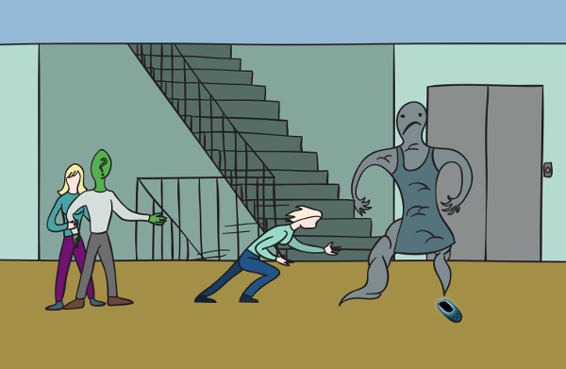
Ещё раз мне пришлось отскакивать от осколков чёрного стекла, веером разлетевшихся из-под головы смайлолицего.

– Флатти! – я кинулся к девушке, скорчившейся на полу.
Эпплджек выхватила верёвку и подскочила к лежащему без движения смайлолицему.
– Я уже умерла? Извини, Анон, я больше ничем не могла тебе помочь. Луна ошиблась, сделав меня твоим телохранителем. Я не умею драться, – бормотала Флаттершай, не открывая глаз.
За моей спиной тяжело дышала Эпплджек, затягивая на смайлолицем петлю за петлёй.
– Флатти, вставай! Ты молодец! Лестница свободна! – подбодрил я девушку.
За спиной послышался шорох.
– Пирог мне в круп! – охнула Эпплджек.

Смайлолицый пришёл в движение. Сонным движением рук он раздвинул петли верёвки, превратив их в клочья и встал, слегка покачиваясь. Вместо злобного смайлика на месте лица у него зиял чёрный провал, по краям которого торчали стеклянные осколки.
Утрата лица не прошла смайлолицему даром: он шарил руками вокруг себя и крутился на месте, как слепой. Я тихонько помог встать Флаттершай и сделал шаг по лестнице.

На том месте, где стояла моя нога, лежал крупный осколок. Два глаза-пуговки уставились на меня с него мёртвым взглядом. Треть рта искривилась в злобе.
Движения смайлолицего обрели слаженность. Он медленно развернулся и направился ко мне.
Флаттершай брезгливо толкнула ногой осколок, отправив его в лестничный пролёт. Движения смайлолицего опять потеряли осмысленность.

– Анон, нам нужно торопиться! – дёрнула меня за рукав Эпплджек. – У нас осталось сорок минут до закрытия портала.
Я сбросил чёрный мобильник вслед за лицом смайлолицего и с новыми силами побежал по лестнице.

***

Давным-давно, лет пять лет назад, мы с Юджином обменялись ключами от квартир. Началось всё с того, что он оставил мне на попечение своих рыбок на время отпуска в горах. Потом я поручил ему ухаживать за кошкой на время своего отъезда в Исландию (тогда Крыса ещё была жива и её нельзя было поставить на спящий режим, как нынешнего робота). Мотались мы по миру раз в квартал — что может держать закоренелого обеспеченного холостяка дома, кроме работы? — и через пару лет с удивлением обнаружили, что время, когда твой друг носит в кармане ключ от твоей квартиры больше, чем время, когда он ходит без оного. А раз так — зачем заморачиваться обменом? С той поры у каждого из нас был постоянный доступ в оба жилья.

После смерти Юджина я всего лишь раз побывал в его квартире — перенёс к себе аквариум до определения наследников. Ключ так и остался у меня — я не знал, кому его сдавать. Планировал зайти когда-нибудь, при случае, отдать его новым владельцам вместе с рыбками.

Рука дрогнула, когда я повернул ключ в замке. Жильё Юджина была тем местом, куда мне хотелось попасть ещё меньше, чем на работу. Всё равно, что залазить в склеп. Ладно, на то, чтобы забрать ноутбук с Селестией, понадобится не больше минуты.

Прихожая встретила нас толстым слоем пыли. Мы тихонько прошли внутрь. Девушки разбрелись по квартире. Я задержался, запирая дверь изнутри. Неважно, минуту это займёт у нас или нет — после встречи на лестнице со смайлолицым у меня развилась мания преследования.

– Анон… Тут окно разбито… И верёвка висит, – пискнула Флаттершай из кухни.
– Оставь, Флатти, не сейчас! – отмахнулся я.
Эпплджек стояла посреди комнаты, оглядываясь.
– Не нравится мне тут. Чуйка нехорошая…

Коллекция пластиковых пони по-прежнему пылилась на подоконнике. Компьютер стоял там же, где и три месяца назад — на столе у окна. Последняя модель сверхмощных игровых ноутбуков от Alienware — Юджин гордился личным апгрейдом компа, увеличившим мощность лэптопа в разы. Я отметил про себя, что забыл выключить компьютер тогда, в последний свой визит. Теперь моя забывчивость обернулась спасением для Селестии, предоставив убежище её сущности.

На экране ноутбука сверкали звёзды на фоне сине-зелёной мглы. Я одел наушники и поёрзал мышкой по столу, прогоняя скрин-сэйвер.
– Привет, Сел.

Аликорница всполошилась, спрятав пирожное за спину.
– Ах, это ты, Анон. Какое счастье! Ты снова с нами!
– Нет, Сел. Это ты с нами. Я пришёл забрать тебя назад, в Эквестрию. Через четверть часа ты вернёшься домой.

Я устало улыбнулся аликорнице и осторожно закрыл ноутбук, переводя его в спящий режим. Пусть обитает в собственной фантазии — нет смысла препираться с ней сейчас. Счастье уже в том, что она уцелела хотя бы в таком виде. Остаётся надеяться, что в Эквестрии она вернёт себе прежний облик.

– Да-да, забери её отсюда поскорее! Ещё чуть-чуть, и она перестанет влазить в экран! Жрёт ведь не останавливаясь! – в углу комнаты повернулось кресло, открыв нашим глазам Дискорда.
– А я так хотел продемонстрировать ей класс езды на моноцикле! – пожаловался драконикус, ткнув пальцем в лежащий рядом гироскутер. – Но разве Сахарная Ватка ценит настоящее искусство?

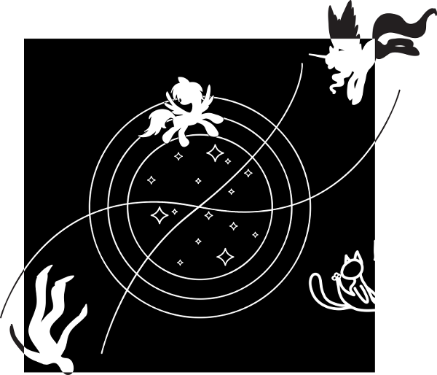

29. Назад, в Эквестрию
Queen — Flash
– Оп-па! – пробормотала Эпплджек. – Нежданчик!
Дискорд дурашливо кивнул Эпплджек.
– И я рад тебя видеть, дорогая Эппл-как-тебя-там! А где моя любимая Флаттершай?
Окинув взглядом комнату, Дискорд закапризничал:
– Где же она? Вот вечно вы тормозите, когда надо торопиться!
– Зато ты, я вижу, времени не терял, – моя рука под прикрытием стола медленно тянулась к тяжёлой фарфоровой кружке на краю.
– А что? – невинно захлопал глазами драконикус. – Я, между прочим, намного раньше тебя понял, где искать Солнцезадую. Ещё у тебя на работе. Признаюсь честно, я был худшего мнения о тебе, Проводник. Не думал, что ты догадаешься. Но ты всё-таки нашёл Сахарную Ватку, хоть и в самый последний момент. Так что я только что проиграл сам себе четыре бита! А теперь…

– С кем это вы тут разговариваете?
В комнату вошла Флаттершай.

Дискорд обернулся на голос. В этот момент я швырнул в него кружкой и бросился к нему через комнату с занесенным над головой стулом.
Оглушённый драконикус попытался отъехать на кресле в сторону, но я припёр его стулом к стенке.
– Эй-Джей, Флатти, хватайте комп и на выход! Я с ним разберусь! Не теряйте вре..!
– ТЫ ИДИО..!!!
Дискорд заорал одновременно со мной, прикрываясь от меня руками, когда раздался оглушительный

…
БАХ!!!
…

Эпплджек с нервным всхлипом отпустила толстенный том «Энтерпрайз-паттернов, издание девятое, дополненное», и тот с шелестом съехал с макушки Дискорда на пол.
На лице драконикуса появилось удивлённо-мечтательное выражение и он вырубился.

…

– А… Анон… Зачем ты напал на Дискорда? – прошептала Флаттершай в шоке.
– Долго объяснять! – я ещё раз проверил крепость узлов. – Вкратце — он предал нас. С самого начала он не собирался освобождать Селестию. Ты сама слышала — он всё знал в первый же день. Знал и молчал. У него были планы на трон Эквестрии. И, в конце-концов, он пытался меня убить.
Флаттершай в ужасе прикрыла рот руками. Драконикус открыл глаза и протестующе замычал. Потом попытался попрыгать в кресле, к которому был привязан.
– Чего-о-о??? – ахнула Эпплджек. – Анон, я, канешн, на дух не выношу этого прохвоста, но тут ты малость вожжи попутал. Дискорд — не убийца.
Дискорд благодарно замычал и так энергично закивал головой, что чуть не проглотил кляп.
– Он, канешн, здоровый балбес с ветром в голове, – продолжала фермерша, – но штоб убийца — нет, тут ты загнул. Убийца должен быть чёрным в помыслах. А этот дурень — серо-буро-малиновый. Уж я-то его насквозь вижу, хоть и та ещё селючка. То есть, на подлянку какую он способен, это верняк. Но не на убийство.
Дискорд сжал пальцы в кулак и поднял большой палец вверх.

Я раздражённо повернулся к фермерше.
– А кто, по-твоему, подстроил все эти «несчастные» случаи? Вспомни, как меня чуть не утопил снеговик. Кому ещё это под силу?
Дискорд возвёл глаза к потолку и завыл. Эпплджек задумалась.
– Честно? Не знаю, Анон. Но это не в стиле Дискорда. Если бы он хотел тебе насолить, он выслал бы по твою душу двухметрового зайца. Или говорящего леденца на палочке. Или…
– А зачем тогда ты приложила его книгой? А потом помогла мне его связать? – перебил я фермершу с удивлением.
Драконикус с натугой наклонил голову к руке, привязанной к подлокотнику, и покрутил пальцем у виска.
– Потому што ты напал на него, – пожала плечами Эпплджек. – Я и подумала — тебе виднее. И подсобила малёхо.

Звук сирены заставил меня броситься к окну. Три полицейские тойоты сверкали мигалками вокруг «Навары», подобно ёлочной гирлянде.

Проклятье!!!

Я схватил ноутбук, сгрёб девушек в охапку и вытолкал их в коридор. В дверях я обернулся к Дискорду.
– Слушай меня внимательно, засранец — повторять не буду. Мы уходим. Без тебя. Если Сел или Луна потом сочтут нужным — как-нибудь вернут тебя назад. Я — не собираюсь. Перед нашим отбытием я сообщу о тебе в полицию — тебя освободят, если до того времени ещё не найдут тут. Всё.
Я повернулся к выходу. Флаттершай проскочила у меня под локтём и кинулась к драконикусу.

– Нет! Дискорд — не убийца!!!
С необычной для неё силой Флаттершай вытащила кляп изо рта драконикуса.
– ДА ТЫ СОВСЕМ БАНАНУЛСЯ, ПРОВОДНИЧЁК!!! ВЫ ВСЕ ИДИОТЫ (все, кроме Флаттершай)!!! – заорал Дискорд моментально. – Если я убийца, то ты — жрёшь пони на завтрак, обед и полдник! Дебилы!! Трон Эквестрии мне и с доплатой не нужен, я сдыхался этой нудной работёнки тысячи лет назад, чему счастлив безумно!!!

Или драконикус — гениальный актёр, или… ?

Я вернулся к драконикусу и уселся на стул напротив него.
– Рассказывай.

Дискорд немного успокоился.
– Вообще-то, от тебя следовало бы избавиться, Проводник. Не знаю, что ты там разведал в Великом Откровении, но чувствую, что твоё знание может погубить Эквестрию. Но как, интересно, я получу без тебя приз из… копыт Луны?!! Хмурая Метёлка отправила меня проследить, чтоб ты вернулся обратно. Так что если бы вы сюда не заявились, через пять минут я отправился бы за вами сам!
– А кто тогда насылал на нас этих уродов с рисованными рожами? Кто чуть не утопил меня снеговиком? Кто пытался убить меня раз за разом?
У драконикуса глаза полезли на лоб.
– Чего-о-о? Знать не знаю, о чём ты! Запомни, Проводник — никогда бы не подумал, что придётся говорить ЭТО такому тупице, как ты! — я не меньше твоего заинтересован в благополучии Сахарной Ватки, Хмурой Метёлки и всей Эквестрии! Иначе кому и где я буду потом строить козни, дискорд меня забери?! Куда интереснее пакостить со стороны, исподтишка, чем разводить тиранию, сидя на троне! А поскольку сестрички увязали своё благополучие с твоим, приходится заботиться и о твоей никчемной тушке.

Я задумался. Драконикус, похоже, говорил искренне. Но кто тогда всё это время играл с нами, словно кот с мышью?

– Анон! – крикнула Эпплджек из прихожей. – Я слышу шум за дверью!
Практически одновременно раздался звонок.
– ОТКРОЙТЕ, ПОЛИЦИЯ! Вам даётся полминуты, чтобы открыть дверь! Через тридцать секунд дверь будет выбита!

Эпплджек ошалело выскочила из прихожей. Несколько мгновений я молча смотрел на неё. В голове свистел ветер и играла дудочка.
– На крышу, живо!!! Через окно на кухне! – зашипел Дискорд.
– Что? – ступил я.
– У меня, в отличие от вас, не было ключей — пришлось вломиться с крыши. Ну да ладно, квартирка, как я понимаю, ничейная, счёт за разбитое окно выставлять некому! – драконикус отчаянно дёргал верёвки, пытаясь освободиться.

Эпплджек, с ноутбуком в одной руке и Флаттершай — во второй, кинулась на кухню.
Дверь содрогнулась от мощного удара. Послышался стук падающей штукатурки. Я сломя голову бросился за девушками.
– Развяжи меня, кретин!!! – гаркнул вдогонку Дискорд.
Я вернулся и попытался разрезать петли складным ножом. Тупой нож соскальзывал с синтетических волокон. Дискорд ругнулся сквозь зубы и, вырвав нож освободившейся рукой, стал пилить узлы сам.
– Давай на крышу! Я догоню! – рявкнул он, освобождая вторую руку.

От второго удара дверная коробка крякнула и наполовину въехала в прихожую.
Я бросился на кухню, по пути защёлкнув дверь в коридор. Хоть она и сделана практически из картона, но на несколько секунд преследователей всё же задержит.
Верёвка в кухонном окне дёргалась под весом карабкающихся девушек. Я словил её и стал на подоконник.

Блё-о-о!

Кусок стекла соскользнул с подоконника и исчез, вертясь и сверкая, в двадцативосьмиэтажной бездне. Тело моментально покрылось гусиной кожей, ноги стали ватными, а ладони покрылись холодным потом.
Ну ладно, Флаттершай, как пегаска, привычна к высоте. Но как смогла воспользоваться верёвкой Эпплджек? Меня мутило от одного только взгляда вниз. А если верёвка порвётся? А если не выдержит основа, к которой она привязана? Что-то мне в туалет захотелось… У меня нет боязни высоты, но это уже слишком!

Я задрал голову.
О! Так уже легче! Надо мной всего лишь два этажа. Десять метров верёвки. Если не смотреть вниз, то…

«…Будь храбр. Будь стоек. Будь силён. Что бы ни случилось, помни: Эквестрия с тобой. Эквестрия в тебе. Навсегда. И всегда…»

Я вытер ладони о штаны, ухватил канат и сделал шаг вперёд…

…

Святые яйца, Анон, ты действительно сделал ЭТО!

…

Самый дурацкий поступок в моей жизни: карабкаться по канату без страховки на крышу высотки, с которой нам всё равно НЕКУДА деваться! Я медленно полз вверх, стараясь не думать о дебилизме ситуации.
В двух этажах от меня маячили джинсы Эпплджек. Фермерша, зажав под мышкой ноутбук, что-то говорила висевшей над ней Флаттершай. По мере продвижения к ним, я начал улавливать суть проблемы.

Дискорд, спускаясь с крыши в квартиру, не предполагал, что по верёвке придётся карабкаться обратно. Наверняка он рассчитывал открыть изнутри дверь и выйти через лестницу. Или выбраться как-то ещё. Потому что первые полтора метра верёвки (а для карабкающихся по ней вверх — последние) прилегали к бетонному парапету, выступавшему на полметра за крышу дома. Преодолеть эти полтора метра сверху вниз можно было без труда, ухватившись за верёвку руками и отталкиваясь от парапета ногами. Но теперь, когда верёвка была сильно натянута под грузом трёх человек, она настолько плотно прилегала к парапету, что лезть по ней вверх не было решительно никакой возможности.

Я успел сократить расстояние до Эпплджек наполовину, когда девушки нашли решение.
Флаттершай подобралась к нижнему краю парапета как можно ближе, подтянув колени к рукам. Эпплджек подлезла вплотную под Флаттершай. Флаттершай, став ногами на плечи Эпплджек и держась кончиками пальцев за крепко прилегающую к парапету верёвку, осторожно распрямилась.

Селестия милосердная!!!

Ветер трепал куртку Флатти, пытаясь сбросить девушку с ненадёжной опоры. Флаттершай положила локти на край парапета, подтянулась на них и скрылась за бетонным бортиком, перевалившись через край.
Я выдохнул.

Флаттершай появилась над бортиком и свесила вниз руку. Эпплджек вытянулась и протянула ей ноутбук одной рукой.

НЕТ! У них не получилось!
У меня враз вспотели ладони. Держаться на верёвке стало чертовски трудно.

Эпплджек опустила руку с ноутбуком, отдыхая. Склонив голову, она посмотрела на меня, что-то беззвучно прошептав. Потом, подтянувшись повыше, зажала канат ногами и протянула ноутбук обеими руками Флаттершай. Та, опасно наклонившись вниз, успела схватить кончиками пальцев угол корпуса.

Этот самоубийственный поступок фермерши я могу объяснить только отсутствием у неё большого опыта лазания по канатам и непривычкой к человеческому телу.

Эпплджек отклонилась от парапета, вскрикнула и стала съезжать вниз. Ноутбук выскользнул из пальцев Флаттершай. Эпплджек, в отчаянной попытке удержать ноутбук, отклонилась ещё больше и перевернулась на верёвке вниз головой.

К счастью, фермерша не разжала ног.

Прижав ноутбук к груди, Эпплджек съехала ко мне. Я, сжав верёвку ногами и сгибом локтя, перехватил девушку обеими руками. Последовал сильный рывок и мы вдвоём стали скользить вниз с нарастающей скоростью. Движение вниз сопровождалось жжением в паху и локтевом сгибе.
Я попытался поставить ноги на проезжающий мимо подоконник только что покинутой квартиры. Неа, большая скорость и сильное отклонение от вертикали не позволили удержаться. Я лишь сильно ударился ногами.

Фак-фак-фак-фак-фак!!! ДА НУ ЕГО В ПЕНЬ — ТАКОЙ АЛЬПИНИЗМ!!! А-А-А-А-А-А!!!…
Верёвка закончилась. Наконец-то у меня появилось время для паники. Я судорожно обнял Эпплджек, закрыл глаза и приготовился…

…

Захват поперёк груди и сильный рывок выдавили из меня остатки дыхания.
– ОТПУСТИ КОБЫЛУ!!! – загрохотало мне в ухо.

Я открыл глаза.
Перед носом плавными рывками уходили вниз окна этажей. Вихрь от взмахов разномастных крыльев трепал волосы и выдувал слёзы из глаз. Тупая боль гнездилась в сожжённых верёвкой суставах.
Чуть подняв глаза, я уставился в кривую морду драконикуса.
– Отпусти фермершу. Я её держу, – повторил Дискорд. – Мне сбалансироваться надо, вы не такие уж и лёгкие!

Да, это был именно Дискорд в его эквестрийском облике — безумное нескладное существо огромной магической силы. В этот момент он показался мне красавцем и закадычным другом! Блин, мне даже захотелось его обнять (о, боги!).
Одной лапой он держал меня, другой пытался оторвать от меня Эпплджек. Наконец это ему удалось и дальнейший подъём происходил в молчании.

…

Ветер гулял меж тарелок спутниковых антенн, вырывал слова из уст и уносил их прочь. Зарёванная Флаттершай обняла нас по очереди и стояла в обнимку с Дискордом, тихонько всхлипывая. В конце-концов драконикус отстранил её и неожиданно мягко произнёс:
– Эмм… Флатти, дорогая, нам пора. Я слышу шаги на лестнице. Не говоря уже о том, что до закрытия коридора осталось минут двадцать, не больше…

…

На длинной шее драконикуса разместились Эпплджек и Флаттершай. Я, для сохранения баланса, разместился ближе к хвосту.
Драконикус начал короткую пробежку к краю. Крохотные крылышки затрепыхались в отчаянной попытке разогреться.
– Дискорд Эйрлайнс приветствует на борту! Температура воздуха пять градусов! Высота сто пять метров. Ожидаемая продолжительность полёта — четыре минуты!..

…край крыши промелькнул под нами…

– …собственно, держаться в воздухе дольше у меня не хватит магии!

Мы летели навстречу закату.

…

Ритмичные взмахи крыльев овевали меня непривычно тёплым потоком воздуха. Оглянувшись назад, я заметил, как открылась дверь машинного отделения лифта и на крышу начали выскакивать тёмные фигуры с чёрными овалами вместо лиц.

– Ю-ху-у-у!!!
Эпплджек рассмеялась и с разворота запустила шляпу назад. Та упала смайлолицым под ноги прощальным средним пальцем. Ветер растрепал волосы фермерши рыжей гривой. Мне показалось, или в облике девушки начали проступать черты знакомой пони? И на миг почудилось, что ноутбук в её руках охватило до боли знакомое переливающееся многоцветное сияние.

Перед нами увеличивалась громада моей высотки.
Прямо по курсу был разрыв в ограждении, образованный два месяца назад порталом в Эквестрию. Чуть выше разрыва, над крышей, воздух дрожал и переливался на грани видимости, образуя расплывчатое, практически прозрачное пятно. Пятно уменьшалось на глазах.
– Пристегните ремни! – проревел Дискорд, резко ускоряясь. – Будет весело!!!
Эпплджек покрепче прижала к себе ноутбук. Флаттершай прижалась к шее Дискорда, спрятав лицо в короткой гриве.
– ВНИМАНИЕ!!! – заорал Дискорд.
Сложив крылья, драконикус стрелой влетел в портал.
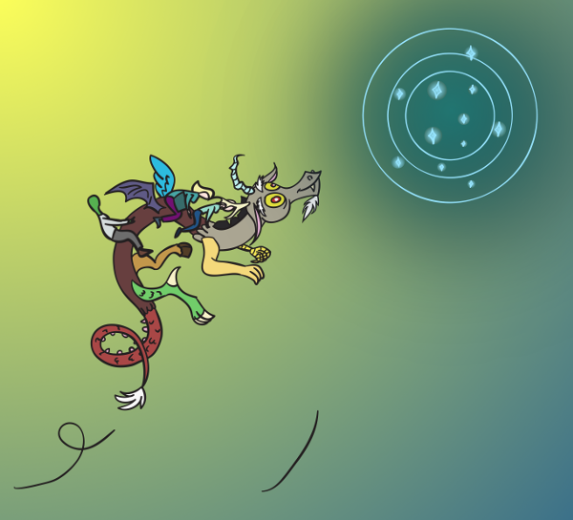
***

Ох, щит!!!

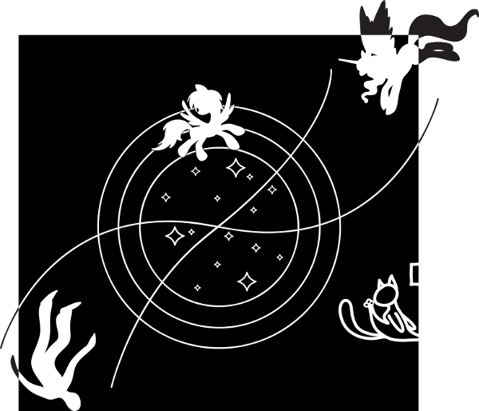

30. Разговор за столиком в ночи
Wintergatan — Giorgio By Moroder (Live at Victoriateatern)
Мы почти успели.

То есть, Дискорд, выпрямившись в струну и плотно прижав к телу лапы и крылья, в контуры коридора вписался. Девушки, прижавшись к длинной шее драконикуса, не выступали за его габариты и проскочили тоже. Я же, до последнего вертя головой из вертикального положения, со всей дури чухнулся лбом о край прохода.
Не то, чтобы он был слишком твёрдым — нет. Ощущение было такое, как будто лоб упёрся в резиновую ленту, которая, натянувшись как следует, в конце концов сорвала меня со спины Дискорда.
К счастью, инерции мне хватило, чтобы кувырком таки влететь в исчезающий коридор следом за драконикусом. В противном случае у меня была бы отличная возможность в последующие пять-шесть секунд научиться летать с помощью рук: ловить меня было бы уже некому.

Меня окружил сине-зелёный усыпанный звёздами космос. Проход в мой родной мир затянулся через мгновение после того, как я влетел в коридор вперёд ногами. Окно в Эквестрию стремительно таяло неподалёку. Драконикус успел нырнуть в него перед тем, как оно схлопнулось окончательно.
Я медленно кувыркался в искрящейся пустоте. Чувство времени отказало: я не в состоянии был определить, минуты проходили, часы или дни. Моим единственным ориентиром было холодное мерцание звёзд.

«Ну что же, Анон — вполне достойное завершение карьеры айтишника-задрота: болтаться в нирване между мирами!» — устало подумал я. А ещё я подумал, всё ли сделал правильно? События последних месяцев калейдоскопом пронеслись в воображении.

Пожалуй, если бы можно было отмотать всё назад… Если бы я с самого начала отказался во всём этом участвовать… Сел вернула бы меня домой через три месяца. И я бы ничего не узнал об Откровении. И Сел никуда бы не делась из Эквестрии… И Эквестрия потихоньку разваливалась бы… А я рано или поздно подсел бы с валиума на более тяжёлую наркоту и уехал бы на розовом коне в радужную даль…

ХА-ХА-ХА!

Почти как сейчас. Как говорится, найди десять отличий.
Вот только… Только Дэш была бы жива…
Я тяжело вздохнул.

…

Мне это кажется, или в самом деле? Я моргнул. Нет, не кажется. Одна из звёздочек пришла в движение и стала увеличиваться. Я, затаив дыхание, следил за приближающимся ко мне… единорогом?.. пегасом?.. аликорном?..

Существо можно было бы назвать аликорном, если бы у него был рог. Один. А у него их было целых три — ряд рогов протянулся по морде от самого короткого на носу до самого длинного между ушей. Парящую в эфирных ветрах аквамариновую гриву и хвост украшали переливающиеся живым огнём искорки. Кисточки длинной белой шерсти украшали пута. Из гривы на макушке торчал карандаш. От существа исходило голубоватое еле заметное свечение.

Создание приблизилось ко мне на расстояние вытянутой руки. Усевшись на круп, оно с любопытством склонило голову на бок и уставилось на меня синими глазами.

– Послушай, я вот не пойму, Эогипп для тебя — проходной двор, что ли? На моей памяти, ты уже пятый раз за последние два месяца туда-сюда через него мотаешься. Так часто сюда даже аликорны не заглядывают.

От неожиданности я только открывал рот, в попытке что-то ответить, но тут же закрывал его. Нужные слова выветрились из головы.
– Ты что за хрен вообще? – наконец сподобился я на членораздельную речь.

Зверь смутился.
– Гм. Извиняюсь, не представился. Анакорн. Демиург. Я тут живу.
– А сидишь-то на чём? – вид сидящего на пустоте существа сбивал с толку.
Демиург что-то прикинул и кивнул сам себе.
– Гм. Ок.

С кончика малого рога Анакорна сорвалась молния и под ним материализовался зелёный пуфик. Ещё одна молния — и я сижу в удобном кресле на крутящейся ножке. После третьей молнии вокруг нас закружились весёлые искорки, оставляя после себя дорожки материи. Из этих дорожек вокруг нас постепенно образовалась просторная площадка с травой, камнями и декоративным прудом. В центре площадки, как раз между нами, вырос журнальный столик с песочными часами, стаканом воды и веточкой сосны в вазе.

– Так лучше?
– Вполне, – кивнул я.
Кажется, за последние пару месяцев ты разучился удивляться, Анон!

– Итак, рассказывай, каким ветром тебя сюда занесло, – демиург почесал нос. – У меня такое чувство, будто я должен тебя выслушать. Только не медли, пожалуйста. Сущностям низших энергетических уровней нельзя долго находиться рядом со мной: сгорают без следа.

Ого! Экий важный перец! Ну что же, если слезливо рассказать ему о своих мытарствах, может, удастся его убедить открыть для меня проход в Эквестрию? Вроде, зверюга настроена благожелательно. И магии у него дофига.

– Мы спасали Сел. Она оказалась в мире людей, – я вздохнул. – А я отбился от группы.
– Кого-кого спасали? – удивился Анакорн.
– Сел. Принцессу Селестию.
– Продолжай! – с интересом воскликнул Анакорн. – Как бессмертная оказалась в твоём мире, человек?

Ага, так я тебе и сказал! Я не такой идиот, чтоб уничтожить свою единственную надежду вернуться в Эквестрию! Расскажу ему немного, из того, что можно, а затем попрошу открыть коридор.

– Это долгая история. Если вкратце — Эквестрия гибнет. Земля покрывается бездонными трещинами, в которые проваливаются целые города. Пони исчезают один за другим. Мне стыдно в этом признаться, но мир, в котором я родился и вырос — вампир. Он ворует из Эквестрии пони и вытягивает из неё жизненные силы и магию. Такой себе паразитизм на мировом уров…
– Ты сам-то веришь в эту ерунду? – перебил меня Анакорн. – Брось молоть чушь, ты не умешь врать!

Блин! Вот так всегда!
Я вздохнул.
– Если я расскажу тебе настоящую причину — ты исчезнешь! – угрюмо заявил я.
Морда Анакорна осветилась радостным озарением.

– Я ПОНЯЛ, КТО ТЫ!!! КАК ЖЕ Я СРАЗУ НЕ ДОГАДАЛСЯ?!! Я ДОЛГО ЖДАЛ ТЕБЯ, ПРОВОДНИК! Я УСТАЛ! ПРИСТУПИМ ЖЕ СКОРЕЕ!

Увидев, что я скорчился в кресле, заткнув уши, Анакорн немного успокоился и приглушил голос.
– Всё же, мне нужно знать, насколько большую часть Откровения ты увидел, чтобы знать, откуда рассказывать. Не бойся, со мной всё будет в порядке: в Великом Откровении исчезает только то, что принадлежит Эквусу. Я же — не его часть. Точнее, не только его. Говори же, не медли!

Я вздохнул. Ну что же, Анон, если ты сейчас уничтожишь свою последнюю надежду вернуться в Эквестрию, тебе останется только самоубиться. Хотя сделать это в абсолютной пустоте — та ещё задачка!

– Ну… Я не идиот… я видел, что происходит за Чёрным Экраном…
Я глубоко вздохнул, как перед прыжком в воду.

– Нет никакого мира-вампира. Мир людей не виноват. Эквестрия загибается потому, что она — НЕ НАСТОЯЩАЯ! ЭТО ПРИДУМАННЫЙ МИР! А все пони — просто отражения некоторых особенных людей из моего мира. У нас таких людей зовут брони. И когда брони перестаёт быть таковым — в тот момент, когда он теряет интерес к фэндому — его альтер-эго в Эквестрии исчезает! Я видел, как пони прыгнул в экран — а на другой его стороне кто-то перед этим выкинул фигурку пони в мусорный бак! Вот, что я узнал! И если рассказать это любому пони — он исчезнет! Ведь по сути пони существуют лишь потому, что не знают, что не могут существовать, что они — лишь плод фантазии брони! Когда они узнают об этом, магия, поддерживающая их существование, рассеивается. Так и происходит, когда пони видит реальность по ту сторону Чёрного Экрана!

Я перевёл дух. Анакорн слушал меня и печально кивал. Но не исчезал.

– Ты прав. Нет никакого мира-вампира. И Эквестрия гибнет потому, что теряет поддержку брони. Позволь мне описать ситуацию немного шире, мой друг.
Анакорн встал с пуфика и стал прохаживаться рядом со столом. Перед ним в качестве импровизированной указки плыл в пространстве карандаш. На столе раскинулась голографическая карта Эквуса. Игрушечные горные пики утопали в крохотных облаках, белые шапки ледников искрились на полюсах, спокойная гладь омывающих океанов переливалась всеми оттенками синего.

– Физики твердят, что в мультивселенной всё, что имеет хоть мизерную вероятность случиться, случается где-нибудь и когда-нибудь со стопроцентной вероятностью. И, в принципе, они правы, – Анакорн подавил короткий смешок. – В том числе в мультивселенной существует великое множество миров. Самых разных: от сходных с твоим, до полностью недоступных твоему пониманию. Причины их возникновения — самые разные. Много миров возникли сами по себе из первозданного хаоса. Хотя есть ещё вопрос, кто этот самый хаос создал? Ну, неважно, будем считать, что они самосозданные или первичные. А есть вторичные миры. То есть, миры, у которых есть вполне осязаемые творцы-демиурги. Которые создают и поддерживают их существование своей созидающей силой.
Так вот, проблема таких миров — в их устойчивости. В самосозданных мирах царит идеальный баланс — там всё балансируется естественным образом, нестабильности и дыры конструкции самоуничтожаются со временем. А вот во вторичных мирах всё не так радужно. Огромные перекосы в конструкции тянут такие миры на дно.
Большинство вторичных миров живёт недолго — от нескольких лет до нескольких тысяч. Пока у их демиурга есть силы и желание их поддерживать. Потом они схлопываются. Впрочем, некоторые из них довольно неплохо скроены и не сильно отличаются от самосозданных — как правило, они скопированы с первичных миров с изменением одного-двух незначительных аспектов. Такие миры достаточно стабильны, непротиворечивы и самодостаточны.
К сожалению, к Эквусу это не относится.

Анакорн развёл копытами и отпил из стакана.

– Как ты уже видел, Эквестрия вырождается. Цивилизация отступает, хаос распространяется всё дальше. Сестрички, конечно, пытаются противиться этому процессу — но ты видел, чем закончилась такая попытка для Селестии? Хаос и Ничто будут расползаться всё дальше, пока не разрушат не только Эквестрию, но и весь Эквус. Можешь мне поверить, я видел такое раньше. Аликорны ничего не смогут сделать — они всего лишь часть Эквуса, хоть и довольно могущественная. То есть, им присущи все его слабости.
Проблема в том, что Эквус крайне хрупок и нежизнеспособен. По-сути, это мертворожденный мир. У него с самого начала присутствует ворох патологий, с какими долго не живут.

Анакорн плюхнулся обратно на пуфик и прижал к вискам копыта. Морда его исказилась в гримасе, как от сильной головной боли. Достав карандаш из гривы, он принялся катать его по столу между копыт, явно получая от этого действия расслабляющий эффект. Немного успокоившись, он продолжил.

– Насколько, по-твоему, реалистичен мир, вокруг которого нужно принудительно, с помощью магии, двигать солнце? А как тебе нравятся орудия труда и вся культура пони, заточенные под использование пятипалых рук? А как объяснить кьютимарки, являющиеся одним из базовых столбов Эквестрии? А ведь все эти дыры конструкции присутствуют в Эквусе изначально! Законы мироздания нарушаются в куче пунктов! Вот как такому миру существовать, подскажи?

Я запротестовал.
– В Эквестрии не двигают солнце! Аликорны лишь корректируют орбиту Эквуса и луны вокруг него, хотя все уверены в обратном.

Анакорн улыбнулся во всю морду.
– Значит, ты уже помогаешь мне, Проводник, даже сам того не осознавая! Я рад!
Демиург снова отпил из стакана и продолжил.

– Избавиться от этих конструкционных пороков Эквус сам не может, так как его внешняя подпитка их лишь усиливает и укрепляет. А как только подпитка иссякнет, он развалится из-за них же. Слишком глубоко они прошиты в структуру Эквуса. Такой вот замкнутый круг получается.
И если бы только это! Ещё существует куча противоречивых версий Эквестрии, которые конфликтуют между собой при попытке слиться в одну. А такому хрупкому и неустойчивому миру подобное «размножение личности» отнюдь не на пользу. Если бы он уже устоялся и сбалансировался — сильная версия со временем просто поглотила бы более слабые. А так от каждой такой версии Эквус сотрясается как от кашля. В астральном плане, конечно. В материальном — просто деградирует. С каждым таким «чихом» Эквестрия сокращается, как шагреневая кожа. Где-исчезает посёлок, о котором все сразу забудут. Был посёлок — и нет его. Когда у мира нет чётких границ, он сворачивается, пытаясь их обрести. Отсекает в целях самосохранения всё лишнее и неустоявшееся. Между прочим, даже то, что у тебя при попадании в Эквестрию не возникло языковых проблем — всего лишь результат неоформившейся реальности Эквуса. Для твоего удобства, чтобы сэкономить тебе пару месяцев на изучение языка, он лично породил отдельную версию, говорящую на твоём собственном языке! Хоть это и стоило ему потери города на окраине, как я сейчас вижу.
– Что ж он не породил версию реальности с метрической системой? У меня мозги чуть набекрень не съехали, когда я фунты и ярды переводил в килограммы и метры, и обратно! – капризно пожаловался я.
Анакорн только развёл копытами.
– Не знаю. Может, ему фунты и ярды больше нравятся.
– Ты так говоришь, будто у Эквуса есть свой собственный разум, – заметил я.
Анакорн усмехнулся.
– Представь себе, есть. Любая реальность осознаёт себя. Конечно, это не совсем разум в твоём и даже моём понимании, но тем не менее, реагировать на раздражители и принимать логические решения на их основе он может. Правда, логика этих решений специфична и иногда малопонятна, но всё же…

Анакорн постучал по столику карандашом. Карта Эквестрии поднялась над столом и свернулась в шар Эквуса. Голограмма планеты дрожала и покрывалась рябью, как некачественная картинка в аналоговом телевизоре.

– Самое плохое — в последнее время Эквус лишается внешней подпитки. Это при том, что он ещё слаб и несовершенен. Знаешь, каким бы криво сделанным ни был мир, пока у него есть внешний приток энергии, он будет существовать и развиваться. И при достаточной продолжительной и сильной поддержке он даже может выйти на баланс и самодостаточность. Но если энергетическая пуповина рвётся раньше, чем мир окрепнет… – Анакорн безнадёжно махнул копытом. – Тогда туши свет и сливай воду. Потому что будущее такой реальности незавидно и очень коротко.

Анакорн мрачно уставился на мерцающую голограмму Эквуса. Ко мне наконец-то пришло понимание ситуации.
– А почему ты сам не можешь поддерживать Эквус? Ты же его демиург? Ну так и питай его своей созидающей силой, пока он не окрепнет!

Анакорн смутился.
– К сожалению, не получится. Я — не его демиург. Было бы намного проще, если бы был. Но увы. Я лишь могу исправлять небольшие дефекты и оказывать ему совсем небольшую поддержку — моих сил хватает только на это. У меня ещё нет достаточной квалификации и возможностей, чтобы в одиночку миры создавать. Эквус я, образно выражаясь, подобрал на обочине. А создало его коллективное творчество таких раздолбаев, как ты и твой дружок Юджин — чтоб ему икнулось там, где бы он ни был. И создали вы его достаточно топорно — видишь, он трещит по швам.
– Хмм. То есть, это брони создали Эквус?
– Да. Грубо говоря, вы его придумали. Влили в него столько фантазии, что он реализовался. Вообще, люди миров наплодили уже огромное множество. Сила воображения, знаешь ли, сильнейшая штука. Если множество разумов воображают сонаправленно, то это воображаемое начинает реализовываться. Несколько упрощённое объяснение, конечно, но это именно так. Так что вы являетесь коллективным демиургом Эквуса. И потому я несказанно рад, что ты, наконец, пришёл!

Анакорн прижал одним копытом центр карандаша к столу и ударил по его кончику другим. Карандаш стал вертеться своеобразной юлой.

– Я не могу полноценно общаться с метаинтеллектом реальности, — для этого у меня не хватает опыта. Но мне удалось уловить мысль Эквуса о том, что мне на помощь рано или поздно должен прийти Проводник — тот, кто сможет исправить основные дефекты Эквуса и вывести его из клинической смерти.
И ты явился очень вовремя! Не знаю, что у вас там случилось, Проводник, но в последнее время приток энергии из твоего мира совсем ослаб. Такое впечатление, что кто-то перекрыл краник. Остатки жизненных сил Эквуса хлещут изо всех щелей и дыр. Эквестрия растворяется, как воспоминание о ярком сне, который ты ещё помнишь утром, а после обеда уже чешешь голову: «Да что же это такое любопытное снилось мне этой ночью?»

Я вспомнил события последнего времени моей родины.
– Тогда понятно, почему Эквус загибается. Хасбро недавно прикрыла сериал. Перестал собирать кассу. Надо полагать, количество фанов стало сокращаться.

Анакорн с такой силой надавил копытом на карандаш, что тот хрустнул.
– Проклятье! Значит, Эквус так и не встанет на ноги! Я один не справлюсь. Уже не справляюсь. Очень жаль. Я много сил потратил на его поддержку и развитие. Да и привязался к нему, как к ребёнку.

Демиург замолк, горестно спрятав морду в копытах. Тишина прерывалась только потрескиванием голограммы Эквуса при появлении особо сильных помех. Наконец, Анакорн заговорил.

– Мне нужна твоя помощь, Проводник! Видишь, Эквус силами сестричек и старого пройдохи Дискорда выбрал тебя. Значит, он знает о тебе что-то такое, чем ты можешь помочь ему реализоваться. Помоги мне и я в долгу не останусь.

Я развёл руками.
– Каким образом? Я ещё в Эквестрии над этим голову ломал, сразу после Откровения. Самое большее, что получилось — вернуть Селестию назад. Что ещё я могу?

Анакорн улыбнулся и вскочил с пуфика.
– На самом деле помочь мне достаточно легко. Видишь ли, залатать дыры конструкции Эквуса можно «наложив» на них правдоподобное — иначе говоря, жизнеспособное — объяснение и направив на это объяснение подпитывающую энергию адептов. В твоём мире даже есть шуточная награда, учреждённая Marvel Comics для того, чтобы убирать логические неувязки придуманного мира. «Не-Приз» Стена Ли присваивается тем читателям, которые смогли подобрать наилучшее объяснение какого-нибудь противоречия мира комиксов Marvel.
Курьёз в том, что это не шутка. Это работает! Ты, как представитель брони, можешь корректировать все описанные мною глобальные недочёты на уровне создателя. Вплоть до их устранения. А с мелочами я и сам справлюсь.

Я истерически расхохотался.
– Шутишь?!! Какой из меня, к чертям, брони? Ну, посмотрел пару сезонов за компанию, ну, понравились. Но я никогда не принимал эти мультики всерьёз. Я не носил футболки с изображением Рэйнбоу Дэш! Я не покупал куски цветного пластика в форме поней! Я не коллекционировал порнушные картинки с Селестией! Чувак, ты не к тому обратился. И вообще, после смерти Юджина я видеть эти мультики не могу!

Анакорн смотрел на меня без слов, не сводя глаз. Уголки его губ искривились в легчайшей улыбке.

…

Спустив пар, я скептически хмыкнул.
– Да и как их корректировать, эти недочёты? Сказать: «Повелеваю быть сему»?
Демиург поправил невесть откуда взявшиеся на переносице очки.
– Ты уже устранил крупнейший дефект Эквестрии — манипуляции светилом. Энергетические затраты на этот процесс просто высасывали Эквус подчистую. Аналогично решаются и остальные проблемы. Тебе просто нужно найти нормальное реалистичное объяснение тем дырам Эквуса, которые я тебе описал. И огласить его. А там уж оно как-то срастётся, реальность — вещь живучая. Я сам такое проделывал много раз со всякими мелочами, вроде эквестрийской природы и техники. Были там небольшие противоречия, пришлось их загладить. Но с крупными у меня не получается. С ними вообще трудно что-то придумать…

Я задумался. На самом деле, интересная логическая задача…

– Нет, ну почему трудно? Уклад и культура пони вовсе не заточена под человеческие руки: пегасы могут использовать крылья, как подобия рук, левитационная магия единорогов — тоже же эквивалент пальцев. А у земнопони хватает орудий, которые рассчитаны на зубы и копыта. И вообще, копыта у пони достаточно мягкие, чтобы ухватить не очень тонкую вещь. Это тебе не наши лошади всё-таки. По-моему, всё сходится.
Демиург аж захлопал в копыта.
– А кьютимарки? Как, разрази меня квазар, объяснить кьютимарки? – азартно воскликнул Анакорн.
– А кьютимарки ты сам даришь пони, когда распознаёшь их жизненное предназначение!!! – так же азартно заорал я.
– ЧТООО?!! Может, ты думаешь, сверхаликорну больше заняться нечем, как лепить поням тату на фланки? Так я тебя разочарую! У меня и без того три миллиона дел!
Я пожал плечами.
– А по-другому я не могу объяснить их появление. К сожалению.

Анакорн долго смотрел вглубь мерцающей проекции Эквуса, проговаривая про себя что-то вроде: «…тысяч пять лет как минимум… коллеги засмеют…». Затем он горестно вздохнул и повернулся ко мне.
– Хорошо. Уговорил. Кьютимарки беру на себя. Так и знал, что самое трудное достанется мне!

Анакорн подобрал со стола обломки, срастил их обратно в карандаш и начал балансировать им на копыте, то и дело роняя на стол. Я подивился тому, что, несмотря на своё могущество, демиург не может справиться с такой простенькой задачей.

Анакорн проследил мой взгляд.
– Нечего так на меня смотреть! Если я стану применять магию вместо ловкости, теряется весь смысл упражнения… О, глянь-ка на Эквус!

И впрямь, было на что посмотреть. Уровень помех на голограмме снизился на порядок и сама она стала светиться ровным голубоватым светом.

– Видишь, как ему полегчало! А ты говорил, «не к тому обратился»! И это мы только с самыми простыми бытовыми проблемами разобрались! Теперь надо что-то сделать с множеством Эквестрий. Вы, брони, наплодили грёбаную кучу фанфиков, каждый из которых порождает свою Эквестрию, несовместимую со всеми остальными. И без того небольшой ручеёк энергии распределяется между ними. Как результат, не может реализоваться ни одна из них. Будь так добр, выбери самую главную ветвь, в которую нужно направить энергию воображения брони. Остальные будем отсекать.

Слова Анакорна вызвали в воображении видение свихнувшейся Твайлайт со скальпелем. Я опять задумался. Мне бы хотелось, чтобы чтобы главной была та Эквестрия, в которой мы с Сел… Ах, забудь про это, Анон! Ты не можешь сделать главным мир, находящийся в шаге от полного разрушения!

– Почему бы не сделать главной каноническую Эквестрию? Ту, что описана в мультике?
– Нет, так не получится. Учти, – Анакорн вдруг стал серьёзным, – канонической Эквестрии нет и никогда не было. Если ты имеешь ввиду сам сериал, то он никакого мира не создал. Это всего лишь коммерческий продукт. Мир — точнее, множество схожих миров — создали брони. Разумеется, стержнем им послужил именно сериал, но каждая ветвь — сама по себе, каждая создаёт частичку того, что можно назвать континуумом Эквестрии. Но так как ветви часто не стыкуются как друг с дружкой, так и с каноном, то этот континуум расплывчат и нестоек. Он похож на жгут из множества переплетенных лент, которые постепенно расплетаются. Каждый брони поддерживает свою собственную, любимую ему часть фэндома, не связанную с остальными. Именно из-за распыления энергии Эквестрия не может стабилизироваться.

Я подумал. Потом ещё раз подумал. Мне не хотелось уничтожать кучу миров в угоду какому-то одному, хоть тресни. А что скажет любой программист, предложи ему соединить несколько несовместимых объектов?

– А если создать ещё одну версию Эквестрии? Совместимую со всеми существующими? Тогда никакого распыления энергии не будет, она объединит фэндом в одно целое. Жгут несвязанных лент превратится в дерево с общим корнем. Скажем, в этой объединяющей эквестрийской реальности в древние времена произошёл магический катаклизм, из-за которого Эквестрия расслоилась на множество параллельных миров.

У меня в голове зажглась лампочка. Ес-с-с!

– Можешь даже использовать в качестве объединяющей реальности ту, в которую меня призвали пару месяцев назад. Сел говорила, у них там была в прошлом какая-то страшная битва, в результате которой орбита Эквуса стала нестабильной. По мне, эта драка вполне могла породить кучу параллельных Эквестрий. Как-то так.

Анакорн аж подпрыгнул на месте от восторга и стал мне аплодировать.

– Наконец-то я вижу свет в конце тоннеля! Как это не пришло мне в голову! Ты всё отлично увязал! Всё сходится! Более того — Анакорн заговорщически подмигнул мне — всё именно так и было, клянусь Не-Призом Стена Ли! Именно в твоей Эквестрии и был тот катаклизм, расщепивший реальность! И все фанфики, которые до сих пор были просто фантазиями оторванных от реальности чудаков, с этого момента становятся описаниями НАСТОЯЩИХ событий, происходящих в Объединённом Континууме Эквуса! Твой фанфик будет последним настоящим фанфиком в этом смысле — и первой реальной историей в Объединённом Континууме Эквуса!

Я подозрительно посмотрел на Анакорна.
– Какой ещё, нафиг, «мой фанфик»? Я никакого фанфика не писал. И не собираюсь.

Анакорн ехидно ухмыльнулся и сделал мне «глазки».
– И тут мы плавно переходим к заключительной проблеме! Как, интересно, ты собираешься создать объединяющую версию Эквестрии? Как ты аккумулируешь и направишь воображение брони? Планируешь выйти на площадь и крикнуть в толпу: « А ну-ка, все, строем, мечтайте об Эквестрии!!» ??
Нужно всколыхнуть тающее сообщество брони. Дать им волшебный пендаль в заданном направлении. Привлечь их внимание к Эквестрии, чтобы предоставить Эквусу так необходимую ему энергию воображения! Образно говоря, ты должен выпустить кота Шротингера из коробки, не уничтожив его при этом. Для этого и нужен фанфик. С учётом всех исправлений, что уже сделаны, энергии понадобится совсем немного.

Я растерялся.
– Эээ… Тут я тебе точно не помощник. Я не умею. Никогда не писал ничего сложнее технической документации к программам. Да и то, старался эту бодягу скинуть на новичков.
– Пиши, как есть, – развёл копытами Анакорн. – Авось сгодится. Я писать точно не буду — ты меня с кьютимарками уже пригрузил на ближайшие тысячи лет.

Мне хотелось истерически рассмеяться, но мрачное воспоминание заставило меня поперхнуться.

– То есть, предположим чисто теоретически, если я напишу — прям все фанфики реализуются? Даже самые гадкие? Даже тот, в котором Пинки убила Дэш? Даже кошмарные сны жеребят? Я не хочу так. Это отвратительно!
Анакорн хмыкнул.
– Ну, не всё так просто. На самом деле, полностью реализуются лишь те линии, что получили достаточную поддержку брони. Только им хватит силы осуществиться — остальные останутся всего лишь неясным сном на грани бытия. А вот сила поддержки зависит уже от вас самих, – Анакорн развёл копытами. – Тут я ничего поделать не могу. Будете увлекаться жестокостью — и в Эквестрии появится страдание. Увы, цензура тут отсутствует.
– Но я не хочу, чтобы было страдание! Нельзя ли как-нибудь без него?
Анакорн грустно улыбнулся.
– Тут я бессилен. Всё зависит от вас. Но пойми — никакое страдание не бывает бесконечным. На смену горю приходит радость, на смену боли — блаженство. Это бытие. И, поверь мне, это лучше, чем небытие.
Демиург приблизился ко мне нос к носу.
– Выпусти же, наконец, этого дискордового кота из коробки! Не видишь — ему в ней тесно!

…

Факн щит!..

…

Ну а что мне остаётся? Я фейспамнул.

– Если расскажешь, чего писать — могу попробовать. А так — получится херня. Из меня писатель примерно такой же, как из тебя — жонглёр вот этим карандашом.

Анакорн насупился и спрятал карандаш в гриву.
– Увы, тут я тебе помочь почти не могу. Тебя для написания фика придётся вернуть назад, в мир людей. Там я с тобой смогу общаться разве что во сне — иначе сожгу всё без всякой атомной войны. Натолкнуть на основную идею, подсказать очень краткое содержание — ещё можно. Ничего более определённого через сон передать не получится, ты всё равно забудешь всё при пробуждении. Так что будешь сам отдуваться.

Вот тебе и помахала Эквестрия ручкой, Анон!

Возвращаться не хотелось до судорог. Я в растерянности смотрел на голубую модель Эквуса, по которой теперь лишь изредка пробегала лёгкая рябь. Разумеется, я… я сделаю всё возможное, чтобы помочь. Но как быть с невозможным? Нельзя же просто так взять и написать? Или можно? Напишешь слово, другое, третье... Но для этого нужен талант. А без таланта получится только буковки в слова складывать, и хорошо, если без ошибок.

Последние песчинки просыпались в нижнюю колбу песочных часов на столе. Я с удивлением заметил, что мои руки стали светиться голубоватым свечением. Кончики пальцев стали полупрозрачными. Это заметил и Анакорн.

– Пора закругляться. Ты начинаешь сгорать. Надо утрясти последние детали, пока ещё есть пару минут.
– Валяй. Я тебя внимательно слушаю.
– Честно говоря, эту информацию я говорю «для галочки» — для того, чтобы сделка была полностью чистой. А так — ты всё равно забудешь всё сказанное мною, как только проснёшься.
– А я разве сплю?
– Сейчас — нет. Но как только мы закроем сделку — проснёшься. Потому что нет иного способа вернуть тебя в реальный мир.
– Эээ, постой! А как я в Эквестрию и к себе обратно проходил?
– С помощью магии, конечно. Но я — не маг, я — демиург. У меня свои методы и ограничения, – Анакорн развёл копытами. – Магия — не мой уровень, я работаю на уровне сил мироздания. Если я попытаюсь переправить тебя магией — сожгу и мир отправки, и мир назначения, и тебя в придачу. Короче, забудь!
Так вот, возвращать тебя обратно в твой мир я не буду.

Я непонимающе хлопал глазами.

– Во-первых, может возникнуть временная петля, а я не силён в их распутывании, – Анакорн стыдливо опустил взгляд. – Видишь ли, мне придётся вернуть тебя на несколько лет назад, в те времена, когда фэндом ещё только начинал умирать и у Эквуса было достаточно сторонников среди брони.
Во-вторых, твой мир ополчился на тебя с того момента, как тебя призвали в Эквестрию. Он, видишь ли, ревностно следит за отсутствием магии в своих пределах. А ты этот запрет нарушил, хоть и не по своей воле. Если вернуть тебя обратно — рано или поздно он тебя убьёт. Скорее рано, чем поздно.
– Вот дерьмо! Мне теперь, выходит и возвращаться некуда? А как я фанфик напишу? – сознание еле справлялось с потоком информации. Я почти явственно ощущал скрип шестерёнок между ушей, когда ко мне пришло озарение. – Так вот, кто за мной всё время охотился! А я-то, блин, всё на Дискорда валил!
– Ты не дослушал, – упрекнул меня Анакорн. – Я воткну тебя в мир, очень похожий на твой — разница в незначительных деталях. Ты просто проснёшься в параллельном мире и будешь считать, что всегда жил в нём — по сути, после твоего пробуждения так оно и будет, это станет частью реальности того мира. Поскольку я не задействую магию, к тебе претензий быть не должно. Как я уже сказал, писать будешь ты — я лишь натолкну тебя на эту мысль во сне и кратко изложу основные тезисы. Дальше — сам.
Теперь — об оплате.

Анакорн наклонился ко мне через стол и подмигнул.

– Проси, чего хочешь!

Пока я думал, демиург мурлыкал себе под нос в эйфории: «Да! В такие моменты ощущаешь себя богом! Я крут! Я суперкрут! Я мегакрут! Ха-ха!»

Что нужно человеку, который всё равно забудет всё, о чём просил, через пару минут? Я уже хотел картинно отказаться, когда мне пришла на ум одна возможность, от которой перехватило дыхание.
Ради этого написать фанфик — очень малая цена. Совсем ничтожная.

– ВЕРНИ ДЭШ!!!

Копыта Анакорна разъехались и он впечатался мордой в стол.
– Э-э-э… м-м-м… ну-у-у… Перо мне в зад!.. Нельзя сказать, что это совсем невыполнимо… Но, прямо скажу, задачка не для студента!
Глаза демиурга бегали, как у застуканного в трамвае безбилетника. Он в замешательстве начал грызть копыто.

– А ты студент?
– На этот вопрос я предпочту не отвечать, если позволишь, – хмурый взгляд исподлобья давал понять, что демиург спрашивал у меня разрешения исключительно из вежливости.
– Другое просить не будешь? – сухо переспросил Анакорн. – Учти, время уходит. То, что я вижу в качестве решения, мне не нравится.
– Нет! – отрезал я.
– Сам напросился! – вздохнул Анакорн. – Видишь ли, единственная лазейка, которую я могу использовать для исполнения твоего желания — альтернативная ветка реальности, которую породила Селестия.
– Что? Ты о чём?
– Великое Откровение развоплощает обычных пони без следа. Но аликорны — всё же аликорны, и могут сражаться даже с таким противником. Когда Откровение поглощало Селестию, она сделала крохотное ответвление от основной реальности, в котором её развоплощение — всего лишь твой коматозный бред, вызванный алкогольно-магическим отравлением. Эта ветка реальности не является основной, она — всего лишь возможный вариант событий. Но в нём пегаска, за которую ты просишь — жива. И мне по силам поменять местами этот вариант событий с основным. Всё равно это не будет иметь значения после твоего пробуждения.
Есть только маленькая проблемка…

Анакорн скривился и отвёл глаза.

– Какая?
– Видишь ли, ты-то находишься в основной ветке! То есть, ты есть и в альтернативной, но вот тот ты, с которым я беседую здесь и сейчас, при смене вариантов событий перейдёт из реальности в возможность. То есть, ты не просто исчезнешь — тебя никогда и не будет! Каково это — не знаю даже я. Говорят, это офигенно паршиво, намного хуже смерти. Мне очень жаль. Тебе ещё не поздно выбрать что-нибудь другое.

Я тяжело вздохнул. Слишком много философии на твою голову, Анон!

– Делай, как я сказал! А я сделаю своё.

Изображение Анакорна уже плыло и рябило у меня перед глазами, когда он поднял копыто в прощальном жесте. Как сквозь подушку, я услышал его затихающий голос.
– Ты ещё увидишь пару-тройку снов напоследок. Это мой подарок тебе. Удачи!

~~~

– Здравствуй, Анон, – Селестия стояла передо мной без привычных взгляду властных регалий. – Я хочу поблагодарить тебя за всё.
– Привет, Сел. Я рад, что с тобой всё в порядке.
Аликорница стояла передо мной в сияющем ореоле гривы. Потом она нерешительно сделала шаг навстречу.
– Всё в порядке не только со мной. Мне известно, на что ты решился ради нас всех. Я знаю, во что тебя ввязала. Моё сердце разрывается от печали, но зреет во мне надежда, что мы ещё встретимся! В другое время и в другом месте! И всё будет по другому. Намерение изменяет реальность, Анон, это правда.
Я устало рассмеялся.
– Сел, я завязал с конеёбством. Извини.
Аликорница приблизилась ко мне ещё на шаг. Крылья её раскрылись, как будто она собралась обнять меня. Её губы почти касались моих. Я снова, как и каждый раз до этого, утонул в её взгляде бездонных сиреневых глаз. Она легонько покачала головой, отвергая мои слова.
– В другое время, в другом месте, Анон! В другое время, в другом месте!
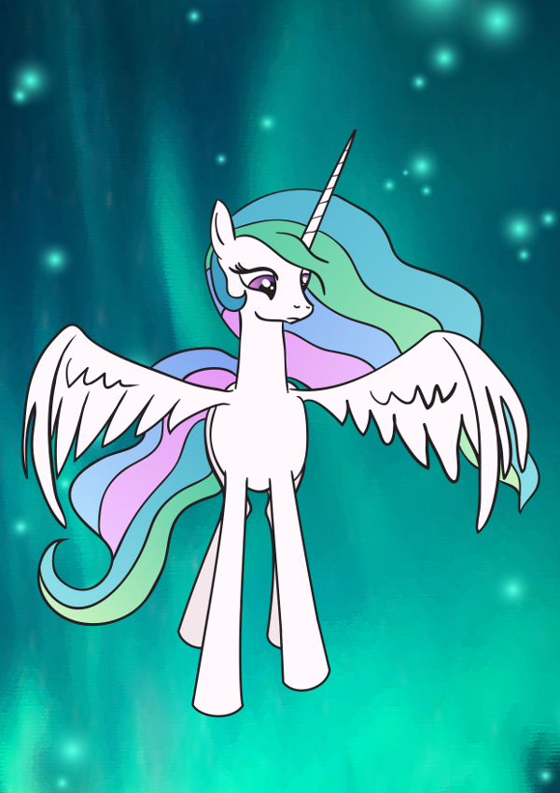
~~~

– Прости, что когда-то хотела убить тебя. Я ослабела и Найтмэр Мун на время одержала верх.
Луна с виноватым выражением смотрела на меня сверху вниз. Я поднялся с сияющей флуоресцентным светом травы и рассмеялся.
– Ты таки выучила современный стиль? Не парься, принцесса, я давно забыл тот эпизод. Вдобавок, именно твой пинок тогда отправил меня прямиком к Великому Откровению.
Тёмная аликорница тяжело вздохнула.
– Зато я помню! Я заглянула в наше альтернативное будущее и узрела этот кошмар. Кошмар, который никогда не свершится благодаря тебе. Мне ужасно неловко перед тобой, Анонимус, учитывая то, что ты делаешь для нас. И я хотела бы, чтобы у нас была возможность когда-нибудь стать хорошими друзьями…
– Я был бы рад. Мне жаль, что из-за меня погиб твой особенный пони.
Луна горько вздохнула.
– Пусть будет так. Самым большим кошмаром Кимеринна было одряхлеть у меня на глазах и умереть в моих копытах от старости. Я боялась этого и отговаривала его, но в последнее время он стал затевать бесмыссленные дуэли и влазить в одну авантюру за другой. Мне кажется, ты в какой-то мере помог ему. Как бы то ни было, я перевернула эту страницу своего бытия и начинаю новую. И я благодарна тебе, достойный Анонимус! Дружба?

Я молча протянул руку к носу аликорницы и попытался легонько сжать его. Рука прошла сквозь тело.
– Бу-уп! – слабо улыбнулась Луна.

Аликорница подняла копыто и приложила его к моей груди.
– Эквестрия с тобой. Эквестрия в тебе. Навсегда. И всегда. Я уверена, мы ещё встретимся, Анон! В другое время, в другом месте. В другое время, в другом месте!
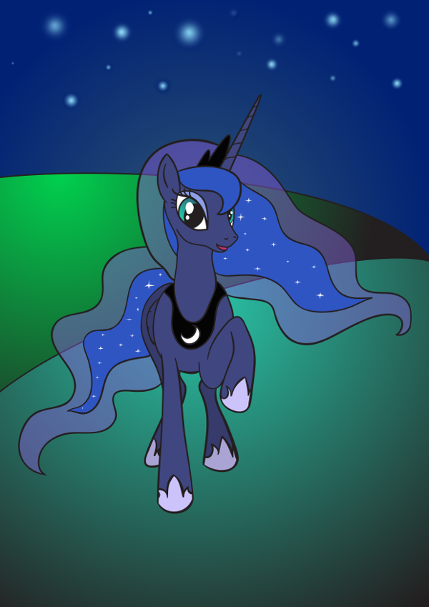
~~~

– Думал от меня в другой реальности спрятаться, Проводничёк?!

Передо мной возникло хмурое рыло Дискорда.

– Фигушки! Я тебя и там достану! Ты меня здорово подставил, Проводник! Из-за тебя я лишился Приза! Из-за тебя Хмурая Метёлка чуть не прожгла дыру мне в загривке, а Сахарная Ватка перестала обращать внимание на мои шутки! Это при том, что я потратил на тебя дискордову уйму магии! С которой я мог бы поменять местами солнце и луну! Или создать многоразовый попкорн! Или отрастить Селестии вторую голову!
Так что, Проводничёк, мы ещё встретимся! В другое время и в другом месте! Жди! В другое время, в другом месте!!!
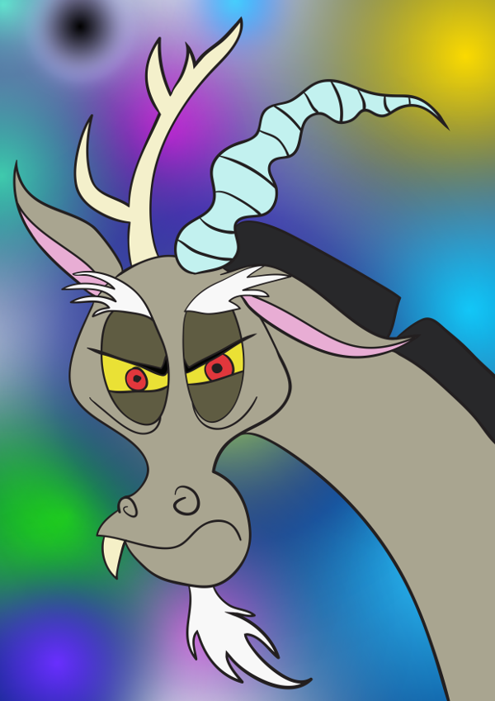
~~~

– Анон?
– Дэш?!!
– Эмм… Ты мне снишься?
– Нет, Дэш, это ты мне снишься.
– Неважно… Пусть мы друг другу снимся… Знаешь, Анон, у меня такое чувство, будто я должна сказать тебе спасибо за что-то очень важное… Вот только не могу вспомнить, за что. Фигня какая-то! Как-то это не круто совсем!
– Дэш, – сказал я, едва сдерживая слёзы. – Ты самая крутая в мире пони! Ты настолько крута, что победила смерть! Ты даже представить себе не можешь, как я счастлив!
Пегаска почесала в затылке со смущением.
– Да? Правда? Ну, офигеть! Что-то я такого не помню совсем. А ты как?
– Я в порядке. Вот, возвращаюсь в свой мир. Ну, не совсем в свой. Почти.
– Навсегда? Ты не вернёшься?
– Скорее всего, да.
– Это плохо. Я хотела тебе сказать…
– Не надо, Дэш. Не стоит. Мне очень жаль.
– Ну и ладно… А я всё равно скажу! Мне не хочется, чтобы ты уходил! Хочу, чтобы ты вернулся! Хочу, чтобы ты был рядом! Чтобы всегда можно было найти тебя в окрестностях Понивилля и услышать твой дурацкий голос!.. Хочу, чтобы ты делал мне почесушки и хлопал по крупу! И… И вообще…

В голосе пегаски слышались слёзы.

– Я тоже очень не хочу расставаться, Дэш. Мне тебя будет не хватать.
– А знаешь, что? Давай мы тебя будем навещать в твоём мире? Твай на днях стала аликорном, так она теперь маг на двадцать процентов круче, чем раньше. Ей коридор между мирами сделать — что два пера об асфальт! Если тебе нужно быть в своём мире, это ж не значит, что нам запрещено заглядывать к тебе? Пинки и Эпплджек тебе гору вкусняшек приготовят! Ты только со мной поделись потом, лады?
– Боюсь, это невозможно, Дэш. Вам нельзя показываться на глаза людям. Крылья и рога повергнут их в шок. К тому же я забуду вас, когда проснусь.
– Это ерунда! Ты говорил, в вашем мире есть пони! Вот и построй у себя дом, типа для ваших поней, а мы будем тайно навещать тебя в нём! И никто не узнает!.. Постой!! Как ты сказал? Ты забудешь нас? Забудешь меня?!!
– И тебя, и Твайлайт, и Пинки, и Эпплджек, и всех-всех-всех… Таковы правила.
– Вот дискорд!.. Почему всё так паршиво?.. Я даже не могу уткнуться носом тебе в грудь. Я прохожу сквозь тебя, – всхлипнула сквозь зубы Дэш.

Я опустил руку на шею пегаски и ощутил теплоту и лёгкое покалывание в пустоте.

– Я не могу тебе обещать, Дэш, но мне кажется… Мне кажется, мы ещё встретимся когда-нибудь. В другое время, в другом месте. Рано или поздно. В другое время, в другом месте.
– И лучше рано, чем поздно! Я не люблю долго ждать!
– Да, Дэш, – её образ начал таять. – Да, я помню.

Я всё ещё помню…
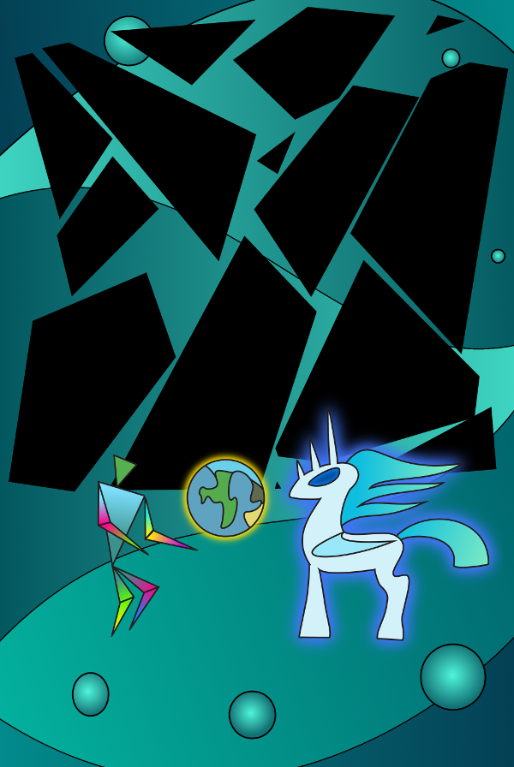
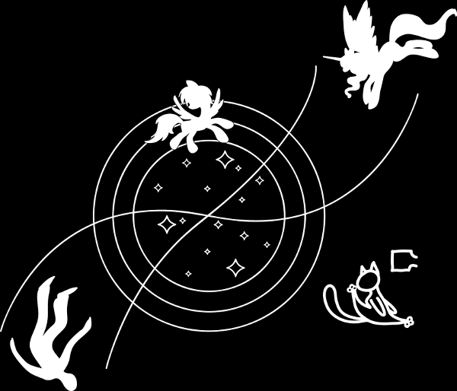

Эпилог. Земля
Daft Punk — Get Lucky
Звон будильника чуть не проломил башку. Я открыл глаза.

Бляяяяяяя… Голова чугунная… Вот на кой хрен ложиться в два, чтоб потом спать до одиннадцати и ни хрена не выспаться при этом? На работу опять к часу приползу. Надоело. Закисать на работе — вредно для мозгов. Надо отдохнуть. Взять, наконец, отпуск. И пошло оно всё к ебеням!

Я нашарил ногами тапки и пошёл в ванную. Проходя мимо стола, зацепился взглядом за черновик рисунка.

Да, и начну, наконец свою фантазию. Вот, как позавтракаю, так и начну. А то всё собираюсь, да времени нет. Если постоянно откладывать на завтра, так и не сделаешь ничего. Завтра никогда не наступит. Есть такое правило, называется «Правило 72-х часов». Надо начать задуманное в течение трёх суток. У меня эта граница уже раз двадцать пройдена.

Для того, чтобы выдавить остатки пасты на щётку, пришлось затратить серьёзные усилия.

Ага, и купить пасты. И туалетной бумаги. Иначе уже вечером придётся использовать рекламки, что кидают в почтовый ящик. А они, блин, глянцевые!

Мысли вернулись к фантазии.

Надо хоть абзац написать! Хоть пару предложений! Хоть слово! Уже хоть какой-то крохотный шажок, с которого можно будет начать. Как там у Лао-Цзы? Дорога в тысячу ли начинается-бла-бла-БЛЯ!

Попытка притронуться щёткой к зубу вызвала ноющую боль.

Ох, дерьмо! Сегодня ж вечером к зубному! Значит, на работу нужно выбраться пораньше. Какой там, нахрен, завтрак? Какая, нахрен, фантазия? Алекс ещё позавчера ныл про исправления к трём критическим багам. Если сегодня не зафигачу хотя бы одно из них, напишет кляузу Брюсу, а он и так меня держит на карандаше… Вот так всегда. Фак!

Доставая из стола ключи от машины, опять наткнулся взглядом на черновик.

Ну хорошо, если нет времени писать, так хоть название придумаю. Вот, к примеру, хороший вариант: «Два мира». Или «Туда и обратно». Хотя, нет, «Туда и обратно» уже у кого-то было. Кажись, у Толкиена.
А вот, кстати… А почему бы и нет? Хорошее ведь название? И интригующее — сразу сесть за клавиатуру захотелось.

Назову-ка я фантазию «Последний фанфик»…
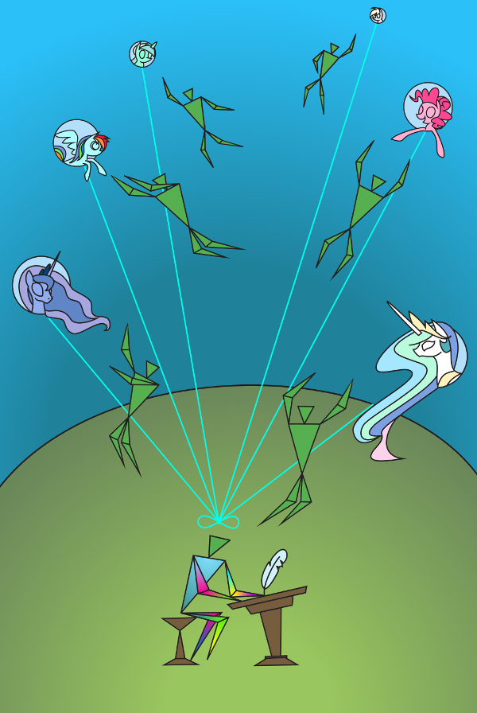

Money back – деньги назад
Team lead – главный программист команды, работающей над проектом
RnD – Research aNd Development, зона исследований и разработки
Junior – младший программист.
Валиум – психотропный препарат, имеющий успокоительное и снотворное действие. Вызывает привыкание.
AI – Artificial Intellect – искусственный интеллект
Jack of Hearts – Червовый валет (фр.)
Спи, Сестра моя родная, Спи. Усни. Крыльями тебя укрою, Спи. Усни. В чаще тёмной волки воют, Спи. Усни. В мрачном замке духи ноют, Спи. Усни. Сказки вечность нам читает, Спи. Усни. День осенний угасает, Спи. Усни. Помни только в сне глубоком, В сне прекрасном и далёком, Если слышишь зов Сестры — Сон закончился, проснись!
– Проклятье, как меня достала эта архаика! Когда-нибудь пошлю к дискорду все каноны письменности и учредю свои! С блекджеком и шлюхами. – Стар Свирл перевернулся на другой бок и обратился к ученице. – Это не пиши, это оффтоп. Сколько страниц сегодня нахреначили? – Восемь, учитель! – Отлично. Надиктую ещё две и сбегаешь за кофе.
– Гм! – Клянусь, дорогая, это в прошлом! И, ты ж понимаешь, что без таланта к магии никакое надувание щёк не поможет, – Стар Свирл отхлебнул кофе и поморщился. – Хотя, если посмотреть на некоторых напыщеных фокусников при королевском дворе, то иной раз задумаешься, что важнее? Везде, блин, одно и то же!
затёрто
Мне печалиться не стоит, Жизнь прекрасна и полна Телом молода, душою — Как дракон морской мудра Я видала взлёт империй, Я жила среди легенд, Древней магии мистерий Я прилежнейший студент Обожаема народом, Уважаема врагом — Но друзья остались в прошлом, Пустота пришла в мой дом Одинока и печальна, Недоступна и строга, Потеряла изначальный Смысл жизни навсегда Жизнь моя теперь публична, Жизнь моя теперь для всех, В этом — горе, в этом — счастье, В этом плач и в этом смех.
И это ты ещё не видел, что творится в других министерствах, Анонимус! За тысячу лет Нашего отсутствия Сестра превратила Мраморный квартал в настоящую обитель лени и казнокрадства!
Фумикоми – удар пяткой ноги сверху вниз топающим движением
Когорта – военное подразделение в 480 солдат
Тороид – поверхность вращения, получаемая вращением образующей окружности вокруг оси, лежащей в плоскости этой окружности и не пересекающей её. Простыми словами, тороид похож на бублик.
Митарианец – мясоед
Центурия – военное подразделение в 100 солдат
Манипула – военное подразделение в 200 солдат
Демон (daemon) - компьютерная программа в операционных системах класса UNIX, запускаемая самой системой и работающая в фоновом режиме без прямого взаимодействия с пользователем.
Ученик поднял копыто, желая задать вопрос, когда Стар Свирл Бородатый громко икнул и уставился в огонь. Так было каждый раз перед тем, как Стар Свирл произносил очередную мудрость. Ученик приготовил перо и бумагу. – Сам ты раздолбай! – произнёс, наконец, Свирл.
Fucking shit – ёбаное дерьмо

